С. М. МУСТАФАЕВ
БОТАНИКА
(анатомия, морфология, систематика)
Узбекистон Республикаси Олий ва урта махсус
таълим вазирлиги олий ук,ув юртларининг
биология факультетлари В850200 — экология ва
табиатдан фойдаланиш (бакалавр бощичи)
йуналишидаги талабалар учун дарслик
сифатида тавсия этган
■

ТОШКЕНТ
«Узбекистон»
2002

28.5 М91
Такризчилар: биология фанлари доктори К. ТОЙЖОНОВ ва профессор А. ХЛМИДОВ, доцент А. ТУХТАЕВ.
М у ха р р и р: Лснора ИСАЕВА
_{м} 190600000^5 _ 2002 М351(04)2002
18ВЫ 5-640-03047-Х © „УЗБЕКИСТОН" нашриёти, 2002 й.

МУҚАДДИМА
Ер курраси умумий майдонининг 4- (510 минг км²)
булагини қуруқлик, қолган қисми (361 млн.км²) ни эса дунё океани ташқи л этади. Қуруқлик ва сув мухитини ўсимликлар оламининг нихоятда ранг-баранг бир-бирига шакл ва тузилиши жихатидан ўхшаш бўлмаган турлари эгаллаган. Маълум бўлиши ча, ер куррасида 500 000 усим-лик ва 1000 000 дан ортик хайвонлар тури хаёт кечира-ди. Шундай экан, ер куррасида тарқалган жамиики ти-рик мавжудотларнинг ярми ўсимликлардан иборат. Аммо Ер курраси тирик қисми умумий массасининг 97% и ўсимликлар оламига тааллукли бўлиб, унинг фақат 0,03% ини хайвонот олами ташқи л этади. Мухими шундаки, ўсимликлар олами хар йили 172 млрд. тонна мураккаб органик модда синтез қилади. Биргина шу ракамнинг узи ўсимликлар, жамиики, хайвонот олами инсоният учун нақадар му-хим^аҳам иятга эга эканлигидан далолат беради.
Ўсимликлар ранги, тузилиши, хаёт тарзи жихатидан бир-биридан фарқ қилади. Ўсимликларнинг сувўтлари, замбуруглар, шилимшиқлар, спорали ва уруғли (очиқ ва ёпик уруғли ) гурухлари қуруқлик ва сув мухитида кенг тарқалган. Уларнинг кўпчилиги автотроф ўсимликлар бўлиб, органик моддаларни Мустақил равишда синтез қилади. Аммо бактериялар, замбуруглар ва шилимшиқ сингарилар органик моддалар синтез килиш кобилияти-га эга эмас.
Тайёр моддалар билан озиқланувчи ва уз танасини бошқа тирик организм хисобига шакллантирувчи организ-млар гетеротроф организмлар деб юритилади ва маълум ўхшаш хусусиятларига кўра, ўсимликлар олами като-рига киритилади. Ўсимликлар оламининг барчаси учун характерли ва умумий бўлганхосса ҳам да хусусиятлар булар хужайра деворининг қаттиқ модда заррачаларини
з

утказмаслиги (ютмаслиги ёки узлаштирмаслиги)дадир. Ҳужайра деворининг бу хусусияти бактериялар, замбу-рурлар, сувўтлари ва юксак ўсимликларнинг барчаси учун хос бўлиб, тирик табиатдаги хайвонот оламининг бирор-тасида ҳам такрорланмайди.
Хужайра пўсти ўсимликлар оламининг тарихий тарак-киёти давомида уларнинг дастурига шу қадар чукур ки-риб келган ва мустахкам урнашиб олганки, уни маълум фермент таъсирида ажратиб олинганда ҳам у маълум вақт ўтиш и билан, янгитдан шаклланиши мукаррар. Ҳужайра девори (пўсти) нинг бу хусусияти, маълум сабабларга кўра эриб, хужайранинг фақат тирик қисми, ялангоч протопласт холида қолганда ҳам янгитдан пўст билан коплана-ди (масалан, яшил сувўтлари — вошерияда).
Тарихий тараккиётининг илк даврида ўсимликлар оламининг шаклланган хужайра пўсти химоя вазифасини утайдиган орган сифатида ҳосил бўлиши билан бир катор-да, ўсимликнинг озиқланишида ҳам мухим роль уйнаган. Қаттиқ, пўст билан ўраб олинган хужайралар, ташқи мухитдан хаёт учун зарур бўлганозиқ моддаларни фақат сувда эриган холда кабул қилади.
Эволюция жараёнида хужайра деворининг бу тарика шаклланиши, кейинги тараккиётига ҳам таъсир қилган. Мустақил равишда озиқланиш, уларнинг тана юзасининг катталигига борлиқ Ўсимликнинг ташқи мухит билан алокадор бўлгантана юзаси канча катта бўлса , озиқ мод-далар шунча кўп микдорда кабул қилинади.
Ўсимликларнинг шимиш йули билан озиқланиши, уларда иккинчи бир хусусият, яъни харакатсиз (кам хара-катланиш) холатининг вужудга келишига сабаб бўлади. Албатта, айрим мураккаб тузилишли юксак ўсимликлар илдиз поялари, илдиз тугунаклари, ер устки вегетатив кўпайиш органлари ёрдамида спора, уруғ ва мевалари-нинг кенг тарқалиши билан ўзининг биринчи бор ўсиб чиққан маконини узгартириш имконига эга бўлган. Аммо бу пассив харакат, хайвонларнинг мунтазам равишдаги фаол харакатидан кескин фарқ қилади.
Ўсимликлар олами филогенетик жихатдан бир-бутун ўсимликлар гурухидан иборат деган тахмин хозирга қадар тўлиқ ечилганича йук» Кўпчилик ботаник олимлар фан-
4

нинг энг сўнгги маълумотларига таянган холда, ўсимлик-лар оламини уч Мустақил гурух: увокланувчилар, замбу-рурлар ва ўсимликларга булишни маъкул топадилар. Шу нуктаи назардан, ўсимликлар олами филогенетик жихати-дан озиқланишига кўра, яъни экологии хусусиятига караб алохида гурухга ажратилган, деган фикрга келамиз.
Ўсимликлар коплами ер шарининг қуруқ қисмини ва дунё океанини деярли тўлиқ ишрол этган. Х,атто, Аркти-када ҳам муздан бушаган майдонларда, у қадар кўп булма-сада мохлар, лишайниклар ва сувўтлари ўса ди. Умуман олганда, ер куррасида мавжуд бўлганхаёт куёш нури ва атмосферани қуруқлик ва океан ўсимлик копламларига таъсир курсатишини такозо қилади. Куёш нури секунди-га 300 000 км тезлик бил^и 6 минут ичида ер сатхига етиб келади. Куёш нурининг бир қисми атмосферага син-гиб кетади. Ер юзи ва океан сатхига унинг фак.ат ярмига яқин и (48%) етиб келади.
Қуруқлик ва дунё океанининг яшил экрани (тропик, субтропик ва урта иклимли минтаканинг кенг япрокли ўсимликлари, сувўтлари) нихоятда катта хажмдаги куёш нурини кабул килиш имконига эга бўлганфотосинтез реактори ҳисобланади. Ерга қадар етиб келадиган куёш нурининг нихоятда кўп микдорда бўлиши га карамасдан ўсимликлар олами унинг фақат 1—2% ни кабул қилади холос. Шундай бўлса да, ўсимликлар олами фотосинтез жараёни натижасида нихоятда кўп микдордаги органик моддаларни синтез қилади. Уларнинг хар йили бир неча миллиард (4,5хЮ) тонна органик модда ҳосил қилиши фикримизнинг далили була олади.
Табиатда анорганик моддалардан органик моддалар-нинг синтез килиниши билан бир каторда биосферада органик моддаларнинг парчаланиш жараёни ҳам боради ва биокомплекслар химиявий элементларнинг ионлари-гача парчаланиши содир бўлади. Бу парчаланиш барча тирик мавжудотларнинг нафас олиши, улик хайвон ва ўсимлик колдикларини чиритувчи гетеротроф микроор-ганизмларнинг фаолияти туфайли содир бўлади.
Парчаланиш натижасида ҳосил бўлганкарбонат ангидрид ва сув табиатга яна кайтади. Бу жараён модда-
5

ларнинг биологик алмашинуви деб юритилади. Тан оли-шимиз керакки, тупрок таркибидаги минерал моддалар битмас-туганмас эмас. Табиатда органик бирикмаларнинг парчаланиши содир бўлмаганда ва унинг таркибидаги ўсимликлар оламининг озиқланиши учун зарур минерал элементлар тупрокка кайтмаганда, асрлар, минг ва миллион йиллар ўтиш и билан тупрок, таркибидаги ўсимликлар кабул кила оладиган минерал элементлар бутунлай тугар ва тупрок унумсиз тор жинсига айланган булар эди. Автотроф ва гетеротроф организмларнинг узаро комплекс муносабатда бўлиши ни такозо этадиган биологик модда алмашинуви ер куррасида хаётнинг давом этиши-ни таъминлайди.
Инсон уз тараккиётининг дастлабки даврларидан бош-лаб ўсимликлар оламининг талайгина қисмини озиқ-ов-кат, кийим-кечак, уй-жой, дори-дармон ва хоказолар учун ишлатган. Х,озирги кунда ҳам кишилик жамияти усим-ликлардан барча эхтиёжларини кондириш учун фойдала-нади. У дехкончиликда асосан гулли (ёпик уругли) усим-ликларни экиб устиради. Уларнинг аксарият қисми кишилик жамиятининг тарихий тараккиёти давомида кўп марталаб танланиш ва чатиштирилиши натижасида узи-нинг ёввойи аждодларидан кескин фарқ қилиб , генетик, физиологик ҳам да биохимик жихатдан талайгина узга-ришларга учраган. Ёпик уруғли ўсимликлар учун хос бўлганкўпгина органик бирикмалар мохсимонлар, очиқ уруғли лар, хатто ёпик уруғли ўсимликларнинг илк аж-додларида ҳам учрамайди. Инсон ёпик уруғли ўсимлик-лардан кўплаб углеводлар, оксиллар, ёр, органик кисло-талар, витаминлар, глюкозидлар, алколоид ва шу каби-ларни олади. Ўсимлик инсон, хайвонлар ва барча тирик мавжудотнинг асосий озиқ манбаи ҳисобланади. Инсон етиштирадиган тола, каучук, нон, шакар, турли-туман мевалар, чой, кофе, вино, ҳам да у туфайли олинадиган, ёр, пишлок, гушт, тухум, асал кабил ар ўсимликлар оламининг саховатли инъомидир. Ёпик уруғли ўсимликлар бўлмаганда инсоннинг хозирги кунги талабини фақат мохлар, папоротниклар, очиқ уругли ўсимликлар хисо-бига кондиришни тасаввур этиб булмасди. Х,атто, уй хай-вонлари ҳам бу ўсимликларни истеъмол қилмайди.
б

Ўсимликларни чанглатувчи хашаротлар кушлар, сут эмизувчи ҳайвонлар, ёпик. уруғли лар билан бир вақтда ривожланган. Табиат олдиндан билгандек инсон учун, унинг ишлаши ва тараққий топиши учун кенг майдон (арена) яратгандек туюлади. У уз атрофида кўплаб фой-дали ўсимликларни топиб, уларни хонакилаштириб, ҳосилдор навларини яратишга муваффак, бўлади. Усим-ликшунослик тарихига назар ташлайдиган бўлса к, у Осиёда, археологик маълумотларга кўра, 7—8 минг йил му-кдддам бунёдга келган. Унинг асосий марказларидан бири Марказий, хусўса н Урта Осиёда бўлган. Урта Осиёда ва хусўса н (Н. И. Вавилов) кддимий Месопотамия паст те-кислиги (ҳозирги Узбекистан, Тожикистон) маданий усим-ликларнинг таркалиш марказларидан бири х,исобланади.
Бу марказда узига хос гексоплоид бурдой популяция-си; дуккаклиларнинг нухат, ловия, мош, беда; ёг беради-ган ўсимликларнинг зирир, кунжут; полиз экинларининг сабзи, пиёз сингари маданий турлари яратилган. Бу улка-нинг мева дарахтлари Айниқса , эътиборга молик. Икки даре оралири ахолией урик, узум, ёнрок, писта, бодом, анор, анжир ва шафтолининг ширин-шакар навларини яратганлар. Танлаш йули билан яратилган узум, урик, ковун сингари ўсимликларнинг куритилган меваси тар-кибида 70% га қадар канд моддаси сакланган.
Х,озирги кунга келиб, бурдойнинг 3000 дан, картошка-нинг 2000 дан, узумнинг 1000 дан, рузанинг 2000 дан, атиргулнинг 3000 дан ортик, навлари яратилган. Халк хужалигида уларнинг тола берадиган, доривор буёкбоп, эфир мойли турлари кенг кулланилади.^ Аммо маданий ўсимликларнинг келиб чиқиши х,ак,ида аник, бир фикр айтиш анча кийин, чунки уларнинг Ватани хакдзда аник, маълумотлар ҳозирча етарли эмас. Масалан, таркибида биттагина тур бўлганмонотип жухори туркумига мансуб турлар яқин га қадар ёввойи холда учраган. Х,озир маданий холда учрайдиган жух»орини спонтан холдаги турлар-аро дурагай деб каралади. Худди шунга ўхшаш маданий-лаштирилган беҳи (Сус1оп1а оЫоп^а) чой (ТЬеа г'тет'уз), кокос пальмаси (Сосоз пис1!ега) қабилар ёввойи аждод-ларидан маданийлаштирилган монотип туркумларга ман-
7

суб маданий турлар ҳисобланади. Маданийлаштирилган батат (Лротаеа Ьа1а1аз), зигир (Ыпит изИаззЁтит), шолининг Осиёда кадимдан кенг тарқалган маданий тур-ларининг ҳам ватани тўлиқ. аниқланган деб бўлмайди.
Маданий ўсимликларнинг спонтан гибридоген йул билан келиб чикданлиги хакида аник исботланган маъ-лумотлар мавжуд. Шакаркамиш (ЗасЬагит оШстагит), шакар лавлагисини (Ве1а уЫ&апз), мамлакатимизда усти-риладиган ҳосил дор бурдойнинг Тетраплоид турлари ТгШсит сНсоссоЫез ва Т.сПсоссит ҳам да кейинчалик гибридизация (дурагайлаш) усули билан чикарилган юмшок бурдой (Т. а51а!1сит) шулар жумласидан. Тарихий та-раккиёт жараёнида бу турларнинг генлари узаро мувоза-натлашган, мухитга мослашган ва ҳосил дорлиги ошган. Маданий ўсимликлар эволюциясининг бу йули, яъни бир-биридан анча узок, турлари ва туркумларнинг аллоплоид хусусияти табиатда шу жумладан, маданий ўсимликлар орасида кенг тарқалган. Шу йул билан пахтанинг узун толали гетраплоид турлари (Со$51ршт ЬагЬайепзе), рай-ноли (Ршпиз (ЗотезИса), тамаки (№са1лапа 1аЬасит), картошканинг маданийлаштирилган тури (5о1апит апйесНпа) ва (5. 1иЬегогит) бунёдга келган. Кўпчилик холларда маданий ўсимликлар мутация йули билан келиб чикдан. Айрим холларда маданий турлар уз чегара-ланган майдонидан (эндемик микроиклимидан) чик.иб, қулай мухитга тушиши билан тез таркдлиши, юк.ори ҳосил бериши ва ўзининг таркалиш марказларини ҳосил кили-ши мумкин. Бунинг сабаби янги шароитда турлар мута-цияси ва рекомбинацияси содир бўлиши кузатилади. Усим-ликшуносликда Перунинг узун толали пахтаси (Соз51ршт ЬагЬайепзе) Миср шароитида биринчи уринни эгаллай-ди, у жуда кўплаб мутациялар ва тур орасида дурагайлар берган. Эфиопияда ўса диган ёввойи кофе (КоГГе агаЫка) жанубий Америкада ва биринчи навбатда лотин Амери-касида асосий товар махсулотига айланган ва бу мамла-катлар дунё бозорида шу соха буйича хукмронликни эгал-лаган. Шимолий Аргентинада ёввойи холда ўса диган ер ёнрок, (АгасЫз Ьурройаса) хозирги кунда Тропик Афри-
8

када (Нигерия, Синегал, Зоир) асосий экинлардан бирига айланган ва кейинги 20 йилда ҳосил бўлганспонтан ре-комбинациялари туфайли Синегалда унинг 536 та тури, Зоирда 200 дан ортик тур хиллари шаклланган. Хатчинсон ўзининг Угандада Америка узун толали пахтаси (О. ЬагЬас1еп5е) устида олиб борган илмий тадкикотлари на-тижасида бу тўрни нг 600 дан ортик мутациялари ҳосил бўлганлиги хакида маълумотлар келтиради. Бу маълу-мотларнинг барчаси ташқи экологии мухитнинг ўсимлик-лар оламига таъсири нақадар устунлиги ва кишилик жа-мияти тарихий тараккиёти давомида ўсимликлар оламида нақадар фойдаланган ва уз ихтиёрига буйсиндирганлиги-дан далолат беради.
БОТАНИКАНИНГ Б^ЛИМЛАРИ
Ботаника фани куйидаги бўлим лардан иборат:
Ўсимликлар морфологияси ботаника фанининг энг кадимий бўлим ларидан бўлиб, ўсимликларнинг ташқи шакл тузилишини урганади. Унинг асл максади ўсимликларнинг индувидуал тараккиёт (онтогенез) даврида содир бўладиган шакл ўзгаришлар и, ўсимликлар олами-нинг тарихий тараккиёт (филогенез) даврида маълум бир систематик категория (туркум, оила, тартиб в.х) га ман-суб ўсимлик тури органларида кузатиладиган шакл узга-ришларини урганишдан иборат.
Ўсимликлар систематикаси. Ўсимликлар олами-нинг турли-туманлигини хар томонлама урганиш асосида уларнинг тавсифини бериш, номлаш, маълум тартибга (системага) солиш ҳам да уларнинг филогенетик систе-масини тузишдан иборат.
Ўсимликлар анатомияси — микроскоп техникаси ёрдамида ўсимликларнинг ички тузилишини урганади.
Цитология — ўсимликлар оламининг хужайравий тузилишини, унинг функцияси ва холатини урганади.
Гистология — тўқималар хакидаги фан.
Эмбриология — ўсимликларни муртак босқичи (стадия) ва эмбрионал тараққиётида н уруғгача бўлгандаври-ни урганади.
9

Физиология — ўсимликларнинг ҳаёт фаолияти да-вомида содир бўладиган жараёнлар (нафас олиш, сув парлатиш — фотосинтез) ни урганади.
Геоботаника — ўсимлик копламлари, тупламларида ташқи мухит таъсирида содир бўладиган ўзгаришлар ни урганади.
Ўсимликлар географияси — ўсимликлар олами-нинг ер куррасида тарқалиши ва таркалиш конуниятла-рини урганади.
Палеоботаника — чогиштирма морфология, анатомия услубларини татбик, этиш йули билан қазилма ҳолда учрайдиган, йук, бўлиб кетган ўсимликларни урганади.

Экология — ташқи мухит билан ўсимликлар олами-нинг узаро муносабати, яшаш мухитини ўсимликнинг ўсиш и, ривожланиши ва тарқалиши га таъсир этадиган к.онуниятларни урганади.


Би ри нч и кис м
Ўсимликларнинг тузилиши ва к^пайиши
I БОБ ЎСИМЛИК ҲУЖАЙРАСИ
(Цитология)
Ўсимликларнинг хужайравий тузилиши
Хужайра фак,зт ўсимликлар оламининг универсаль тузилиш элементигина бўлиб колмай, /балки хайвонот оламининг ҳам асосий элементар тузилиш бирлигидир. Ўсимликлар оламининг аксарият қисми бир хужайрали (сувўтлар, бактериялар) ва кўп хужайрали организмлар-дан иборат. Кўп хужайрали тубан ўсимликларнинг вегетатив танаси бир хил хужайралардан, кўп хужайрали юксак ўсимликларнинг вегетатив танаси эса шакли ва бажарадиган вазифаси жихатидан турли хил хужайра-лар тупламидан ташқи л топган.
Бир хужайрали организмларни одатда оддий куз би-лан фарқ, килиш кийин. Айрим холларда бир хужайрали организмлар±щнг катталиги 1 м гача бўлганяшил сув ути каулерпа ва ботридиум (диаметри 1 мм гача) турлари учрайди.
Бу организмларнинг вегетатив танаси хужайраларга ажратилмаган, булар хужайранинг тириклиги учун за-РУР бўлганҳам ма вазифаларни бажаради. Одатда уларни оддий куз билан кўриш мумкин эмас. Бундай ўсимлик-ларга хужайра тузилишига эга бўлмаган организмлар си-фатида карайдилар. Хозирги замон ўсимликлар олами куйидаги уч кўринишда мавжуд.
- Аник хужайра тузилишига эга бўлмаган ўсимликлар. Уларга вируслар, бактериофаглар, айрим бактерия ва кук-яшил сувўтлари мансуб.
- Хужайравий тузилишга эга ўсимликлар гурухига танаси мураккаб тузилишга эга бўлгантубан ва юксак ўсимликлар киради.
11

3. Хужайрасиз, яъни танаси хужайраларга ажралмаган ўсимликлар. Вошерия, каулерпа ва замбуруғларнинг айрим турлари шу гурух, учун характерли ҳисобланади. Бундай организмларга иккиламчи яшаш мухитига мослашиш нати-жасида кайта шаклланган организмлар сифатида кдралади. Уларнинг цитоплазмасида ядро кўп сонли бўлади. Каулерпа, мукор ва вошериялар шулар жумласидандир.
Хужайра нима ва у қандай вазифани бажаради? Хужай-ра турли-туман химиявий ва биологик тузилиш система-сидан иборат бўлиб, унда хилма-хил хаётий жараёнлар боради. Мустақил хаёт кечирадиган бир хужайрали усим-лик организми мураккаб физиологик ва биохимивий ва-зифаларни бажарадиган юксак тузилишга эга. Хужайра элементар тирик системадан ташқи л топган бўлиб, таби-атдаги мавжуд организмларнинг асосий тузилиш ва функционал бирлиги ҳисобланади. У мураккаб ва кўп поронали эволюция давомида турли-туман ўзгаришлар га учраган ва ўсимликларда бўладиган хар хил шакл тузи-лишларни эгаллаган. Жумладан, тубан ўсимликлар уч хил шакл тузилишга эга: бир хужайрали, колониал ва кўп хужайрали организмлар. Бир хужайрали организмлар сувўтлари ва замбуруғлар орасида учрайди. Маса-лан, карамда паразитлик килувчи замбуруғ олпидиум, чучук сувларда ҳаёт кечирувчи яшил сувўтлардан хламидомонада хлорококк, хлорелла ва бошқа лар шулар жумласидандир. Кулмак сувларда учрайдиган кўп хужайрали колония шаклидаги организмларнинг типик вакил-лари-волвокс, педиаструм ва бошқа лардир.
Тубан ўсимликларнинг вегетатив танаси талломдан иборат бўлиб, улар талломли ўсимликлар (Та11орЬу1а) деб юритилади. Уларнинг вегетатив танасини ташқи л этган хужайралар шакл ва вазифаси жихатидан бир хил були-ши билан ажралиб туради.
Юксак ўсимликлар организми шакли ва бажарадиган вазифаси жихатидан турли-туман хужайралар туплами-дан ташқи л топган. Юксак ўсимликларнинг маълум орган ва тўқималар идаги хужайралар бошқалари дан ўзининг шакли ва бажарадиган вазифаси жихатидан фарқ кила-ди. Хужайра ва тўқималар да моддалар ва энергия алма-
12

шинуви жараёни боради. Хужайралар озиқланади, нафас олади, ўса ди, кўпаяди. Моддалар ва энергия алмашинуви жараёнида маълум хужайралар туплами узига хос вази-фани бажаради.
Ўсимликлар хужайраси икки гурухга: паренхиматик-юмалок. ва прозенхиматик — чузик, хужайраларга були-нади. Паренхиматик хужайраларнинг буйи ва эни тенг, прозенхиматик хужайраларнинг эса, буйи энига нисба-тан бир неча баробар узун бўлади. Одатда, улар микроскопии катталикда бўлади. Лекин айрим хужайраларни оддий куз билан ҳам кўриш мумкин. Масалан, айрим цитрус ўсимлик хужайрасининг узунлиги 5 мм, эни эса 2—3 мм бўлади.
Крвун, тарвуз, памидор сингари ўсимликларнинг мева эти хужайраларини лупа ёрдамида кўриш мумкин. Усим-лик танаси асосий массасини ташқи л этган хужайрала-рининг катталиги одатда 0,015—0,067 мм оралигида бўлади. Тукимачилик саноатида кулланиладиган луб толала-риники эса, 20—40 мм, Газанда усимлигининг луб толаси 80 мм келгани холда пахтанинг бир хужайрадан иборат толаси узунлиги 23—31 мм га қадар боради.
Хужайрани урганиш тарихи
Хужайра тузилиши хакидаги фаннинг тараккиёти физика фани ютук,лари ва хусўса н микроскопнинг ихтироси ҳам да унинг оптик жихатдан такомиллаштирилиши билан борлиқ булди. Микроскопии XVII асрнинг бошида Г. Галилей ихтиро қилган. Биринчи бўлиб, хужайра тасви-рини курган тадкикотчи Англия физиги Роберт Гук хисоб-ланади. У юпка кесилган пукакни узи такомиллаштирган микроскоп остида кузатар экан, асалари уясига ўхшаш катакчаларни кўради ва бу катакчаларни хужайра деб атайди (1-расм). Маълумки, бу атама фанда хозирга қадар сақланиб келмокда. Уз кузатишлари тавсифини Р. Гук 1665 йилда чоп этилган «Микрография» китобида тўлиқ, баён этди. Р. Гукнинг кузатув ишларини Италиялик олим М. Мальпиги ва Англиялик олим Н. Грюлар давом эттир-дилар. Улар биринчи бўлиб, ўсимликларнинг илдиз, поя, барг ва меванинг хужайравий тузилиши тавсифини бе-
13

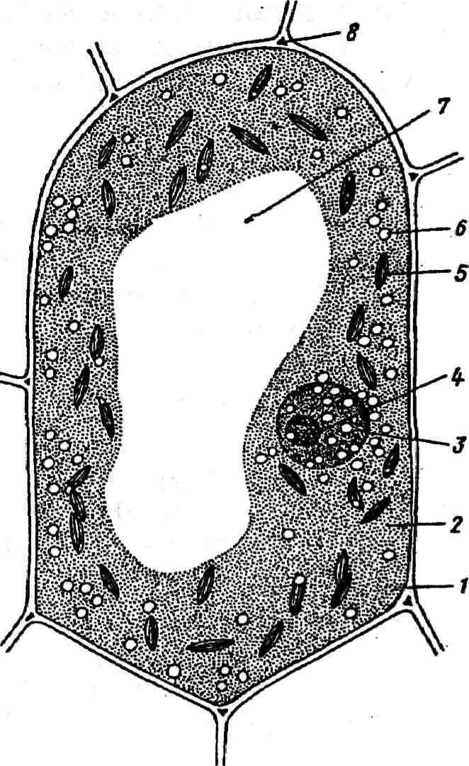
ришга муваффак булдилар. М.Мальпигива Н.Грю ботаника фанининг янги бўлими — «ўсим-ликлар анатомияси»га асос солдилар. Голландиялик олим А. Левенгук би-ринчи бўлиб микроскоп остида алохида эркин холда харакатланувчи хужайрани кўради ва бир хужайрали организмлар борлигининг шохиди бўлади. Айрим хужайраларда у яшил та-началарни учратади. Бу та-началар кейинчалик плас-тидлар номини олади.
Аммо кўплаб хайвон ва ўсимлик хужайраларининг тавсифи берилишига кара-масдан фанда 200 йил да-вомида хужайраларнинг
1-раем. Ўсимлик хужайрасининг ^{М}У*^{ИМ} органи — унинг
тузилиши. пўсти эканлиги хакидаги
/-хужайра пўсти; 2-цитоплазма; 3- ^{хато} Ф^{ИК}Р Хукмронлик
ядро; 4-ядроча; 5-хромопластлар; в- Қилиб келган. Юқори да
лейкопластлар; 7-вакуола; #-хужай- аитилганидек тушунчанинг
ралар оралири. шу қадар узок вахт даво-
мида ботаник ва зоолог олимлар куллаб-кувватлашига сабаб, хужайрани бирин-чи бўлиб Р. Гук ички тирик тузилишига эга бўлмаган улик пукакда курган. Бошқа тирик хужайрани курган олимлар уни шилимшиқ, суюк, моддага тула халтача ёки пуфакча деб хисоблашган. Бу янглиш фикр XIX аср урта-сида такомиллаштирилган микроскоп ёрдамида хужайра-нинг асосий компонентлари — ядро, цитоплазма, плас-тидлар эканлиги маълум бўлгандан сўнг, рад этилди.
Г. Моль (1848) ва Р. Верхов ишларида хужайранинг хаёт фаолиятида асосий ролни хужайра пўсти эмас, балки унинг ички тирик махсули уйнаши тулихлича исботланди.
14

Хужайрани тасвирлаш таърифи бир ярим асрдан кўпрок давр ичида ўсимликлар анатомияси XIX асрнинг охирла-рига келиб, кенг микёсдаги фактик маълумотлар билан бойиди. Бу маълумотлар асосида хужайра назариясини бунёдга келишига замин тайёрланди. Шу даврдан бошлаб, хужайра барча тирик организмлар танасининг асосий тузи-лиш бирлиги эканлиги аник, булди. Шунга ўхшаш мулоха-заларни Ж. Б. Ламарк (1809) Р. Дютроше (1824), Г. Моль (1831), П. Ф. Горянинов (1834), И. О. Шиховский (1838) ва бошқа олимларнинг ишларида кўрамиз.
Хужайра назарияси немис олимлари ботаник М. Шлей-ден ва зоолог Т. Шван ишларида узил-кесил уз ифодаси-ни топди. Т. Шван (1838), Я. Туркинье ва бошқа табиат-шунос олимларнинг ишларига таянган холда Т. Шван (1839) хужайравий тузилиш барча тирик организмлар учун хос эканлигини исботлади. Шу тарика хужайра назарияси яратилди. Деярли киска вақт ичида барча таби-атшунос олимлар хужайра назариясини тан олдилар. «Пекин талаб даражасидаги оптиканинг булмаслиги узок вақт давомида хужайра структураси, унинг алохида кисмла-рининг аҳам ияти хакида тўлиқ тасаввурга эга булишга имкон бермади.
Хужлйра хакидаги таълимотнинг кейинги тараккиёти мик|)оскоп техникасини такомиллаштириш илмий изла-НИШларнинг янги йуналишларини ишлаб чикиш билан вобаста булди.
XIX асрнинг иккинчи ярмидан бошлаб хужайрани урганиш ўзининг хозирги даврига утди. Энди хужайра-нинг нафақат тузилиши ва унинг органлари, балки унда содир бўладиган биологик ва биохимик жараёнлар урга-нила бошланди. XIX асрнинг охирида хужайра хакидаги Мустақил фан — цитология шаклланди. XX аср уртала-рида хужайра хакидаги барча маълумотларни 2500 марта катталаштириш имконига эга бўлганёрурлик микроскопи ёрдамида тўлиқ урганиш имконияти яратилди.
Ҳужайра хакидаги таълимотни урганишнинг янги дав-ри XX асрнинг 50-йилларида бошланди. Бу даврга келиб микротехникада ёруглик ўрни га электрон окимдан фой-даланиш натижасида ультраструктураларни 1 миллион мартага катталаштириш имконияти турилди. XX аср ци-
15

тология фани ривожининг энг юксак поронасига кутарил-ган даврдир. Бу даврда хужайранинг ультраструктураси, оксил биосинтези тўлиқ, урганилди, унинг янги тарки-бий кисмлари, ирсий хусусиятларининг наслдан-наслга ўтиш механизми аникланди ва хоказо. Цитология тарки-бидан биологиянинг бошқа бўлим лари билан узвий бор-лик. равишда иш кўрадиган цитогенетика, цитоэмбриоло-гия, кариосисиматика сингари унинг Мустақил йуналиш-лари фан сифатида ажралиб чикди.
Хужайранинг тузилиши
Ўсимлик хужайраси ҳам барча тирик мавжудотларга хос универсал тузилиш бирликларини узида мужассам-лаштирган. Ленин у фақат ўсимлик учун хос хусусият-лари билан хайвон хужайрасидан фарқ, қилади.
Ўсимлик хужайраси икки кием, яъни хужайранинг ички тирик қисми протопласт ва унинг махсули — пўстдан иборат. Протопласт — ярим сукж шилимшиқ, модда, у хужайранинг тирик компонентлари ва уларнинг алмаши-ниш махсули бўлиб, органик ва анорганик моддаларнинг мураккаб ҳосил алари ҳисобланади.
Ҳужайра пўсти цитоплазманинг махсули экан, у хужай-рани сирт томондан химоя к.илиб, турли-туман бирикма-ларнинг хужайра ичидаги ва хужайралараро харакатини таъминлайди. Аникрори хужайралар орасида мавжуд эшик вазифасини бажаради.
Х,айвонларда хужайра пўсти эластик, ўсимликларда эса, анча пишик,, мустахкам бўлиб эгилиш, букилиш им-конига эга эмас. Шунинг учун ҳам айрим ботаниклар кўпин-ча хужайра пўстини хужайра девори деб аташни афзал кўриш ади.
Протопласт —хужайранинг органоидлари комплек-сидан иборат бўлиб, цитоплазмадан, мембрана (пўст) ёрдамида ажралиб туради. Хужайранинг тирик организм-ларига куйидагилар киради.
Цитоплазма (Су1ор1а^та) — хужайранинг тузилиш системаси.
Ядро (Ыис1еи5) — хужайранинг мухим компоненти бўлиб, алмашиниш реакцияларида актив иштирок эта-
16

ди. Ядрода унчалик катта бўлмаган шарсимон шаклдаги я дроча ҳам жойлашган.
Пластидлар (Р1а$(н1е&) — рангсиз ёки рангли океил таначалар, бу таначалар фақат ўсимлик хужайраси учун хос бўлганалмашиниш реакцияларида иштирок этади.
Митохондрийлар (МНосЬопдНа) — юмалок. гра-нулалар ёки таёк.чалар шаклида бўлиб, улар электрон микроскопда кузатилгандагина куринади. Уларнинг энергия ажратишига ёрдам берадиган ферментлари бўлади. Шу боисдан митохондрийлар цитоплазманинг алмашиниш ре-акциясида актив иштирок этади. Митохондрийлар ҳам хайвон, ҳам ўсимлик хужайрасида мавжуд. Уларнинг узун-лиги 5 мк гача, эни эса 0,5—2 мм гача бўлади. Булардан ташк.ари цитоплазмада жуда майда ва айни пайтда мухим физиологик вазифани бажарадиган органоидлар ҳам бўлади. Буларга Гольджи аппарата, эндоплазматик тур, рибосома, сферосома каби бошқа органоидлар киради.
Цитоплазма
Хужайранинг тирик моддаси. У ёрурликни кучли кай-тариш кобилиятига эга. Шунинг учун ҳам микроскопда яхши куринади. У рангсиз ярим куюк, ярим суюк шилим-шик, доначасимон тузилган. Хужайра ўса борган сари цитоплазма унинг девори буйлаб жойлашади ёки тур шак-лини эгаллаб, унинг иплари орасида жуда кўп сонли хужайра шираси билан тўлиб турган вакуолаларни ҳосил қилади. Хужайра шираси — хужайранинг хаёт фаолия-ти махсули бўлиб, турли моддаларнинг сувдаги эритма-си ҳисобланади. Кўп сонли вокуолалар ҳам бирлашиб бир бутун марказий вокуолани ҳосил к,илади. Бунда цитоплазма хужайра девори буйлаб жойлашади.
Электронмикроскопда олиб борилган кузатишлар натижасида цитолазманинг субмикроскопик тузилиш эле-ментларини аниклашга муваффак булинган. Аниклани-шича, цитоплазма суюк рангсиз масса — гиалоплазма-дан иборат. Гиалоплазмада нихоятда ингичка эндоплазматик тўрни ҳосил қиладиган каналчалар мавжуд. Бу каналчалар мураккаб ички алмашинувни таъминлайди. Цитоплазмадаги бундай эндоплазматик тур, унинг сатх-

2—42
17

ини бир неча баробар катталаштиради. Эндоплазматик тўрни нг бутун сатхи буйлаб, жуда майда диаметри 150 А (ангестрем 0,0001 мк га тенг) келадиган доначалар туплам-лари бўлади. Бу таначалар рибосомалар (рибонуклео-протеид гранулалари) деб юритилади. Рибосомалар ок-сидлар, фосфолипидлар ва рибонуклеин кислотасидан ибо-рат. Рибосомаларнинг асосий вазифаси аминокислотадан рибонуклеин кислотаси (РНК) иштирокида цитоплазма-нинг оксил молекулаларини синтез килишдан иборатдир.
Цитоплазманинг хужайра девори билан чегаралана-диган, бир қадар куюклашган, мустахкам қатлами плаз-молема деб юритилади.
Цитоплазма ва вокуоладан ўзининг ички қатлами билан чегараланган қатлам га тонопласт дейилади. Плазмо-лема ва тонопласт цитоплазмага турли-туман моддаларнинг ўтиш ида мухим роль уйнайди. Тонопласт билан плазмоле-ма оралигида жойлашган цитоплазманинг асосий массаси мезоплазма деб юритилади. Аникроги мезоплазма геа-лоплазма ва эндоплазматик турдан иборат. Геалоплазма цитоплазманинг шаклсиз асоси бўлиб, дифференциаллаш-ган эндоплазматик тўрни ўраб туради. Унда хужайранинг бошқа тирик органоидлари ҳам жойлашган бўлади.
Химиявий таркибига кўра, цитоплазма оксил, ёр ва липидлардан ташқи л топтан. Бундан ташкари, унинг таркибига сув, углеводлар ва анорганик моддалар киради. Цитоплазманинг химиявий таркиби доимий равишда, унда руй берадиган алмашиниш реакциялари туфайли узга-риб туради. Хужайранинг хаёт фаолияти давомида ци-топлазмада турли-туман моддалар тупланади. Цитоплазма таркибининг асосий қисми 85—90 % сувдан иборат. Цитоплазма таркибининг асосий қисмини ташқи л этув-чи оксилни цитоплазмада захира холда тупланадиган оксилдан фарқли равишда конституцион ок,сил деб юритилади. Цитоплазма таркибига кирадиган липидлар, одатда захира моддалар хисобланиб, ундан энергия манбаи си-фатида фойдаланилади. Оксил ва липидлар цитоплазманинг липопротеин комплексларини ҳосил қилади.
Цитоплазма таркибидаги мухим моддалардан бири рибонуклеин кислотаси (РНК) дир. У цитоплазмада содир
18

бўладиган хар қандай алмашиниш реакцияларида актив иштирок этади. РНК таркибига азот асослари (аденин, гуанин ёки цитозин) дан рибоза, уросил сингари канд-лар ҳам киради. РНК хужайрада оксил синтез булиш ва цитоплазма билан ядро ўртасида борадиган узаро алока жараёни мухим роль уйнайди. Цитоплазманинг химия-вий таркиби нихоятда хилма-хил. Унинг таркибига кира-диган моддаларнинг узаро мое келиши ва алмашиниши хаёт жараёнларининг нормал ўтиш ини таъминлайди. Цитоплазманинг асосини ташқи л қиладиган моддалар коллоид холатда бўлади. Сув цитоплазма коллоидлари учун дисперсион мухит бўлиб хизмат қилади. Цитоплазма куч-ли гидрофиллик хусусияти билан характерланади. Шу-нинг учун ҳам у кучли даражада утказувчанлик ва сув саклаш кобилиятига эга. Зарурат турилганда цитоплазма коллоидлари сувсизланиб куюклашган гел холатига ута-ди. Цитоплазманинг бундай холатини тиним даврини ута-ётган ўсимлик уруғларида кузатиш мумкин. Ўсимликнинг униб чикиш даврида гидрофил коллоидлар кучли равиш-да шишади. Цитоплазмада коллоидларнинг нормал хола-ти юзага келади. Айрим тиним даврини утаётган уруғлар 80 даража хароратга чидаса, униб чикаётган уруғ на паст ва на хаддан ташкари юқори хароратга чидай олади.
Цитоплазманинг.коллоид холати табиатнинг ноқулай шароити (масалан, хаддан ташкари юқори ёки паст харо-рат)дан кучли электр токи ёки захарли моддалар таъси-ридан бузилади. Бундай холда цитоплазма коллоидлари каогуляцияланади, конституцион оксил ва липопротеид-лар чукмага тушади ва цитоплазма нобуд бўлади, унинг коллоид холати кайта тикланмайди. Табиий мухит шаро-итида цитоплазма коллоидларининг бузилишига ва нати-жада ўсимликларнинг халокатига вақти-вақти билан бўлиб турадиган ва узок давом этадиган куррокчилик, кучли совуклар ва гармсел сабаб бўлади. Аммо турли мухит шароитларида тарқалган ўсимликларда хужайра цитоплазмасининг коллоид холати хар хил. Ҳар хил кенглик-да тарқалган ўсимликлар хужайраси цитоплазмасининг коллоид холати шу ўсимликнинг эволюцион тараккиёти йуналиши давомида мустахкамланган ирсий хусусият билан белгиланади. Масалан, Ёкутистон ўрмонлар ида ўса -
19

диган тилороч дарахти 52 даража совукка бемалол чидай-ди. Урта Осиё, хусўса н Узбекистонда ўса диган анор, ан-жир, хурмо сингари ўсимликлар бир неча соат давом эта-диган 10 даражали совукка чидай олмайди.
Цитоплазма харакат килиш кобилиятига эга. Кўпчи-лик сувўтларининг (хламидомонада, волвокс) зооспора-лари мавжуд хивчинлари ва цитоплазманинг хужайра ичи буйлаб харакати туфайли бир жойдан иккинчи жойга силжиш кобилиятига эгадир. Худди шундай йул билан айрим шилимшиқсимонлар (миксомицетлар) харакат кила-ди. Цитоплазма харакати кўп хужайрали юксак ўсимликлар хужаирасида ҳам боради. Бундай харакатнинг асосий сабаби, цитоплазмада алмашиниш реакциялари-нинг доимий содир бўлиши дир. Цитоплазманинг харакат тезлиги турли хужайраларда турлича бўлади. Одатда, цитолазма харакати икки хил кўринишда намоён бўлади (2-расм).
Айланма (ротацион) харакат цитоплазма хужайра девори буйлаб жоилашган холдагина руй беради. Бу холда цитоплазма фақат бир томонга — соат стрелкаси буйлаб ёки унга тескари томонга караб харакат қилади. К,арама-к,арши цикуляцион харакат ўса ётган, ёш,
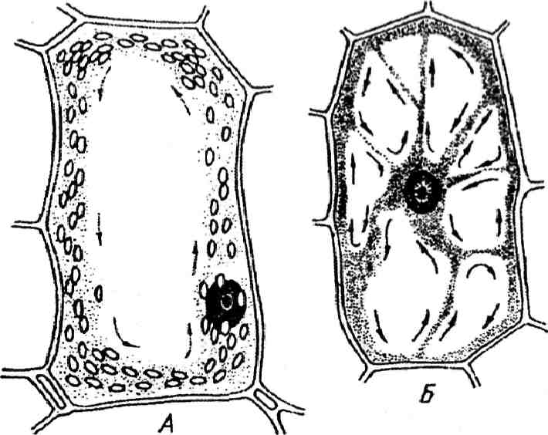
2-расм. Цитоплазманинг харакати. Л-айланма (ротацион) харакат; Б-ка-рама-карши (циркуляцион) харакат.
вакуоласи кўп сонли хужайраларда содир бўлади. Микроскопдан кара-ганда бундай хужайра-ларнинг цитоплазма харакати тартибсиздек бўлиб куринади. Синчик-лаб кузатилса, цитоплазма хар бир вакуола атро-фида маълум тартиб асо-сида алмашинади. Лекин, умуман олганда уларнинг харакати тартибсиз хар томонга йуналган бўлади. Гольджи аппарати (диктиосома) хайвонлар-да ядро яқин ида жой-

20

лашганлиги аниқланган . Кейинчалик электрон микроскоп ёрдамида Гольджи аппарати ўсимликларда ҳам учраши аниқланган . Ўсимлик хужайрасидаги Гольджи аппарати цитоплазманинг хар бир қисмида учрайди. У пластинка шаклида бўлиб, бироз қайрилган ликопчани эслатади. Унинг вазифаси тўғрисида хар хил фикрлар мавжуд. Айрим олимларнинг фикрича, улар моддалар алмашину-вида иштирок этади. Бошқалари уларнинг вазифасини белгилашади. М: Фрей Вислинг ва Мюллер (1885) Гольджи аппарати хужайра пўсти ҳосил бўлиши учун аҳам и-ятли деса, Миринос (1863) вакуоланинг шаклланиши учун мухим аҳам иятга эга деб хисоблайди.
Ҳужайра ядроси
Ҳужайранинг асосий компонентларидан хисобланиб, хужайрада содир бўладиган моддалар алмашинуви реак-цияларида, унинг ўсиш ва ривожланишида иштирок этади. Ядронинг мухим хусусиятларидан бири, хужайранинг бўлиниш жараёнида ирсий белгиларини наслдан-наслга олиб ўтиш идир. Ядро цитоплазмада ботган холатда жой-лашган бўлади. Ёш хужайраларда ядро нисбатан катта ва хужайра марказида жойлашади. Хужайра улгайган сари цитоплазма хужайра девори буйлаб жойлаша боради.
Ядро шаклан юмалок, овал, ён томондан бир қадар ботган чузик, урчуксимон ва бошқа кўринишларда бўлиши мумкин. Бир хужайрали ва кўп хужайрали ўсимлик-лар оламининг аксарият қисмида хужайраси ядролидир. Айрим кук яшил сувўтлари сингари, тубан ўсимликлар хужайрасида аник мужассамлашган ядро йук- Уларнинг ядроси цитоплазмада диффуз холатда бўлади.
Ўсимликлар олами аксарият қисмининг хужайраси бир илроли, лекик яшил сувўтларнинг вакили булмиш кладофора, каулерпа сингари ўсимликларнинг хужайраси кўп ндроли. К^пчилик юксак замбуруғларнинг хужайраси индивидуал тараккиёт даврининг айрим босқичи да куш ядроли холатга утади. Улардаги ядролар дикарионлар деб юритилади. Хар хил хужайраларда ядролар турлича катталикда бўлади. Ҳужайра ядросининг катта-кичикли-ги ўсимликнинг турига, тўқималар нинг хили ва бажара-
21

диган вазифасига борлиқ Тубан ўсимликлар ва хусўса н замбуруғларда хужайра ядроси нихоятда кичик, унинг диаметри кўпинча 0,5—2 мк га тенг. Юксак ўсимлик-ларнинг соматик хужайраларида ядро диаметри одатда 6—8 мк га тенг бўлади. Ядроси бундан катта бўлганхужайралар ҳам бор. Энг кадимии очиқ уруғли ўсимлик — Саговник хужайрасининг ядро диаметри 500—600 мк га тенг. Ёш хужайраларда ядро катта, хужайра уму-мий хажмининг 1/4 қисмини; вояга етган, шаклланган хужайраларда умумий хажмининг 1 /20 дан 1 /200 гача қисмини ташқи л этади.
Ядро куйидаги уч кисмдан: нуклеоплазма (кариоплазма ёки ядро шираси), ядро мембранаси (пўсти) ва ядро-чадан иборат.
Нуклеоплазма ядронинг асосий массасини ташқи л этади. У рангсиз ва гомоген тузилишга эгадек куринади. Ле-кин катталаштирувчи ёрурлик микроскопида кузатилган-да ҳам ядро ширасининг маълум даражада донадор экан-лигини кўриш мумкин. Ядро ширасининг бу донадор қисми буялиш кобилиятига эга. Унинг чиройли тури хроматин тури дейилади. Хроматин тури ҳам хромосомаларга ай-ланиб улгурмаган ингичка хроматин иплари тупламлари ҳисобланади. Ҳар қандай хужайра ядросида маълум ўсимлик тури учун хос бўлганмаълум сондаги хромосома шак-лланади.
Нуклеоплазманинг химиявий таркиби анча мураккаб. Унинг асосий қисмини оксил ташқи л этиб, унинг микдо-ри ядронинг қуруқ хажмига нисбатан 90—96 % ни ташқи л этади. Ядро таркибидаги оксиллар ўртасида оксил ва нуклеин кислотаси бирикмасидан ташқи л топтан нуклео-протеид асосий уринни эгаллайди. Ядродаги оксилнинг микдори нуклеин кислотасининг умумий мивдорига нисбатан анча кўп. Ядронинг асосини нуклеин кислота ДНК (дезоксирибонуклеин кислота) ва РНК (рибонуклеин кислота) ташқи л этади. Ядрода, ДНК концентрацияси ДНК ва РНК кислоталарининг микдори ядрони тенг ёки РНКнинг микдори ДНК мивдорига нисбатан кўп бўлганхолатлар кузатилади. Кўпчилик холларда ДНК ядронинг хроматин тузилмасида, РНК эса ядрочада тупланади.
22

ДНК нуклеид молекулаларидан ташқи л топган поли-нуклеотидлардан иборат бўлиб, унинг таркиби эса ша-кар (дезоксирибоза — ДНК ва рибоза — РНКда), азот асослари аденин, гуанин, тимин ва цитозин ДНК да ва шу элементлардан ташкари, урацил (РНКда) дан иборат. Олиб борилган кузатишларда аникланишича, ядрода тупланишининг кетма-кетлиги, унинг у ёки бу даражада узгариши РНК ва ДНКнинг асосини ташқи л этган аденин, гуанин, цитозин ва тимин сингари моддалар мивдо-рининг узгариш даражасига борлиқ
Юқори дагиларга кўра, ДНКнинг молекулалар масса-си нихоятда баланд ва у РНК га нисбатан бир неча миллион баробар ортик. ДНК цитоплазмада деярли учрамай-ди. РНК эса ҳам цитоплазма ва ҳам ядро таркибига кира-ди. ДНК РНК нинг синтез килинишида мухим роль уйнаши амалда исботланган. РНК оксил моддаларини синтез килишда мухим аҳам иятга эга. Шунингдек, ДНК фермент-ларнинг синтез килинишида ҳам мухим аҳам иятга эгали-ги тўғрисида айрим фикрлар мавжуд. Шундай қилиб , ДНК ва РНК хужайрада борадиган моддалар алмашинувида мухим роль уйнайди. ДНК хромосомаларда жойлашган бўлиб, жуда кўп сондаги ирсий белгилар ахборотига эга. РНК бўлса , ДНК молекулаларида жойлашган генетик ах-боротларнинг кучишида, яъни уларнинг наслдан-наслга ўтиш ида мухим роль уйнайди.
Маълумки, ядро таркибида хужайрадаги рибосомаларда сифат жихатидан нихоятда хилма-хил бўлганоксиллар синтез қилинади. Кейинги кузатишлардан аникланишича, рибосомаларда синтез қилинадиган оксилларнинг табиати, хромосомаларда мавжуд бўлган ирсий белгиларни ташийдиган (наслдан-наслга олиб ўтадиган) генларга боғлиқ. Ирсий белгилар РНК ёрдамида ядро мембранаси орқали генлардан рибосомаларга утади. Бундай пайтда, ДНК ахборот РНК жойлашган асосий манба хисоблана-ди. Шундай қилиб , ДНК ва РНК хужайранинг хаёт фао-лиятида моддалар ва энергия алмашинувида ирсий белги-ларни наслдан-наслга ўтиш ида мухим роль уйнайди.
Ядро мембранаси. Электрон микроскопда олиб борилган кузатишлардан ядрода янги элементларнинг бор-
23

лиги аниқланган . Ядрони ҳам цитоплазма сингари сирт томондан ядро мембранаси ўраб туради. Ядро мембрана-си цитоплазма мембранасидан тирқиш лари кўп бўлиши билан фарқ қилади. Шу сабабли, ядро ва цитоплазма урта-сида алмашинув жараёни анча енгил утади. Ядро тирқиш лари орқали алмашинув жараёнида хатто оксил мо-лекулалари ҳам утади. Ядро мембранасининг калинлиги 300А (ангестрем) га тенг. Ядро мембранаси цитоплазма мембранаси билан туташ холда бўлади. Одатда ядрода 1—2 тадан, айрим холларда 3—4 тадан юмалок. ёки овал шаклдаги танача (ядроча)лар бўлади. Ядроча ядрога нис-батан кучлирок куюклик даражасига эга. Уларда диаметри 50А гача борадиган микрофибриллар ҳосил бўлади. Ядроча донадор тузилишга эга бўлиб, диаметри кўпинча 150А га тенг бўлади. У цитоплазманинг рибосомаларини эслатади. Ядроча ядро плазмасида эркин харакатда бўлади. У РНК ва оксилнинг синтезланиш маркази деб тах-мин қилинади. ДНК ва Айниқса , РНК туфайли хужайра-да алмашиниш реакцияси марказлашади.
Пластидлар
Яшил ўсимликлар цитоплазмасидаги мухим органоид
бўлиб, хужайрада борадиган алмашиниш реакциялари-
нинг бориши ва ўтиш ида мухим роль уйнайди. Ўсимлик
лар оламининг замбуруғ, миксомицет (шилимшиқ.) ва бак-
териялардан ташкари, ҳам масининг хужайра цитоплаз-
масида пластидлар мавжуд. Пластидлар ҳам ядро сингари
цитоплазмага ботган холда жой олган. Пластид танача-
лари стромалар деб юритилади. Стромаларнинг асоси-
ни хужайра таркибидаги коллоид холдаги оксил ва ли-
пидлар ташқи л этади. Пластидларнинг тузилиши ва кат-
та-кичиклиги унинг кайси тўқималар да бўлиши ҳам да
бажарадиган вазифасига боғлиқ.. Пластидлар анча йирик
бўлганлиги туфайли уларни оддий ёрурлик микроскопи-
да кузатиш мумкин. #
Пластидлар учун пигментлар деб юритиладиган ранг-ли моддаларни туплаш характерлидир. Пигментлар турли-туман пластидларнинг бажарадиган вазифаси билан боғлиқ,- Пластидларнинг куйидаги турлари мавжуд.
24

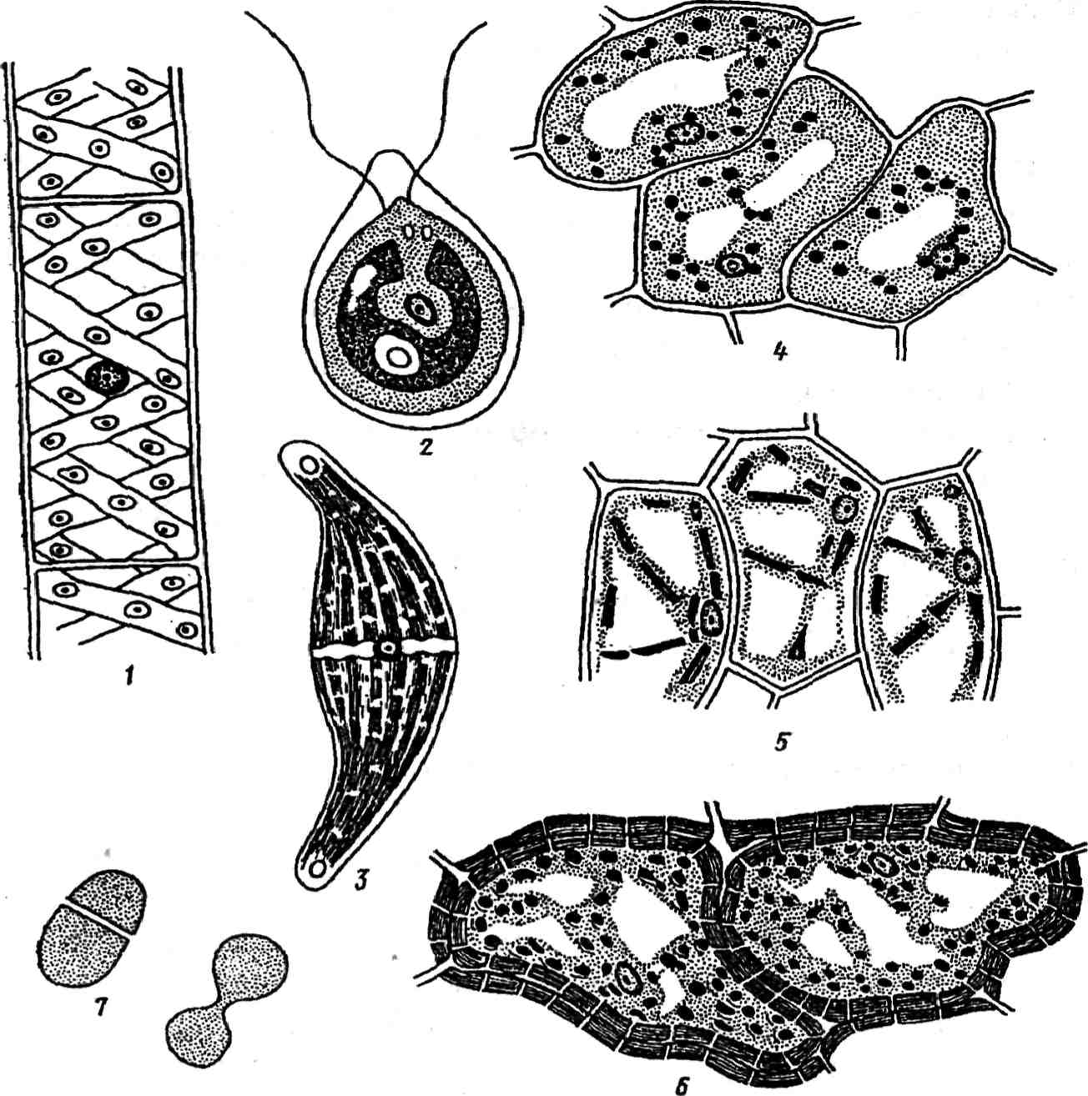
3-расм. Турли хилдаги пластидлар. /-спирогира сув утининг тасмасимон яшил рангли хроматофори; 2-яшил сув ути хламидомонаданинг яшил рангли хроматофори; 3-бир хужайрали сув ути клостридиумнинг пластинка шаклидаги яшил рангли хроматофори; 4-яшил ўсимликабаргидаги хлоропласт; 5-сабзи илдизмевасида кизриш сарик рангли хромопласт; 6-булрор калампири мевасидаги қизил рангли хромопласт; 7-Хлоропластнинг бўлиниш и.
Хлоропластлар (яшил рангли), хромопластлар (сарик, қизил, пушти ва бошқа рангли) ва лейкопластлар (ранг-сиз) (3-расм). Улар бир-биридан таркибидаги пигмент-ларнинг хилма-хиллиги билангина эмас, балки бажара-диган физиологии вазифалари билан фарқ қилади. Плас-
25

тидларнинг пигментатив таркиби нихоятда узгарувчан бўлиб, унинг бу узгарувчанлиги яшаш мухитининг таъ-сири, ўсимликнинг ривожланиш фазаси ва хужайрада со-дир бўладиган алмашиниш реакцияларининг йуналишига боғлиқ.
Хлоропластлар — тубан ва юксак ўсимликлар хужай-
ралари учун характерли. Хлоропласт стромасида яшил
хлорофил, тук, сарик ксантофилл пигментлари синтез
қилинади. Юксак ўсимликларнинг хлоропласти юмалок,
овал шаклида бўлади. Тубан ўсимликларда, хусўса н сув-
утларда хлоропласт хроматофор деб юритилиб, уларнинг
шакли нихоятда турли-туман, яъни юлдузсимон, лентаси-
мон, пластинкасимон, ликопча шаклида бўлади. Хромато-
форларнинг сони, турли-туман шакллари сувўтларнинг хар
бир туркуми ёки тури учун характерли систематик белги
ҳисобланади. Айрим сувўтларда ликопчасимон ёки плас
тинкасимон хроматофор хужайрани тўлиқ эгаллайди. Су
вутларда иккита хроматофор, хломидомонада ликопча
шаклидаги битта хроматофор, ипсимон спирогира хужай-
расида лентасимон шаклдаги 2 ёки 3 та хроматофор бор.
Юксак ўсимликлар хужайрасида сон-саноксиз хлорофилл
доначалари мавжуд бўлиб, уларнинг сони ва шакл тузи-
лиши тукиманинг бажарадиган вазифасига боғлиқ була
ди. Олма дарахти баргининг хужайраларида 50га қадар
хлоропласт бўлади. Хлорофилл доначаларининг катта-
кичиклиги ҳам хар хил, уларнинг уртача улчами 3—7
мкга тенг. Мевали дарахтларнинг барги, ут ўсимликлар
нинг танаси, пишмаган мевалардаги хужайралар хлоро-
пластга бой бўлади. Хлоропластларнинг хужайрада жой-
лашиш ўрни , ёрурлик, иссиклик, тупрок ва хаво намлиги
таъсирига боғлиқ. Ёрурлик етарли бўлганда, улар хужай-
ра девори буйлаб жойлашиб, кучли равишда ёрурлик ютиш
имконига эга бўлади. Ёрурлик етарли бўлмаган ва корон-
ри пайтларда хлоропласт цитоплазма буйлаб бир текисда
жойлашган бўлади. ,
Хлоропластнинг тузилиши нихоятда мураккаб. Ёрурлик микроскопида унинг доначасимон эканлиги аник кури-нади. Электрон микроскопда хлоропластнинг мураккаб мембрана тузилишига эга эканлигини кузатиш мумкин.
26

Уст томондан хлоропласт икки мембранали пўст билан ўралган. Мембрана орасида махсус бўшлиқ борлигини аниклаш кийин эмас. Хлоропласт пўстида тирқиш лар мавжудлиги тўғрисида бир катор маълумотлар ҳам бор. Хлоропластлар учун Айниқса ёругликни узлаштирувчи ички мембрана юзасининг яхши тараққий этганлиги ха-рактерлидир. Ички мембраналар ясси копчиклар шакли-да бўлиб, параллель каторларда жойлашади ва ламеллалар деб юритилади. Ламеллалар оралири оксил мод-дасидан иборат модда билан тула бўлади. Узаро ёнма-ён жойлашган ламеллалар охири бир-бири билан бирикиб кобикка ўхшаш халка ҳосил қилади. Хлоропласт четлари ҳам уз навбатида ламеллалар ёрдамида бир-бири билан бирикиб ягона системани ҳосил қилади. Хлорофилл мо-номолекуляр қатлам лар нурланишида ламеллалар билан копланган деб тахмин қилинади. Хлоропластда крахмал доначалари, ёр томчилари ва моддалар алмашинуви жа-раёнида ҳосил бўладиган турли-туман моддалар учрайди.
Хлоропласт асосини (50 % яқин ) ок.силлар, (9—10 %) ини хлорофилл, (1—2 %) ни каротиноидлар фермент-лар, РНК ва ДНК ташқи л этади. Хлоропластнинг асосий вазифаси фотосинтез жараёнини амалга ошириш ва ёрур-лик энергияси ҳисобига анорганик моддалардан мурак-каб органик моддалар х,осил килишдан иборат.
Фотосинтезнинг бошланғич махсули ферментлар таъ-сирида хлоропласт ва лейкопластларда доначалар шакли-да сакланадиган крахмал ва полисахаридлардир. Хлоро-пластларда тупланадиган крахмал бирламчи, аминопласт-ларда тупланадиган крахмал ва бошқа мураккаб органик моддалар иккиламчи махсулот ҳисобланади. Фотосинтез давомида сувнинг парчаланиши натижасида эркин кислород ажралиб чиқади. Фотосинтез жараёни туфайли атмосферадаги кислород микдори орта боради. Х,исобларга Қараганда , хар 200 йилда атмосферадаги бутун С0₂ усим-лик танаси орқали утади. Шундай экан, атмосфера тар-кибидаги кислород хар 2000 йилда ўсимликлар ёрдамида тўлиқлигича янгиланади. Шундай қилиб , хлорофилл био-сферанинг мухим тириклик манбаи ҳисобланади.
1901 —1910 йилларда М. С. Цвет хлоропласт таркиби-да икки хил шаклдаги хлорофилл борлигини аниклади:
27

булар хлорофилл «а» (хаворанг яшил рангли пигмент) ва хлорофилл «б» (сарриш яшил рангли пигмент)дир. Хлорофилл хлорофиллин кислотаси ва икки хил кислотанинг мураккаб эфирлари ҳисобланади. Хлорофилл «а» нинг формуласи С₅₅Р₇₂0₅Ы₄М§ ва хлорофилл «б» ники — (С₅₅Н₇₀О₆Л/₄М§) дир. Б у икки шаклдаги хлорофилларни М. С. Цвет узи ишлаб чиққан хроматографик усул ёрда-мида аниклаган. Хлоропласт таркибига хлорофилл «а» ва хлорофилл «б» дан ташкари сарриш-қизил рангли пигмент-каротин (С₄₀//₅₆) ва олтин-сарик рангли пигмент-ксантофил (С₄₀Н_{5б}О₂) ҳам бўлади. Каротиноидларнинг хло-ропластдаги роли ва уларнинг хлорофилл, хлоропласт-нинг бошқа элементлари билан узаро боғлиқлиги хозирча аниқланган эмас.
Хромопластлар. Каротиноидлар гурухига кирадиган сарриш ва қизил рангли пигмент бўлиб, олма, анор, шаф-толи, урик, олхури сингари ўсимликларнинг меваларида, тарвуз этида, помидор, булрор калампири ва бошқа ларда учрайди. Хромопластларни гуллаб турган ўсимликларнинг тожбарглари (намозшомгул, айиктовон, лола, себарга ва бошқа лар)да, айрим ўсимликларнинг илдизмевасида х,гм учрайди. Хромопластларда каротин ва ксантофил пигмент-лари мавжуд бўлиб, кейинги олиб борилган кузатишлар-да уларнинг 50 га яқин тури аниқланган . Хромопласт-ларнинг шакли ва катта-кичиклиги адм ҳар хил. Улар юмалок, ён томонлари ботик шар шаклида, учбурчак, ромбсимон ва таёксимон бўлади. Катта-кичиклигига кўра, хромопластлар хлоропластлардан деярли фарқ қилмайди ва оддий ёрурлик микроскопида аник куринади. Лекин хромопластлар хлоропластларга нисбатан кам урганил-ган. Каротин ва ксантофил хромопластларда кўпинча крис-таллар шаклида адсорбцияланади. Аксарият холларда каротиноидлар гурухига кирадиган пигментлар хужайра цитоплазмасида эриган холда тупланади. Ҳужайра тар-кибидаги ёр томчилари каротиноидлар туфайли сарриш рангда бўлади. Ёр таркибида эриган холда учрайдиган витамин «А» каротин ҳисобланади.
Каротиноидларнинг вазифаси тўлиқ урганилган эмас. Балки улар цитоплазманинг алмашиниш реакциясида ва
28

фотосинтез жараёнида актив иштирок этади. Балки ка-ротиноидларнинг витаминлар синтезида маълум роли бор-дир, чунки хлоропластга бой бўлганўсимлик органлари албатта витаминларга бой бўлади. Уларнинг бу хусуси-ятлари хозирча мавхум. Лекин кўпчилик витаминлар хлоропластларга бой ўсимлик гулининг гултож баргла-рини турли-туман рангларда бўлиши уларнинг хашарот-ларни узига жалб қилиши учун мослашиш белгиси, деб каралади.
Лейкопластлар. Рангсиз пластидлар бўлиб, ўзининг шакли ва катта-кичиклигига кўра хромопластлардан де-ярли фарқ қилмайди. Лекин хромопластлардан фарқли равишда ўсимликларнинг ҳам ма органларида учрайди. Кўпинча, лейкопласт ўсимликнинг барг ва поя эпидерма-сида шаклланади ва уларга махсус ялтирок туе беради. Лейкопластларда крахмал, ок,сил ва ёғлар захира холда сакланади. Уларнинг ана шу хусусиятига караб, крахмал сақловчи — аминопластлар, ёр сақловчи олинопластлар, протеинлар тупланадиган — протеинопластларга ажра-тадилар.
Цитоплазмада лейкопластлар одатда туп-туп жойла-шади. Айрим холларда улар цитоплазманинг ядрога як,ин бўлганжойида урнашади. Бунда ядронинг функционал фаолияти лейкопластларга каратилган бўлиши ҳам эхтимолдан холи эмас.
Крахмал аминопластлар ичида тупланади. Ҳар бир аминопластда пластиданинг строма булаклари мавжуд бўлиб, улар ҳосил а марказлари ҳисобланади. Крахмал ҳосил а марказларида туплана бошлайди ва шу ерда жам-гарилади. Протеинопластларда ок,сил кристаллар шакли-да тупланади. Олеинопластларда эса ёр тупланади. Айрим ўсимликларнинг лейкопластларида фаелнинг узгари-шига караб, бир паитда крахмал, бошқа паитда эса ёр захира холда тупланади.
Митохондрий
Митохондрий ёки хондриосомалар хужайранинг юма-лок, чузик, таёкчасимон ёки ромбсимон органоидлари ҳисобланади. Митохондрийларни 1874 йилда И. Д. Чис-
29

тяков аниклаган. Улар фақат хайвон ва ўсимлик хужайра-ларида учрайди. Митохондрийлар кук-яшил сувўтларда ва бактерияларда учрамаиди. Одатда, митохондрииларнинг узунлиги 5 мк, эни эса 0,1—0,5 мк га тенг. Митохондрийлар туплами хондриосомалар деб юритилади.
Электрон микроскоп ёрдамида олиб борилган кузатиш-лардан аникланишича митохондрий мураккаб тузилишга эга. Аникланишича, улар икки томонлама мембрана би-лан ўралган. Митохондрииларнинг кўплиги ва уларнинг кўплаб қават лар х,осил қилиши уларда юза сатхл хажми-нинг ортишига олиб келади. Бу эса уларнинг алмашини-ши реакцияларидаги активликни оширади. Хужайрада содир бўладиган моддалар алмашинувида митохондрийлар мухим ах,амиятга эга. Улар ферментатив актив ва энергетик марказ ҳисобланади. Органик моддаларнинг оксид-ланиши, газлар алмашинуви ва бошк.а жуда кўп микдор-да хилма-хил алмашиниш реакциялари митохондрийлар томонидан бошқа рилади. Улар Айниқса , пластидалар бўлмаган хужайраларда активдирлар.
Митохондрийлар таркибига 65—70 % оксил, 25—30 % липид ва фосфатлар, 0,5 % РНК киради.
Митохондрииларнинг функционал фаолияти мураккаб митохондрийлар катнашадиган реакцияларда 70 % дан ортик. фермент ва кооферментлар, витаминлар ва турли-туман металлар иштирок этади. Митохондрииларнинг асо-сий вазифаси фосфорланишнинг оксидланиш реакцияси-ни бошкдриш ҳисобланади. Оксидланиш ўсимлик хужай-расининг фотосинтез ва нафас олиш жараёнларида содир бўлади. Бу жараёнда фосфатнинг аденил кислотаси билан бирикиши натижасида ҳосил бўладиган аденозинтрифос-фат (АТФ)нинг синтези учун ишлатиладиган энергия аж-ралади. АТФ нинг парчаланиши натижасида ажраладиган энергия хужайранинг ҳар хил механик, кимёвий, осматик иш фаолияти учун сарфланади. Ўсимлик хужайраларида хлоропласт ва хондриосомаларнинг тузилишида баркарор умумийлик борлиги аникданган. Митохондрий ва хлоро-пластлар карама-кдрши реакцияларни бошқа ради.
30

Пластида ва митохондрийларнинг келиб чик.иши тўғри-сидаги масала тўлиқ аникланмаган. Илгарилари хлоро-пластлар митохондрийлардан келиб чиққан, деган фикр мавжуд эди. Лекин кейинчалик электрон микроскоп ёр-дамида олиб борилган кузатишлар бу фикрни рад этмок,-да. Митохондрий ва пластидаларда функционал жихат-дан бир-бирига боғлиқ. бўлмаган холда бўлиниш жараён-лари боради. Бу органоидларнинг хар бири Мустақил тараққий этади, деган фикр мавжуд. Олиб борилган кузатишлар пластидаларни протопластидлардан вужудга келганлигидан далолат беради.
Ферментлар
Хужайрада моддалар алмашинувини бошқа ради. Улар булмаса тирик органоидларнинг хаёт фаолияти тухтай-ди. Ҳужайрада бўладиган бирикиш ва парчаланиш реак-циялари биологик катализаторлар таъсирида руй беради ва уларни ферментлар бошқа ради. Ассимиляция, нафас олиш, фотосинтез, карбонсув ва ёрларнинг синтез кили-ниши ва парчаланиши ферментлар иштирокида боради. Масалан, диастаза ферменти крахмални парчалаб, уни шакарга (мальтоза)га айлантиради. Оксиллар протеаза ферментлари, ёрлар эса липаза ферменти ёрдамида ката-лизланади. Ферментлар ўзининг кимёвий таркибига кўра, коллоид холатдаги оксиллар ҳисобланади. Оксилдан ибо-рат бўлганхар бир фермент асосига физиологик актив модда кофермент кушилади. Х,озирги вақтда 2000 мингга яқин кофермент турлари мавжуд бўлиб, улардан 150 га яқин и кристалл холда ажратиб олишга ва уларнинг моле-куляр орирлигини аниклашга муваффак булинди. Фер-ментларнинг активлашиши учун харорат, намлик, ёрур-лик, кислотали ёки ишкорли мухит сингари шароит му-хим роль уйнайди.
Ферментлар уларнинг катализаторлик таъсирига караб классификацияланади. Уларни парчаловчи, ташувчи, ок-сидловчи ва тикловчи турлари мавжуд. Масалан, парча-ловчиларига тааллукли карбогидразалар глюкозидларни гидролиз ва синтез қилади. Фосфорилаза эса фосфор кис-лотаси иштирокида мураккаб органик бирикмаларни пар-
31

чалайди. Ферментларнинг кўпчилиги саноатнинг турли-туман сохаларида, Айниқса енгил ва озиқ-овкат саноати-да ишлатилади.
Хужайранинг эграстик моддалари
Ҳужайрада содир бўладиган алмашиниш реакцияла-рида тупланадиган моддаларга эграстик деб юритилади. Эграстик моддалар хужайранинг цитопластик компонент-лари хисобланиб, бу моддалар айрим холларда эграс-топлазма деб ҳам юритилади. Бу атамани биринчи марта 1887 йилда Гарнье куллаган. Гарнье фикрича, эграстик моддалар хужайранинг биосинтетик функцияси туфайли тупланади. Улар озиқ сифатида ишлатиладиган ва ишлатилмайдиган моддалар ҳисобланади. Озиқ учун ишлатиладиган моддалар цитоплазмада эримаган ва кис-ман эриган холда тупланади. Эримайдиган эграстик моддаларга крахмал ва оксил доначалари, ёг томчилари, кури-са эрийдиган озиқ моддалар сифатида тупланадиган моддаларга шакарнинг глюкоза, сахароза, фруктоза, оксилнинг альбумин, глобулин сингари содда тузилишли турлари ва витаминлар киради. Эграстик моддаларнинг кўп қисми цитоплазма билан аралашмаган холда суюк эритма (том-чилар) кўринишида тупланади. Ҳужайра ўса борган сари бу томчилар бир-бири билан кушилиб, катталашади, улар-нинг иштирокида ҳосил бўладиган эритма — хужайра шираси деб юритилади. Ҳужайра шираси жамланадиган жой вакуола дейилади.
Цитоплазма таркибидаги эримайдиган моддаларга крахмал, оксил ва ёғлар киради.
Крахмал. Крахмал (С₆Н₁₀О_{5%}) ўсимлик хужайрасида захира холда тупланадиган мураккаб карбонсув полиса-харидларнинг кенг тарқалган тури. У цитоплазмада эримайдиган доначалар шаклида тупланади. Крахмал ўсимлик хужайрасида уч хил кўринишда бўлади. Бирламчи ёки фотосинтетик крахмал, транзитор ва иккиламчи ёки захира крахмал.
Бирламчи крахмал фотосинтез махсули сифатида хло-ропластнинг узида синтез қилинади. Кейинчалик алмашиниш реакцияларида хар хил ферментларнинг таъси-рига учраб шакарга айланади ва бир хужайрадан иккин-
32

чи хужайра томон Харакат қилади. Ҳаракат давомида яна ферментларнинг таъсирига учраб, вақтинча крахмалга аиланади. Бундай крахмал транзитор крахмал деб юри-
тилади.
Транзитор крахмал кайтадан ферментлар таъсирига учраб яна шакарга аиланади. Бу жараён, крахмал махсус хужайра ва тўқималар га бориб ва захира крахмалга ай-лангунга қадар давом этади. Иккиламчи крахмал захира холдаги крахмал бўлиб, одатда аминопластларда синтез-ланади. Картошка усимлигида крахмалнинг синтез кили-ниши ва унинг бирламчи крахмалдан, иккиламчи крахмалга айланиш жараёнини кўриш мумкин. Бу ўсимликда иккиламчи крахмал ҳосил бўлиши ва тупланишига қадар , у аввал ер усти органларининг хлоропластга бой хужай-раларида ҳосил бўлади, сўнгра ўсимликнинг барг ва по-ялари орқали харакат қилиб , ер ости органлари — тугу-накларда тупланади ва иккиламчи захира крахмалга аиланади. Крахмал доначалари кўп қават бўлиб жойлашган, унинг хар бир қават и турли вак.тда вужудга келади ва хар хил калинлик даражасига эга бўлади. Ҳар бир ами-нопластда крахмалнинг ҳосил а маркази вужудга келади, унинг атрофида крахмал қават ма-қават бўлиб тупланаве-ради. Крахмал доначаларнинг шакли ва тузилиши, хар бир ўсимликнинг тури учун хос бўлганхусусиятга зга. Бурдой ва арпада улар юмалок. шаклда бўлса , бошқа усим-ликларда масалан, маккажухорида кўп қиррали , дуккак-ли ўсимликларда узунчок, сутламадошларда эса сон суя-ги шаклига ўхшаш бўлади.
Крахмал доначасининг ҳосил а маркази битта бўлса — оддий крахмал, бир нечта ёки кўп бўлса — мураккаб крахмал доначалари вужудга келади. Мураккаб крахмал доначалари бир нечта оддий крахмал доначаларидан таш-кил топган. Масалан, сулининг битта мураккаб крахмал доначасида 90—100 та оддий, исмалокда 30000 га қадар доначалар мавжуд. Ҳар бир ўсимлик тури крахмал дона-чаларининг тузилиши, ун ва кандолатчилик саноатида, Айниқса , ун анализида мухим аҳам иятга эга, ( 4-расм).
Крахмал доначаларининг катта-кичиклиги ҳам ма ўсимликларда ҳам бир хил бўлмайди. Улар одатда, микронлар

3—42
зз

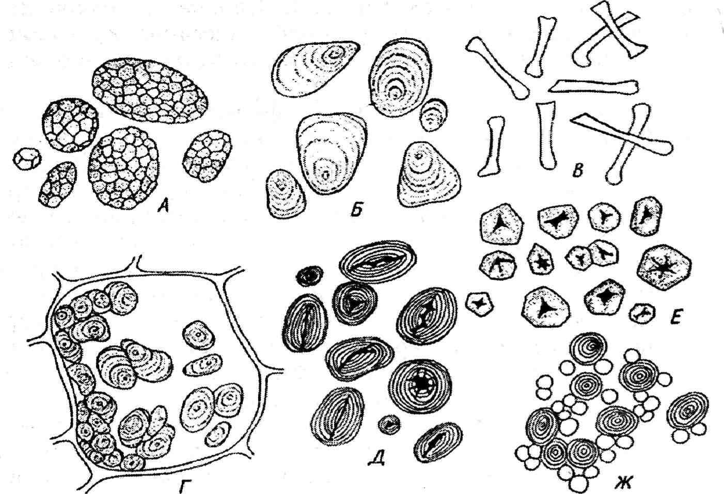
4-расм. Турли хил ўсимликларнинг крахмал доначалари. Л-сулининг дон хужайраларида; Б-картошка тугунагида; 5-сутламада; Г-анжабор (грань)да; Д-ловияда; .Е-маккажухорида; Ж-бурдой донида.
билан улчанади. Картошкадаги крахмал доначаларининг катталиги 70—100 мк, бурдойники 35—45 мк, маккажу-хориники 12—18 мкга тенг. Крахмал захира ҳолида ўсимликларнинг х;ар хил органлари, уругида, ер ости органла-ри — тугунакда, илдизмева, илдизпоя ва ўсимлик пояси-нинг айрим кисмларида тупланади.
Крахмал унча мураккаб бўлмаган бирикма. Унга ташқи мухитнинг ҳар хил омиллари таъсир курсатиши мум-кин. Иссик сув таъсирида у клейстерга, паст ҳароратда эса кандга айланади. Киш фаслида совук таъсирида картошка тугунаклари, пиёз, исмалокнинг барги ширинла-шади, бу эса совук таъсирида крахмалнинг кандга айлан-ганлигидан далолат беради.
Ок,силлар. Ўсимликнинг хдр бир хужайрасидаги захира оксил конституцион оксилдан фарқ қилади. Захира х,олдаги эластик оксил аморф протеин доначалари ёки
34

кристали цитоплазмада синтез бўлади. Кўпинча захира оксил алейрон доначалари шаклида тупланади. Алейрон лоначалари сую к, вакуолада мавжуд бўлганоксилнинг котиши ва кристалланиши туфайли вужудга келади. Ва-куоланинг сувсизланиши ҳам да инозит фосфат кислота-сининг кальцийли магний тузи таъсирида алейрон доначалари ажралади. Бу шарчалар глобоидлар деб юрити-лади. Айрим холларда, алейрон доначаларида бир нечтадан глобоид ва кристаллар ҳосил бўлади. Кристаллоид ва глобоидлар фақат алейрон доначалари учун характерли ҳисобланади. Айрим ўсимликларда, масалан картошкада сиртки томондан аморф, оксил билан уралмаган якка хол-даги кристаллоидлар вужудга келади. Улар оксил модда-сидан ташқи л топганлиги ва сувда шишиши билан крис-таллардан, хар хил кислоталарнинг кристалл шаклидаги тузларидан фарқ қилади. Шу сабабли алейрон доначалари ўсимлик уруғининг униб чикиш даврида сув.ни шимиб катталашади, янгитдан вокуолага айланади ва хар хил ферментатив жараёнга учрайди. Захира холда туйинган оксил моддалари кислота, ишкор ва иссик сувда эрийди.
Ёрлар. Хужайра цитоплазмасида ёр захира холда суюк томчилар шаклида, Айниқса таркибида ёр моддаси кўп бўлгануруғ (кунгабокар, зигир, кунжут, канакунжут ва хоказо) ларда, кисм'ан мевалар таркибида учрайди. Тур-ли хил ўсимлик уруғларида ёр микдори хар хил бўлади. Масалан, ерёнгок таркибининг 50 % ни, ёнгокнинг 75 % ми, зирирнинг 70—72 % ни, бодомнинг 70 % ни ёр ташқи л этади.
Хужайра таркибидаги мавжуд ёр занжирлари оддий липидлардан иборат бўлиб, глицерин ва ёр кислотаси-нинг мураккаб эфирлари ҳисобланади. Бу хилдаги ёрлар энергии га ж уда бой бўлади. Чунки, уларнинг таркиби 90 % МрбОнсув ва фақат 10 % кислороддан ташқи л топган. ШуИГа к$>ра, кўпинча ёр захиралари, келгуси авлодлар ну ж уд г а келадиган уруғ ва спораларда тупланади. Ок-сидланиш жараёнида бошқа захира холдаги моддаларга нисбатан ёр бир неча баробар кўп энергия ажратади. Масалан: 1 гр ёрнинг оксидланишидан 9,3 ккал энергия ажралса, 1 гр карбонсувнинг оксидланишидан 4,2 ккал энергия ажралади. К. А. Тимирязев ёр захирасини куёш
35

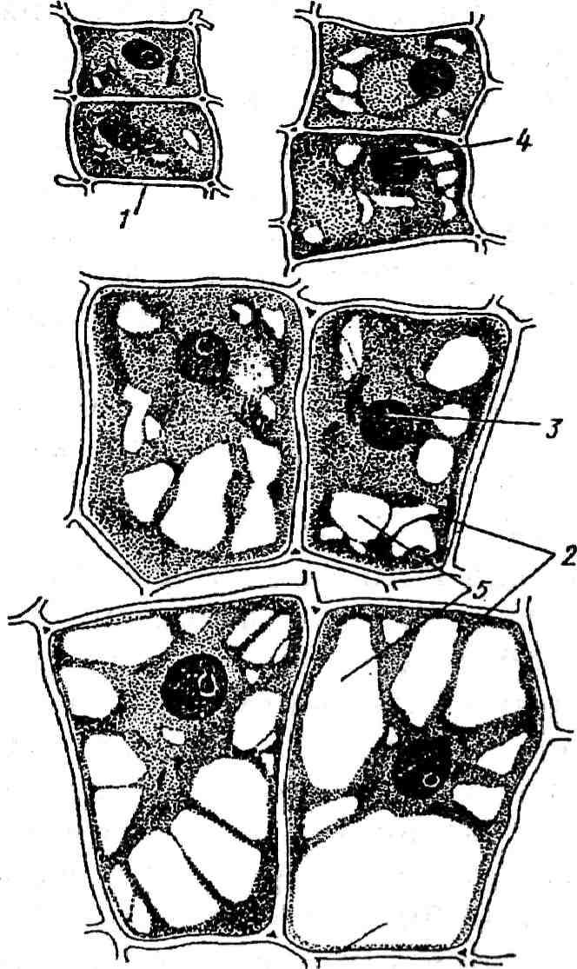
нурининг энг кулаи концен-вацияси деб атаган. Ёрлар эфирда, хлороформда, бен-зинда, толуол ва кислотада эрийди. Ёр^ сувда умуман эримайди. Ўсимлик ёрлари озиқ.-овкат сифатида истеъ-мол қилинади, улардан хар хил алифлар, лак ва буёк-лар олишда, машинасозлик ва самолётсозликда мойлаш материали сифатида ишла-тилади.
5-расм. Вакуоланинг шаклланиши. /-вакуола пўсти; 2-цитоплазма; 5-ядро; 4-ядроча; 5-вакуолалар.
Вакуолалар ва хужаира шираси ўсимлик-ларнинг деярли ҳам ма хужайраларида бўлади. Улар хужайрада бир ёки бир нечтадан бўлиб, хужаира шираси билан тула тура-ди (5-расм). Цитоплазмада хужайра ширасини вакуола мембранаси-тонопласт аж-ратиб туради. Юксак усим-ликларнинг етилган хужай-ралари учун марказий во-куола характерлидир. У одатда шунчалик катта бўладики, кўпинча хужайра умумий хажмининг 70—90 % ини эгал-лайди. Бундай пайтда протопласт хужайра девори буйлаб жойлашган бўлади.
Қулай мухит шароитида вакуолани тулдириб турган хужайра шираси протопластнинг хаёт фаолияти натижа-си хисобланган хар хил бирикмаларнинг сувдаги эритма-сидан иборат. Шундай қилиб , хужайра ширасининг асо-сий компоненти сув. Унда турли-туман минерал ва органик бирикмалар тупланиб, коллоид эритмалар шаклида сакданади. Оддий хужайра шираси реакцияси кучсиз нор-дон ёки нейтрал, кисман ишк.орий бўлади. Тирик хужайрада хужайра шираси хеч қандай ички тузилишга эга
36

эмас, оптик жихатдан буш ҳисобланади. Шу сабабли, унинг номи ҳам вакуола (лотинча уасииз) бўшлиқ деган маънони англатади. Аммо хужайра ширасидаги кўпчи-лик моддалар хар хил фиксатор ва буёклар таъсирида ўзгаради.
Хужайра шираси таркибига турли-туман моно ва по-лисахаридлар, оксиллар, органик моддалар, кислота ва уларнинг тузлари, аминокислоталар, алколоид, глюкозид, таннид ва бошқа лар киради. Уларнинг кўпчилиги эргас-тик моддалар гурухига тааллукли бўлиб, протопласт фао-лиятининг махсули ҳисобланади ва хужайранинг хаёт фаолияти даврида пайдо бўлиши ёки йук бўлиб кетиши мумкин. Шунинг учун ҳам хужайра шираси концентраци-яси ва химиявий таркиби узгарувчандир. Ҳужайра шираси концентрацияси ўсимликнинг тури, орган ва тукимала-рида хужайранинг холатига борлик холда узгариб туради.
Хужайра ширасида нихоятда турли-туман, кўпинча алмашиниш махсулоти хисобланган органик моддалар тупланади. Лекин хайвонот оламидан фарқли равишда ўсимликларда чикинди йўқ Хужайра ширасида туплана-диган «чикинди» моддаларнинг ҳам маси ўсимликнинг хаёт фаолияти учун мухим ҳисобланади. Хужайра шираси кўпинча сувда эрийдиган ва кисман эримайдиган модда-лардан иборат бўлади. Булар оддий канд (глюкоза, фруктоза, сахароза), бундан ташкари глюкозитлар ва таннид-лар, узум ва мевалар таркибида бўладиган сахароза, лактоза, галактоза, глюкоза ва ўсимликларнинг илдиз поя ва илдиз мевалари таркибига кирадиган турли-туман угле-водлардир.
Хужайра ширасида минерал тузлар, олма, лимон, янтарь каби органик кислоталар, Айниқса , кўп учрайди. Бу тузларнинг концентрацияси юқори бўлса , унда улар кисман кристалланади. Хужайра шираси таркибидаги тузлар хужайра шираси суюклигининг осмотик босими учун мухим роль уйнайди.
Хужайра шираси таркибидаги моддалар ҳам инсоннинг хўжалик фаолиятида мухим аҳам ият касб этади.
Ошловчи моддалар. Хужайра шираси таркибида азотсиз органик бирикмалар мавжуд. Бу бирикмалар усим-
37

ликларнинг меваси, пояси, илдизи ва поя пўстлоклари таркибида кўп учрайди. Ошловчи моддалар эман, каштан дарахтлари пўстлорида (10—20 %), чой баргида (15—20 %), торон ухимлиги илдизида (19—20 %), бо-дом ва урик илдизи пўстлорида (15—20 %), Австралияда усувчи эвкалипт дарахти пояси кобигида (50 %) учрайди. Ошловчи моддалар табобат сохасида, буёк саноатида ва нихоят тери ошлашда кенг кулланилади. Ошловчи моддалар ўсимликнинг узи учун қандай аҳам иятга эга экан-лиги хозирча аникланмаган. Улар ўсимлик органларини шикастланишдан ва хар хил замбуруғлардан химоя килиш вазифасини бажаради, деган тахминлар бор.
Алкалоидлар. Захарли хусусиятга эга бўлганорганик кислоталарнинг азотли тузлари. Алкалоидлар моддалар алмашинувининг охирги махсули эканлиги маълум даражада аниқланган . Лекин ўсимлик учун канчалик ахдмияти борлиги х,анузгача аникланмаган. Алкалоидли ўсимликларнинг кўпчилиги захарли ва хайвонлар улар-ни емайди. Хужайра таркибида алкалоиди бор ўсимлик-лар хар хил замбуруғ ва бактерия касалликлари билан орримайди. Шундай экан, ўсимликнинг узи учун улар антибиотик ва фитонцидлар ролини уйнайди. Алкалоидлар табобатда кенг кулланилади. Улар ўзининг кимёвий таркиби ва микдорига кўра, ўсимлик турлари ва уларнинг органларида бир хил бўлмайди. Хин дарахтининг кобирида иситма касаллиги учун даво бўладиган хинин, минг девона усимлиги баргида атропин, кукнор сути ва уруғида папаверин, морфин ва кодеин, тамаки баргида никотин сингари алкалоидлар мавжуд.
Таркибида алкалоид сақловчи ўсимлик турлари, ай-никса ёпик уруғли ўсимликлар орасида кенг тарқалган. Уларнинг хар хил органларида турли-туман шу ўсимлик учун хос алкалоидларнинг бўлиши , гулли ўсимликларни системалаштиришда таксономик белги ҳисобланади. Ал-калоидларга бой айиктовондошлар, кукнордош, итузум-дошлар, лоладошлар каби оилаларга мансуб бўлгантур-лар улкамизда кенг тарқалган. Алкалоид сақловчи ўсимликларнинг кўпчилиги нашавандлик, кишини мает килиш, кайф килиш кобилиятига эга бўлганлиги туфайли, ахоли
38

уларнинг барг, уруғ ва кисман поясини чекиш, чайнаш, кайнатиб ичиш учун ишлатган. Айрим алкалоид саклов-чи ўсимликлар кишининг х,аёт тонусини кутариш коби-лиятига эга бўлганлиги сабабли (чой, кофе, какао, пепси кола, кока-кола ва х,оказолар) каби ҳар хил ичимликлар тайёрланади. Айрим ўсимликларнинг хужайра ширасида унлаб алколоидлар учрайди. Масалан; хин дарахти пўстло-рида хинин алкалоидидан ташкари элликдан ортик, кукно-ри сутида 22 га яқин алкалоид турлари бор.
Глюкозидлар. Шакар, спирт, альдегидлар, феноллар ва бошқа азотсиз органик моддаларнинг бирикмасидир. Глюкозидлар кисман хужайра ширасида захира ҳамда, кисман заҳарли моддалар сифатида учрайди. Атмосфера хавоси шароитида ферментлар таъсирида глюкозидлар осонгина таркибии кисмларга ажралади ва ёкимли хид таркатади. Масалан, чой, кофе, какао дамланганда улар-дан узига хос х,ид таралади. Дала шароитида пичанзор-ларнинг тор ва адирларда ўса диган турли-туман ут улан-ларнинг узига хос х;иди турли-туман глюкозидларнинг аж-ралганлигидан далолат беради. Заҳарли глюкозид — амигдалин аччик бодом, урик, шафтоли ва шу сингари ўсимликларнинг данагида учрайди. Етмак (АсапШорЬуПит 21рзорЬПо1с1е5) усимлигидан олинадиган сапонин глюко-зиди табобат, машинасозлик ва курилиш саноатининг турли-туман сохаларида кенг кулланилади. Глюкозидларнинг кўпчилиги юрак кон-томир касалликларини даво-лашда дори сифатида кулланилади.
Органик кислоталар ҳужайра шираси таркибида (олма, лимон, шавел, янтар, вино кислоталари) учрайди. Шавел кислотаси откулок, исмалок сингари ўсимликларнинг баргида; олма кислотаси олма дарахтининг меваси-да, вино кислотаси узум таркибида, лимон кислотаси цитрус ўсимликлари меваси ва баргида учрайди. Органик кислоталар Айниқса , пишмаган мевалар таркибида х,ам кўп бўлади. Бу кислоталар мевалар таркибида захира ёки ароматик моддаларга айланади. Органик кислоталар вирус ва бактерияларнинг тарқалиши га каршилик кила-диган фитонцид ва антибиотиклар ролини уйнайди.
Кристаллар. Кўпчилик органик кислоталарнинг туз-лари хужайра ширасида кристаллар шаклида намоён бўлади.

39

Ҳар бир органик кислотанинг кристали узига хос ту-зилишга эга. Уларнинг узига хос шакли ва тузилиши, шу органик кислота учун систематик белги бўлиб хизмат қилади. Масалан, шавел кислотаси тузлар — оксалатлар деб юритилади.
Кальций оксалати уч хил тузилишдаги кристаллар шаклида бўлиб, пиёзнинг энг устки қуруқ пўстида учрайди. Оддий кристаллар традесканция ва семизутда учрайдиган нина ва рафид шаклидаги кристаллар ва нихо-ят анжир, бегония ўсимликларида учрайдиган мураккаб юлдуз шаклидаги кристаллар шулар жумласига киради.
Кўпинча кристаллар ут ўсимликлар ва дарахтларнинг пўстлок, паренхимаси хужайраларида учрайди. Улар ай-никса, танаси этли, серсув суккулент ўсимликлар хужайрасида кўп йирилади. Айрим ўсимликларнинг пўстида цистолит деб аталадиган михсимон кристаллар массаси осилиб туради. Улар хужайра пўстининг кальций карбонат тузларини узида сингдирган усимталар ҳисобланади. Цистолитлар тут, анжир, газанда ут сингари ўсимликлар учун характерлидир.
Ўсимлик хаёти учун цистолитларнинг роли хозир-ча аниқланган ича йўқ. Лекин кристаллар хар хил туз-лардан ташқи л топганлиги сабабли хужайра ширасининг кислота ва ишкорий реакциясининг ҳам да хужайра ос-матик босимининг баркарорлигини саклашда мухим роль уйнайди. Кристаллар сув танкис бўлганчул шароитида тарқалган ксерофит ўсимликларда кўп учрайди. Кристаллар хужайра шираси осматик босимини оширади, нати-жада хужайранинг шимиш кобилияти ҳам ошади. Шу билан бирга туз кристалларига бой бўлганхужайра эпи-дермисининг куёш нурини кучлирок, каитаришига имкон турилади ва шу йул билан ўсимликни куриб қолиши дан ҳам да ортикча сув парлатишидан саклайди.
Пигментлар хужайра ширасида учрайдиган рангли моддалардир. Пигментлар ўсимлик хужайра ширасининг хар бири учун узига хос характерли хусусиятга эга. Улар орасида кенг тарқалгани антоциан ҳисобланади. Пигментлар уз таркибига кўра, глюкозоидларга яқин бўлганазот-сиз бирикмалардир. Антоциан глюкоза ва антоцианидлар-
40

нинг ишкорли ёки кислотали бирикмаларидан иборат. У фақат ўсимликлар олами учунгина эмас, балки хайвонот олами учун ҳам хос. Сарик, ок. қизил, пушти, бинафша, зангори ва хоказо рангдаги гултож барглар, турли-туман меваларнинг ранги шу пигментлар туфайлидир.
Антоциан пигменти хужайра шираси реакцияси мухи-тига мувофик уз рангини узгартиради. Хужайра шираси кислотали мухитга эга бўлганда, антоциан уни оч қизил ва кизриш рангга буяса, ишкорий мухитда хаво ранг, ней-тралда эса бинафша рангга буяйди.
Антоциан пигменти фақат гул ва меваларда юпка эпидермис пардаси остида жойлашган хужайраларда була-ди. Ўсимликнинг индивидуал тараккиёти даврида у уз рангини узгартириши мумкин. Кўпчилик ўсимликларнинг гули рунчалаш даврида бир хил рангда, тўлиқ очилган даврда эса бошқа рангда бўлади. Мевалар ҳам уз рангини пишиб етилиш даврида бир неча марта узгартиради. Гул-ларнинг ранги хужайра шираси таркибида мавжуд пиг-ментларга боялик бўлиб, ўсимликлар олами учун чангла-ниш жараёнида, хашаротларни узига жалб килишда му-хим биологик роль уйнайди.
Антибиотикларга химиявий таркиби ва тузилиши жихатидан нихоятда мураккаб бўлган, микроорганизм-ларга зарарли таъсир курсатадиган бирикмалар киради. Улар тубан ва юксак ўсимликларнинг хужайра ширасида сувда эриган холда тупланиб, учувчан характерга эга. Антибиотик ва фитонцидлар ўсимликларни турли хил вирус, замбуруғ ва бактериялардан химоя қилади. Антибиотикларга пенициллин, стрептомицин, синтомицин, левомицин, тетроциклин сингарилар киради. Улар инсон организми учун хавфли бўлгантурли-туман микроорга-ниэмларга нобуд қиладиган даражада таъсир қилади. Шу туфайли улар хар-хил касалликларни даволашда ишлати-лади. Пенициллин пупанак замбуруғидан, стрептомицин эса акиномицет замбуруғидан олинади.
Антибиотиклар микроорганизмларга танлаб таъсир курсатиши билан характерланади. Уларнинг баъзилари бир гурух микроорганизмларга кучли таъсир курсатса, бошқалари шу микроорганизм учун хатарсиз-инерт
41

ҳисобланади. Шунинг учун ҳам турли хил касалликларни даволашда уларни таркатадиган микроорганизмларнинг турига караб антибиотикларнинг алохида хили куллани-лади.
Англиялик олим Флеминг 1928 йилда пупанак замбу-руридан антибиотик экстрактини олишга муваффак булди ва уни пенициллин деб номлади. Пенициллинни меди-цинада кенг микёсда куллаш 1940 йилдан бошланди. Рус микробиологи Н. А. Красильников 1941 йилда 51гер-1тусе5 йпсеиз замбуруги мицеллаларидан стрептомицин антибиотигини ажратиб олди. Бу антибиотик сил, туляремия, вабо, кукйутал, сингари хавфли касалликларни даволашда жуда яхши самара бера бошлайди. Х,озирги вақтда фанда антибиотикларнинг юздан ортик тури маълум.
Фитонцидларнинг гулли ўсимликларда бўлиши Рус олими Б. П. Токин томонидан аниқланган . Уларнинг ким-ёвий таркиби нихоятда турли-тумандир. Кўпинча, фитон-цидлар таркибига пиёз, рангут, тамакида бўладиган ал-калоидлар, органик кислоталар ва эфир мойлари киради. Учувчанлиги ва атмосфера хавосида тез таркалувчанли-ги туфайли фитонцидлар микроорганизмларга кучли таъ-сир курсатади. Уларнинг бу хусусиятини эътиборга олиб, кейинги пайтларда ўсимликларнинг айрим замбуруғ, бактерия ва вируслар орқали таркаладиган касалликлардан мухофаза килишда фойдаланилмокда.
Витаминлар цитоплазмада синтезланадиган махсус моддалар, ҳужайра ва бутун организмда борадиган мод-далар алмашинуви жараенида мух,им роль уйнайди ҳам да маълум хаётий жараёнларни бошқа ради. Витаминлар 1980 йилда Н. И. Лунин томонидан кашф этилган. Витамин атамаси унинг химиявий таркибини урганган Функ томонидан таклиф килинган. Витаминларнинг киши орга-низми учун аҳам ияти ва кимёвий таркиби хозирги кунда деярли тўлиқ урганилган. Одатда улар А, В, С, Д ва хоказо харфлар билан ифодаланади. Витамин А ўсимликларнинг мева (наъматак, маймунжон, малина, урик, шафтоли ва хоказо) ларида, барглари (откулок, исмалок, газанда) да, униб чикаётган ўсимлик (жухори, бурдой) ларда кўп уч-райи. Витамин А кузнинг курувчанлик кобилиятини ях-шилайди. Витамин В (В,, В₂, В₃ ва хоказо) инсоннинг асаб системасига шифобахш таъсир этади. Витамин С
42

цинга деб аталадиган тиш ва милк касалликларини даво-лашда ишлатилиб, ўсимликларнинг турли хил органлари-да лимон, наъматак, калампирнинг мевасида, беда, пиёз, саримсок баргида кўп учрайди. Витамин Д кўпинча усим-лик мойлари таркибида ҳам учрайди. Болаларда рахит касаллигининг олдини олишда ишлатилади. Витамин Е жинсий органларнинг функционал фаолиятига таъсир курсатади. Витамин К коннинг ивишини тезлаштиради. Табобатда кон кетишининг олдини олиш учун ишлатилади. Витамин Р парчаланиш ва кайтарилиш реакциялари-да иштирок этади. Ўсимлик органларида витаминлар фер-ментлар билан борлик, холда алмашиниш реакцияларида актив иштирок этади.
Фитогормонлар. Ўсимлик протоплазмасида унинг ўсиш и, хар хил физиологик жараёнларини активлашти-ришида мухим бўлганмоддалар ишлаб чикаради. Бу мод-далар фитогормонлар деб юритилади. Уларни кимёвий таркиби хозирча урганилган эмас. Ўсимликдан олинган ауксин деб аталадиган устирувчи модда кишлок хужа-лигида, хусўса н ўсимликшуносликда кенг кулланилади. Унинг физиологик активлиги озиқ. моддалар харакатини тезлаштириш билан белгиланади. Ауксин таъсирида озиқ моддалар харакати тезлашиб, ўсимликнинг апикал мерис-тематик тўқималар итуплана бошлайди ва шу туфайли ўсиш тезлашади. Фитогормонлар тўғрисида ги таълимот Рус олими Н. Г. Холодный томонидан яратилган.
Ўсимлик хужайра пўсти
Ўсимликда хужайра пўсти хайвонот оламининг хужайра пўстидан фарқли равишда қаттиқ ва мустахкам бўлади. Шунинг учун ҳам кўпинча уни хужайра девори деб юритилади, у хужайра цитоплазмасининг хаёт фаолияти махсули шу билан бир вақтда, унинг ажралмас қисми ҳисобланади. Фақат айрим холлардагина бир хужайрали оргамизмлар — шилимшимар, актиномицетларнинг хужайраси ва жинсий хужайралари пўст билан копланмайди. Бундай холда пўст вазифасини цитоплазма мембранаси — плаз-молемма бажаради.
Ҳужайра пўсти тузилиши жихатидан тўлиқ шакллан-ган ва нихоятда мустахкамдир. У шу қадар мустахкамки,
43

ўсимлик нобуд бўлганда ҳам уз хусусиятини йуқотмайди. Пўст моддаларнинг бир хужайрадан иккинчи хужайра то-мои харакатини ҳам таъминлайди. Хужайра пўстининг му-хим вазифаси тирик хужайра махсулини мухитнинг физик ва кимёвий таъсирдан саклаш ҳам да хужайра таркибида суюк, холатда мавжуд бўлган, тириклик махсулининг механик таянчи сифатида хизмат килишдан иборатдир.
Хужайра пўстининг кимёвий асосини целлюлоза (клетчатка) ташқи л этади. У мураккаб карбонсувлар — поли-сахаридлардан иборат. Целлюлоза молекулалари пўстда пектин моддалари билан цементлангандай мустахкам жойлашган. Унинг империк формуласи (С₆Н₁₀О₅) крахмал формуласига ўхшаш. Лекин молекуласининг тузили-ши, физик хоссалари жихатидан бу моддалар бир-бири-дан кескин фарқ, қилади. Айрим холларда пўст таркибига гемицеллюлоза (яримклетчатка) ҳам киради. Гемицеллю-лоза запасларида унинг гидролизланишига ёрдам берувчи ферментлар (цитазалар) иштирок этади. Запас холдаги гемицеллюлоза кўпинча ўсимликларнинг уруғ эндоспер-мида тупланади.
Хужайра пўсти мустахкамлигини таъминлайдиган пектин моддалар ёш хужайралар пўсти ва хужайралар ора-лигида сакланади. Шундай экан, пектин моддалар нафа-к.ат хужайра пўсти тузилишини мустахкамламасдан, балки ёнма-ён турган хужайрани бир-бири билан бирлаштириб елимлаб туради. Пектин моддалари хужайра пўстида аморф бўлиб, гидролизланиш ва коллоид эритмаларига енгил ўтиш кобилиятига эга. Пўстда ва хужайралар ора-лирида мавжуд бўлганпектин моддалари коллоид холда бўлади ва керак бўлганда сув сингдириб букади.
Целлюлоза нихоятда мустахкам бирикма, у минг йил-лар давомида узгармаган холда сакланиши мумкин. У сувда, хатто кайнатилганда ҳам эримайди. Кўпчилик хай-вонларнинг овк.ат хазм килиш органларида парчаланмай-ди. Аммо от ва корамол ошкозонида махсус фермент ажратувчи микроорганизмлар целлюлозанинг парчалани-ши ва хазм бўлиши ни енгиллаштиради. Целлюлоза одат-да, кучсиз кислота ва ишкорларда эримайди. У фақат кучли (сульфат кислотаси, хлорид ва хром кислоталари
44

ҳам да Швейдер эритмаси (мис нитрати, аммиак аралаш-маси) да ва Шульц эритмаси (махсус азот кислотасининг бертоль тузи) да эрийди. Хужайра оралиридаги модда-нинг эриши туфайли хужайралар бир-биридан ажрала-ди. Ўсимлик хужайраларидаги бундай холат мацерация деб юритилади. Бундай холатни микроорганизмлар ёрда-мида, хужайралар орасидаги пектин моддасини эритиш йули билан тезлаштириш мумкин. Тукимачилик саноа-тида бижритиш йули билан луб толаларининг мацерация холатини сунъий равишда вужудга келтирса бўлади. Таби-атда мацерация холатини мевалар (ковун, нок, урик, тарвуз ва хоказолар)нинг пишиш жараёнида кузатиш мумкин.
Целлюлоза хужайра цитоплазмасида шаклланади ва унинг эквивалент қисмида куюклашган икки янги хужай-рани ажратиб турувчи парда ҳосил бўлади. Бу парда, яъни икки хужайра орасидаги янгидан вужудга келган тусик фрагмопласт ёки оралик, парда деб юритилади. (фрагмо — грекча тусик деган маънони билдиради.) Фрагмопласт анофазада шакллана бошлайди. Унинг шаклла-ниши ва тўлиқ вояга етишида Гольджи аппарати мухим роль уйнайди. Оралик тусик массасини ташқи л этадиган ва хужайра пўсти учун характерли бўлганмодданинг асо-сини пектин моддалари ташқи л этади. Аста-секин шакл-ланиш жараёнида у целлюлоза билан туйина бориб, бош-ланрич пўст ҳосил бўлади. Вақт ўтиш и билан хужайра пўсти целлюлоза фибринларининг янги қатламлари хисо-бига калинлаша боради. Натижада иккиламчи пўст вужудга келади. Иккиламчи пўстнинг микрофибрил қават -лари хар хил иуналишда бориб, бунда целлюлоза микдор жихатидан ҳам ма вақт ҳам бир хил бўлмайди. Шу боис-дан иккиламчи пўст қават ларининг калинлиги ҳам хар хил. Иккиламчи пўст учун характерли хусусият шунда-ки, бирламчи пўстда ҳосил бўладиган янги қават ларнинг калинлиги бутун пўст буйлаб бир хил бўлмайди. Х^осил бўладиган қатлам ларнинг жуда юпка кисмларигина мав-жуд. Бу хужайра пўстининг юпка қисми кушни хужайра-нинг худди шундай юпка жойига тутри келиб, натижада туйнук ҳосил бўлади. Бу туйнуклар орқали хужайралар-аро алмашиниш руй беради. Моддалар бир хужайрадан
45

иккинчи хужайрага шу юпка парда орқали утади. Хужай-ранинг бажарадиган вазифасига караб унинг пўсти хар хил калинликда бўлади. Сув ўтказувчи трахид хужайра-ларининг девори спираль ва халкасимон шаклда калин-лашади. Айрим холларда спираль ва халкасимон калин-лашишни паренхима хужайраларида кузатиш мумкин. Бошқа холларда хужайра деворининг калинлашиши элак-симон шаклда ҳам бўлади. Бунга элаксимон пуст деб юритилади. Хужайра деворининг нарвонсимон калинла-шишига нарвонсимон кдлинлашиш деб юритилади.
Туйнукли калинлашиш хужайра деворида жойлашган кўп сонли оддий туйнуклардан шаклланади. Айрим механик тўқималар да девори бутун хужайра юзаси буйлаб нотекис масалан, колленхима хужайраларининг девори пластинкасимон ва бурчаксимон кўринишда калинлаша-ди. Бундай калинлашган хужайралар деворларининг хар бир хили узига хос хусусиятга эга ва фақат шу хужайра учун хос бўлганфизиологик вазифани бажаради. Х,ужай-рада содир бўладиган хар хил физиологик жараён ва ал-машиниш реакциялари таъсирида хужайра пўсти хар хил химиявий ва физик ўзгаришлар га учрайди, ва шу туфай-ли узига хос ҳосил аларга эга бўлади.
Ёрочланиш. Ўсиш жараёнида айрим хужайра девори тузилиш, сув утказиш ва механик хоссаларига боғлиқ, холда лигнин моддасини узига сингдиради. Ҳужайра девори лигнин моддасига туйинган сари у ёрочлана боради. Ёгочланганда хужайра деворини ҳосил қилган моддалар — целлюлоза ва пектин кимёвий ўзгаришлар га учрамай-ди, балки лигнин моддаси фибрил толалари орасида тупла-нади. Биринчи навбатда бирламчи пўст, сўнгра аста-се-кин шаклланаётган иккиламчи пўст ёгочланади. Лигнин моддаси кимёвий жихатдан анча мураккаб тузилишга эга. У юқори полимер аморф бирикмаларига тааллукди бўлиб, унинг кўп қисми (61—65 %) карбонсувлардан иборат. Шунинг учун ҳам ўсимликнинг ёгочланган қисми яхши ёнади. Ёгочланган хужайра девори уз эластиклик хусу-сиятини йукотади, қаттиқ ва мустахкам бўлади. Одатда ёрочланиш хужайра тирик махсулининг нобуд бўлиши га олиб келади. Бундай хужаираларда цитоплазманинг
46

куш ни хужайралар цитоплазмаси билан алокаси узилади ва хужайралараро моддалар алмашинуви кийинлашади. Лекин айрим хужайраларда ёгочланиш уларнинг нормал хаёт фаолиятига таъсир қилмайди. Бунга дарахт поясида-ги ёяоч паренхимаси хужайраларини мисол тарикасида келтириш мумкин. Айрим ўсимликларда ёрочланган хужай-ра деворининг эриш холатлари ҳам кузатилади. Масалан, нок, бехи сингари ўсимликлар мевасида девори ёрочланган хужайралар учрайди. Бу хужайралар юмалок шаклга эга бўлиб, уларнинг девори кучли равишда йуронлашган, турли-туман туйнуклар билан таъминланган бўлади. Шу туйнуклар туфайли хужайралараро моддалар алмашинуви содир бўлиб, тириклик холати сакланади. Бахор кели-ши билан ёрочланган хужайра девори эрийди ва лигнин-дан озод бўлади.
Лигнин моддасининг консервация килиш кобилияти туфайли бактерия ва бошк,а микроорганизмлар парчала-ниш хавфининг олди олинади. Ёгочланишнинг мухим биологик аҳам ияти ҳам шунда.
Девори ёрочланган улик хужайралар ўсимликнинг хаёт фаолиятида мухим аҳам иятга эга. Масалан, ўсимлик та-насидаги сув харакати учун мослашган трахеидлар сув ўтказувчи найлар, механик толалар мухим физиологик вазифаларни бажарадилар. Дарахтсимон ўсимликларнинг ёрочланган хужайралари асосан поя ва илдизида жойлаш-ган ана шу ёгочланиш туфайли дарахт танасини тик ту-тиб туриш кобилиятига эга бўлади. Шунингдек, ёрочла-нишнинг мухим хўжалик аҳам ияти ҳам бор. Ўсимликнинг ёрочланган хужайра деворидан кимёвий йул билан сано-ат аҳам иятига эга бўлгантоза лигнин ва целлюлоза ажра-тиб олиш мумкин. Булар хар хил матолар, короз, порт-ловчи ва бошк,а хўжалик учун мухим аҳам иятга эга бўлганмоддалар олиш учун ишлатилади.
Пукакланиш. Кўпгина ўсимликларнинг поя ва илдиз-лари уст томонидан пукакланади. Пукакланиш ўсимликнинг хужайра девори узига суберин деб аталадиган мод-дани сингдириши натижасида содир бўлади. Суберин глицерин, феллон ва бир катор бошқа кислоталардан ташқи л топтан мустахкам (пишик.) кимёвий модда ҳисобланади.
47

У сувда х;ам спиртда ҳам эримайди. Пукакланган хужайра пўсти сув, газ ва электр токини утказмайди. Ҳужайра пўсти пукаклана бошласа, пукакланишнинг охирига бо-риб, хужайранинг хаёт фаолияти тухтайди, нобуд була-ди. Пукакланиш мухим биологик хусусиятга эга. Тўлиқ, пукакланиш одатда, шикастланган тукима ва хужайра-лар, алохида органлар ва барг тушиш вақтида ўсимлик новдасининг барг банди ажралган жойида кузатилади.
Кутинланиш. Ҳужайра пўстининг кутин деб атала-диган махсус моддани сингдириши кутинланиш дейи-лади. Кутин мумга ўхшаш турли-туман моддалар бирик-масидан иборат. Бу жараён ёрочланиш ва пукакланиш-дан шу билан фарқ қиладики, кутинланишда хужайра деворининг фақат сирт томони кутинни сингдиради ва кутин қатлами хужайра устида хар хил калинликда жой-лашади. Эпидермис хужайралари устида ҳосил бўлганқатлам кутикула патлами деб юритилади. Кутикула қатлами орқали микроорганизмлар ҳам ута олмайди. Унинг бу хусусияти хужайра ва тўқималар ни ортикча сув пар-латишдан ва хар хил замбуруғ, бактерия ва вирусли ка-салликлардан сакланиш имконини беради. Кутикула кат-ламини кўпчилик радиацион к,атлам деб ҳам юритади, чунки бу қатлам куёш нури таркибидаги ультрабинафша нурларни ютади. Кутин анча мустахкам модда бўлиб, унга ишкорлар, сульфат ва хлорид кислоталари деярли таъ-сир қилмайди. Шунинг учун ҳам кутинланган хужайра девори ичида гул чанги ва споралар узок 200 йил ва ун-дан ортик вақт давомида узгармаган холда сакланади. Ҳар хил ўсимликларнинг гул чангги ва спораларининг пўсти тур хилига караб турлича кутинланган бўлади. Бу эса маълум тур учун систематик белги ҳисобланади.
Минераллашиш. Хужайра деворининг уст томони-дан хар хил минерал моддалар билан копланиши нати-жасида сиртида хар хил калинликдаги минерал тузлар қатлами нинг ҳосил бўлиши минераллашиш дейилади. Кўпинча минераллашиш хужайра деворининг кремнозём ва кальций тузлари билан копланиши натижасида руй беради. Диатом сувўтларининг хужайра пўсти кремнезём билан копланган. Шунингдек, гулхайридошлар оиласи-нинг айрим вакиллари, киёклар ва газанда ут сингари
48

ёпик уруғли ўсимликларнинг хужайра пўсти кальцийли кукун билан копланган бўлади. Минерал тузлар хужайра пўстида аморф ёки кристалл холатда учрайди. Хужайра пўстининг минераллашиши мухофаза килиш жихатдан мухим аҳам ията эга. Хужайраси минераллашган ўсимлик-ларга утхур хайвонлар ва паразитлар шикает етказа ол-майди.
Шилимшиқ,лашиш. Хужайра пўстининг шилимшиқ,-лашиши туйнукларидан ташқи томонга чиқиб котиб ёки котишиб қоладиган елимга ўхшаш моддаларнинг тупла-ниши натижасида руй беради. Шилимшиқланувчи моддаларнинг табиати ва тизими тўлиқ, урганилган эмас. Тах-мин килинишича, улар пектин моддаларга яқин полимер карбонсувлардан иборат бўлади. Бу моддалар шимиш ва букиш хусусиятига эга. Айрим холларда шилимшиқ моддалар хужайра пўстида қаттиқ. холда тупланади. Кўпинча бу моддалар атроф-мухитдаги намликни шимиб олиб бука-ди. Бундай холни бехи, зигир, ковун, ошковок сингари ўсимликларнинг уруғ пўстида кузатиш мумкин. Шилим-шиклашиш натижасида уларнинг муртаги ўсиш жараёни учун зарур намлик билан таъминланади. Шилимшиқлаш-ган уруғ тупрокка яхши ёпишади. Сув режими яхшила-нади ва уруғларнинг униб чиқиши учун қулай шароит турилади. Шилимшиқлашиш Айниқса , тубан ўсимликларда шилимшиқ моддалар спорангийлардан спораларни, гаме-тангийлардан гаметаларни чиқиши га ёрдам беради. Шилимшиқлашиш хужайра пўстининг ўсиш жараёнида ци-топласт ва хужайра пўстида ажраладиган чикинди туфайли руй беради, деган фикр ҳам бор.
Хужайраларда моддалар харакати
Хужайра хаёт фаолиятининг нормал боришида, яъни уларнинг бир хужайрадан иккинчисига ўтиш и, алмаши-ниши мухим аҳам иятга эга. Хужайралараро моддаларнинг харакати унда синтез қилинадиган ва запас холда тупла-надиган моддаларнинг микдорига борлиқ Хужайрада ал-машиниш реакциялари канчалик тез борса, ундаги моддалар харакати, яъни хужайранинг хаёт фаолияти учун зарур бўлганмоддаларни кабул қилиши ва кераксиз мод-

4—42
49

даларни чикариб ташлаши шунчалик тез руй беради-ки, бу жараенни бир бутун системадан иборат бўлганхужайра ва цитоплазма мембранаси бошқа ради.
Хужайранинг сиртки ярим ўтказувчи девори ва ци-топлазманинг ташқи мембранаси — плазмалемма ва ички мембранаси — тонопласт ҳисобланади. Моддаларнинг Айниқса , сув ва унда эрувчан моддаларнинг кабул кили-ниши ва уларни хужайралараро харакати осмос ва диф-фуз коидасига биноан боради ва улар хужайра пўсти ҳам да цитоплазма мембраналарининг ярим утказувчанлигига 6орлик бўлади.
Осмос ва диффузия ходисаси дисперс моддаларнинг хужайралараро харакатида ёки системанинг бир қисми-дан иккинчи қисмига ўтиш ида намоён бўлади. Диффузия деганда моддалар молекулаларининг юқори концентра-циядан паст концентрация томон харакати тушунилади. Бунда моддалар катор омилларга боғлиқ холда маълум йуналишда харакат қилади. Дйффузиянинг харакат тез-лиги диффузияланаётган молекулаларнинг активлиги билан эритмаларнинг концентрацияси градиентига караб белгиланади. Бу ходиса молекулаларнинг катта-кичикли-ги ва массасига, уларнинг кимёвий табиатига, куюклиги, харорати, электр утказувчанлиги ва бошқа катор мухит шароитларига боғлиқ бўлади.
Моддаларнинг хужайралараро харакати жараёнида, заррачалари хар хил катталикда бўлганэритмалар хар хил бўлгантуйнукларга дуч келганда моддаларнинг харакати мураккаблашади. Бундай пайтда турли концентра-циядаги эритма заррачаларининг активлиги мухим роль уйнайди. Эритма концентрацияси канчалик юқори бўлса , заррачаларнинг активлик даражаси шунчалик паст бўлади. Шунга кўра, ноль даражадаги концентрацияли тоза эритувчи заррачалари бирқадар кучли активликка эга бўлади. Х^ужайра пўстининг ярим утказгичли тусиклар системасида содир бўладиган ходисалар осмотик босим билан борлик бўлганходисалардир.
Маълумки, туйнуклар пардаси орқали сув ва унда эриган моддаларнинг ўтиш и осмос номини олган. Осмос-да эритма молекулалари кучсиз концентрацияли эритма-
50

дан, кучли концентрацияга эга бўлганэритма томон хдра-кат қилади. Бунда хужайра пўсти ва цитоплазма мембра-налари осмотик парда ролини уйнайди. Цитоплазмада тухтовсиз равишда моддалар алмашинуви мавжудлиги моддаларнинг хужайралараро харакатига сабаб бўлади. Моддаларнинг хужайралараро харакати, яъни ташқи мухитдан кабул килиниши ёки ташқи мухитга чикарили-ши, хужайра шираси концентрациясига борлик бўлади. Хужайра шираси концентрацияси кай даражада бўлиши -ни унинг осмотик босими белгилайди. Хужайра шираси канчалик куюк бўлса , унинг концентрацияси ва сув шимиш кобилияти ҳам шу қадар кучли бўлади. Хужайра шираси канчалик сувни кўп шимса, вакуола шунчалик кенгаяди. Натижада цитоплазма хужайра девори томон итарилади, хужайра таранглашади.
Хужайра ширасининг осмотик босими ўсимликнинг яшаш мухитд, хавонинг харорати, тупрокнинг физик ва кимёвий холати ва бошқа ташқи мухит омилларига бор-лик. Масалан, сув етарли ва сувга яқин жойларда усув-чи ўсимликларда хужайра ширасининг осмотик босими 1 атмосферага тенг келгани холда, Урта Осиё чулларининг кумтупрокли худудларида ўса диган саксовул, кандим, куёнсуяк каби ўсимликлар хужайра ширасининг осмотик босими 40—60, хатто 100 атмосферага тенг бўлади. Шундай қилиб , хужайра хаёт фаолиятининг нормал бо-риши хужайра шираси концентрациясига борлик бўлади. Айтайлик, тирик хужайра концентрацияси нихоятда паст бўлганўсимликни селитра эритмасига солайлик. Бунда дархол хужайра шираси ва эритма ўртасида узига хос осмотик муносабат шаклланади. Хужайра ширасида кучли концентрацияли турли туман моддалар эритмаси бўлиб, у азот эритмасига нисбатан юқори осмотик босимга эга. Хер иккала эритма—селитра эритмаси билан хужайра ширасининг осмотик босими тенг эмаслиги сабабли, селитра зритмасидаги сувни хужайра шираси суриб ола бош-лайди. Натижада хужайра ширасининг хажми ортиб вакуола катталаша боради. Вакуоланинг катталаша бори-ши цитоплазмани уз навбатида хужайра девори томон
51

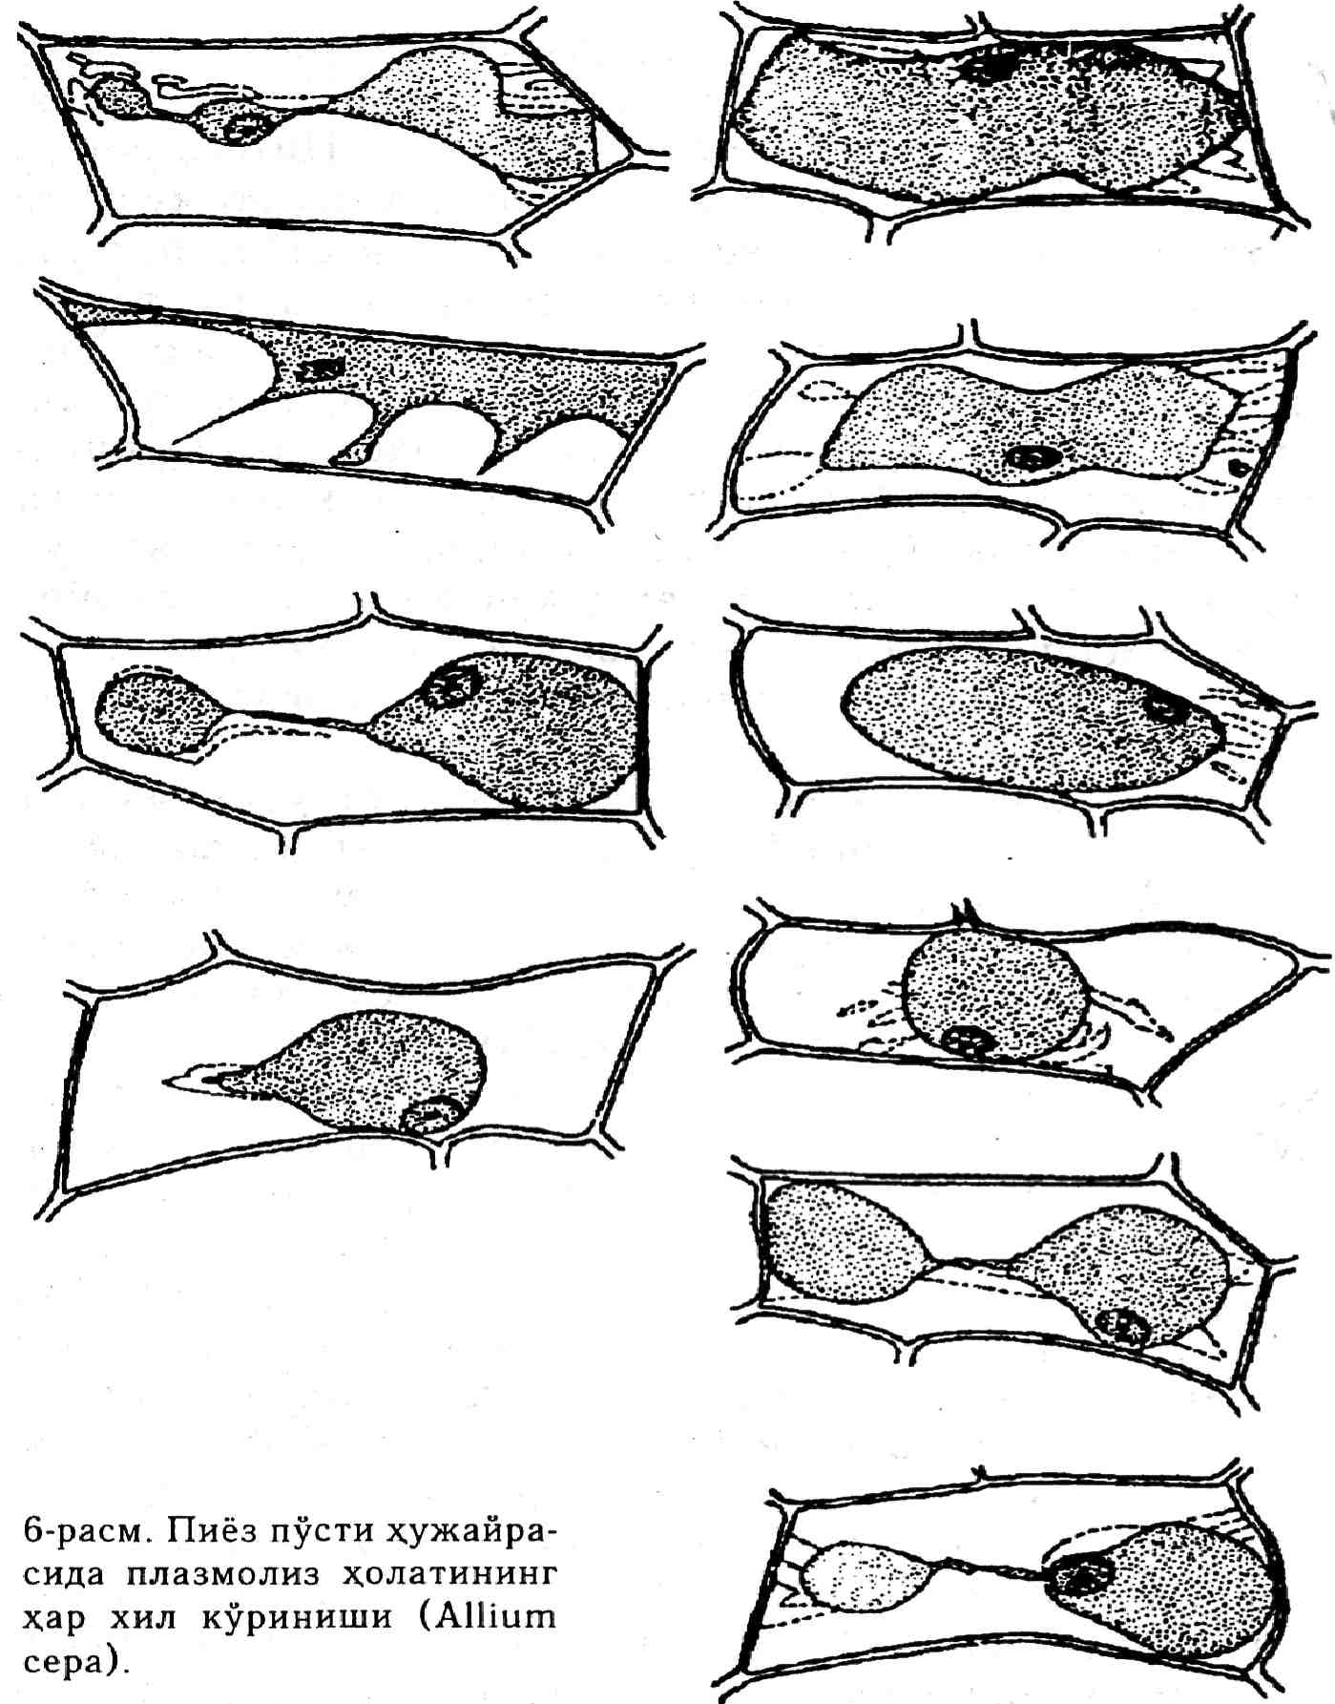
суради ва хужайра таранглашади. Ҳужайра деворининг чўзилиши чегараланган бўлгани сабабли, маълум вақтдан сўнг у таранг тортиб сув сўрилиши тўхтайди. Хужайранинг шундай таранг ҳолати тургор
дейилади. Ўсимлик хужаирасининг тургор холати хужаира ичи оилан

52

хужаира ташкарисидаги босимлар фарқи, мухит шарои-ти ва хужаира пўстининг мустахкамлигига боғлиқ.. Тургор холат ўсимликнинг нормал хаёт фаолияти хисобла-нади (6- раем).
Юқори да айтилганидек, селитра эритмаси кучли кон-центрацияга эга булсин дейлик. Унди тургор холатнинг тескариси бўлади. Хужаира шираси таркибидаги сув селитра эритмаси томон утади. Ҳужайра шираси куюкла-ша бошлайди. Вакуола кичраяди ва протопласт хужаира пўстидан ажралиб уртада туплана бошлайди. Хужайра-нинг бундай холати плазмолиз деб аталади. Плазмолиз ўсимлик тўқималар ининг сулиши, сувсизланиши ва хатто нобуд бўлиши га сабаб бўлади. Плазмолизга учраган хужаира сув билан таъминланса, дархол у олдинги холатига кайтиши мумкин. Хужайранинг бундай холати деплаз-молиз деб юритилади. Плазмолиз хабарик,, ботик,, эгил-ган, спазматик нурланишларда руй бериши мумкин.
Схематик равишда ўсимликнинг хужаира тузилиши-ни куйидаги тартибда изохлаш мумкин:
^симликлар хужайраларининг кўпайиши. Усим-ликлар ва хайвонот оламининг энг мухим хусусиятларидан бири уларнинг кўпайишидир.
Кўп хужайрали организмлар танасининг ўсиш и ва ривожланиши, уларнинг турли-туман вазифаларни бажа-риш учун мослашган хужайраларининг бўлиниш и нати-жасида содир бўлади. Бир хужайрали ўсимликларда ху-жайранинг бўлиниш и, унинг кўпайиш усулидир. Чунки хужаира бўлиниш йули билан кўпаяди.
Хужайранинг амитоз, митоз ва мейоз бўлиниш усуллари мавжуд. Тирик организмларнинг мухим хусусиятларидан бири хайвонот олами ва ўсимликлар дунёсининг тузили-пш, хаёт фаолияти, ўсиш и, ривожланиши, тарқалиши ва шаклаи бир-биридан кескин фарқ. қилиши га харамасдан хужайраси юқори да курсатилган усуллар билан кўпаяди. Бу Ўсимликлар билан хайвонлар ўртасида маълум дара-жада умумийлик мавжудлигини курсатади.
Амитоз. Хужайранинг амитоз бўлиниш и кўпинча тўғри бўлиниш и деб юритилади, бунда дастлаб, хужаира ядро-си тўғридан-тўғри иккига бўлинади, сўнгра хужайранинг
53

цитоплазма
1
плазмолемма
гиалоплазма
тонопласт

Эндоплазматик тур Рибосомалар Голджи аппарати

Органоидлар
Ядро
кареоплазма ядроча ядро кобири.

Митохондрийлар Сферосомлар

Протопласт
Цитоплазмада тупланадиган
крахмал донача-лари, алейрон-лар, ёр, канд ва бошқа лар

Эграстик моддалар
Хужаира ши-расида тупланадиган
органик кислота-лар, алколоид, ошловчи, моддалар, кристаллар, пигментлар, но-органик моддалар ва хоказолар. Хужаира пўсти.
бошқа органоидлари иккига ажралишидан иккита янги хужаира вужудга келади. Амитоз бўлиниш да она хужай-ранинг махсули ҳам ма вақт ҳам янги хужаира вужудга келган хужайраларга тенг таксимланмайди. Амитоз бўлиниш кўпинча кариётган хужайраларда кузатилади. Усим-лик хужайраларининг бундай бўлиниш и 1840 йил А. Же-лезнёв томонидан биринчи бор кузатилган. Лекин, амитоз бўлиниш жуда кам учрайди. У хара сувутида, бурим ораликлари хужайраларида, айрим ўсимликлар уруги эн-доспермининг шаклланишида, пиёз тубидаги шакллана-ётган хужайраларда кузатилган.
Митоз ёки кариокинез. Митоз ўсимликлар олами-да кенг тарк.алган хужайранинг универсал бўлиниш усу-ли. Бу усул билан барча ўсимлик ва хайвонларнинг ве-
54

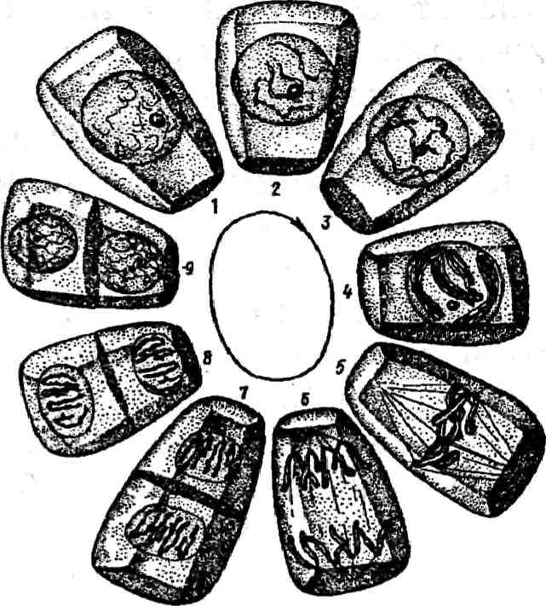
гетатив хужайралари були-нади. Шунинг учун ҳам бу усул хужайраларнинг со-матик бўлиниш и деб юри-тилади.
Митоз бўлиниш нихоят-да мураккаб жараён. Фақат митоз бўлиниш туфайли хужайранинг махсули янги вужудга келаётган иккита бола хужайрага тенг так-симланади (7- раем).
7-расм. Хужайранинг митоз бўлиниш стадиялари. У-тинч холатдаги ядро; 2, 3, ^-профаза; 5-метофаза; 6-анофаза; 7, 8-телофазанинг бошланиши ва ту-гаши; 9-интеркинез янги ядро ва ядрочанинг шаклланиши (Север-цовга асосан).
Ўсимликларда митоз бўлиниш ни И. Д. Чистяков биринчи бўлиб аниклаган. Бўлиниш жараёни олим-нинг 1874 йилда чоп этил-ган «Ўсимликлар хужайра-сининг тарихига дойр мате-риаллар» асарида уз аксини топган. 1875 йилда Страст-бургер булинаётган ядро-ларда осон буялувчи ипсимон структуралар борлигини аниклади ва уларни хромасомалар (грекча «хрома»-ранг, «сома»- тана) деб атади. Кейинчалик 1882 йилда Флеминг хромасомаларнинг кисман шаклини эътиборга олиб «кариокинез» атамаси грекча «митоз» билан алмаштириш-ни таклиф этади.
Митоз бўлиниш нинг асл мазмуни шундан иборатки, янги бола хужайраларга она хужайрадан хромасома к.ан-дай кўринишда ва қандай сонда бўлса , шундайлигича узгар-маган холда утади.
Митоз жонли организмлар хужайрасининг универсал бўлиниш усули бўлибгина колмай, балки ўсимлик ва хай-вонот олами учун хос бўлганбўлиниш нинг универсал механизми ҳисобланади. Митознинг мураккаб ва кону-ний механизми тарихий тараккиёт давомида вужудга кел-ган бўлиб, унинг мазмуни она хужайра учун хос бўлганирсий белгиларнинг янги авлодга тенг таксимланишидан
55

иборат. Она хужайрадаги хромасомаларнинг сон ва шакл жихатдан узгартирмаган холда янги ҳосил бўлганбола хужайрага берилиши хромасомаларнинг дезоксирибонук-леин кислотасини (ДНК) икки баробар кўпайиши туфайли, хужайранинг бўлиниш ига тайёрланиш фазаси — интерфаза пайтида хромасоманинг редупликацияланиши (икки баробарга кўпайиши) натижасида таъминланади. Хромасомаларнинг редупликацияси туфайли, уларнинг сони янги ҳосил бўлганхужайраларга таксимлангунга қадар икки баробар ортади, сўнгра ўзининг олдинги хола-тига, яъни она хужайрада канча бўлса , шу холат кайта-ди. Натижада янги ҳосил бўлганбола хужайра билан она хужайранинг хромасомалари ҳам шаклан, ҳам сон жиха-тидан бир хил бўлади. Митоз бўлиниш да ядро билан бир каторда протопластнинг ҳам ма компонентлари ҳам тенг бўлинади. Хромасомалар хар бир ўсимлик тури учун хос бўлганмаълум сонда ҳосил бўлади. Улар ирсий белги-ларни наслдан-наслга утказадиган ахборотчи ҳисобланади. Хромасомалар митоз бўлиниш нинг бошланишида хроматин ипларида шаклланади. Хроматин иплари уз навба-тида, ядро ширасида парча-парча бўлиб нотекис жойлашган хроматин моддаларидан шаклланади.
Одатда, булинмайдиган ядролар тиним холатидаги ядро деб юритилади. Лекин ядро «тиним» даврида мурак-каб метаболит кайталанишга тайёргарлик жараёнини утай-ди. С. Г. Навашин ядролар бўлиниш и оралиридаги тиним даврининг метаболик активлигини эътиборга олади.
Хужайранинг дастлабки бўлиниш и билан иккинчи бўлиниш и ўртасида ги даврни «тиним» даври — интерфаза дейилиб, у хар хил ўсимлик турида 4—10 соатдан бир неча кунга қадар давом этади. Тез ривожланадиган хужай-раларда бир неча минут, умуман ўсимлик турига караб митоз бир неча минутдан 3—4 соатгача давом этади.
Бир хужайрадан иккита янги ёш хужайра ҳосил булиш жараёни комплексига митоз цикли деб юритилади. Бу дастлабки мухим боск.ич ҳисобланади. Хромасомаларнинг хужайра марказига тупланиши, хужайра хромасоманинг иккига бўлиниш и, янги бола хроМасомаларининг кутб-лар томон бир-биридан тўлиқ ажралиши ва нихоят янги
56

ҲОСИЛ бўлганикки кужаира ўртасида парда деворининг х,осил бўлиши , митознинг охирги босқичи — цитоге-нез деб юритилади.
Митоз циклининг боскичлари куйидаги фазаларда уз аксини топади:
Профаза. Митознинг бошланғич фазаси интерфаза-нинг давомидир. Интерфаза билан профаза ўртасида ги звено препрофаза х,исобланади. Препрофазада хромо-сомалар редупликацияси содир бўлади ва митознинг ўтиш и учун энергия тупланади.
Профаза бошида ядронинг х,ажми катталашади, хро-мосомалар ингичка иплар урами шаклида курина бош-лайди. Шу пайтда цитоплазма маълум физик ва кимёвий ўзгаришлар га учрайди. Препрофазада бошланган хромосомаларнинг редупликацияси хроматидларнинг тўлиқ шаклланиши билан тугайди. Шундай қилиб , профаза хро-мосомалари иккита ингичка спиральсимон, бир-бирига зич жойлашган хроматид иплардан иборат. Профаза давоми-да хроматидларнинг спиралланиши давом этиб, спирал урамлари бир-бирига яқинлашади ва бир бутун спираль вужудга келади. Бу жараён кискарган ва бир қадар йутон-лашган хромосомаларнинг вужудга келиши билан тугайди. Фазанинг охирида тўлиқ шаклланган хромасомалар ҳужайранинг перифёрик қисмида, унинг пўстига яқин жойида урнашади. Шу пайтга келиб, ядро пўсти ва ядро-ча эриб йук бўлади. Бу, хромосоманинг куш структура-сида аник куринади.
Метофаза. Метофазада ядронинг эрий бошлаши билан веретина иплари шаклланади ва марказда тупланиб, кутблар пайдо бўлади.
Веретина иплари ва хромосомалар цитромерлар билан бирикади. Хромосомаларнинг анча ёрик кузга ташлана-диган қисми—цитромерлардир. Цитромерлар унча катта бўлмаган гранулага эга бўлиб, хромосоманинг икки киф-тини бирлаштириб туради. Цитромерлар хромосомаларнинг буқилган жойида урнашади. Хромосомалар билан уланган веретина иплари хромосома иплари деб юритилади. Хужайра экваторида хромосомалар бир текисликда жойлашиб, экваториал ёки ядро пластинкасини ҳосил
57

қилади. Уларнинг шу тарика жойлашганлиги туфайли хромосомаларни хужайра кутбларига караб осонлик би-лан санаш мумкин.
Метофазанинг охирида хроматидлар ҳосил булаётган икки янги хужайра яъни кутблар томон утабошлайди.
Анофазада хромосомалар тўлиқлигича кутблар томон силжийди. Анофаза охирида веретина иплари узга-риб, экваторлар буйлаб жойлашади ва кутблараро иплар ҳосил қилади.
Телофаза. Хромосомаларнинг тулирича кутблардан урин олишини ва хромосомаларнинг спиралсимон тузи-лишини кузатиш мумкин.
Умуман, телофазани профазанинг куздаги тескари кури-ниши деса бўлади. Бунда хромосомалар уз компактлик ху-сусиятини йукотади, спираллари йуқолади ва кариоплаз-мага туйинади. Ядроча ва ядро пўсти шаклланади.
Цитокинез. Телофаза тугаши билан цитокинез фа-заси бошланади. Бу фазада ёш хужайраларда цитоплазма ва унинг компонентлари шаклланади. Цитокинез фазаси ёш хужайра ўртасида ги деворнинг шаклланиши билан тугайди. Деворининг х,осил бўлиши билан эндоплазма-тик тур ҳаракати бошланади ва хар иккала ёш хужайра-ни узаро бирлаштириб турадиган узаро моддалар алма-шинувида муҳим роль уйнайдиган плазмодесма х,ам шаклланади. Шундай қилиб , митоз бўлиниш нинг биологик мазмуни, она ҳужайрадаги хромосомалар маҳсулотлари-нинг бўлиниш и туфайли вужудга келган янги хужайра-ларга тенг таксимланишидан иборат.
Ирсий белгилар хужайра тирик органоидларининг митоз бўлиниш жараёнида ядро моддаси билан метабо-лик алокада бўлгантакдирдагина хромосомалар томони-дан таъминланади. Ҳар бир ўсимлик турининг соматик хужайраларида маълум сонда хромосомалар бўлади. Ўсимлик тури учун характерли хромосомалар сони карио-тип деб аталади.
Тур кариотипи одатда диплоид (куш) хромосома (2п) сонига эга.
Шундай зкан, соматик хужайраларда хромосомалар ҳам ма вақт диплоид сонда бўлади. Ток сондаги (п) хро-
58

мосомалар жинсий хужайралар, яъни споралардан ибо-рат бўлиб, улар гаплоид деб юритилади.
Куйида айрим турларнинг кариотиплари келтирилади: сув ути — 24; пиёз — 16; бодринг — 14; маккажухори — 20; сули — 14; шоли — 24; тамаки — 48 ва х,оказо. Ташқи муҳитнингтурли омиллари таъсирида кариотип узгариши мумкин. Кариотипнинг узгарувчанлиги кўпин-
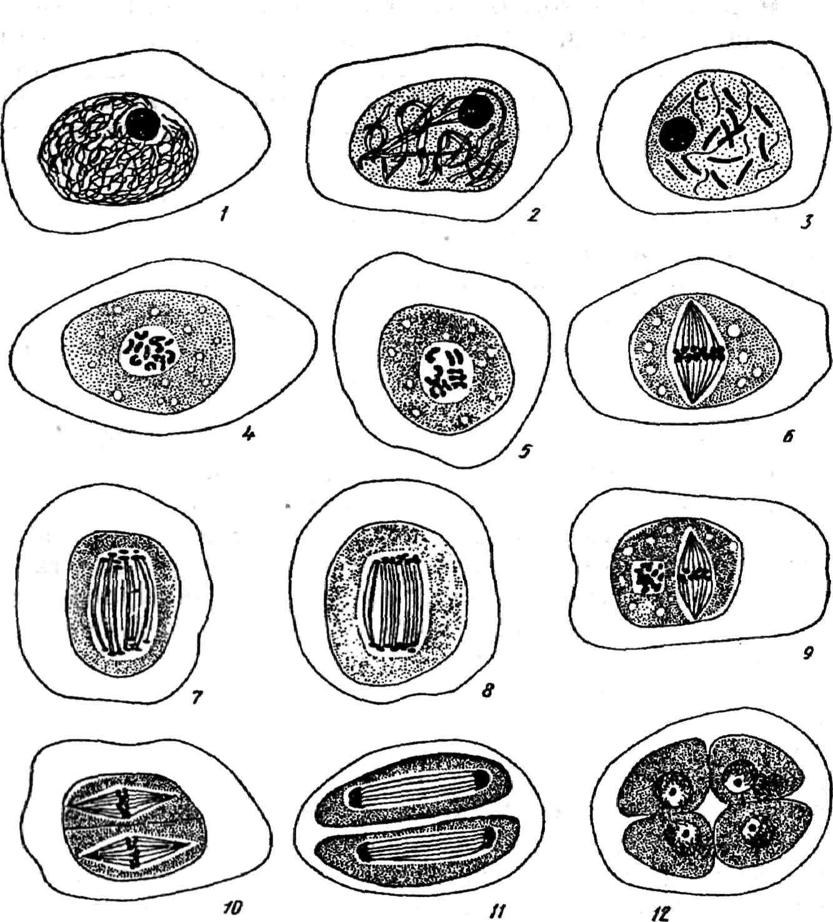
8-расм. Хужайранинг редукцион бўлиниш и (мейоз) /, 2, «3-профаза; 4, 5, 6-метофаза; 7, 8, 9-анофаза; 10, 11, /2-телофаза.
59

ча хромосоманинг сони ортишига сабаб бўлади. Карио-типнинг узгариб хромосома сонининг ортиши полиплоидия дейилади. Табиий шароитда полиплоидия ходисаси натижасида янги турлар вужудга келиши мумкин. Усим-ликка турли-туман кимёвий моддалар, радиоактив нур таъсир этиб сунъий равишда полиплоидийлар ҳосил килиш мумкин.
Редукцион бўлиниш (мейоз). Ҳужайранинг бу усулда бўлиниш и тубан ва юксак ўсимликлар оламида кенг тарқалган. Мейоз бўлиниш митоздан фарқ қилган холда фак,ат махсус хужайраларда руй беради. Ҳужайра-нинг мейоз бўлиниш и натижасида хромосомалар сони икки баробар кискаради (редукцияланади). Шу сабабли бу бўлиниш га редукцион бўлиниш дейилади. (8-расм).
Редукцион бўлиниш споралар ҳосил бўлиши олдидан спорангийлар; жинсий гаметалар ҳосил бўлиши олдидан гаметангийлар ва нихоят уругланиш вужудга келган зи-готанинг бўлиниш идан содир бўлади. Зиготанинг редукцион бўлиниш и ва ундан гаплоид наслнинг вужудга келиши фақат тубан ўсимликларда кузатилади (8-расмга каранг).
Мейоз бўлиниш жараёни бирин-кетин руй берадиган ядро бўлиниш ининг икки босқичи дан иборат. Биринчи боскич бир қадар мураккаб, бу боскичда хромосомалар редукцияси кузатилади. Иккинчи боскич типик митоз кўринишида утади. Мейоз бўлиниш натижасида 4 та гаплоид хужайра таркиб топиб, айрим холларда улардан спора (тубан ўсимликлар), бошқалари да жинсий гаметалар (хайвонот олами ва тубан ўсимликлар) ҳосил бўлади.
Мейоз бўлиниш митоз сингари профаза, метофаза, анофаза ва телофазадан иборат. Ушбу бўлиниш нинг биологик мазмуни, янги вужудга келган бола хужайраларда хромосомалар сони она хужайрага нисбатан икки баробар кам бўлиши дир. Мейоз бўлиниш икки боскичдан иборат бўлиб, биринчи боскичда она хужайра махсули икки-га бўлинади ва ҳосил бўлганиккала хужайрада ҳам хромосомалар гаплоид сонда, яъни она хужайра хромосомага нисбатан икки баробар кам бўлади. Иккинчи боскичдаги бўлиниш митоздаги каби руй беради, хромосомалар кай-та камаймайди, балки баробарлашади. Шу тарика иккин-
60

чи боскич тугайди, туртта гаплоид бола хужайра вужудга келади. Шунинг учун, мейознинг охирги тетрада (туртта хужайра) фазаси ҳосил бўлади. Бу фаза тахминан митоз бўлиниш нинг цитокинез фазасига мое келади. Кўпчилик ўсимлик организмларида тетрадалар тетроспоралар бўлса одам, хайвон ва айрим сувўтларда эса улар эркаклик ва урғочилик жинсий гаметалар ҳисобланади.
Редукцион бўлиниш мухим биологик аҳам иятга эга. Хромосомаларнинг редукцияланиши туфайли турлар узгармайди. Чунки хромосомалари гаплоид бўлганжинсий хужайраларнинг кушилиши натижасида тўрни нг хро-мосоми тикланиб, уз аслига кайтади.
Редукцион бўлиниш туфайли ядронинг диплоид ва гаплоид фазалари алмашинуви содир бўлади ва шунга кўра ўсимликларда гаметофит — жинсий (гаплоид) ва спорофит (диплоид) наcл лар алмашинуви намоён бўлади. Албатта, ўсимликлар оламида содир бўладиган наcл лар алмашинуви тўрни нг сак.ланиши ва унинг эволюция-сида мухим роль уйнайди.
II БОБ ЎСИМЛИК ТЎҚИМАЛАРИ
Бир хужайрали содда тузилишга эга бўлганорганизм-лардан кўп хужайрали мураккаб, танаси орган ва тук,и-маларга дифференциялашган ўсимликлар олами пайдо булгунга қадар узок, тарихий тараккиёт йулини босиб утган.
Ўсимликлар оламининг нивдятда турли-туманлиги, сон-саноксиз даражада кўплиги ва ер шарининг хар кайси геофизик улкаларида учраши ва нормал равишда х,аёт фаолиятини давом эттира олиши — уларнинг узок, эво-люцион таравдиётининг натижасидир. Лекин шунга кара-масдан, эволюция фақат оддийдан мураккабга, организм-нинг борган сари мураккаблашиб таракдиёт топа бори-ши томон йуналган. Шу сабабли бўлса керак, х,озирги кунда ниҳоятда мураккаб тузилишли, тараккиётнинг энг юқори поғона сини эгаллаган ўсимликлар билан бирга жуда содда тузилишли бир ёки кўп хужайрали ўсимликлар уси-шининг кузатилиши мумкин. К,андай тузилишидан катъ-
61

ий назар хар каиси гурух, вакили яшаш мухитига узича мослашган ва узига хос усул ёрдамида мухит билан алока борлайди. Бир хужайрали организмларда унинг бутун хаёт жараёни — харакат қилиши , озиқланиши, ўсиш и ва кўпайиши битта хужайрада содир бўлади. Кўп хужайра-ли тубан ўсимликларда бу жараёнлар шакли ва бажара-диган вазифасига кўра бир хил бўлганхужайралар тупла-мида содир бўлади. Уларнинг вегетатив танаси бир қават , шаклан ва бажарадиган вазифасига кўра бир хил.
Вегетатив танаси бир неча қават хужайралар тупла-мидан ташқи л топган талломли тубан ўсимликларнинг функционал фаолияти маълум даражада узгарган. Чунон-чи, уларда устки қатлам даги хужайраларнинг бажарадиган вазифаси ички қатлам даги хужайралар вазифасидан фарқ қилади. Агар устки к.атлам х;ужайралари сув ва унда эриган озиқ, моддаларни суриш вазифасини бажарса, ички хужайраларда мух,им алмашиниш реакциялари руй беради. Шундай қилиб , вегетатив танаси кўп қават ли талломли тубан ўсимликларда хужайралар икки гурух,га — суради-ган ва к,айта ишлайдиган хужайраларга дифференциялаш-ган. Ҳужайраларда содир бўладиган функционал фаолият уларнинг морфологик тузилишига таъсир курсатади.
Эволюциянинг кжори поронасида вужудга келган юк-сак ўсимликлар х,ам шакл ҳамда физиологик х;аёт фаолияти жих,атидан них,оятда мураккаб тузилишли организм-лар х,исобланади. Уларнинг вегетатив танаси органларга дифференциалланишдан ташкари, х;ар бир орган турли — туман тўқималар деб юритиладиган шакли ва бажарадиган вазифасига кўра бир хил бўлганхужайралар тупла-мидан ташқи л топган. Шундай қилиб , ўсимликлар ола-мининг тарихий тараккиёт жараёнига, ташқи кўриниши, шакли билан вобаста равишда ички тузилиш мухит ша-роитларига боғлиқ. холда маълум органларининг мурак-каблаша бориши давом этган.
Тарихий тараккиёт жараёнида вужудга келган турли-туман тўқималар ининг хар бир гурухи бошқа сидан фа-кат физиологик жихатдан фарқ қилиб гина колмай, балки шакл жихатдан ҳам фарқ қилади. Онтогенезда (инду-видуал тараккиёт даври) улар хар хил тартибда вужудга келиб, турлича гурухланади ва конуний равишда вақт ўтиш и билан шакли ва бажарадиган вазифасига кўра узга-риши ҳам
62
кузатилади. Бундай ўзгаришлар га айрим гистологик элементлар-нинг пукакланиши, ёгочланиши, айрим тўқималар нинг, масалан, дарахт ўсимликларда пукакка айланиши мисол була олади. Шундай қилиб , тўқималар шакли ва бажарадиган вазифасига кўра, бир хил хужайралар тупламидан ташқи л топган. Ёпик уруғли ўсимликлар тукимаси ҳосил килувчи ёки эмбрионал маълум даражада узгармас диф-ференциялашган доимий тўқималар га бўлинади. Доимий тўқималар уз навбатида ҳосил килувчи тўқималар хисо-бида шаклланади.
Қулай булсин учун тўқималар ҳосил килувчи, коп-ловчи, ўтказувчи , асосий, механик ва ажратувчи тўқималар га бўлиб урганилади.
Ҳосил к,илувчи тук,има
^Ўсимлик ^анаси меристема деб аталадиган ҳосил килувчи тўқималар нинг фаолияти натижасида шаклланади. Бу, ўсимликнинг бутун хаёти давомида кузатилади. Бу тўқималар бошқа тўқималар дан генетик жихат-дан ҳам фарқ қилади. 100 ёшли ва ундан катта ёшли дарахт танасида кари тўқималар билан бирга эндигина ҳосил бўлганёш тўқималар ни ҳам кузатиш мумкин. Шакли ва тузилиши жихатидан меристема тўқималар и асосий тўқималар дан кескин фарқ қилади. Эмбрионал боскичда улар-нинг пўсти нихоятда юпка бўлиб, куюк донадор цитоплазма билан тўлиб туради. Вакуола деярли йук бўлган-да ҳам жуда майда ва кам бўлади. Меристематик хужайралар туртбурчак, кўпбурчак ва найсимон шакл-ларда бўлиши мумкин. Айрим меристематик тўқималар эса узун тортган ингичка хужайралардан ташқи л топган. Одатда меристематик тўқималар нинг хужайралари бир-бирига зич жойлашган бўлади.
Меристематик тўқималар ҳосил булиш вақтига кўра бирламчи ва иккиламчи тўқималар га, жойлашган ўрни -га кўра, учки ёки апекал меристемаларга, ён ёки лате-риаль меристема ва кундирма-интеркаляр меристемаларга бўлинади.
Бирламчи меристема. Бирламчи меристема туки-масидан ўсимлик танаси шаклланади. Уруғ куртаги тўлиқ-
63

лигича бирламчи тўқималар дан иборат бўлиб, унинг тухтовсиз кўп марталаб бўлиниш и натижасида ўсимлик-нинг бошланғич барг илдиз сингари органлари шаклла-нади. Кейинчалик меристема тўқималар фақат ўсимлик-нинг ўсиш нукталари, илдиз, поя учларида сакланади ва улар учки меристемалар деб юритилади.
Учки меристема хужайралари катта-кичиклиги ва хажми жихатидан бир хил булмаиди. Новданинг ўсиш нуқтаси учида жойлашган хужайралар туплами проме-ристема ҳисобланади. Улар зич жойлашган кўп кирра-ли паренхиматик хужайралардан иборат бўлиб, меристе-матик тўқималар нинг ташқи хужайраларидан интенсив бўлиниш и ва бирламчи меристемани шакллантириши билан фарқ қилади.
Энг учки, битта ёки бир нечта хужайранинг хаёт фао-лияти, ўсимликнинг бутун хаёти давомида иштирок этади ва инициал хужайралар дейилади. (9-расм). Инициал хужайра бўлиниш и натижасида узига ўхшаш хужай-рани шакллантиргач, у ўсиб ўзининг бошланғич холатига кайтади ва яна янгитдан булина бошлайди. Бу жараён чексиз давом этади. Папоротниксимон ўсимликларнинг
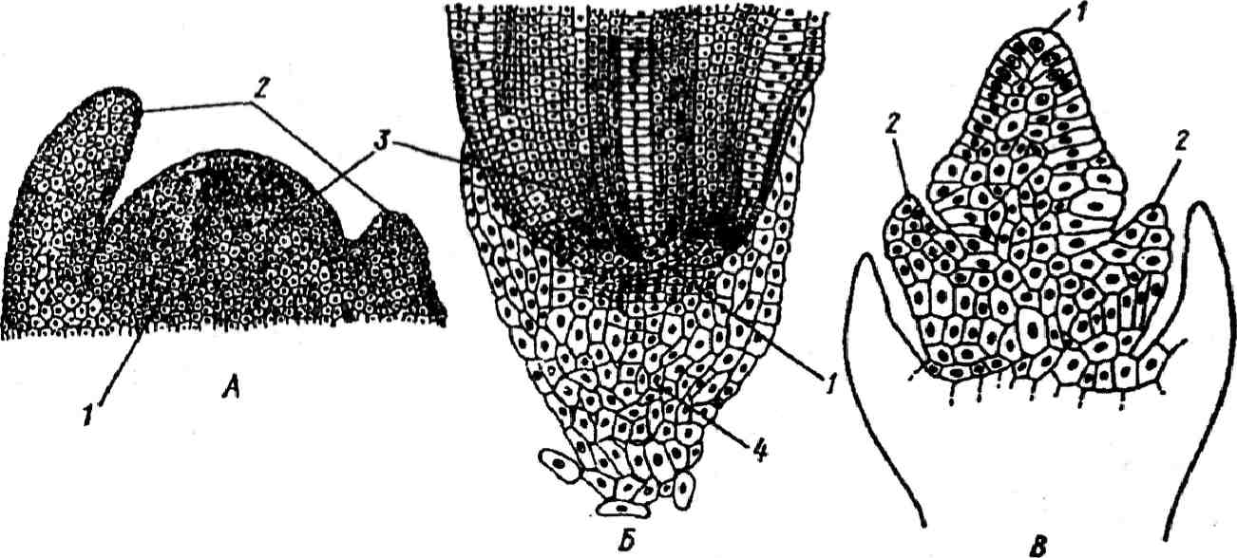
9-расм. Ёпик уруғли ўсимликлар поя ва илдизининг учки меристемаси.
Л-поянинг ўсиш нуқтаси; Б-илдизининг ўсиш нуқтаси;
В-папоротник поясининг ўсиш нуқтаси.
/-инициал хужайралар; 2-барг ҳосил бўлишидан олдин вужудга ке-
ладиган бўртма (кабарик). 5-ўсиш нуқтасининг булинувчи хужай-
ралари; 4-илдиз кини.
64
ўсиш нуқтасида фақат битта инициал хужайра жоилашган бўлади. У бошқа промеристематик хужайралардан учбур-чак шаклдалиги, катталиги, ўсиш ва иуналишининг энг учида жойлашганлиги билан ажралиб туради. Епик уруг-ли ўсимликларнинг илдизи ва поясининг ўсиш нуқтаси бир гурух инициал хужайралардан ташқи л топган бўлиб, зич жойлашганлиги ва куюк цитоплазма билан тўлиб тур-ганлиги билан бошқа хужайралардан фарқ қилади.
Бирламчи меристематик тўқималар фаолиятини схематик равишда қуйидагича изохлаш мумкин. Инициал хужайралар тухтовсиз булиниб, промеристема тукима хужайраларини ҳосил қилади. Улар, уз навбатида бўлиниш да давом этиб, илдиз ва поянинг уч қисмидаги ўсиш нуқтасининг асосини ташқи л этадиган бирламчи мери-стемани шакллантиради. Бирламчи меристема хужайра-лари митоз бўлиниш да давом этади ва янги меристематик тўқималар ҳосил қилади. Бу хужайралар борган сари промеристематик хужайралардан узоклашиб, бўлиниш -дан тухтайди ва ўса бошлайди. Ўсиб вояга етган хужайралар аста-секин дифференциаллаша бошлайди ва дои-мий тўқималар га айланади. Натижада илдиз ва поянинг бошланғич тузилиши бунёдга келади. Бирламчи мерис-темага прокамбий, перицикл ва интерполяр меристема-лар киради. Прокамбий учки меристеманинг дифферен-цияланиши олдидан шаклланади.
Прокамбий хужайралари одатда халка шаклида бор-лам-боглам бўлиб, узунасига жойлашади. Камбий поя ва илдиз сингари органларнинг ўзак қисмини бошланғич ту* зилиши шаклланишида мухим роль уйнайди.
Перицикл бирламчи меристеманинг давоми бўлиб, поя ва илдиз перициклининг шаклланишида мухим аҳам иятга эга. Перицикл хужайралари поя ва илдизда халка шаклида 1—2, айрим холларда кўп қават ли бўлиб жойлашади.
Интеркаляр меристема учки меристема колдири бўлиб, бурим ораликларнинг энг устки қисмида ёш барг банди туташган жойида бўлади. Меристеманинг бундай деб аталишига сабаб, меристема кўпчилик ўсимликларнинг бурим ораликларидаги ўсиш ни таъминлайди ва одатда кундирма ўсиш деб ҳам юритилади.
5—42 65

Икйиламчи меристема. Мазкур меристема асосан поя ва илдизнинг бирламчи меристемасидан сўнг асосий тукиманинг ҳужайраларидан шаклланади. Иккиламчи меристема камбий ва пукак камбийга (феллогенга) таал-лукли, у поя ва илдизда халка бўлиб жойлашади.
Камбий прокамбий хужайраларидан х,осил бўлади ва ундан ксилема ва флоэма шаклланади. Пукак камбий (филлоген) эпидермис хужайраларидан ёки эпидермис остида жойлашган паренхиматик хужайралардан вужуд-га келади. Ундан таркибида пукак бўлганқопловчи тўқималар шаклланади. Укувчилар эътиборини ўсимликлар-нинг ана шу хусусиятига жалб этмокчи бўлса к, ўсимлик поясининг шикастланган ери дарх,ол махсус меристема-тик тўқималар билан коплана бошлайди. Шикастланган жой одатда тўқималар билан копланади.
Кўпгина адабиётларда меристематик тўқималар апе-кал меристема, ён ва оралик меристемаларга бўлинади. Учки-апекал меристемалар одатда ва илдизнинг ўсиш нуқтасида — учида жойлашган бўлиб, унга меристематик тўқималар , ён меристемага прокамбий, камбий, пукак камбийси ва перицикл киради. Интерkоляр ва шикастланган жойни коплайдиган меристемаларга оралик меристема тааллуклидир.
Шикастланган жойни коплайдиган меристематик тўқималар одатда ўсимлик сингари, бирор бир орган кесил-ган ёки тилинган пайтда ҳосил бўлади. Бунда шикастланган жойда янги қатлам х,осил бўлиб, ўсимликнинг нормал хаёт фаолияти давом этади. Бу қатлам шикастланган жойдаги яқин тўқималар ни тухтовсиз булиниб кўпайиши натижасида содир бўлади. Бўлиниш каллюс деб юритилади.
Каллюс меристематик хужайралардан шаклланади. Ўсимликларнинг бу хусусияти богдорчилик ва гулчилик-да пайвандлаш пайтида эътиборга олинади.
Копловчи тўкималар
Уст томондан ўсимликлар турли-туман калинликдаги тўқималар билан копланган бўлиб, булар копловчи тўкималар деб юритилади. Бу тўқималар ўсимликни
66

ташқи мухитнинг ноқулай , физик, механик 6а кимёвий таъсиридан саклайди. Бундан ташкари хар кайси орган-нинг қопловчи тўқималар и узига хос физиологик вази-фаларни бажаради. Шунинг учун ҳам бир органнинг қопловчи тукимаси бошқа организмларнинг қопловчи туки-маларидан узига хос белгилари билан фарқ қилади.
Келиб чиқиши га кўра, қопловчи тўқималар нинг икки — бирламчи ва иккиламчи тури фарқ қилинади. Бирлам-чи қопловчи тукимага эпидермис ва эпиблема киради. Эпидермис барг, гул ва меваларнинг доимий қопловчи тукимаси ҳисобланади. Бир йиллик ва кўп йиллик утси-мон ўсимликларнинг танаси, бута ва дарахт ўсимликлар-нинг ёш новдалари ҳам эпидермис билан копланган. Иккиламчи қопловчи тўқималар га пукак тукима киради. У вақт ўтиш и билан дарахтлар танасида, поясида эпидермис, илдизида эпиблема ўрни ни эгаллайди.
Эпидермис. Эпидермис ўсимлик органларини ўраб турган кўпинча бир қават , кисман эса, (шурадошларда)
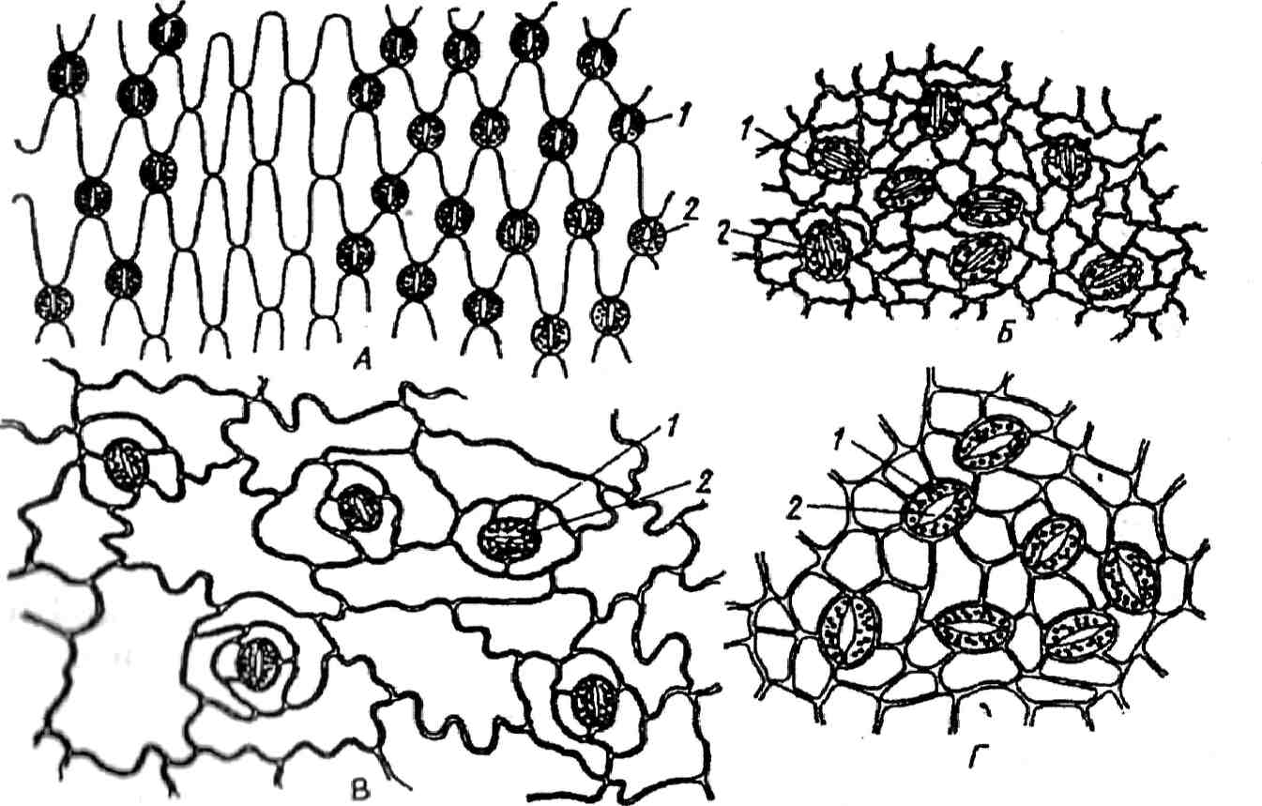
10-расм. Турли хил ўсимликларнинг эпидермис тузилиши.
Л-хлорофитум; Б-плюш; ^-герань; Г-марварид тутнинг эпидермиси.
/-лабча хужайралари; 2-лабча тирқиш и.
67

бир неча қават бўлиб жойлашган хужайралардан иборат. (10-расм). Хар хил органларнинг эпидермиси хар хил вазифани бажарганлиги учун ҳам уларнинг биологик ва-зифаси бир хил эмас. Барг эпидермиси кимёвий вазифани бажариш билан бир каторда ўсимликнинг сув парла-тиши (транспирация) ни бошқа риб туради. Эпидермиал хужайралар бир-бири билан яхши остки паренхиматик хужайралар билан эса, бир қадар сует туташган бўлади. Шунинг учун ҳам ўсимликнинг ёш новдаси ёки банди кат-тик урилиш ёки синиш пайтида осонлик билан остки ширали қават дан ажралади.
Айрим ўсимликларнинг эпидермиси остида пўст ости тўқималар и гиподерма жойлашган. Гиподерма кўпинча сувни захиралаши, айрим холларда механик тукима ва кисман махсус шароитларда (хусўса н чул шароитида) эпидермис сингари ўсимликни ортикча сув парлатиш-дан саклайди.
Эпидермиал хужайраларда хлоропласт бўлмайди. Шу сабабли, улар ялтирок бўлади. Бу, уларнинг ёруглик утка-зувчанлик кобилиятини кучайтиради. Эпидермис остки хлоропластга бой бўлганфотосинтез жараёни содир була-диган паренхима хужайраларига етарли микдорда ёруглик ўтиш и учун шароит турдиради. Эпидермиал хужайралар ёруглик ўтиш ойналари (дераза, туйнук) вазифа-сини бажаради дейилади. Эпидермис хужайраларнинг пўсти нотекис, одатда, бу хужайралар пўстининг сирт томони калин ички хужайралар билан чегараланган ва ён томони жуда юпка бўлади. Эпидермис хужайраларнинг шакли ҳам бир хил эмас. Икки паллали ўсимлик-ларда барг шапалорининг уст томонини ўраб турувчи эпидермиал хужайралар юмалок шаклли бўлса , барг бан-дининг эпидермиал хужайралари чузик шаклга эга. Бир паллалиларнинг эпидермиал хужайралари хар қандай холда ҳам чузик шаклга эга бўлади. Эпидермисда огизча — хаво йули жойлашган. Бундан ташкари, эпидермисда туклар бўлиши ва у уст томондан унинг функционал фаолиятини кучайтирадиган кутикула ёки мум қатлами билан коплан-ган бўлиши мумкин. Огизча ўсимликларнинг газ алмаши-нуви, сув парлатиши, ички органларда содир бўладиган
68

моддалар алмашинуви сингари физиологии жараёнларни амалга оширади. Оризча — ярим ой шаклидаги, ботик томони билан бир-бирига караб турган иккита хужайра-дан иборат. Улар одатда, эпидермиал хужайралардан нисбатан анча кичик, хар иккала кийшик, ярим ой шаклидаги оризча ҳосил килувчи хужайралар бир-бирига икки учи билан туташган бўлади. Хужайралар туташган жой-даги пўст эриб, улар бир-бири билан бирлашади. Лекин хар иккала хужайра ҳам буқилганлиги сабабли, уртада тирқиш қолади. Шу тирқиш орқали ўсимлик билан ташқи мухит ўртасида газлар алмашинуви содир бўлади. Тирқиш ларнинг очилиш ва ёпилиши, катталашуви ёки кичрайишини шу иккала лабча номини олган хужайра-нинг холати бошқа ради. Бу ярим ой шаклидаги хужайра-ларнинг цитоплазмаси, ядроси, хлоропласти ва вокуола-си бўлади. Ўсимликнинг тури ва унинг яшаш мухитига караб, оризчалари ҳам хар хил чукурликда жойлашган бўлади. Оризча тирқиш ининг очилиши ёки ёпилиши усим-ликнинг физиологик холатига борлик (11-расм).
Оризча орқали ўсимликнинг яшил қисмига атмосфера-дан карбонат ангидрид утади ва хавога эса эркин кислород ажратилади. Шу тарика оризча орқали газ алмашинуви содир бўлади. Шунингдек, оризча орқали транспира-ция ходисаси ҳам руй беради. Шундай қилиб , оризча

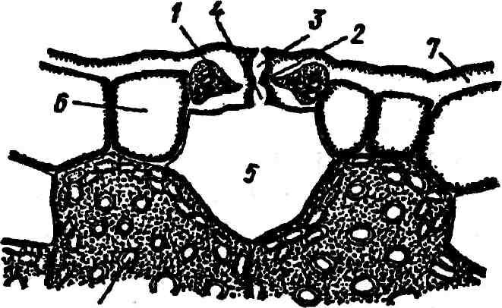
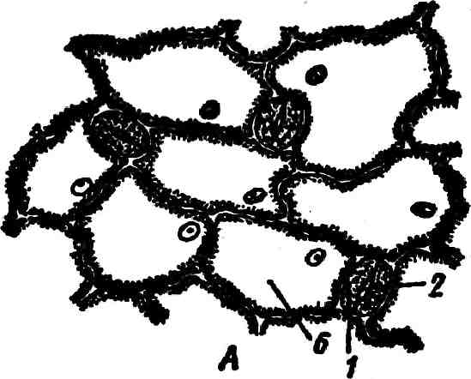

11-расм. Устьицанинг ён ва уст томонларидан кўриниши. А — устидан; Б — ён томондан кўриниши. /-ёпилаётган хужайралар; 2-устьица тирқиш и; 3-олд тирқиш ; 4-орк.а тирқиш ; 5-хаво бушлири; 6-эпидермиал хужайралари; 7 — кутикула; #-хлоропластлар. 69

ўсимлик билан ташқи мухит ўртасида ги алмашинишни таъминлайди. Огизча тирқиш и унинг остки қисмида жой-лашган асосий тукима хужайралари ўраб турган хаво бушлирига олиб боради.
Оризчанинг очилиши ва ёпилиши ўсимлик тукимала-рида содир бўладиган сув бурланишини бошқа ради. Оризчанинг ёпилиши билан бугланиш жараёни тухтайди. Оризчанинг очилиш ва ёпилишини харакатга келтирувчи куч, оризча хужайраларнинг тургор холати ҳисобланади. Гап шундаки, оризча хужайраларнинг девори, огизча тирқиш и томонидан жуда калинлашганлиги, унинг карама-кар-ши томонида эса, нихоятда юпкалиги билан характерла-нади. Оризча хужайра ширасининг юпка пўсти сув билан тулган пайтда шиша бошлайди ва хужайранинг калин деворини узига караб тортади. Натижада тирқиш и очи-лади. Шунинг учун ҳам , ёпилиб туриш вазифасини ба-жарадиган девор хужайра сув тулиши натижасида тор-тилиб, оризча тирқиш и очилади. Оризча одатда, кечаси ёпик, кундузи эса мухит қулай лиги намлик ва озиқ мод-даларнинг микдорига борлик холда у ёки бу даражада очиқ бўлади. Огизчалар кўпинча баргнинг остки қисмида жойлашади. Бу хол Айниқса , ўсимликнинг барги гори-зонтал холатда жойлашган такдирда конун тусига кира-ди. Баргнинг остки қисмида жойлашган огизчалар куёш-нинг бевосита тушадиган нурига тукнаш келмайди ва ортикча даражада кизиб кетмайди. Огизчадан бурланиб чикаётган сув барг остидаги хаво қатлами ни сув катла-ми билан туйинтиради. Бу эса огизчалар орқали сувнинг бурланишини камайтиради.
Торнинг куёш нури бевосита тушиб турадиган ён бар-рида ўса диган ўсимликларда оризча баргнинг юзасида (устида) ҳам жойлашган бўлади. Кўпчилик дарахт ўсимликларда огизчалар баргнинг фақат остки қисмида жойлашган бўлади. Баргдаги огизчалар сони фақат ўсимлик-ларнинг тури, у ўса диган экологик шароитга боғлиқ бўлиб колмасдан, балки, ўсимликнинг шу йил ичида ўсиш и ва ривожланишига ҳам боғлиқ бўлади. Уртача 1 мм² барг сатхига 100—300 огизча тўғри келади. Лекин айрим ўсимликларда уларнинг микдори 1 мм² сатхига 1000 дан ҳам
70

ортиши мумкин. Кўпинча намлик етарли, сув сероб бўлганерларда тарқалган ўсимликларда гидатод деб аталади-ган сув оризчалари бўлади. Уларнинг одатдаги огизча-лардан, фарқи, баргнинг учида, яъни унинг тугаш қисми-даги паренхима тўқималар дан шаклланади. Гидатодлар битта эпидермиал тукиманинг бўлиниш и натижасида ву-жудга келади. Икки ён томони билан туташган хужайра остида жойлашган 4—8—12-паренхима хужайралар ги-датотлардир. Бу хужайралар уларнинг устида жойлашган тирқиш орқали томчи шаклида сув ажратади. Бу жа-раён гуттация деб юритилади. Гуттация жараёни тунги соатларда кузатилади.
Туклар (трихомалар). Кўпгина ўсимликларда эпидермис устига, эпидермиал хужайралардан хар хил туклар, усимталар, суррич ва кипиклар шаклланади. Уларнинг биологик аҳам ияти ҳам ма ўсимликлар учун ҳам бир хил эмас. Кўпчилик холларда эпидермис устига куюк. жойлашган туклар ўсимликни хаддан ташкари ортикча
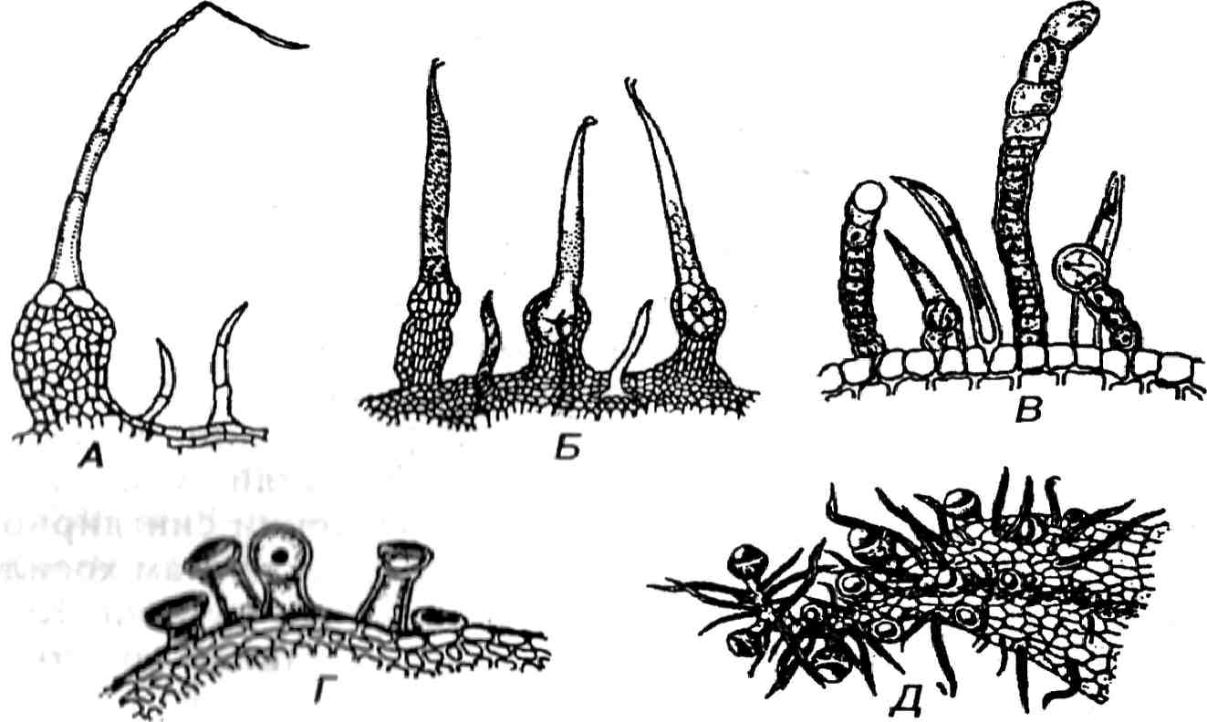
12-расм. Эпидермис юзасидаги (сиртидаги) туклар. Л-томат сиртида; Б-газанда; Б-розмарин; .Г-хурмо; Д-цезалпин эпи-дермиси сиртидан жой олган туклар.
71

сув бурлатишидан ва куриб кетишдан саклаиди. Баланд торли жойларда тарқалган ўсимликлар учун бундай калин жойлашган туклар кундуз кунги ва тунги соатларда хаво хароратининг кескин узгаришидан саклаиди (12-расм). Айрим холларда бу тукларнинг тирик қисми уз аҳам ия-тини йукотади ва хаво билан тула туклар ялтирок бўлиб қолади. Бундай туклар куёш нурини кескин кайтаради ва шу туфайли ўсимлик барглари ва ёш новдаларини хад-дан ташкари исиб кетиш ва меъёридан ортик сув парла-тишидан саклаиди.
Шакл жихатидан ўсимлик туклари нихоятда турли-туман бўлади. Уларнинг оддий бир хужайрали, кўп хужайрали, бир ядроли, кўп ядроли, кайиксимон, кармокси-мон, уроксимон шакллари учрайди. Руза чигити эпидер-мисида жойлашган туклар, Айниқса киши эътиборини узига тортади. Руза чигити тукларининг хужайра девори жуда калин. Шу туфайли бундай туклар анча мустахкам ва эластиклик хусусиятига эга бўлади, чигитнинг ана шу туклари тукимачилик саноатида мухим аҳам ият касб эта-ди, Ишлаб чикаришда чигитнинг бу туклари толалар деб юритилади. Рузанинг айрим маданий навларида тола узунлиги 35—48 мм, ингичка толали навларида эса 65-ммга қадар боради. Кизири шундаки, шу қадар узун бўлган, битта хужайрадан иборат толанинг диаметри 14—19 мк дан ошмайди.
Кутикула. Эпидермис хужайраларининг ташқи де-ворига мум сингари кутин деб аталувчи модда шимила-ди. Одатда кутин қатлами целлюлоза қатлами билан нав-батлашган холда қават ма-қават жойлашади. Шундай қилиб , бутун эпидермис хужайралари сиртини коплаб турган кутин кутикула деб аталади. Кўпчилик ўсимлик-ларда кутикула қатлами узига мум моддасини сингдириб олган бўлади ёки мум кутикула устида юпка қатлам ҳосил қилиб жойлашади. Мум иссик сувда эриши мумкин. Кутин ва мум мойга ўхшаш модда. Улар ўсимликни ортикча сув парлатишдан саклаиди ва хар хил касаллик турди-рувчи микроорганизмларнинг тўқималар га киришидан му-хофаза қилади.
Перидерма ёки пукак тук,има. Бирламчи_{о} коплов-чи тукима эпидермиснинг ўсимлик танасининг ўсиш и
72

таъсири остида булина бориши ва кўпайиши хар хил усим-ликларда хар хил кечади. Айрим ўсимликларда эпидермис бир неча ой, хатто бир йилга қадар яшаса бошқа ўсимликларда бир неча хафтадан бир неча ойга қадар давом этади. Унинг ўрни ни вужудга келадиган иккилам-чи қопловчи пукак тукимаси эгаллайди. Пукак тукима эпидермиснинг нобуд бўлиши натижасида меристема деб аталадиган махсус гормонлар таъсирида вужудга келадиган ҳосил килувчи тукима хисобига шаклланади. Янги-дан шаклланган иккиламчи меристема пукак камбий-си ёки феллоген деб юритилади. Одатда у бир қават чузик тангенталь йуналишда бўлинадиган хужайралар-дан иборат бўлади.
Кўп йиллик ўсимликларнинг аксарият қисмида пукак камбийси бевосита эпидерма остида жойлашган бирлам-чи пўстнинг субэпидермиал паренхима қават идан (ок кайин, карарай, чинорда) ҳосил бўлади. У бевосита эпидермис хужайрасининг узидан ҳам (олма, нок, тол ва бош-калар) ҳосил бўлиши мумкин. Айрим холларда пукак камбийси бирламчи қопловчи тукиманинг чукур қатлам ла-рида хатто иккиламчи пўстлок қатлами да ҳосил бўлиши ҳам кузатилади. Масалан, ок акация (КоЫша рзеидо-асасга), гледичия ўсимликлари пукак камбийси бирламчи лубнинг иккиламчи ёки учламчи қатламлари да ҳосил бўлади. Малина, смородина, зирк, сарик акация (Сага^апа агЬогезсепз) сингари ўсимликларда пукак камбийси бирламчи пўстлокнинг янада чукуррок қатлами дан вужудга келади.
Шундай қилиб , пукак камбийси доимий тўқималар -нинг бўлиниш кобилиятига эга бўлганхужайралари хисо-бидан шаклланади. Бу хужайралар куюк, донадор цито-плазмага эга бўлиб, хужайра девори нихоятда юпка бўлади. Тўқималар аксарият холларда тангенталь, яъни поянинг юқори қисмига нисбатан параллель холда були-нади. Ҳосил бўлганёш хужайралар тўғрирадиал катор-лар шаклида бир-бирига зич жойлашади, вақт ўтиш и би-лан аста-секин уларнинг девори суберинни сингдира бо-риб калинлашади. Бу эса, протопластнинг нобуд бўлиши га олиб келади. Пукак тўқималар нинг хужайралари одатда
73

улик ёки хар хил чикинди моддалар (таннид, смола) би-лан тулади. Масалан, эман дарахтининг пукак тукимала-ри хужайраси таннид (ошловчи моддалар) билан, ок ка-йин дарахтининг бундай хужайралари катрон (смола) билан тўлиб туради.
Пукак камбийсининг фаолияти икки томонлама бора-ди. Сирт томонда шаклланаётган қатлам лар пукак тукима-ларига айланади. Ички қатлам да янги тирик цитоплазма, хлорофилли асосий тукима учун характерли бўлганхужай-ралар қатлами шаклланади. Бу қатлам да жойлашган туки-малар Феллодерма деб аталади. Пукак тукима, пукак камбийси ва феллодерма биргаликда перидерма деб юритилади. Кўпчилик ўсимликларнинг хаёт фаолияти давомида феллодерма бир неча бор шаклланади ва хар вақт ҳам янги қатлам пўстнинг ички чукур қатлами да вужудга келади.
Пукак қават лар улик бўлганлиги сабабли вақт-вақти билан емирилади, уларнинг ўрни да янги қават шакллана боради. Эман дарахтининг пукак қават и емирилмайди, йил сайин калинлаша бориб калин қатлам ҳосил қилади. Эман плантациялари Португалия, Испания, Алжир син-гари мамлакатларда кенг тарқалган. Хар 10—15 йилда эманнинг калин пукак қатлами кесиб олинади ва хужа-лик истеъмоли учун ишлатилади. Пукак узидан сув, ҳаво, атмосфера чанги ва микроорганизмларни утказмайди. Шу сабабли у ер юзининг деярли ҳам ма мамлакатларида хар хил ичимликлар солинадиган шишаларнинг орзини бер-китиш учун ишлатилади. Бундан ташкари пукак узидан иссик ва совукни, электр токи ва товушни ҳам утказмайди. Унинг бу хусусиятларй эътиборга олиниб совитгич аппаратлар, экспериментал камералар ва асбобларни изоляция килиш учун ишлатилади.
Пукак камбийси ҳаёт фаолияти хар хил ўсимликларда хар хил бўлиб, у ўсимликнинг яшаш мухитига боғлиқ була-ди. Жуда кам холлардагина пукак камбийси ўсимликнинг бутун хаёти давомида сакланади. Одатда, дарахтнинг уст-ки томондан ўраб турган пукак камбийси маълум вақтдан сўнг уз хаёт фаолиятини тугатади. Унинг ўрни га янги пукак камбийси шаклланади. Шундай экан у озиқ моддалар
74

узлаштирмайди, нобуд бўлади. Бундай улик тўқималар ком-плекси ва янги ҳосил бўлганпукак камбийси биргаликда пустлок, деб юритилади.
Асосий тук,има
км
Ўсимлик организмининг асосий қисми тирик, актив равишда алмашиниш кобилиятига эта бўлганхужайра-лардан шаклланган. Улардан ўсимликнинг хар хил кис-мида жоилашган бирламчи ва иккиламчи меристематик тўқималар ; ўсимликни ташқи томондан химоя қилиб ту-радиган қопловчи тукима паренхималари, ўтказувчи , механик ва бошқа тўқималар ҳосил бўлган. Кўпинча парен-химатик хужайралар бошқа тўқималар га ёрдам бериш ва-зифасини ҳам бажаради. Паренхима хужайралари ўтказувчи тукима элементлари трахея ва трахеидларни ўраб , уларнинг сув силжиши, сувни харакатга келтириш ва буглатиш кобилиятини кучайтиради. «Паренхима» ата-маси биринчи марта 1688 йилда ўсимликлар анатомияси-нинг ижодкори Н. Грю томонидан кулланилган. Н. Грю ўсимликни ташқи л этган асосий тўқималар ни паренхима деб атайди. Кейинчалик 1860 йилда Ю. Сакс тўқималар ни қопловчи , ўтказувчи ва асосий тўқималар га бўлади.
Паренхиманинг морфологияси, топографияси ва фи-зиологик хусусияти унинг классификациясини, яъни тўқималар ни кайси типга тааллукли эканлигини белгилайди.
Ўзининг функционал фаолиятига кўра ассимиляцион, сурувчи (сингдирувчи), рамловчи сувли ва хаво паренхималари фарқ қилинади.
Ассимиляцион паренхима. Ўсимликнинг хлоро-пластли паренхиматик хужайралар туплами ассимиляцион тўкималар дейилади. Одатда, бундай тўқималар ўсимликларнинг баргида, ёш новдаларида, утсимон усим-ликларнинг барг ва пояларида, дарахт пўстининг бирламчи паренхимасида, пишмаган меваларда, эпифит ўсимликларнинг хаво илдизларида тупланади. Ассимиляцион тўқималар ни хлоренхима деб аташ бир қадар тўғрирок бўлади. Чунки улар хар қандай холда ҳам узида хлоро-пластлар саклайди ва фотосинтез вазифасини бажаради. Айрим ботаниклар бу тўқималар ни фотосинтезланув-
75

чи паренхима деб аташни таклиф этганлар. Хлоренхи-ма хужайраларининг шакли ва катта-кичиклиги ўсимлик-ларни хар хил органларида бир хил эмас. Уларнинг энг кенг тарқалган шакли чузик. тузилишидир. Шунга ўхшаш хужайралардан шаклланган хлоренхима полисад паренхима, юмалок хужайралардан шакллангани хлоренхима деб аталади.
Сурувчи паренхима ўсимлик илдизининг бирламчи
пўстида сурувчи илдиз туклари чегарасида, эпиблема остида жойлашган ёш паренхима хужайралари хисобла-нади. Улар сув ва сувда эриган озиқ моддаларни суриб, ўсимлик илдизининг марказии цилиндрида жойлашган сув ўтказувчи элементларига узатади.
Рамловчи тук,има. Бу тўқималар нинг хужайралари-да оксил, ёр, карбонсув, витамин ва бошқа ўсимлик томо-нидан нихоятда тежамкорлик билан сарфланадиган тур-ли-туман моддалар тупланади. Рамловчи тўқималар усим-ликнинг деярли ҳам ма органларида бўлади. Лекин ўсимликнинг турига караб моддалар уларнинг маълум бир органида тупланади. Дарахт ва бута ўсимликларда рамловчи паренхима вазифасини пўстлок паренхима туки-малари, ўзак нурлари, поянинг ёғочлик паренхимаси, ёш новдаларда эса ўзак хужайралари бажаради. Ёз фаслида тўпланган органик моддалар эрта бахордан эътиборан ўсимликнинг ўсиш ва ривожланиши учун сарфланади. Икки паллали утсимон ўсимликларда органик моддалар, уларнинг поя паренхимасида, айрим утсимон ўсимликларда эса махсус эхтиёжланган органлар паренхимасида тупланади. Масалан, гамланадиган моддалар илдизпоя, илдизмева, поя ва илдиз тугунакларида тупланади. Канд лавлагининг паренхимасида шакар, картошка тугунакларида крахмал, картошка гул илдизпоясида инулин ва хока-зо тупланади. Турли-туман мухим органик моддалар усим-ликларнинг мева, уруғ паренхимасида тупланади. Шира-ли меваларда кўпинча шакарлар — сахароза, фруктоза, глюкоза ва хар хил витаминлар, таннидлар ва бошқа лар рамланади.
Кўпчилик ўсимликлар уруғида махсус органик моддалар тупловчи паренхима тукимаси мавжуд бўлиб, бу туки-
76

ма эндосперма деб юритилади. Ҳар кайси ўсимлик уз уруғ эндоспермида, фақат узи учун характерли бўлганорганик моддани туплайди. Масалан, бурдой, арпа, шоли донида крахмал; ловия, мош, нухат ва шунга ўхшаш дук-какли ўсимликлар уруғпалласида эримаидиган оксил ва крахмал; зирир, кунжут, кунгабокар уруғида асосан ёр тупланади.
Паренхиматик хужайраларда органик моддалар эрий-диган ва эримаидиган холда жоилашади. Крахмал, ок,сил ва ёр сингари эримаидиган органик моддалар паренхима хужайраларининг фак,ат цитоплазмасида, амидлар, эрий-диган оксил ва крахмал, карбонсувлар, витаминлар, тан-нидлар эса рамловчи паренхиманинг ҳам цитоплазмаси, ҳам хужайра ширасида тупланади.
Сув паренхимаси. Ер юзининг сув танк.ис бўлган, ёгингарчилик ахён-ахёнда кузатиладиган табиий мухити-да тарқалган катор ўсимликларда сув тупланадиган мах-сус паренхиматик хужайралар мавжуд. Бундай паренхима хужайраларни кактус, агава, алоэ сингари суккулент-ларнинг барг ва пояларида учратиш мумкин. Сув паренхимаси хужайраларида цитоплазма хужайра дево-ри буйлаб жоилашган бўлиб, вокуола ҳам ма вақт кукж эритма шаклидаги шиллик, модда билан тўлиб туради.
Чул мухитида ўса диган ўсимликлар хужайрасидаги бундай шилимшиқ модда мухим биологик аҳам иятга эга. У узида сув саклаш ва унинг сарфланишини бошқа риш хусусиятига эга.
Х,аво паренхимаси ёки аэренхима. Дужайралар орасида махсус хаво йуллари бўлганпаренхиматик туки-малар — хаво паренхимаси ёки аэренхима деб юритилади. Аэренхима боткок ўсимлик^{ла}Р^{нинг} илдиз поя сингари органларида мавжуд. Аэренхима ассимиляция килувчи тўқималар нинг кислород билан таъминлаш ва-зифасини бажаради. Айрим холларда эса кўпчилик ўсимликлар баргини карбонат ангидрид билан таъминлайди.
Механик тук,ималар. Маълумки ўсимликларда улар-нинг танасини тик тўтиб турадиган ва хар қандай ташқи мухитнинг каршилигига бардош бераоладиган скелет йўқ. Бундан ташкари ўсимликда ташқи мухит каршиликлари
77

(шамол, бурон)га бардош берадиган на мускул ва на уни бошқа риб турадиган система йўқ Ленин ўсимлик, кўпинча бу каршиликларга осонлик билан бардош беради. Чунки унда ташқи мухит таъсирига бардош берадиган, уни мус-тахкам тўтиб турадиган тўқималар комплекси мавжуд. Улар механик тўкималар деб юритилади.
Ўсимликнинг хар кайси органида, шу орган учун хос бўлганмеханик тўқималар типи мавжуд. Бу тўқималар шу органнинг скелети — арматураси ҳисобланади. Махкамлик тўқималар и хужайра деворининг калинлаш-ганлиги билан характерланади. Улар куйидаги учта гурух-га бўлинади: 1) колленхима 2) склеренхима 3) склероид.
Колленхима хужайралари деворининг ҳам ма жойи ҳам бир хилда калинлашганлиги билан характерланади. Ка-линлашиш ёки хужайра бурчакларида содир бўладиган жараён бурчаксимон колленхима деб юритилади. Одат-да, хужайра деворининг бундай калинлашиши тангенталь равишда содир бўлиб, бу пластинкасимон колленхима-дир. К,алинлашиш целлюлоза ва пектин моддалари ара-лашмасининг хужайра деворига қатлам -қатлам бўлиб жой-лашиши натижасида содир бўлади. Бунда лигнин модда-си иштирок этмайди. Колленхима хужайраларининг шакли паренхиматик хужайра шаклидан прозенхиматик хужайра шаклига қадар узгариб туради. Унинг утмас кирра ён узунлиги кўпинча 2 мм дан ошмайди. Колленхима тўқималар и луб тўқималар ига нисбатан кучсиз. Унинг хужайралари тирик, хлорофилли бўлиб органларининг ўсиш и-га халакит бермайди. Аксинча, колленхима ҳам ма вақт ўсиш кисмлари билан боғлиқ бўлади, унга халакит бер-маган холда махкамлигини ошира боради. Колленхима-нинг чўзилиш кобилияти вақт ўтиш ай, ўсимлик ёшининг улгая бориши билан пасая боради. Ўсимлик поясида ик-киламчи қопловчи тукиманинг шаклланиши билан бир вақтда бирламчи тукима колленхиманинг фаолияти тухтайди. Икки паллали ўсимликларда колленхима эпидермис остида жойлашган бўлади. Аксарият, холларда бирламчи пўстнинг периферик қисмида, барг бандида (ковокла), ралладошлар поясининг барг билан туташган буримида учрайди.
78

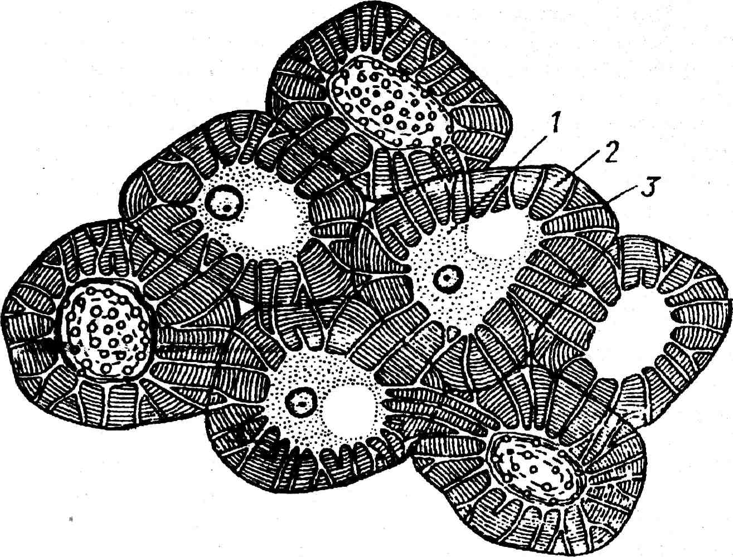
13-расм. Олчанинг пигЬмаган меваси таркибидаги склереидлар. /-цитоплазма; 2-йуронлашган кўп қават ли пўст; 3-склереид девори-
даги поралар.
Склеренхима уруғли ўсимликларнинг барча орган-лари (илдиз, поя, барг ва гули)да кенг тарқалган. Унинг хужайралари бир қадар узун тортган, бурчаклари уткир-лашган бўлиб, хужайра девори бир текисда калинлаш-ган. Одатда, склеренхима хужайралари жуда зич жой-лашган бўлиб, хужайра ораликларида бўшлиқ бўлмайди. Алохида олинган склеренхима хужайрасини калин девор-ли ёки элементар тола деб аташ мумкин (13-расм).
Қўшимча элементар толалар паренхимада тола бор-ламлари шаклида даста-даста бўлиб жойлашади. Алохида олинган тола борлами механик тола деиилади. Склеренхима хужайраларининг пўсти ёрочланган були-ши ёки целлюлоза холида қолиши мумкин. Хужайра-ларнинг тирик қисми кўпинча уз хаётчанлигини йуко-тиб, куриб қолади.
79

Ўзининг келиб чивдшига кўра, склеренхима прокам-биал хужайралардан ёки перицикл борламларидан ҳосил бўлади. Иккиламчи склеренхима камбийдан шакллана-ди. Ўсимлик поясининг пўст қисмида жойлашган склеренхима толалари луб толалар деб аталади. Перицик-лик толаларнинг хужайра девори узок, ваклта қадар уз холатини йуқотмайди, лекин айрим холларда ёгочлани-ши мумкин.
Камбийдан шаклланган ва ксилемада (ёрочликда) жойлашган склеренхима толалари ёгочланган толалар дейи-лади. Бу толаларга, трахея толалари ва либриформ (НЬег — луб, Гогта — шакл деган маънони англатади) усим-ликка махкамлик берадиган ёрочлик хужайраларига таал-луклидир, Уларнинг хужайра девори луб толаларидан фарқли равишда хар қандай холда ҳам ёрочланган бўлади. Луб толалари поя ва илдизнинг пўстида, барг банди ва шапалорида, гул ва мева бандида, айрим холларда ме-валарда учрайди. Улар ут ўсимликларда, дарахт ва бута-лардагига нисбатан кўпрок учрайди. Хурмо дарахти бар-гида луб толалари ҳосил бўлади. Луб хужайраси жуда узун бўлиб, унинг девори нихоятда калинлашган бўлади. Масалан, зигир усимлигининг луб хужайралари девори, умумий хажмининг 90% гача бўлганқисмини ташқи л этади. Луб толаларининг узунлиги бир хил эмас, масалан, зирирда унинг уртача узунлиги 40—60 мм, кендирда 2—55 мм, рами усимлигида 350—420 мм га етади. Луб толаларининг эни эса ҳам маси бўлиб бир неча микрон келади.
Луб толаларининг мухим хусусияти, яъни унинг элас-тиклиги бўлиб, тукимачилик саноатида ишлатиш учун жуда қулай . Шу сабабли саноат учун сифатли луб толала-рини берадиган ўсимликлар зарур. Зигир ШпитизаНаНз 51тит), каноп, (СаппаЫз заИуа) дарал каноп (ШЫзсиз саппаЫпиз) рами (ВосЬпепа п1Уеа) сингари ўсимликлар шарк мамлакатлари (Хитой, Хиндистон, Покистон, Миср) да кадимдан бери кимматбахо тола берадиган ўсимликлар сифатида ишлатилиб келинган (14-расм).
Либриформ, иккиламчи ёрочликда шаклланади, унда прозенхиматик хужайраларнинг буйи энига нисбатан бир
80

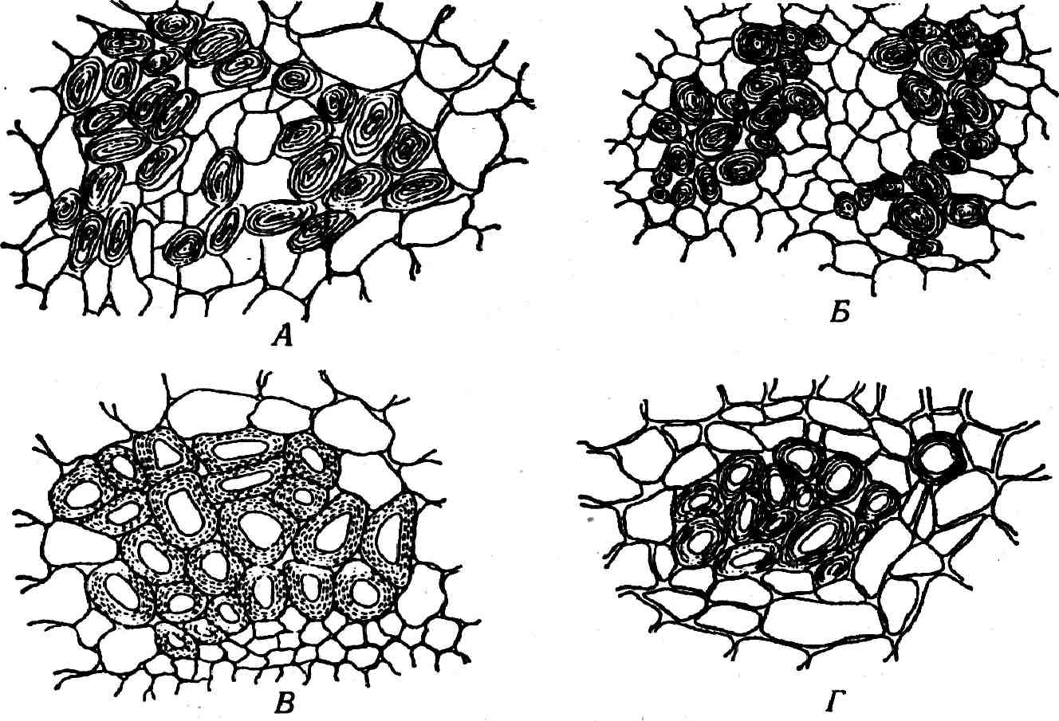

14-расм. Турли хил ўсимликларда учрайдиган луб толалари. Л-каноп поясининг луб толалари; Б-марварид тут поясида; В-теран поясининг луб толалари ва Г — зирир пояси луб толалари.
неча марта ортик бўлади. Либриформ хужайраларининг узунлиги 1—1,5 мм дан ошмайди. Хужайра девори эман, темир дарахти, каштан сингари ўсимликларда нидоятда калинлашган, терак, заранг сингари дарахтларда эса унча калинлашмаган бўлади. Хужайралараро тирқиш лари од-дий тухумсимон шаклда, унчалик кўп эмас, спираль шакл-да жойлашган. Хужайра девори ёрочланган бўлса улар жуда қаттиқ ва орир бўлади. Хужайра деворининг шакл-ланишида либриоформ асосий роль уйнайди.
Склереидлар. Пишик тўқималар нинг бу турида кужайра девори ёрочланган, ниадятда калин, изометрик шаклдаги тошсимон яужайралар ҳисобланади. Ташқи кўриниши жих,атидан улар паренхиматик хужайраларга ўхшаш. Скелереидлар одатда ёрочланган, улик хужайра-лардир. Улар ўсимликларнинг пояси, меваларнинг қаттиқ эти ва пўстида, данакли ўсимликларнинг данак коби-рида бўлади. Урик, бодом, олхури, гилос, олча, ва ёнрок

6—42
81

сингари ўсимликлар данагининг қаттиқлиги склереид тўқималар и туфайлидир. Айрим нок, беҳи сингари ўсимликлар мевасида тошсимон моддаларнинг учраши склереид ҳужайраларнинг мавжудлигидан далолат беради. Маълумки, айрим данаги ва пўсти қаттиқ бўлганусим-ликларнинг уруғлари х,амда меваларининг магзи ун, х,атто юз йиллар давомида сакланади. Айрим тропик ўсимлик-ларнинг меваси бир неча йиллаб денгиз ва даре сувлари-да сўзиб юради, нам ерларда сакланишига карамасдан уларнинг скелереид тўқималар и жуда секинлик билан парчаланади.
Бундай ўсимликлар ташқи мувдт таъсирига них,оятда чидамли бўлади. Бурдой, арпа, сули ва жавдар қабилар-нинг ингичка пояси канчадан-канча барг ва узига нисба-тан бир неча баробар огир бўлганбошокни ҳар хил ша-мол ва тузонлар таъсирига карши тик тўтиб туради. Да-рахтларнинг танаси узидан бир неча ун баробар огир юкни кутариб тура олади. Ўсимликлар танаси тузилишидаги хужайралари махкамлик сабабларини дастлаб Галилей, кейин эса, Р. Гук ва Н. Грюлар изох,лашга харакат кил-ганлар. Орадан анча вақт утгач, 1874 йилга келиб немис ботаниги Швенденер инженерия ва механика нуктаи на-заридан тўқималар ўсимликларнинг ҳар хил органларида жойлашиш кобилиятларини (металлар каршилиги кону-ни назарияси асосида) ишлаб чикдилар.
Аникланишича ўсимликнинг х,амма органлари маълум механик конуният асосида жойлашган. Уларнинг барги, пояси ва илдизи бир-бири билан механик жихатдан уз-вий борлик, бўлади. Ўса ётган ўсимликнинг барча органлари марказ билан богланган бўлиб, асосий тана мувоза-натини саклаб туради. Мах^камлик элементлари ўсимлик тузилишининг периферик қисмида жойлашган. Хакикатан х;ам поядаги колленхима ва скелеренхима унинг периферик қисмида, одамда эса эпидерма остида жойлашган бўлади. Поя марказини юпка деворли паренхима эгаллаган бўлади. Металларнинг каршилик назариясига асосан нима сабабдан илдизда махкамлик тўқималар и марказда жой-лашганини изохдаб беради. Илдиз ерда жойлашганлиги туфайли у ташқи механик таъсир натижасида эгилиш,
82

букилиш, синиш сингари холатларга учрамайди. Илдиз ўсимликни ер бағрида махкам тўтиб туриш вазифасини бажаради. Шунга кўра, махкамлик тўқималар и илдизнинг марказида жойлашгани максадга мувофикдир.
Бу муаммони хал этишга Рус ботаниги В. Ф. Раздор-ский салмокли хисса кушган. У махкамлик тўқималар и-ни ўсимликнинг қолган ҳам ма органларида шаклланган тўқималар дан ажралган холда караш номувофик. деб изох-лайди. Чунки ўсимлик танаси бир бутун деб, ўсимликнинг танасини темир-бетондан шаклланган буюк кури-лишга ухшатади. Бу хар иккала курилиш материали бир-бири билан жипслашиб бир-бирини тулдириб туради. Ҳар кайсиси алохида-алохида бўлгантакдирда улар синиб ёки ушалиб кетиши мумкин эди. Ўсимлик танасида склеренхима ва колленхима толалари тана скелети ролини уйна-са, уни ўраб турган йирик тўқималар цемент ролини уйнайди, натижада кишини хайратда колдирадиган дара-жадаги мустахкамлик вужудга келади.
Ўтказувчи тук,ималар
Ўсимликлар оламининг тарихий тараккиёти давомида ўтказувчи тўқималар бирданига шаклланмаган. Тубан ўсимликларда ўтказувчи тўқималар умуман бўлмайди. Сувўтларининг айрим вакилларидагина энг содда тузи-лишли ўтказувчи тўқималар кузатилади. Утказиш систе-маси асосан уруғли ўсимликларда яхши тараққий этган.
Ўтказувчи тўқималар сув ва сувда эриган озиқ мод-даларни ўсимликнинг бутун танаси буйлаб харакатини таъминлайди. Бажарадиган вазифасига мувофик ксилема ва флоэма деб аталадиган икки хил ўтказувчи тўқималар мавжуд.
Маълумки, автотроф ^симликлар икки кутб буйлаб озиқланишга мослашган. Ўсимликнинг ер устки органла-ри (устки кутб) фотосинтез жараёни туфайли автотроф озиқланади. Ер остки органлари (пастки кутб) ердан сув ва сувда эриган озиқ моддаларни илдиз системаси ёрда-мида суриб олади. Бу хар иккала озиқланиш моддаларни Ўсимликнинг бутун танаси буйлаб харакатга келтиради. Шунга мувофик ўсимликнинг яшил қисмида ҳосил бўлган
83

органик моддалар флоэманинг ўтказувчи найлари орқали харакатга келади ва улар пастга тушувчи окимга улана-ди. Ердан кабул килинган сув ва унда эриган моддалар ёрочлик (ксилема) найлари ёрдамида харакатга келиб, юқори га кутарилади. Юқори га кутарилувчи оким деб шунга айтилади.
. Ксилемага ўтказувчи , жамрарувчи ва махкамлик бе-рувчи боища тўқималар киради. У трахея ва трахеидлар деб аталадиган иккита ўтказувчи тўқималар системасига бўлинади. Трахеидлар учи уткир узунчок бир бутун хужайралардан шаклланади. Хужайранинг охири уткир учли кийшайган бўлиб, уларнинг уч қисми билан бир-лашган жойи умумий трахеид найларини ташқи л этувчи хужайралар ўртасида ги тусикка алмашади.
Трахеидларда харакат қиладиган сув ва унда эриган моддалар шу тусивда мавжуд бўлганюпка парда шакли-даги тусик туйнуклари орқали утади. Трахеидлар туй-нукларнинг катта-кичиклигига караб иккига бўлинади. Найсимон кўп сонли, кенг тешикли ва толасимон — эн-сиз тешикли трахеидлар. Трахеид х;ужайраларининг узун-лиги 1—4 мм га, эни мм нинг юздан бирига тенг келади.
Трахеидлар прокамбий толаси боғламларидан шаклланади. Улар ўтказувчи трахея найида силжиб, сирраниб ўсиш ва бошқа усувчи трахеидларнинг орасига ўзининг уткир учи билан сукўлиб кириш хусусияти билан фарқ қилади.
Трахея ёки ўтказувчи найлар бир-бирига нисбатан тик каторлар буйлаб жойлашувчи, узун тортган хужайралар-дан шаклланади. Узунасига жойлашган хужайралар ора-сида сув ва унда эриган моддалар бемалол ўтадиган ва умумий найни ҳосил қиладиган махсус тешиклар була-ди. Ҳар бир най сон-саноксиз кисмлардан иборат були-ши мумкин. Трахеянинг ўтказувчи найлари трахеидлар-га нисбатан анча кенг ва узун бўлади. Трахея найлари-нинг узунлиги айрим холларда бир неча метрга қадар бориши мумкин. Тропик ва субтропик мамлакатларда тар-калган лиан ўсимликларининг трахея найлари бир неча ун метрни ташқи л қилган холда, эни 0,1—0,7 мм дан ошмайди (15-расм).
84

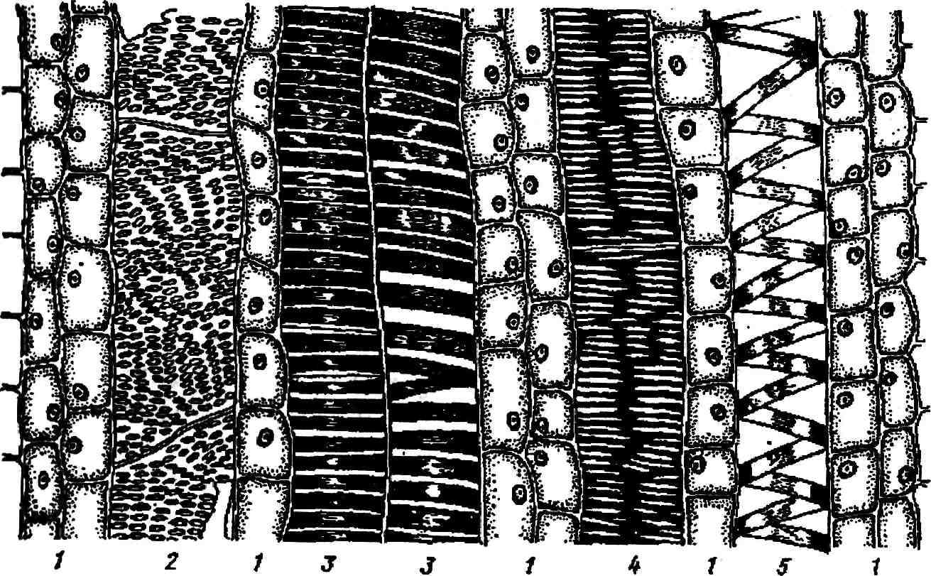
15-расм. Ксилема элементлари ва ўтказувчи най типлари.
/-ёроч паренхимаси; 2-нуқтасимон ўтказувчи най; 3-козиқ.симон;
4-шотисимон; 5-спирал ўтказувчи найлар.
Трахея найлари -поя ва илдизнинг узунлиги буйлаб устма-уст жойлашган прокамбиал хужайралардан шакл-ланади. Ўсиш жараёнида бу кужайралар узайиб сув ва унда эриган моддаларни харакатга келтиради. Бу ҳара-кат ўтказувчи трахея найларини тез ўсиш и, вакуоласи катталаша бориши, хужайра деворининг калинлаша бо-ришини тезлаштиради. Калинлашган хужайра девори аста-секин ёрочланади. Шу пайтга келиб ўтказувчи найлар-нинг сув утказувчанлик кобилияти кучаяди. Сув ва унда эриган моддаларнинг кучли босими тусикларга таъсир қилади, натижада хужайралар орасидаги юпка пўст те-шикларида ўтказувчи найлар вужудга келади. Ўтказувчи найлардаги тусикларда ҳосил бўлгантешиклар перфо-рациялар дейилади. Ҳосил бўлгантешиклар атрофида-ги юпка тешилган пўст колдири перфорация белбори-дир. Перфорациянинг бир неча тури мавжуд. Агар перфорациями бир белбор ўраб тургай бўлса , у оддий перфорация дейилади. Айрим холларда белбор билин-май ҳам қолади ва хужайралар кушилиш чегарасини фа-
85

кат найнинг бир қадар таралган жойида аниклаш мум-кин. Ўтказувчи найларнинг вужудга келиши тез содир бўлади. Эндигина улаётган куртакларда ксилема элемент-лари шаклланиб, уларнинг девори ёрочлана бошлайди.
Ўтказувчи най ва трахеидларнинг хужайра деворининг йуронлашиш характерига караб халка, спираль, нарвонси-мон, нукта ва элаксимон шаклдаги турлари фарқ қилинади.
Хдлка шаклидаги ўтказувчи найлар деворида бир-бири билан борлик, бўлмаган иккиламчи деворнинг иуронлашиши кузатилади. Спираль шаклидаги ўтказувчи найларнинг деворида иккиламчи пўстнинг иуронлашиши лента шаклида, бир текисда боради. Халкали ва спираль ўтказувчи найлар деворида турли хил тирқиш жойлашади. Спираль ва халкасимон ўтказувчи най элементлари де-ярли барча ёпик уругли ўсимликларда дастлаб уларнинг ўсиш нуқтасида шаклланади.
Ўтказувчи най ва трахеидларни кўпинча тирик паренхима тўқималар и ўраб туради. Улар ёгоч паренхимаси бўлиб, девори жуда калин ёгочлашган, склереид деб юри-тиладиган механик хужайраларга айланган. Ёроч паренхимаси хужайралари трахея ва трахеидларни ўраб олиб, уларнинг ўсиш кобилиятини кучаитиради. Ксилеманинг махдамлик элементлари эса ўсимлик учун таянч вазифа-сини бажаради.
Флоэма. Флоэманинг барча гистологик элементлари орқали фотосинтез жараёни туфайли ўсимликда ҳосил бўлганмураккаб органик моддалар (аминокислоталар, карбонсувлар, оксиллар, ёғлар , витаминлар ва х,. к.) унинг барча органларига таркалади. Бу моддалар ҳаракати, ай-никса ўса ётган ёш ўсимлик танасида жадал боради.
Флоэма икки паллали ўсимликларнинг илдизи ва пояси-нинг пўст қисмида шаклланади. Шаклланиш вақтига кўра бирламчи ва иккиламчи флоэмэ фарқ қилинади. Бирламчи флоэма ўсиш конусида (нуқтасида) прокамбиал богламла-рининг учки меристема тўқималар ида шаклланади. Иккиламчи флоэма камбий фаолияти туфайли ҳосил бўлади.
Флоэманинг ўтказувчи элементлари элаксимон найлар, йулдош хужайралар, флоэма паренхимаси ва механик толалардан иборат (16-расм).
86

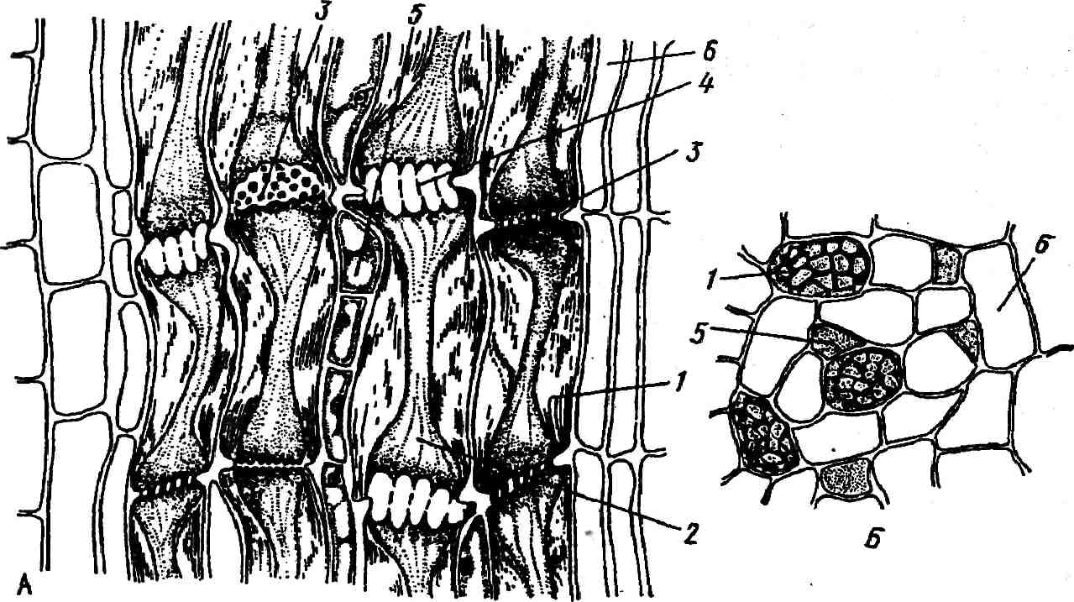
16-расм. Отковок, флоэмасида элаксимон ўтказувчи найлар
(СисигЬиа реро) Л-узунасига; Б-энига кесилиши; 2-элаксимон функционал ўтказувчи най; ёпик ўтказувчи найлар, 3-Очиқ ўтказувчи найлар; 4-ўсимлик поясида тусиклар шаклидаги ўтказувчи найлар; 5-йулдош хужайра;
5-флоэма паренхимаси.
Элаксимон найлар ўтказувчи найлардан ўзининг ти-рик холати билан фарқ, қилади. Элаксимон найларнинг кундаланг тусикларида мавжуд бўлгантешиклар элак шаклида бўлганлигидан уларга шундай ном берилган. Дастлаб элаксимон найлар узунасига катор бўлиб жой-лашган прокамбиал хужайралардан ҳосил бўлади. Бунда бошланғич элаксимон найларни ҳосил қиладиган бирин-чи она хужайра энига бўлинади ва элаксимон найларнинг йулдош хужайраларини вужудга келтиради. Айрим холларда бошланғич она хужайра энига бўлинади ва элак-
симон найларнинг йулдош хужайраларини вужудга келтиради. Айрим холларда бошланғич она хужайра бирда-нига 2—3 марта бўлинади. Унда битта элаксимон ўтказувчи найда 2—3 та йулдош хужайра ҳосил бўлади.
Шаклланишнинг дастлабки даврида элаксимон найлар ҳосил қиладиган хужайра, хужайра девори буйлаб жойлашган цитоплазма, ядро, вакуола ва юпка пўстга эга б^лади. Функционал фаолиятнинг бошланиши билан у
87

узаяди ва девори бир қадар калинлашади. Элаксимон найни ҳосил қиладиган хужайранинг ўсиш и унинг дево-рининг чўзилиши хисобига боради. Чўзилиш давомида туйнуклар ҳосил бўлади. Вужудга келган элаксимон най-лар орқали органик моддаларнинг харакати натижасида кундаланг тусик деворига кучли босим остида кўп сонли тешиклар вужудга келади. Деворлар калинлашади, ялти-рок долга келади ва куёш нурини кучли равишда кайта-риш кобилиятига эга бўлади. Элаксимон найлар ҳосил бўлиши билан протопласт кесими ўзгаради. Органик мод-далар окими янги ҳосил бўлганэлаксимон найларни ҳосил қилган хужайра цитоплазмасига кучли таъсир курсата-ди. Ядро ва лейкопласт эрийди, цитоплазма ва вакуола ўртасида ги чегара йуқолади. Ҳужайранинг ҳам ма орган-лари бир бутун тирик массага айланади, хужайра цитоп-лазмасининг харакати тухтайди. Цитоплазма ўзининг ярим утказувчанлик кобилиятини ҳам йукотади. Унга эритма холидаги хар қандай органик ва анорганик моддалар бе-малол ута олади. Шу билан элаксимон найларнинг шакл-ланиши охирига етади.
Элаксимон ўтказувчи найлар сув ўтказувчи элемент-ларга нисбатан бир хиллиги, майдалиги, калта ва ингич-калиги билан фарқ қилади. Чунончи: картошка усимли-гида элаксимон найнинг узунлиги 138 мк га, настурция баргида 240 мк га, айрим лиана ўсимликларида 150—300 мк га қадар боради. Лекин элаксимон найларнинг эни 20—30 мк дан ошмайди.
Элаксимон ўтказувчи найларнинг умри ҳам киска бўлади. Бир йиллик ва кўп йиллик ут ўсимликларда элаксимон ўтказувчи найларнинг умри бир вегетация даврига боради. Дарахт ва буталарда уларнинг умри 1 йил, айрим дарахт-ларда 3—4 йилга қадар чўзилиши мумкин. Умри 3—4 йил давом этадиган найлар кишга яқин унчалик яхши урганил-маган махсус аморф модда билан бирикади. Бахор келиши билан яна очилиб уз фаолиятини давом эттиради.
Ўтказувчи най ва тола борламлари. Ўтказувчи тукима элементларининг ўсимлик танасида жойлашиши-да маълум тартиб мавжудлиги кузатилган. Бу тартиб усим-ликнинг бутун танаси буйлаб ўтадиган ўтказувчи най ва
88

толаларнинг жойлашишида куринади. Ўтказувчи най ва толалар туфайли ўсимлик органларида яхлит алмашиниш баланси содир бўлади.
Ўтказувчи най ва тола борламлари ўсимликнинг бар-ги, пояси, илдизи, айрим холларда гули ва мевасида сув ва озиқ моддаларни ўсимликнинг бутун танаси буйлаб харакатга келтирувчи нихоятда мураккаб тузилган тур ҳосил қилади.
Ҳар кайси богламда флоэма, ксилема, махкамлик туки-малари бўлиб, улар богламда аник, бир уринни эгаллай-ди. Ксилема ва флоэманинг таркиби, ундаги паренхима ва махкамлик тукима элементлари, ўсимликнинг тури, унинг кайси органида жоилашиши ва кисман ўсимлик ўса ётган мухит шароитларига боғлиқ бўлади.
Борламларнинг узида айрим холларда ўтказувчи бор-лам фақат ксилемадан ёки флоэмадан ташқи л топган бўлади. Бундай борламлар тугал бўлмаган борламлар деб юритилади. Агар ўтказувчи богламда ҳам флоэма, ҳам ксилема бўлса у тугал боглам ҳисобланади. Тугал бўлмаган борламлар кўпинча ўсимлик баргларида учрайди. Бунда ксилема боғламларн. халка ва спиралсимон найлардан ташқи л топган бўлади.
Ҳам ма ўсимликларнинг ҳам ўтказувчи боғламларида ксилема ва флоэма бир текисда жойлашмайди. Тугал 6ор-ламларда флоэма ва ксилеманинг жойлашиш ўрни га караб, ўтказувчи найлар куйидаги турт типга бўлинади.
Коллатерал ўтказувчи най богламларн. Бунда флоэма ва ксилема ёнма-ён яъни ўтказувчи найнинг бир ёнида ксилема борламлари, иккинчи ёнида эса флоэма борламлари жойлашган бўлади. Поя ва илдизнинг уч кис-мида, одатда ксилема марказга караган бўлиб, адекват холда марказга якин жойлашади. Флоэма эса сирт кис-мида, яъпи марказдан узокда, абаксиал холда жойлашади. Баргда унинг юза томонида ксилема эса унинг ост томонида флоэма жойлашган бўлади. Ўтказувчи борламларнинг бу типи барча ўсимликлар учун хос (17-расм).
Биколлатерал ўтказувчи най богламларн. Ўтказувчи най борламларининг бу типида флоэма ксилеманинг хар иккала ён томонида, яъни унинг ич ва сирт
89

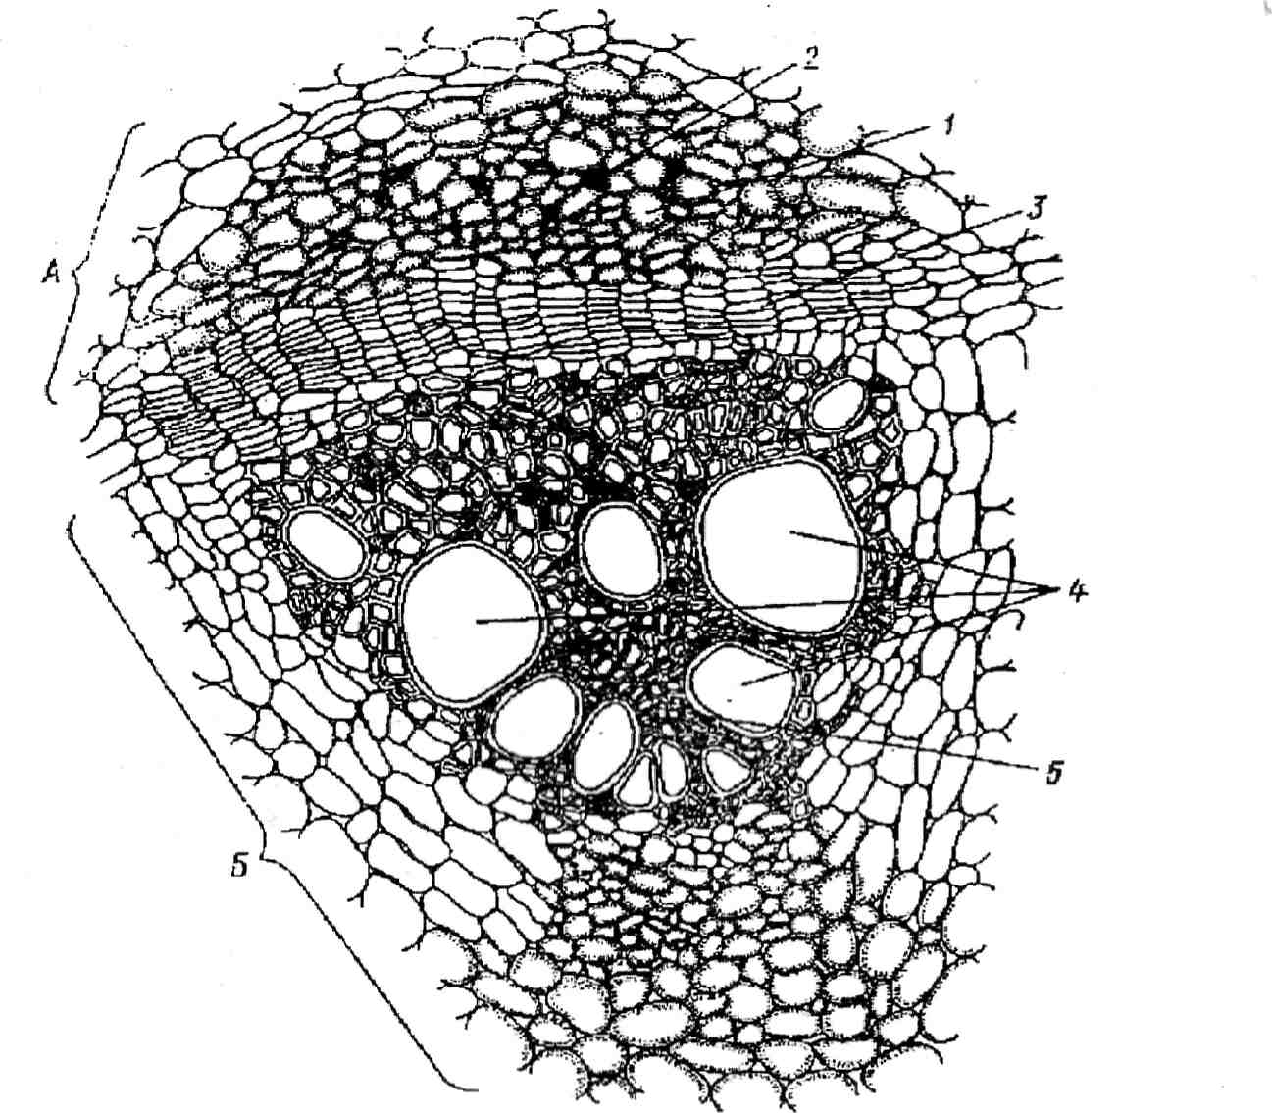
17-расм. Коллотерал очиқ най борлами. Кирказон усимлиги пояси-
нинг кундаланг кесими. Л-флоэма; Б-ксилема; /-элаксимон най; 2-йулдош хужайра; «3-камбий; ^-ўтказувчи най-
лар; 5-ёгоч паренхимаси.
қисмида жойлашган бўлади. Биколлатерал ўтказувчи най борламлари ксилеманинг иккита коллатерал борламларининг кушилиши туфайли вужудга келган деб каралади (18-расм).
Концентрик ёки марказлашган ўтказувчи най борламлари. Ўтказувчи наиларнинг бу типида флоэма марказда жойлашиб, ксилема уни ўраб туради ёки ксилема марказда бўлиб, флоэма уни ўраб туради. Марказлашган борламлар кўпчилик папоротникларда, бир паллали-лардан эса марваридгул усимлигида учрайди.
Радиал ёки нурсимон тузилишли ўтказувчи най борламлари. Ўтказувчи най борламларининг бу типи
90

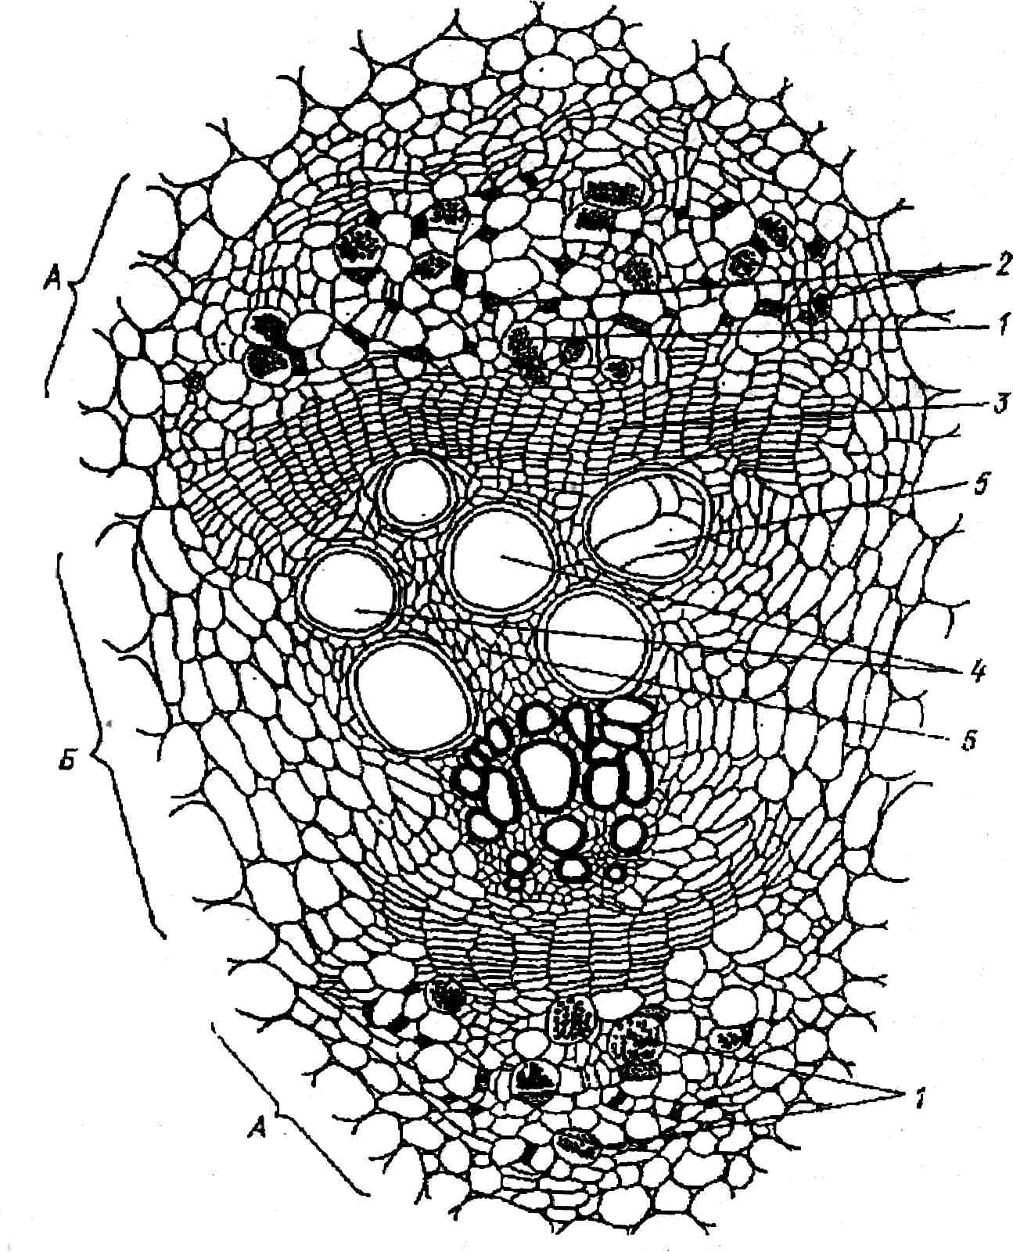
18-раем. Ковок поясининг биколлатерал ўтказувчи най боялами.
А-флоэма; Б-ксилема; /-элаксимон найлар; 2-йулдош хужайра; <?-камбий; 4-ўтказувчи найлар; 5-берк ўтказувчи най; б-ёроч паренхимаси.
узига хос тузилишга эга бўлиб, одатдаги най борламлар тузилишидан кескин фарқ қилади. У икки паллали усим-ликлар илдизининг бирламчи тузилишида намоён була-
91

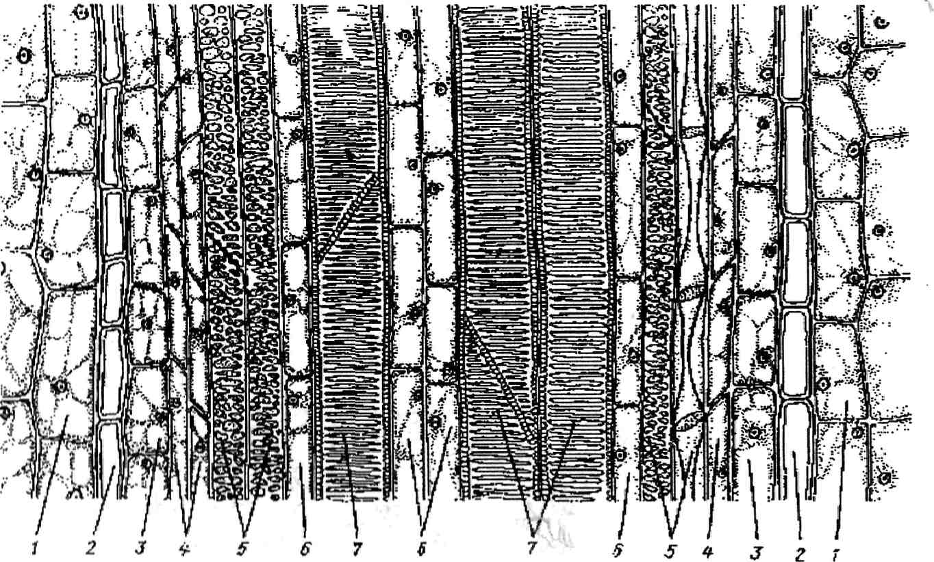
19-расм. Папоротник усимлигининг марказлашган най боғламлари. /-поя паренхимаси; 2-эндодерма; <?-перицикл; 4-ўтказувчи борламни ўраб турувчи паренхима; 5-флоэма халкаси; 5-ёроч паренхимаси; 7-шотисимон трахеидлар.
ди. Бир паллали ўсимликларда эса бундай тузилишдаги най борламлари ўсимлик умрининг охиригача сакланади. Радиал най борламлари жуда мураккаб тузилишга эга. Флоэма ва ксилема борламлари радиус буйлаб навбатла-шади ва радиус буйлаб радиал нур симметриясини ҳосил қилади,
Икки паллали ўсимликларда дастлабки, бирламчи ту-зилишдан иккиламчи тузилишга ўтиш да флоэма ва ксилема боғламларида радиал жойлашиш коллатерал жой-лашиш билан алмашинади. Турли хил ўсимликларда ил-диз бирламчи тузилишининг шаклланишида ксилема ва флоэманинг маълум сондаги турлари конуний равишда таркиб топган. Шуниси кизикки, флоэма ва ксилема най борлам нурлари узаро тенг бўлади. Радиал ўтказувчи бор-ламларнинг бир нурли (монарх), икки нурли (диарх), уч нурли (триарх), турт нурли (тетрарх), кўп нурли (поли-арх) турлари мавжуд. Радиал ўтказувчи нур борламлари ичида маълум даражада кенг тарқалган беш нурли (пен-
92

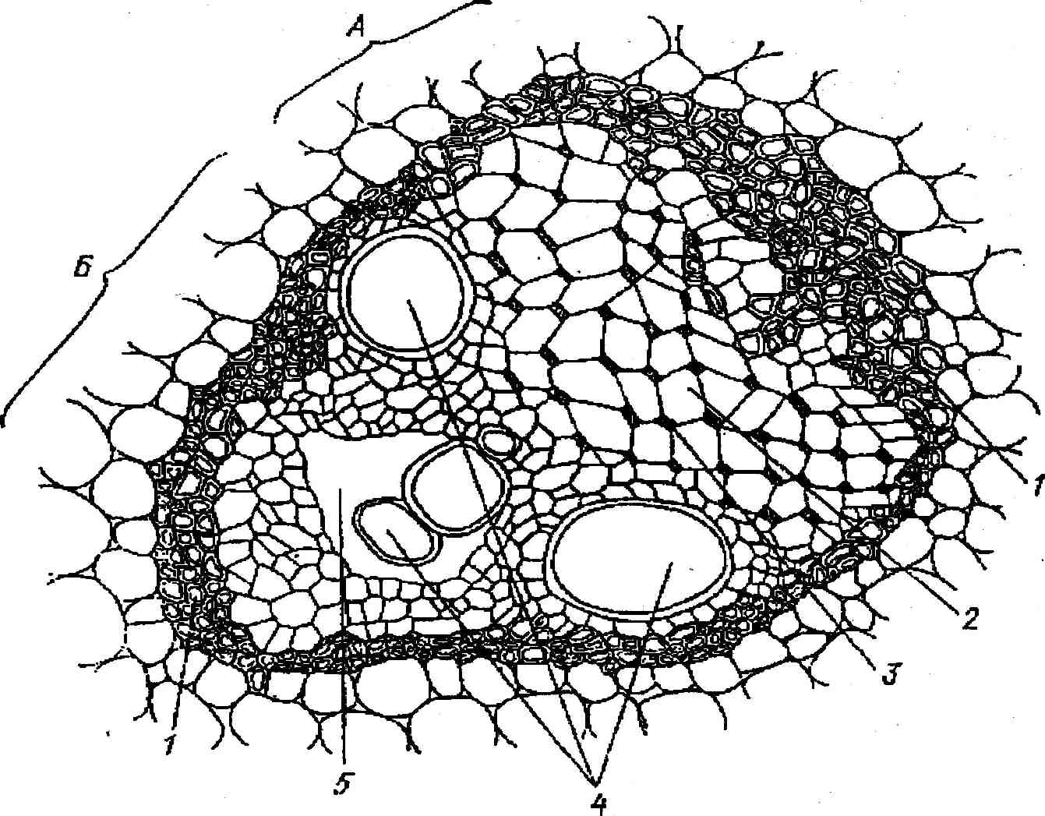
20-расм. Маккажухори усимлигининг коллатерал ёпик, най борламла-ри: Л-флоэма; Б-ксилема борламлари. /-склеренхима толалари; 2-элак-симон найлар; 3-йулдош хужайралар; 4-ўтказувчи найлар; 5-хаво
бушлири.
тарх) радиал ўтказувчи борлами ҳисобланади. Най тола ўтказувчи борламлар дастлаб прокамбий борламларининг апикал меристема борламларидан ўтказувчи най толалари-га тўлиқ айланади ва борламдаги барча меристематик хужай-раларнинг хаёти тугайди. Бундай борламларда келгусида янгиланиш кузатилмайди. Шу сабабли бундай борлам ёпик, Ўтказувчи най борламлари дейилади. (20-расм). Ёпик ўтказувчи най борламлари бир паллали ўсимликларда шакл-ланиб, одатда улар коллатерал най борламлари хисоблана-ди. Бундай най борламларини айрим шурадошлар оиласига тааллукди ўсимликларда кузатиш мумкин.
Икки паллали ўсимликларда ўтказувчи най-тола борламларининг шаклланиши натижасида флоэма ва ксиле-
93

ма кисмлари орасида жоилашган прокамбиал хужаира-лар ўзининг меристематик хусусиятини сакдайди. Утка-зувчи борлам тўлиқ шаклланиб бўлганда ҳам бу тукима-лар уз хаёт фаолиятини саклайди ва ксилема, х,амда фло-эманинг янги элементларини х;осил килиш кобилиятига эга бўлади. Бундай ҳолларда Очиқ ўтказувчи най толала-ри тараққий этади. Очиқ ўтказувчи найлар асосан икки паллали ўсимликлар учун характерлидир. Улар коллате-рал ва кисман биколлатерал типда шаклланади. Ўтказувчи най борламлари орасида жоилашган прокамбий хужай-ралари камбий боғламларидек ишлаб, уларда икки паллали ва Очиқ уруғли ўсимликларнинг камбий х;алкасини ҲОСИЛ қилади.
Сут йуллари. Ўсимликларнинг илдиз, поя, барг син-гари органларининг махсус хужайраларида ташқи кури-ниши жих;атидан сутни эслатувчи суюклик—шира була-ди. Буни сут шираси ёки латекс (лотинч 1а1ех — шира) деб юритилади. Сут тупланадиган хужайралар ўсимлик-нинг паренхима хужайралари орасида жоилашган бўлиб, хужайра пўсти жуда юпка, эгилувчан, тирқиш лари жуда оз ва сийрак бўлади (21-расм).
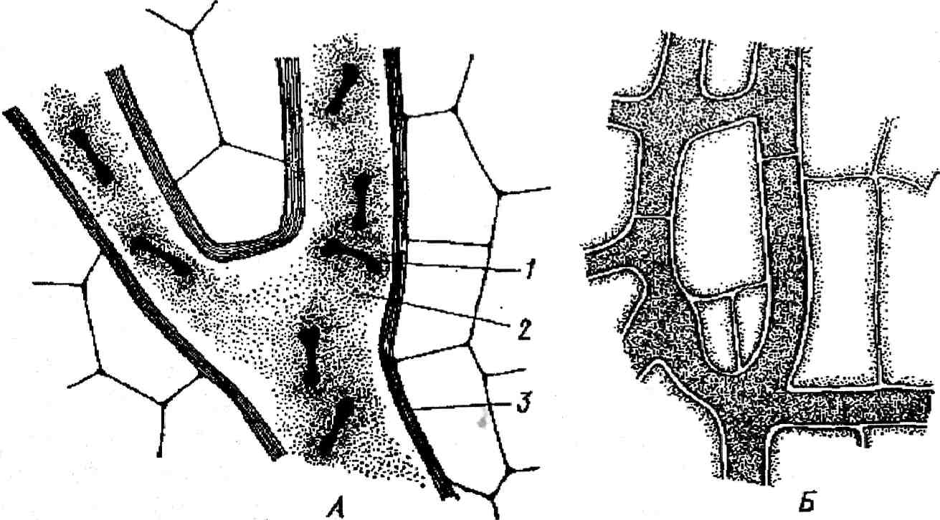
21-расм. Сут йуллари:
Л-сутламада тармокланмаган; Б-сачраткида тармокланган.
/-крахмал доначалари; 2-сут суюклиги; 3-к.обик. (пўст).
94

Уларнинг цитоплазмаси дужайралар девори буйлаб жойлашган. Сут ширасининг химиявий таркиби жуда мураккаб. У кар хил алмашинишнинг маҳсули х,исоблан-ган мураккаб органик моддаларнинг сувдаги эритмаси ҳисобланади. Унинг таркибига хдр хил шакарлар, крахмал ва оксил доначалари, витаминлар, турли алколоид-лар, глюкозоидлар, таннидлар, органик кислоталар, эфир мойлари, сув (50—52%) киради. Сут ширасида мавжуд моддалар инсоннинг хўжалик фаолиятида, каучук, гуттаперча, резина олишда, алкалоидлардан тиббиётда папаверин, морфин ва бошқа лар олишда кенг кулланилади.
Айириш тук,ималари. Моддалар алмашинуви жара-ёнида ҳужайраларда ўсимликнинг ўсиш и ва ривожлани-ши учун сарфланмайдиган моддалар тупланади. Кўпинча бу моддалар алмашинувининг охирги чикинди махсули х;исобланади. Чикинди моддалар махсус тўқималар да тупланиб, улар айириш тук,ималари дейилади. Айириш тўқималар и ўсимликларнинг турли-туман аъзоларидан жой олган бўлиши мумкин. Айириш тўқималар ида них,о-ятда турли-туман моддалар тупланади ва улар шакл дамда тузилиш жих,атдан бир-бирига умуман ухшамайди.
Айириш тўқималар и, ички ва ташқи секреция тўқималар ига бўлинади. Ташқи секреция айириш тўқималар ига нектар х;осил қиладиган гул безлари, эфир мойлари аж-ратадиган ёпишкок моддалар, алкалоидлар, глюкозидлар ажратадиган эпидермисда жойлашган безлар ва туклар киради. Ташқи секреция тўқималар и бир қадар чукур жойлашган бўлиши х,ам мумкин. Масалан, лимон, апельсин узидан эфир мойлари ажратади. Олма, бех;и, ханда-лак, ковун сингари ўсимликларининг мевасида эпидермис х,ам хушбуй хид таркатади.
Ички секреция тўқималар ига идеобласт паренхимаси тўқималар идан шаклланган без ва без ажратадиган чикинди йуллар тааллуклидир. Ички секреция безлари ажратадиган чикинди йуллар, Айниқса поя ва илдизда кис-ман баргда учрайди. Уларда смола, эфир мойлари, ши-лимшик моддалар, мум ва бошқа лар тупланади. Чикинди йуллар карагай дарахтида, камфора дарахтида, трагакант астрагалида, петрушка илдизида бўлади.
95

III БОБ.

ЎСИМЛИК ОРГАНЛАРИ
(Органография)
Уруғли ўсимликлар хаёт фаолияти хайвонот олами ва бошқа тирик мавжудотларнинг хаёт фаолиятидан кескин фарқ қилади. Унинг индивидуал тараккиёт даври (онто-генези), ўсимликнинг уруғдан уруғгача бўлгандаври ҳисобланади. Индивидуал тараккиёт даври, хар хил усим-ликларда хар хил бўлади. Айрим кизралдок, сули, жавдар сингари ўсимликларнинг индивидуал тараккиёт даври бир йил давом этиб, пиёз, саримсок, шолром, сабзи сингари ўсимликларда бу тараккиёт даври 2 йил, бута ва дарахт-ларда бир неча ун, юз, хатто минг йил давом этади.
Бир йиллик ўсимликлар ўзининг индивидуал тараккиёт даврида бир марта уруғ беради. Кўп йиллик ут ўсимликлар бута ва дарахтлар умри давомида бир неча марта уруғ бериши билан характерланади. Лекин айрим кўп йиллик ўсимликлар ўзининг индивидуал тараккиёт даврида фақат бир марта гуллайди ва уруғ беради. Бундай ўсимлик турларига монокарп ўсимликлар дейилади. Уз индивидуал тараккиёт даврида бир неча марта уруғ ҳосил килувчи ўсимлик турлари поликарп ўсимликлар деб юритилади.
Уруғнинг аҳам ияти ўсимликлар хаёти учун маълум, лекин у инсон хаётида ҳам мухим хўжалик ахмиятига эга. Маълумки, донли ўсимликлардан бурдой, арпа, шоли, жухори уруғи, дуккакли ўсимликлардан нухат, ловия, мош каби ўсимликлар уруғи инсоннинг нонга бўлганэхтиё-жини кондирса, ёнгок, бодом, кунжут, зирир, кунгабо-кар каби ўсимликлар уруғи мой олиш учун, седана, зирк, зира сингари ўсимликлар уруғи эса зиравор сифатида иш-латилади. Ўсимликнинг ҳосил дорлиги эқиладиган уруғнинг сифатига боғлиқ. Уруглик учун тук, тула пишиб етилган, яхши сифатли уруғлар хиллаб олинади. Уруғнинг энг мухим хусусиятларидан бири унинг унувчанли-гидир. Уруғнинг унувчанлик кобилияти лабораториялар-да текшириб курилади ва кейин экиб устирилади. Уруғ-
96

нинг тўлиқ униб чиқиши учун сув,хаво, оптимал (қулай муътадил) харорат бўлиши шарт. Ўсимликнинг ҳам маси учун ҳам бир хил даражадаги харорат оптимал ёки мини-мал була олмайди. Умуман ўсимликнинг ўсиш и ва ривож-ланиши учун оптимал харорат 25—35° С ҳисобланади. Шунингдек, минимал харорат хар хил иклим шароитлари-да тарқалган ўсимликлар учун ҳам бир хил эмас. Маса-лан, Урта иклимли минтакада тарқалган ўсимликларнинг нормал униб чиқиши учун оптимал харорат (себарга учун +0,5°С; жавдарда +1°С; зигирда +2°С; бурдойда 4° С) анча паст бўлса , суб ва намли тропикларда тарқалган ўсимликлар (шолида + 10°С, ковунда + 15°С, рузада +14—18°С) учун анча баланд харорат оптимал ҳисобланади.
Лекин айрим ўсимликлар, қулай шароитда ҳам ҳам ма вақт униб чикавермайди. Кўпчилик ўсимликлар узок ти-ним даврини утайди. Уруғда тиним даврининг ўтиш и ва унинг канча вақт давом этишининг жуда кўп сабаблари бор. Шулардан бири уруғда уруғ куртагининг пишиб етил-маганлигидадир. Бундай уруғларда уруғ муртаги униб чиқиши дан олдин муртаги хисобига етилади. Бундай ўсимликларнинг уруғи униб чиқиши учун узок вақт талаб килиниши мумкин. Уруғда тиним даврининг мавжудли-гига бошқа лар ҳам сабаб бўлиши мумкин. Кўпинча энди-гина ўсимликдан ажралиб табиатга тарқалган уруғлар сув ва хаво ўтиш ига тускинлик қиладиган жуда калин пўст билан ўралган бўлади. Айрим ўсимликларнинг пўст хужай-раларида ўсиш ни секинлаштирадиган махсус химиявий модда ингибитор (лотинча ш^ГЬШо — тускинлик кила-ман) лар бўлади. Лекин кўпчилик ўсимликлар уруғининг тиним даври асосан уруғ пўстининг калинлиги билан бор-лик. Бу, уларнинг узига хос биологик хусусияти ҳисобланади. Шундай қилиб , уруғнинг тиним даврини уташи ўсимликларда кўп учрайдиган ходиса ҳисобланади. Уларнинг бу биологик хусусиятини тараккиёт жараёнида му-хит шароитига мослашиш белгиларидан бири сифатида караш мумкин. Ўсимлик уруғи тиним даври туфайли бел-гиланган вақтдан олдин униб чикиш ва ноқулай шароитда нобуд булишдан сакланади, маълум вақт ўтиш и билан табиий шароитда уруғни ўраб турган калин пўст парча-ланади ва уруғ куртаги униб чиқади.

7—42

97

Х,амма ўсимликлар уруғи ҳам узок, тиним даврига эга булавермайди. Айрим ўсимликлар уруғи пишиб етилган захоти униб чикдди ва агар улар белгиланган вақт ичида униб чикмаса, ўзининг унувчанлик кобилиятини йукота-ди. Ўсимликларда уруғ тиним даврининг давомийлигини унувчанлик кобилиятига караб бир гурухга булиш мум-кин.
1. Чукур тиним даврига эга бўлганва узок вақт даво-мида унувчанлик кобилиятини саклайдиган ўсимликлар. Олиб борилган кузатишларда аникланишича, айрим ёв-войи ўсимликлар уруғи 50—100 йил ва ундан ортик вақт ичида ҳам унувчанлик кобилиятини йуқотмайди. Шунинг учун ҳам бегона утларга карши кўрашиш кийин, чунки уларнинг айримларининг уруғи 250—300 йил мобайнида ҳам ўзининг униб чикиш кобилиятини йуқотмайди.
2.Уруғи пишиб етилиши биланок униб чиқадиган ўсимликлар. Бу хилдаги ўсимликларда униб чикиш кобилия-ти бир неча йилга қадар (7—12—18 йилгача) сакланади. Бу гурухга кўпчилик донли ва резавор ўсимликлар уру-рини киритиш мумкин.
- Уруғи тез униб чиқадиган ва унувчанлик кобилиятини киска муддат ичида йукотадигаи ўсимликлар. Тол, терак ўсимликларининг уруғи шундай хусусиятга эга.
- Уруғи ўсимлик танасидан ажралмаган холда унади-ган ўсимликлар. Бундай ўсимликларни кўпинча тирик турар ўсимликлар деб ҳам юритилади. Буларга пиёзнинг айрим ёввойи турлари, тропикда кенг тарқалган ризо-фора деб аталадиган ўсимликлар мисол була олади.
Уруғ униб чиқиши дан олдин маълум микдордаги сув-ни шимиб букади. Бу, унинг униб чиқиши учун нихоятда мухим жараён, чунки уруғнинг букиши натижасида уруғ пўсти кенгайиб, запас озиқ моддалар эритма холига ута-ди ва ферментатив жараён бошланиб муртак тайёр озиқни узлаштириб ўса бошлайди. Натижада усимта деб аталадиган майда ёш нихол шаклланади. Усимтанинг шакл-ланган илдиз, поя ва барглари бўлади. Илдизнинг поя билан уланган жойига илдиз буйни дейилади. Ундан ер остига илдиз, ер устига эса поя ва барглар ўса бошлайди.
98

Вегетатив органлар
Вегетатив органларнинг морфологик тузилиш кону-ниятлари.
Ўсимлик индивидуал тараккиётининг дастлабки дав-ридаёк, унинг морфологик тузилишида маълум конуният-лар борлиги сезилади. Бу конуниятлар ташқи мухит омил-лари ёрурлик, хаво, тупрок намлиги ва тупрок харорати билан чамбарчас борлик бўлади.
Вегетатив органларнинг шаклланиш ва ўсиш жараёнида кутблилик ва симметриялилик конуни бутун ер кур-расида тарқалган ўсимликлар олами учун хос бўлганкону-ниятдир.
К,утблилик. Кутблилик конунияти шундан иборат-ки, хар қандай ўсимлик у тубан ёки юксак ўсимлик були-шидан қатъи й назар танаси морфо-физиологик хусусият-лари билан фарқ қиладиган юқори ва пастки кисмларга бўлинади. Морфологик жихатдан юқори си апикал, пасти эса базал кием дейилади. Бу конуният ўсимлик тана-сининг хар қандай қисми учун тааллуклидир. Кўпчилик суш ^тлари вегетатив толасининг субстратга ёпишиб тур-пи қисми базал» булинаётган ва шу туфайли ўса ётган ҚИСМИ эса апикал ҳисобланади. Ботридиум, каулерпа син-гари кужайрасиз сув утининг базал қисми сув ва унда '•риг.-ш моддаларни суришга, апикал қисми эса фотосинтез ва нафас олишга мослашган.
Кутблилик фақат морфологик жихатдан эмас балки физиологик жихатдан ҳам апикал ва базал кисмларида уз аксини топган. Базал ва апикал кисмларининг физиологик жихатдан узаро фарқ қилиши ўсимликшунослик таж-рибаларидан маълум. Ўсимлик новдасидан каламча тайёр-ланганда уни қандай экманг, новданинг уч томонидан янги новда ва барг, паст қисмидан эса илдиз ҳосил бўлади. Базал ва апикал кисмларнинг физиологик жихатдан узаро фарқи троиизмларда уз аксини топади (22-расм).
Тропизм (тортиш кучи) ёрурлик ва ернинг поя ва илдизнинг ўсиш ига бир томонлама таъсир қилиши билан борлик бўлиб, бу органларнинг бири ўсиш жараёнида ёрурлик ёки куёш томон, иккинчиси эса ер томон торти-лиш хусусиятига эга. Поя ва илдизнинг ўсиш жараёнида
99

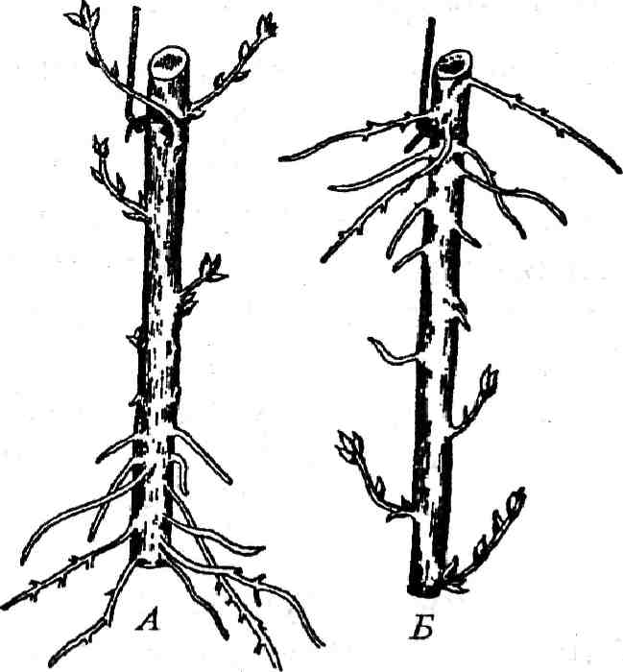
мусбат ёки манфий фототропизм ва геотропизм ку-затилади. Поя хар доим юқори га караб ўса ди, шун-дай экан у мусбат фототропизм ва манфий геотропизм хусусиятига эга, илдиз эса ҳам ма вақт ер багрига караб усганлиги сабабли мусбат геотропизм ва манфий фототропизм хусусиятига эга бўлади.
22-расм. Тол каламчаси. Л-ўсиш куртаги юқори га каратилиб тўғри эқилган каламча; Б-тескари экил-ган каламча.
Ўсимлик органлари учун тааллукли конуниятлардан яна бири симметриялилик хусусиятидир. Цилиндрик тузилиш л и ўсимликнинг поя, илдиз, айрим олма, тарвуз ўсимликларининг меваси, руза ва кукнор кўса ги радиал ёки полисимметрия хусусиятига эга. Айиктовон усимлигининг гули, кунга-бокарнинг саватча шаклидаги гул туплами, настурция бар-ги ҳам радиал симметрия хусусиятига эга.
Айрим органларда бисимметрия хусусиятлари кузати-лади. Ўсимликнинг маълум органи орқали бир-бирига перпендикуляр жойлашган икки чизик утказиш мумкин бўлса , бундаи орган бисемметрия тузилишдаги орган ҳисобланади. Ёнрок магзи бисимметрия тузилишига эга. Кўпчилик ўсимликлар барги орқали бисимметрия чизи-рини утказиш ва уни тенг икки кисмга булиш мумкин (олма, гилос, урик, жухори ва бошқа ўсимликларнинг мар-казидан битта тўғри чизик утказиб уни тенг икки булак-ка булиш мумкин). Бундаи органлар моносимметрик ту-зилган орган дейилади. Айрим ўсимлик баргларидан би-рорта ҳам тўғри чизик утказиб бўлмайди. Бу хилдаги барглар асимметрик барглардир (23-расм). Айрим ўсимликлар органлари учун дорзовентраль тузилиш характер-ли. Бундаи тузилиш кўпинча думалок шаклдаги органлар учун хос бўлиб, бунга ост ва уст кисмлари хар хил кури-
100

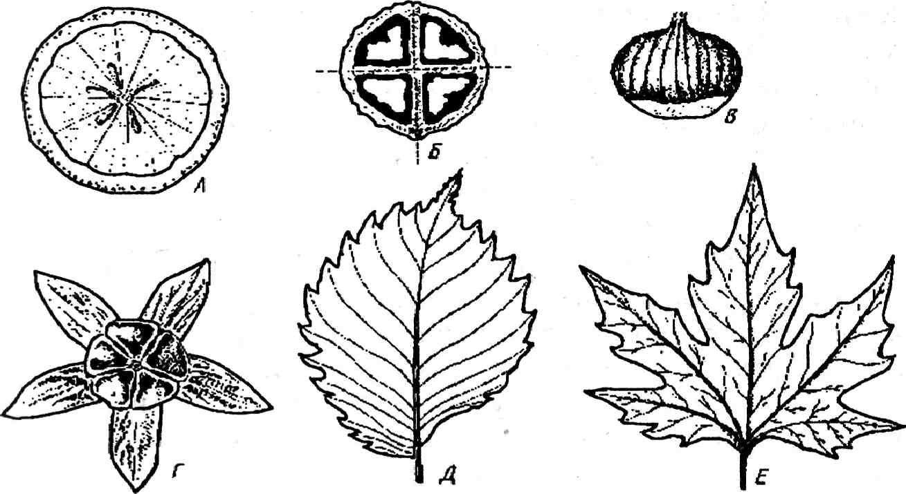
23-расм. Симметрия хиллари. Л-лимон мевасида радиал симметрия; Б-ёнрок. мевасида симметрия; В-каштан уруғида моносимметрия; Г-водосбор гулида радиал симметрия; Д-кайрароч баргида асимметрия; Е-чинор баргида моносимметрия.
ниш ва тузилишга эга бўлганМаршация, юнгермания ва антоцеросларни курсатиш мумкин. Дерзовентраль тузилиш-ли ўсимликларга ер барирлаб усувчи тарвуз, ковок, ковун палакларини ҳам мисол тарикасида келтириш мумкин. Аммо бундай тузилишли пояларнинг уз атамаси бор. Ер барирлаб усувчи поялар плагеотроп ўсимликлар, тик усувчи ўсимликлар эса ортотроф ўсимликлар дейилади.
Илдиз.
Илдиз ўсимликнинг асосий вегетатив органларидан бири бўлиб, у куйидаги вазифаларни бажаради: Ер бар-рмдаги суш ва сувда эриган озиқ моддаларни шимиб олиш, уни ион ва баргларга узатиш, ўсимликни ерда махдам ту-тиб туриш, айрим органик моддаларни синтез килиш, туп-рок микроорганизмлари билан алокада булиш ва нихоят тўпланган озиқ моддаларга уриндик сифатида хизмат килиш. Илдизнинг морфологик тузилиши унинг бажара-диган вазифасига тўлиқ мувофик келади. У тупрокка чу-курлашиб кириб тармокланади, янги ён илдизлар ҳосил
101

қилади. Илдизнинг тупрок бағрида тик ва ён томонларига ўсиш и ва тупрок заррачаларини ўраб олиши туфайли тупрокнинг хар хил қатламлари даги сув ва унда эриган озиқ, моддаларни шимиб олиш имконига эга бўлади.
Илдизнинг ўсиш шароити нихоятда мураккаб. Унга тупрокнинг тузилиши, намлик даражаси, ишкорийлик ёки кислоталик хусусияти, микрофлораси ва бошқа омилларнинг таъсири доимо бўлиб туради. Бир турга мансуб ўсимликнинг илдизи хар хил тупрокли мухит-да шакл ва тузилиши жихатидан турли кўринишда бўлади. Ўсимлик илдизи ўсиш ва ривожланиш билан бир вақтда тупрокка таъсир қилади, унинг тузилишини узгартиради ва агрегатланиш жараёнида мухим роль уйнайди. Шундай қилиб , тупрок билан илдиз ўртасида доимий алмашиниш жараёни боради, узаро бир-бирига таъсир қилади ва бир-бирини маълум даражада узгар-тиришга олиб келади.
Ўсимлик илдизининг уч типи—асосий, ён илдиз ва қўшимча илдизлар фарқ қилинади. Ук илдиз уруғнинг уруғ куртагидан ўсиб чиқади. Икки паллали ўсимлик-ларда уруғкуртакда битта илдиз, бир паллалиларда эса ўсимликнинг турига боғлиқ равишда 1—2—5 та бўлиши мумкин. Ўсиш жараёнида ук илдиз шохланади, ундан ён илдизлар ҳосил бўлади (24-расм).
Ук илдиздан х,осил бўлгандастлабки ён илдизлар би-ринчи тартиб ён илдизлар дейилади. Биринчи тартиб ён илдизлардан вужудга келган илдизлар иккинчи тартиб ён илдизлар, ундан кейингиси — учинчи тартиб ён илдизлар деб юритилади.
Кўпчилик ўсимликларда қўшимча илдизлар мавжуд бўлиб, улар ўсимликнинг ер устки органларидан ҳосил бўлади. Кўпгина қўшимча илдизлар ўсимликнинг тупрокка тегиб турган, яъни нам тупрок коплаб турган поясида ҳосил бўлади. Улар эндоген характерга эга бўлиб, ён илдизлар сингари шохланади. Қўшимча илдизлар кис-карган, метаморфозлашган поялар—пиёз, тугунак ва ил-дизпояларда ҳам ҳосил бўлади. Бир паллали ўсимликларда илдиз системасининг асосий қисмини қўшимча илдизлар ташқи л этади.
102

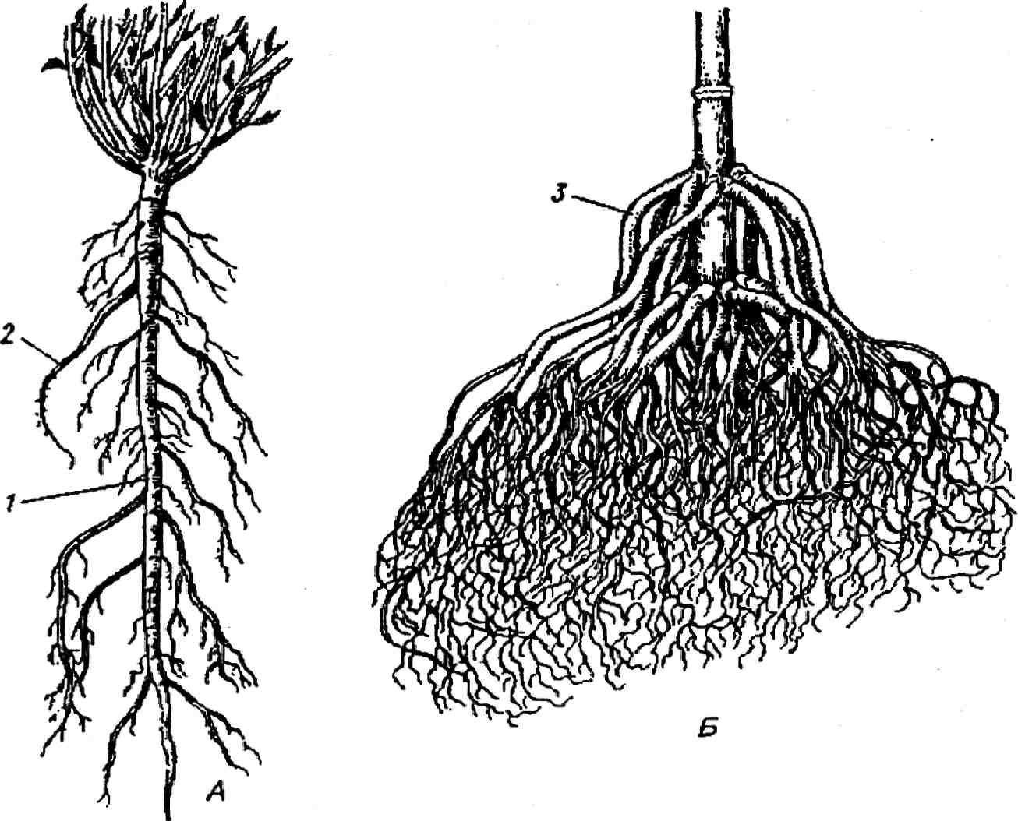
24-расм. Илдиз системаси. Л-ук. илдиз; 5-попук илдиз. /-асосий ук, илдиз; 2-ён илдизлар; «3-қўшимча илдиз.
У К илдиз, ён илдиз ва қўшимча илдизлар ўсимликнинг илдиз системаси х,исобланади. Илдиз системасининг икки тури фарқ қилинади.
Ук. илдизли система яхши тараққий этган ук илдиз ва ундан ҳосил бўлганён илдизларнинг бўлиши билан ха-рактерланади. Дарахт, бута ва икки паллали ут ўсимлик-ларнинг аксарият қисми ук илдизли бўлади.
Попук илдизли системада асосий ук илдиз ривожлан-майди. Илдиз системасининг асосий қисмини юқори да эслатилганидек, қўшимча илдизлар ташқи л этади. Бир паллали ўсимликлар попук илдизли бўлиши билан ха-рактерланади.
Илдизнинг ўсиш и ва экологик типлари. Илдиз-нинг ўсиш шар^оити новданинг ўсиш шароитидан кескин фарқ қилади. Ўса ётган илдиз қаттиқ тупрок заррачала-
103

рига тукнаш келади. Бунда илдизнинг ўсиш тезлиги ва йуналиши ўзгаради. К,ум ва кумлок тупрокларда илдиз ер баррига чукур киради ва яхши тармокланади. Лой туп-рокли ерларда илдизнинг ўсиш и анча кийин бўлади, унинг ён илдизлари кўпинча горизонтал жойлашган бўлади. Ўсиш тезлиги ва жойлашиш характерига караб, илдиз-ларни бир қадар сунъий бўлса да горизонтал ва вертикал ўса диган илдизларга булиш мумкин.
Узбекистан тогларида ёввойи холда ўса диган ёнрок, гилос, тут, анор ўсимликларининг илдизи ер барирлаб жуда чукур кетади. Хусўса н, тор зонасида ўсиб турган чинор усимлигининг илдизи ҳам ён томонга ўсиб нам етар-ли бўлганжойларда 15—20 м чукурликка кириб боради ва ён томонга 50—60, айрим холларда 100—150 м га қадар таралиб ўса ди.
Ўсимлик илдизининг эгилувчанлик кобилияти турли-туман шароитларга жуда кул келади. Бу борада Айниқса , тор зонасининг тошлок кояларида яхши ўса диган арча, ёввойи дулана, бодом сингари ўсимликларни мисол келти-риш мумкин. Бундай ўсимликлар коя ўсимликлари деб юритилади. Бу ўсимликлар илдизида тургор босимининг кучли бўлиши сабабли ўсиш жараёнида илдизнинг усувчи уч қисмида ҳар хил кислоталар ажратиши туфайли суб-стратни парчалайди ва шу йул билан ўса ди. Бундай усим-ликларда илдиз хажмини ошириши билан бир вақтда туп-рок ҳосил булиш жараёнида ҳам актив иштирок этади.
Чул зонаси ўсимликларининг илдизи ерга чукур кириб бориши билан бирга ён томонга икки-уч қават ярус ҳосил қилиб ўса ди. Коракум чулларида саксовул усимлигининг илдизи 6—7 метр чукурликка кириб боргач, тар-мокланишнинг иккинчи ярусини ҳосил қилади. Жузрун усимлиги кучиб юрувчи кумларни мустахкамлашга мос-лашган бўлиб, унинг илдизи бутунлай бошқа йусинда жой-лашади. Бу ўсимликнинг илдизи асосан ён томонларга 15—20 метрга қадар таркалиб ўсиб , ер барирлаб 1,5—2 метр чукурликка кириб боради.
Утсимон ўсимликлар ҳам кучли ривожланадиган илдиз системасига эга. Масалан, янтокнинг ер усти орган-ларининг буйи 50—60 см га етгани холда, унинг илдизи ерга 20—30 м чукурликка кириб боради. Кўпчилик чул ўсимликларининг илдизи ер ости сувларига қадар етади.
104

Дарахт ўсимликларининг илдизи тик йуналишда урта-ча 15—20 м га қадар кириб боради. Дарахтларда илдиз системасининг кучини унинг фақат чукурликка нисбатан ўсиш ига караб белгилаб бўлмайди. Чунки дарахт илдизи-нинг ўсиш радиуси ер усти органларига нисбатан бир неча марта ортик бўлади. Маданий ўсимликларда илдиз системасининг асосий массаси 2—3 метр чукурликда жойлашади. Лекин шу билан бирга улар ён томонга ўсиб унга нисбатан бир неча баробар кўп майдонни эгаллайди, айрим холларда ён илдизларнинг атрофга 8—10 м га қадар таралиши кузатилган.
Ток илдизи ҳам тик йуналишда ерга 5—7 метрга қадар кириб боради. Ён томонга 4—6 метр майдонни эгаллайди.
Илдизнинг яхши тараққий этиши унинг сув шимиш кобилиятини ошишидир. Илдиз системасининг канчалик тараққий этиши хакида тасаввур ҳосил килиш учун бир неча мисолни келтириш мумкин. Агар бурдой, арпа ёки сули усимлигининг бир тупидаги илдизини бир жойга туплаб узунасига бир-бирига улаб чиксак, унинг узунлиги 20 км га, ковок илдизи 25 км га етади. Яшикда усти-рилган кузги жавдарнинг бир тупидаги бўлганжами илдизнинг умумий узунлиги 632 км га борган. Агар бунга илдиз туклари узунлигини ҳам кушиб хисобласак у вақт-да унинг умумий узунлиги 11 минг км га боради. Шунга кўра, жавдар усимлиги илдиз системасининг эгаллайди-ган умумий майдони ер усти органлари эгаллаган умумий майдонига нисбатан 130 баравар ортик келади (В. В. Суворов, И. Н. Воронова 1979). Умуман олганда ҳам хар қандай ўсимлик ер ости органларининг умумий майдони, ер усти органларининг умумий майдонига Қараганда бир неча баробар ортик бўлади. Масалан, эндигина униб чиккаи 2—3 барг ҳосил қилган беданинг илдизи 1 м узун-ликка эга б^лгани холда, худди шу стадиядаги сули ил-дизининг узунлиги 80 см, бурдойники 45 см, жухори усим-лигиники 3 см га боради.
Илдизнинг ички тузилиши. Уруғли ўсимликлар-нинг Мустақил хаёт фаолиятига ўтиш и уруғ куртакдан илдиз куртак ўсиб чиқиб, тупрокка суқилиб кириши ва унда мавжуд бўлгансув ва унда эриган озиқ моддаларни
105

суриб ола бошлаши х,амда бошланғич баргли поянинг ер устига чиқиши ва фотосинтез жараёнининг бошланиши-дан бошланади. Илдизнинг ўсиш и, унинг учки қисмида жоилашган ҳосил килувчи тўқималар нинг бўлиниш идан содир бўлади.
Илдизнинг ўса диган уч қисми, ўсиш конуси дейила-ди. Ундан бироз юқори рокда жуда майда туклар жоилашган. Ўсиш конуси уст томондан илдиз кини билан коп-ланган. У калпокча кўринишида бўлиб, илдизнинг ўсиш нуқтасини химоя килиш вазифасини бажаради. Илдиз кини мавжудлиги билан поянинг ўсиш конусидан фарқ қилади. Илдиз кини остида меристема тўқималар и жоилашган бўлиб, буни илдизнинг косила зонаси деб юри-тилади. Икки паллали ўсимликлар илдизининг х,осил тўқималар и ана шу зона фаолияти натижасида шаклланади.
Бир паллали ўсимликларда илдиз кини уз меристема тўқималар ига эга. Х,осил килувчи тўқималар шакллана-диган инициал хужайраларнинг сони .илдизда турлича бўлади. Икки паллали ўсимликларда улар илдиз учида жоилашган ҳужайралар тупламйдан иборат бўлиб, унинг сиртки қатлами дерматоген деб юритилади. Дермато-генда кейинчалик бирламчи қопловчи тукима (эпидерма) ва илдиз кинини ҳосил қилади. Инициал тукиманинг урта ярусидан периблема шаклланади ва ундан кейинчалик бошланғич пўст вужудга келади. Инициал тўқималар нинг энг учки қисмидан эса илдиз плеромаси шаклланиб, ундан эса кейинчалик илдизнинг марказий цилиндри (уки) вужудга келади.
Ҳосил килувчи тукима зонасининг калинлиги бир неча мм (2—3 мм) дан ошмайди. Бундан юқори рокда илдизнинг ўсиш зонаси жоилашган. Бу зонада изодиаметрик шаклдаги ҳужайралар чузилиб цилиндрик шаклни эгал-лайди, уларда вакуола шаклланади. Ҳужайраларнинг бир-галикда ўсиш и илдиз кажмининг катталашиб чукурла-шиб боришига сабаб бўлади. Агар биринчи зонада типик меристема хужайралари бўлса , бу ҳужайралар маълум даражада дифференциаллаша бошлайди ва илдизнинг узун-лиги ҳам бир неча миллиметрга боради.
106

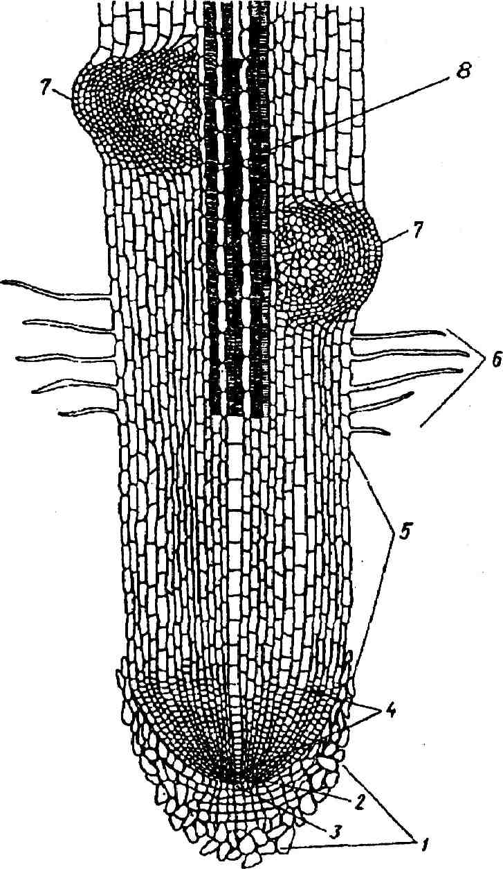
Илдизнинг янада юко-рирок қисмида хужайра-лар дифференциалла-ниб, плеромада улар-нинг бир қисми трахея ва трахидларга, иккин-чи қисми элаксимон найларга, учинчи кис-мидан эса илдизнинг ўзак қисми ҳосил була-ди (25-расм).
Периблема хужайра-ларидан илдизнинг бир-ламчи пўстлори шакл-ланади. Нихоят бир қават ли дерматоген хужайраларидан ингич-ка эпиблема (пўст) ву-жудга келади.
25-расм. Илдиз учининг тузилиши
схемаси. /-илдиз к.ини; 2-инициал хужайралар гурухи; 3-хужайра кини томон ажра-ладиган калинтроген қатлами ; 4-хужайраларни бўлиниш зонаси; 5-ўсиш зонаси; 6~-илдиз туклари зонаси; 7-ён илдизлар; 5-ўтказувчи най борламлари ва ўзак .
Илдизнинг юпка пўсти барг пўсти (эпидермис) дан хужайра пўстининг нихоятда юп-калиги, оризча ва кутикул анинг булмаслиги, сувни осон утказиш кобилияти билан фарқ қилади. Илдиз пўсти поя ва барг пўсти (эпидер-мис)дан фарқли равиш-да эпиблема дсйилади. Эпиблема хужайраларидан илдиз туклари ҳосил бўлади. Лекин уларнинг умри киска бўлиб, илдизнинг ўсиш нуқтасида маълум масофада узоклашиши билан илдиз тукларининг ҳосил булиш чегараси тугай- [ ди. Бу зонада эпиблеманинг хар бир хужайраси бир хужайрали илдиз тукчаси косил кила олади.
107

Илдиз тукчалари жуда кўп микдорда ҳосил бўлади. Ўсимликнинг тури, унинг таркалиш мухитига караб ил-дизнинг хар бир мм юзасида бир неча юз, айрим холларда 1000, хатто 2000 га қадар тукчалар бўлади. Уларни сувда устирилган ўсимлик илдизида осонлик билан кузатиш мумкин.
Илдиз туки эпиблема хужайралари сирт томонининг кабариб ўсиш и ва ёпик най шаклида чўзилиши туфайли ҳосил бўлади. Унинг узунлиги 0,15 мм дан 1 см га қадар , эни эса сантиметрнинг юздан бир булагига тўғри келади. Илдиз тукининг пўсти целлюлозадан иборат бўлиб, ци-топлазмаси хужайра девори буйлаб жоилашган, катта марказий вакуолага эга. Каламчалардан ҳосил бўлганилдизнинг Айниқса канд лавлаги ва жавдар ўсимликла-рининг илдиз туклари узун (12 мм га қадар ) бўлади.
Илдиз туклари х,осил бўладиган эпиблеманинг ўсиш и барг сингари кутикула билан копланмасдан, балки илдиз тукчаларига тупрок, заррачалари ёпишишига имкон тур-дирадиган моддалар билан копланади. Бу ҳол кўпчилик ўсимликларнинг илдиз тукчаларида маълум микдорда пектин моддалари борлигидан далолат беради. Агар усимта ердан суруғиб олинса, ундаги илдиз тукларига маълум микдордаги тупрок заррачалари ёпишиб турганининг шохиди буламиз. Илдиз тукчаларининг умри киска бўлиб, улар ҳосил булгач, 20—25 кун деганда уз х,аёт фаолияти-ни тугатади. Унинг ўрни га илдизнинг ўсиш нуқтасига яқин янги туклар вужудга келади. Илдизнинг тук билан коп-ланган қисмининг узунлиги ҳам маси бўлиб бир неча дециметр, айрим холларда эса мм билан белгиланади.
Илдизнинг бирламчи пўсти говак бўлиб, ингичка де-ворли паренхима хужайралари остида бирламчи пўстнинг энг устки қатлами экзодерма дейилади. Бирламчи пўстнинг ички марказий цилиндрини ўраб турган қават и эндодерма деб аталади. Эндодерма илдизнинг энг му-хим физиологик қисми хисобланиб, у Айниқса бир палла-ли ўсимликлар илдизида аник ажралиб туради. У зич жоилашган бир катор хужайралардан ташқи л топган бўлиб, илдизнинг марказий қисмини халка сифатида ўраб туради (26-расм). Эндодерма хужайраларининг ички то-
108

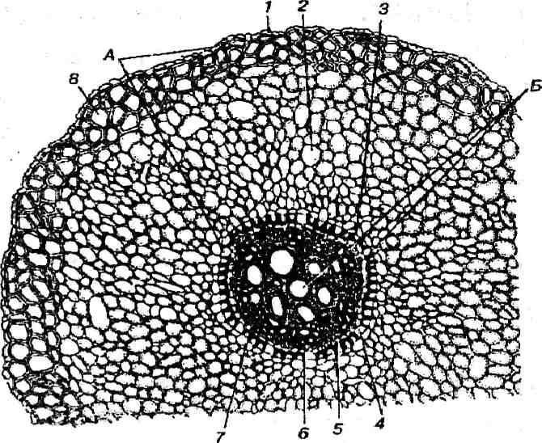
26-расм. Гулсапсар илдизининг
кундаланг кесими. Л-пўст; Б-марказий цилиндр, /-эпи-лема; 2-шимувчи паренхима; 3-эн-додерма; ^-ўтказувчи хужайралар; 5-перицикл; 6-ксилема; 7-флоэма; ^-экзодерма.
мони бурчаксимон, пукак-лашган калин деворли, фа-кат ташқи —илдиз пўстига каралган томони бир текис-да жойлашган. Бу хужай-ралар вояга етганда протопласта бўлмайди. Шуни ҳам айтиш керакки, агар эндо-дермада ҳам ма хужайралар-нинг девори пукаклашган ва калин бўлганда эди, илдиз маркази сув ва унда эри-ган моддаларнинг ўтиш ини чегаралайдиган калин жилд билан ўралган булур эди. Х,акикатда эса эндодерма айрим хужайраларининг
пўсти мукаммалашмаган
юпка холида қолади ва булар ўтказувчи здгжайралар деб юритилади. Фақат шу хужайралар орқали сув ил-дизнинг марказий ху^айраларига ўтиш имконига эга була-ди. Ўтказувчи хужайралар одатда, ксилема элементлари каршисида жойлашган бўлиб, шимилиб утган сув най-лар орқали ўтиб, ўсимлик органларини таъминлайди. Эн-додерманинг ўтказувчи хужайралари тирик, уларнинг цитоплазмаси хужайра девори буйлаб жойлашган.
Плеромадан шаклланган марказий цилиндр пер.ицик-лик дейилувчи алохида ташқи хужайралар қатлами дан иборат. У тўғридан-тўғри бирламчи пўстнинг эпидерма-си остида жойлашган бўлиб, илдизнинг марказий кис-мини ўраб туради. Шундай экан пўстнинг энг ички кат-лами — эндодерма марказий цилиндрнинг энг устки кат-лами хисобланган перицикл билан чегарадош, уларнинг хужайралари бир-бирига ёндошиб, тегиб туриши (ёндо-шиши) узига хос конуниятга эга. Перициклни хужайра-ларнинг радиал пўсти, эндодерма хужайрасининг радиал пўсти билан ёндошмасдан, балки уларнинг тангентал девори бир-бирига ёндошади.
109

Перициклнинг кенг тарқалган тури бир қават ли бўлиб, бир катор хужайралардан ташқи л топган. Унинг хужай-ралари паренхиматик шаклга эга. Эволюция жараёни бир қават ли перицикл кўп қават ли перициклдан ортикча қават ларининг редукцияланиши натижасида вужудга кел-ган. Дуккакдошлар оиласига мансуб ўсимликларда бир қават ли перицикл уларнинг фақат айрим органларида уч-райди. Дуккакдошларда перицикл икки ёки кўп қават ли бўлади. Кўп қават ли перициклни ёнрокда, тут дарахтида, очиқ уруғли ўсимликларда учратиш мумкин. Кўпчилик бир паллали ўсимликларда, шу жумладан жавдарда перицикл бир қават ли бўлади.
Перицикл хужайралари бўлиниш кобилиятига эга. Улар камбий хужайралари сингари вақт-вақти билан були-ниб туради. Перициклдан ҳосил килувчи тукима сифати-да ён илдизлар, паренхима, сут шираси йуллари, пукак камбийси ва кисман камбий ҳосил бўлади. Перицикл хужайралари тирик, уларнинг девори целлюлозадан ташқи л топган.
Прокамбийдан шаклланадиган бошланғич ксилемани протоксилема, кейинчалик эса метоксилема деб юри-тилади. Шунга мое равишда флоэма элементлари ҳам протофлоэма ва метофлоэма деб юритилади .
Ксилема ва флоэма унинг бирламчи тузилиш пайтида илдизнинг марказий цилиндрида радиал тартибда навбат-лашиб жойлашади. Бундаги ксилема кўпинча, илдизнинг кундаланг кесими буйлаб, юлдузеимон шаклда жойлаш-ган бўлади ва унинг нурлари турли хил ўсимликларда бир хил сонда бўлмайди. Ксилема нурлари пиёзда 6 та, токда 10 та» олма ва нокда 3—5 та, хурмонинг айрим тур-ларида хатто 100 тага қадар бўлади. Бундан ташкари асо-сий ук илдизнинг ксилема нурлари, ён илдиз ксилема нурларидан фарқ қилади. Умуман бу белги узгарувчан характерга эга.
Асосий илдизнинг ксилема радиал нурлари каршиси-да перициклда ён илдизлар шаклланади. Протоксилема халкасимон ва спиралсимон шаклларда бўлади. Улар пе-рициклга ёндошган холда радиал нурлар охирида жойлашади. Метоксилема илдизнинг марказий қисмига яқин ,
110

яъни радиал нурларнинг пастки қисмидан урин олган бўлиб, нуқтасимон, элаксимон ва нарвонсимон шакллар-да бўлади. Протофлоэма ва метофлоэма ксилеманинг радиал нурлари орасидан жой олган.
Асосий тукима ксилемада ҳам , флоэмада х,ам мавжуд. Айрим ўсимликларда ундан илдизнинг ўзак қисми ҳам вужудга келади. Лекин бу хусусият кўпинча поя учун хос. Паренхима флоэмада ксилемага нисбатан кўп бўлади. У одатда ўтказувчи элементларни ўраб туради.
Илдизнинг бошланғич ксилема ўтказувчи элементла-ри прокамбийда вдсил бўлади ва перецикл хужайралари билан ёнма-ён жойлашади, (27-расм). Кейинчалик ксилема найлари марказга томон борган сари тараққий эта боради.
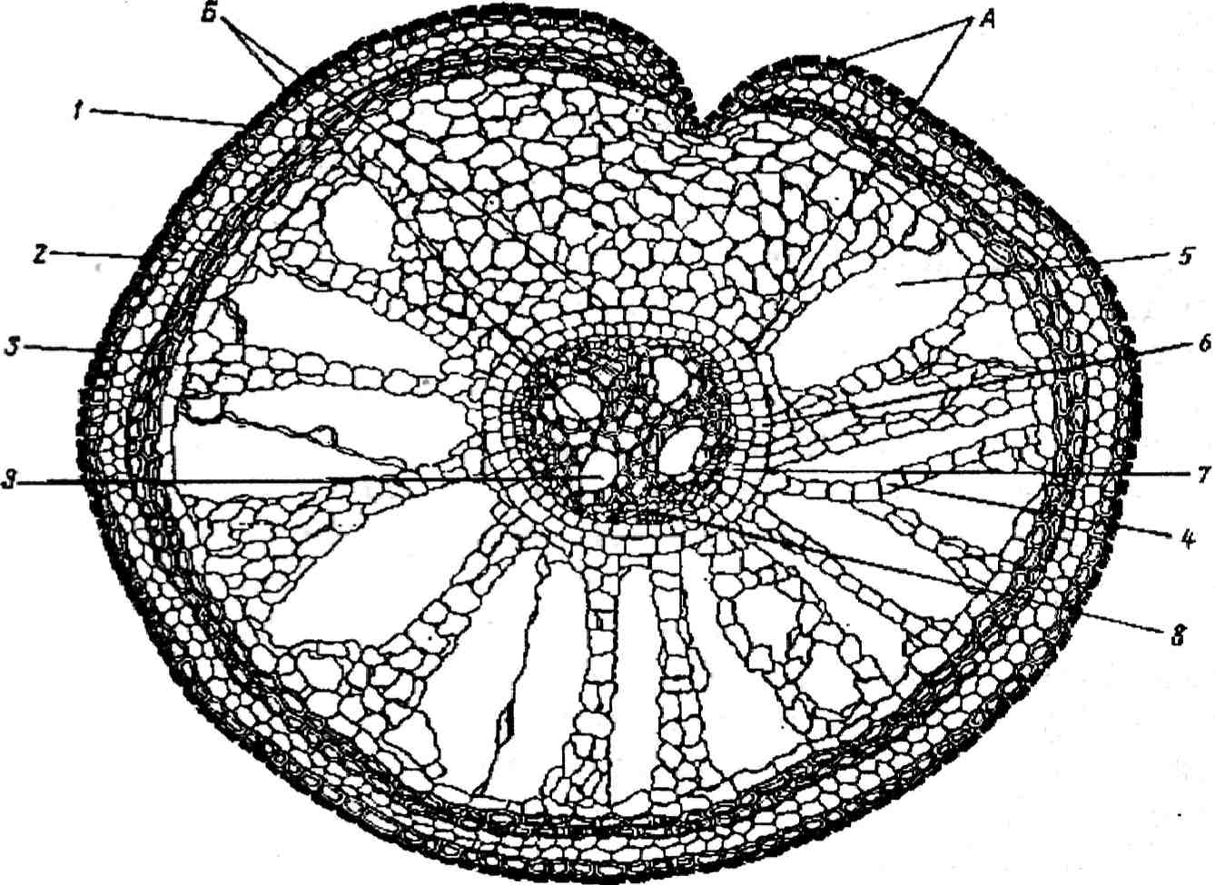
27-расм. Камиш илдизининг кундалангига кесими. Л-пўст; Б-марказий цилиндр, /-кутикула билан борланган хужайра эпиблемаси; 2-эпиблема ости паренхимаси; 3-махкамлик халкаси; '/-мезодерма (пўстлок паренхимаси); 5-хаво йуллари; б-эндодерма;
7-перицикл; 5-флоэма кисмлари; 9-ксилема найлари.
111

Илдизнинг иккиламчи тузилиши. Илдиз усган сари чукурлашиб, узайиб ва йуронлашиб боради. Бунда унинг бирламчи тузилиши иккиламчи тузилиши билан алмашинади. Бу, очиқ уруғли ўсимликлар ҳам да ёпик уруғли лардан эса икки паллали ўсимликлар учун хос ху-сусиятдир. Лекин бир паллали ўсимликларнинг кўпчи-лиги ва айрим икки паллали ўсимликлар фақат бирламчи илдиз тузилишига эга. Икки паллали ўсимликлар усим-талик пайтидаёк, дастлабки баргларнинг пайдо бўлиши билан илдизида узгариш содир бўлиб, бу узгариш утка-зувчи системанинг хажман орта боришига олиб келади.
Узгариш метофлоэма остида жойлашган паренхима тукимасидан бошланади. Бунда паренхима хужайралари-нинг бўлиниш ва ўсиш кобилияти кучая боради. Камбий ва иккиламчи ҳосил килувчи тукима вужудга келади. Унинг хужайралари тез чузилади, тангентал тусиклар ҲОСИЛ к,илиш йули билан булина бошлайди. Х,осил бўлганкамбий қават лари паренхиманинг янги-янги кисмларини эгаллай бориб, эгила бошлайди ва флоэмани хар иккала томондан айланиб ўтиб перициклга ёндошади ва унга би-рикади. Шу пайтда протоксилема устида жойлашган пе-рициклнинг фаолияти бошланади ва тангентал тусиклар ҳосил килиш йули билан булина бошлайди. Камбий туки-малари охири перециклнинг тангентал булинаётган хужайралари билан бирлашади ва яхлит кингир-кийшик, бўлса да камбий халкасини ҳосил қилади.
Камбийнинг фаолияти шундан иборатки, у сирт томон-га иккиламчи флоэма, ички томонда илдизнинг маркази йуналишида иккиламчи ксилемани ҳосил қилади. Бундан ташкари, камбий радиал нурларининг махсус паренхи-матик хужайраларини ҳам ҳосил қилади. Радиал паренхима нурлари ксилема ва флоэмада радиал равишда жойла-шадиган паренхима тўқималар и қатламлари ҳисобланади.
Улар илдизнинг ички ва ташқи зоналарида содир була-диган газ ва моддалар алмашинувини енгиллаштиради. Уларнинг хужайралари запас холда тупланадиган карбон сувларга бой бўлади.
Дастлаб кингир-кийшик холдаги камбий халкаси ай-лана шаклига киради. Камбий фаолияти натижасида ички
112

томонда ксилема ва ташқи томонда эса флоэма шакллана-ди ва илдиз борган сари йуронлашади. Флоэма ва ксилема элементларининг радиал жойлашиши бузилади ва шу пайтдан эътиборан иккиламчи ксилема илдизнинг ички зонасида, иккиламчи флоэма эса камбий халкасидан ке-йин унинг ташқи томонида жойлашади.
Иккиламчи ксилемага ўтказувчи трахея найлари, тра-хеидлар, кисман либриформ ва ёгоч паренхимаси киради. Ероч паренхимаси иккиламчи ксилеманинг қолган кисм-ларига нисбатан кучлирок тараққий этган бўлади. Одат-да ўтказувчи найларни ўраб , озиқ, моддалар билан тула туради.
Бир паллали ўсимликларнинг аксарият қисмида илдизнинг иккиламчи тузилиши намоён бўлмайди. Унинг ўрни га бу ўсимликларда бирламчи пўстнинг ички ва урта қисми шаклланади. Бир паллалиларда пукак камбийси ҳам бўлмайди.
Иккиламчи флоэма, луб паренхимасининг талайгина қисмидан ташқи л топган бўлиб, айрим холларда радиал нурлар билан бирга иккиламчи пўст деб ҳам юритилади. Унда кўп микдорда турли туман жамғарма моддалар— крахмал ва инулин тупланади. Шу моддалар хисобига кўпчилик дарахт кесилганда ёки ўсимликни ер устки кис-мини совук урганда илдизнинг иккиламчи пўстидан илдиз бачкилари ўсиб чиқади. Илдизнинг иккиламчи пўстида кўп микдорда бошқа органик бирикмалар: витамин-лар, каротиноидлар, оксиллар, алкалоидлар, глюкозид-лар, каучук, гуттаперча, елим ва бошқа лар ҳосил бўлиши мумкин. Паренхимада ҳам агар у жуда яхши тараққий этган бўлса , кўп микдорда жамғарма моддалар йирилади.
Илдизнинг марказий цилиндрида кузатиладиган иккиламчи узгариш, унинг пўст қисмида содир бўлади. Пе-рициклдан шаклланадиган тукима хужайраларидан пукак қатлами вужудга келади. Сиртга яъни илдизнинг пўст томонига бир неча қават пукак қатлами ҳосил қилиб , у эндодерма ва бирламчи пўстни четга суради. Ички томонда бир-икки қават йирик хужайрали феллодерма қатлами ҳосил бўлади. Вақт ўтиш и билан перидерманинг янги, анча чукур жойлашган қатлами вужудга келади.

8—42
113

Бу эса илдизнинг йугонлашиши ва бирламчи флоэма-ни, хатто иккиламчи флоэманинг бир қадар кариган кис-мини суриб ташлашига сабаб бўлади.
Шакли узгарган илдизлар. Илдизнинг шакл узга-риши кўпинча ут ўсимликлар учун хос бўлиб, бу илдизнинг дар хил кисмлари вазифасига мое йуронлашувининг натижаси ҳисобланади. Шакли узгарган илдизларга илдизмева, илдизпоя, илдиз тугунаги ва хар хил турдаги этдор илдизлар киради.
Илдиз мева метаморфозлашган илдизнинг бир тури бўлиб, бунда асосий ук илдиз йутонлашади, унинг паренхима тўқималар ида озиқа моддалар тупланади. Лавлаги, шолгом, турп, редиска ва сабзи сингари сабзавотлар илдиз мевалардир. Одатда илдиз тугунаклари ён ёки кушим-ча илдизларнинг йуронлашуви ва уларда озиқ, моддалар-нинг жамгарилиши натижасида ҳосил бўлади. Илдиз ту-гунак батат, топинамбур, картошкагул, айиктовоннинг айрим турлари ва соябонгуллиларга тааллукли айрим усим-ликларда х,осил бўлади. Этли илдизлар орхидея гулли, соябонгулли ўсимликларга мансуб турларда кузатилади. Метаморфозлашган илдизнинг бу кўринишида илдизнинг айрим кисмлари асимметрик йуронлашади. Бунда одатда илдизнинг ён ва қўшимча шохлари йутонлашиб эт ола-ди. Шакли узгарган илдизлар шунингдек, таянч вазифасини, нафас олиш, епишиш ёки чирмашиш вазифасини бажариши х,ам мумкин. Бундай холда илдиз махсус физи-ологик функцияни бажаришга мослашган шаклни олади. Буларга фикус, банан, монстра ўсимликлари кириб, улар-нинг илдизи таянч вазифасини бажаради.
Шакли узгарган илдизларнинг ички тузилиши. Ўсимликларнинг яшаш муҳитига мослашиш жараёнида илдизнинг шакли узгариб, у айрим холларда илдизга хос бўлмаган райри табиий вазифани бажаради. Кўпинча асосий ук. илдиз ва ён илдизларнинг унга хос бўлмаган дара-жада йугонлашиши кузатилади. Бундай холларда илдиз ўзининг асосий вазифасини бажариш билан бир каторда озиқ, махсулотлари жамгариладиган уриндикка айлана-ди. Асосий ук илдизнинг йуронлашиши натижасида шол-ром, турп, лавлаги сингари ўсимликлар илдиз меваларга
114

айланади. Этли илдиз фақат ук илдизнинг йуронлаши-шидан ҳосил бўлади. Қўшимча илдизларнинг йуронлаши-ши натижасида илдиз тугунаклари картошка ва топинам-бурда вужудга келади. Ташқи кўриниши жихатидан кўпчи-лик боткок. ўсимликлари илдизи ҳам иуронлашгандек бўлиб куринади. Чунки уларнинг илдизида махсус хаво паренхималари мавжуд бўлади. Боткок ўсимликлари ўса -диган шароитда кислород етишмаслиги сабабли, усим-лик илдизининг махсус паренхима хужайраларида кислород тупланиб, улар аэренхима деб аталади.
Илдизмеванинг тузилиши. Турли ўсимликларда озиқ моддалар илдизининг хар хил қисмида йигилади. Одатда илдиз меваларда крахмал, инулин, турли-туман шакарлар ва бошқа моддалар тупланади. Илдизнинг йутон-лашиш характери ва тупланадиган модданинг жоилашган қисмига караб илдиз мевалар уч турга ажратилади: тўпланган махсулоти ксилема паренхимасида жоилашган илдизмевалар, туплаган махсулоти флоэма паренхимасида сакланадиган илдизмевалар ва тупланадиган моддала-ри қўшимча ҳосил бўлганўтказувчи най борламларида жоилашган илдизмевалар. Шолром ва турпда тўпланган моддалар илдизнинг ксилема паренхимасида, петрушка, сабзида бутун илдиз буйлаб, лавлагида эса ўтказувчи най борламларида жойлашади.
Илдиз тугунаклари ва микориза. Тупрок тарки-бида хаёт кечирадиган соф холатдаги азотни узлашти-риш кобилиятига эга бўлганбактериялар айрим ўсимлик-ларнинг илдиз паренхимасига кириб олиб, яшайди ва эркин холдаги азотни узлаштира бошлайди. Бу бактери-яларнинг бўлиниш йули билан тез кўпайиши натижасида илдиз перицикл хужайраларининг таъсири туфайли содир бўлганкучли босимда паренхима тўқималар ида б^ртма ҳосил бўлади ва қопловчи тўқималар га маълум куч билан таъсир қилади. Натижада илдизда руддалар пайдо бўлади. Бу руддалар кўпчилик адабиётларда илдиз тугунаклари сифатида тасвирланади. Бу руддаларнинг ичида сон-саноксиз атмосферадаги азотни узлаштириш кобилиятига эга бўлгантугунак бактериялар бўлади (28-расм). Бу бактериялар кўпинча дуккакдошлар оиласига
115

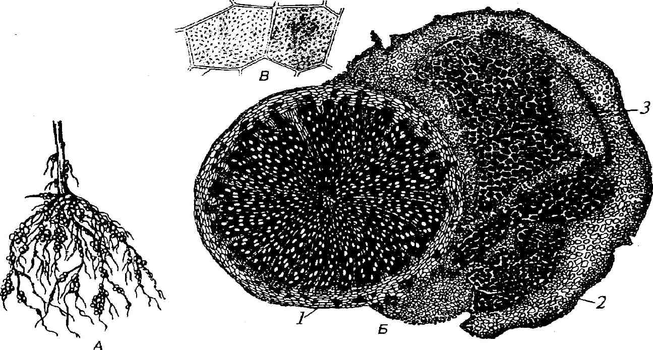
28-расм. Дуккакли ўсимликнинг илдиз тугунаклари. Л-илдизда тугунакларнинг умумий кўриниши; Б-ўсимлик илдизи ва тугунакнинг кундаланг кесими; В-таркибида бактериялар мавжуд ту-
гунак хужайраси.
мансуб ўсимликлар илдизида тупланади. Бактерия билан ўсимлик узаро ҳам хона сифатида яшайди. Ўсимлик бактериялар томонидан кабул килинган ва азот бирикмала-рига айлантирилган минерал моддаларни узлаштиради, бактерия эса уз навбатида ўсимликнинг илдиз пўстида мавжуд тайёр карбонсувлар билан озиқ,ланади. Шундай қилиб , узаро фойдали симбиоз содир бўлади. Бу бактериялар КЫгоЫит туркумига таллуклидир. Дуккакли усим-ликларнинг хар бир тури КЫгоЫит туркумига мансуб бактерия тури билан узаро симбиоз яшашга мослашган. Илдиз ичига бу бактериялар тупрокдан пўстлок паренхи-масида мавжуд бўлганжуда майда тирқиш лар орқали киради. Тугунак бактериялар тупрокни азот бирикмала-ри билан бойитишда мух,им роль уйнайди. Кўпчилик дуккакли ўсимликлар — беда, себарга, бурчок қабилар ана шу хусусияти туфайли ут далали алмашлаб экишда кенг кулланилади. Дуккакли ўсимликларнинг турли хил ва-киллари илдизидаги мавжуд азот азото бактерлар туфайли бир йилда гектарига 150 кг дан 300 кг гача азот би-рикмаларини туплаши мумкин. Илдиз пўстида махсус кат-
116

ламлар, бўртма лар, усимталар ҳосил қиладиган замбу-рурлар билан илдизнинг узаро ҳам хоналиги — симбио-зи—микориза деб юритилади.
Булар тупрок замбуруғлари бўлиб, ўзининг вегетатив танаси билан янги ёш илдизни ўраб олади. У ерда калин қатлам ҳосил қилади. Микоризанинг куйидаги турлари маълум: устки ёки эктотроф микориза. Бунда замбу-рур янгидан вужудга келган ёш илдизни уст томонидан ўраб олиб унинг иплари тугунак шаклидаги руддалар ҳосил қилади. Илдиз ичига кирмайди. Уларни эктоморф (ташқи ) микориза деб юритилади. Эктотроф микориза-лар айрим ўсимликларда илдиз туклари ролини ҳам уйнай-ди. Табиатда ички энтотроф микориза ҳам кенг тарк-алган. Энтотроф микориза типида замбуруғнинг вегетатив танаси, илдиз пўстини ичига кириб олиб, у ерда тугунаклар ҳосил қилади. Табиатда микоризанинг кейинги тури (ички маркази) бир қадар кенгрок тарқалган. Энтотроф типидаги микориза олма, нок, ёнрок, тол, терак сингари ўсимликларда, ички микориза утсимон ўсимлик-лардан беда, себарга, кулупнай, арпа, бурдой, сули, да-рахтсимон ўсимликлардан тут, ёнрок, ток, кофе, хин да-рахти ва бошқа ларда учрайди.
Микориза яшил ўсимликлар хаётида мухим аҳам иятга эга. Улар кийин узлаштириладиган мураккаб моддалар-ни махсус ферментлар таъсирида парчалайди ва ўсимлик истеъмол кила оладиган холга келтиради. Илдиз систе-масини тиамин сингари ўсиш фаолиятини тезлаштира-диган гормонлар билан таъминлайди ва нихоят агар микориза ҳосил қиладиган замбуруғ азот туплайдиганлар-дан бўлса , ўсимликни азотли бирикмалар билан таъминлайди.
Новда ва поя.
Поянинг баргли қисми новда, барг урнашган қисми эса бурим деб юритилади. Ўсимликнинг хар қандай куртаги уч кисмдан-ўсиш нуқтаси, барглар ва култик кур-такларидан иборат. Бир бурим билан иккинчи бурим урта-сидаги масофа бурим оралири дейилади. Бурим орали-ридаги масофанинг катта кичиклигига караб, узун ёки
117

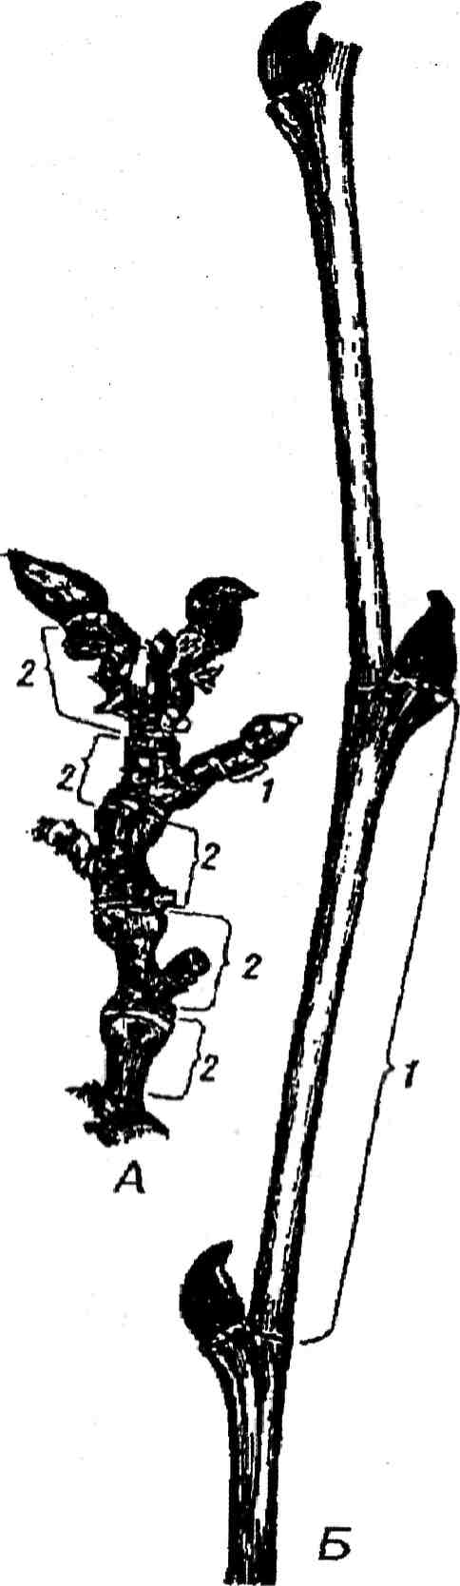
кискарган новдалар тафовут кили-нади. Барг билан новда орасидаги бурчак барг к,ултири деб юрити-лади. Ҳар қандай ўсимликда асо-сий новда бошланғич поянинг уруғ куртагидан тараққий этади (29-расм).
Куртак. Ҳар бир новда куртак-дан тараққий этади. Асосий поя ва унинг ён новдалари ўзининг уч қисмидан ўса ди. Хар бир новда учи-да ўсиш куртаги жойлашган. Ўсиш юқори га караб, илдизга карама-кар-ши томон, манфий геотропизм конунига асосан амалга ошади.
Ўсимликнинг ён шохлари ат-рофга, кисман ўсимликларда эса, (мажнунтол, тут, ок кайин, ок. акация) каби айрим манзарали усим-лик турлари новдаларининг бир қисми пастга караб ҳам ўса ди.
29-расм. Новда. Л-симпо-диал к,иск.арган новда, Б-моноподиал узун новда. 1-
Новданинг учида жойлашган кипикчалар шаклидаги барг бош-ланричи билан ўралиб турган куртак учки куртак дейилади. Кур-такни ўраб турган барг бошланги-чи устма-уст жойлашган бўлиб, уларнинг дар бири поянинг буги-мида шаклланади. Лекин бурим оралири дастлаб, баргнинг шакл-ланиш пайтида никоятда киска бўлганлиги сабабли барглар устма-уст, бир-бирининг устига маъ-лум тартибда терилиб куйилгандек жоилашади.
Поянинг уч қисмида ўсиш ко-нуси бирламчи меристематик бурим оралири; 2-новда- тўқималар дан шаклланган бўлиб, нинг йиллик ўсиш и. бир қадар букланган ва устма-уст
118

такада тарқалган ўсимлик куртаклари бир неча ой давом этадиган тиним даврини утайди. Эрта баҳорда уларнинг бир қисмидан (генера-тив куртаклар) гул ҳосил бўлади ва иккинчи қисмидан (вегетатив куртаклар) новда шаклланади, (30-расм). Кишки ноқулай шароитда бу куртаклар бир неча қават оч қўнғир рангли кипиклар билан копланган бўлади. Бу кипиклар калин копланган, склереид тўқималар ига бой, айрим холларда пукаклашган, ички томондан баъзан тук-лар билан таъминланган бўлади. Бу мосланишлар сув бурлатишни минимум даражага қадар камайтириш, кур-такни совук уришидан ва кушлар чукиб зарарланишидан саклаш вазифасини бажаради. Эрта бахорда куртаклар уйрониб, илдиз, поя ва новдаларининг пўст қисмидаги захира озиқ моддалар хисобига ўса бошлайди.
Шохланиш. Ўсимлик бутун хаёти давомида тухтов-сиз ўсиш и туфайли шохланиш содир бўлади. Ён шохлар новдаларнинг ўсиш и натижасида шаклланади. Асосий ва
жойлашган барглар билан ҳимоя қилинади. Ўсиш ко-нусининг туб қисмида май-да-майда кабариклар ҳосил бўлади. Улардан ён барглар шаклланади. Харқандай барг бошланғич и ўсиш ко-нусининг тубидаги бўртма -дан вужудга келади. Бу дунгликлар меристема тукимасининг сирт катла-мида вужудга келади. Бир-ламчи дунгликлар култири-да иккиламчи дунгликлар ҳосил бўлиб, улардан ке-йинчалик новда ҳосил кила-диган куртаклар шаклланади. Барг култигидаги куртаклар ҳам тузилишига кўра, учки куртакларга ўхшаш. У рта иклимли мин-
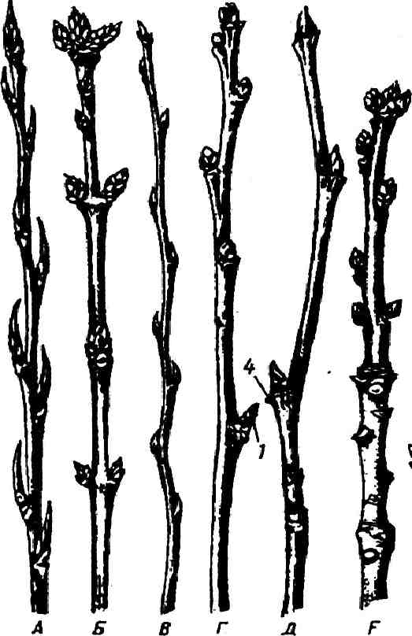
ж
30-расм. Турли хил куртаклар. А-терак куртаги; Б-сирень; В-хурмо; Аёнрок.; Д-чинор; Б-писта; Ж-ги-лос; /-гул куртак; 2-усувчи куртак; <3-мева куртаги.

119

ён новдалар бир хилда шаклланиб боради. Ен новда ҳам асосий новда сингари ўзининг ички ва ён куртакларига эга. Ён новда дам уз навбатида асосий пояга нисбатан 3—4 тар-тиб новдалар ҳосил қилади. Шунга кўра, поя — асосий поя, ён поя ва 2-3-4- ва хоказо тартибли ён шохлар дейилади.
Шохланиш турли-туман ўсимлик турлари учун хос бўлиб, уз конуниятларига эга. Шохланишнинг куйидаги турлари фарқ, қилинади (31-расм).
Дихатомик (айрисимон) шохланиш. Шохланишнинг бу типида ўсиш конуси айри шаклида тенг иккига булиниб, ундан иккита тенг куртак ва ундан, уз навбатида новда ҳосил бўладиган иккита тенг инициал хужайра ҳосил қилади. Кейинги ҳосил бўладиган новдаларда ҳам
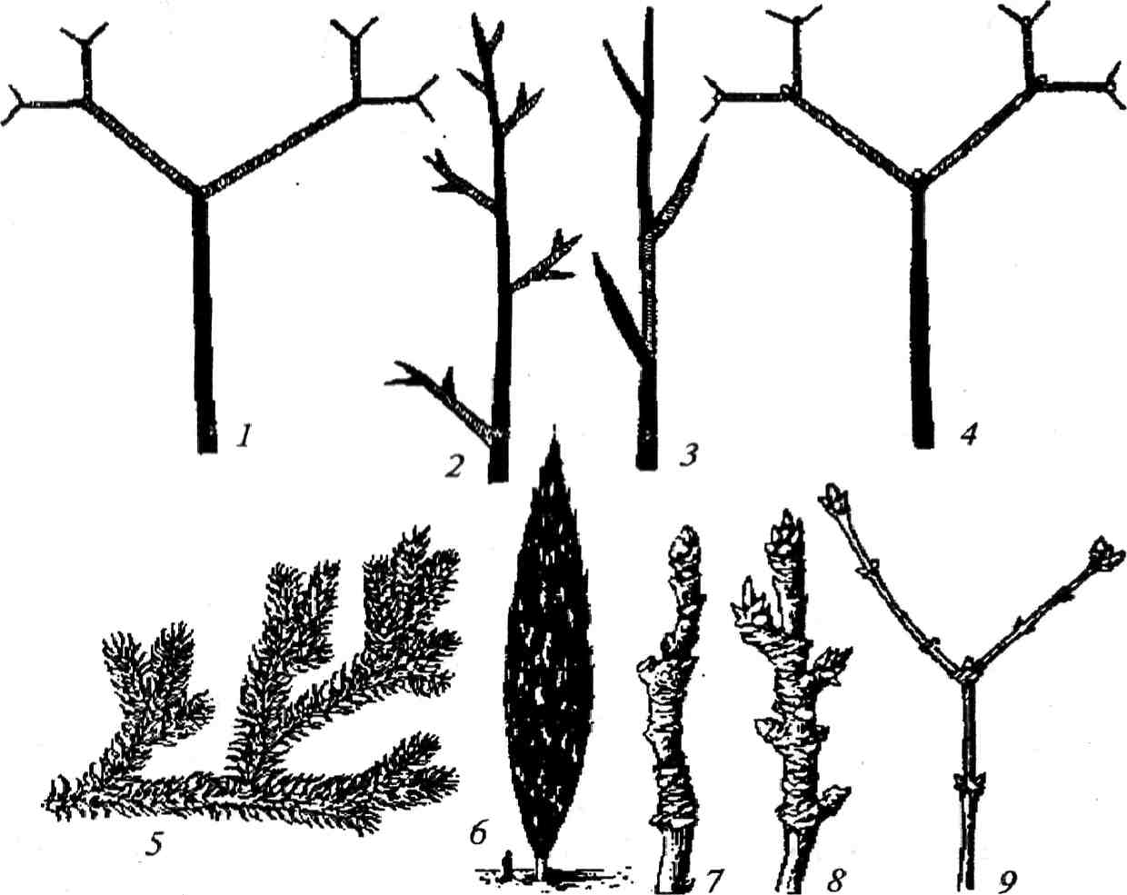
31-расм. Шохланиш турлари. /-дихатомик шохланиш; 2-моноподиал; 3-симподиал; 4-ёлрон дихатомик; 5-плауннинг дихатомик шохланиши; 6-кипариснинг моноподиал шохланиши; 7-нокнинг ва 5-олхурининг симподиал шохланиши; 9-си-реннинг ёлрон дихатомик шохланиши.
120

бу хусусият такрорланади. Айрисимон шохланишда усим-лик танасининг ўсиш и, ўсиш конусидаги бошланғич ҳосил килувчи хужайранинг тенг иккига булиниб, ҳар бири мус-так.ил равишда тараққий этади. Ўсимликлар оламининг оддийдан мураккабга томон тараққий эта бориши тук,и-мала^нинг тенг иккига бўлиниш и туфайли намоён була-ди. Ўсимликлар оламида кузатиладиган бу хусусият ту-бан ўсимликлардан бошланади. Ўсиш конусидаги хужайранинг бундай тенг иккига' бўлиниш хусусияти айрим юксак ўсимликлар учун ҳам хос. Айрим мохсимонлар, пла-унсимонлар, папоротниксимонлар ҳам тубан ўсимликлар сингари дихатомик шохланиш хусусиятига эга.
Моноподиал шохланиш. Шохланишнинг бу тури-да учки куртак актив бўлиб, ўсиш асосан буйига, асосий поянинг тухтовсиз ўсиш и ва унинг ўсиш нуқтасидан паст-рокда юк.орига кутарилувчи тартибдаги ён шохлар ҳосил бўлиши билан характерланади. Бу шаклланишда дарахт-нинг танаси тўғри, баланд ва бир текисда йугонлашади. Дарахтларнинг бундай танаси ахолининг хўжалик фао-лиятида, Айниқса к,урилиш материали сифатида фойда-ланишда катта аҳам иятга эга. Кўпчилик очиқ уруғли ўсимликлар—карагай, коракарарай, тилороч, пихта, кедр да-рахтлари моноподиал шохланади. Ёпик уруғлиларда моноподиал шохланиш кам кузатилади.
Симподиал шохланиш. Шохланишнинг бу тури ўсимликларнинг эволюцион тараққиётида бирмунча ке-йин пайдо бўлган. Бу хилдаги шохланишда асосий поянинг учидаги куртак маълум вақт ўтиш и билан нобуд бўлади ёки унинг ўсиш и жуда сўса яди. Натижада унинг ён куртаклари вертикал йуналишда интенсив ўса бош-лайди ва кўпинча асосий поя ўрни ни эгаллайди. Лекин бу шохнинг ҳам учида жойлашган куртаклари нобуд бўлиб, ўсиш дан тухтайди ва унинг ён куртаклари ўсиш ни давом эттиради. Шу тарика, симподиал ўсиш да ўсимликнинг асосий пояси маълум вақтдан сўнг ўсиш дан тухтайди ва унчалик узун бўлмайди, унинг ўрни ни бир-бирини ал-маштирадиган иккинчи, учинчи ва хоказо тартиб шохлар давом эттиради. Симподиал ўсиш да дарахтнинг танаси тепага эмас ён томонга тарвакдйлаб кетади.
121

Бундай шохланиш тол, олма, нок, шафтоли, урик, ги-лос, анжир, ёнрок сингари мева дарахтлари учун хос. Симподиал ўсиш утсимон ўсимликлардан картошка, помидор ва бошк,алар учун хос. Рузада дастлаб, моноподи-ал шохланиш кузатилади. Лекин симподиал шохлар гул-лаш олдидан пайдо бўлади ва бу шохларда гул ҳам да ме-валар шаклланади.
Ички куртакларнинг ўсиш ини эволюцион тараккиёт давомида вужудга келган мосланишлар деб караш мум-кин. Ҳар қандай учки куртак ён куртакларнинг ўсиш ини тухтатади. Шунинг учун хар кайси учки куртакнинг нобуд бўлиши ён куртакларнинг ўсиш ини тезлаштиради ва янги-янги ён куртакларнинг ҳосил бўлиши га сабаб бўлади.
Ён куртакларнинг интенсив уйгониши ва ўса бошла-ши, новдаларнинг кискаришига, ўсимлик шох-шаббала-рининг кўпайиши ва охир натижада ҳосил дорликнинг ошишига олиб келади. Шунинг учун ҳам ўсимликларни чилпиш (чеканка килиш) ҳосил нинг кўпайиши ва унинг етилишини тезлаштиради. Чилпишдан кейин ён куртак-лар тез ўсиб новдалар ҳосил бўлади ва ўсимлик ёппасига гулга киради. Шохланиш конуниятларини урганиш му-хим хўжалик аҳам иятига эга. Чунки бир туркумга мансуб ўсимлик турларининг бири моноподиал шохланади. Шу сабабли ҳосил и кам ва кечпишар бўлади. Бошқалари эса симподиал шохланиши туфайли ҳосил дор ва тезпишар ҳисобланади. Шунга кўра, шохланиш хусусиятини яхши урганиб, уларнинг ҳосил дорлиги ва пишиб етилиш вак-тини бошқа риш мумкин.
Сохта дихатомик шохланиш. Шохланишнинг бу турида учки куртак остидаги икки ён куртак ўсиб , икки-та карама-карши жойлашган ён новдалар ҳосил қилади. Учки куртак эса ўсиш дан тухтайди. Бундай шохланиш шойигул, сирень ва бошқа ўсимликларга хосдир.
Шакли узгарган новда. Шакли узгарган новдалар-дан ер устки ва ер остки турлари маълум, булар нихоят-да турли-туманлиги билан характерланади. Улар илдиз узгариши, поя узгариши, барг узгариши ва мевалар узга-ришида намоён бўлади.
122

Шакли узгарган ер ости новдалар озиқ моддалар жам-рариладиган уриндикҳисобланади. Бундай новдаларга эга бўлганўсимлик ана шу шакли узгарган ер остки новдалар ёрдамида вегетатив йул билан кўпаяди. Шакли узгарган новдалар илдиз поя, тугунак, пиёз ва бошкд орган-ларда кузатилади.
Пиёз умумий тузилишига кўра, куртакни эслатади. У шакли узгарган поя ва барглардан иборат. Унинг кискар-ган поя қисми туб дейилади. Тубда жойлашган этли барг-лар қават -қават туташган бўлади. Пиёз уст томондан қуруқ қўнғир-кизриш ёки ок-кизриш барглар билан коп-ланган. Пиёзнинг туб қисмидан кўп сонли қўшимча ил-дизлар ўсиб чиқади. Пиёзлар морфологик тузилиши ва биологик хусусияти жиҳатидан фарқ қилинади. Пиёз ту-бининг уч қисмида барглар билан копланган бир ёки бир нечта куртак жойлашган бўлади. Бу куртаклардан ер устки органлар ўсиб чиқади. Лекин пиёзларнинг каммаси х;ам биоморфологик жихатдан бир хил эмас. Лола, гиацинт, пиёз анзур сингари пиёзли ўсимликларнинг марка-зий куртагидан ер устки органлари пайдо бўлиб, ён култик куртакларидан эса тўғридан-тўғри янги майда пиёзчалар ҳосил бўлади, булар бачкилар дейилади. Баъзи пиёзли-ларда ён куртаклардан ҳам ер устки орган х,осил бўлади. Пиёзлиларнинг айрим турларида пиёз фақат ер остида эмас, балки ер устки органларида х,ам ҳосил бўлади. Ма-салан, сир пиёз турида. У гуллаганда уруғ ўрни га пиёз ҳосил бўлади. Бу хусусият саримсокнинг айрим турларида х,ам кузатилади.
Айрим ўсимликларнинг ер остки поя метаморфозлари пиёз бўлса -да, ташқи кўриниши тугунакни эслатади, ма-салан, бойчечак, гладиолусда бу хусусият кузатилади. Булар тугунак пиёзлилар дейилади.
Уларнинг пиёзлардан жамғарма озиқ моддаларини барг урамаларида эмас, балки поянинг туб қисмида туплаши билан фарқланадилар.
Тугунаклар поянинг ер остки қисми йуронлашувидан ҳам ҳосил бўлади. Картошка, топинамбур сингари ўсимликларнинг бурим оралири жуда кискарган ер ости по-ядир. Унда умуман хлорофилл бўлмайди. Лекин ердан
123

чиқиб, куёш нури тушиб турган қисми албатта яшил ранг-га киради. Тугунаклар ер ости пояларнинг охирида ранг-сиз, столон деб юритиладиган ер остки барг култиклари-да, ёки топинамбур сингари ўсимликнинг кискарган ер ости новдаларида х,осил бўлади. Картошка тугунагининг уч қисмида кузчалар деб аталадиган куртаклар бўлади. Ҳар бир кузчада бир, уч ва ундан ортик куртак жойлаша-ди. Қулай мухитда улардан бири уна бошлаб, тугунакда-ги озиқ моддалар х;исобига озиқланади, тез ўса ди ва мус-такил ўсимликка айланади.
Тугунаклар ва хусўса н картошка уст томондан пукак-дан иборат эпидерма пўсти билан копланган. Картошка-да камбий ҳалкаси буйлаб, бир-биридан анча узокда, утка-зувчи борламлар жойлашган бўлади. Тугунакнинг асо-сий қисмини эса ўзак паренхимаси ташқи л этади.
Илдизпоя. У поянинг кенг тарқалган ер остки мета-морфозларидан хисобланиб, бу бир паллали ва икки пал-лали ўсимликлар учун хос хусусиятдир. Илдизпоя киска (гулсапсар, канна) ва чузик (румай, камиш, қўнғирбош) кўринишда бўлади. Киска илдизпояли ўсимликлар сим-подиал, чузик илдизпояли ўсимликлар эса моноподиал шохланади. Илдизпоя ташқи кўриниши жих,атидан ил-дизга ўхшаш. Лекин какикий илдиздан фарқли равишда, унда кипиклар (бошланғич барг) бўлиб, уларнинг култи-рида куртаклар вужудга келади. Бу куртаклардан ён ил-дизпоялар ёки ер усти новдалар шаклланади. Илдизпоя-нинг усищ конусида илдиз кинига ўхшаш кин йўқ Ил-дизпоянинг ички тузилиши эса поя тузилишига ўхшаш бўлади. Шакли узгарган ер усти поялар ўсимликнинг номинал режимига мослашиши натижасида вужудга келган деган фикрлар бор. Қуруқ иклимли шароитда ўса диган айрим ўсимликлар тез орада баргини тукади, бошқалари -да эса барг редукцияга учрайди. Ҳар иккала х,олда ҳам новда барг вазифасини бажарганлиги сабабли у ёки бу даражада шакл узгаришга учрайди ва кўпинча йуронла-шиб оч яшил тусга киради. Айрим ўсимликларда бундай шакли узгарган новда сув тупланадиган резервуар вазифасини бажаради. Шакли узгарган ер усти новдаларга суккулентлар, филокладийлар, тикон, «муйлабча» ва бош-
124

калар мисол бўлади. Этдор, сершира, яшил пояли усим-ликлар суккулентлар деб юритилади. Африка сутлама-лари, Мексика кактуслари шулар каторига киради. Урта Осиёнинг шур ва шурх,ок ерларида тарқалган шурадош-лар оиласига мансуб айрим серэт ўсимликлар ҳам суккулент ўсимликлардан х;исобланади.
Кўпгина дарахт ва айрим ут ўсимликларнинг новда-си тиканга аиланган. Новданинг шакл узгаришидан ти-канга аиланган ўсимликлар каторига дулана, лимон, ит-бурун, жинрил, зирк, акация сингариларни киритиш мум-кин. Кўпгина ўсимликларнинг новда шакли узгариб, «муйлаб» га аиланган. Бундай шакли узгариб «муйлаб»га аиланган новдаларнинг асосий вазифаси бошқа бирор бир ўсимлик ёки нарсага чирмашиш, илашиш ва шу йул би-лан унга таяниб юқори га караб ўсиш х,исобланади. «Муйлабча» узумдошлар, ковокдошларга мансуб ер ба-рирлаб усувчи ва Мустақил равишда уз танасини кутариб туриш кобилиятига эга бўлмаган ўсимликлар учун хос хусусиятдир. «Муйлабчалар» тикан сингари барг култи-рида шаклланади.
У'сиш конусида поянинг шаклланиши ўсимликда ўсиш конусидаги меристема тўқималар ининг фаолияти туфайлидир. Шу тўғрисида к,атор назариялар мавжуд. XIX асрнинг урталарйда Гофмейстер поянинг ўсиш кону-си учида ягона инициал хужайранинг шаклланиши наза-риясини асослаб берди. Бу назария ер усти органлари-нинг ўсиш конусида ягона инициал ҳужайрага эга бўлганмохсимон ва папоротниксимонлар учун тадбик. этилиши мумкин эди. Уруғли ўсимликларнинг ер усти органлари ўсиш конусини урганиш буйича олиб борилган кузатиш-лардан уларнинг учида ягона инициал хужайра булмас-дан, балки ҳосил килувчи ҳужайралар туплами мавжуд-лиги аникланди. Шунга кўра, поянинг бошланғич тузи-лиши тўғрисида икки хил назария вужудга келди. Булардан бири Генштейн томонидан 1868 йилда таклиф килинган гистогенлар назариясидир. Бу назарияга кара-ганда гулли ўсимликларнинг ўсиш нуқтаси бир эмас, бирканча инициал хужайраларнинг тупламидан ташқи л топган бўлиб, улар бир неча қават х;осил қилган х,олда
125

жоилашган. Генштеиннинг фикрича, ўсиш нуқтасининг сиртида жоилашган энг устки хужайралар остидаги ме-ристематик хужайралардан ўсимликнинг поя ва бутун вегетатив танаси шаклланади, Бу инициал хужайралар тупламини Генштейн гистогеннинг уч зонаси—дерматоген, периблема ва плеромага бўлиб урганади. Бу зона-ларни кўпчилик ўсимликларда поя ва илдизнинг ўсиш конусида аник кузатиш мумкин. Ўсиш нуқтасининг энг сиртки қатлами дерматоген бўлиб, унда поя ва илдизнинг устида жоилашган жуда юпка эпидерма шаклланади. Дерматоген остида бир неча қават периблема жоилашган, ундан бирламчи пўст шаклланади. Плеромадан эса ўсиш конусининг марказий қисми ҳосил бўлиб, поя ва илдизнинг марказий ўтказувчи найлари ва уларни ўраб турган тирик тўқималар и шаклланади. Дерматоген ва пе-риблемани плерома ташқи томондан ўраб туради.
Иккинчи назария туника ва корпус назарияси бўлиб, у кўпчилик ботаник олимлар, хусўса н, Шмидт (1920) томонидан асосланган.
Бу назарияга асосан ўсиш конусининг меристема хужайралари туника ва корпус сингари икки кисмдан иборат. Ўсиш конусининг сиртки қатлами туникадан, кол-ган бутун ички қисми корпусдан иборат.
Бу назарияга асосан меристеманинг инициал хужайралари бир неча қатлам дан иборат бўлиб, ўсиш конуси уч қисмининг сиртида жоилашган. Унинг энг устки катла-мида жоилашган хужайралар антиклинал йул билан були-ниб туника ҳосил қилади. Туниканинг остида актив були-надиган ва корпусни ҳосил қиладиган меристематик хужайралар жоилашган. Бу хужайралар хар томонлама бўлиниш кобилиятига эга. Туникадан поянинг ва кисман илдизнинг қопловчи тўқималар и, корпусдан эса марказий цилиндр ва айрим холларда пўст ҳосил бўлади.
Бу назария кўпчилик юксак ўсимликларнинг ўсиш конусини изохлаб бериш учун анча қулай . Гистогенлар назарияси эса дерматоген, периблема ва плеромаси аник чегараланган сувўтларнинг ўсиш конусини урганиш на-тижаларига асосланган,
Қуруқликда тарқалган ўсимликларнинг ўсиш конусида фақат туника ва корпус қатламлари аник чегараланган.
126

Барг ва куртаклар ҳам ўсиш конусидан шаклланади. Туника остида жоилашган хужайралар поя учига нисба-тан перпендикуляр йуналишда булиниб, ички томондан ташкарига кдраб, кейинчалик баргга айланадиган бўртма -лар (кабарик) ҳосил қилади. Бирламчи бўртма да барг ҳосил булгач, унинг култигида иккиламчи бўртма ва ундан кейинчалик ён новдалар ҳосил қиладиган куртаклар шаклланади. Баргнинг шаклланиши, унинг култирида кейинчалик ён новдаларга айланадиган куртакнинг вужудга кели-ши, бир-бири билан узвий борлик, шунга кўра, ўсиш ривожланишнинг ягона жараёни ҳисобланади.
Эндоген ён илдизлардан фарқли равишда экзоген ён-новдалар вужудга келади.
Поянинг бирламчи тузилиши. Ўсиш конуси мерис-темасининг дифференцияси туфайли бирламчи тузилишда-ги поялар шаклланади. Ташқи томондан бундай поялар ориз-чалари барг оризчаларига нисбатан кам бўлганэпидерма билан копланган. Эпидерма остида бир неча катор паренхима хужайраларидан иборат бошланғич пўст жоилашган. Бу одатда яшил, бир қадар ровак, устки ассимляцион тукима-лар ҳисобланади. Пўстнинг ички чукур қатламлари да хлорофилл доначалар бўлмайди. Бирламчи пўстнинг сирт то-мони кўпчилик ўсимликларда, халк,а шаклида ёппасига ўраб олинган колленхимага айланади. Крбирра шаклидаги ташк,и томони кобирра орасидан урин олади. Колленхима хужай-ралари бурчаксимон ва пластинкасимон жойлашади. Агар колленхима эпидерма остида ёпик, халкд ҳосил қилган бўлса , бирламчи пўстнинг паренхима қатламлари унинг ичида жоилашган бўлади. Агар колленхима хар хил жойда таркок холда бўлса , паренхима эпидермага яқин жойда, унинг ора-сида жойлашади. Колленхиманинг поя сирт кдсмида жой-лашиши уни ташқи мухитнинг —шамол, бурон таъсири-дан, синишдан, йикилишдан, букилишдан саклайди. Кол-ленхимадан ташкари бирламчи пўстда, кўпинча бирламчи пўстнинг ички қисмида толалар шаклида жоилашган склеренхима ҳам тараққий этади.
Поя бирламчи пўстининг энг ички қисми, илдизга ўхшаб , крахмал ташувчи кин деб юритиладиган эндодер-
127

ма қатлами дан иборат. Бу қатлам хужайралари узида кўплаб крахмал доначаларини саклайди ва унинг хужай-ра девори кўпинча ёрочланади ёки пукакланади. Мазкур қатлам да девори йуронлашмаган ўтказувчи хужайралар ҳам бўлади. Крахмал ташувчи киннинг аҳам ияти аник-ланган эмас. Айрим ботаниклар уни поянинг крахмал до-началари харакатланадиган ва шу туфайли мувозанат сакланадиган органи деб карагандилар. Мазкур крахмал узига хос хусусиятга эга бўлиб, жамғарма (запас) модда сифатида ишлатилмайди. Эндодерманинг ички қисмида (унинг остида) марказий цилиндр — ук жойлашган. Мар-казий цилиндрнинг сиртки қисми иерицикл деб юрити-лади. Агар у бир ёки икки қават хужайралардан иборат бўлса , унда перицикл паренхиматик ҳужайралардан таш-кил топган бўлиб, ундан радиал нурлар тўқималар и ва қўшимча илдизларнинг куртаклари вужудга келади.
Агар перицикл кўп қават ли бўлса , у прозенхима хужай-раларидан ташқи л топган бўлиб, унда бирламчи луб то-лалари шаклланади.
Маълумки, ўзак поянинг марказий қисмида жойлашган. Унинг паренхима хужайралари бир қадар чузик бўлиб, ўзак нинг марказига борган сари майдалаша бора-ди. Айрим холларда улар улик ёки х,аво билан тулган бўлади. Бундай холларда кунгабокар, жухори ва бошқа ўсимликларнинг бош ўзаги сингари окариб туради.
Айрим холларда ўзак нинг жуда эрта, хали ўсимлик ўса ётганда нобуд бўлиши кузатилади. Бунда поянинг бурим ораликларида ўзак нинг узилиши ва уни хаво билан тулиш холлари кузатилади. Бундай пояларни ковокдошлар, со-ябонгулдошларга мансуб ўсимликларда кузатиш мумкин. Ўзак бирламчи пўст ва паренхима хужайраларидан ибо-ратбирламчи ўзак нурлари билан туташган бўлади.
Ўтказувчи борламлар прокамбийдан тараққий этади. Прокамбий ўсиш конусининг остида вужудга келади. Корпус хужайраларининг секинлик билан ўсиш и натижаси-да поя укида кундаланг жойлашган прокамбиал борлам-лар ёки яхлит прокамбий халкасини ҳосил қилади. Прокамбийдан ўтказувчи тўқималар нинг бошланғич элементлари шаклланади. Поянинг бирламчи тузилиши-
128

да (илдиздаги сингари) ксилема протоксилема ва меток-силемадан, флоэма эса протофлоэма ва метофлоэмадан иборат булдди.
Бошланғич ўтказувчи найлар спираль ва халкасимон ўтказувчи борламлардан иборат. Улар бурим оралири хали жуда киска бўлганкуртакда шакллана бошлайди ва кур-такдаги новда вужудга келиб, ўса борган сари, бу ўтказувчи найлар енгиллик билан чузилиб узая боради.
Кўпчилик бир йиллик ўсимликларнинг поя пўстида ин-соннинг хўжалик фаолияти учун мухим хисобланган луб толалари деб юритиладиган склеренхима толалари вужудга келади. Кендр, каноп, наша ўсимликларининг толалари перицикл хужайраларидан шаклланган, зирирнинг толалари эса протоксилема элементларидан, яъни унинг элаксимон най борламларидан вужудга келадиган бўлади.
Бир паллали ўсимликларда прокамбиал борламлар тўлиқ ёпик коллатерал ўтказувчи най боғламларига ай-ланади (32-расм). Икки паллали ва очиқ уруғли ўсимликларнинг кўпчилигида прокамбий, кейинчалик най боглам-лари ичида қўшимча флоэма ва ксилема толаларини ҳосил килиш кобилиятига эга бўлганхужайраларнинг ингичка
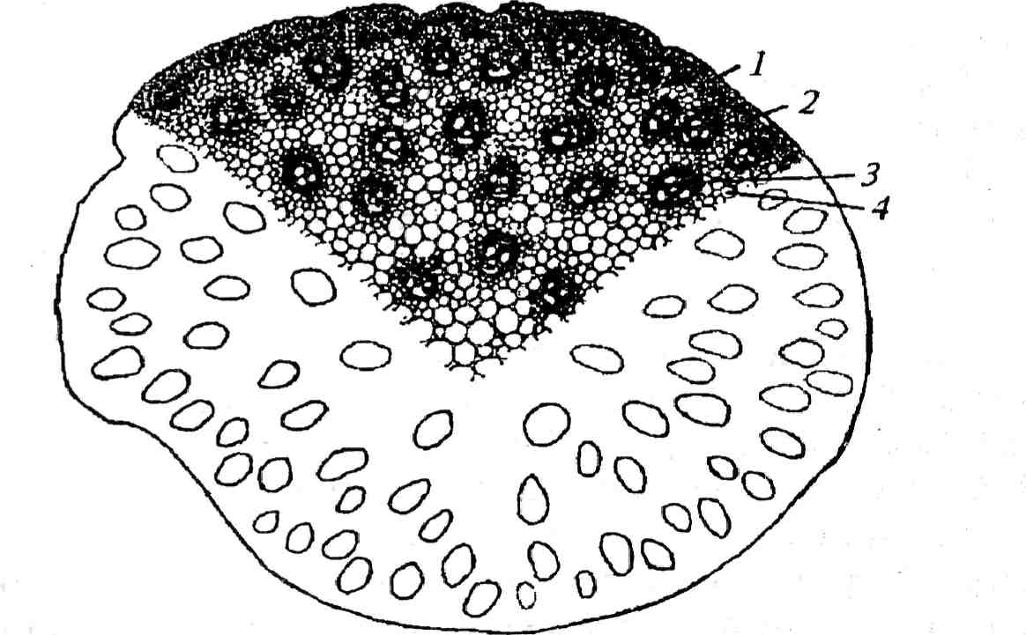
32-расм. Маккажухори поясининг кундаланг кесими. /-эпидермис; 2-махкамлик тукимаси халкаси; 3-ўтказувчи най борла-
ми; ^-паренхима.
9—42 129

чизими сакланади. Бу чизим борлам камбийси деб юрити-либ, унинг фаолиятидан очиқ найлар ҳосил бўлади. Камбий қатлами нинг сирт томонида флоэма, ич томонида ксилема ҳосил бўлади. Флоэманинг олдин ҳосил бўлганюқори кисмлари борламнинг четида, ксилеманинг бир қисми борламнинг ич қисмида, ўзак ка яқин жойда урна-шади. Борламлар оралиги ўзак нурларини ҳосил қилади-ган паренхима тўқималар и билан тула бўлади. Поянинг учида умумий эмбрионал прокамбий толаларидан марка-зий уки тараққий этиб, уни барг билан боглайдиган утка-зувчи борлам ҳосил бўлади. Бундай боғламлар барг ил-дизлари деб юритилади.
Иккиламчи тузилишли пояларда ҳосил бўладиган нов-далар, новда изларига эга бўлади. Новда ёриклари (йулла-ри) одатда барг ёрикларига нисбатан анча катта ва узун бўлади. Ён новдалар учун марказий укда махсус йул — тирқиш ҳосил бўлади.
Барг илдизлари барг бандидан пояга ўтиб пастга йунал-ган бўлади. Битта барг бандидан бир неча барг излари чиқиши мумкин. Поя пўстлори буйлаб пастга тушган сари бир ёки бир бурим ўтиш и биланок бир-бири билан бирла-шади ва марказий ук билан бирлашадиган ўтказувчи борламлар ҳосил қилади.
Бир паллали ўсимликлар поясининг ички ту-зилиши.
Бир паллали ўсимликлар поясининг характерли хусу-сияти, уларда камбийнинг булмаслиги, ўтказувчи най толалари боғламларининг алохидалиги, иккиламчи йурон-лашишнинг, бирламчи пўст билан марказий ук ўртасида чегаранинг йуқлиги дадир. Бир паллали ўсимликларда прокомбиал боғламлар тўлиқ дифференциялашган. Шу сабабли ўтказувчи борламлар ёпик ёки камбий боглами йўқ Шунга кўра, бир паллали ўсимликларнинг пояси, ўтказувчи боғламлар тўлиқ шакллангунга қадар йуронла-шади. Хурмо усимлигида ўтказувчи найлар шаклланган-дан кейин ҳам поя маълум вақтга қадар энига ўса ди (39-расмга каранг). Лекин бу ўсиш прокамбий ҳисобидан булмасдан, балки шаклланган паренхима тўқималар ининг ўсиш и хисобига боради. Епик ўтказувчи боғламлар па-
130

ренхимада тартибсиз равишда жойлашган. Аникроги, улар кўпинча банднинг жойлашувига мое келадиган даражада спираль урнашган. Бу хусусият Айниқса , пиёздошлар, хурмолар ва кисман қўнғирбошдошлар учун характерли ҳисобланади. Пукак камбийси ҳам бир паллали ўсимликларда ҳосил бўлмайди. Поянинг ўзак қисми кўпчилик қўнғирбошдошларда ўсимликнинг хали вояга етмаган дав-ридаёк парчаланади ва поя, унинг бурим қисми эътиборга олинмаганда, буш холда бўлади.
Маккажухорининг ўзаги говаклашиб, кукиш тусга киради. Бу хусусиятни бурдойнинг айрим новдаларида ҳам кузатиш мумкин. Механик тукима эпидермис остида склеренхима халкасини ҳосил қилади. Бундан ташкари, механик тукима ўтказувчи найларни ярим дойра шаклида ёки бутунлай хар томонлама ўраб олиб мустахкамлик беради.
Склеренхима кўприк шаклида бир борламдан иккинчи борламга сочилгандек жойлашади ва уларнинг радиал жойлашган толалари эпидермагача етади. Склеренхима-нинг периферик қисми пояга хар кдндай ташқи таъсирга (шамол, бурон) бардош бера оладиган махкамлик беради ва шу туфайли ўсимлик пояси эгилувчан, букилувчан бўлади. Поянинг пастки қисмидаги, ўтказувчи боглам-лар сони юқори қисмидагига нисбатан кўп бўлади. Чун-ки хар бир борлам маълум баландликда жойлашган барг-дан чиқиб поя буйлаб пастга йуналади. Буримларда барг-дан, бурим оралирида, барг култирида жойлашган уйкудаги куртаклардан ўтказувчи борламлар бирлашиб кайта шакл-ланади. Шу туфайли қўнғирбошдошларга мансуб усим-ликларни поя буримларида тусиклар пайдо бўлади. Бу тусиклар Айниқса , бурим оралиридаги буш қисми билан буримларни ^заро таккослаганда аник куринади.
Поянинг иккиламчи тузилиши. Бирламчи тузи-лишли поялар буйига ва кисман энига ўса ди. Бу асосан, учки ўсиш нуқтасидаги ва бурим оралиридаги ҳосил килув-чи тўқималар нинг фаолияти туфайли содир бўлади. Утси-мон ўсимликларда камбиининг ҳосил бўлиши анча узок давом этади. Бундай холларда метоксилема кучли равишда ривожланади. Ёш ўтказувчи борламларнинг чузила
131

бориши ва ўсиш и буйига ўсиш га сабаб бўлади. Бирламчи тузилишли ўсимликларнинг энига ўсиш и ўтказувчи 6ор-ламларнинг ёпик, холга келиши биланок, тухтайди.
Икки паллали ва очиқ уруғли ўсимликларда поянинг иккиламчи йуронлашиши (энига ўсиш и) унинг характер-ли хусусиятидир. Бута ва дарахтларда энига ўсиш усим-ликнинг бутун умри буйи давом этади. Иккиламчи йугон-лашиш ёки дарахтнинг энига ўсиш кобилияти ассимиляция махсулоти окимининг йил сайин орта бориши билан боғлиқ- Бу ўсимликларнинг ён новда шох-шаббаларини ҳосил қилиши уларнинг хаддан ташкари кўп сонли барг-лар билан таъминланишига, бу уз навбатида фотосинтез махсулоти кўпайишининг асосий омили ҳисобланади (33-расм).
Поянинг иккиламчи йуронлашишининг икки тоифаси бор ва улар бир-биридан фарқ. қилади. Хар иккала тоифа-даги тузилишнинг фарқи новданинг учида, ўсиш конуси-даёк. кузатилади. Айрим ўсимликларда, у утсимон ёки дарахт бўлишидан қатъи й назар иккиламчи йуронлашиш-дан кеиинчалик утжазувчи борламлар ва ўзак нурлари ҳосил бўлади. Бунинг учун ялпи прокамбиал халка асос бўлиб хизмат қилади. Бундай холларда бирламчи тузи-
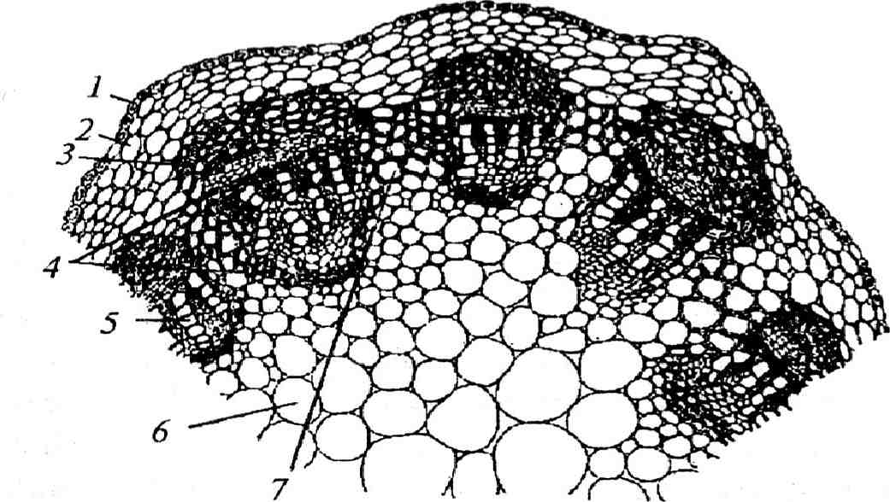
4
33-расм. Икки паллали ут ўсимлик — себарга поясининг
кундаланг кесими. /-эпидермис^устлок. паренхимаси, Л-флоэма; 4-камбий; 5-иккилам чи ксилема; 6-ўзак ; 7-ўзак нурлари.
132

лиш билан иккиламчи тузилишнинг каердан бошланиб, каерда тугалланишини аниклаш кийин.
Чунки прокамбиал халкадан ҳам ўтказувчи лар, ҳам ўзак паренхима нурлари радиал йуналишда шаклланади.
Бошқа хил ўсимликларда ўсиш конуси остида яхлит прокамбий халкаси вужудга келмайди, унинг ўрни га ало-хида камбиал борламлар тараққий этади. Дастлаб, ик-кинчи тоифадаги тузилишни караб чикайлик. Бунда иккиламчи йуронлашиш бирламчи ва иккиламчи меристема фаолияти туфайли содир бўлади. Юқори да эслатилгани-дек, бирламчи меристема поянинг най борламларида ин-гичка камбий халкалари шаклида поянинг очиқ най борламларида сакланади. Бу борламлар одатда ўсиш конуси остида алохида прокамбиал толалардан вужудга кела-ди. Сакланган камбий тизмалари тасма шаклида ксилема ва флоэма орасида жойлашади. Бу камбий тизмасининг фаолияти туфайли ксилема ва флоэма элементларининг шаклланиши давом этади. Пояда борламлар халка шаклида жойлашган бўлса -да, яхлит халка ҳосил қилмайди. Чунки борламлар орасида бирламчи ўзак нурларининг паренхима қатламлари мавжуд бўлади.
Камбий халкаси фаолиятининг давом этиши, боглам-ларни ажралиб турувчи бирламчи ўзак нурлари чегара-сига таъсир қилади. Нурларнинг паренхима хужайрала-ри хар хил жойдаги камбий борламлари билан бирикади ва доимий холатдан булинувчи паренхима хужайрала-рига айланади. Худди шундай жойларда камбий орасида иккиламчи меристема вужудга келади. Пояда содир була-диган бундай хусусиятни ерёнрок поясида аник кўриш мумкин. Х,алка ва халка орасидаги меристемалар бирла-шиб, ялпи камбий халкасини ҳосил қилади. Камбий хал-касининг фаолияти бутун поя айланаси буйлаб бир хил-да бормайди. Халканинг камбий борламлари қисми ксилема ва флоэманинг янги-янги элементларини шакллантиради. Борламлар орасида жойлашган камбий эса ёш пояларда деярли фақат паренхима хужайралари-ни шакллантиради. Лекин барг излари таъсирида боглам орасида жойлашган камбий ҳам кейинчалик вақт ўтиш и билан ксилема ва флоэма элементларини ҳосил қилади.
133

Камбийнинг тухтовсиз давом этадиган иш фаолияти на-тижасида ҳосил бўлганжуда кўп боғламлар бир-бири, билан бирлашади. Камбий хужайралари тангенталь булини щ хусусиятига эга. Шу сабабли камбий тўғри радиал тартибдаги хужайра .қатламлари ни ҳосил қилади. Прокамбий хужайралари эса хар томонга хар хил йуналишда булингани сабабли ундан вужудга келган тўқималар те-кис қатлам ҳосил қилмайди.
Юқори да тасвирланган поянинг иккиламчи тузилиши-ни кунгабокар, топинамбур, илонпечак ва бошқа усим-ликлар поясида кузатиш мумкин.
Кўпчилик икки паллали дарахтсимон ва кисман утси-мон ўсимликлар поясининг иккиламчи тузилиши ўсиш конуси камбий халкасидан вужудга келади. Яхлит прокамбий халкаси вужудга келиши биланок ички томонда прометоксилема, сирт томонда эса про ва метофлоэма элементлари ҳосил бўлади. Яхлит прокамбий халкаси-нинг кейинги иш фаолияти камбий халкасининг иш фао-лиятига ухшайди.
Камбий. Камбий хужайралари узига хос тузилиш-га эга. У чузик, ингичка призма шаклида, турт қиррали , иккала ёки бир девори нишаб хужайралардан иборат. Камбий хужайраларининг радиал девори тангенталь девори-га нисбатан калин бўлиб, бирламчи тирқиш лари айлана найлар шаклида. Бу тирқиш лар кейинчалик камбийдан вужудга келган ксилемада парда тирқиш лар, флоэмада эса элаксимон пластинкаларга аиланади. хужайраларнинг буйи энига нисбатан бир неча ун, хатто юз баробар узун.
Икки паллалиларда камбий хужайраларининг уртача узунлиги 0,6 мм, очиқ уруғли ларда эса 3,6 мм га тенг. Эволюция давомида бу хужайраларнинг узунлиги бир қадар кискарган. Камбий хужайраси бир ядроли, ядро хужайра марказида жойлашган. Вакуолаларнинг сони ва уларнинг катта-кичиклиги йил фасли ва мухитнинг қулай -лигига борлиқ Бахорда уларнинг сони кўп ва хажман анча катта бўлади ва бу жараён Айниқса бахор ойларида кучаяди. Камбиал хужайраларнинг бўлиниш ида бирин-кетинлик кузатилмайди. Одатда унинг фаолияти нати-жасида ксилема элементлари флоэма элементларига нисба-
134

тан анча кўп ҳосил бўлади. Шу сабабли поя массасининг асосий қисмини ёрочлик ташқи л этади. Флоэманинг бир хужайраси ҳосил булгунча ксилеманинг бир нечта хужай-раси ҳосил бўлади ва вояга етади. Камбий фаолияти на-тижасини хисоб-китоб қиладиган бўлса к, флоэмага поянинг периферик қисмида жоилашган, унинг умумий массасига нисбатан унча катта хажмга эга бўлмаган пўст, ксилемага эса поянинг қолган бутун пўстдан ичкарида жоилашган қисми тааллуклидир. Поя пўстининг, яна бир хусусиятини унутмаслик керакки, хар йили унинг уст томони емирилиб янгиланиб боради. Шу сабабли ҳам у поянинг умумхажмига нисбатан маълум даражада юпка қатлам дан иборат бўлади.
Ёрочликнинг тез ҳосил бўлиши ва лубга нисбатан устунлиги натижасида камбий халкаси кенгаииб, поянинг сирт томонига сурила боради. Шу сабабли халкада хужай-ралар сон жихатидан ўса боради. Камбий хужайралари вақт-вақти билан радиал тусиклар ҳосил қилган холда бўлинади. Бу хусусият гулли ўсимликлар учун характер-ли ҳисобланади. Уларнинг камбийси кўп қатлам ли. Камбий ҳосил қиладиган тангенталь хужайралар тўғри радиал каторлар ҳосил қилган холда жойлашади. Гулли усим-ликларнинг радиал тусиклар ҳосил килиш йули билан бўлиниш и ҳам уларнинг кат лам ҳосил қилган холда жон-ланишга тускинлик қилмайди.
Очиқ уруғли ўсимликларда камбий хужайралари бир қават тусиклар ҳосил қилган холда бўлинади. Х,осил бўлганянги хужайралар уткир учли бўлиб, кушни хужайралар орасига сукўлиб киради ва шу йул билан хужайралар халкаси кенгая боради (34-расм).
Иккиламчи йуронлашиш жараёнида, камбий фаолияти натижасида поянинг ички қисмида ҳосил бўладиган иккиламчи ксилема ва ўзак паренхима нурлари иккиламчи ёрочлик ҳисобланади. Камбий фаолияти натижасида ёрочликнинг сиртида ҳосил бўладиган қатлам лар иккиламчи пўстлокдир.
Иккиламчи ёрочлик. Иккиламчи ёрочлик асосий тукима паренхима, махкамлик ва ўтказувчи тўқималар сингари уч кисмдан иборат. Шундай экан, иккиламчи
135

34-расм. карарайи поясининг Элдар кундаланг ке-сими. Л-пўст; Б-марказий цилиндр ва ўзак . /-эпидермис; 2-перидер-ма; 3-пўстлок паренхима-си; 4-бирламчи флоэма; 5-иккиламчи флоэма; 6-камбий; 7-иккиламчи йили ҳосил бўлганксилема халкаси; 5-биринчи йили ҳосил бўлганксилема халкаси; 9-ўзак нури; /0-смола йули; 11-ўзак .

ёрочликнинг бу уч булаги ҳам ма ўсимликларда ҳам бир хилда тараққий этмайди. Уларнинх иккиламчи ёғочлик -даги узаро нисбати хар бир ўсимлик турида турли-туман сабабларга боғлиқ бўлади.
Ксилема элементларининг умумхусусияти, унинг хужайра деворларини ёгочланганлигидир.
Ёрочлик паренхима хужайралари бевосита камбийнинг укидан ҳосил булмай, балки унинг кундаланг тусиклар ҳосил қилиб кўпаювчи хужайраларидан шаклланади. Ёрочлик паренхимаси иккиламчи ксилемада ўсимликнинг ту-рига караб турлича жойлашиш хусусиятига эга. Унинг иккиламчи ксилемада бир неча хил жойлашиш вариант-лари маълум. Булардан фақат икки вариантига кенгрок,
136

тўхталиб утамиз. Агар ёрочлик паренхимаси бошқа эле-ментлар массасида бир текис тарқалган бўлса , ёгоч па-ренхимасининг диффуз жоилашиши деиилади. Ёрочлик паренхимаси хужайралари ўтказувчи най ва трахеидлар атрофида терилган холда жоилашган бўлса , буни вази-центрик жойлашиш деиилади.
Ёрочлик паренхимасининг хужайра девори ёгочлан-ган бўлса -да, хужайра протопласт тирик ва айрим ён нов-даларида қулай шароит мавжуд бўлганда хужайра були-ниш кобилиятига эга бўлади. Хужайра деворида оддий тирқиш лар мавжуд. Бу хужайраларда кишда ёг ва крахмал холда жамгарилган озиқ моддалар сакланади. Бахор кириши билан бу моддалар эритмалар шаклида поянинг ўтказувчи найлари буйлаб куртак томон йул олади. Киш-ловчи толалар камбийдан шаклланган, чузик, ёрочлан-ган хужайралардан иборат. Улар ёрочлик паренхимаси хужайраларининг физиологик аҳам иятига ўхшаш.
Иккиламчи ксилеманинг ўзак нурлари тенг бурчакли катта-катта паренхиматик ва кисман тирик, чузик поя укига нисбатан кундаланг жоилашган хужайралардан иборат. Бу хужайраларнинг девори ёрочланган. Ўзак нурлари анча кўп бўлади. Нурлар вертикал йуналишда поя буйлаб сидирра жойлашмаган, унча баланд эмас. Очиқ уруғли ларда улар^ҳам маси бўлиб бир неча катор хужайралардан иборат. Ёпик уруғли ларда эса 1—30 катор бўлиб жоилашган хужайралардан ташқи л топган. Бирламчи ўзак нурлари анча баланд, иккиламчи нурларга нисбатан анча узун бўлиб, поянинг бирламчи пўстига қадар етиб бора-ди. Поянинг хар хил баландлигида, унинг укига нисбатан перпендикуляр йуналишда ўзак нурлари утади. Поянинг кундаланг кесимида улар радиус шаклида аник кури-нади. Ксилемада нурлар сув ва органик моддаларни горизонтал йуналишда харакатга келтириш учун хизмат қилади.
Узак нурлари хужайралар орасида ташқи мухит билан поянинг ичидаги тўқималар ўртасида газ алмашиш содир бўладиган махсус йуллар мавжудлиги билан ха-рактерланади (35-расм).
Айрим адабиётларда ўзак ва радиал нурлар тафовут қилинади. Радиал нурлар ўзак нурларидан поянинг ўзак
137

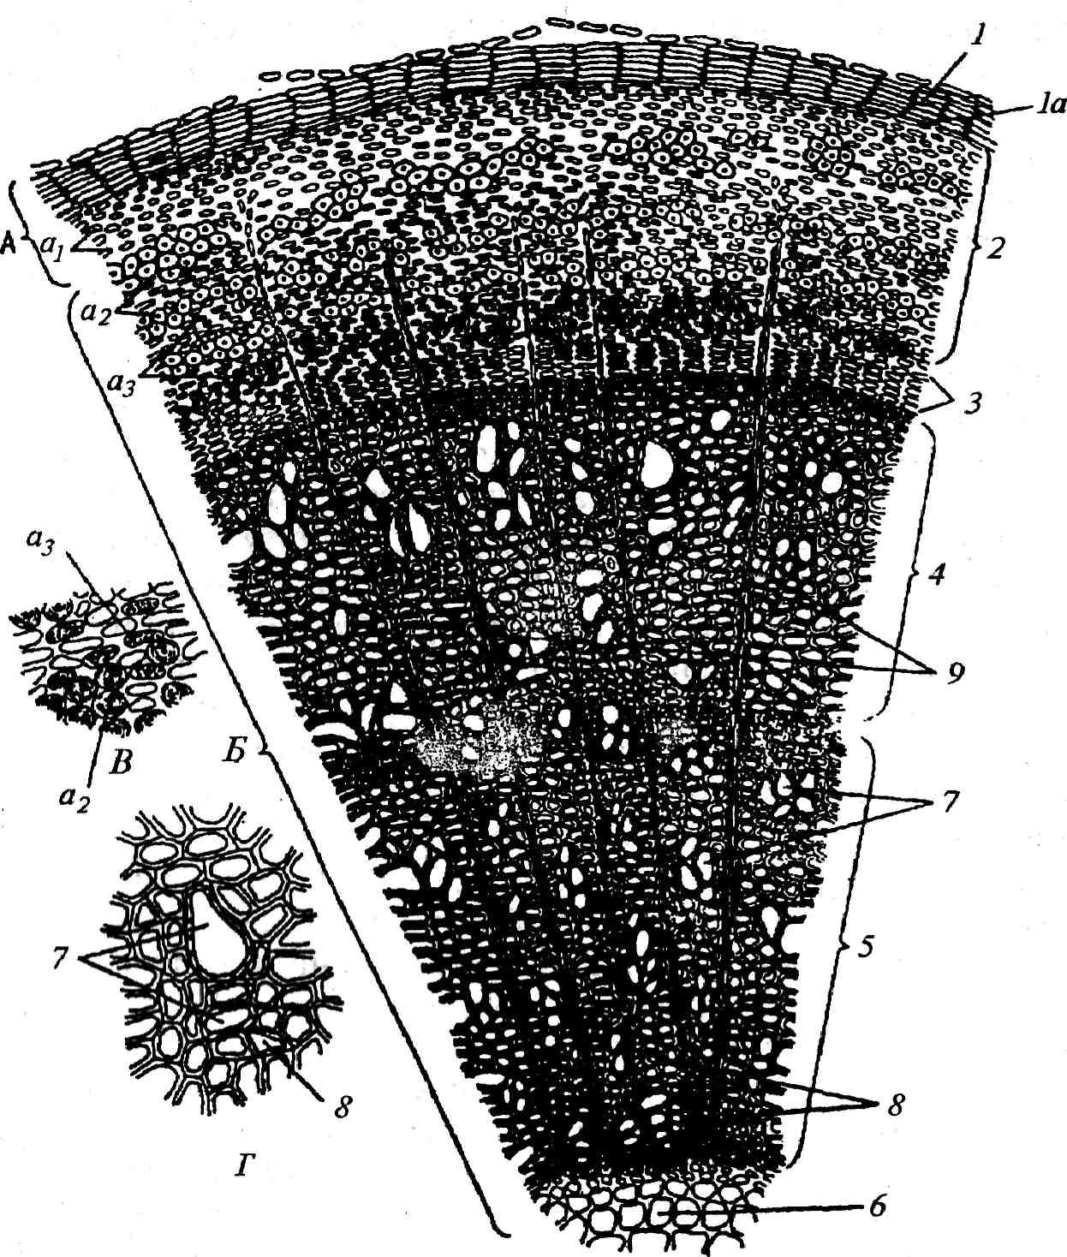
35-расм. Икки яшар кайрароч поясининг кундаланг кесими. Л-пўстлок; Б-марказий цилиндр; В-Флоэманнинг катталаштирилган
қисми; Лксилеманинг катталаштирилган қисми.
/-перидерма (1а феллоген); 2-пўстлок паренхимаси (а); махкамлик
толалари; (а₂ ва а₃) флоэма; 3-камбий; 4-ксилеманинг иккинчи хил
халкаси; 5-ксилеманинг биринчи хил халкаси; 6-ўзак ; 7-ўтказувчи
тола ва трахеидлар; Я-ёгоч паренхимаси; 9-ўзак нурлари.
138

қисми билан иккиламчи ёрочлик йиллик халкаларда ҳосил бўлиб, умуман борланмаган бўлиши мумкин.
Ксилеманинг махкамлик тўқималар и либриформдан иборат. Либриформ ёрочланган, калин деворли, ингичка хужайралардан шаклланган.
Хужайраларнинг охири уткир. Ҳужайра деворида сийрак жой-кийшик тевана шаклдаги тирқиш лари мав-жуд. Протопласти одатда улик, лекин айрим холларда ти-рик бўлиб, бундай хужайраларда киш фаслида крахмал жамрарилади. Либриформнинг жамрариш вазифасини ба-жарадиган хужайраларнинг девори юпка бўлади. Дарахт-симон ўсимликларнинг умумий мевасининг асосий кис-мини унга махкамлик берадиган либриформ ташқи л эта-ди. Либриформ эволюция жараёнида калин пўстли, уткир учли трахеидлардан вужудга келган. Очиқ уруғли усим-ликлар ва хусўса н нина баргли дарахтларда либриформ йўқ Либриформ хужайраларининг ички қисмида тусиклар бўлмайди. Лекин айрим ток сингари ўсимликларнинг либриформ хужайраларида анча кеч бўлса -да кундалангига жойлашган ингичка тусиклар ҳосил бўлади.
Ксилеманинг ўтказувчи тўқималар и най ва трахеидлардан иборат. Нина баргли ўсимликларда ўтказувчи най-лар йўқ Уларда ўтказувчи тўқималар трахеидлардан иборат. Ўтказувчи найларнинг трахеидлардан иборатлиги ва либриформнинг йуқлиги туфайли нина баргли ўсимлик-лар ёгочлиги трахеидлардан таркиб топади. Улар фақат ўтказувчи элементлар вазифасини бажармасдан, балки махкамлик вазифасини ҳам утайди. Иккиламчи ёрочлик трахеидларида, одатда, пардали тирқиш лар мавжуд. Тир-кишлар айрим нина баргли ўсимликлар хужайрасининг радиал деворларида жойлашганлиги сабабли, тўғри вертикал катори ҳосил қилади. Шунинг учун радиал ва тан-генталь кесимларда трахеидлар ташқи кўринишига кўра, ажралиб туради. Нина баргли ўсимликларнинг трахеид-лари киш фаслида ёпилиб қолади.
Иккиламчи ксилемада йиллик халкалар ҳосил бўлади. Йиллик халкаларнинг вужудга келиши камбий фаолияти билан борлиқ Куз фаслининг охирига келиб камбий халкаси тиним даврига утади. Бахор келиши билан усим-
139

ликлар уйронади. Бу пайтда камбий халкасининг фаоли-яти активлашиб, юпка деворли катта-катта хужайралар ҳосил қилади. Бу хужайралардан ҳосил бўлганутказув-чи найлар ўзининг йуронлиги билан бошқалари дан аж-ралиб туради. Бахорда ҳосил бўлганёрочлик йурон халка тирқиш ли ёрочлик дейилади. Езда ҳосил бўладигани эса ингичка ва сийрак тирқиш ли бўлади. Ёзнинг охирларига келиб камбий ҳосил қиладиган хужайралар нихоятда ингичка ва калин деворли бўлади. Иилнинг бу фаслида камбий махсулининг асосий қисмини трахеидлар ташқи л этади. Шу тарика йиллик халкалар орасидаги чегара аник куриниб туради. Кузатишларга Қараганда , ташқи мухит ва барглардаги ўзгаришлар туфа'йли камбий фаолиятида танаффус бўлади. Йиллик халкалар ўртасида ги аник чегара шу сабабли ҳосил бўлади. Келгуси йил бахор ойидан эътиборан утган йилгидан фарқ қиладиган янги йиллик халканинг қатламлари вужудга кела бошлайди. Аник кури-надиган йиллик халкалар ёрдамида ўсимликнинг ёшини аниклаш мумкин. Поядаги хар бир халка бир йил деб ҳисобланади. Лекин бу бутунлай узгармас коида эмас. Айрим саксовул, кандим, чул акацияси сингари ўсимлик-лар пояси бир йилда бир нечта халка ҳосил қилиши мумкин. Йиллик халканинг калинлиги ташқи мухит ва об-хаво шароитларига борлиқ
Ер юзининг тропик улкаларида ёрурлик, иссиклик ва намлик микдори йил фаслларига тенг таксимланганлиги туфайли камбий фаолияти ва унинг махсули бир хилли-ги натижасида йиллик халкалар ҳосил бўлмайди. Йил давомида хавонинг харорати фасллар буйлаб узгариб ту-радиган урта ва совук иклимли минтакаларда ўса диган ўсимликларда йиллик халкалар аник куринади.
Ёрочлик ва унинг элементлари тузилиши хар бир усим-лик тури учун узига хос хусусиятга эга. Ўсимликнинг ёрочлигига караб, уни кайси ўсимлик туркуми ва турига тааллукли эканлигини аниклаш мумкин.
Бу хусусият тўлиқ шаклланган ёрочликнинг тузили-шида намоён бўлади. Қаттиқ ёрочда либриформ хужайра-ларининг девори, уни ўраб турган элементларнинг хужай-ра деворига нисбатан калин бўлганлиги сабабли, ёгоч-
140

нинг кундаланг кесимида ажралиб туради. Юмшок ёгоч-ларда (тол, терак) бу толалар уларни ўраб турган хужай-ралардан деярли фарқ қилмайди. Ёроч паренхимаси ва унинг нурлари хужайраларининг тузилиш хусусияти, кенглиги ва уларнинг қатлам сирти хар бир ўсимлик ту-рини характерлайдиган хусусият бўлиши мумкин.
Сув ва унда эриган моддаларни харакатга келтириш вазифасини мазкур вегетация йилида ҳосил бўлганёроч-лик элементлари бажаради. Йиллик халкалари канча эски бўлса , уларнинг сув утказиш кобилияти шунча пасаяди, чунки ички қатламлари бу вазифани бажаришга кодир булмай қолади. Озиқ моддалар ва кислороднинг поя ички қатламлари га ўтиш ининг кийинлашуви ва умуман тухта-ши ўсимликнинг нобуд бўлиши га олиб келади.
Шундай экан, поянинг ички қатламлари фақат мах-камлик вазифасини бажармайди. Эски, сув утказиш коби-лиятини йукотган ўтказувчи найлар алохида модда би-лан тулади. Бошқа ча айтганда, ички қатлам лар ёғочлик -нинг кучли элементлари томонидан жамрарилган озиқ моддалар билан тулган бўлади. Шу сабабли ҳам уларни улик деб хисоблаш нотўғри.
Ииллик хужайраларнинг улик хужайралари вақт ўтиш и билан, ранги, махкамлиги ва бошқа техник хусусият-ларига кўра маълум ўзгаришлар га учрайди. Улар ранги-нинг узгаришига хужайра деворларида хар хил ошловчи моддалар, мум, елим ва турли микроорганизмларнинг хаёт фаолияти туфайли ҳосил бўладиган махсулотнинг тупла-ниши сабаб бўлади. Шу сабабли, ёғочлик нинг хаёт фаолияти давом этадиган қисми окиш рангли бўлиб, унинг улик қисми ёгочлик узаги деб юритилади ва корамтир қўнғир тусда бўлади.
Ёғочлик нинг ўзак қисми, ўсимликнинг турига караб бошқа рангларда ҳам бўлиши мумкин, масалан, кайрагоч-нинг ўзаги тук сарик маклюра ва зиркнинг ўзаги сарик, қизил дарахтнинг ўзаги — қизил, ёнгокники — қўнғир ва хоказо рангларда бўлади. Улардан хўжалик да, турли-туман уй-рузрор асбоблари ясашда фойдаланилади. Бун-дан ташкари, ёғочлик ўзаги дан хар хил буёклар, ошловчи моддалар, елим ва мум сингари моддалар олинади.
141

Ёрочлик ўзаги ва унинг атрофида йил сайин янги-янги қатлам ларнинг ҳосил бўлиши , ўсимлик учун мухим биологик аҳам иятга эга. Ёрочлик ўзаги мустахкамлик бера-ди, уни тик тўтиб туради, вақт-вақти билан ўсиб алма-шиниб турадиган пўстлок эса поянинг энига ўсиш ига ха-лакит бермайди. Янги пўстлокнинг ҳосил бўлиши , эски пўстлок деворларига ёпишиб олган турли хашаротлар, хар хил хайвон ва ўсимлик спораларидан холи булишда мухим аҳам иятга эга.
Иккиламчи пуст. Иккиламчи пўст камбий фаолия-ти натижасида, унинг сирт томонида шаклланади.
Юқори да эслатилганидек, ёрочликда унинг ҳам ма эле-ментлари ёрочланади Иккиламчи пўстда ёрочланиш фа-кат склеренхима ва склереид хужайраларида кузатила-ди. Иккиламчи пўстнинг хужайралари кўпинча ёгочлан-маган бўлади. Ёрочлик сингари иккиламчи пўст ҳам асосий махкамлик ва утказувчан тўқималар дан таркиб топган.
Бундам ташкари, иккиламчи пўстда сув йуллари айи-риш органлари ҳам мавжуд.
Асосий тукима флоэма (луб), паренхима, камбиформ ва ўзак нурларидан иборат. Флоэма паренхимаси куйи-даги усулда вужудга келади: дастлаб камбий хужайрала-рининг тангентал тусиклар ҳосил килиш йули билан були-ниши натижасида одатдагидек ўсиш кузатилади. Кейин ҳосил бўлганўсиш хужайраларини эни буйлаб тусиклар ҳосил килиш йули билан кўпайиши натижасида иккиламчи паренхима вужудга келади.
Х,осил бўлгантукима ровак, хужайра деворлари цел-люлозадан иборат. Бу тукиманинг хужайралари нафақат крахмал, ёр, карбонсув сингари озиқ моддаларга бой, балки унда турли-туман мураккаб моддалар, органик кис-лоталарнинг эритмалари ҳам сакланади. Флоэма парен-химасида инсон учун мухим бўлганкаучук, ошловчи моддалар, алколоидлар, глюкозидлар, эфир мойлари ва бош-ка мураккаб органик моддаларнинг турли-туман хиллари учрайди.
Камбиформ камбий фаолияти натижасида вужудга кел-ган хужайралардир. Улар камбийнинг усувчи хужайраларида узунасига тусиклар ҳосил килиш йули билан кўпа-
142

яди. Булар узи ҳосил бўлганкамбий хужайралари шак-лини узгартирмаган холда саклагани сабабли камбиформ дейилади. Уларнинг хужайра девори ёрочланган бўлиб, иккиламчи флозмада нисбатан кам учрайди.
Флоэманинг ўзак нурлари камбий сиртида жойлашади. Улар ёрочликни пайдо қиладиган камбий нурлари инициал хужайраларининг тангенталь йуналишда були-ниши натижасида вужудга келади ва поя радиуси буйлаб жойлашади. Радиал нурларнинг флоэма қисми ксилемага нисбатан кенг бўлиб, хужайра девори ёрочланмаган. Ай-рим холларда поянинг йуронлашуви туфайли периферик қисми чузилади, натижада ўзак нурларининг сирт томо-ни анча кенгаяди. Элаксимон ўтказувчи найлар иккиламчи флоэма борламларида жойлашиб, узига хос тузилиши билан лубнинг қолган элементларидан ажралиб туради.
Сут найлари поя пўстининг иккиламчи элементларига тааллукли. Иккиламчи йуллар жуда кўп сонли бўлиб, амалий жихатдан мухим аҳам иятга эга. Одатда, сут найлари най борламларининг флоэма қисмида йирилади. Ай-рим холларда улар поянинг пўст қисмидан ўтиб эпидер-мисгача етиб бориши мумкин.
Пукак ва пустлок,. Камбий фаолияти натижасида поя энига ўса боради. Элаксимон ўтказувчи найлар орка-ли мураккаб органик моддалар харакати содир бўлади-ган юмшок қатлами пояни ўраб туради.
Поянинг ёгочлиги билан луб қатлами орасида камбий халкаси жойлашган. Унинг фаолияти натижасида озиқа моддаларни харакатга келтирувчи луб қатлами пўстлок бўлади. Шунинг учун ҳам ўсимлик поясининг пўст қисми сидириб олинса, у курийди. Чунки ўсимлик аъзола-рини баргда фотосинтез натижасида ҳосил бўладиган озиқ моддалар билан таъминлайдиган орган — пўст нобуд бўлади. Ўсимлик хаёти учун хавфли бўлганбундай ишни кўпинча кемирувчи хайвонлар ва эчкилар бажаради. Эрта бахорда кўп қават ли юпка пўстли камбий ксилемани шакл-лантираётган пайтда иккиламчи пўстнинг камбий уки чегарасида енгил сидириб олиш мумкин. Поянинг йурон-лаша бориши ва пўстининг маълум босими таъсирида эпидермис ииртилади. Урта иклимли минтака шароитида бу
143

ходисани ўсимликнинг узунасига ўсиш и тухтаган орган-ларида бир йилдан кейинок кузатиш мумкин. Поянинг периферик қисмидаги эпидермиснинг йиртилиши нати-жасида тилим-тилим ёриклар ҳосил бўлади ва улар ости-да феллоген моддаси тупланади. Натижада ўсимлик по-ясининг сиртида калин пўстлок деб юритиладиган улик қатлам вужудга келади.
Барг
Барг ўсимликнинг фотосинтез, транспирация ва газ алмашинуви сингари мухим физиологик жараёнлар со-дир бўладиган хаётий мухим аъзоси ҳисобланади. Булар-дан ташкари барг озиқа моддалар тупланадиган уриндик ва вегетатив кўпайиш вазифасини бажарадиган аъзо ҳам ҳисобланади. Хар қандай орган ҳам барг сингари узга-рувчанлик кобилиятига эга эмас.
Барг новдада урнашган. Гулли ўсимликлар барги ўсиш конусининг меристема хужайраларидан вужудга келади. Ўсиш конусининг уч қисмидан бир қадар пастрокда ён хужайра қатламлари вужудга келади. Бу қатлам лар бир-ламчи ўсиш конусининг бирламчи бўртма лари бўлиб, улардан вақт ўтиш и билан барглар шаклланади. Барг-ларнинг ҳосил бўлиши да корпус ва туника хужайралари иштирок этади. Туника ўса ётган поянинг ўсиш нуқтаси-даги 1—4 қават меристема хужайраларидан иборат. Бу хужайралар ўсиш конусига нисбатан тескари йуналишда бўлинади. Туника остида жойлашган хужайралар ком-плекси корпус деб юритилади. Унинг хужайралари хар томонга турли йуналишда бўлиниш кобилиятига эга.
Баргнинг гистологик жихати морфогенези тугрисида хилма-хил фикрлар мавжуд. Масалан, бурдой барги ва туника хужайраларининг бўлиниш и натижасида вужудга келади бошқа ўсимликларда баргнинг вужудга келишида ўсиш конусининг субэпидермиал хужайралари мухим аҳам иятга эга.
Меристема тўқималар инйнг бўлиниш и натижасида дастлаб баргнинг периферик қисми ҳосил бўлади. Шун-дан сўнг, барг япроги хужайраларининг бўлиниш и натижасида у катталаша боради. Барг шакллангач, у барг яп-
144

роги ва барг бандига ажралади. Кўпинча шу пайтнинг узида ўсимликларда барг олди ён баргчалари ҳам ҳосил бўлади.
Бошланғич баргнинг уст қисмидан барг япроги ва барг банди, пастки қисмидан эса, барг бандининг поя билан бирлашадиган жойида барг кини ҳосил бўлади. Барг банди япрок тўлиқ шакллангандан сўнг ҳосил бўлади. Барг банди асосий тукима хужайраларининг бўлиниш и туфайли йуронлашади.
Барг банди япрогининг куёшни йуналишига караб узгартириб туришида махкамлик вазифасини бажаради. Баргда одатда, бир ёки бир нечта япрок бўлади. Япрок барг банди, барг кини ва барг олди баргчалари барг аъзолари ҳисобланади.
Барг фақат барг япроридан иборат бўлиб, бандсиз ёки барг бандининг остки қисми пояни ўраб туриши мумкин. Бу хилдаги баргларни гулли ўсимликларнинг турли ва-килларида учратиш мумкин. Айрим ўсимликларда барг банди ўсимлик поясининг бугин оралирини тўлиқ ўраб олиши мумкин. Баргнинг пояни ўраб турган қисми барг кини, унинг кенгайган қисми барг рилофи ҳисобланади. Бундай барг поадошлар, киёкдошлар, соябонгулдошлар учун характерлидир. (36-расм). Қўнғирбошдошларда барг кини билан барг япрогининг бирлашган жойида майдаги-на пластинка мавжуд бўлиб, у тилча деб юритилади.
Барг олди баргчалари барг бандининг поя билан бирлашган қисмида жойлашган. Улар турли-туман шакллар-да бўлади. Айрим адабиётларда улар ёнбаргчалар деб ҳам юритилади. Одатда, улар барг бандининг хар иккала то-монида жуфт холда жойлашади. Ён баргчалар барг култи-ридаги ён куртакларни химоя килиш вазифасини бажаради. Бу хилдаги баргчаларни рузада, ок акацияда, нухатда ва бошқа дуккакли ўсимликларда учратиш мумкин. Барг бандидаги баргларнинг сони ва жойлашишига караб од-дий ва мураккаб барглар тафовут қилинади. Битта барг бандида бирнеча япрок жойлашган бўлса , улар мураккаб барглар деб юритилади (37-расм).
Мураккаб баргда хар бир барг уз банди билан умумий барг бандига бирлашган бўлади. Мураккаб барглиларга мисол тарикасида себарга, беда, люпин, ёнгок, нухат, мош

10—42
145

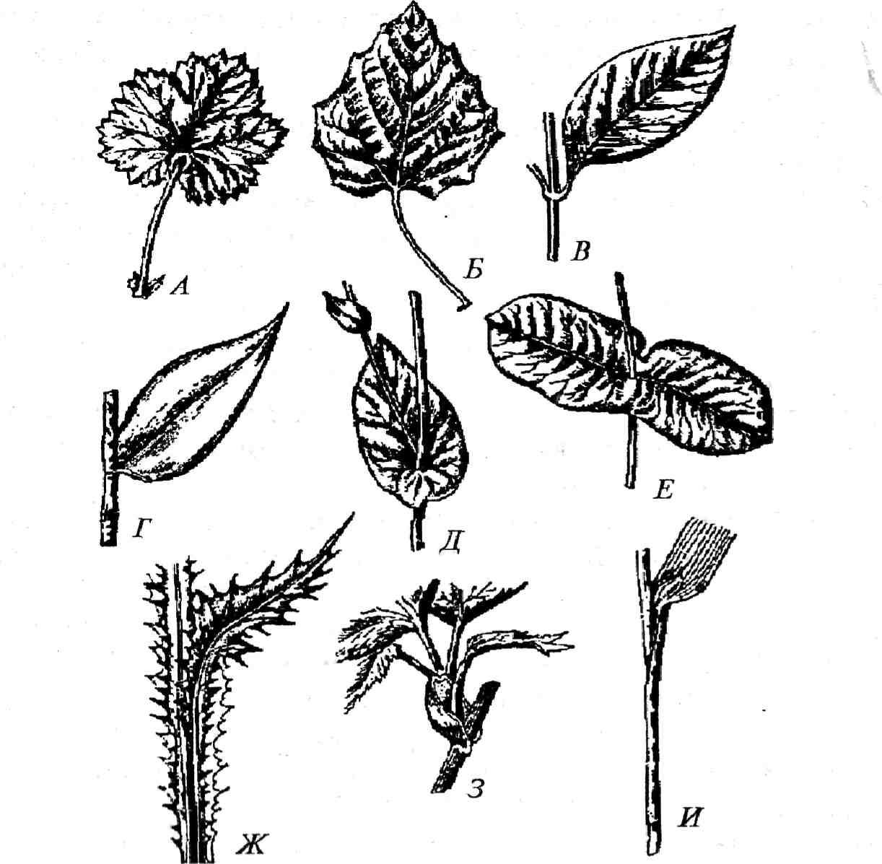
36-расм. Баргнинг новдага урнашиш хиллари. А, Б-узун бандли геранъ ва терак барги; В-киска бандли лигуструм барги; Г-барг бандсиз перидесканция барги; Д-новда бандини ўраб турувчи володушка барги; Е—Ж-барг шапалогини остки қисми новда билан туташ лоницера ва кардуус барги; 3, /-/-соябонгулли ва жавдар-лар оиласига мансуб гилофли барглар.
ўсимликларини келтириш мумкин. Оддий баргда, бир барг бандида битта япрок, бўлади. Япрок шаклларига кўра оддий барглар, овал, тухумсимон, тескари тухумсимон, ни-насимон, юраксимон, чузик. наштарсимон, киличсимон, понасимон ва бошқа кўринишларда бўлиши мумкин.
Агар барг япрогининг чети текис бўлса , бундай барг, текис қиррали , уймалар шаклида бўлса , уйма барг, агар барг четидаги уймалар уткир учли бўлса , тишли барг
146

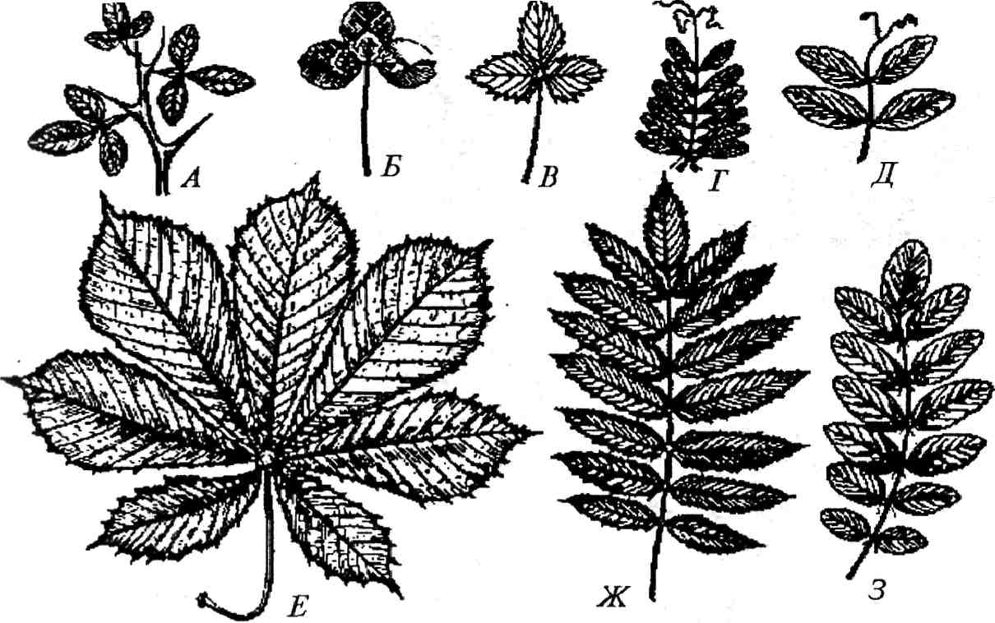
37-расм. Мураккаб барглар: А, Б, В-барг шапалори уячада (себарга) мураккаб барг; Г, Д-мураккаб жуфт патсимон; Е-панжасимон; Ж, 3-
мураккаб ток. патсимон барг.
дейилади. Барг четидаги уималари уткир ва бу уймалар бир катор барг учига томон караган бўлса арра тишли барглар деб аталади.
Япрок учининг тузилишига караб, уткир учли, учи тумток, учлари уткирлашган ва бошқа тур баргларга були-нади. Барг япрок, асосининг (паст қисмини) шаклига караб понасимон, юраксимон, туёксимон, киличсимон баргларга фарқланади.
Юқори дагилардан ташкари, япрокнинг чети уйилган, чети қирқилган , булинган хиллари ҳам бўлади. Барг яп-рорининг уйик. жойи умумий сатх,ининг 1/4 булагини эгаллаган бўлса , уйма барг, агар барг уйири ундан ортик қисмини эгаллаган бўлса , булма барг деб юритилади. Барг-иинг киркилиш чегараси барг сат^ининг марказий томи-рига қадар етган бўлса , бундай барг кесик барг деб аталади. Булма ва кесик барглар панжасимон, патсимон, жуфт патсимон ва шунга кўра, панжасимон кесик барглар, ток патсимон кесик, жуфт патсимон кесик барглар тафовут қилинади (38-расм).
147

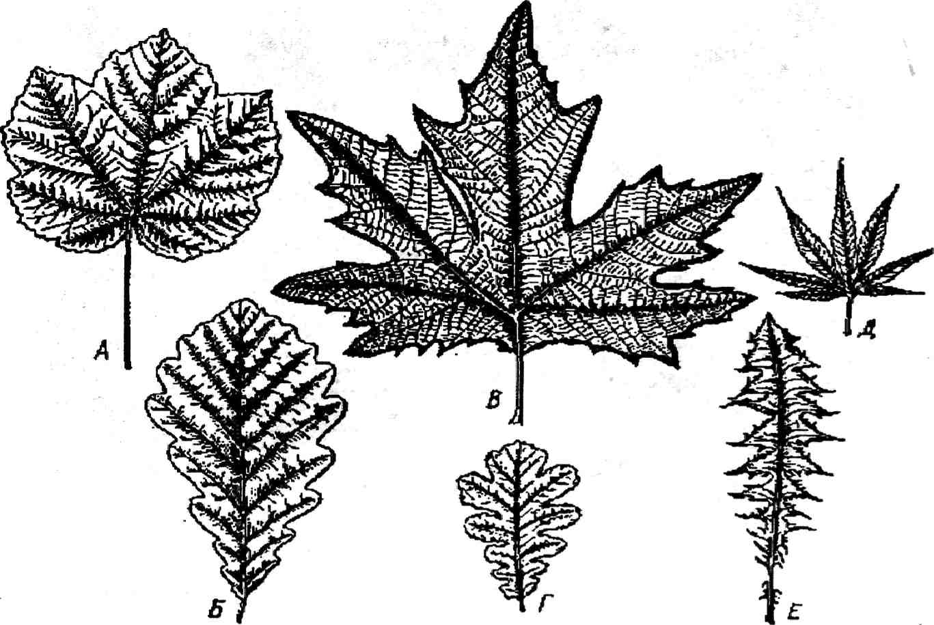
38-расм. Оддий барглар. Л-уйма барг; Б-панжасимон уйик барг; Я-панжасимон булма барг; Г-патсимон булма барглар; Д-панжасимон кесик ва Е-патсимон кесик
барглар.
Одатда, баргларнинг пояда жойлашган ўрни , тузили-ши ва бажарадиган вазифасига кўра, пастки, урта ва учки барглар фарқ қилинади. Бу фарқни барглар куртакни ўраб турган пайтидаёк кўриш мумкин. Пастки барглар қўнғир ёки ок,иш рангли бўлиб, куртакни уст томонидан ўраб туради. Ташқи кўринишига кўра, кипик шаклида бўлиб, банд барг бандчаси ёки гул олди барги дейилади. Улар куртакни ҳимоя килиш вазифасини бажаради. Бундай баргларни илдиз поя куртагида, илдиз тугунакларида кўриш мумкин. Пиёзнинг устки қуруқ кобири х,ам пастки барг ҳисобланади. Куртакнинг ўсиш даврида кўпинча пастки барглари тушиб кетади. Икки паллалиларнинг бирин-чи ер устига чиқадиган уруғ палласини х,ам пастки барг деса бўлади.
Урта барглар ўсимликнинг поя ва новдаларда жойлашган баргларнинг асосини ташқи л этади.
148

Устки барглар ўсимликнинг гул қисмида жойлашган. Улар хар хил рангда ёки рангсиз бўлиши мумкин. Одат-да, улар гул олди ёки гулён баргчалари деб юритилади.
Баргнинг томирланиши. Ҳар бир баргда, Айниқса , унинг остки қисмида кўплаб томирларни кўриш мумкин. Булар барг томирларидир. Бу томирлар орқали поядан келган сув барг томон ва ҳосил бўлганмураккаб органик моддалар поя томонга харакат қилади.
Барг томирларида махкамлик тўқималар и яхши тарак-кий этган. Барг томирлари барг бандидан бошланиб, бу-тун барг буйлаб тарқалган бўлади. Томирланишнинг куйи-даги турлари кенг тарқалган. Параллел томирланиш (бурдой, арпа, камиш), урчуксимон (марваридгул), ёйсимон (зуптурум), элаксимон (икки паллали ўсимликларнинг деярли ҳам маси) томирланишни турли-туман ўсимлик тур-ларида кузатиш мумкин.
Ҳар хил барглилик. Ҳар хил шаклдаги баргларнинг бўлиши айрим ўсимликлар учун хос хусусият хисоблана-ди. Ташқи мухит, яъни намлик, ёруглик, иссиклик, озиқ моддаларнинг хилма-хил таъсирида ўсимлик баргининг шакли айрим холларда кескин ўзгаради. Шу билан бирга бир турга мансуб ўсимликнинг узида х,ам турли шаклдаги барглар учрайди. Масалан, ёш эвкалипт усимлигининг ёш новдаларида барглар карама-карши жойлашиб банд-сиз эллипс шаклида бўлса , кари ўсимликларида улар кет-ма-кет жойлашади ва шакли кингир-кийшик бўлади. Тут-дарахтларида, ок кайин ва оккўрай сингари ўсимликлар-да х,ам хар хил барглиликни кузатиш мумкин. Бир турга мансуб ўсимликда шаклан \ар хил баргларнинг бўлиши гетерофилия ходисаси дейилади. Бу хусусиятнинг ўсимликлар хаётидаги биологик аҳам ияти ҳам хозирча аникланган эмас.
Ер юзида тарқалган ўсимлик баргларининг катта-ки-чиклиги ҳам бир хил эмас. Агар шувок, саксовул каби ўсимликларнинг кипиксимон шаклдаги барглари бир неча мм билан улчанса, айрим тропик улка ўсимликлари баргининг катталиги 10—15, хатто 20 метрга қадар боради. Шу жумладан, хурмо (финик) усимлигининг барглари 15—20 м ни ташқи л этади. Баргнинг хаёти, яъни унинг
149

шаклланишидан тукилгунча бўлгандавр ҳам ҳам ма усим-ликларда бир хил эмас. Урта Осиё ва урта иклимли мин-такада тарқалган гулли ўсимликлар баргининг хаёти бир вегетация даврига тенг. Доим яшил ўсимликларда эса барг-нинг хаёти 1 йилдан 5 йилгача давом этади. Бразилияда усувчи араукария усимлигининг барги 15 йилгача, Афри-када усувчи велвичия усимлигининг барги 100 йилгача туқилмайди.
Ўсимлик барги канчалик майда бўлса , у сон жихати-дан^шунчалик кўп бўлади.
Ўсимликнинг умумий барг сатхи канчалик катта бўлса , унинг учун шунчалик фойдали ҳисобланади. Маълумот-ларга кўра, хар қандай ўсимликдаги умумий барг сатди, у эгаллаб турган маидонга нисбатан бир неча баробар кўп бўлади. Масалан, себарга усимлигида умумий барг сатҳи 2000 см², к,ашк,ар бедасида эса 7000 см² ни ташқи л этади. Бир гектар майдондаги маккажухорининг умумий барг сатҳи 12 гектар, картошканики 40 гектар майдон сатх,ига тенг.
Шакли узгарган барг. Шакли узгарган баргларга барг метаморфозлари ва редукцияси туфайли вужудга кел-ган барг кипиклари, тикан, муйлов, хашаротларни ту-тиш учун мослашган аппаратлар ҳам да органик модда-лар жамгариладиган органлар киради. Айрим х,олларда барг банди ва япрогининг шакли ҳам Мустақил ўзгаради. Масалан, айрим ўсимликларда япрок, хашаротларни ту-тиш учун мослашган «аппарат»га айланган. Барг банди уз навбатида шакли узгариб, барг япроги вазифасини ба-жаришга мослашган. Баргнинг бу турдаги шакл узгари-ши филлодий дейилади.
Барг кисман (япрок.) ёки бутунлай (зирк, кактусда) тиканга ёки жингалак (нухат, кукнухат, ловия, бурчак)-ка айланиши мумкин. Хашаротларни тўтиш учун мослашган барглар — филлодийлар шакли ва тузилишига кўра, турли ўсимликларда турлича бўлади.
Улар махсус секреция безлари билан таъминланган бўлиб, бу узидан хашаротларни узига жалб қиладиган моддалар ажратади. Индомалай тропик улкасида кенг тарқалган непентес деб юритиладиган ўсимлик баргининг
150

учида копкокли кузача жойлашган. Бу кузачанинг орзи Очиқ тубида махсус сукжлик бўлади. Х,ашарот кузачага кириши билан унинг орзи ёпилади ва ўсимлик ажратади-ган махсус ферментлар таъсирида хазм бўлади. Шимо-лий Америка боткокларида тарқалган ванера пашшаси оддий пласгипка шаклида бўлиб, палла шаклидаги барги осонлик билан кайрилиш ва кунган хашаротни тўтиб олиш кобилиятига эга. Узбекистонда хашаротхур ўсимликлар-дан иг!1си1агеа уиМапз ва А1с1гоуапс1а уез1си1о§а учрайди.
Ер юзида хашаротхур ўсимликларнинг 450 дан ортик турлари маълум бўлиб, уларнинг кўпчилиги боткокларда азотли бирикмалар танкис бўлганерларда кенг тарқалган. Яшаш мухитида азотли бирикмаларнинг етишмасли-ги тарихий тараккиёт даврида ўсимликларни хашарот-лар билан озиқланишига мослашишни такозо қилган.
Баргнинг ички тузилиши. Барг юқори да айтилга-нидек, ўсиш конусининг бирламчи бўртма сидан шаклла-нади. Ҳар кайси бўртма да баргнинг бошланғич и, устки (апикал) ва пастки (базал) қисми фарқ қилинади. Баргнинг дастлаб уч қисми, сўнг асоси ўса ди. Бўртма нинг уч қисми барг япрори ва барг бандини х,осил қилади. Бўртма нинг асосидан баргнинг асоси ва барг олди барглари ҳосил бўлади. Барг ҳосил бўлиши нинг бу тартиби ўсимликларнинг турига караб маълум даражада узгариши мумкин. Ке-йинги кузатишларга Қараганда , кўпчилик холларда баргнинг учидан ўсиш и маълум вақтдан сўнг тухтаб, ўсиш унинг асос қисми хисобига давом этади. Барг япрорининг шаклланиши билан бир вақтда унинг култигида булажак новда вужудга келадиган куртак бўртма лари ҳам ҳосил бўлади.
Вояга етган баргнинг ички тузилиши мухит шароити-га боғлиқ холда узгариши мумкин. Чунки хар қандай усим-ликда баргнинг асосий массаси бўлганпаренхимани устки эпидермис ва остки эпидермис оралик кисмлар ташқи л этади. Мезофил ўтказувчи най боғламлари, склереид, луб ва склеренхима толалари, ҳам да колленхимани бир-лаштирган махкамлик тўқималар идан иборат. Бундан таш-кари мезофил хар хил чикинди: эфир мойлари, ошловчи ва шунга ўхшаш моддалар тупланадиган уриндик ҳам ҳисобланади (39-расм).
151

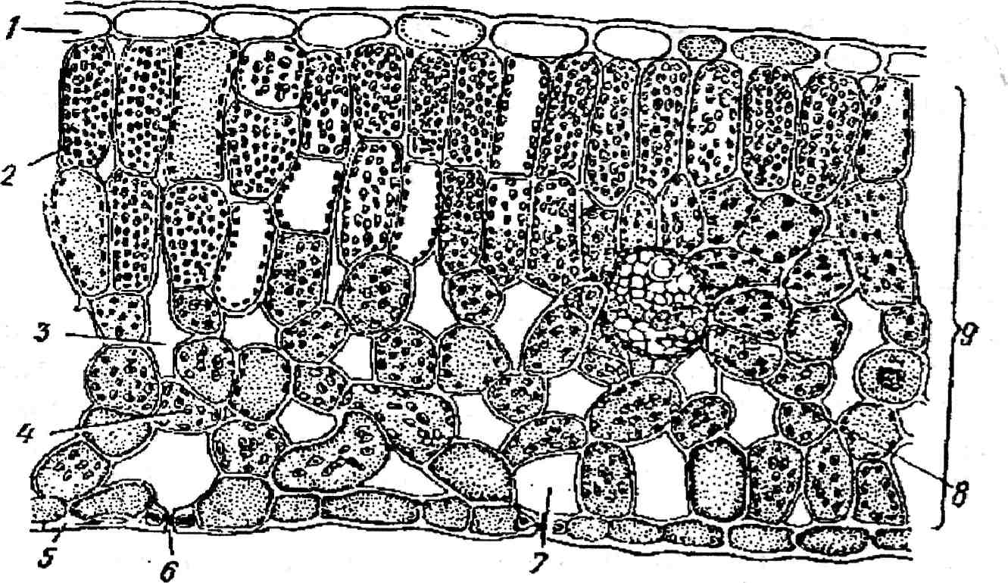

39-расм. Лавлаги баргининг (анатомик) ички тузилиши. /-устки эпидермис; 2-устунсимон паренхима; 3-хужайра оралири бушлири; 4-лабсимон паренхима; 5-остки эпидермис; б-оризча (устьица); 7-нафас олиш бушлири; <9-ўтказувчи най борлами; 9-мезофил.
Еш барг япрорида ўсиш ва дифференцияланиш жараё-ни анча тез утади. Барг япрогида шаклланган ўтказувчи най борламлари, барг банди орқали пояга утади ва барг бандининг охирида эгилиб пояни ўтказувчи боғламлари-га уланади.
Баргнинг к,опловчи тук,имаси (эпидермис). Эпидермис баргда кечадиган газ алмашинуви ва транспира-ция жараёнларини бошқа ради. У баргни ташқи механик ва физик таъсирдан, сувсизланишдан, баргнинг асосий қисмига ҳар хил микроорганизмларнинг киришидан ҳимоя қилади.
Одатда эпидермис бир-бирига зич жойлашган бир қават хужайралар тизимидан иборат. Ўсимликларнинг аксари-ят қисмида эпидермис кутикула билан копланган. Икли-ми қуруқ ва иссик улкаларда кутикула қатлами калин жойлашган. Эпидермис хужайраларнинг девори кутин-лашган бўлади. Барг усти эпидермис хужайралари, барг ости эпидермис ҳужайраларига нисбатан катта бўлиб, нур утказиш ролини уйнайди. Эпидермиснинг бу хилдаги бит-
152

та катта хужайраси ўзининг ингичка уч қисми билан ме-зофилнинг 3—б та устунсимон полисад хужайрасига ту-ташган бўлади. Эпидермис хужайрасида одатда хлорофил доначалари булмаиди. Чул шароитида таркдлган жуда юпка барг япрогига эга бўлганайрим суккулент, эфемер ва эфемероид ўсимликлар бундан мустаснодир. Кўпинча барг усти эпидермисида барг банди ва япрогида турли-туман ранг берувчи антоциан пигмент учрайди. Масалан, антоциан пигмент оч қизил (бегония усимлигида) ва оч бинафша (традесканцияда) ранг беради. Шунингдек баргнинг ости эпидермисида огизчалар жойлашган бўлиб, уларнинг ту-зилиши ва жойлашиши яшаш мухитига боғлиқ.
Мезофил. Дорзовентрал тузилишли баргларда мезо-фил бир-биридан фарқ қиладиган полисад ёки устунсимон ва лабсимон паренхима хужайраларидан ташқи л топган бўлади.
Полисад паренхима хужайралари юпка пардали чузик-Улар бир-бири билан туташган холда баргнинг уст томо-нига нисбатан перпендикуляр ва ичи хужайра девори буйлаб жойлашган хлоропласт билан тула бўлади. Булар баргнинг мезофил қисмида жойлашиб, фотосинтез жара-ёнида актив иштирок этадиган тўқималар дир. Кўпчилик ўсимликларда бир қават , лекин айрим холларда икки қават ва кисман кўп қават ли бўлиб жойлашган полисад хужай-ралар х;ам учрайди. Полисад паренхимасининг икки ёки кўп қават ли бўлиб жойлашиши, ўсимликнинг ёругсевар-лигидан далолат беради.
Лабсимон паренхима хужайралари ораликлари анча катта бўладиган нисбатан юмалок ҳужайралардан ташқи л топган. Бу паренхимада хлоропласт микдори устунсимон паренхимага нисбатан оз бўлади. Уни вентиляци-он паренхима деб х,ам юритилади. Хужайра оралири кенг бўлганлиги туфайли бу паренхима фотосинтез жараёни-да катнашиши билан бир кдторда, баргда кечадиган газ алмашиниш жараёнида ҳам актив иштирок этади.
Ўсимликнинг яшил қисмидаги хлоренхима тукимала-ри ҳам устунсимон ва лабсимон паренхима хужайраси-дан ташкил топган бўлиб, улар фотосинтез жараёнининг содир бўлиши ва мураккаб органик моддаларнинг ҳосил бўлиши да мухим роль уйнайди. (40-расм).
153

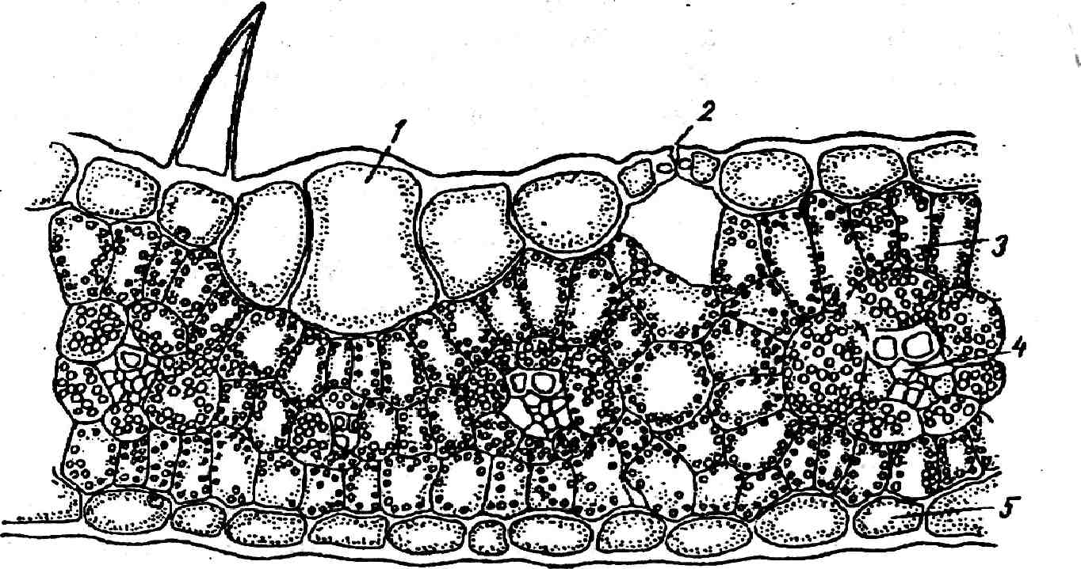
40-расм. Маккажухори баргининг ички тузилиши. /-морор хужайралари; 2-ориз (устьца); «3-хлоренхима; 4-ўтказувчи най
борлами; 5-остки эпидермис.
Дорзовентрал тузилишга эга, яъни баргнинг хар икка-ла томони бир хил бўлганбаргларнинг ички тузилиши бу коидага мое келмайди. Уларнинг мезофили устунсимон ва лабсимон паренхимага ажралмаган бир хил шаклдаги хужайралардан ташқи л топган хлоренхимадан иборат. Буларга изолатерал барглар деб юритилади. Изолате-рал тузилишга эга бўлганбарглар вертикал жойлашади ва хар иккала томони ёрурлик нури билан бир хилда таъмин-ланади. Кўпгина қўнғирбошдошлар, раънодошлар ва киёкдошларга мансуб ўсимликларнинг барги изолатерал тузилишга эга.
Баргнинг ўтказувчи тўқималар и марказий ўтказувчи найлар ва уларнинг тармокларидан иборат бўлади. Ўтказувчи най толалари баргнинг япрорида асосий ўтказувчи най системасига бўлинади. Икки паллали ўсимликларда барг япрогининг марказидан ўтадиган асосий ўтказувчи най борлами бирламчи, улар уз навбатида иккиламчи, учламчи тартиб ўтказувчи борламларга тармокланади. Шу тартибда баргнинг х;амма йуналиши буйлаб тур шаклида-ги ўтказувчи боғламлар шаклланади. Бир паллали усим-ликлар баргида бошқа лардан кескин фарқ, қилган холда
154

асосий ўтказувчи най бўлмайди, ўтказувчи боғламлар одат-да бир-бирига туташмаган холда параллел жойлашади.
Мах,камлик тук,ималари. Бу тўқималар баргнинг хар хил кисмларида жоилашган бўлиб, ўсимлик хаётида мухим роль уйнайди. Кучли махкамлик системаси ўтказувчи борламларда кузатилади. Ўтказувчи боғламлар хужайрасини ост ва уст томондан икки қават склеренхима толалари коплаган бўлади. Бу толалар баргга махкам-лик бериб, уни мухит таъсиридан асрайди. Барг склеренхима толалари туфайли эластиклик хусусиятига эга бўлади. Баргнинг устки ва остки томондан коплаб тур-ган калин пўстли эпидермис хужайралари ҳам унинг мах-кам бўлиши , ташқи мухитнинг физик ва механик таъси-рига чидамли бўлиши да мухим роль уйнайди. Эпидермис-нинг чидамлилиги у гиподерма коплами билан копланганда янада ошади. Бу копламни Айниқса янток, саксовул, кан-дим, шувок каби ўсимликларнинг баргида кузатиш мумкин. Гиподерма ўсимлик баргининг огизчадан ташкари бутун сирт томонини коплаб олган бўлади.
Барг ўсимликнинг ташқи мухит билан доимий алока-да бўлиб турадиган органи ҳисобланади. Бу алока жара-ёнида ўсимлик билан яшаш мухити ўртасида маълум да-ражада мослик, мувофиклик бўлади.
Акс холда, баргда борадиган физиологик ва биохими-явий жараёнлар издан чиқиши ва организм тузилишида райри табиий ходисалар руй бериши мумкин. Баргнинг хаёт холати ва тузилишига ёрурлик, намлик, хавонинг харорати, тозалиги ва бошқа лар катта таъсир курсатади.
IV БОБ
ЎСИМЛИКЛАРНИ КЎПАЙИШИ ВА НАСЛ ГАЛЛАНИШИ
Ўсимликлар оламининг кўпайишидаги энг юксак та-раккиёт усули жинсий кўпайиш ҳисобланади. Кўпайиш-нинг бу усули ўсимликлар оламининг барча поғона си учун, у тубан ёки юксак булмасин, барчаси учун хосдир.
Фақат айрим тубан сувўтлари ва такомиллашмаган замбуруғлар бундан мустасно.
Жинсий кўпайиш организмда руй берадиган узгариш-лар билан боғлиқ х,олда, ўсимликнинг индивидуал тарак-
155

кий даврида содир бўладиган конуний жараён. Тйрик организмда содир бўладиган бу биологик жараён ўсиш ва ривожланишнинг узаро мое келиши билан белгилана-ди. Ўсимликлар олами жинсий, жинссиз ва вегетатив йуллар билан кўпаяди.
Жинсий кўпайиш, физиологик жихатдан бир хил бўлмаган икки жинсий хужайраларнинг кушилиши на-тижасида руй беради. Жинсий кўпайиш туфайли вужуд-га келган организм ҳам оналик, ҳам оталик учун хос бўлганирсий хусусиятларни узида мужассамлаштиради. Жинсий кўпайиш натижасида ҳосил бўлганянги организмга, янгиланган, тикланган ёки ёшарган, авлоднинг ирсий ху-сусиятларини узида мужассамлантирган ва мустахкам сак-ланадиган наcл сифатида утади. Жинссиз кўпайиш, усим-ликнинг вегетатив танасида махсус зооспорангий ёки спорангий деб аталадиган органда ҳаракатчан зооспора ёки харакатсиз споралар ҳосил бўлиши орқали содир була-ди. Вегетатив кўпайиш эса ўсимликнинг бирор-бир орга-низмдан янги, Мустақил хаёт кечира оладиган ўсимликнинг вужудга келиши билан пайдо бўладиган жараён.
Вегетатив кўпайиш
Ўсимликлар оламининг вегетатив кўпайиши улар органларининг регенерацияси ёки йуқолган, синган, орган-ларининг кайта тикланиш кобилиятига асосланади.
Тубан ўсимликлардан сувўтлари, замбуруғлар ва ли-шайникларда янги организм — талломнинг бир қисми, масалан, лишайникнинг узилган бир парчаси, ип шакли-даги сув утининг бир булаги ёки замбуруғ вегетатив танасининг узилиб тушган гифаси (^ипи)дан ҳосил бўлиши кузатилади.
Юксак ўсимликлар ва хусўса н гулли (ёпик уругли) ўсимликлар вегетатив йул билан кўпайиш усулларининг нихоятда турли-туманлиги билан ўсимликлар оламининг бошқа вакилларидан ажралиб туради. Инсон ўзининг та-рихий тараккиёти давомида ус&мликларнинг бу хусусия-тидан уз хўжалик фаолиятида кенг фойдаланган ва вегетатив кўпайишнинг узи учун қулай бўлганусулларни ишлаб чиққан. Худди табиий мухитдаги сингари усим-
156

ликлар сунъий йул билан уларнинг илдизи, пояси, барги ва шакли узгарган органлари ёрдамида кўпайтирилади. Вегетатив кўпайишнинг кенг тарқалган усуллари куйи-дагилардир:
Пархиш усули. Бунда новдалар ўсимлик организми-дан ажратилмай туриб, илдиз олдириш йули билан кўпайтирилади. Бу усул мевачиликда кенг кулланилади. Пархиш йули билан олма, анор, куксултон, олхури, узум, анжир ва бошқа ўсимликлар кўпайтирилади. Мева да-рахтларини пархишлаш йули билан кўпайтириш учун унинг новдасини кайириб ерга ёткизиб кумилади. Новда-сининг уч қисми ердан чиқиб туриши ва ерга кумилган қисмининг пўсти бир неча жойидан шилинган бўлиши маъкул. Чунки, шу тилинган жойидан илдиз х,осил була-ди. Пархиш қилинадиган жойнинг тупрори унумдор, шуд-гор килинган, музламаган бўлгани маъкул.
2—3 ой деганда дарахтнинг пархиш килинган жойида илдиз пайдо бўлади. Агар пархиш ба^орда яхши утган бўлса , куздаёк. илдиз олган новда дарахтдан ажратилиб, бошқа жойга утқизилади. Табиий шароитда жуда кўп ўсимликлар илдиз бачкилари орқали кўпаяди. Ёввойи х,олда ўса диган ўсимликларнинг бу хусусиятидан урмончилик-да кенг фойдаланилади. Тогларда ёввойи олма, нок, дула-на, олхури, олча сингари дарахтлар ва чучук мия, аччик мия, кокиут, сутлама, печак ва бошқа утлар илдиз бачкилари орқали кўпаяди. Ўсимликнинг илдиз бачкилари орқали кўпайиши уларни сунъий усулда тез кўпайтириш имконини беради. Бундан ташкари, ўсимликнинг илдиз системаси бирор бир табиий сабаб билан сунъий равиш-да жарохатлантирилса, илдизнинг шу жарох;атланган ери-да илдиз бачкилари х,осил бўлиб, илдиздан ер усти нов-даси чиқади ва маълум вақтдан сўнг Мустақил ўсимликка айланади. Ер барирлаб ўса диган ўсимлик поялари (кулуп-най, айиктовон, себарга, ток) ва бошқа ларга чирмашиб ўсиш га мослашган ўсимликлар ёрдамида х,ам кўпаяди.
Табиатда ва ўсимликшунослик тажрибасида кўпгина ёпик уруғли ўсимликларнинг пиёзи, тугунак пиёзи, ил-дизпояси ёрдамида кўпайиши кузатилади. Масалан, пиёз, лола, саримсок, сумбула, лилия сингари ўсимликлар пиёзи
157

ёрдамида, картошка, топинамбур куртаги, румай, ажрик, канна ва бошқа лар илдизпояси ёрдамида кўпаяди. Усим- * ликшунослик ва гулчиликда тугунак, илдизпоя ва пиёзбошларини булиш йули билан кўпайтириш усулла-ри кулланилади. Бу усуллар ўсимликшунослик ва гулчи-ликка баришланган махсус китоблар ва кулланмаларда батафсил ёритилган.
К,аламча. Ўсимликларни каламчалардан кўпайтириш, ^симликшуносликда мух,им хўжалик ах,амиятига эга. Усим-ликнинг новдасидан киркдаб тайёрланган ва кеиинчалик устириш учун хизмат қиладиган қисми каламча деб юри-тилади.
Каламча усулида кўпайтиришда ўсимликнинг кайта тикланиш хусусияти эътиборга олинади.
Новда ёки поя кдламчасидан Мустақил ўсимликка ай-ланишида у кутблилик конуниятига буйинсўнган х,олда тараққий этади. Одатда, каламчанинг уч томонида янги новдалар ва туб вдсмида илдизлар ҳосил бўлади. Бу кону-ният етилган ўсимлик учун кай даражада тааллукли бўлса , новдалар учун ҳам шу даражада тааллукли х,исобланади. Каламчалар ўсимликнинг новдаси, илдизи ёки баргидан олиниши мумкин. Новда каламчаларидан фойдаланиш инсоннинг хўжалик фаолиятида энг кенг таркдлган усул-ларидан х;исобланади.
Новда каламчалари бизнинг шароитимизда 30—40 см узунликда тайёрланиб, унинг кам деганда 5—7 тадан куртаги бўлиши лозим. Ўсимликшуносликнинг ривожланиши туфайли кдламчаларнинг тез илдиз олди-рилиши талаб килинганда устирувчи гетероауксин деб аталадиган химиявий модда кулланилади. Бу модда келиб чиқиши га кўра, фитогормон хисобланиб, морор замбуруғидан олинади. Бу моддалар тирик хужайралар-ни активлаштиради ва каламчанинг к^шимча илдизлари-нинг х,осил бўлиши ни тезлаштиради. Ўсиш кобилиятини кучайтирувчи моддалар одатда эритмалар шаклида иш-латилади. Шу максадда кучсиз гетероауксин эритмасига ўсимликнинг турига караб 2 соатдан 48 соатга қадар бо-тириб куйилади. Сўнг эритмадан олиниб, тоза сув билан чайк^алади ва нам ерга утказилади. Айрим ҳолларда к.алам-
158

чаларни бахорга қадар кумга ёки тупрокка кумиб куйи-лади, куклам келиши билан очиқ ерга эқилади. Ўсимлик-шуносликда ва Айниқса гулчиликда ўсимликлар илдиз ва барг каламчалари ёрдамида х,ам кўпайтирилади.
Пайвандлаш — деб ўсимликнинг куртаги ёки кур-таклари бор қисмини ўсимликка кучириб утказишга ай-тилади. Утказиладиган ўсимлик пайвандуст, пайванд-ланадиган ўсимлик эса пайвандтак деб юритилади. Пай-ванд килинган ўсимликда пайвандуст Мустақил х;аёт кечирмай, балки сув ва сувда эриган озиқ, моддаларни пайвантакдан олади. Шу тарика ердан олинган сув ва барча озиқа моддалар билан пайвандтак таъминлайди, фотосинтез жараёни туфайли х,осил бўладиган органик моддалар билан эса пайвандуст таъминлайди.
Пайвандлашнинг кушпайванд кундирма пайванд, ёрма пайванд, куртак пайванд сингари турлари мавжуд (41-расм).
К^ушиайванд килинганда як.ин турган икки туб ўсимликнинг новдалари танасидан киркиб олинмай бир-бири билан кушиб устирилади. \ар иккала ўсимликнинг ёнма-ён турган новдалари бир-бирига тегиб турган ерида эни-га ва буйига тенг к,илиб ён томони кирқилади ва бир-бири билан бирлаштириб богланади. Пайвандуст були-ши лозим бўлганновданинг кесилган қисмининг каршисида ўсиш куртаги бўлиши шарт. Новдалар бутун ёз давомида богланган холда бўлади. Кузга келиб булин-ган жойнинг ингичкарок, пайвандустнинг эса кушилган жойидан паст қисмини киркиб ташланади. Натижада, пайванд устда х,осил бўлганновда паивандтакдан сув ва озиқ моддаларни ола бошлайди ва тез ўса ди.
Кундирма пайванд — бир ўсимлик каламчасини, иккинчи ўсимлик танасига утказишдан иборатдир. Бу усул билан пайванд килинганда пайвандуст бўлиб, каламча, пайвандтаг бўлиб, ўсиб турган ўсимлик хизмат қилади. Пайвандтаг ва пайвандуст шундай кесилиши керакки, уларнинг кесилган ва бир-бири билан бирлаштирилган жойи бир-бирига мое келиши шарт.
Бунда пайвандтак билан пайвандуст бир-бири билан зич қилиб бирлаштирилади ва боглаб куйилади.
159

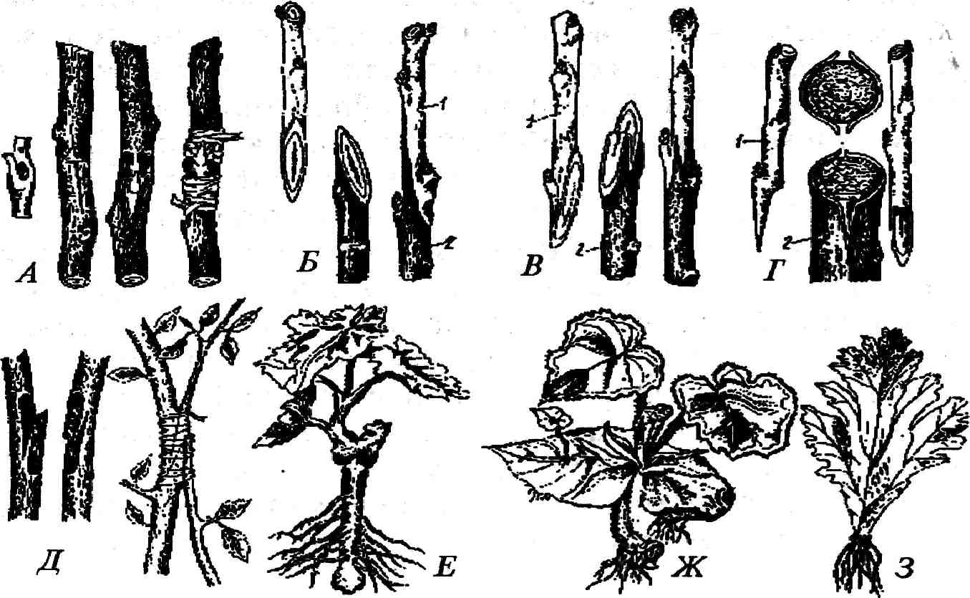
41-раем. Пайвандлаш усуллари. Л-куртак пайванд; Б, В ва 2Г-кундирма; Г-ёрма; Д-кушпайванд;
Ж ва 3-барг каламчалари.
Агар пайвандтак пайвандустга нисбатан йурон бўлса , пайвандтак ёрилади ва пайвандуст унинг пўстлори ости-га куйилади ва ўраб борланади. Бу усулни ёрма пайванд деб ҳам юритилади.
Куртак пайванд. Куртак пайванд пайвандтакка бош-ка бир ўсимлик куртагини озгина пўстлок. қисми билан олиб утказиш йули билан амалга оширилади. Бундай килиш учун, олинадиган куртак одатда ўсимликнинг уч қисмида жойлашган усувчи новдалардан бироз пўстлори ва них;о-ятда юпка ёғочлик қисми билан кесиб олинади. Бу усул мевачиликда ва гулчиликда ниҳоятда кенг кулланилади.
Пайванднинг хар қандай турида ҳам ҳар икк
ала ўсимлик хусусиятлари хисобга олинади. Айниқса , каламча ёки куртак олинадиган новданинг ёши ва унинг ўсимликдаги х,олати муэцш гЬсамиятга эга. Бордорчилик ва гулчиликда пайванд килиш учун ишлатиладиган каламча ва куртаклар еррлом ва мева бериб турган ўсимлик турларидан олиниши шарт.
160

Пайвандлашнинг натижаси пайванд килувчи богбон-нинг мохирлиги ва пайванд қилинадиган ўсимлик-ларнинг узаро кариндошлик хусусиятига боғлиқ. Бир турга мансуб ўсимликнинг бир нави унинг иккинчи нави билан осонликча пайванд қилинади. Турлараро ва Айниқса хар хил туркумга мансуб ўсимликларни пайванд килиш анча кийин. Айниқса , хар хил оилаларга мансуб ўсимликларни пайванд килиш хозирча хеч қандай нати-жа берган эмас.
Бир оилага мансуб ўсимлик турлари ва туркумларини бир-бири билан пайванд қилиб яхши чатишишларга эри-шиш мумкин. Масалан, итузумдошлар оиласига мансуб картошка, памидор, калампир, тамаки ва бошқа ларни бир-бири билан (ёки ковокдошлар оиласига мансуб бодринг, ковун, тарвуз, ошковок ва бошқа лар бир-бири билан) пайванд килинса улар нормал равишда мева-уруғ бера-ди. Худди шундай хусусиятни дуккакдошлар ва атиргул-дошлар оилаларига мансуб ўсимликларда ҳам кузатиш мумкин.
и
Ўсимликларнинг жинссиз кўпайиши
Жинссиз кўпайиш спора ва зооспоралар ёрдамида амалга ошади. Споралар ёрдамида кўпайиш натижасида вужудга келадиган ўсимлик бирор бир хужайра ёки ўсимликнинг бир-бири билан кушилиши орқали эмас, балки бир жинс-га тааллукли ўсимликда содир бўлади. Қуруқлик ўсимлик-ларининг спораси харакатсиз, сув ўсимликларининг спо-раси харакатчан бўлиб, махсус харакат органлари ёрдамида сувда силжиб юриш кобилиятига эга бўлади.
Спора ва зооспоралар она танасидаги махсус тукима ва хужайралардаги спорангий ва зооспарангий деб атала-диган органларда вужудга келадилар. Бу органлар ўсимликларнинг тараккиёт даражасига караб бир ёки кўп хужайрали бўлиши мумкин. Бир хужайрали спорангий ва зооспарангийлар замбуруғ ва сувўтлари, кўп хужайрали спорангий ва зооспарангийларни эса юксак тараккиёт даражасида бўлганйусинлар, папоротниклар ва хока-золарда кузатиш мумкин. Спорангийларда хар бир ўсимликнинг узи учун хос хусусиятга эга бўлганспоралар ҳосил бўлади.

11—42
161

Спорангий ва спораларнинг турли-туман хилларини замбуруғларда кўриш мумкин. Айрим замбуруғларда спЫ ралар спорангийларда ҳосил булмасдан, балки мицелий ва гифларнинг учларида тараққий этади. Спора ҳосил қиладиган гифлар конидияспорангийлар деб, спора-лари эса конидияспоралар деб юритилади.
Спора ва зооспоралар редукцион бўлиниш натижаси ҳисобланади ва гаплоид холатда бўлади. Улар бир хужай-рали ҳосил алардир.
Спораларнинг цитоплазмаси запас моддаларга бой, тар-кибида ёр, оксил ва витаминлар кўп бўлади. Споранинг усти калин, мум ва кутин моддалар билан шимилган. Она ўсимликдан ажралган споралар қулай мухитга тушиши билан униб, ундан вужудга келган ўсимлик ҳам гаплоид (п) ҳисобланади. Споралар микроскопик кичик, оддий куз билан куриб бўлмайдиган сарик қўнғир, корамтир ранг-ли чанг тусида. Ҳар бир ўсимликнинг узига хос морфо-логик тузилиши спораси мавжуд бўлиб, бу споранинг маъ-лум ривожланиш фазасида ҳосил бўлади.
Ўсимликларнинг жинсий кўпайиши
Бу тур кўпайишнинг асл мазмуни шундаки, у физио-логик жихатдан бир-бирига ўхшаш бўлмаган икки гаплоид хужайранинг кушилиши натижасида содир бўлади. Улар ўртасида ги физиологик фарқ шундаки, жинсий га-металарнинг бири эркак, иккинчиси урғочи бўлиб, узига хос шакл ва ирсий хусусиятга эга бўлиши билан харак-терланади. Жинсий гаметалар ҳосил бўлишидан олдин гаметангийларда редукцион бўлиниш содир бўлади. Шу туфайли жинсий гамета гаплоид (п) холатда бўлади. Икки жинсли гаметанинг кушилиши туфайли зигота ҳосил бўлади ва унинг хромосомалари диплоид (2п) сонда бўлади. Жинсий кўпайиш ўсимликлар оламининг тубан ва юксак тараққий этган деярли ҳам ма вакилларида учрайди. Х>ар хил ўсимликларнинг жинсий гаметаларининг кушилиш жараёни турли хилда утади/ Тубан ўсимликлар ва хусу-сан сувўтларининг аксарият қисмида жинсий гаметалар харакатчан ва осонлик билан сувда бир жойдан иккинчи жойга кучиб ўтиш кобилиятига эга бўлади. Уларнинг
162

кўпчилигида жинсий гаметаларининг шакли ва катта-ки-чиклиги бир хил. Бундай холларда урғочи гамета «+» белгиси, эркак жинс эса «—» белгиси билан ифодалана-ди. Ташқи кўриниши жихатидан бир-биридан фарқ кил-майдиган гаметалар, изогамета (тенг гамета)лар деб юри-тилади. Микроскопда кузатилганда жинси бир хил гаметалар бир-биридан узоклашади. Жинс жихатдан хар хил гаметалар эса бир-бирига яқинлашади, кушилади ва бу кушилиш натижасида зигота вужудга келади. Изогамета-ларнинг кушилиши натижасида содир бўладиган онала-ниш изогамия жараёни деб юритилади. Изогамия жараё-нини яшил сувўтларидан улотрикс усимлигида кузатиш мумкин.
Сувўтларининг маълум бир қисмининг гаметаси ташқи кўриниши ва харакатига кўра бир-бири билан фарқ қилади. Масалан, бир хужайрали хламидомонада усим-лигининг урғочи жинсий гаметаси эркак гаметага нисба-тан бир қадар катта ва харакати ҳам секин, эркак жинсий гаметаси эса кичик ва урғочи гаметага нисбатан хара-катчан. Бундай гаметалар гетерогаметалар деб юритилади. Гатерогаметаларнинг кушилиши натижасида содир бўладиган оталаниш жараёни гатерогамия жараёни деб юритилади.
Бир қадар яхши Тараққий этган сув утларда урғочи гамета харакатсиз ва эркак гаметага нисбатан катта, хив-чинсиз ва жамгарилган озиқа моддага тула бўлади. Бу шаклдаги урғочи гамета оогамета_{т} эркак гамета эса сперматозоид дейилади. Уларнинг узаро кушилиши натижасида содир бўладиган жинсий жараён — оогамия деб юритилади. Сперматозоидлар ҳосил бўладиган гометан-гий антеридей деб юритилади. Оогаметалар ҳосил бўладиган гаметангий эса оогоний деб юритилади. Антери-дийда одатда, кўп сонли сперматозоидлар, оогониида эса аксарият холларда битта урғочи гаметанинг тухум хужай-раси тараққий этади.
Жинсий йул билан кўпайиш жараёни ўсимликлар ола-ми эволюциясида мухим аҳам иятга эга. Чунки жинссиз йул билан кўпайиш натижасида вужудга келган янги орга-низмда фақат бир организмнинг ирсий хусусияти, жин-
163

сий йул билан кўпайганда эса янги вужудга келган организм иккита хужайранинг кушилиши натижасида вужудга келиб, унда ҳар икки организмнинг ирсий хусусият-лари мужассамланади. Бинобарин, жинсий хужайра-ларнинг кушилиши натижасида бунёдга келган организмга ҳар иккала жинснинг мухдтга мослашиш ху-сусиятлари ҳам утади. Бундай организм муҳитнингҳар қандай ноқулай шароитларига бардош бера олади.
Наcл нинг галланиши
Ўсимликлар олами учун характерли бўлганхусуси-ятлардан бири, уларда дастлабки индивидуал таракдиёт даврида фақат жинссиз йул билан кўпайиш кузатилади, иккинчисида жинсий йул билан кўпайиш, учинчи хилида эса жинсий кўпайиш жинссиз кўпайиш билан алмашина-ди. Айрим бактерия ва такомиллашмаган замбуруғларда жинсий кўпайиш умуман кузатилмаган. Жинссиз (спора ёки зооспора ҳосил к.илиш билан) кўпайишнинг индивидуал таракдиёт даврида жинсий (гаметалар досил килиш) йул билан кўпайишига алмашишуви ўсимликлар олами-нинг узига хос, тарихий тараккиёти даврида вужудга келган характерли хусусияти х,исобланади. Бу хусусият ўсимликлар оламининг таракдиёт шажарасининг бошида тур-ган ва тузилиши жихдтидан юксак ўсимликларга нисбатан них,оятда содда бўлганайрим (улова, ламинария, экто-карпус) сувўтларида кузатилади. Спора ҳосил бўлиши -дан олдин юқори да таъкидланганидек, редукцион були-ниш содир бўлади. Шунинг учун х;осил бўлганспоралар гаплоид хромосомалар (п) х,олатида бўлади. Гаплоид спо-ралардан, гаплоид ўсимлик ўсиб чикдди. Бу ўсимликнинг ҳам ма хужайралари гаплоид (п) хромосом х;олатида бўлади ва у жинсий наcл ҳисобланади. Унда гаметангийлар ҲОСИЛ бўлиб, гаметангийларда жинсий гаметалар тарак,-к.ий этади. Шунинг учун х,ам буни жинсий наcл —гаме-тофит деб юритилади. Гаметофитда гаметангийлар та-ракдий этади. Гаметалар митоз йули билан гаметангий-нинг сперматоген хужайраларида вужудга келади, гаплоид (п) дисобланади. Жинсий жараён содир бўлиши да, иккита ҳар хил жинсли гаметанинг бир бири билан кушили-
164

щи натижасида диплоид (2п) зигота вужудга келади. Гап-лофаза шу тарикд диплофаза билан тугайди. Зиготадан спорофит деб юритиладиган жинссиз наcл таравдий эта-ди. Спорофитнинг узи ва бутун хужайраси диплоид (2п) ҳисобланади. Шу сабабли, бу наcл ни айрим ботаниклар диплобионт деб юритишни маъкул кўрадилар. Наcл алмашинуви ядро фазалари алмашинуви билан белгилана-ди. Шундай қилиб , наcл галланишида, улардан бири гаплоид жинсий гаметалар ҳосил қилиб гаметофит деб юри-тилса, иккинчиси диплоид споралар ҳосил қиладиган жинссиз наcл бўлиб, уларни спорофит деб юритилади. Индивидуал таракдиёт давридаги наcл галлашишида мав-жуд бўлганўсимликларнинг жинсий ёки жинссиз кўпа-йиш усули турли ўсимликларда турлича бўлади. Онтоге-незда наcл галланиши содир булар экан, юқори да таъкид-ланганидек, уларда ядро фазалари алмашинуви ҳам содир бўлади. Гаплоид фаза диплоид фаза билан, ва уз навбати-да, диплоид фаза гаплоид фаза билан алмашинади.
Жинсий ва жинссиз наcл ларнинг узаро муносабати ва ядро фазаларининг алмашинуви, ўсимликлар оламининг турли ривожланиш боскичларида турлича бўлади. Ўсимликлар оламининг эволюцияси наcл галланиши ва шунга кўра ядро фазаларининг алмашинуви ҳам да жинсий кўпа-йишнинг мураккаблаша бориши билан борлиқТаравдиёт шажарасининг бирқадар пастки босқичи да турган ва сод-да тузилишга эга бўлганўсимликларнинг наcл галланишида жинсий-(гаплоид) гаметофит наcл ўсимликнинг индивидуал таравдиёт даврида жинссиз наcл спорофит (диплоид)га нисбатан хукмрон ҳисобланади. Эволюция жараёнида ядро фазалари нисбати узгара боради. Тари-хий тараккиёт давомида организмлар мураккаблаша бор-ган сари диплоид фаза устун бўлиб, гаплоид фаза унга карам була боради. Уруғли (Очиқ уруғли ва ёпик уругли) ўсимликлар онтогенези уруғдан бошланиб уруғ ҳосил бўлиши билан тугайди. Кўп йиллик уруғли ўсимликларнинг аксарият қисмида уруғ ҳосил бўлиши онтогенез давомида бир неча бор такрорланади. Бир неча бор уруғ берувчи ўсимликлар онтогенези мазкур ўсимликнинг но-буд бўлиши билан тугайди. Бундай ўсимликларнинг ри-
165

вожланиш циклида ядро фазаларининг алмашинуви ҳар бир уруғ ҳосил бўлиши да кўп марталаб такрорланади. Уруғ-ли ўсимликларда гаплоид гаметофит фаза нихоятда редук-цияланган, диплоид спорофит фаза эса хукмрон бўлади.
V БОБ
РЕПРОДУКТИВ ОРГАНЛАР
Репродуктив (генератив) органлар жинсий кўпа-йиш вазифасини бажаради. Репродуктив органлар эво-люцион таракдиётнинг турли хил поғона ларида фақат ку-чайиш органлари вазифасини бажарганлар. Аксарият хол-ларда, бир хужайралиларнинг бу органи фақат жинсий кўпайиш вазифасини утайди. Бир қадар юксак тараққий этган ўсимликларда репродуктив органлар аста-секин му-раккаблаша борган, уларда факдт жинсий органлар ҳосил бўлиши билан чегараланмасдан, балки бу органларнинг узида жинсий алока гаметалар копуляцияси содир бўлиб, бошланғич муртак (зачаток) шаклланади.
Репродуктив органлар жинсий жараён мавжуд бўлганбарча ўсимликларда х,осил булавермайди. Хусўса н, кон-югат ва диатом сувўтлари ҳам да базидияли замбуруғ-ларда репродуктив органлар йук,. Жинсий алока жараё-нида уларнинг вегетатив ҳужайраларининг протопласти кушилади.
Ихтисослашган жинсий хужайра-гаметалар кўп х,ужай-рали сув утларнинг гаметангийларида ҳосил бўлади ва кўпинча ҳаракатчан ва бир ҳужайрали бўлиши кузатила-ди. Замбуруғларда хусўса н, зигомицетларда (мукор—пупа-нак замбуруғ) жинсий органлар содда тузилишли ва де-ярли дифференциаллашмаган. Булар одатда, кўп ядроли, бир-биридан тусик, билан ажралган, микроскопик майда мицелий булагидан иборат. Тубан замбуруғларда (сапро-легния) оогоний шарсимон ва бир неча тухум хужайрага эга. Антеридий бир қадар шарсимон цилиндрик шаклда. Уруғланиш (кушилиш) жараёнида антеридийнинг махсу-ли оогонийга куйилади.
Кўпчилик халтали замбуруғлар ва лишайникларда ур-рочи жинсий органи орхикарп деб аталади. Сув утла-рида урғочи ва эркак жинсий органлар шакли ва катта-
166

кичиклиги билан фарқданади. Урғочи жинсий орган оого-ний, эркак жинсий орган антеридий деб юритилади ва барча сувўтларида булар бир хужайралидир. Фақат хара сувўтлари бундан мустасно була олади, чунки уларнинг жинсий кўпайиш органлари кўп хужайралидир.
Ёпик, уруғли ўсимликларнинг гул тузилиши
Епик уруғли лар ўсимликлар оламининг энг юксак та-. раккий этган вакиллари ҳисобланади. Улар ер юзи буйлаб кенг тарқалган, турли-туман яшаш мухитига мослашган, юксак хаёт тарзига эга бўлганбу ўсимликлар ер юзининг турли-туман иклим шароитларига бу қадар кенг таркали-шининг асосий сабабларидан бири, уларнинг узок, тари-хий тараккиёт жараёнида тузилишининг мукаммаллашган-лиги ва мухит шароитларига шаклан ва физиологик жи-хатидан мослаша борганлигидандир. Бу ўсимликларнинг гули ҳам худди шу тарихий тараккиёт жараёнида яшаш мухитига мослашиши натижасида вужудга келган кўпайиш вазифасини бажарадиган орган ҳисобланади.
Гул, бажарадиган вазифасига кўра, шакли узгарган, уси-ши чегараланган кискарган новда. Гулда фақат ёпик, уруғ-ли ўсимликлар учун хос бўлган, жинсий жараён—куш уруғ-ланиш содир бўлади. Бу жараён натижасида уруғ ва мева вужудга келади. Кўпайиш вазифасини бажаришга мослашган новданинг ҳам ма барглари ҳам тарихий тараккиёт жараёнида бир хил вазифани бажаришга мослашмаган. Нов-дадаги шакли узгарган баргларнинг бир қисми ҳосил килув-чи барглар, бошқалари эса алохида холда сақланиб, қопловчи барглар вазифасини бажаришга мослашган.
Спора ҳосил килувчи барглар — спорофиллар икки тоифада бўлади: микроспорофиллар ва мегаспорофиллар. Гулда микроспорофил — чангчи, мегаспорофил —уруғ-чи деб юритилади. Уруғчи бир ёки бир неча мева барг-нинг бирлашишидан ташқи л топган бўлиб, ёпик камера шаклида бўлади. Унинг ичида уруғ тараққий этади. Бу камера фақат ёпик уруғли лар учун хос орган хисобла-ниб, уруғланишдан сўнг мевага айланади. Ёпик уругли-ларнинг спорофит наcли нихоятда тараққий топган доминант наcл эканлиги, гаметофит наcл эса редукциялан-ганлиги билан характерланади.
167

Гул қисмлари
Гулнинг кисмлари урнашган жой гул бандининг энг устки кенгаиган қисми гул ўрни , гул ўрни нинг остки поя билан бирлашган қисми гул банди деб юритилади. Гулни бажарадиган вазифасига кўра, икки кисмга булиш мумкин. Гултож—қопловчи кием ва спора ҳам да гамета ҳосил килувчи кием.
Гулкосача ва гултожбарглар гулнинг қопловчи қисми хисобланиб, улар кўпинча тузилиши, ранги ва урнашган жойига кўра, бир-биридан фарқ қилади. Гулкосача барг-лар яшил, гултож барглари эса аксарият ўсимликларда сарик, қизил, ок зангори, бинафша рангларда бўлади.
Гулкосача барглар ҳам , гултож барглари ҳам эркин ёки бир-бири билан туташган холда бўлиши мумкин. Олма, нок, урик, наъматак сингари ўсимликларнинг гултож ва косача барглари эркин, анор, печак сингари ўсимликларда туташ. Гулнинг косача ва тож барглари гул кургонини ҳосил қилади. Оддий ва мураккаб гул кургони бир-биридан та-фовут қилинади. Косача ва тож гуллари бўлгангуллар мураккаб гул кургон, фақат гул тож ёки гул косача барглари бўлгангуллар оддий гул кургон деб юритилади.
Чангчи ва уруғчи гулнинг спора ҳосил килувчи барглари, шартли равишда гулнинг жинсий органлари деб юритилиб, чангчиси — (андроцей), уруғчиси—(гинецей) жинсий органи ҳисобланади. Гулда, гул булаклари — гулкоса, гултож, чангчи ва уруғчи тўлиқ бўлса , бундай гул тўлиқ, гул деб, бирор-бир қисми булмаса бундай гул чала гул деб юритилади.
Гул марказидан иккидан ортик чизик ўтиш и мумкин бўлса ва у тенг симметрик кисмларга булинса, бундай гул турри актиноморф гул деб аталади (олма, бех,и, урик, гилос, руза ва хоказолар гули). Фақат тенг иккига булиш мумкин бўлгангул, моносимметрик ёки зигоморф гул деиилади. Гавзабондошлар, лабгулдошлар вакилларининг гули зигоморф тузилишга эга (42-расм) бўлади.
Гулда ҳар иккала орган —. чангчи ва уруғчи бўлса , бундай гул к,уш жинсли деиилади, бордию гулда хар иккала жинедан фақат биттаси — чангчиси ёки уруғчиси бўлса , айрим жинсли гул деиилади. Куш жинсли
168

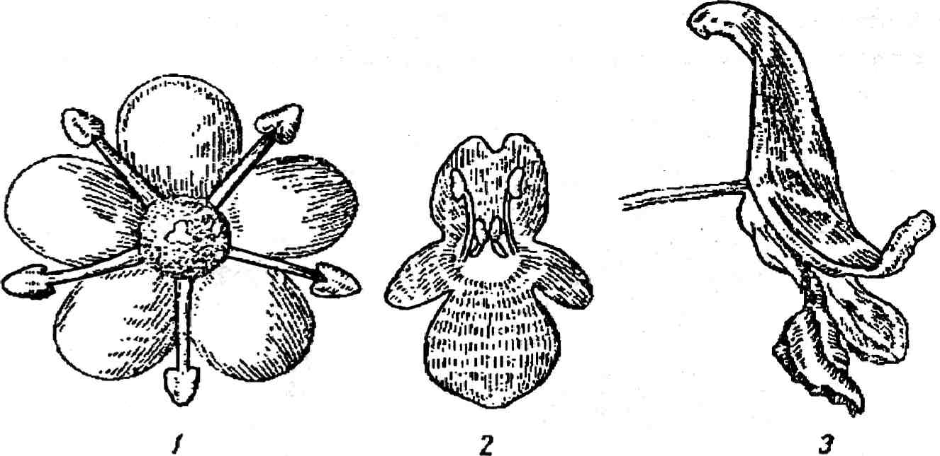
42-расм. Гул. /-актиноморф; 2-зигоморф; 3-а сим метрик гул.
ўсимликларга бурдой, арпа, руза, урик, кунгабокар; ай-рим жинслиларга эса ёнрок, тол, терак, маккажухори ва бошқа лар киради.
Бир жинсли ўсимликларда бир уйли, икки уйли ва кўп уйли ўсимликлар фарқ қилинади. Бир туп ўсимликда х;ам чангчи, ҳам уруғчи бўлса , бундай ўсимлик бир уйли (маккажухори, ёнрок.) чангчи ва уруғчи гуллари бошқа -бошқа ўсимликларда бўлса икки уйли (откулок, тол, терак, исмалок, писта) бир ва икки жинсли гуллар бир туп ўсимликда бўлса (чинор) кўп уйли ўсимликлар дейилади.
Гул жинси қуйидагича белгилар билан ифодаланади:
Уруғчи гул— О , чангчи гул — ^ , куш жинсли гул— 0\
Гулли ўсимликлар эволюциясида айрим жинслилар мухим урин тутади. Чунки, турли ўсимлик туридаги ҳар хил жинснинг кушилиши натижасида вужудга келадиган организм ҳар хил ирсий хусусиятни авлодлардан узлаш-тириши туфайли, унинг яшаш муҳитига чидамлилиги ва тез мослашуви мух,им аҳам иятга эга. Агар бу фикр тўғри деб ҳисобланса, икки жинсли гуллар кадимий ҳисобла-нади. Шунга кўра бир уйли, бир жинсли ўсимликларни
169

кейин бир жинсли, икки уйли ўсимликларни ундан ҳам кейин вужудга келган ўсимлик деб ҳисоблаш мумкин.
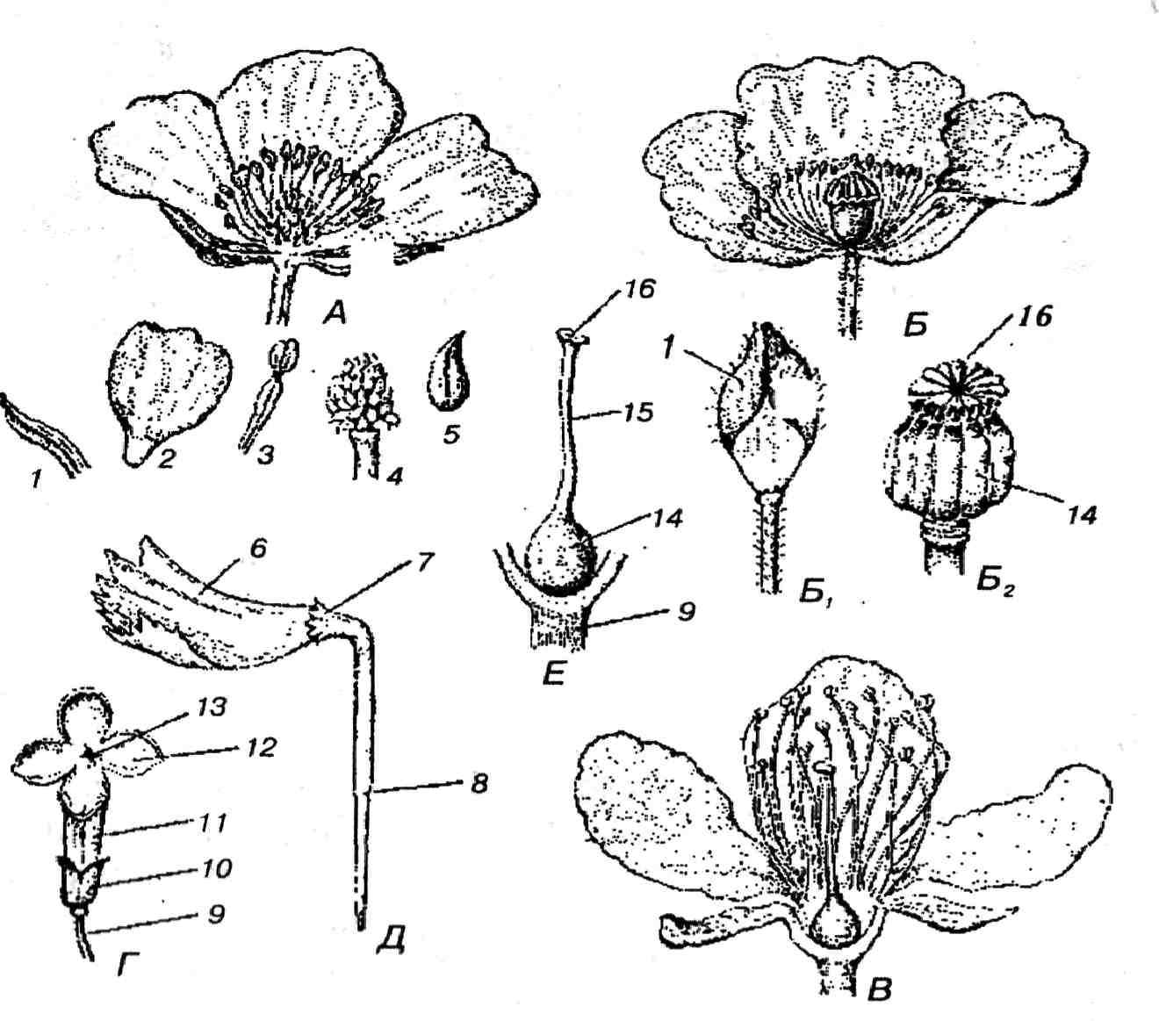
43-расм. Гул кисмлари. Л-куш гулкурронли, чексиз андроцей ва апокарп гинецейли айикто-вон гули; Б-гул коса барги эрта туқиладиган куш гулкурРонли, чек-сиз андроцейли гул; /^-синекарп, кўп мева баргидан шаклланган гинецей; />₂-кушгулкурронли гинецей; В-кушгулкурронли, косача барглари гул уруғи билан кушилиб, ҳосил бўлганчукурчада андроцей ва ги-нецейнинг ости туташган гул (олхури); Г-косача ва тожбарглари кушилиб най ҳосил қилган гул (сирень); Д-Алохида буқилган гул. /-гулкосача; 2-гултож; 3-андроцей (чангчилар); 4-кушбарг ҳосил аси апокарп гинецей; 5-гинецей уруғчиларидан бири; 6-буқилган холда-ги гул; 7-гултож ости бўртма лари; #-гул банди; 9-гул ўрни ; 10-коса-ча барг; //-тожбарг, /2-тожбаргнинг туташ бўлмаган бир қисми; /3-тожбарг оризчаси; /4-тугунча; /5-устунча; /6-тумшук.ча.
170

Гул кисмлари гул ўрни да бурама, дойра ва ярим дойра шаклида жойлашади. Шунингдек гул ўрни да, гул кисмлари маълум тартибда жойлашади. Чунончи, сирт томон-дан энг устки қават и гул косача ва гул тож барглар, ун-дан сўнг чангчи, гулнинг марказида эса уруғчи жойлашади. Чангчи чангдон ва чангчи ипидан иборат. Чангчи ипининг бир учи чангдон ва иккинчи учи гул ўрни га бир-лашган. Чангдон одатда, икки камерали бўлади. Чангчи-лар сони турли ўсимликларда 1 тадан бошлаб жуда кўп, ҳатто чексиз сонда бўлиши мумкин. Чангчилар бир-бири билан туташ ёки айрим жойлашган бўлади. Чангдон пал-лаларини чангчи остки қисми бирлаштириб туради (43-расм).
Гулнинг марказида уруғчи жойлашган. Ўсимликлар-нинг турига борлик холда шаклан уруғчи турли-туман бўлади. Уруғчининг пастки кенгаиган қисми уруғдон ёки тугунча деб юритилади.
Тугунча бир, икки, уч ёки кўп чанокли бўлиши мумкин. У гул кисмларидан юқори да жойлашган бўлса , устки гул, пастда жойлашган бўлса , остки гул дейилади. Гул кисмлари тугунчани урта қисмида жойлашган бўлса , урта тугунча дейилади. Тугунча, чузик, турт, беш ва кўп қиррали бўлиши мумкин.
Тугунчанинг бир қадар ингичкалашган қисми устун-ча деб, унинг бир қадар кенгаиган чанг тушадиган уч қисми тумшуцча деб юритилади. Уруғчининг тумшук-часи палла шаклида (олхури, гилос, олча, шафтоли, нухат ва бошқа лар), икки паллали (валериана) кўп паллали (кун-габокар, кашкаргул ва бошқа мураккаб гулдошларда) уч паллали (қўнғирокгул), юлдузсимон (кизгалдок), парси-мон паллали (бошокдошлар оиласи вакиллари,) шохлан-ган (бойчечак) бўлади.
Чангчининг тузилиши. Гулли ўсимликлар учун хос бўлганбу орган икки кисмдан: чангдон ва чангчи ипидан иборат. Чангдон аксарият холларда икки паллали, ҳар бир палла икки камерали бўлади. Чангдонда эса чанг та-раккий этади. Чангчи ипи уст томондан эпидерма х/ужай-ралари билан копланган, шакли цилиндрсимон, япа-лок ва лентасимон бўлади. Айрим лолларда, у жуда киска бўлиб, чангчи тўғридан-тўғри гул ўрни га урнашгандек
171

куринади. Чангдон чанг ипи ва ўтказувчи боглам орқали ўтадиган озиқ моддалар билан озиқланади.
Чангчилар гул куртаги ўсиш нуқтасининг бўртма си-дан вужудга келади. Дастлаб бўртма дан чангдон вужудга келади, сўнгра ипи тараққий этади.
Чангчи ҳосил бўладиган бўртма нинг бошланғич меристема хужайраси актив равишда бўлинади ва аста-секин чангчининг кисмлари ҳосил бўлиб, дифференциялаша бошлайди. Бўртма нинг эпидерма хужайраларидан дастлаб, эпидермис ажралади. Эпидермис остида жойлаш-ган хужайралар эса тангентал йуналишда (уст томонига нисбатан параллел) булина бошлайди. Шундан кейин, чангчи бурчакларида архиспорий (бошланғич спора ҳосил килувчи споралар) ва тапетум ҳосил бўлади. Одатда, були-нувчи меристема тўқималар нинг ички копламлари архе-спориал тукимага, сиртки хужайралар эса архиспорий тукимани ўраб турувчи тапетум қатлами ни ҳосил кила-ди. Архиспорий тўқималар и хужайралари радиал ва го-ризонтал тусиклар ҳосил қилган холда бўлинади. Тапетум чанг хонасини хар томонлама ўраб олади. Тапетум сирт томондан эпидермис, ички томондан эса архиспорий тўқималар и билан чегараланади. Ички қатлам тез були-ниш кобилиятига эга бўлиб, археспорий хужайраларидан споралар ҳосил булиш жараёнида озиқ, моддалар билан таъминлашдек, мухим физиологик вазифани бажаради.
Архиспорий хужайралари булиниб, меристема хужай-раларини шакллантиради. Бу хужайралар чанг хужайра-лари ҳосил қиладиган она хужайралар ҳисобланади. Она хужайранинг хар биридан редукцион бўлиниш нати-жасида 4 тадан чанг — микроспора вужудга келади. Чанг доначалари дастлаб, бир хужайрали бўлиб, вақт ўтиш и билан такомиллаша боради ва чанг хужайрасининг ядро-си иккига бўлинади. Х,осил бўлганядроларнинг бири вегетатив, иккинчиси чанг хужайрасининг генератив ядроси ҳисобланади. Генератив ядро чузик холатга келади ва атрофидаги цитоплазма куюклашиб уни ўраб олади. Вегетатив ядро юмалок, хажми катта бўлиб, хужай-ра марказида жойлашади. Вегетатив ва генератив ядроларнинг вужудга келиши кўпчилик гулли ўсимликларда
172

чангнинг тўлиқ етилганлигидан далолат беради. Чангнинг икки ядроли колатида жинсий хужайралар ғали тарак-кий этмаган бўлади. Жинсий хужайраларда чанг уруғ-чи тумшукчасига тушиб, чанг ниши шакллана бориши билан жинсий кужайралар тараққий эта бошлайди ва уз функциясини бажаришга тайёр бўлади. Чангдонда етил-ган чанг интина деб аталадиган ингичка ички ва экзи-на деб аталадиган калин ташқи қатлам лардан иборат пўст билан ўралади. Одатда чанг пўстининг ташқи қават и мум ва елим моддалари билан шимилган бўлади. Унинг айрим жойларида чангнинг ўсиш и учун зарур бўлганюпка кисмлари сакланади. Ҳар хил турга мансуб ўсимлик-ларда чангчиси катта-кичиклиги буйича ҳар хил бўлади. Уларнинг улчами 0,008мм дан 0,2 мм гача боради.
Чанг чангдоннинг эпидермаси остида жойлашган фиб-риоз деб аталадиган махсус махкамлик тузилмаси фао-лияти натижасида таркалади. Бу қатлам фибрилларни эс-латадиган пўсти радиал йуналишда калинлашган хужай-ралардан иборат. Шунинг учун ҳам бу қатлам фиброз к,атлам деб юритилади Фибриоз қатлами хужайралар-нинг пўсти чангнинг етилиш пайтида калинлаша бошлайди . Маълумки, чангдон гул очилганидан сўнг ёрила-ди. Шу пайт иссик ва қуруқ х;аво таъсирида фибриоз қатлами нинг ҳужайралари сиқилади ва ички томондан ёрилади, натижада чангнинг туқилиши учун йул очила-ди. Чангдоннинг босим остида ёрилиши чангнинг анча масофага сочилишига шароит яратади. Чангнинг етили-ши ва фибриоз қатлами нинг х;осил булиш жараёнлари параллел равишда боради.
Етилган чанг уруғчининг тумшукчасига тушиши билан ўса бошлайди . Чангнинг ўсиш и найнинг х,осил були-шидан бошланади. Чанг найи тирқиш орқали узига йул топиб ўса бошлайди . Чангнинг ўсиш и учун зарур бўлганозиқ модда уруғчи тумшукчасида косил бўладиган ширин суюклик кисобидан таъминланади. Уруғчи тумшукчасига тушган чанг ширин суюклик мукитида ўса бошлайди . Чангнинг экзина қатлами дан чиққан цитоплазма чанг найи буйлаб ўса бошлайди (44-расм) Чанг найи сирт томонидан цитоплазма ўса борган сари чузила борадиган интина қатлами билан ўралган бўлади.
173

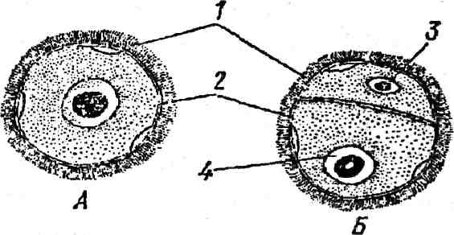
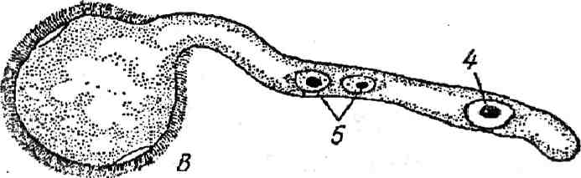
44-расм. Ўсимлик чангининг тузили-
ши ва ўсиш и.
Л-бир ядроли чанг; Б-икки ядро
ҳосил бўлганпайт; В-чанг патининг
ҳосил бўлиши . /-экзина; 2-интина; 3-
генератив ядро; 4-вегетатив ядро-
нинг бўлиниш и; 5-спермийлар.
Юқори да айтилгани-дек, пишиб етилган чангда вегетатив ва ге-нератив хужайралар шаклланган бўлади. Чанг найининг ўсиш и-дан олдин бу иккала хужайранинг цитоплаз-маси кушилиб битта умумий массани ҳосил қилади ва ядролар най буйлаб битта умумий массада харакат кила-ди. Най буйлаб олдин-да вегетатив ядронинг, унинг оркасидан цитоплазма харакати буйлаб генератив ядронинг йу-налиши кузатилади.
Чанг найи буйлаб харакати давомида генератив ядро иккига бўлинади ва юпкд цитоплазма қатлами билан ўралиб, Мустақил хужай-раларга айланади. Чанг найи цитоплазмаси буйлаб хара-катда бўлганбу иккала хужайра эркаклик гаметалари спермийлар ҳисобланади. Шундай қилиб , ўса ётган чангда иккита эркаклик гамета вужудга келади. Вегетатив ядро ва иккита спермийли чанг найи папоротниксимон ўсимликларнинг эркак гаметафитининг гомологи хисоб-ланади. Папоротниксимон ўсимликларда мавжуд бўлганкўп хужайрали антеридий, ёпик, уруғли ўсимликларда тулиринча редукцияланган ва сон-санок.сиз кўп хивчинли сперматозоидлар ўрни ни фақат иккита спермаций эгал-лаган бўлади. Ёпик, уруғли ўсимликлар гаметофитидаги бу қадар кучли редукцияга уларнинг ташқи мухитга ни-хоятда мослашганлиги туфайли деб карат мумкин.
Энди гул чанги ўсиш ининг физиологик хусусияти ни-мада, уни сунъий равишда устириш ва ундан селекцияда фойдаланиш мумкинми деган хакли савол турилади.
174

Юқори да таъкидланганидек уругланишга қадар , уруғ-чи тумшукчаси узидан озиқ, модда—суюк ширинлик аж-ратади. Бу ширинлик билан тумшукча тўлиб туради. Шунинг учун ҳам тумшукча уругланишга қадар ялтираб туради, бунда тумшукчага тушган гул чанги нормал ўса бошлайди. Гул чанги оддий сувда ўсиш и мумкин. Лекин бундай холда, чанг сувни керакли микдорда кўп ютиб тургор босими натижасида ёрилади. Шунинг учун дам гулли ўсимликларнинг кўпчилигида чангдон ва уруг тумшуқчасини сув, шудринг ва ёмгир томчисидан химоя кила-диган мосламалар кузатилади. Бундай мосламаларни дук-какдошлар, кампирчопондошлар, лабгулдошлар, сигир-куйрукдошлар оилаларига тааллукли ўсимликларнинг гулларида учратиш мумкин.
Гул чангининг хаёт фаолиятига ташқи мухитнинг тур-ли-туман омиллари ҳам таъсир этади. Юқори харорат гул чангига зарарли таъсир қилади, хаво хароратининг тўса т-дан 20—25° С дан ошиб кетиши кўпчилик ўсимлик чангининг нобуд бўлиши га олиб келади.
Кўпчилик ўсимликларда етилган чангчи узок муддат-га қадар хаётчанлигини саклаб колиш хусусиятига эга. Лекин бу муддат ҳам ма ўсимликлар учун ҳам бир хил эмас.
Ўсимлик чанги қуруқ ва паст нисбий хароратда уз хаётчанлигини узок вақтга қадар саклаши мумкин. Бу, кўпчилик маданий ўсимликларда тажриба йули билан аниқланган . Ўсимлик чангининг хаётчанлигини аниклаш учун у сунъий мухитда устирилиб курилади. Масалан, канд лавлагининг чанги 1,5% ли агар-агар эритмасида ва 40% ли шакаркамиш шакари эритмасида яхши ўса ди. Кўпчилик маданий ўсимликлардаги гул чангини устириш учун хар хил куюкликдаги (2% дан 50% гача) шакар эритмаси керак бўлади.
Одатда чангни устириш учун тайёрланган шакар эрит-масига агар -агар кушиш тавсия этилади.
Гул чанги хаётчанлигининг узок сакланиши маданий ўсимликлар селекцияси учун мухим аҳам иятга эга. Чун-ки бунда эрта етиладигн гул чангини саклаб, кеч етила-диган уруғчини чанглантириш мумкин.
175

Бундан ташкдри турли мамлакатлардаги бирор ўсимлик навининг ҳосил дорлик ёки бирор нав хусусияти кизиктирган чангчи хаётчанлигини назарда тутган холда уларни чатиштириш мумкин. Шуни ҳам айтиш керакки, ўсимлик чангининг хаётчанлиги унинг турига кўра хар хил бўлади. Маккажухори гул чангининг хаётчанлиги қуруқ ва салкин жойда сакланганда, 50 кунга қадар , ол-манинг гул чанги қуруқ, ва 2—8° С хаво харорати, 50% намликда 4—5 йилга қадар сакланиши мумкин. Турли хил ўсимлик турлари гул чангининг хаётчанлиги узок сакланиши учун узига хос хаво намлиги ва тегишли харо-ратни талаб қилади. Масалан, олма, нок ва олхури чанг-чиси 0,5° С хароратда нормал ўсиб хаётчанлигини узок сакласа, шафтоли ва урик сингари маданий ўсимликлар бундай мухит шароитида хаётчанлигини йукотади.
Кўпчилик галла ўсимликларида гул чангининг хаётчанлиги узок давом этмайди. Оптимал шароитда арпа гу-лининг чанги хаётчанлиги 2 кун, жавдар усимлигиники 12 соат, маккажухори 1—2 кун, цитрус ўсимликлари 2 кундан 6 кунгача давом этади.
Уруғчининг тузилиши. Гулли ўсимликлар уруғчи-си, уларнинг турига караб бир ёки бир неча мева барги-дан ташқи л топтан бўлади. Мева барглари ён томони билан узаро бирлашиб мегаспоралар, мегагаметалар ҳосил қиладиган ва уруғланиш руй берадиган ёпик орган — уруғчини ҳосил қилади. Уруғчи 1,2,3,4,5 ва ундан ортик мевабаргларнинг бирлашишидан шаклланиши мумкин. Шафтоли ва олхурида у битта, карамда иккита, пиёзда учта, олма ва нокда бешта, кукнорида туккиз-унбитта мева барглардан шаклланган.
Ички тузилишига кўра, мевабарглар вегетатив барг-ларга ўхшаш. Мевабарг вегетатив барг сингари устки ва ички томондан эпидермис билан копланган. Устки эпи-дермисда лабча ва огизчалар жойлашган бўлади. Айрим холларда ички эпидермисда без шаклида туклар ҳосил бўлади. Бу безлар цитрус ўсимликларида мева ширали қисмининг шаклланишига сабаб бўлади.
Мевабаргларнинг тузилишидаги кизик хусусиятлар-дан бири — ундаги томирланишдир. Ташқи кўринишига
176

кўра, уларнинг томирланиши вегетатив томирланишга ўхшаб кетади. Лекин унда қатъи й конуният мавжуд. То-мирланишнинг асосий вазифаси уруғкуртакни озиқ, би-лан таъминлашдан иборат. Х,гр бир уруғкуртак битта то-мир (утказувчан най) билан борланган. Шундай қилиб , мевабарг — шакли узгарган, жинсий жараён содир бўладиган ва шу жараён натижасида ҳосил бўладиган уруғкуртакни химоя килиш вазифасини бажарадиган ён то-монлари билан узаро бирлашган вегетатив барг ёки барг-
лар тупламидан иборат. Шундай қилиб , мевабарг гулли,
« •• »
уруғли ўсимликларнинг епик урғочи жинсий органи — уруғчиси ҳисобланади. Уруғчи одатда — тугунча, устун-ча ва оризчадан иборат (45-расм).
Тугунча — уруғчининг гТастки кенгайган қисми. Уруғчи барг ёки уруғчи барглар ён томони билан узаро бир-лашиб, уруғчининг кенгайган ёпик қисми — тугунчани

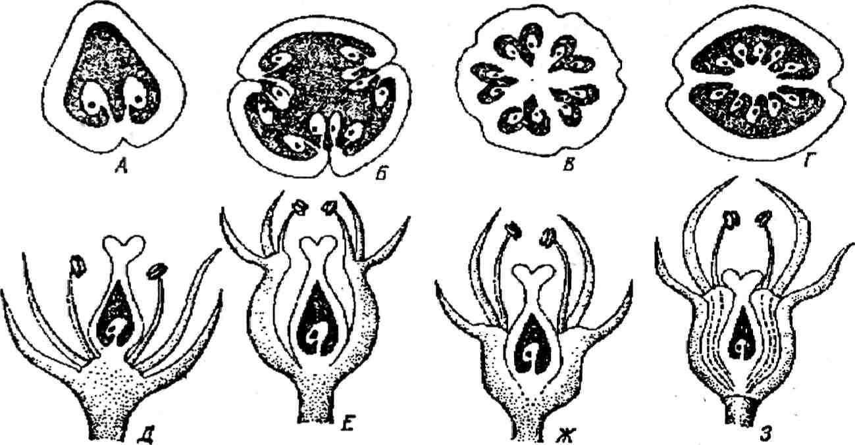

45-расм. Тугунчанинг гулда жойлашиш хиллари.
Л-бир уруғ баргидан шаклланган, бир хонали, кўпуругли тугунча;
5-уч мева баргидан шаклланган бир хонали кўп уруғли тугунча; Б-
беш мева баргидан шаклланган, беш хонали, кўп уруғли тугунча; Г-
иккита мева баргидан шаклланган, икки хонали кўп уруғли тугунча;
Д-тугунча устки, гул ўрни кабарик, гулкургони эркин; Е-тугунча
устки ботик гул ўрни да косача барги билан туташ; Ж-тугунча ярим
остки, гул куррони ўртасида жойлашган; 3-тугунча остки:

12—42
177

ҳосил қилади. Тугунчанинг ички томонида уруғкуртак ҳосил бўлади.
Тугунчанинг ёпик ички бушлири уруғкуртак ва унда содир бўладиган жараёнларни мухофаза килиш вазифа-сини бажаради. Уруғкуртакнинг тугунча ичида бўлиши билан гулли ўсимликлар очиқ уруғлилардан фарқ кила-ди. Очиқ уруғли ларда уруғкуртак мегаспорофиллар култи-рида жойлашган бўлади. Уруғланишдан сўнг гулли усим-ликларда ҳам очиқ уруғли лардаги сингари уруғ ҳосил бўлади.
Устунча ва тумшукча бирлашган мевабаргнинг учида ҳосил бўлади. Айрим холларда устунча жуда киска ёки умуман ривожланмаган бўлади. Бундай холда тумшукча тугунчанинг устки қисмидан жой олади.
Тумшукча чангни тўтиб туриш ва уни узидаги мавжуд ширин суюклик (озиқ модда) билан таъминлаш вазифа-сини бажаради, Тумшукчада чанг ўса бошлайди ва тугунча орқали уруғчининг тугунча қисмига утади. Умуман уруғчи юксак ўсимликлар орасида фақат ёпик уруғли ўсимликлар учун хос янги орган ҳисобланади.
Гул тугуни хилма хил ўсимлик турларида гулнинг бош-ка кисмларига нисбатан жойлашган ўрни га кўра устки, урта ва пастки бўлиши мумкин. Гул ўрни да эркин жойлашган, гул куррони билан бирлашмаган гул тугуни устки тугун деб юритилади. Бундай холда гул куррони тугунчанинг остки қисмида бўлиб, гул ўрни билан туташ-ган бўлади.
Тугунча пастки бўлганда у гулкургони остида бўлиб, ўзининг остки қисми билан гул ўрни ва уст қисми билан эса гул куррони орқали бирлашган бўлади. Остки тугун-чали гулларда гул куррони тугунчани шаклланишига иш-тирок этмайди ва мевабарглари гул куррони туби билан туташган бўлади.
Тугунчаси уртада бўлгангулларда гул куррони тугунчанинг урта қисми билан туташган бўлади. Кўпинча ярим остки ёки ярим устки гулларнинг тугунчаси меванинг пишишига яқин остки тугунчага айланади. (анор, итбу-рун, маймунжон ва бошқа лар).
Тугунча бир ёки кўп хонали бўлиши мумкин. Кўпчи-лик холларда хоналарнинг сони мевабаргларнинг сонига
178

тенг бўлади. Тугунча хоналари бир-биридан махсус тусик-лар билан ажралган. Айрим холларда бу тусиклар тугунча марказига қадар етмайди ва бир неча мевабаргнинг бирлашишидан ҳосил бўлганлиги туфайли тугунча бир хонали бўлади. Тугунчаси бир хонали (атиргулдошлар, дуккакдошлар), икки хонали (бутгулдошлар), уч хонали (пиёздошлар), турт хонали (дуккакдошлар), беш хонали (олма) ва кўпхонали гуллар табиатда кенг тарқалган.
Тугунчада уруғмуртакнинг шаклланиши. Ёпик уруғли ўсимликларнинг муртаги папоротниксимонлар ва очиқ. уруғли ўсимликлар муртагининг гомологи хисобла-нади. «Пекин улардан тузилиши ва мегаспоралари ҳам да мегагаметаларининг шаклланиши билан фарқ қилади. Уларнинг фарқи мегаспорогенез ва мегагаметогенезнинг мураккаблашиши ва айрим жараён ҳам да ҳосил аларнинг редукцияланишидадир. Бу фарқ уруғчи гаметофитнинг тузилиши хакида гап юритилганда батафсил баён этила-ди. Муртак мева баргида вужудга келган бўртма да шакл-ланади. Бўртма ҳосил бўлиши нинг дастлабки пайтида иккита халка шаклида уруғмуртакнинг бошланғич катла-ми ҳосил бўлади. Шаклланган уруғмуртак кўп хужайра-ли, икки, айрим холларда бир қават ли тухумсимон хоси-ладан иборат бўлади. Муртакнинг вужудга келган ёки унинг мевабарги билан туташган жойи плацента деб юритилади. Тугунчада мужжасамлашган муртак куйида-ги кисмлардан иборат. 1) Фуникулус ёки муртак банди;
- Нуцеллус муртакнинг марказий қисми. Нуцеллус муртакнинг энг мухим қисми бўлиб, урғочи гаметофитдан ягона мегаспора вужудга келади, кейинчалик унда уруғ-ланиш содир бўлиб, муртак (эмбрион) тараққий этади.
- Интегумент — муртак пўсти. 4) Микропиле ёки муртакнинг ички тирқиш и—сперма ўтадиган йул. 5) Халаза муртакнинг пастки қисми туби.
Ёпик уруғли ўсимликларда хар бир тўрни нг муртаги узига хос тузилишга эга. Уч хил тузилишли уруғмуртак бир-биридан фарқ қилинади. 1) Апокарп ёки тўғри муртак. 2) Анатроп ёки тескари муртак (учи ва учидаги тир-кишлари остки томонга караган). 3) Кампилатроп—бу-қилган уруғмуртак, (бундай муртакда нуцеллус ута бу-
179

қилган бўлиб, чанг йули халаза ёнига бориб кдлади). Булар ўртасида оралик, шаклларда тузилган муртаклар кам уч-райди (46-расм).
Тугунча ичида уруғмуртак урнашган бўртма плацента деб юритилади. Масалан, ковун уруги уч булак пла-центада жойлашган. Ҳар хил турларга мансуб ўсимлик-ларнинг уруғмуртаги мева баргида (тугунча ичида) х;ар хил тузилишли бўлиши билан бирга турли тартибда урнашган бўлади. Мева баргида муртакнинг урнашиш тартиби плацентация деб юритилади.
Гулли ўсимликларнинг турли-туман вакилларида пла-
центациянинг ҳар хил кўринишини учратиш мумкин.
Уруғчининг устунча қисми асосан икки вазифани — тумшукчани тўтиб туриш ва чанг найини тугагунгача йуналтириш вазифасини бажаради. Уруғчи ўсимликларнинг турига караб бир устунли ёки кўп устунли бўлиши
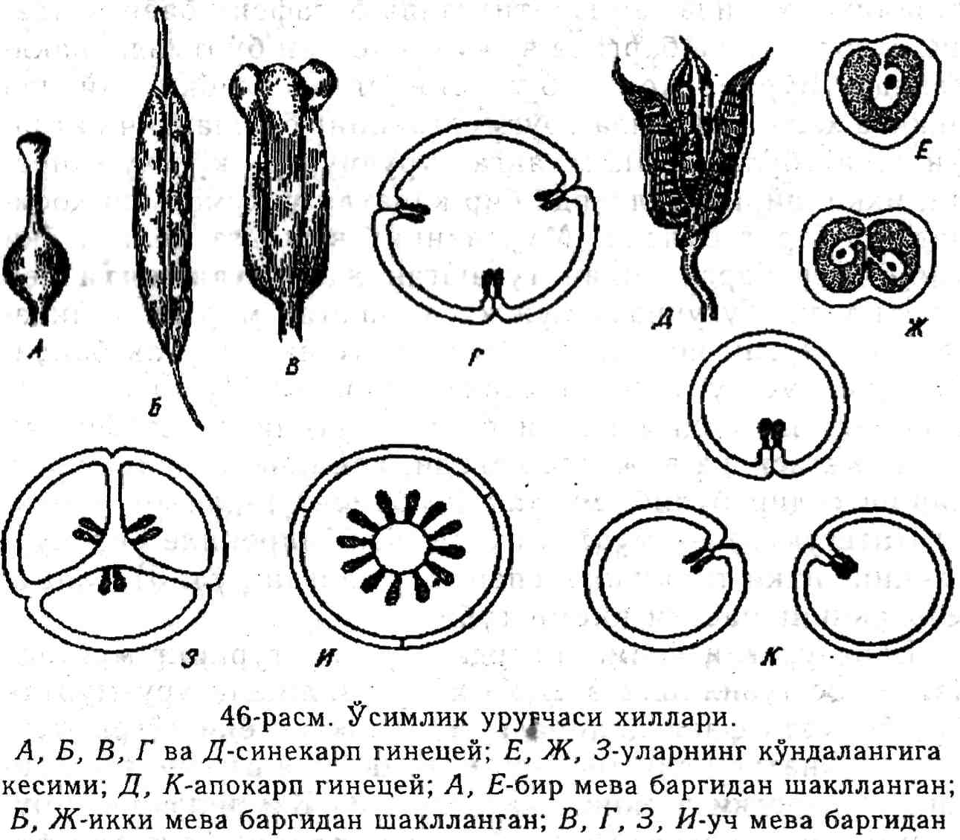
шаклланган; Г, //-бир хонали; Ж-икки хонали; 3-уч хонали.
180

мумкин. Ьаъзан устунчалар сони тугунчани шакллантир-ган мевабаргининг сонига тенг бўлса (масалан, олмада тугунчаси 5 та мева баргидан ташқи л топган устунчаси ҳам 5 та) бошқа холларда мева баргининг сони устунча сонига тенг келмайди. Кўпчилик чиннигулдошларга ман-суб ўсимликларнинг тугунчаси 5 та мева баргидан ташқи л топган, устунчалар сони эса кўпчилик турларда 3 та, бутгулдошларда эса тугунча 2 та мева баргидан таркиб топган, устунчаси битта, лабгулдошларда эса тугунча 4 та мева баргидан иборат, устунчаси эса фақат битта.
Айрим уруғчининг устунчаси буш, бошқалари нинг ичи ровак паренхима билан тўлиб туради. Очиқ ва ярим Очиқ устунчалар озиқ (суюклик) билан тула бўлиб, бу устунчаларда чанг найи устунчанинг чанг йули орқали бема-лол харакат қилади. Ёпик найли устунчаларда чанг найи харакати ўтказувчи паренхима хужайралари оралигида содир бўлади.
Тумшукча бутун, уйма булакли ва бир неча думалок булакларга булинган бўлиши мумкин. Кўпчилик тумшукча булакларининг сони тугунчани ҳосил қилган мева барги сонига тенг. Бошқа холларда мева баргининг сонидан к.атъи назар тумшукча бир бутун думалок бўлади. Тумшукча тўқималар и узидан махсус суюклик ажратадиган секреторлик хусусиятига эга.
Юқори да таъкидланганидек, уруғчи бир ёки бир неча мева баргининг бирлашишидан ҳосил бўлади. Айрим холларда бир нечта мева барги бирлашиб бир бутун уруғчи-ни ҳосил қилади. Бошқа холларда эса хар бир мева барг алохида Мустақил уруғчини ҳосил қилади. Шунга кўра, уруғчининг куйидаги икки типи тафовут қилинади:
Апокарп уруғчи — битта гулда бир неча мева баргидан вужудга келган Мустақил (бир-бири билан бирлаш-маган) уруғчилар туплами (айиктовон, сувйигар, магнолия ўсимликлари) ва ценокарп уруғчи — бир неча мева баргнинг ён томонлари узаро бирлашиб бир бутун уруғчи ҳосил қилиши .
Ценокарп уруғчининг куйидаги уч хилини бир-бири-дан фарқ килиш мумкин;
181

- Ценокарп гинецейлари бир-бири билан бирлашган, мева барглари кўп хонали (уйли, бўлим ли) тугунча ҳосил қилади:
- Парокарп гинецейлари бир-бири билан бирлашган мевабарглари бир хонали тугунча ҳосил қилади.
- Лизокарп гинецейлари бир-бири билан бирлашган мевабарглари бир бутун тугунча ҳосил қилади. Ленин парокарп лизокарп тугунчалардан бир неча бўлим лари-нинг бирлашиши билан фарқ қилади.
Мегаспорогенез. Уруғчи (гаметофит) муртак халта-сининг ривожланиши.
Мегаспора уруғмуртак нуцеллусида шаклланади. Уруғ-муртакнинг нуцеллуси субэпидермал қатлам га келгунга қадар мегаспоранинг уруғчи хужайраси — ягона архи-спориал хужайра шаклланади. Бу хужайра редукцион булиниб туртта мегаспора ҳосил қилади. Бу споралар-нинг ривожланиши бир хилда бормайди. Улардан бири бошқа учтасига нисбатан тезрок ривожланади, натижада қолганлари ривожланишдан тухтайди ва дегенерацияла-нади. Қолган ягона мегаспора тез ўса бошлайди. Шуни таъкидлаш лозимки, мегаспоралар редукцион бўлиниш -дан вужудга келганлиги туфайли бу мегаспора гаплоид ҳисобланади.
Мегаспоранинг ўсиш и ва уруғчи гаметофитнинг та-раккиёти мегаспораларнинг тулишиши ва хужайранинг тузилишидан бошланади. Мегаспора ядроси устма-уст уч марта бўлинади. Натижада хужайра кучли равишда узая-ди ва мегаспорада 8 та ядро ҳосил бўлади.
Улардан 4 таси мегаспора хужайрасининг бир кутби-да ва яна 4 таси иккинчи кутбида жойлашади. Бу пайтда 8 ядроли уруғмуртак нуцеллуснинг марказини эгаллай-ди. Саккизта ядро ҳосил булгач, улар ўртасида маълум даражада дифференцияланиш (вазифаларни бўлиб олиш) содир бўлади. Мегаспоранинг хар кайси кутбида унинг маркази томон биттадан ядро силжий бошлайди. Бу яд-ролар к,утб ядролари деб юритилади. Қолган учта яд-ронинг уз цитоплазмаси шаклланиб, микропиляр (уруғ йули) томон йуналади. Улардан бири — тухум хужайра хисобланиб, катталиги билан бошқа иккитасидан фарқ
182

қилади. Тухумхужайра ёнида жойлашган икита ядро ҳам уз хужайра тузилишига эга бўлиб, синергидлар деб юри-тилади. Тухумхужайранинг ядроси бошқалари га нисба-тан анча катта. Унинг юқори томонида катта хажмли ва-куола жойлашган. Шу белгиларга кўра, тухумхужайрани синергидлардан осонлик билан фарқ килиш мумкин. Ту-хумхужайра жойлашган кутбнинг карама-карши томон-даги учта ядро ҳам уз цитоплазмасини шакллантиради ва учта Мустақил хужайрага айланади. Бу хужайралар антиподлар группасидан иборат. Марказдаги иккита кутб ядролари бир-бири билан кушилади.
Шундай к,илиб, ёпик. уруғли ўсимликнинг ягона ме-гаспораси, ўсиб мегаспорангий ичида еттита хужайрали уруғчи гаметофитлар ҳосил қилади. Шундан куриниб ту-рибдики, етилган уруғчи гаметофитда архигонийнинг хатто изи ҳам йук, унда фақат битта уруғчи гамета синергидлар билан ёнма-ён турган тухумхужайра мавжуд.
Ёпик уруғли ўсимликларнинг гаметофити кучли равиш-да редукцияланган. Тузилишига кўра, у нафақат папорот-никларнинг кўп хужайрали уруғчи гаметофитидан, балки очиқ уруғли лар гаметофитидан ҳам кескин фарқ қилади.
Ёпик уруғли ўсимликларнинг гаметофити ташқи кури-нишига кўра, халтага ўхшаш бўлганлиги ва уруғланиш-дан сўнг ундан (муртак, эмбрион) вужудга келганлиги туфайли уни муртак халтаси деб юритилади.
Шаклланган муртак халтаси хужайра ва синергидлардан антиподлар ва икки кутб ядросини кушилишидан вужудга келган марказий муртак халтасининг иккилам-чи диплоид ядросидан иборат. Шундай кўринишда ту-хум-хужайра уруғланишга тайёр бўлади (47-расм).
Барча спорали ва очиқ уруғли юксак ўсимликлардан фарқли равишда ёпик уруғли ўсимликларда куш уруғла-ниш содир бўлади (48-расм).
Муртакнинг етилиш пайтида уруғчи тумшукчаси узи-дан ширин суюклик ажратади. Бу суюклик юқори да таъ-кидланганидек, гул чанги учун озиқ вазифасини бажара-ди. Уруғчи тумшукчасига тушган чанг дархол ўса бош-лайди ва чанг найини ҳосил қилади. Уруғчининг устунчаси орқали ўтадиган чанг йули буйлаб тухумхужайра томон
183

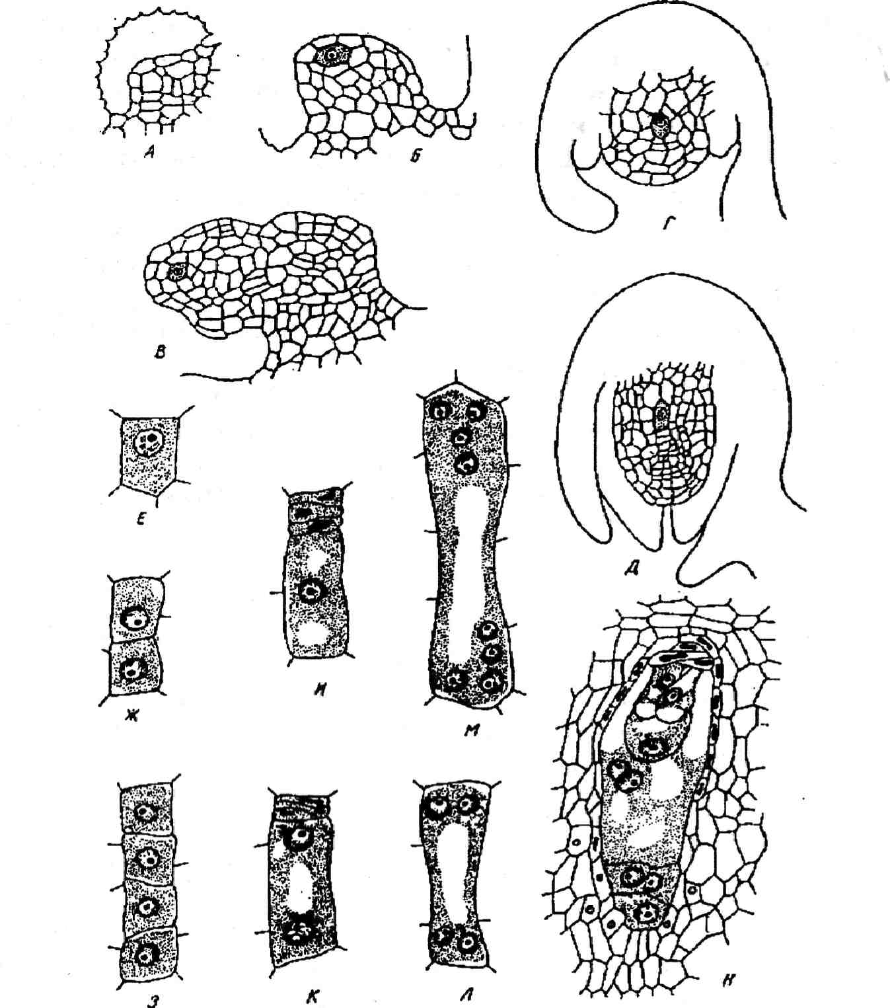
47-расм. Уруғмуртак ва эмбрион халтасининг ривожланиши. Л, В, В, Г ва Д-уруғ муртагининг ривожи ва эмбрион халтасининг шаклланиши; Е-архи(илк) спориал хужайра; Ж-архиспориал хужай-расининг редукцион бўлиниш и; 3-туртта хужайрага (туртта мегаспора); //-учта мегаспора дегенерацияси ва қолган бир неча спора ривожи; /Г-мегаспора ўсиб , ядросининг иккига бўлиниш и; Л, М-икки ядронинг икки кайта бўлиниш и ва саккизта ядро ҳосил були-
ши; Я-муртак халтаси, (урғочи усимта), юқори даги уч алохида хужайра тухум хужаираси аппаратидан иборат; Марказда, катта тухум хужаираси ёнида иккита синергид жойлашган.
184

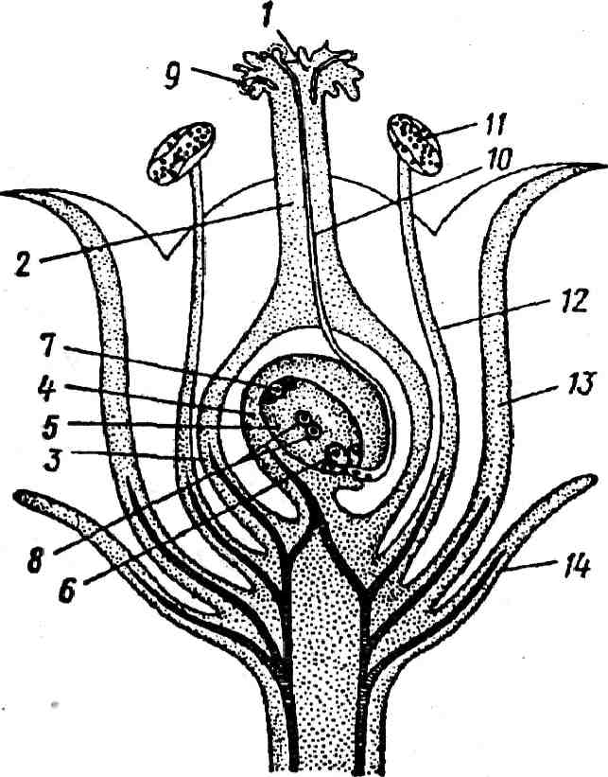
ўса ётган чанг наиида веге-татив ва генератив ядро-ларнинг шу йуналишдаги ҳаракати давомида генератив ядро иккига булина-ди ва иккита ядро х,амда цитоплазмага эга бўлгансперма х;ужайраларини х,осил қилади.
48-расм. Куш уруғланиш схемаси.
/-уруғнинг тумшукчаси; 2-устунча;
«3-тугунча; 4-уруғ муртаги; 5-мур-
так халтаси; б-тухум аппарати; 7-
антипод; #-кутбларда жойлашган
ядролар; 9-уруғча тумшугида чанг-
нинг ўсиш и; /0-чанг найи, охирида
иккита спермий; //-чангчи, /2-чанг
ини; /3-тожбарг; /4-косача барг.
Тугунчага утган чанг найи ўсиш ни давом этдириб, микропиле орқали нуцеллус-га, ундан эса муртак халта-сига ўтиб уз ма\сулини тукади. Муртак халтасига икки спермадан бирининг тухум хужайра билан куши-лиши туфайли диплоид зигота, иккинчиси марказда турган муртак халтасининг диплоид ядроси билан куши-лишидан триплоид ядро ву-жудга келади. Чанг найи-нинг вегетатив ядроси ва шу ядро жойлашган хужай-радаги цитоплазма муртак халтаси цитоплазмасида х;азм бўлиб кетади.
Шу тарика куш уруғланиш содир бўлади. Уруғланган хужайрадан уруғ (муртаги), муртак халтасининг уруғланган марказий триплоид ядросидан эса эндосперм ву-жудга келади.
Куш уруғланишнинг биологик аҳам ияти них,оятда кат-та. Ўсимликнинг тарихий тараккиёти давомида, уларнинг ривожланиш циклида куш уруғланиш ва триплофазанинг содир бўлиши ўсимликлар оламининг х,еч бир гурухида кузатилмаган ягона ҳодиса х,исобланади (49-расм).
Шу билан бирга триплоид муртак учун зарур озиқ мод-далар х,исобланган ва узида ота-онанинг ирсий хусусияти-ни мужассамлантирган эндоспермда уз аксини топади.
185

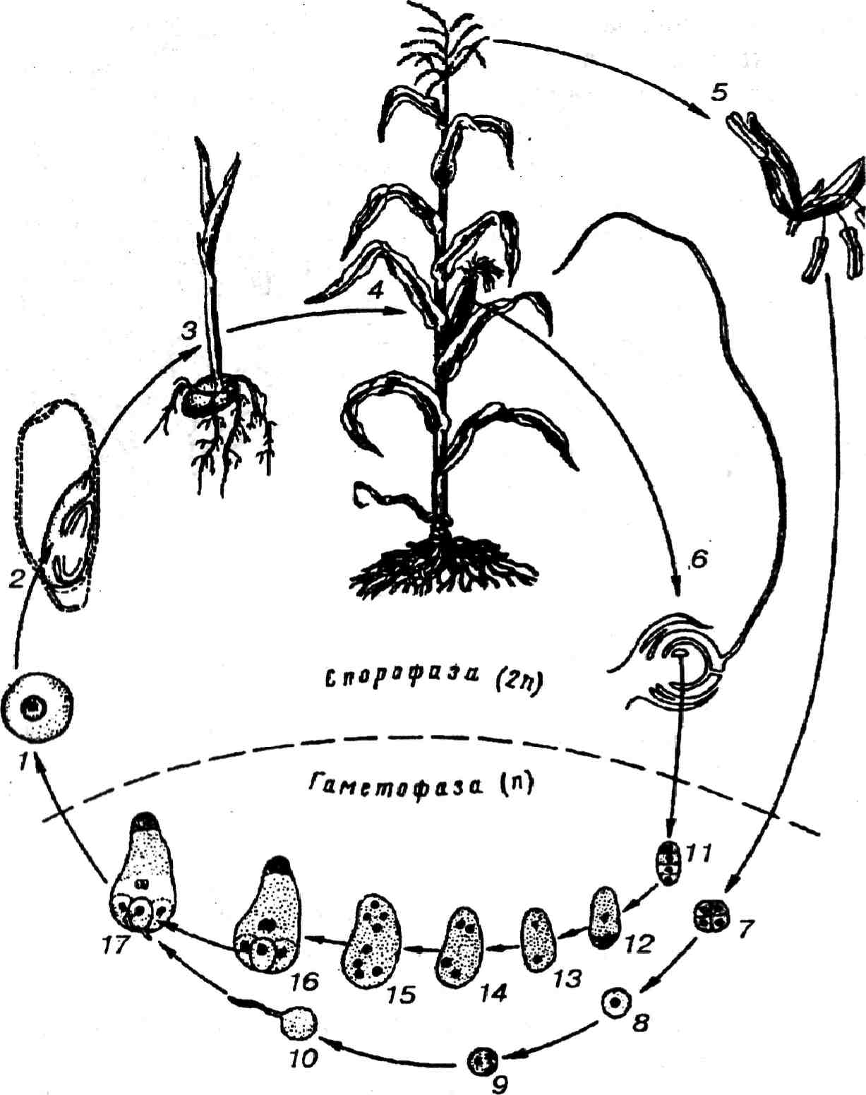
49-расм. Маккажухори мисолида ёпик уругли
ўсимликларниг ривожланиш цикли.
/—6-спорофитнинг ривожланиши,
7— /7-гаметофитнинг ривожланиш цикли.
/-зигота; 2-уруғмуртак; «3-усимта; 4-войга етган ўсимлик; 5-чанг хужай-
ралари; 6~-уруғ муртак кесмаси; 7, <5-микроспораларнинг ҳосил бўлиши ;
9, /0-эркак гаметофитнинг ривожланиши; //, /2-мегаспоранинг ҳосил
бўлиши ; 13, /5-урғочи гаметофитнинг ривожланиши;
/7-жинсий жараённинг бошланиши.
186

Гулнинг формуласи ва диаграммаси
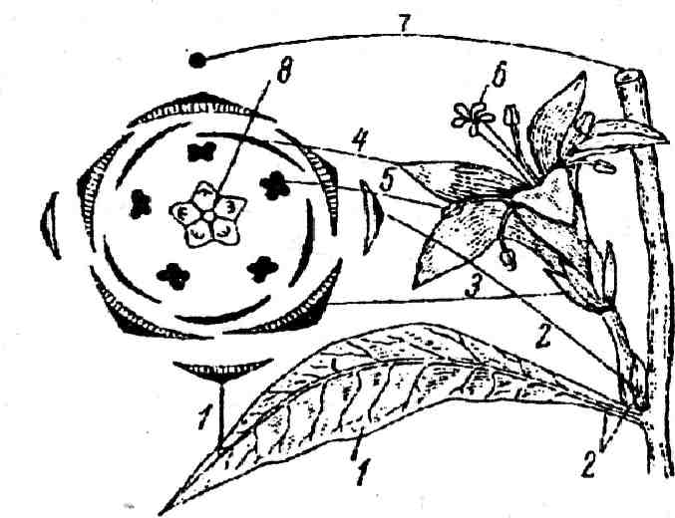
Махсус формула ва ди
аграмма ёрдамида гулнинг
тасвирини бериш мумкин
(50-расм). Ботаникада гул
нинг тасвирини бериш
учун махсус белгилар
кулланилади. Бу белгилар
ёрдамида гулнинг актино-
морфлиги ёки
50-расм. Гулда гул кисмларининг
жойлашиши ва гул диаграммаси.
/-энг устки ёпкич барг; 2-гул олди
барги; 3-косача барг; 4-тож барг; 5-
чангчилар; 5-уругчи; 7-барг банди;
5-тугунча.
зигоморфлиги, гул органларининг узига хос тузилиш хусусияти ва сони, уларнинг гулда жой-лашиш тартибини изох-лаш мумкин. Куйида гулнинг органлари, сони ва жойлашишини изоҳлаш учун кулланиладиган бел-
гиларни келтирамиз: юлдузча * еки аилана ичидаги мус-бат белги «+» гулнинг актинморфлиги, ^к, Т ёки икки томонда нуқтаси бўлганвертикал чизикдан «%» гулнинг зигоморфлигини:
- <3 бир уйли чангчи гул;
- О бир уйли уруғчи гул; —^ икки жинсли гул;
Р (реп&општ) — гул кургони ёки гул қатламлари ;
Са (Са1ух)— косача;
Со (СогоИа) — гултож;
А (Апйгосеит) — андроцей (чангчи)
О (Оупесеит) гинецей — уруғчи.
Гул органларининг сони ҳар бир орган белгисининг ёнига куйилади. Агар борди-ю, гул органлари бирлашган ёки туташган бўлса , кавс ичида уларнинг сони ёзиб куйилади. Гул тугунчаси остки бўлганда унинг сонини курсата-
187

диган белги устига чизик,, агар устки бўлганда унинг остига чизик куйилади. Гул органлари 12 дан ортик бўлса , гул-нинг шу аъзосига <*> белгиси куйилади. Масалан, олхури гули тўғри, * икки жинсли г> косача гули бешта Са₅,
тожгули Со₅, чангчиси чексиз А <*>, уруғчиси битта устки 0₍₁₎ шу тарика гулнинг формуласи курсатиладиган бўлса , у қуйидагича г^ * Са₅Со₅АооС₁ бўлади ёки пиёз
гулининг гули тўғри (актиноморф) *, икки жинсли <^> гул кургони, оддий уч аъзоли Р₃₊₃, чангчиси олти-та, икки катор жойлашган А₃₊₃, уруғчиси учта мева барг-дан ташқи л топтан, устки 0(3). Шундай қилиб , пиёз гулнинг формуласи * Рз+з^-з+з^о) ёзилади ёки бурдойнинг гули зигоморф (нотўғри) Т гул кургони оддий икки аъзоли Р₂ чангчиси С₃ уруғчиси битта устки 0₁ шундай қилиб бурдой гулининг формуласи ТсЗ¹
Р₂А₃0₁ бўлади. Бодрингнинг гули бир жинсли, шу са-бабли уларнинг чангчи ва уруғчи гуллари алоҳида-алох,и-да қилиб қуйидагича ёзилади:
* С? Са₅Со₅А₅ чангчи гул формуласи * ОСа₍₅₎Со₍₅₎0₍₅₎ —уруғчи гул формуласи гул органларини очилиши улар-ни туташлигини билдиради. Гулнинг диаграммаси, гулнинг тузилиши ва унинг органларини бир-бирига нисба-тан жойлашиши тўғрисида аник тушунча беради. Гул фор-муласида эса гулнинг бир-бирига нисбатан жойлашиши ифодаланиб, гулнинг гул уки, гул аъзолари ҳам да гул ҳосил бўлганновда проекцияси ҳисобланади. Гул диаграммаси очилиш олдида бўлгангул куртакларининг ке-симига караб тузилади.
Тупгуллар
Гул ўсимликда якка-якка ёки тупгуллар шаклида жойлашган бўлиши мумкин. Якка гул (кукнор, лола, лолакиз-ралдок, саллагул, шафтоли, бехи ва хоказо)ларда алохи-да-алохида жойлашган, хар кайсиси якка гул бандига эга бўлади. Аксарият гуллар бир-бирининг ёнига бир нечта-
188

дан туп бўлиб жоилашган бўлади. Бундай гуллар тупгул деб юритилади. Тупгуллар узига хос новда бўлиб, бу нов-дада барглар ўрни ни гул эгаллаган бўлади. Тупгуллар-нинг тармокланиш конунияти новданинг шохланишига ўхшаш. Гул тупгул укига жоилашган гул олди култигида тараққий этади. Шохланиш усулига кўра икки группага бўлинади. Моноподиал шохланувчи ёки ботрик ва симподиал шохланувчи ёки цемоз гуллар. Ботрик тупгулларнинг ўсиш и чегараланмаган, ён новдалари х,ам аник эмас. Шунинг учун ҳам кўпинча ноаник деб юритилади. Ботрик тупгулларда асосий ук аник, шаклланган бўлади ва гуллар пастдан юқори га караб акропеталь нав-бат билан очилади.
Цемоз тупгулларнинг ўсиш и чегараланган. Бу тупгуллар аник тупгуллар х,исобланади. Чунки новдаларнинг сони ва уларнинг жойлашиши хар бир тур ёки авлод учун характерли белгидир. Ботрик тупгуллардан фарқли ра-вишда цемоз тупгулларда ёки марказий ук аник шаклланган бўлмайди. Гуллар юқори дан пастга ёки марказ-дан четга караб, яъни базипетал равишда очила боради.
Ботрик тупгуллар оддий ва мураккаб тузилишли бўлади. Оддий ботрик тупгуллар шохламайди ва гуллари асосий (марказий) укда жоилашган бўлади (51-расм).
Мураккаб ботрик тупгуллар шохлайди ва асосий укда шохланган ёки шохланмаган бўлади.
Шингил (шода) — битта гулпоя учида яқин лашган сари кискариб борадиган, бандли гуллардан ташқи л топтан тупгул. Масалан, узум шингили. Бир неча шингил-лардан ташқи л топтан тупгул мураккаб шингил (масалан, бир бош узум) деб юритилади, Поянинг учида узун асосий укда жоилашган, киска ёки бандсиз зич бўлиб жоилашган чузик гуллар туплами.
Сута — этдор, йурон, этли бошок (маккажухори сута-си);
Кучала — пастга осилиб турадиган, битта киска по-яда бир канча бўлиб жоилашган гуллар (терак, ёнгок, тол ва бошқа ларнинг чангчи тупгули);
Ясси тупгул (даста, сохта соябон, оддий калконча) тупгул поясининг пастида жоилашган гул бандлар юқори
189

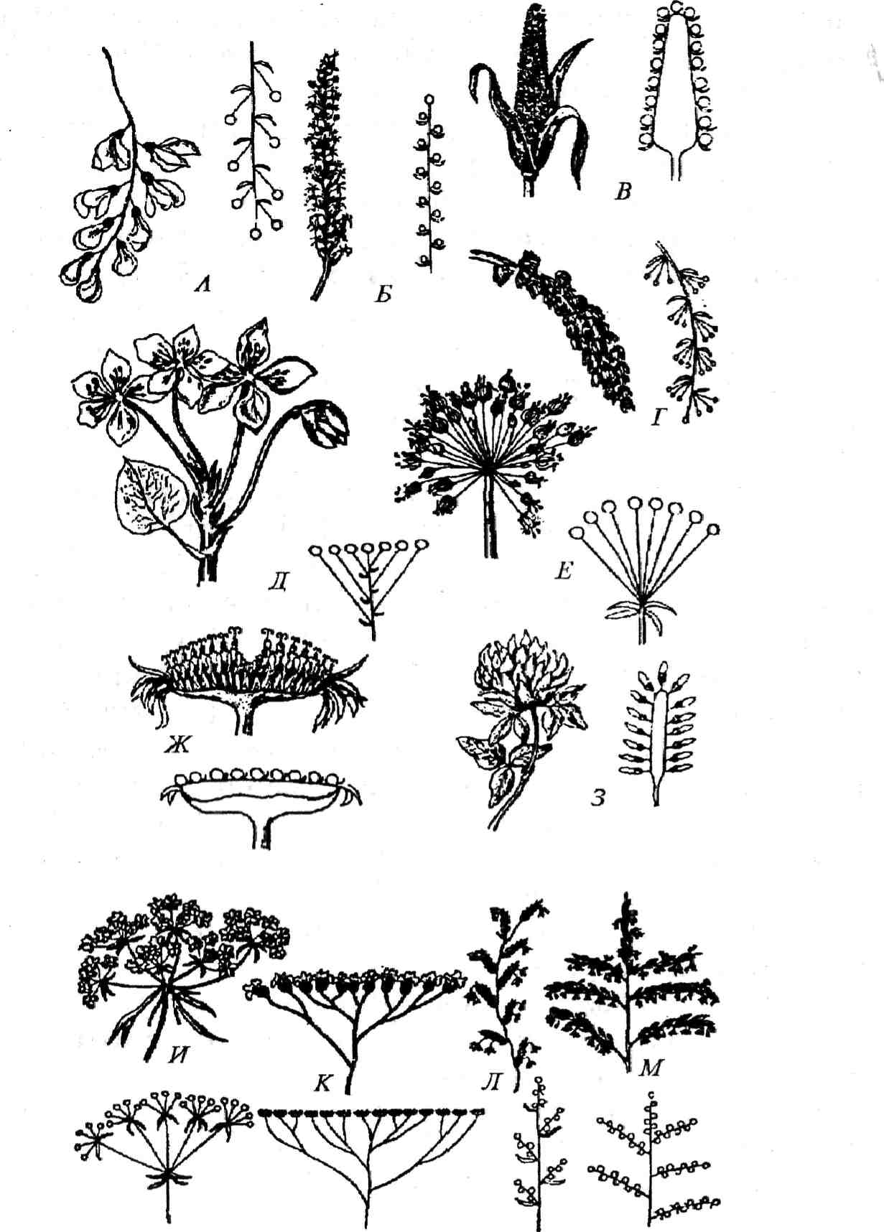
51-расм. Мураккаб ботрик тупгуллар.
Л-акациянинг шингил гули; Б-зуптурумнинг бошок гули; В-макка-
жухори сутаси; Г-ёнгок тупгули; Д-нокнинг сохта соябон ёки даста
гули; Я-пиёзнинг оддий соябон тупгули; Ж-кунгабокарнинг саватча
тупгули; 3-беданинг тупгули; //-мураккаб соябон; /С-мураккаб сохта
соябон; Л-мураккаб бошок; М-мураккаб шингил.
190

кисмда жойлашган гул бандларга нисбатан узунлиги ту-файли тупгулдаги гулларнинг ҳам маси бир текисликда жой олган (масалан, олма, дулана, нок) ташқи курини-ши жихатидан оддий соябонга ўхшаш.
Оддий соябон гулнинг битта қисми, ук пояда узун гул бандлари билан худди бир жойдан чиққандек бўлиб жойлашадиган гуллар.
Калла (бошча) — гул бандлари киска бўлиши ту-файли гулпоянинг ёки шохчанинг учида зич бўлиб туплан-ган ва калла (бош) шаклини эгаллаган гуллар;
Саватча -— бир гала майда гуллар, кенгайган гул ўрни га жойлашиб саватча шаклидаги тупгул ҳосил кила-ди (кунгабокар гули)
Мураккаб шода (шингил) — шохланган тупгул бўлиб, бундай гулларда битта укда бир неча шохчалар бўлиб, уларда урнашган бўлади (масалан, узум, сирен)
Мураккаб бошок, — одатда галла ўсимликларида бир неча бошокча тупгулни ташқи л қилади, бу бошокчалар поянинг учида зич жойлашиб, мураккаб бошокни ҳосил қилади (арпа ва бурдойнинг айрим навлари).
Мураккаб соябон — айрим ўсимликларда оддий соя-бон тупгуллари уз навбатида яна мураккаброк соябонни ҳосил қилади. Бунда х;ар бир соябон остида кичкина ура-ма барг бўлиб соябонларнинг хдммаси кушилган жойда катта урама барг жойлашган бўлади (масалан, шивит, сабзи ва бошқа гулли ўсимликлар):
Мураккаб ясси тупгул — бир неча ясси тупгул-лардан ташқи л топган мураккаб тупгулга айтилади.
Цемоз тупгулларга симподиал ёки сохта дихатомик шохланувчи гуллар мансуб бўлиб, х;ар иккала холда ҳам гул тупламининг ўсиш и чегараланган бўлади. Цемоз тупгулларнинг уч хили кенг тарқалган (52-расм).
1. Монохазий — асосий гул уки ва ундан шохланган 1-дамда 2-тартиб гул укчалари биттадан гул билан тугаидиган тупгул. Бунда, шохланиш типик симподиал шаклда боради. Монохазийнинг икки хили кенг тарқалган гажак тупгул, бир томонга қайрилган , гажакланган тупгул, (сигиркуйруклар оиласига мансуб ўсимликларда) ва бурама тупгул. Гул укининг учи якка гул билан
191

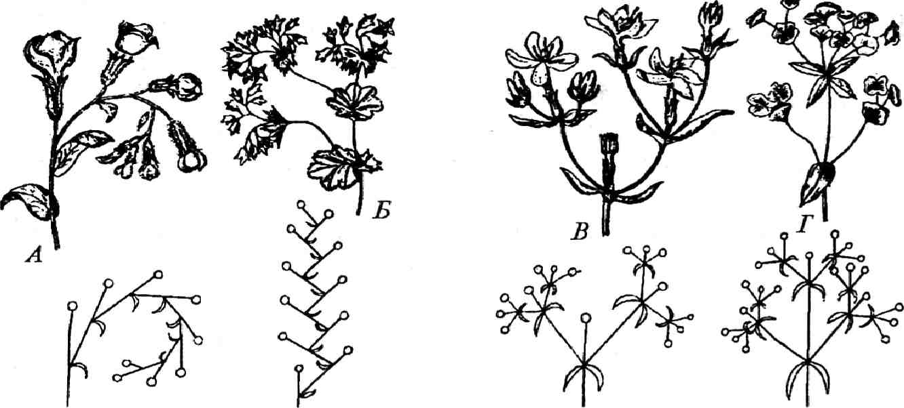
52-расм. Цимоз тупгуллар. А, Б-монохазий; В-дихазий; Г-плейохазий шаклидаги тупгуллар.
тугаб, ёнидан битта гулпоя чиқади, бу гулпоя кайрилади, шу тарика бир неча бор шохланиш натижасида бурама тупгул ҳосил бўлади.
- Дихазий — бунда гул ҳосил килувчи шохчалар-нинг учи гул билан тугаб, унинг икки ёнидан бир-бирига карама-карши жойлашган иккита шохча ўсиб чикдди. Ўсиб чиққан бу шохчаларнинг хар бири ҳам гул билан тугаб, ён томонларидан. яна иккитадан карама-карши жойлашган шохча чикаради. Янги чиққан шохчалар ҳам гул билан тугаб, юқори даги холни такрорлайди.
- Плейохазий — сохта соябонгул билан тугайди-ган асосий укка ва узидан узунрок бир канча укларга эга бўлгантупгул (сутламадошлар гули).
Гуллаш ва чангланиш
Гул ҳосил килиш ёки гуллаш ёпик уруғли ўсимлик-ларнинг индивидуал тараккиёт даврида мухим боскич бўлиб, ўсимликлар оламининг турли-туман вакилларида шакли, тузилиши ва узига хос бўлганхусусиятлари билан бир-биридан фарқ. қилади.
Гуллашнинг мухим хусусияти — унинг ҳосил булиш ва ўтиш даври ҳисобланади. Кўп йиллик ўсимликларда уларнинг тур хусусиятлари ва мухит омилларига боғлиқ, холда гуллаш, ўсимлик хаётининг иккинчи, учинчи,
192

туртинчи йилига тўғри келади. Пиёз, карам, сабзи, шол-ром, лавлаги сингари ўсимликлар хаётининг иккинчи йи-лида гуллайди. Бута ва дарахтларда гуллаш дастлаб ҳам ма турда бир хилда бормайди. Нисбатан тез гуллайдиган мева дарахтларига шафтоли, гилос ўсимликлари мисол була олади. Улар хаётининг 3-4-5- йилларида гуллай бошласа, олма ва нок дарахтининг маданий навлари уз хаётининг 6-7- йилида гулласа, шу турдаги ўсимликларнинг ёввойи турлари 20-ЗО-йиллари гулга киради.
Ўсимликларнинг гуллаш даври ҳам бир хил эмас. Шу-ниси кизикки, бир хил иклим ва об-хаво шароитида бир-хил географик худудда жойлашган бир турга мансуб ўсимликлар гулининг очилиши бир ваклгда бошланиб, бир вақт-да тугайди. Масалан, урик, бодом, шафтоли, олхури, гилос каби ўсимликларнинг гуллаши фикримизнинг далили була олади. Шу билан бирга уларнинг кўпчилиги барг чикар-масдан гуллайди. Гулининг очилиб туриш даври ҳам ҳам ма ўсимликларда бир хил эмас. Агар олма, нок 8—14 кун давомида гулласа, узумнинг хар хил навларида бу вак,т 7—11 кунга боради. Тропик ва субтропик ўсимликларнинг кўпчилиги бутун йил давомида гуллаб туриши мум-кин. Ўсимликларнинг турига караб, уларда хар бир гул-нинг очилиши ва етилиши ҳам хар хил вақт давомида содир бўлади. Рузада у 1 кунга тенг, яъни эрталаб очилиб, кечга яқин сулийди ва ўсиш фаолияти тугайди. Ай-рим лоладошларнинг, масалан, тор лоласининг гули 10— 15 кунга қадар очилиб туради, куконгулнинг гули 1 ойга қадар , канна усимлиги эса бутун ёз давомида очилиб туриши мумкин.
Чангланиш. Чангдондаги чангнинг уруғчи гул тум-шукчасига тушиши чангланиш деб юритилади. Чангланиш икки хил йул билан боради. Узидан чангланиш ва четдан чангланиш. Узидан чангланиш икки жинсли гул-ларда содир бўлиб, чанг уз гулидаги уруғчининг огизча-сига тушади.
Ўсимликнинг гул тузилиши бу ходиса учун мослаш-ган бўлиши лозим. Аввало чангдон уруғчининг оризчаси-га нисбатан баландда жойлашмоги ва уруғчининг тум-шукчаси томонидан ёрилиши лозим. Шундай бўлганда,

13—42
193

чангланиш осон бўлади. Айрим холларда чангдон уруғчи-нинг тумшук,часига нистабан пастрокда бўлади ва чанг пишиб етилганда тумшукчага туша олмаслиги мумкин. Бундан ташкари, узидан чангланишда чангчи ва уруғчи гуллар физиологик жихатдан бир-бирига мое келиши, яъни хар иккала жинс бир вақтда етилиши лозим. Узидан чангланиш натижасида узини уруғлантириш, яъни гулнинг уз чанги уз уругчиси тухумхужайрасини уруғлантиради. Тухумхужайранинг уз гулидаги чанг билан уруғланиши автогамия деб юритилади. Қўнғирбошлар оиласига ман-суб бурдой, арпа, сули, жавдар, сингари ралла ўсимлик-лари, нухат, мош, ловия сингари дуккакли ўсимликлар узидан чангланувчилар бўлиб, уларда чангланиш гул очил-масдан, унинг рунчалик давридаёк, содир бўлади. Айрим ўсимликларда чангланиш гули умуман очилмасдан руй беради. Очилмайдиган бундай гуллар клейстогам гуллар деб юритилади. Ерёнрок., бинафша сингари усим-ликларнинг гули клейстогам ва хазмогам кўринишида бўлади. Масалан, бинафша усимлигининг бинафша ранги хаша-ротлар ёрдамида чангланувчи — хазмогам ва ёзги куримсиз, майда, узидан чангланувчи клейстогам гулла-ри мавжуд. Одатда, бинафшанинг клейстогам гуллари унинг пастки қисмида жойлашган бўлиб, гули очилмай-ди. Шунингдек, бу гулларда чанг ҳам унча кўп бўлмайди. Чангчи уруғчининг огизчасига жуда як.ин, х,атто унга ёпиш-ган холда бўлади ва чангдондаги чанг ўсиб , тўғридан-тўғри уруғчи тумшукчасига утади ва уруғланиш содир бўлади.
Хазмогам гуллар ўсимликнинг учки новдаларида х,осил бўлиб, катта, рангли ва наcл сиз бўлади. Ерёнрок. уругла-нишидан сўнг уруғнинг банди тез ўса бошлайди ва эги-либ ер баррига суқилиб киради. Шу тарика уруғ ва мева тупрок остида шаклланади. Шунинг учун ҳам бу ўсимлик ерёнгок, деб юритилади.
Узидан чангланиш ўсимлик навининг софлигини сак-лаш учун мухим аҳам иятга эга. Бундай ўсимликлар ёнма-ён эқилганда ҳам четдан чангланиш содир бўлмайди ва у ўзининг мухим хусусиятларини узгармаган холда сакдаб қолади. Албатта, узидан чангланувчи ўсимликлар чет-
194

дан чангланувчи ўсимликларга нисбатан жуда кам мик-дорни ташқи л этади.
Четдан чангланиш — Чангланишнинг бу турида ўсимлик гулининг чанги бошқа бир ўсимлик уруғчиси-нинг тумшукчасига тушади. Четдан чангланишнинг со-дир бўлиши да ҳам корлик қиладиган омиллар нихоятда турли-тумандир. Кўпчилик ўсимликлар гули бир жинс-ли, бошқалари нинг чангчиси уруғчи тумшукчасига нисбатан калта, учинчиларининг чангчиси ва уруғчиси бир вақтда етилмайди натижада уруғланиш кузатилмайди.
Четдан чангланишда ўсимлик қўшимча чангланишга ёрдам берадиган ташқи мухит омилларига мухтож бўлади. Бир ўсимликнинг етилган чанги иккинчи ўсимликнинг уруғчиси тумшукчасига шамол (анемофилия), сув (гидрофилия), хашаротлар (энтомофилия), кушлар (орнитофилия), чумолилар (мирмекофилия) ёрдамида тушади.
Анемофилия — шамол ёрдамида чангланувчи ўсимликлар. Уларнинг гули куримсиз, майда, хидсиз ва нектар ажратмаиди, шунинг учун ҳам хашаротларни узига жалб қилмайди. Шунга кўра, уларнинг гули шамол ёрдамида чангланишга мослашган. Уларнинг гул чанги жуда енгил, шамол ёрдамида узок-узокларга (3—5 км гача) учиб боришга мослашган, чангдонида чанг жуда кўп микдорда ҳосил бўлади. Олиб борилган кузатишларга Қараганда , маккажухори усимлигининг хар бир тупи бир мавсумда 50 000 000 дан ортик чанг ҳосил қилади. Дарёлар ёкаси-да ўса диган лух усимлиги шу қадар кўп чанг ҳосил кила-дики, хатто ундан нон ва печеньелар пишириш мумкин. Эрта бахорда хаво таркибида шамол ёрдамида чангланувчи ўсимликларнинг чанги шу қадар кўп бўладики, айрим холларда улар инсонни нафас йулларига кириб, хар хил аллергия касалликларини пайдо қилади. Шамол ёрдамида чангланувчи ўсимликларнинг гули бошок ва кучала, тупгулларда жойлашган бўлиб, тупгуллар енгиллик би-лан хаво окими таъсирида чайкалиб, чангларини тарка-тиш имконига эга бўлади. Жавдар сингари айрим усим-ликларда чайкалиб турувчи чангдонлари бўлади. Уларнинг чангдони узун бандли бўлиб, эгилган холда чайкалиб туради ва чангини хар томонга таркатади.
195

Шамол ёрдамида чангланувчи ўсимликларнинг ут, бута ва дарахт шаклидаги турлари мавжуд.
Энтомофилия — хашаротлар ёрдамида чангланувчи ўсимликлар олами ва хайвонот (хашаротлар) оламининг тарихий таракдиёт жараёнида ташқи мухит шаро-итларига узаро мослашувининг энг юқори поғона га кута-рилганидан далолат беради. Ўсимликлар оламининг юксак даражада тараккии этган вакиллари хисобланган ёпик уруғли ларда гулнинг вужудга келиши хашаротлар ва калибр деб аталувчи митти кушнинг тарихий тараққиётида буюк бурилиш ясайди.
Хашаротлар нектар (шира) олиш максадида биргул-дан иккинчисига куниб, уни чанглантиради.
Ёпик уруғли ўсимликлар гулларини хилма-хил хашаротлар чанглатади шу туфайли ҳам уларнинг тузилиши бир хил.эмас. Х^ашаротларнинг энг кенг тарқалгани асал-арилар ҳисобланади. Х,ашарот кунадиган туллар одатда, ёкимли хид ва узидан нектар ажратади. Ёкимсиз хидли гуллар одатда, хар хил пашшалар, капалаклар, чумоли, кана ва сувараклар ёрдамида чангланади. Ҳар қандай холатда ҳам хашаротнинг бир тури ўсимликнинг маълум бир тури учун маълум даражада мослашган бўлади. Жум-ладан, энтомофил усимлигининг гули хашаротларни узи-га жалб этиш учун узига хос мослашишларга эга.
Бундай ўсимликларнинг гули одатда, узокдан хашаротларни узига жалб кила оладиган, ранги чиройли, узидан махсус шира, (нектар) ажратадиган органлари яхши ривожланган бўлади. Энтомофил ўсимликларнинг гу-лида эса одатда нихоятда кўп чанг ҳосил бўлиб, бу чанг-лар жуда ёпишкок ва баркарор, йирик бўлади. Айрим эфир мойли ўсимликлар узидан хушбуй ёкимли хидни узок масофага қадар таркатади. Одатда, хар бир ўсимлик бошқа ўсимликлардан фарқ қиладиган узига хос хидга эга. Масалан, чинни гулнинг хиди атиргул хидидан кескин фарқ қилади.
Шундай қилиб , четдан чангланишнинг ўсимлик учун ҳам , хашарот учун ҳам аҳам ияти катта бўлиб, бу иккала мавжудот тарихий тараккиёт давомида бир-бирига мое келадиган мослашувларга эга. Ч. Дарвин ҳам четдан чанг-
196

ланишнинг ўсимлик ва хашаротлар хаёт фаолияти учун мухим бўлганмослашувларнинг жуда кўпларини тасвир-лаган.
Четдан чангланишнинг мухим биологик аҳам ияти кат-та. Чангланиш туфайли ўсимликнинг янги авлоди вужудга келади ва унинг ирсий асоси янгиланади. Бу авлод янги яшаш мухитига мое келадиган мухим белгилар билан бо-йийди. Натижада ўсимликнинг дурагай турлари вужудга келиши кузатилади. Куш ирсий хусусиятга эга бўлгандурагайлар, хаётчанлиги жихатидан уз аждодларига нис-батан анча мустахкам, яшаш мухитига чидамли бўлади. Бу хусусият биологияда гетерозис ^одисаси деб юри-тилади. Гетерозис — чатиштириш йули билан янги ҳосил -дор дурагай навлар олиш учун кулланиладиган мухим метод ҳисобланади. Кишлок, хўжалик тажрибасидан маъ-лумки, узум, бурдой, маккажухори ва бошк,а шунга ўхшаш ҳосил дор навлар маданий ўсимлик, уларнинг ёввойи аж-додлари билан чатиштириш натижасида яратилган.
Уруғ ва мева. Уруғнинг ривожланиши
Уруғ ва мева уруғланишдан сўнг ривожлана бошлай-ди. Уруғ уруғмуртакдан, мева эса уруғчи тугунчасидан шаклланади. Кўпчилик ёпик уругли ўсимликларда уруғ-муртак ва эндоспермдан иборат бўлади. Куш уруғланишдан сўнг тухум хужайрадан уруғмуртак, марказий ядро-дан эса эндосперм вужудга келади. Уруғмуртакнинг ин-тегумент қисми уруғ пўстига айланади. Уруғ муртак эндоспермининг ривожланиши турли хил ўсимликларда турлича бўлади.
Кўпгина холларда зигота калин пўст билан ўралиб тиним даврини утайди. Зиготанинг тиним даври хар хил бўлиб, 3 —4 соатдан бир неча ойга қадар давом этади.
Тинйм дазрини. утагач, зигота кундаланг парда ҳосил килиш йули билан бўлинади ва иккита хужайра ҳосил қилади. Бу иккита хужайрадан бирига — микропилега яқинлашади, у булинмайди, балки катталаша боради. Одатда, бу хужайра киндик деб юритилиб, у орқали эмбрион озиқланади. Пастки хужайра дастлаб каттала-шиб, проэмбрион ҳосил қилади. Сўнг икки марта були-
197

л
53-расм. Икки паллали ўсимликларнинг уруғмуртаги ва
эндоспермнинг ривожланиш чизмаси.
Л, Б_{у} Б-ядролар бўлиниш и ва эндоспермнинг шаклланиши; Г, Д-эн-
досперм ва уруғмуртакнинг шаклланиши.
/-синергидлар; 2-попукнинг ҳосил бўлиши ; 3-муртак; 4-антиподлар;
5-эндосперм; 6-муртакни ўраб турувчи эндосперм хужайралари.

198

ниб ундан туртта хужайра ҳосил бўлади. Бу турт хужай-ранинг хар бири, уз навбатида яна бўлинади ва саккизта хужайра ҳосил бўлади. Ана шу хужайраларнинг бундан кейинги бўлиниш и натижасида шар шаклидаги жуда майда хужайралардан ташқи л топган уруғмуртак вужудга келади (53-расм).
Кейинчалик уруғмуртак тараққий этиб, икки паллали шаклга киради. Икки палла симметрик ривожланиб, ундан иккита уруғпалла вужудга келади. Бир паллалиларда уруғпалланинг ривожланиш жараёнида уларнинг бири тез тараққий этиб, иккинчиси ўсиш дан тухтайди. Асиммет-рик ривожланиш давомида битта палла тез ўсиб , иккинчиси рудиментлигича қолади. Поянинг ўсиш нуқтаси икки палла орасида шаклланади. Уруғ палла ва киндик урта-сида поянинг илдиз бугими ва уруғмуртак халтаси шаклланади. Уруғмуртакнинг шу кўринишда шаклланиши уруғ пишгунча давом этади.
Эндосперм — уруғ муртак халтасида тараққий этади. Уруғмуртакнинг уруғланган иккиламчи марказий ядроси — триплоид зигота тиним даврини утамай, булина бош-лайди ва ундан эндосперм ҳосил бўлади.
Айрим ўсимлик турларида уруғланишдан сўнг эндосперм ҳосил бўлмайди. Эндосперм функциясини тез ри-вожланувчи нуцеллусдан ҳосил бўладиган махсус туки-ма бажаради. Бу тукима хужайраларида озиқ моддалар жамғарма си вужудга келади ва уни перисперм деб юри-тилади. Бошқа бир ўсимлик турларида эндосперм ҳам , перисперм ҳам ҳосил бўлмайди. Жамғарма озука моддалар уруғ паллаларда тупланади. Бундай уруғлар эндос-перми йук уруғлар деб юритилади.
Шундай қилиб , уруғлар эндоспермли, периспермли ва эндоспермсиз бўлади. Бир паллалилардан жавдар усим-лиги уруғи лоладошлар уруги, икки паллалилардан ит-узумдошлар, соябонгулдошларга мансуб ўсимликлар уруғи эндоспермли; шурадошларга тааллукли ўсимликлар уруғи периспермли; дуккакдошлар, астрадошлар, карамдошлар, ковокдошлар, атиргулдошларга оид ўсимликларнинг уруғи эндоспермсиз бўлади. Таркибидаги жамғарма моддаси-нинг турига караб, оксилли, крахмалли ва ёгли уруғлар фарқланади.
199

Эндоспермли уруғларнинг тузилиши. Бундай уруғ-лар бурдой, арпа, маккажухори ўсимликлари учун хос. Масалан, маккажухори дони уруғ пўсти, уруғ муртаги ва эндоспермдан ташқи л топган. Қўнғирбошдошларда уруғ пўсти мураккаб тузилишга эга бўлиб, уруғ ва меванинг ривожланиши давомида тугунча ва интигументнинг узаро кушилиши натижасида ҳосил бўлади. Шу тарика меванинг махсус шакли — уруғ ҳосил бўлади ва бу дон деб юритилади.
Уруғчида уруғмуртак ва эндосперм шаклланади. Уруғ-муртак уруғнинг униб чиқиши давомида ўсимликнинг ер устки органлари ҳосил бўладиган куртак ва бошланғич илдизни шакллантиради.
Уруғмуртакнинг дастлабки барглари уруғпалла деб юритилади. Жавдар, киёк ва пиёзда уруғ палласи битта бўлганлиги учун уларни бир паллали ўсимликлар деб юритилади.
Эндоспермда одатда жамғарма озиқ моддалар саклана-ди. Ҳар бир ўсимлик турида жамғарма озиқ модданинг тури ва микдори ҳам хар хил бўлади. Ҳар бир ўсимлик турининг эндоспермида у ёки бу гурух моддалар жамрарилади. Бурдой эндоспермида крахмал сақловчи паренхима бўлади.
Эндоспермсиз уруғнинг тузилиши- Бундай уруғ-лар нухат, ловия ва бошқа ларга хосдир. Эндоспермсиз уруғлар — уруғ пўсти ва уруғмуртагидан иборат бўлади. Жамғарма озиқ моддалар уруғ муртакнинг узида, кўпин-ча уруғпалласида тупланади. Нухат ва ловия ўсимликлари уруғи эндоспермсиз бўлиб, бундай уруғлар икки пал-ладан иборат бўлади.
Бир паллали ва икки паллали ўсимликлар тузилиши-даги катор белгилар буйича бир-биридан фарқ қилади.
Уруғнинг униб чикабошлаши, ундаги жамғарма озиқ моддаларнинг активлашиши, ферМентатив жараёнлар-нинг фаоллашуви, мураккаб бирикмаларнинг оддий мод-даларга парчаланишидан бошланади. Ферментларнинг фаоллашуви маълум даражадаги намлик ва кислород мав-жуд бўлгандагина руй беради. Хилма-хил ўсимлик турлари уруғларнинг униб чиқиши учун хар хил мивдорда намлик, хаво ва харорат зарур.
200

тирсак — гипокотиль ва
поянинг уруғ палласидан биринчи буринига ёки биринчи барг х,осил бўлганчегарасига қадар бўлганқисмига эпи-котил ёки поянинг биринчи бурин оралири деб юритилади. Бир паллалиларда бу аъзолар ни^оятда кискар-ганлиги туфайли уларни бир-биридан фарқ, килиш кийин (54-расм).
Уруғланишдан сўнг тугунчадан мева шаклла-нади. Унинг ичидаги уруғмуртакдан уруғ адсил бўлади. Мева уруғни ташқи муҳитнингҳар хил ноқулай таъсири-дан саклайди. Юқори да таъкидланганидек, уруғ уруғмуртакдан, мева тугунча деворидан шаклланади. М^ва уруғнинг атрофини тўлиқ ўраб олган бўлиб уруғ пишгунга қадар мева ичида ёпик холда бўлади.
Ўсимтанинг тузилиши.
Уруғнинг униб чики-ши натижасида ер юзини майда усимталар — усим-лик майсалари коплайди. Бу, эндигина униб чиққан, ўзининг барча аъзоларига эга ўсимликка усимта деб юритилади.
Одатда, усимта илдизи уруғ муртагининг бошлан-рич илдизидан вужудга ке-либ илдизга айланади. Қўнғирбошдошларда эса, уруғмуртак илдизлари бит-тадан бештагача бўлади. Илдиз билан поя чегараси-да илдиз буйни жойлашган бўлади. Илдиз буйни юко-рисида уруғ паллагача жойлашган, уруғ палла остида
Кўпчилик ўсимликларда уруғ етилганидан сўнг мева ёрилади ва ичидаги уруғлар хар томонга чатнайди. Шун-га кўра, ўсимликларни мевалари чатнайдиган ва чатна-майдиган хиллари фарқ қилинади.
201
Пишиб етилган мева пўсти экзокарпий, эндокарпий ва мезокарпий деб аталадиган уч қават дан иборат.

Данаклилардан шафтоли, олхури, олча ва бошқа ларда эндокарпий ёгочланган склереид хужайраларидан иборат бўлиб, унинг ичида жойлашган уруғ, ташқи муҳитнинг турли-туман ноқулай таъсиридан химояланган бўлади. Шунга кўра, уларнинг уруғи кўп йиллар давомида ўзининг унувчанлигини йуқотмайди. Мева пўстининг экзокарпий қатламлари орасидаги оралик қатлам мезокарпий, кўпчилик холларда калин этли, ширали бўлади. Мева пўстининг юқори да изохланган учала қисмидан перикарпий ташқи л топади. Перикарпий ўсимликнинг турли-туман турларида бир хил эмас. Айрим ўсимликларда у қуруқ, бошқалари да этли, ширали бўлади.
Мевалар ана шу хусусиятларига кўра, қуруқ ва хул мева турларига бўлинади.
Тугунчадан шаклланган мева хакикий — чин мева деб юритилади.
Айрим холларда меванинг шаклланишида гулнинг бош-ка аъзолари, масалан, гул ўрни , косача барглар иштирок этади. Тугунчадан ташкари, гулнинг барча аъзолари иштирок этган мевалар сохта мевалар деб юритилади.
Ўсимликлар оламининг кўпгина турлари индивидуал тараккиёти даврида фақат бир марта мева ва уруғ беради ва шундан сўнг нобуд бўлади. Бундайларга бир йиллик ўсимлик турлари мансуб бўлиб, уларга монокарп ўсимликлар деб юритилади. Монокарп ўсимликларга индивидуал тараккиёт даврида фақат бир марта уруғ берадиган икки йиллик ўсимликлар ҳам киради. Лекин ўсимликлар олами орасида узок йиллар умр куриб, фақат бир марта мева ва уруғ берадиган турлар х,ам бор. Масалан, Мекси-када учрайдиган Америка агаваси 100 йил дан ортик умр курса-да, фақат бир марта гуллаб мева ва уруғ беради. Бундай типдаги ўсимлик турлари ҳам монокарп ўсимликлар кисобланади.
Ўзининг индивидуал тараккиёти даврида кўп марта мева ва уруғ берадиган ўсимликлар поликарп ўсимликлар дейилади. Кўп йиллик ут, бута ва дарахт ўсимликларнинг аксарият қисми поликарп ўсимликлар кисобланади.
202

Апомиксис, полиэмбриония, парте но кар пи я.
Ёпик уруғли ўсимликларнинг уруғланган тухумхужайра-ларидан уруғ ва меванинг шаклланиши нормал холат ҳисобланади. Шу билан бир каторда айрим ўсимликларда уруғланиш содир бўлмаган такдирда ҳам уруғ ва мева вужудга келади ва. бунга апомиксис деб юритилади. Бунда уруғмуртак нуцеллус, интегумент уруғмуртак хал-тасининг хар хил кисмларидан шаклланиши кузатила-ди. Фанда апомиксиснинг бир неча тури маълум. 1) Партеногенез — уруғланмаган тухумхужайрадан уруғнинг ҳосил бўлиши . Партеногенезнинг икки кўриниши мав-жуд — биринчиси уруғмуртак гаплоид тухумхужайраси-дан, иккинчиси эса диплоид тухумхужайрасидан ҳосил бўлади. Диплоид тухумхужайрадан уруғмуртакнинг ҳосил бўлиши редукцион бўлиниш руй бермаган такдирда ку-затилади. 2) Апогомия — уруғ ҳосил бўлиши нинг бу ту-рида уруғмуртак тухумҳужайрадан эмас, балки антипод ёки синергидлардан шаклланади. 3) Апоспорияда — уруғ уруғмуртакнинг нуцеллус ёки интегумент хужайралари-дан шаклланади.
Айрим холларда уруғда икки ёки ундан ортик, уруғмуртакнинг шаклланиши кузатилади. Бунга полуэмбрио-ния ходисаси деб юритилади. Уруғда иккита уруғмуртакнинг шаклланиши кўпгина цитрус ўсимликлари, пиёзларда кузатилади.
Айрим холларда бир уруғдаги уруғмуртак сони 20 тага етади. Бундайларга нуцелляр уруғмуртаклар деб юритилади.
Уруғсиз меваларга партенокарпия деб юритилади. Партенокарпия ходисасини партеногенездан тафовут килиш лозим. Партенокарпиядан уруғланиш содир бўлиши ёки булмаслигидан қатъи назар мева шакллланади. Узум, кишмиш навларининг мевасини партенокарпия ходисасига мисол келтириш мумкин. Тут, анжир, нок син-гари ўсимликларнинг ҳам уруғсиз навлари мавжуд.
Бундай ходиса содир бўладиган ўсимликлар асосан вегетатив кўпаяди ва мевачилик ҳам да узумчиликда партенокарпик ўсимликларни яратиш мухим масалалар-дан ҳисобланади.
203

Мева морфологияси
Гулли ўсимликларнинг меваси ташқи кўриниши ва шаклига кўра, них,оятда хилма-хил бўлади. Мевалар-нинг оддий, мураккаб ва тупмева шакллари мавжуд.
Оддий мевалар ценокарп гинецейдан шаклланади. Уларнинг очиладиган ва очилмайдиган хиллари мавжуд.
Очиладиган қуруқ мевани куйидаги турлари маълум. (55-расм). Битта мева баргидан ҳосил бўладиган баргак мева. Бундай мева бир ёки кўп уруғли бўлиб, корин кис-мидан очилади ва оддий баргни эслатади. Дуккак — битта мева баргидан шаклланади, бир ёки кўп уруғли , уруғлари бир катор жойлашган бўлади. Булар корин ва орка томондан дарз кетиб чатнайди. Бундай хусусият дук-
какли ўсимликлар учун хосдир.
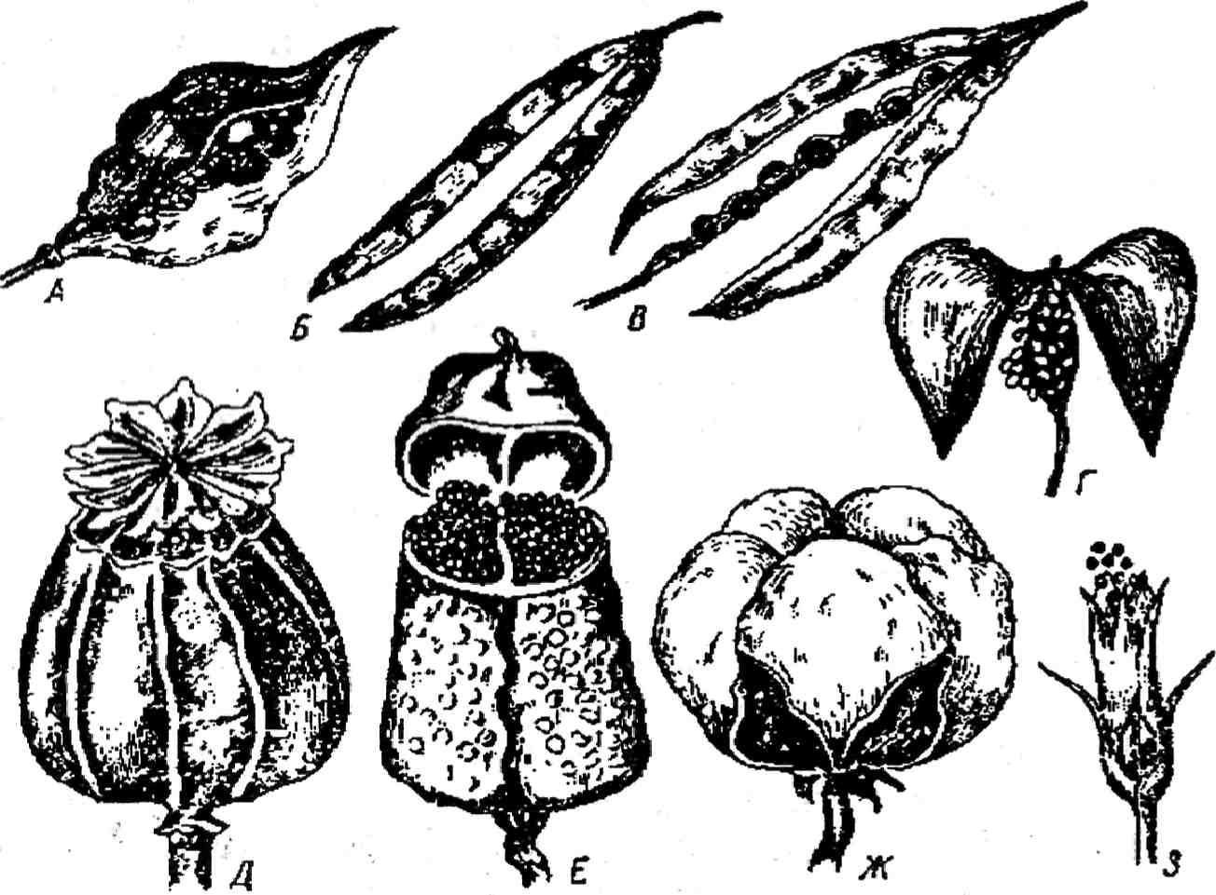
55-расм. Ёриладиган (чатнайдиган) қуруқ мевалар. Л-баргак (исфарак); Б-дуккак (ловия); 5-стручка (карам); Г-стручо-
чек (жар-жар); Очиладиган қуруқ мевалар: Д-тирқиш чалакучок
(лола кизралдок); Я-копк,окчаси очиладиган белена; Ж-кўса ги чанок-
ларга ажраладиган (пахта), 3-учки тумшури очиладиган михчагул.
204

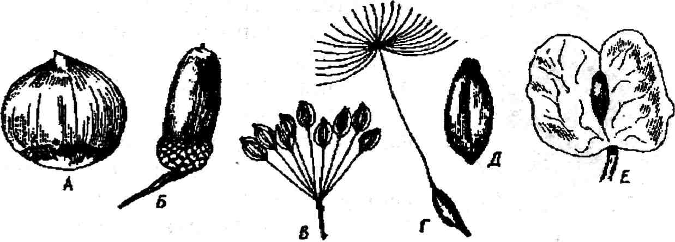
56-расм. Очилмайдиган қуруқ мевалар. Л-, />-ёнРокча; В, Г-уруғмева; Д-дон; Е-канотли уруғмева.
Неузок, — икки паллали бўлиб, очилади ва икки чанок-ли қуруқ, мева деб юритилади. Улар кўп уруғли . Уруғлар бир-биридан тусик билан ажралган. Бу типдаги мева карам, шолром ва шунга ўхшаш ўсимликлар учун характерли.
К,иск,арган к,узок, — тузилиши жи^атидан кузокча-га ўхшаш, лекин ундан бир қадар энли. Бу типдаги мева карамгулдошларга мансуб бўлганжар-жар учун харак-терлидир.
Кўса к — икки ва ундан ортик мева баргларидан шакл-ланади. Кўса к мева баргидан шаклланганлигига боғлиқ холда икки ёки кўп уяли бўлиши мумкин. Лекин айрим х,олларда меванинг канча мева баргидан шаклланишидан қатъи назар у бир уяли бўлади. Очилмайдиган меванинг бир_{в} неча турлари мавжуд (56-расм).
Ёнрок, ва ёнрок,ча аксарият ўсимликларда битта мева баргидан шаклланади ва якка уруғли бўлади.
Данак — қаттиқ кобикли, бир уруғли бўлиб, кўпин-ча икки мева баргидан шаклланади.
Канотли мева — шамол ёрдамида таркалишга мое-лашган, бир мева баргидан шаклланган, бир уруғли .
Дон — данак мева. Меванинг бу тури уруғмуртак-нинг етилиши жараёнида тугунча билан бирикиши нати-жасида уруғ билан мева бир-биридан ажрамайдиган ях-лит данак ҳосил қилади. Масалан, арпа, бурдой, тарик ва бошқа ралла ўсимликлари меваси.
Ширали мевалар — бир ёки бир неча мева баргидан шаклланган бўлиб, уларнинг бешта типи тафовут
205

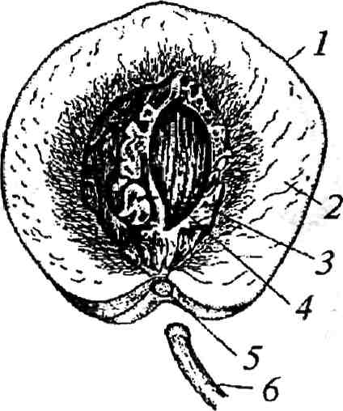
57-расм. Данакли, ши-рали мева — шафтоли. /, 2, 3-мева; Экзокарп (1), мезокарп (2) эндо-карп (3); 4-уруғ; 5-ме-вабарг ўрни ; 6-мева банди.
қилинади. Кўп уруғли , данаксиз юмшок ва ширали мевалар шулар жумласидан. Масалан, узум, помидор, баклажон қабилар (57-расм). Данак мева резавор мевадан фарқ қилган холда пўсти ёрочлан-ган бўлади. Кўп қават ли данакме-вали ўсимликларга урик, шафтоли, олча, олхури қабилар мисол була олади. Одатда олма беш уйли ост-ки тупмевадан шаклланади. Мева-нинг шаклланишига тугунчадан ташкари, гул ўрни ва косача барг-лар ҳам иштирок этади. Олмада ҳам эндокарпий қават и яхши тараққий этган, лекин унчалик ёрочланмаган-лиги ва беш уруғли бўлиши билан данак мевадан фарқ, қилади. К.овок, мева. Остки тугунчадан шаклланган, сувли бўлади. Ковок мева пўстлогининг шаклланишида гулко-са, гул ўрни , эт қисмини шаклланишида эса мева баргла-ри иштирок этади. Масалан, ковок, ковун.
Тупмева— бутун бир гул тупламидан шаклланади-ган зич жойлашган мева. Тупмева меваси етилгач усим-ликдан тўлиқ ажралади. Малина, кулупнай, маимунжон, тут ўсимликлари шулар жумласидандир.
Ўсимликнинг мева ва уруғлари мухим халк хўжалик аҳам иятига эга. Улар биринчи навбатда озиқ-овкат мах-сулоти ҳисобланади. Бундан ташкари улар техник мак-садлар ёр ва эфир мойлар, крахмал, оксил олиш учун фармацевтика саноатида хар хил дорилар (алколоидлар, глюкозидлар) олиш учун ишлатилади.
Уруғ ва меваларнинг тарқалиши
Ўсимликлар оламининг ер юзи буйлаб тарқалиши да шу жумладан, гулли ўсимликларнинг ўсимликлар олами-да хукмронлик қилиши да, уларнинг уруғ ва мевалари-нинг тарқалиши мухим урин эгаллайди. Ўсимлик уруғ ва меваларининг тарқалиши да сув, шамол, кушлар, хайво-
206

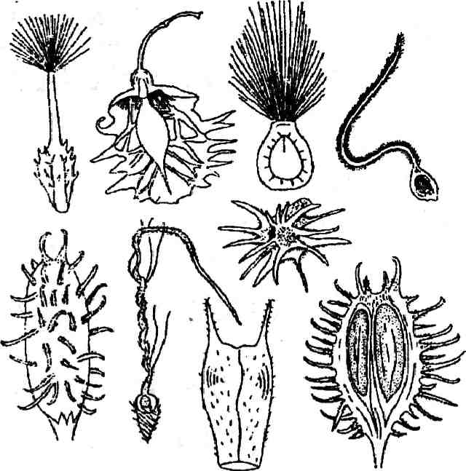
58-расм. Уруғни тарқалиши га ёрдам қиладиган табиий мослама-лар.
нот дунеси ва инсонннинг фаолияти салмокли урин тутади. Бир йиллик ва кўп йиллик ўсимликларнинг аксарият қисмида уруғи шу қадар майдаки арзима-ган хаво окимининг таъси-рида узок-узокларга учиб таркалади. Шамол ёрдами-да таркаладиган ўсимлик-лар уруғида паррак, канот ва попук сингари учишига ёрдам берадиган махсус мосламалар (аъзолари) мавжуд.
Кўпчилик чул ва дашт ўсимликлари уруғи пўсти-да тиканак каби ёпишиш, илашиш вазифасини бажара-диган махсус аъзолар бўлиб, улар хайвонлар жуни, оёк,ла-ри, одамларнинг кийимига илашади ва шу йул билан тар-калади (58-расм).
Айрим этли ва ширали уруғларни х,айвонлар ва к.уш-лар истеъмол қилади ва уларнинг чикиндиси орқали таркалади. Шу билан бирга кўпчилик ўсимликларнинг уруғи хайвон ва кушларнинг овкат х,азм килиш органла-ри орқали ўтиш жараёнида уз унувчанлик кобилиятини йуқотмайди, балки уларнинг уруғ пўсти бир қадар жаро-хатланиши туфайли уруғнинг унувчанлик кобилияти ор-тади. Даре ва денгиз сохилларида усувчи ўсимликлар уруғи одатда сув орқали таркалади.

Иккинчи кием.
-
ЎСИМЛИКЛАР СИСТЕМАТИКАСИ А
VI Б О Б СИСТЕМАТИКА МУКАДДИМАСИ
Систематиканинг вазифаси
Ҳар қандай фан сингари ботаника фанининг мазмуни, унинг уч асосий таркибий қисми — урганиш мавзуси (предмети), вазифаси ва урганиш услубларидан иборат.
Бу фаннинг урганиш мавзуси — ўсимликларнинг тас-вирини бериш, уларга ном бериш, маълум тартибга солиш (классификациялаш) ва ер юзи ўсимликлар оламининг системасини тузиш ҳисобланади. Ер юзида тарқалган ўсимликлар оламининг ранг-баранглиги инсонни кадим замонлардан бери кизиктириб келган. Бу турли-туман-ликни поёнига етиш, уларни ўхшашлик ва бир-биридан фарқ қиладиган белгиларини аниклаган колда хўжалик фаолиятида ишлатиш чораларини ишлаб чикиш, даври-мизнинг долзарб масалаларидан х,исобланади.
Ботаника фанини урганиш услублари, х,озирги замон талабларига мувофик нихоятда такомиллашган. Ўсимликлар оламини кар томонлама урганиш учун мавжуд бўлганшароит козирги пайтда табиатшунослар олдида янада масъулиятли, мухим ва ута мураккаб вазифани хис этиш-ни такозо этади. Шунга мувофик ўсимликлар системати-каси сох,асида х,ам унинг илк даврига нисбатан чукур узга-ришлар содир бўлганлиги аник.
Агар ўсимликлар оламини илмий урганишнинг илк даврида табиатшунос олимлар олдида турган асосий ва-зифа ўсимликлар оламининг систематикасини тузиш, уларнинг шакл тузилишига кўра, маълум гурукларга аж-ратиш ва бир-биридан фарқ килиш максадида уларга ном бериш бўлса , х,озирги кунга келиб бу вазифа янада му-раккаблашган.
208

Х,озиргача мавжуд системалар уз хусусиятига кўра, қулай ва ўсимлик номи аник белгиланган деб, ботаник олимларни тўлиқ кониктиради дея олмаймиз. Эволюци-он таълимот асосида ўсимликлар оламининг тарихий та-раккиётини узида тўлиқ мужассамлаштирган барча ўсимлик ва хайвонот оламининг энг кадимий, оддий тузилиш-ли турларидан бошлаб, оддиидан мураккабга узгариб боришини, кавм-кариндошлик хусусиятларини ифодалай-диган систематика хозирча йук десак хато килмаймиз. Хозирги кун талабига мувофик келадиган ўсимликлар оламининг системасида хар бир тур, туркум, оила ва бошқа олий табакадаги таксаномик бирликларнинг хар бирини, филогенетик системада уз ўрни булмоги лозим.
Бу вазифа албатта жуда мураккаб Ботаника фанининг хозирги тараккиёт даражасида ботаник олимларнинг кел-гуси авлоди бундай мукаммал илмий ишларга кул уриб, уни ижобий амалга оширишларига ишончимиз комил. Ўсимликлар оламининг турли-туманлигини урганиш, улар-ни бир-биридан тафовут килиш ва лотинча номи ёнида махаллий номларини аник белгилаш ва тавсифини тўлиқ бериш Айниқса 4500 дан ортик ўсимлик тури ўса диган Узбекистон жумхуриятида нихоятда мухим вазифалардан ҳисобланади.
Ўсимликлар систематикасининг услублари
Ҳар бир фаннинг узига хос хусусиятга эга бўлгануслублари бўлгани дек, ўсимликлар олами филогенетик сис-тематикасини тузиш учун тегишли услублардан фойда-ланади. Хусўса н, филогенетик систематика тузиш жара-ёнида ўсимликлар систематикаси устида илмий тадкикот ишлари олиб борадиган олимлар ўсимликларнинг чориш-тирма морфологияси, анатомия, эмбриология палеоботаника, экология, география, биохимия ва генетика фанла-рининг усул-амаллари ва шу сохада эришган ютуклари-дан фойдаланади.
Чогиштирма морфология услуби, филогенетик система тузиш учун ишлатиладиган услублардан энг мухими ва асосийси ҳисобланади. Барча филогенетик системати-

14—42
209

каларнинг намояндалари чориштирма морфология услу-би натижаларини уз ишларида асос қилиб олганлар.
Бу табиий хол, чунки ўсимликларнинг бажарадиган вазифаси ва яшаш мухитини узида акс эттирадиган ташқи тузилиши, унинг системадаги ўрни ни ифодалабгина кол-май, балки тарихий тараккиёт давомида шаклланиши, узга-рабориши ва ривожланиш даражасини ҳам белгилайди.
Шундай экан, асосий эътибор ўсимликларнинг веге-татив органлари билан бир каторда генератив — ташқи мухит таъсирига, хар холда, кучли даражада тез мослаш-майдиган кўпайиш органларига алохида эътибор берила-ди. Чунки генератив органларининг тузилиши филогенетик системаларни тузиш учун асосий мезон хисобла-нади. Шундай экан, таккослаш йули билан генератив органларнинг тузилиши ва улар билан боғлиқ бўлганусим-ликлар оламининг индивидуал тараккиёти мавжуд бўлган, тарихий тараккиёт жараёнида спорофит (жинссиз) насл-нинг гаметофит (жинсий) наслга нисбатан хукмрон була-боришини, ўсимликлар оламининг тубандан юксакка, яъни уруғли ўсимликларга қадар ривожлана боришини курса-тади.
Ўсимликларнинг вегетатив ва генератив органларининг шакл тузилишини, гомология ва аналогия ходиса-сини урганиш филогенетик системаларни тузишда куллаш учун мухим аҳам иятга эга, чунки бу ходисаларни билиш филогенетик жихатдан ўсимлик турларининг узаро яқин -лиги, уларнинг кавм-кариндошлиги, систематик жихатдан узок ёки яқин лиги хакида маълумот беради. Шу билан бирга филогенетик жихатдан бир-биридан узок бўлган, ўхшаш мухит шароитларида ўса диган ўсимлик турларининг конвергенциясини урганиш ҳам таксономик бирлик-ларни фарқ килиш ва уларни филогенетик системада уз ўрни га жойлашишида мухим аҳам иятга эга. Филогенетик жихатдан бир-биридан узок лекин шаклан ўхшаш бўлгантурларга Америка кактуслари ва Африка сутламаларини мисол тарикасида курсатса бўлади.
Тарихий тараккиёт жараёнида яшаш мухити вақт-вақти билан узгариб турганлиги туфайли ўсимликларни вегетатив ва генератив органлари ҳам ма вақт ҳам бир текис-да тараққий этмай, балки мослашиш жараёнида тухташ,
210

оркага кайтиш пайтлари айрим органларнинг редукция-ланиш ходисаси ҳам содир бўлган. Шунинг учун ҳам ўсимликларнинг морфологик тузилиши хакида аник, маъ-лумотга эга булишда, унинг эволюцияси жараёнида содир бўлганўзгаришлар ни аниклаш, ўсимликнинг тари-хий тараккиёти давомида алохида органларнинг редук-цияси ҳам анча кийинчиликлар турдиради.
Бинобарин, ўсимлик органларининг соддалиги ва улар-нинг бирламчи ёки иккиламчи тузилишидаги орган экан-лиги хакида ҳам ма ботаник олимларнинг фикри ҳам бир хил эмас. Ўсимлик органлари тузилишига кўра содда, бирламчи ва узок тарихий тараккиёт давомида мухит таъсирида иккиламчи узгаришга учраган ва натижада сод-далашган бўлиши ҳам мумкин.
Шунинг учун филогенетик системаларнинг муаллиф-лари Р. Веттштейн, А. Энглер, Н. Кузнецов, Н. Буш ёпик уругли ўсимликларнинг гул тузилишидаги икки палла-лилар синфи вакилларинниг оддий гул кургонли бўлиши , гултож барглари бир қатлам холда жойлашган гул тузилишли ўсимликларни (толдошлар, кайиндошлар) систематика жихатидан бирламчи деб карасалар, Г. Галлир, Б. Козо-Полянский, А. Гросгей, А. Тахтаджян каби бота-никлар уларни иккиламчи деб хисоблайдилар. Бу синга-ри чалкашликларни ечиш ва филогенетик системалар тузиш чориштирма морфологик услубдан фойдаланилган холда тўлиқ урганилади ва унинг филогенетик жихатдан борликлик томонлари аникланади. Чориштирма морфология услуби асосида аниқланган ўсимликларнинг органларининг келиб чиқиши тўғрисида ги маълумотлар филогенетик системалар тузишда тўлиқ тадбик этилади. Чориштирма морфология услуби канчалик даражада мухим булмасин, у узи филогенетик система тузиш учун тўлиқ маълумот бераолмайди.
Анатомия услуби ўсимликларнинг ички тузилишини урганишга асосланади ва микроскоп кашф этилгандан сўнг бу услуб морфология услубига нисбатан бир қадар ке-йинрок ривож топган бўлиши га карамасдан унинг маълу-мотлари филогенетик системаларни тузишда мухим аҳам и-ят касб этади.
211

Бу услуб ёрдамида катта ва кичик таксономии бир-ликлар аникланади. Масалан, папоротниксимон ва очиқ. уруғли ўсимликларда фақат трахеидларнинг бўлиши , тра-хеидлардан ташкари хар хил ўтказувчи най борламлари бўлганёпик уруғли ларга нисбатан содда тузилганлиги-дан далолат бериши, гулли ўсимликларнинг най борлам-ларини жойлашишига караб, бир паллали ва икки палла-лиларга ажратилиши филогенетик системаларни тузиш-да кул келади.
Эмбриология услуби онтогенез услуби билан бирлаш-тирилган холда олиб борилади. У ўсимликни муртак ста-дияси ва индивидуал тараккиёт даврини урганишга асос-ланади. Филогенетик систематикани ривожланишидаги мухим маълумотлар шу асосда олинган. XIX асрнинг охир-ларидан бошлаб шу услуб асосида юксак ўсимликларнинг урғочи ва эркак гаметофитининг ривожланиши хакида олиб борилган илмий ишлар, папоротниксимон-лар билан очиқ уруғли ўсимликлар орасида богланиш борлигини аниклашда ва юксак ўсимликларнинг узига хос оригинал системасини тузишга замин яратади.
Эмбриология ва онтогенез услуби кўпинча филогения учун мухим маълумотлар беради. Лекин бу услуб ҳам қўшимча : ёрдамчи услуб ҳисобланади, чунки филогения-га тааллукли масалаларни чогиштирма морфология услу-бисиз хал килиш кийин.
Ўсимликлар олами филогенетик системасини яратишда ўсимликларда учрайдиган умумий эволюция конуниятла-ридан четга чикиш холатларини урганиш ҳам мухим аҳам и-ятга эга. Масалан, гулкургонининг яшил кисмларини мавжудлиги, унинг баргдан келиб чиққанлигидан далолат беради. Бир жинсли гуллардан чангчи ва уруғчининг тараққий этиши, кўпгина ўсимликларда учрайдиган бир жинсли гулнинг икки жинсли гулдан келиб чиққанлиги тўғрисида ги маълумотлар шулар жумласидандир.
Филогенетик системаларнинг яратилишида палеоботаника услубининг улуши ҳам катта, бу услуб чогиштирма морфология ва анатомия услубини татбик этиш йули билан қазилма холдаги ўсимликларни урганади. Шу усул ёрдамида силур даврида кенг тарқалган псилофитлар-
212

нинг тошкумир даврида уруғли папоротниксимонлар ва беннеритларнинг топилиши, уруғли ўсимликларнинг кай-назойда хукмрон бўлганлигидан далолат беради.
Бир-бири билан узвий борлик бўлганэкология ва география услублари ўсимликлар оламининг ер юзида географик тарқалиши ва топографик жойлашишини ва унинг таркалиш сабабларини урганади. Алохида олинган систематик гурухлар ареали уларнинг эволюцияси хакида маълумотлар беради.
Биокимёвий услуб узаро яқин турлар, туркумлар ва оилаларга мансуб ўсимликларнинг органларида учрайди-ган моддаларнинг кимёвий таркибини урганишга кара-тилган бўлиб, айрим кимёвий бирикмалар алохида олинган систематик гурухлар учун характерли бинобарин, ўсимлик органларининг эволюцияси уларнинг кимёвий таркиби билан параллел равишда таракхий этган. Биокимёвий услуб асосида олиб борилган ишлар содда тузилишли кадимий турларнинг таркиби анча содда тузилишли кимёвий бирикмалардан иборат эканлиги, тарихий тарак,-киёт жараёнини юк.ори поғона сида жойлашган ўсимликларнинг кимёвий таркиби мураккаб тузилишли химиявии бирикмалардан иборат эканлигини тасдиклади.
Филогенетик система яратилишида мухим аҳам иятга эга бўлганёш, шу билан бир вақтда ўсимликлар система-сига янги йуналишларни яратилишига сабаб бўлганус-лублардан яна бири экспериментал генетика услуби хисоб-ланади. Бу услуб бир томонлама экспериментал тажриба утказиш йули билан ўсимликларнинг кавм-кариндошлик хусусиятларини аникласа, иккинчи томондан ирсий бел-гиларнинг наслдан-наслга ўтиш и, ҳам да асосий систематик бирлик-тўрни нг пайдо бўлиши ва эволюцияси маса-лаларини урганиш билан шурулланади.
Ўсимликларнинг номенклатура к,оидалари
Расмий равишда тан олинган ботаника номенклатура-сининг халкаро кодекси томонидан ер юзида тарқалган ўсимликларни бирликлари сифатида 23 таксономик бир-лик кабул килинган. Хусўса н: Шертшп уе§е!:аЫ1е — бу-нинг сўзма-сўз таржимаси ўсимликлар олами; Оеу^зю —
213

бўлим ; 5иЬс1еу15ю — кенжа бўлим ; Юаззиз — аждод; 5иЪк1аззиз — кенжа аждод; Огйо — қабила; ЗиЬогйо — кенжа қабила; РатШа — оила; ЗиЫатШа — кенжа оила; Сегшз — туркум; ЗиЬ^епиз — кенжа туркум; 5рес1ез — тур; ЗиЬзреаез — кенжа тур; Уапе(а1ез — вариация; 8иЪуапе1аз — кенжа вариация; Рогта — (форма) шакл:
Ўсимликлар системасидаги таксономик бирликларнинг асосийлари бўлим , аждод қабила, оила, туркум, тур бўлиб, хар бир ўсимлик тури шу таксономик бирликка мансуб. Ўсимликлар оламининг энг кичик ва асосий таксономик бирлиги тур х,исобланади.
Худди дайвонот оламидагидек таксономик бирликлар ва уларга тааллукли ўсимликлар турларининг номлари халкаро лотин тилида берилади. Масалан: Огйо Коза1ез — қабиласи раъногуллилар, ГатШа Козасеае — раъно-гулдошлар оиласи, §епиз—Коза — туркум наъматак, зреаез Коза сашпа — тур—итбурун ва хоказо.
«Ботаника номенклатурасининг халкаро кодекси» ўсимликлар оламини таксономик бирликларини аташда чал-кашликлар содир булмаслиги учун ҳар бир таксономик бирликнинг охирини куйидаги қўшимча лар билан туга-шини тавсия қилади. Бўлим — рЬу!а, аждод — р51с1а, қабила — а1ез, оила — асеае, туркум — из.
Бу коидадан истисно тарикасида кадимда кабул килин-ган ва фанда тўлиқ тан олинган Ап^юзрегтае бўлими (ёпик уруғли лар)га тааллукли Тгагшпеа (жавдарлар), Сатрозйа (мураккаб гуллилар), Ье^итюзае (дуккакли-лар) каби таксонлар ундан ортик ўсимлик оилалари бу коидадан истисно.
Юксак ўсимликлар номенклатурасининг халкаро ко-дексига кейинги йилларда маълум ўзгаришлар ва қўшимча лар киритилди. Хусўса н, А. Тахтаджян ёпик уруғли ёки гулли (Ап^позрегта ёки АпОюрруЪв) ўсимликларни Ма§поПорЬу1а (Ма&поНа туркуми номидан), икки палла-лиларни (ОкаШадопеа) Ма^поПа!ае деб бир паллалилар (МопосаШайопае) ЫНа1ае (ЬШит туркуми номидан) деб аташни таклиф этади. Шу билан бир каторда юқори да эслатилган Сатро1зйа, Сгатшеа, Ье^иттозае сингари фанда мустахкам урин олиб қолган таксонларнинг улар
214

учун характерли туркумлар номи билан (Аз1егасеае, РаЬасеае, Роасеае ва хоказо) деб аталаши таклиф кили-нади.
Таксономии бирликларнинг (хусўса н оилаларнинг) бу янги номлари А. Тахтаджяннинг «Гулли ўсимликларнинг системаси ва филогенияси» (1966) деб номланган кито-бида биринчй уринга куйилиб, уларнинг эски номлари эса синоним сифатида курсатилган. Энглернинг система-сида, хусўса н унинг «ЗуПаЫз» деб номланган китобининг иккинчи жилтида эски номлар асосий, янги берилган номлар эса синоним сифатида берилади. А. Тахтаджян таклиф қилган бу янги номлар ҳам ма ботаникларни бир хилда кониктиради, деб бўлмайди. Кўпчилик ботаниклар номенклатурага киритилган бу ўзгаришлар нинг умуман хожати йуқлиги ва бу номлар гулли ўсимликларнинг асл маъносига мувофик келмаслигини уз илмий тадкикотла-рида баён этдилар. Шунинг учун бўлса керак, Узбекис-тон республикаси Фанлар Академиясининг Ботаника института илмий ходимлари томонидан яратилган 10 жилдли «Урта Осиё ўсимликларининг аниклагичи» Энглер системаси асосида тузилган. Шуни ҳам эслатиб ўтиш урин-лики, хозирги кунга қадар юксак ўсимликларнинг токсо-номик категорияларини номлаш маълум бир тартибга кир-ган эмас. Шу сабабли ўсимликлар оламини энг олий токсономик бирлиги бўлганбўлим охири симонлар (ло-тинча — РЬу1а), аждод — симонлар (р$1с1а), қабила (а1ез); оила—дош (лотинча асеае) қўшимча си билан тугашини эътиборга олиб ёзиш максадга мувофиадир.
Барча таксон ва ўсимликларнинг номлари бўлим дан бошлаб туркумга қадар лотин тилида атокли от хисобла-нади ва бош харф билан ёзилиб, туркумларнинг тур номи эса бирликда ифодаланади. Масалан, Маззиз НераИсае (ёки Нера11Сор51(1а)жигарсимон йусинлар аждоди, ЬтШа Капипси1асае — айиктовондошлар, оиласи ^епиз Коза — туркум итбурун. Узбек тилида ҳам ўсимлик токсоном-ларининг белгилари юқори да курсатилган тартибда бўлса максадга мувофик булур эди. Ўсимликнинг номи ёзил-ганда унинг иккинчи қисми (тур номи одатда лотин тилида, атокли ёки турдош от бўлишидан қатъи й назар
215

кичик харф билан ёзилади. Масалан, ТгШсит йигит қаттиқ бурдой, ТиИра дге1§1 — Грейги лоласи. Мисол-лардан куриниб турибдики, бу коида узбек тили коида-ларига тўғри келмайди. Узбек тилида ўсимлик номлари айтилганда унинг. номи туркум номидан олдин туради. Масалан, Биберштеин лоласи — ТиИра ЕМеЬегз^еЫа; Ок. кайин — Ве1и1а а!Ьа — қаттиқ бурдой — 4гШсит йигит ва хоказо. Агар лотин тилидан айнан таржима килинса, кайин ок, бурдой қаттиқ, лола биберштеин бўлади. Бу коидага мое келмайди. Лекин лотин тилида ўсимлик номлари ёзилганда юқори да келтирилган коидага риоя кил-мок зарур. Шунга кўра, ўсимлик номлари узбек тилига таржима килинганда ёки унинг тавсифи берилганда туркум номи ҳам тур номи ҳам кичик харфлар билан ёзили-ши талабга мувофикдир.
Ботаника номенклатурасидаги коидалардан яна бири шуки, ўсимликнинг номи ёзилганда албатта уни биринчи бор тавсифини берган муаллифнинг фамилияси тур номидан сўнг тўлиқ ёки кискартирилган холда ёзилади. Каза сагппа Ыппаеиз.
Бунда Линнейни бош харфи, — I, ёки бош бурини берилади: Масалан: 2аклгоу — 2ак, Мах1тоУ11зсЫ — Мах ва хоказо.
Тур хак,ида тушунча
Ўсимликлар системасида асосий таксономик бирлик тур ҳисобланади. Одатда ўсимликлар классификацияси-нинг охири тур тавсифи билан тугаган. Кўпчилик ботаник олимлар ҳам корлигида яратилган табиий ўсимлик-ларнинг тавсифи берилган Урта Осиё Республикалар флораси, Узбекистон флорасига багишланган фундамен-тал ишларда ҳам хар қандай таксон охири тур тавсифи билан тугайди. Аммо табиатда мавжуд шундай конуни-ятни эсдан чикармаслик керакки, тур ичида ҳам тўрни нг узига нисбатан кичик таксономик бирликлар мавжуд. Улар ёввойи холда ўса диган ўсимликларда хозирча тўлиқ урга-нилган эмас. Аммо маданий ўсимликлар системасида, уларнинг тавсифи аник курсатилади.
Аник ўсимлик тавсифи ботаник — флорист олимлар ўртасида турли хил мунозараларни бўлиши ва бу хакда
216

барча ботаникларнинг фикри бир хил бўлмаганлиги ботаника тарихида кўплаб мунозаралар ва тортишувлар бўлган. Бу мунозаралар хозирги кунга қадар давом этаётир. Рус олими В. Л. Комаров тур тавсифини қуйидагича изохлай-ди: «Тур умумий аждоддан ташқи мухит таъсири ва таби-ий танлаш натижасйда бунёдга келган тирик мавжудот-ларнинг узига ўхшашларидан фарқ қиладиган авлодлари мажмуи. Шу билан бир вақтда тур эволюция жараёни-нинг маълум бир босқичи ». В. Л. Комаров монотипик тур тарафдори. У тўрни маълум бир таркибан бир хил кичик систематик бирлик сифатида тушунади. Унингча морфо-логик жихатдан ўхшаш бўлмаган, уз таркалиш маидонига эга хар қандай ирк тур була олади. Бундай тур ботаник-лар орасида Жорданонлар деб юритилади.
Бошқа йуналишдаги ботаниклар, хусўса н Карл Лин-нейннинг аник тур тарафдорлари, шу жумладан Н. И. Вавилов тўрни мураккаб систематик бирлик, яъни уз ареа-лида тур, тур ичидаги кичик систематик бирликлар тупла-мидан ташқи л топган таксономик бирлик сифатида карайди.
Н. И. Вавилов тушунчасига кўра, «Тур узига ўхшаш организмлардан ажралиб турадиган, алохида, уз генези-сида аник яшаш мухити ва ареали билан боғлиқ мураккаб морфо-физиологик система». Бинобарин Н. И. Вавилов нуктаи назаридан тур ички структура тузилишига кўра, турли хил полиморф организмлар ёки бошқа сўз билан айтганда тур хилма-хил ирсий хусусиятлари насл-дан-наслга бериладиган кичик-кичик организмлар шакл-лари бирлигидан иборатдир.
Куйидагилар хар қандай тур учун асосий характерли белги ҳисобланади.
- Ҳар қандай тур, унинг ташқи ва ички тузилиши, физиологик функциясини белгиловчи ирсий асосга эга бўлади.
- Хар қандай тур кўпайиши ва узига ўхшаш бўлганхар қандай ташқи мухит таъсирида узгаравермайдиган авлод колдириши мукаррар.
- Тур ўзининг маълум чегараланган таркалиш маидонига эга бўлади.
- Тур шаклан турли-туман организмлар мажмуидан ташқи л топган бўлади.
217

5. Ҳар қандай тур табиий танланиш ва узок эволюци-он тараккиёт натижаси дисобланади.
Ташқи мухитнинг омилларига мослашиш, яшаш учун кўраш ва табиий танлаш жараёнида табиатда турлар янги хилларининг тухтовсиз шаклланиши, равнақ топиши, кариши ва хатто улиши ҳам кузатилади. Ўзининг пайдо бўлиши , тузилиши ва тарқалиши га кўра, турлар мутлок бир хил узгармас бўлиши кузатилмайди. Табиатда ёв-войи холда нихоятда кенг тарқалган космополит коки, себарга, камиш сингари турлар, ер куррасининг фақат чегараланган майдонида учрайдиган эндем (Элдар кара-райи, Стакевич пихтаси, чухра, тор лоласи каби турлар ҳам ер юзининг хар хил улкаларида кариб ўлиб, тугаб бораётган маълум бир тарихий геологик даврларда кенг тарқалган ва хозир ер юзи флораси таркибида йук була-ётган (реликт) турлар ҳам мавжуд. Тур эволоюцион та-раккиётига кўра кексайган ва улаётган тўрни ўрни ни эгал-лайдиган (викар) ёш турлар кенг тарқалган бўлиб, улар узини морфологик белгиларига кўра илк авлодларга ўхшаш, аммо ташқи мухитнинг турли хил шароитларига мослашган. Табиатда полиморф — ўзининг ички тузили-шига кўра нихоятда мураккаб, таркибида бир нечта тур шакллари, тур хиллари ва кичик турлар бўлганкенг маъ-нодаги хакикий турлар ва фақат бир морфологик белги-си, ҳам да географик чегараси билан бошқа узига ўхшаш турлардан фарқ қиладиганлари ҳам ер куррасида кенг тарқалган.
VII БОБ
ЎСИМЛИКЛАР ОЛАМИНИНГ КЛАССИФИКАЦИЯМ
Аристотель давридан бошлаб табиатшунослар органик дунёни ўсимликлар ва хайвонот оламига бўлиб кел-ганлар. Бу анъана хозирги кунга қадар ҳам биологияга тааллукли укув кулланмаларда сақланиб келинмокда. Бирок органик оламнинг бундай бўлиниш ининг узига хос камчиликлари Айниқса , кейинги йиллар ичида кескин се-зилмокда. Филогенетик жихатдан бир-бири билан карин-дош бўлганбактерия ва кук-яшил сувўтлар органик олам-
218

нинг бошқа тирик кисмларидан хакикий ядросининг булмаслиги, ДНКсининг нуклеоплазмага ботган холда хужайрада эркин жойлашганлиги ва цитоплазмадан мембрана орқали ажралмаганлиги билан фарқ қилади. Улар-да митохондрий ва мураккаб тузилган хивчин ҳам йук, у оддий тузилган ва бошқа тирик организмларнинг хивчин-ларидан фарқ қилади.
Уларнинг хужайра девори бошқа бир тирик организм-да учрамайдиган муреин деб аталувчи гетерополимер моддадан ташқи л топган. Булар прокариотлар (Ргосапо^а)
— ядросиз организмлар деб аталади. Қолган бир
хужаирали ва кўп хужаирали организмлар хакикий ядро
— мембранаси билан ўралган ва шу туфайли цитоплаз
мадан ажралиб турувчи ядрога эга бўлиб эукариотлар
(Еисапо(а) — ядролилар деб юритилади. Уларда аник
дифференциаллашган ядродан ташкари митохондрий ва
кўпчилигида пластидлар ҳам да мураккаб тузилган хив-
чинлар мавжуд. Фан тараккиёти жараёнида прокариот
лар ва эукариотлар орасидаги фарқ тубан ўсимлик ва
юксак ўсимлик тубан ҳам да юксак хайвонлар ўртасида ги
фарқка нисбатан анча чукур эканлиги борган сари аник
булмокда. Шундай қилиб , прокариотлар турли организм
лар системасида узига хос мукаммалашган гурухдан ибо-
рат. Х,озирги вақтда ўсимликлар оламини юқори дагидек
прокариотлар ва эукариотларга булиш хеч кимда гумон
ҳосил қилмайди.
Биз биология фанининг хозирги замон ютукларидан фойдаланган холда ўсимликлар олами классификацияси-ни куйидаги тартибда тавсифлашни мувофик деб биламиз.
тубан Ўсимликлар — таььовкжта (тнаььорнута)
I Порона
Хужайрасиз ўсимликлар — Ргосу1оЫоп1:а.
I булим. Вируслар — У1горЬу1а
II Порона
Талломли ядросиз ўсимликлар — Та11оЫоп1а ргосагю(а
2-булим. Бактериялар — Вас1егорЬу1а (Вас^епа)
219

3-булим. Кук-яшил сувўтлари — СуапорЬу1а
III Порона
Талломли, ядроли, пластидсиз (тубан гетеро-троф) ўсимликлар — ТаПоЫогйа ар1аз11с1а.
4-булим. Замбуруғлар — МусорЬу1а. 5-булим. Шилимшиқлар — МухорНу1:а
IV Порона
Талломли, ядроли, пластидли (тубан авто-троф) ўсимликлар — ТаПоЫоп^а еисагуо!а
6-булим. Хризомонадлар — СЬгу5орЬу1:а
7-бўлим . Ҳархил хивчинлилар ёки сарриш-яшил сувўтлар — Не1егосоп1:ае ёки Хап1ИорЬу1а.
8-булим. Диатом сувўтлар — 01а1отеае ёки ВасШапорЬу1а
9-булим. Пиррофит сувўтлар — РуггорЬу1а.
10-булим. Эвгленалар — Еи51епорЬу1:а.
11-булим. Яшил сувўтлар — СЫогорЬу1а.
12-булим. Қўнғир сувўтлар — РЬаеорНу1а.
13-булим. Қизил сувўтлар — КЬос{орЬу1а.
14-булим. Лишайниклар — исЬепорЬу1а (ЫсНепез)
Юксак ўсимликлар — СогтоЫоп1а (СогторЬу1а)
V Поғона
Баргпоясиз архигониал ўсимликлар —
РгосогтоЫоп*а агсЫ^ота^а.
15-булим. Иусинсимонлар— ВгуорЬу1а 16-булим. Псилофитсимонлар ёки риниофитлар — Р5ЛорЬу1орЬу1а, КЬупюрЬу1а
17-булим. Псилотсимонлар — Р5Но1орЬу1а,
VI Порона
Баргпояли архигониал ўсимликлар —
СогтоЫоп1а агсЫ&оп1а1а.
18-булим. Плаунсимонлар — ЬусоросПорЬу1а. 19-булим. Киркбуримсимонлар — Еди15е{орЬу1а. 20-булим. Папоротниксимонлар — Р4егг<1орЬу1а.
220

VII Поғона Баргпояли, уруғкуртакли ўсимликлар —
СоггпоЫоп1а дупоес1а(ае
21-булим. Очиқ уруғли лар — С^тпозрегтае, РторЬу1а.
22-булим. Гулли ёки ёпик. уруғли ўсимликлар — Ап1ЬорЬу1:а ёки ап^юзрегтае,
Тубан ўсимликлар
Ўсимликлар олами тубан ва юксак ўсимликлар деб ата-ладиган икки катта тоифага бўлинади. Тубан ўсимликлар-да юксак ўсимликлар учун хос бўлганбарг, поя, илдиз йўқ Уларнинг танаси бир хужайрали ёки кўп хужайрали микроскопик майда, баъзан анча йирик бўлиб, шакл тузи-лишли талломдан иборат. Шунинг учун тубан ўсимлик-ларни талломли (Та11орЬу1а) ўсимликлар деб юритила-ди. Юксак ўсимликларнинг вегетатив танаси барг, поя ва илдизга булинган. Шунинг учун ҳам уларни баргли ёки кормофит (СогторЬу^а) ўсимликлар деб юритилади. Тубан ўсимликларнинг юксак ўсимликлардан фарқ. кила-диган яна бир характерли белгиси улар жинсий органла-рининг бир хужайрали бўлиши , вегетатив танаси нихоят-да содда анатомик тузилишга эга эканлигидадир. Тубан ўсимликларга сувўтлар, вируслар бактериялар, замбуруғ-лар, шилимшиқлар ва лишайниклар киради. Сувўтлар учун бактерия ва замбуруғларда учрамайдиган хлорофиллнинг бўлиши характерли. Лишайниклар сувўтлар билан замбу-рурларнинг кушилишидан ҳосил бўлган, ҳам корликда яшай-диган — симбиоз организмлардир. Озиқланишига кўра сувўтлар автотроф, бактерия ва замбуруғлар эса гетеро-троф организмлар ҳисобланади.
Табиатда тарқалиши ва турларининг умумий сони жихатидан тубан ўсимликлар юксак ўсимликларга нис-батан кўп сонни ташқи л этади. Уларнинг табиат ва ин-сон хаётидаги аҳам ияти ҳам бенихоят катта. Тубан ўсимликлар деб аталиши, уларнинг содда тузилганлиги ва фи-логенетика шажарасининг куйи — тубан шохидан урин олганлигидадир.
221

I порона ҲУЖАЙРАСИЗ ^СИМЛИКЛАР — Ргосу1оЫоп*а
Вируслар бўлими —У1горНу4а
Вируслар тирик мавжудотларнинг энг содда тузилган шаклий элементлари ҳисобланади. Вирус майда ультро-микроскопик тана бўлиб, унинг диаметри 450—500 нм дан ошмайди. Масалан, кора молларда яшур касаллиги-ни кузратадиган вируснинг диаметри 20 нм келади.
Вирусларда хужайра структураси шаклланмаган ва уларда мембрана ҳам да энергияни регенерация қилади-ган аппарат йўқ Шунга карамай вирус ўзининг хусусий генига эга. Вирус 1892 йилда рус олими Д. И. Ивановский томонидан тамаки мозаикаси касаллигини урганиш жараёнида очилган Д. И. Ивановский вирус билан касал-ланган ўсимлик ширасини фильтрдан утказганда ҳам сор ўсимликни касаллантириши мумкинлигини аниклаган.
1956 йилда Америкалик олим У. Стэнли етилган вирус икки компонент: оксил ва нуклеин кислоталарининг фақат бир тури ДНК дан ёки РНКдан иборатлигини, ви-русларнинг табиати эса оксил компоненти билан эмас, балки нуклеин кислотаси билан аникланишини исботла-ган.
Кейинги вақтларда кўпчилик вируслар кристалл шак-лида олинган. Бу кристаллар сор ўсимлик танасига юбо-рилганда вирус касаллигини кузгатади ва тез кунда сор ўсимлик танасида касалликни аниклаш мумкин. Вирус-ларнинг кизик хусусиятидан яна бири шундаки, сунъий равишда ҳосил килинган мухитда улар кўпаймайди. Вируслар тириклик хусусиятини фақат тирик организм хужайраси ичида намоён қилади. Улар уз хаёт жараёни учун хужайин ўсимлик хужайрасидаги фермент аппара-тидан фойдаланади.
Аникланишича вируслар уз генини — (геномини) хужайин гени — (геноми) билан кушиш кобилиятига эга. Бу эса вирусларни хужайин хужайрасида махфий яша-ши учун шароит турдиради.
Вируслар, бактериялар ва хужайин организми хужайраси айрим компонентлари билан симбиоз муносабатда бўлиши мумкин. Вирусларнинг ядро билан симбиози
222

махсус мутацияларни вужудга келишига сабаб бўлади. Кўпчилик бактериялар бир хужайинга, яъни ўсимлик ёки хайвоннинг бир турига мослашади. Лекин вирусларнинг айрим турлари бир нечта хужайинда паразитлик қилиши мумкин. Электрон микроскопик текширишлар ва рентге-ноструктура анализлари натижасида вирусларнинг тузи-лиши ва структураси тўғрисида ги маълумотларга эга булинди.
Вируслар шаклига кўра 3 гурухга бўлинади.
- Цилиндрик таёкча шаклидаги вируслар (тамаки мозаикаси вируси)
- Эгилган ип шаклидаги вируслар (тамакининг чи-риш мозаикаси вируси)
3. Юмалок ёки полиэдрик вируслар
Вирусларнинг келиб чиқиши тарихи тўғрисида ҳам хар
хил фикрлар мавжуд, булардан бири вируслар кадимда хужайрасиз тирик мавжудотлардан пайдо бўлгандеб каралса, иккинчиси улар хужайра нуклеопротеидларидан ҳосил бўлгандеб каралади.
Вирусларнинг ўсимликлар дунёси системасига кушиш-ни машхур филогенетик олимлардан Ф. Беркли, Б. Козо-Полянский, К. Сухов ва бошқа лар таклиф килишган.
Вируслар вазни, кимёвий ва биологик хусусиятлари-нинг умумийлиги билан характерланади. Мазкур хусуси-ятларга асосланган хо'лда вируслар 19 гурухга бўлинади.
Вирусларга фаглар — паразит микроорганизмлар ман-суб. Табиатда фаглар кенг тарқалган бўлиб, уларни сув-да, тупрокда, хавода ва бошк,а мухит шароитларида учра-тиш мумкин. Уларнинг диаметри 0,05 нм дан 0, 10 нм гача боради.
Фаг бир ёки иккита ДНК ёки РНК га эга. Фагларнинг айримлари юкумли касалликларни олдини олиш учун ишлатилади.
II порока
талломли ядросиз Ўсимликлар —
ТЬаПоЫогйа ргосагуо^а
Мазкур бўлим бактериялар ва кук-яшил сувўтларни уз ичига олади. Улар жуда майда бўлиб ядро ва ядрочаси борлиги хозирча кузатилмаган.
223

Фототроф турларида пластид (хроматофор)лари йўқ Эндоплазматик тур, диктиосома ва типик митохондрий-лари ҳам бўлмайди. Амитоз йули билан бўлинади.
Бактериялар ва кук-яшил сувўтларни бир гурухга бир-лаштиришни биринчи бўлиб 1853 йилда Ф. Кон таклиф қилган. Шундан кейин бу систематик гурух классик ада-биётдан мустахкам урин олган. Кейинрок Веттштейн — 1901 йилда - Энглер - 1912 йилда, Немец - 1929 йилда бу гурухни анча чукур урганганлар.
Олиб борилган кузатишлар бактериялар ва кук-яшил сувўтларнинг структураси ва биокимёвий ўхшашлигини тасдикладилар.
Асосий ўхшашлик белгилари:
1. Ядро вазифасини бажаришни утайдиган нуклеотид-ларда мембрана йўқ 2. Автотроф формаларида фотосинтез мембранаси бўлмайди. 3. Цитоплазма ўзининг физик хоссаларига кўра тел ҳисобланади. Шунинг учун ҳам тер-мик таъсир (юқори температура) га эга ва кучли сувсиз-ланишга мослашган. 4. Типик жинсий кўпайиш бу гурух-даги ўсимликларда йўқ. Жинссиз кўпайиш эса майдала-ниш, парчаланиш, бўлиниш йули билан боради. Шу сабабли буларнинг номи баъзи адабиётларда увок.ланув-чилар деб юритилади. 5. Хужайра пўстининг асосини оксил ташқи л этади.
Шу билан бирга бактериялар ва кук-яшил сувўтларнинг ўхшаш бўлмаган томонлари ҳам бор:
- Кўпчилик кук-яшил сувўтларнинг хужайра пўстида плазмодесмалар бор, бактерияларда эса плазмодесмалар бўлмайди.
- Афтотроф бактерияларда махсус хлорофилл-бак-териофилл ва пигмент - бактериовиридин бўлиб, фотосинтез анаэроб холатда, кислородсиз мухитда кечади. Кук-яшил сувўтларда эса, хлорофилл пигмент фикацион ва фикоэритрин бор, фотосинтез аэроб яъни кислородли мухитда боради,
Бу бўлим га мансуб организмларнинг пайдо булиш тарихи тўғрисида ҳам хар хил фикрлар бор. Мутахассис олимлардан А. Вологдиннинг 1963 йилда, Дж. Бернал-нинг 1969 йилда олиб борган илмий тадк.ик.отларига кўра
224

бактерияларга яқин таналар 3,5 миллиард йил илгари ар-хей ёки юқори архей даврида пайдо бўлгандеб тахмин қилинади.
Бактериялар бўлими — Вас1егшрЬу*а
Бактериялар — бир хужайрали, айрим холларда ипсимон рангсиз тубан ўсимликлар бўлиб, типик хужай-ра ядросига эга эмас. Ҳужайралари вегетатив кундалан-гига бўлиниш йули ва кисман споралар ёрдамида кўпая-ди. Бактерияларнинг хозир 3000 га яқин тури маълум. Бактериялар хужайраларининг шаклига караб хар хил номланади.
Шарсимон бактериялар кокк деб, таёксимон бактериялар - бацилла, вергул шаклидагилари - вибрион, спирал, эгилган ва бир ёки бир нечта урамли бактериялар — спирилла, спираллага нисбатан узунрок бўралганлари спирохитлар деб аталади. Жуфт жойлашганлари кокклар, диплококклар,таёкча шаклидагилари — стрептококклар, шингил шаклида жойлашганлари эса стафилакокклар деб юритилади. Шарсимон бактериялар хужайрасининг диаметри 0,5—1 мкм, таёкчасимонларининг узунлиги 2— 5 мкм ва диаметри 0,4—0,8 мкм келади. Айрим ипсимон бактерияларни оддий куз билан кўриш мумкин. Бактериялар пишик пўстга эга бўлиб, унда целлюлоза ва хитин моддаси йўқ
Бактерияларнинг хужайра пўстида аминлар ва амино-кислоталар мавжуд. Уларнинг кўпчилиги — хужайра атрофида махсус шилимшиқ., капсулалар ҳосил қилади ва бу шилимшиқ капсулалар кўпинча бактерияларнинг уз хажмига нисбатан бир неча марта зиёд бўлади.
Кўпчилик бактериялар протоплазмасида вакуола мавжуд. Буларда запас махсулот — ёг, гликоген, волютин, крахмал йўқ
Протоплазманинг 40% дан кўпрори нуклеопротеидлар-дан ташқи л топган, улар шарсимон, эллипссимон, буйрак-симон, ипсимон тупламлар ҳосил қилади ва ядро шаклини эгаллаганлиги сабабли улар нуклеидлар деб аталади.
Лотинча «нуклеус» — ядро ва грекча «эйдос» — кури-ниш ўхшаш маъносини билдиради. Нуклеидлар ядро пўсти

15—42
225

ва ядрочаларнинг булмаслиги билан ядродан фарқ кила-ди. Улардан ДНК йирилган ва кўпчилик бактерия хужай-расининг бўлиниш и олдидан редупликация иплари ҳосил бўлади. Нуклеидлар энига ва буйига бўлинади.
Электрон микроскоп ёрдамида ўзининг таркиби ва хажмига кўра рибосомаларга ўхшаш таначалар борлиги аниқланган .
Айрим рангли бактерияларда катталиги 0,05 га тенг бўлганпигмент сақловчи элементлар топилган бўлиб, улар бактериохлорофилл ва каротиноидлардан ташқи л топган. Бу пигмент сақловчи элементлар пластидлардан мембра-насининг булмаслиги билан фарқ қилади.
Бактерияларнинг кўпчилик турлари хивчинлар ёрдамида харакат қилади. Хивчинлар жуда ингичка бўлиб, бактерияларнинг турига караб хужайра четида бир ёки бир нечтадан, монотрихал бактерияларда хужайра учида боглам шаклида литотрихал ва перитрихал бактерияларда хужайра пўстини тўлиқ коплаган бўлади.
Бактерияларда хивчинлар сони доимий эмас. У озиқ,-ланиш мухитига караб узгариб туради. Бактериялар од-дий бўлиниш йули билан кўпаяди. Қулай шароитда були-ниш ҳар ярим соатда такрорланади. Ҳар қандай организм бактериялар каби шунчалик тез кўпая олмайди. Математик х,исоб-китобларга Қараганда қулай мух;итда битта бактерия 6 соат ичида бутун бир даре ёки океан сувларини тулдириш, 10 соат ичида ер шарига тенг ҳажмда кўпайи-ши мумкин.
Назарий хисобларга Қараганда буйи 2 мкм эни 1 мкм келадиган битта бактериянинг бўлиниш и хар 36 минутда такрорланганда, 24 соатда 36 млн хужайра ҳосил бўлади. Бу хужайранинг умумий узунлиги 33 метрга боради. Мухит шароитининг қулай лиги сакланганда 3 кун ичида бу хужайралар занжири ер шарини экватордан 14 марта ўраб олган булур эди. Лекин бактерияларнинг бунчалик тез кўпайишига мухит шароитининг ноқулай лиги тускин-лик қилади. Чунки бактерия мавжуд озиқ моддаларни узидан ажратадиган захарли моддалар билан тез зарар-лантиради ва уни йук қилади. Юқори да келтирилган маъ-лумотлар эса бактерияларнинг потенциал энергиясини нақадар кучли эканлигини курсатади.
226

Кўпчилик таёкчасимон ва айрим шарсимон бактерия-лар хужайрада биттадан эндоген споралар ҳосил килиш йули билан кўпаяди. Бу споралар хужайра марказида ёки четида цитоплазматик махсулотларнинг сиқилиши ва зич-ланиши натижасида ҳосил бўлади. Янги споралар атро-фида зич пўст ҳосил бўлади. Бу споралар ноқулай мухит шароитига чидамли бўлиб қуруқ, совук ва иссик шароит-ни нормал утказади. Қулай шароитга тушиши билан кўпа-йиб, ундан бактериянинг янги вегетатив танаси ҳосил бўлади. Бактерияларнинг ривожланиш цикли тўлиқ. урга-нилмаган. Оддий булинганда ҳосил бўлганикки ёш х,ужай-ра ўсиб она хужайрага айланади ва бўлиниш яна такрор-ланади.
Лекин бундай бўлиниш ҳам ма бактерияларда бир хилда бормайди. Масалан; бактериянинг айрим таёкчасимон — ВазШиз зиЫШз деб аталадиган турларида хивчинлари хдракатчан бўлиб, хдракатчан хужайралардан иборат ип, кейинчалик эса улар хивчинларида ҳам спора ҳосил кила-ди. Споралар эса уз навбатида, қулай шароитга тушиши билан бактериянинг янги вегетатив танасини ҳосил кила-ди. Шундай қилиб организмлар ривожланиш циклида бир неча марта бир-бири билан конуний равишда алмашади-ган боскичларни босиб утади.
Яқин -яқин гача бактерияларда жинсий кўпайиш маъ-лум эмас эди. Олиб борилган кузатишлар ва генетик ана-лизлар натижасида бактерияларнинг айрим турларида жинсий кўпайиш конюгация йули билан содир бўлиши аниқланган .
Бактериялар табиатда нихоятда кенг тарқалган. Улар-ни тупрокда, сувда, хавода, жонли ва жонсиз организм танасида, атмосферада учратиш мумкин. Бактериялар ер юзида микдоран ҳам ма вақт бир хил бўлмайди.
Мухит шароитининг узгариши билан узгариб туради.
Ҳавода бактериялар микдоран кишда ёз ойларига нис-батан кам бўлади.
Катта шахарларда 1 м³ хаводаги бактериялар кишда 4,5 мингта бўлса , ёз ойларида унинг микдори 10 мингдан 25 минггача ортади, 1 г кора тупрокда 5—6 млрд, кумок тупрокда 500 миллион бактерия учрайди.
227

Ахоли яшайдиган жойдан узовда бўлган1 см³ тоза окар сувда 2—4 минг атрофида катта шахарлардан окиб чиқадиган ифлос сувда уларнинг сони бир неча мингга етади.
Бактерияларнинг вегетатив танаси ва Айниқса спора-лари ноқулай мухитга яхши мослашган бўлади. Уларнинг айрим турлари 240° С гача бўлганиссикликда ҳам уз хаёт-чанлигини саклаб қолади.
Кук яшил сувўтлар бўлими — СуапорЬу1а
Кук-яшил сувўтлар ўсимликлар дунёсининг энг кади-мий вакилларидан ҳисобланади. Улар рангининг кук-яшил-лиги сабабли шундай ном олган. Лекин мазкур сувўтлар-нинг ранги кўпинча корамтир, тук кукимтир, зайтун кук рангда ҳам бўлади. Ҳужайраси одатда майда, цилиндрик, юмалок, бочкасимон ва бошқа шаклларда. Унинг айрим хужайралари ёки трихомлар деб аталувчи туплами одатда шилимшиқлашган жилд билан ўралган. Бундай жилднинг кўриниши гохо аник бўлса , гохида куринмайди. Жилднинг массаси асосан пектин моддасидан иборат бўлиб, хужайра кобияини шилимшиқланиши ёки протоплазма-нинг ингичка поралари орка.ли хужайра ташкарисига ажратиб чикариладиган чикиндидан вужудга келади. Кўпчилик турларда трихомалар биттадан ёки бир нечта-дан бўлиб анча қаттиқ гемицеллюлоза ёки целлюлозадан иборат кин ўраб туради. Хужайра кобири анча мураккаб тузилган. У пектин моддаларидан ташқи л топтан ташқи ва ички томондан мембрана билан таъминланган. Бу эса хужайра пўстининг уч қават ли эканлиги тўғрисида фикр юритишни такозо қилади. Ташқи мембрана тулкинсимон характерда бўлиб пўстнинг алохида нукталари билан бир-лашади ва поралар ёрдамида ички мембрана билан богла-нади.
Кук-яшил сувўтлари протоплазмасида (оптик равиш-да) устки рангли хроматоплазма билан ички рангсиз цен-троплазма (марказий тана) яккол ажралиб туради. Хроматоплазма мураккаб субмикроскопик тузилишига эга ва унинг асосий элементлари пигмент ташувчи буқилган пластидлар ва уларни ажратувчи қатлам — цитоплазма-
228

дан иборат. Бу лямелляр тузилма анча мураккаб бўлганўсимликларнинг хромотофорига ўхшаш, аммо улардан пигментларнинг тузилишини индивидуаллашганлиги билан фарқ. қилади. Кук-яшил сувўтларда рангли ҳосил а-ларни чеклаидиган махсус мембрана йук бўлиши билан бирга хромотоплазма аста-секин рангсиз центроплазмага алмашинади. Кук — яшил сувўтларнинг пигментацияси-га хлорофилл «А» асосий роль уйнайди. Яшил пигмент каротиноидлардан иборат бўлиб, улар орасида ксантин-лар бор. Оксил махсули хисобланган фикобилин пигмен-ти Айниқса , кук яшил сув утлар учун жуда характерли-дир.
Центроплазма таркибида нуклеин кислоталари (ДНК ва РНК) борлиги аниқланган ва улар доначалар ёки таёк,-чалардан иборат бўлгантудалар шаклида жойлашган.
Бу таначалар туплами хужайранинг хромидиал аппа-ратини ташқи л этади. Айрим маълумотларга Қараганда бўлиниш пайтида ипсимон структуралар сони хромосома-лар сингари икки марта ортади. Центроплазмани ядро-нинг физиологик эквиваленти сифатида караш мумкин. Фақат унинг хакикий ядродан фарқи шундаки, центроплазма плазманинг бошқа бўлиниш идан ажратиб турувчи мембрана х;ам, ядроча х,ам йук,. Кук-яшил сувўтлар прото-пластининг бундай тузилиши органоидларга дифференци-ялашган хужайрага эга бўлмаган кадимий организмлар-нинг тузилишига ўхшаш бўлиб, реликтлар сифатида кара-лади.
Кук-яшил сувўтларнинг хужайрасида марказий ваку-ола бўлмайди, фақат кариб, улаётган ҳужайраларда вакуолизация бошланади. Плазманинг узи куюк, ва қуруқ муҳит шароитида таркибидаги сувни йукотиш ва ёгин-гарчилик пайтида кайта тиклаш кобилиятига эга.
Хромотоплазмада запас озиқ, модда сифатида йод таъ-сирида қўнғир тусга кирувчи полисахарид ва метилл спир-ти таъсирида хаворанг тусга кирувчи фосфорга х,амда шакарга бой валютин модда тупланади.
Кук-яшил сувўтларнинг хужайраси кўпинча колония-лар ва иплар шаклида, айрим холларда якка учрайди. Ко-лонияда афтидан хар бир хужайра физиологик жихати-дан Мустақил организм ҳисобланади.
229

Кук-яшил сувўтларда жинсий жараён кузатилмайди. Кўпайиши аксарият сувўтларда вегетатив йул билан бо-ради. Бир хужайрали кук-яшил сувўтларда бу жараён оддий бўлиниш йули билан, колонияли вакилларида ко-лониянинг парчаланиши, ипсимон вакилларида эса, ип-ларнинг бир неча булакка бўлиниш и йули билан содир бўлади. Колониянинг вегетатив кўпайиш хизматини ба-жарадйган қисми — гормогония деб юритилади. Ипсимон кук-яшил сув утларнинг ўсиш и хужайраларнинг бўлиниш и хисобига содир бўлади. Жинссиз кўпайганда оддий хужайралардан калин пўст билан ўралган спора-лар вужудга келади. Улар запас озиқ моддаларга бой бўлиб, споралар тиним даврини утувчи хужайралар си-фатида караш мумкин. Худди шундай х,олда кук-яшил сувўтларнинг табиатда 1400 га яқин тури тарқалган.
Кук-яшил сувўтларнинг характерли вакилларидан бири осциллятория (0$сШа1опа) х,исобланади. (59-расм). Унинг вегетатив танаси шохланмайдиган ип шаклида бўлиб, споралар ҳосил қилмайди. Иплар силжиш йули билан хара-катланиш кобилиятига эга. Мазкур утларнинг шилим-шик моддага бойиган х;олда яшайдиган пластинка ёки ёстик шаклидаги вакилларидан яна бири носток (Ыо$1ос) дир. Унинг ипсимон колонияси юмалок шар шаклидаги хужайралардан бир нечтасининг бирлашишидан ташқи л топтан. Кук-яшил сувўтларнинг хар хил турлари планктон ва бентос холда ҳар хил чучук сув хавзаларида, кулларда ва денгизларда учрайди. Улар кўпчилик органик чикиндилар билан ифлосланган жойларда кенг тарқалган тайёр органик моддалардан озиқа сифатида фой-даланади. Планктон холда учрайдиган кук-яшил сувўтларнинг кўпчилиги сувнинг гуллашига сабаб бўлади. Қизил денгиз ҳам вақт-вақти билан кук-яшил сувўтларни денгиз сувининг айрим участкаларида ёппасига таркалиб, қизил доглар ҳосил қилганлиги сабабли шу номни олган. Кук-яшил сувўтларнинг носток ва бошқа бир канча ва-киллари замбуруғлар билан симбиоз яшаб лишайниклар-ни ҳосил қилади. Улар айрим содда тузилган хайвонлар-да ҳам топилган. Кук-яшил сувўтларнинг колдиклари протерозой, балки архей эрасидан, яъни 1,5—2,5 миллиард.
230

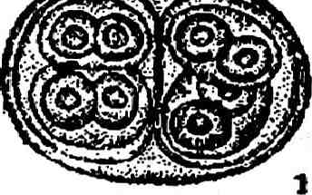
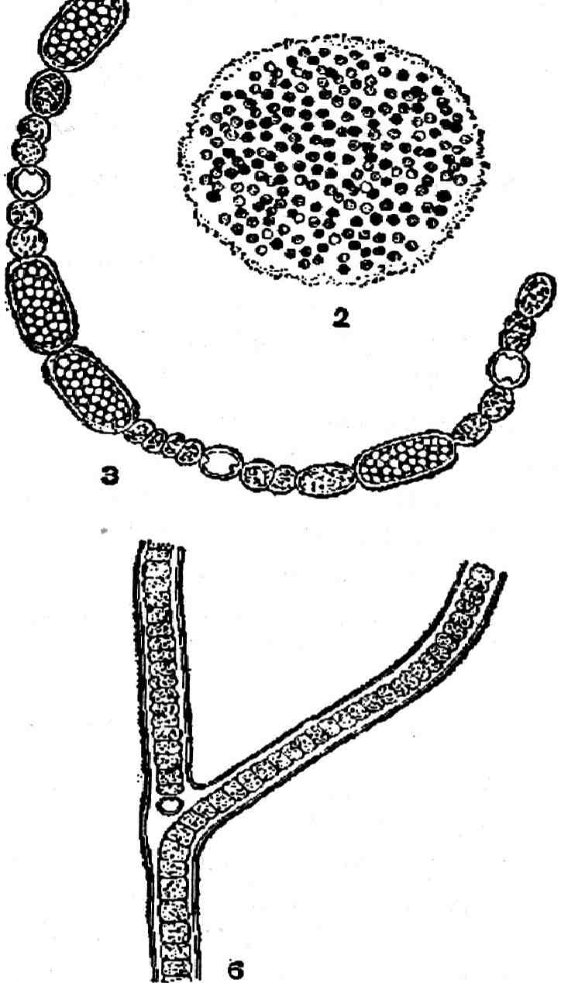
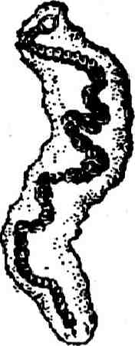
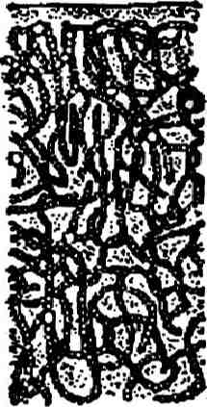

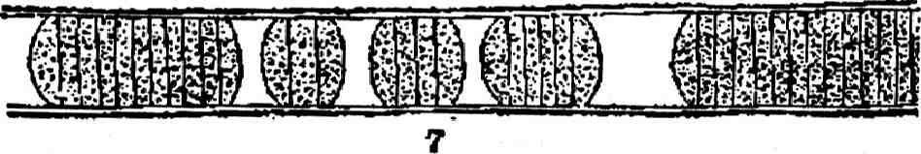
59-расм. Кук-яшил сувўтлари. /-глеокапса; 2-микроцистис; 3-анабена; 4-носток; 5-осциллятория;
б-толипотрипс; 7-лингбия.231

йилдан бери маълум. Шунга кўра бу организм ер юзининг энг кддимий ўсимликлари ҳисобланади.
III порона
• ...
ТАЛЛОМЛИ, ЯДРОЛИ, ПЛАСТИДСИЗ ГЕТЕРОТРОФ ^СИМЛИКЛАР — Ра11оЫоп*а ар1а$Ис1а
Мазкур порона замбуруғлар (МусорНу1а ёки Рш1ф) ва шилимшиқлар (МухорЬу1а) киради. Уларнинг талломи кўпинча хужайрадан эмас, гифлар деб аталувчи иплар-дан ташқи л топган бўлиб, мицелийни ҳосил қилади. Гиф девори одатда хитин моддасидан, кисман эса целлюлоза-дан иборат. Тубан замбуруғлар ва шилимшиқларнинг вегетатив танаси плазмодий ёки псевдоплазмодийдан иборат. Уларнинг ҳам маси гетеротроф организмлар бўлиб, кўпайиши ва тарқалиши турли-туман споралар ёрдамида амалга ошади. Запас моддалар хайвон крахмалига ўхшаш гликогендан иборат.
Замбуруғлар бўлими — МухсорЬу1а
Замбуруғлар 100 мингдан ортик тўрни бирлаштирган тубан ўсимликларнинг узига хос бўлими ҳисобланади. Сувўтлардан вегетатив танасининг рангсизлиги ва хло-рофиллнинг йуқлиги билан, бактериялардан эса, типик ядросининг борлиги билан фарқ қилади. Уларнинг вегетатив танаси гифа деб аталувчи иплардан иборат. Гифлар уз навбатида бирлашиб, мицелийларни ҳосил қилади. Мицелий бир ёки кўп хужайрали; бир, икки ва кўп ядроли субстрат ичида тупрокда, ўсимлик колдиклари, тирик ўсимликларнинг хужайра ва тўқималар и ичида, хайвон организмида жойлашган; ташкарига эса уларнинг фақат мева танаси спора ҳосил килувчи органлари чика-ди. Мицелий жуда катта осмотик босимли сув ва сувда эриган озиқни шимиш (суриш) кобилиятига эга бўлгансатхга эга.
Тубан замбуруғларда мицелий йўқ Унинг вегетатив танаси, микроскопик майда, яланроч ёки пўстли протоплазма парчасидан иборат кўп ядроли, ташқи кўриниши-га кўра яшил сувўтларга мансуб сифонлиларга ўхшаш.
232

Юксак замбуруғлар мицелийси кундалангига тусикдар билан ажралган бир икки ядроли хужайраларга булинган иплардан иборат. Уларнинг айрим вакилларидагина хужайра пўстлорида целлюлоза, аксарият қисмини пўсти полисаха-ридлардан иборат. Ҳужайралар ўртасида ги кундаланг тусикларда споралар мавжуд. Протоплазмаси хужайра девори буйлаб жойлашган. Буларда хроматофор ва плас-тидлар йўқ. Запас махсулоти ёр ва гликоген. Айрим турла-рида валютин ҳам учрайди. Замбуруғларнинг ранги хужайра пўстида, цитоплазмада, вакуоладаги пигментларнинг ран-гига 6орлик. Янги хужайранинг ҳосил бўлиши ва мице-лийнинг ўсиш и, одатда, талломининг учларида жойлашган хужайралар хисобига бўлади.
Замбуруғлар вегетатив, жинссиз ва жинсий йуллар билан кўпаяди. Вегетатив кўпайишда мицелий айрим кисмларининг узилиши, куртакланиши, хламидоспоралар ва склероцийлар ҳосил бўлади.
Жинссиз кўпайишда мицелийнинг махсус новдала-рида эндоген ва экзоген споралар ҳосил бўлиб, улар бир, икки ёки бир нечта рангли ёки рангсиз хужайралар-дан иборат бўлади.
Эндоген споралар тубан замбуруғлар учун характер-ли бўлиб, ихтисослашган ва асосий гифлардан тусик ор-кали ажралиб турадиган махсус хужайра ичида ҳосил бўлади. Бу хужайраларда замбуруғнинг турига караб хара-катчан зооспоралар ва харакатсиз споралар шаклланади. Жинссиз кўпайишнинг экзоген споралари кўпинча ко-нидийлар деб юритилади. Конидийлар биттадан ёки зан-жир шаклида мицелийнинг махсус гифалари учида, ён томонида, оддий, шохланган, субстратдан анча кутари-лувчи конидий ҳосил қилади. Конидийлар қуруқ. мухитга мослашган юксак замбуруғлар учун хос.
Замбуруғларнинг жинсий кўпайиши нихоятда турли-туман. Тубан замбуруғларда хологамия, изогамия кури-нишида анча мураккаб тузилган, вакиллари ва юксак замбуруғларда жинсий кўпайиш оогамия, зигогамия ва ко-нюгация шаклида утади.
Зиготаси маълум тиним даврини утайди, редукцион бўлиниш дан сўнг зиготаси униб чиқади ва зооспора ёки
233

зооспарангийли, спорангий ёки конидийли киска гифа ҳосил қилади.
Тубан замбуруғларнинг бутун индивидуал тараккиёт даври гаплоид, диплоид фақат зигота ҳисобланади. Кўп хужаирали, мицелийли юксак замбуруғларнинг жинсии кўпайиши ташқи кўринишига кўра нихоятда хилма-хил. Уларнинг айрим жинсии органларга дифференциялашган танасининг суюклиги биридан иккинчисига ўтиш и, бош-каларида эса харакатсиз майда хужайралар — сперма-цидларнинг уруғлантириши билан кечади. Учинчи хил замбуруғларнинг жинсии кўпайиш органлари редукция-ланган ва уруғланиш протопластнинг бир вегетатив та-насидан иккинчисига ўтиш и орқали ёки бир хужайрада-ги ядроларнинг жуфт бўлиб кушилиши натижасида со-дир бўлади.
Юксак замбуруғларда жинсии кўпайиш даврида протоплазма кушилгандан сўнг ядролар дархол кушилмай-ди, маълум вақт ичида кўпаяди ва жуфт бўлиб дикари-онлар ҳосил қилади. Ядроларнинг жинсии кушилиши-дан сўнг (кариогамия) ҳосил бўлгандиплоид ядро кўп вақт редукцион бўлинади ва ҳосил бўлгангаплоид ядролар жинсии кўпайиш ядролари ҳисобланади.
Шундай қилиб , юксак замбуруғларнинг ривожланиш циклида конуний равишда уч фаза навбатлашади: гаплоид, дикарион, диплоид. Диплоид фаза одатда жуда киска вақтни, гаплоид ва дикарион фазалар эса замбуруғларнинг турига караб турлича вақтни эгаллайди. Жинсии жараён натижасида ҳосил бўлганспоралар 8 тадан бўлиб эндоген холда махсус хужайралар ичида кариогамия ва редукцион бўлиниш содир бўлганхалталар-да ёки экдоген равишда 4 тадан базидиялар деб аталувчи махсус хужайралар устида ҳосил бўлади.
Эндоген споралар аскоспора, экзоген споралар эса баъзи диоспоралар деб юритилади. Замбуруғларнинг ривожланиш циклида жинсии ва жинссиз спораларнинг ҳосил булйши конуний равишда алмашинади ва жинсии споралар ҳосил булйши ривожланиш циклининг охири ҳисобланади. Замбуруғлар чириган тункаларда, ўсимлик колдикларида, тупрокда, ёгоч кўприклар ва нам ёгоч курил-
234

маларда учрайди. Улар чиринди моддаларга бой бўлганнам тупрокларда, органик моддаларни минераллашишида актив катнашади. Замбуруғларнинг бир йиллик ва икки йиллик ҳам да кўп йиллик турлари мавжуд. Кўп йиллик паразит замбуруғлар бутун умри давомида хужайин усим-ликка борлиқ холда яшайди, уни касаллантиради, чири-тади ва хужайин ўсимлик куриганда ҳам озиқланишнинг сапрофит стадиясига ўтиб, унинг чириган кисмларида хаёт кечиради. Паразит замбуруғларнинг аксарият қисми ўсимлик ва хайвонлар организмида паразитлик қилади.
Паразит замбуруғларнинг хужайин ўсимлик нобуд бўлгандан сўнг сапрофит озиқланишга ўтадиган турлари факультатив паразитлар дейилади. Фақат паразит-лик йули билан озиқланувчи замбуруғлар эса облигат паразитлар деб юритилади. Замбуруғларнинг кўпинча ўсимликларда паразитлик қилиши нинг асосий сабаби, уларда ўсимлик углеводлари ва хужайра кобирини парча-лайдиган ферментларнинг бўлиши ва нордон реакцияли мухитнинг улар учун қулай лигидир. Оксилга бой хайвон организмида замбуруғлар бактериялар конкуренциясига чидаш беролмайди, чунки бактериялар тез кўпайиб хайвон организмида иищорий мухитни вужудга келтиради.
Жинсий кўпайиш. энергиясига кўра замбуруғлар бар-ча тубан ўсимликлардан устун, айрим замбуруғларнинг мева танаси 1—7 млн спора ҳосил қилади.
Замбуруғларни келиб чиқиши тўғрисида аник бир фикр йўқ Шубхасиз замбуруғлар энг кадимий ўсимликлардан ҳисобланади. Айрим ботаник олимларнинг тахминига кўра замбуруғлар сувўтларидан келиб чиққан ва кейинчалик тарихий тараккиёт давомида хлорофилини йукотган. Улар-нинг ипсимон шаклидаги вакиллари, спора ва спорангий-ларнинг тузилиши жинсий бир хужайраси махсулотининг иккинчисига кушилиши қабилар сувўтларига яқин лиги-дан далолат беради. Бошқа олимлар замбуруғларнинг илк аждодлари хужайрасиз содда хайвонлар деб тахмин кили-шади.
Замбуруғларда хлорофиллнинг булмаслиги ҳам турли-ча талкин қилинади. Айрим олимларнинг фикрига кўра дастлаб замбуруғлар сувўтларидан келиб чиққан, аммо
235

тарихий таракдиёт жараёнида озиқданиши билан борлик холда хлорофилини йукотиб паразит ва сапрофитлик билан хаёт кечиришга утган. Ботаник олимларнинг бошқа бир гурухи замбуруғлар узок, тарихий тараккиётнинг бо-шида ҳам хлорофиллсиз бўлганва улар хивчинлилардан келиб чикдан, деб тушунтирилади. Замбуруғлар эволюци-ясида сувдан қуруқликка чикишда узгара борган ва тарихий тараккиёт жараёнида зооспора (харакатчан спора) ҳосил қилиши камая бориб, асосан харакатсиз споралар ҳосил килишга утган. Замбуруғларнинг ривож топиши ёпик уруғли ўсимликлар билан узвий борлиқ Аникланишича, замбуруғларнинг аксарият қисми ёпик уруғли ларда пара-зитлик килиш ва сапрофитлик йули билан уларни парча-лаш асосида хаёт кечиради.
Замбуруғлар бўлими чукур, хар томонлама ва кўп мар-талаб урганилишига карамасдан, унинг аник кўпчилик-ни каноатлантирадиган классификацияси бор, деб булмай-ди. Шартли равишда бу ўсимликлар дунёсининг узига хос бўлимини тубан ва юксак замбуругларга бўлиб урга-ниш тавсия қилинади. Улар уз навбатида тегишли синф-ларга ажратилади. Биз куйида замбуруғларнинг куйида-ги 5 аждодга бўлиб урганишни маъкул деб топдик.
1. Архимицетсимонлар — АгсЫтусе1ез 2. Фикоми-цетсимонлар — РЬусотусе!е5 3. Аскомицетсимонлар — Азсотусе^ез 4. Базидиомицетсимонлар — Ва51с1ютусе1е5 5. Такомиллашмаган замбуруғлар — Ри§1 1трегГесИ
Архимицетсимонлар аждоди —АгсЫтусе1:е$
Мазкур синфга мансуб замбуруғлар мицелийсиз, ве-гетатив танаси яланроч, амёбасимон хужайралардан ибо-рат, гифалари содда тузилган ва тусиклар билан ажрал-маган ёки ингичка ризомицелийлар деб юритиладиган вегетатив танадан иборат.
Архимицетсимонлар синфига 400 га яқин содда тузилган замбуруғлар киради. Улар сув ўсимликлари, сув хайвонлари ва сувда усувчи юксак ўсимликларда пара-зитлик қилиб хаёт кечиради. Сапрофит турлари сув ўсимликлари ёки хайвон колдикларида яшайди. Жинссиз кўпайиши хивчинли зооспоралар ёрдамида боради. Жин-
236

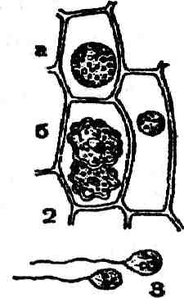
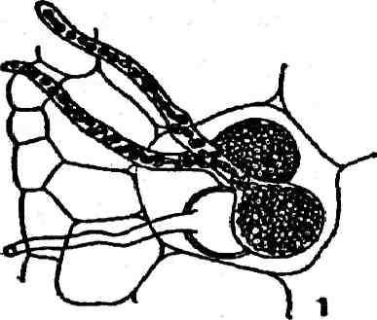
60-расм. Карам кучати илдизи па-
разити олпидиум (о1р1сНит
Ьгаз51са).
У-зооспорангий; 2-паразитнинг
яланроч протопласти: кжорида
вегетатив тана протопласти (а),
пастда зигота протопласти (б);
5-зооспоралар.
сии кўпаииши эса хар хил туркум вакилларида холо-гамия, изогамия, гетерогамия, айрим турларида зигогамия йуллари билан со-дир бўлади. Уларнинг кенг тарқалган туркумлари олпидиум ва синхитриум ҳисобланади. Ҳар иккала туркум вакилларининг вегетатив танаси спорангий тупламига айланади. Оль-пидиум туркуми аксарият паразит турларни узида бирлаштиради. Шу тур-кумдан карам олпидиумни (01рн1шт Ьгаз51са) ривож-
ланиш циклини караб чикамиз (60-расм). Бу паразит зам-буруғ карам кучатларига корасон касаллигини тарк,ата-ди. Паразитнинг вегетатив танаси яланроч протоплазма парчасидан иборат плазмодийдир. У яланроч цитоплазма парчаси кўринишида ёш ўсимлик илдизининг эпидерми-си ёки пўстлок паренхимасида ривожланади. Ядролари бўлиниш йули билан кўпаяди. Сўнгра плазмодий пўст билан ўралади ва шарсимон зооспорангийга айланади. Зоо-спарангийдан ташкарига чиқадиган узун най ҳосил бўлади. Бу най оркдли зооспоралар ташкарига чиқиб тупрокка тушиб, тупрокдаги сув томчиси ёки намда бир хивчинли зооспоралар янги ўсимликка яқин лашиб, унинг илдиз эпи-дермийсига ўзининг хужайра махсулини куяди. Шундан сўнг ўсимлик хужайрасида вегетатив тана ҳосил бўлиб, катталашиб ундан янги зооспорангий ҳосил бўлади. Ку-лай мухит шароитида ривожланиш цикли икки, уч кун муддатда тугайди. Бу замбуруғларнинг жинсий кўпаииши — изогамия яъни иккита тенг ва харакатчан гаметанинг кушилиши туфайли руй беради. Гаметалар кушилиб икки хивчинли ва икки ядроли планозиготани ҳосил қилади. Планозигота калин пўст билан копланиб, хужайин ўсимлик танасида кишлайди.
237

Синхитриум туркумининг 150 га яқин тури юксак усим-ликларда паразитлик қилади. Мазкур паразитларнинг ҳам маси ўсимлик хужайраларида параЗЪтлик қилиб хаёт кечиради ва хужайин ўсимликнинг барг, поя ва илдизла-рида рангли доглар, усимталар ва шишлар ҳосил қилади. Унинг типик вакили сифатида синхитриум (5упсЬу1гшт епёоЫоИсит) ни оламиз. Бу картошкада рак касаллиги-ни келтириб чикарувчи паразит, вегетатив танаси амё-боит бўлиб, зарарланган хужайрани тулдиради. Зарар-ланган жой атрофидаги хужайралар тез булина бошлай-ди ва картошка тугунагида бўртма лар ҳосил бўлади. Бу паразит билан зарарланган картошка тугунаги кўпинча ривожланишдан оркада қолади ва крахмал микдори нор-мадан пасайиб кетади. Жинссиз кўпайиш бу паразитда ҳам зооспоралар ёрдамида боради. Зооспоралар нам ёки шудринг сувлар окими ёрдамида харакатланиб, ривожла-наётган картошка тугунагига суқилиб киради ва амёбо-итга айланади. Жинсий кўпайиши — изогомия зооспора-лари кушилиб гамета ҳосил қилади. Натижада икки хив-чинли, диплоид ядроли планозигота ҳосил бўлади. У уз навбатида, калин пўст билан ўралиб кишловчи цистага айланади. Бу касаллик картошка раки номи билан юри-тилади.
Фикомицетсимонлар аждоди — РЬусотусе1:е$
Фикомицетсимонларда ривожланган хужайрасиз ми-целийнинг бўлиши , кўп ядролилиги билан характерлана-ди. Уларда жинсий органларни асосий талломдан ажра-тиб турадиган тусиклар бўлади. Вегетатив тана ҳам ма фикомицетларда гаплоид, диплоид фақат зиготаси бўлиб, униб чикишдан олдин редукцион бўлинади.
Фикомицетсимонлар жинсий кўпайиш характерига караб 2 та кенжа аждодга бўлинади:
Оомицетсимонлар (оотусе11с!ае) Оогамия, зигомицет-симонлар — (гу^отусеШае,) зигогамия — усулида жинсий кўпаяди.
Оомицетсимонлар кенжа аждоди — ОотусеШае. Мазкур кенжа аждод вакилларининг мицелийси яхши тараққий этган, шохланган, кўп ядроли, яхлит, катта,
238

тусиксиз (хужайраларга ажралмаган) бир хужайрали була-ди. Гифаларининг кобири целлюлозадан шаклланган. Жинсий жараён оогамия, юксак тараққий этган вакилла-рида эса жинссиз кўпайиш — конидия споралар ёрдами-да бир, икки хивчинли зооспоралар ҳосил килиш йули билан кечади.
Оомицетсимонлар кенжа аждоди 4 та кдбилага були-нади: Шулардан сапролегниясимонлар билан переноспо-расимонлар қабиласи вакилларини куриб чикамиз.
Сапролегниясимонлар қабиласи вакиллари сувдаги улик хашаротларда сапрофитлик ва баъзи тирик балик.-лар танасида паразитлик қилади. Уларнинг 20 туркумга мансуб 200 тури маълум. Мицелийсининг яхши тарак-кий этганлиги, жинссиз кўпайиш икки хивчинли зооспо-ралари ёрдамида оогамия йули орқали дир.
Сапролегниясимонларда сперматозоидлар бўлмайди, антеридий заиф, оогоний яхши тараққий этган бўлиб бир нечта тухумхужайрадан иборат. Зооспоралари икки хивчинли. Бу қабиланинг кенг тарқалган туркуми сапролег-ния ҳисобланади. Сапролегния (5арго1е§П1а т1х1а) чучук, окмайдиган сув хавзаларида улик хашаротлар танасида, баликларнинг тухумида паразит холда хаёт кечиради. Валик тухумида паразитлик қилганлиги туфайли бу паразит баликчилик хужалигига катта зарар келтиради.
Жинсий йул билан кўпайганда унинг гифаларида оогоний ва антеридий ҳосил бўлади. Оогоний шарсимон шакл-да бўлиб, ичида бир ядроли бир нечта тухумхужайра шаклланади. Антеридийли гифа узунчок шаклга эга бўлиб, у оогоний томонга караб ўса ди ва у билан бирлашади. Шундан сўнг антеридийнинг усимталари оогоний ичига сукўлиб кириб тухум хужайрасига яқинлашади. Усимта-нинг кобиги ёрилади ва суюклигининг бир қисми тухумхужайра билан кушилади. Уруғланган тухумхужайра калин пўст билан ўралади ва ооспораларга айланади.
Тиним даврини ўтиб, қулай мухитга тушиши билан ооспорадан зооспарангийли гифа ўсиб чиқади. Ўсиш дан олдин ооспоралар редукцион бўлинади. Зооспоралар ўсиб сапролегниянинг янги гифасига айланади. Жинссиз кўпайганда гифаларнинг учида зооспарангийлар ҳосил бўлиб,
239

тусик, орқали асосий мицелийдан ажралади, уларда нок-симон харакатчан бирламчи зооспоралар ҳосил бўлади. Уларнинг олд қисмида иккита хивчин бўлади, уларнинг бири силлик, иккинчиси патсимон тузилган. Вақт ўтиш и билан бирламчи зооспоралар калин пўст билан ўралади. Орадан яна бироз вақт утгач, бирламчи зооспоралар пўсти ёрилгач, ундан ялангоч, буйраксимон икки хивчинли иккиламчи зооспоралар чиқади. Зооспоралар калин пўст билан ўралади ва қулай мухитга тушиши билан ундан сапролегниянинг янги гифаси ўсиб чиқиб субстратга ёпи-шади ва кисман унга киради.
Переноспорасимонлар кдбиласи — Регепо§рога1е§
Қабила вакилларининг аксарият қисми қуруқликда, айрим турларигина сувда хаёт кечиради.
Биз куйида қабиланинг халк хужалигига катта зарар етказадиган тури картошка паразити-фитофтора билан танишамиз. Фитофтора актив паразит замбуруғлардан бўлиб, ўсимликларнинг барги, пояси, илдизи ва тугунак-ларида паразитлик қилади. Уларнинг мицелийси хужа-йин ўсимлик хужайра ва тўқималар и ичида яшаб, узидан захарли модда ажратади. Ўсимлик кучли зарарланганда барглари чирий бошлайди, замбуруғнинг вегетатив та-насида махсус усимталар ҳосил бўлади, улар барг ориз-часи орқали ташкарига чиқади. Усимта учида лимон шак-лида зооспорангиилар х;осил бўлади. Улар шамол ёки сув томчилари ёрдамида узилиб таркалади ва картошка бар-гидаги намлик ёки томчи сувларда ўса бошлайди, ундан 8 та зооспора ҳосил бўлади. Зооспоралар маълум вақтдан сўнг юмалок шаклни эгаллаб, пўст билан ўралади ва узи-нинг най шаклидаги уч қисми билан барг огизчаси орқали ўсимлик тукимасига сукўлиб киради. Қулай шароитда картошканинг бу замбуруғ билан зарарланишидан янги спорангийларнинг ҳосил килинишига қадар 3—4 кун вақт утади. Бу хилдаги барг атрофида минглаб зооспорангиилар сақловчи доглар пайдо бўлади. Картошка усимлиги-
240

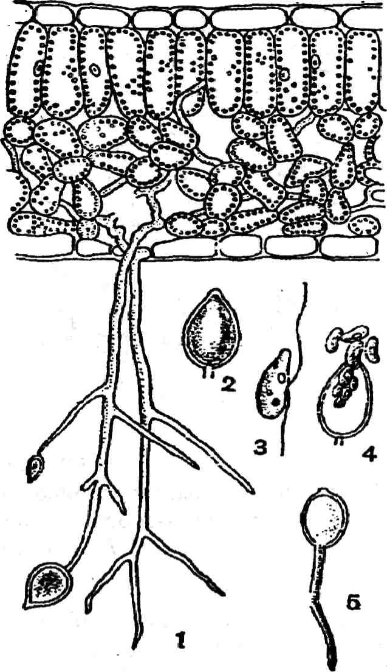
нинг касалланиши адсилни йириб олиш пайтида руй беради (61-расм).
61-расм, Фитофтора.
/-картошка — баргининг кунда-
ланг кесими, конидия сақловчи
банд кўриниши; 2-конидия ва
зооспорегния; 5-зооспора; 4-зоо-
спорали конидийнинг ўсиб чики-
ши; 5-гифали конидийнинг униб
чиқиши .
Йирим-терим пайтида паразит картошка тугуна-гининг зарарланган қисми орқали кириб олади ва уни касаллантиради. Дастлаб, тугунакда куррошин ранг-ли дорлар пайдо бўлади. Дор остидаги тўқималар қўнғир тусга киради, лекин юмшамайди. Бу хилдаги тугунаклар омборда улар-ни саклаш даврида чириб кетади. Кучли зарарланма-ган тугунаклардаги зам-буруғ бахорга қадар савда-нади ва эрта эқилган дала-ни зарарлантиради. Фитофтора замбуруғининг жинсий кўпайиши унинг ватани бўлганМексикада кузатилган.
Зигомицетсимонлар 21 отусе11с1ае кенжа аждоди. Бу кенжа аждод-нинг 500 дан ортик тури мавжуд, улар туртта тар-тибни уз ичига олган. Бу кенжа аждод вакиллари
асосан қуруқликда ўсимлик колдиклари ва чириндиларда яшайди. Уларнинг мицелийси яхши тараққий этган, шох-ланган, тусиксиз тузилган бўлади. Жинсий кўпайиш зи-гомия йули билан бориб, замбуруғнинг гаметангии деб аталувчи гифаларига кушилади. Буларда зооспоралар х;осил бўлмайди. Жинссиз кўпайиши эса ҳаракатсиз споралар ёрдамида руй беради. Споралар спорангийларда ҳосил бўлади.

16—42
241

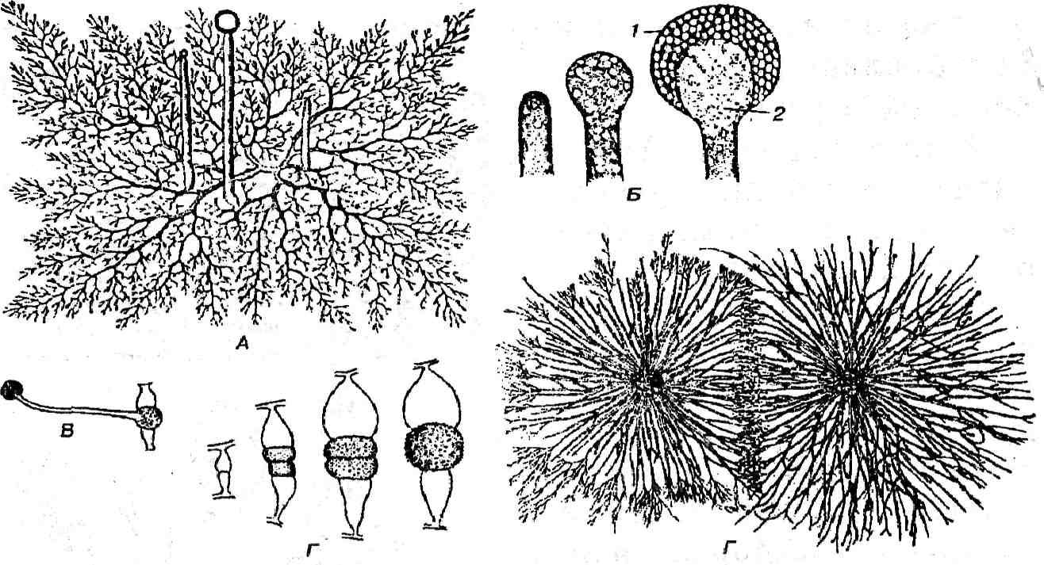
62-расм. Мукор.
Л-мукорнинг спорангийли мицелийси; Б-спорангийнинг ривожланиши.
/-споралар; 2-спора сақловчи банд; Б-споранинг униши;
Г-зигогамия жараёни.
Бу кенжа аждоднинг кенг тарқалган вакилларидан бири мукор (Мисог тисеёо) замбуруғи (62-расм). Бу замбу-рур зах ерларда, хул мевада ва нонда кўп учрайди. У ок пупанак шаклида кундалик хаётимизда кўплаб учраб ту-ради. Агар намиккан нон, янги кесилган мева зах ерда колса, икки-уч кун ичида уни ургимчак уясига ўхшаш, ок пупанак босади. Бу мукор замбуруғининг мицелийлари-дир. Мукор мицелийси субстратнинг ичида ва ташкари-сида тусиксиз шохланган бир бутун хужайрадан иборат. Мицелийдан тик шохланган спорангий бандлари чиқиб туради. Спорангий банди учида ундан тусик билан ажра-либ турадиган шарсимон спорангий жойлашган. Устунча шаклидаги бу тусикнинг спонгарий бушлиги ичига кир-ган қисми колонка деб аталади. Спорангий моддаси кўп ядроли майда булакчаларга булиниб, калин пўст билан копланади ва хар хил споралар ҳосил қилади. Спорангий кобири ёрилиб, споралар атрофга таркалади. Мукор асо-сан жинссиз кўпаяди. Жинсий кўпайиш замбуруғ мице-лийсининг готероталломлигига борлик бўлиб, 2та хар хил
242

жинсли талломнинг бир-бирига яқин лашишидан содир бўлади. Бунда иккита ёнма-ён турган гифаларда усимта-лар ҳосил бўлади ва хар иккала усимта бир-бирига яқинлашади. Усимталарнинг бир-бирига тегиб турган кенгай-ган қисмида биттадан кўп ядроли хужайра гаметангий тусик билан ажралади. Уларда гаметаларга дифференци-алланиш кузатилмайди. Аммо уларнинг кўп ядролилиги бир нечта гаметаларнинг ҳосил бўлиши мумкинлигидан далолат беради.
Гаметангийларнинг кобиги туташган жойида эрийди ва улардаги суюклик бир-бирига кушилади, натижада зигота ҳосил бўлиб, 2—3 қават пўст билан ўралади. Унда гаметангийлар ҳосил қилган усимта сакланади ва бу усим-таларни кўпинча суспензорлар деб атайдилар.
Гомоталломли (икки жинсли) турларда копуляция кила-диган гаметалар битта мицелийда ҳам ҳосил бўлади. Зи-готада ядролар^ кушилади. Тиним даврини утгач, зигота ўсиб чиқади. Ўсиш дан олдин зиготанинг диплоид ядро-лари редукцион бўлинади. Бу зиготадан киска муддат ичида спорангийли гифа ўсиб чиқади.
Халтали замбуруғлар аждоди — Азсотусе^ез
Бу аждод замбуруғлар 30 000 дан ортик тўрни ёки хозир-да маълум бўлганзамбуруғларнинг 30 % ини уз ичига олади. Улар тузилиши, хаёти ва озиқланишига кўра, нихо-ятда турли-тумандир. Мазкур аждодга бир хужайрали кур-такланувчи туриш замбуруғи ҳам да мева таналари, шак-ли, тузилиши ва катта-кичиклиги жихатидан микроско-пик майда ва айрим холларда 10—20 см катталикдаги замбуруғлар киради. Лекин бу турли-туман замбуруғлар келиб чиқиши нинг умумийлиги ва ўхшаш белгилари буйича бир аждодга бирлаштирилган. Аскомицетларнинг асосий систематик белгиси жинсий жараён натижасида спора берувчи халтачалар — асколарнинг ҳосил бўлиши дир, хар бир халтача ичида 8 та аскоспора бўлади.
Халтали замбуруғларда ривожланиш циклининг кенг тарқалган шакллари куиидагилардан иборат: халтада ҳосил бўлганспора униб кўп ядроли ёки бир ядроли ми-целийни ҳосил қилади. Бу замбуруғнинг аксарият кис-
243

мида вегетатив тана субстрат ёки хужайин ўсимлик ичи-да бўлади. Уларнинг вегетатив танаси бир ёки кўп ядро-ли хужайралардан иборат гаплоид мицелийлардан таш-кил топган. Зигомицетлардан фарқли равишда аскоми-цетларда мицелийлардаги тусиклар маълум тартибда, ядрони бўлиниш и билан синхрон равишда ҳосил бўлади.
Аскомицетларнинг кўпчилигида жинсий жараён гаме-таларга дифференциялашмаган эркаклик ва урғочилик жинсий органларининг суюклигини биридан иккинчиси-га куйилиши натижасида содир бўлади. Бунда уларнинг фақат плазмалари кушилади, эркаклик ва урғочилик органларининг ядролари кушилмайди, балки бир-бири билан яқин лашиб, жуфт ядролар — дикарионларни ҳосил қилади. Дикарионлар жой олган урғочилик жинсий органларидан аскоген иплари ҳосил бўлади. Дикарионлар аскоген гифаларига ўтиб, синхрон кўпая бошлай-ди. Аскоген гифада дикарионлар ўртасида кундаланг тусиклар ҳосил бўлади ва кар бир хужайра ўзининг куш ядросига эга бўлади. Аскоген гифаларининг учида икки ядроли хужайралардан анча мураккаб йул билан халта (аско) ҳосил бўлади. Бошланғич халтани акс эттирган бу хужайрада жинсий жараённинг иккинчи босқичи кариогамия амалга ошади, яъни ядролар узаро кушилади. Х,осил бўлгандиплоид ядро уч марта булиниб, саккизта гаплоид ядро ҳосил қилади.. Ядролар атрофида цитоплазма шаклланади ва шу билан халтали споралар ҳосил були-ши поёнига етади. Аскомицетсимонлар одатда, икки кенжа аждодга бўлиб урганилади. .
Яланроч халтачасимонлар кенжа аждоди — Неггиаз сотусеИдае Мева танаси йук, халтачалар тўғри-дан-тўғри мицелийда ҳосил бўлади. Бу кенжа аждод ҳам уз навбатида 2 та қабилага бўлинади. Куйида фақат даст-лабки халтачалилар (Рго1о5са1ез) хакида фикр юритила-ди.
Дастлабки халтачали замбуруғларнинг кўпчилиги ўсимлик колдиклари, вегетатив таналари, мевалари, гул-ларининг нектарларида ва нам тупрокда сапрофит холда озиқланади.
Дастлабки халтачали замбуруғлардан кенг тарқалган ва хўжалик аҳам иятига эга бўлганвакиллари алохида
244

ачитувчи замбуруғлар оиласига кирадиган замбуруғлар ёки сахоромицетлардир. Улар юмалок ёки овал шаклда-ги куртакланиш ёки бўлиниш йули билан кўпаювчи якка хужайралардан иборат бўлиб, мицелийси бўлмайди. Хужайралар тез куртакланган ва бўлиниш га улгурмаган киска ва унчалик мустахкам бўлмаган занжирлар ҳосил қилади. Озиқ кам ва кислород кўп бўлганхолларда хар бир хужайрада 4 ёки 8 та спорали аскоспоралар ҳосил бўлади.
Илгарилар улар жинсий жараён утмасдан ҳосил бўлади, деб каралар эди. Лекин кейинчалик аникланишича, аскоспоралар икки хужайранинг коопуляцияси натижа-сида ҳосил бўлади. Айрим турларда эса аскоспораларнинг узи коопуляция қилади. Шунинг учун замбуруғларнинг бутун умри диплоид фазада утади.
Бошқа турларида, хусўса н туруш замбуруғларида ас-коспоралардан ҳосил бўлгангаплоид хужайра куртакланиш йули билан кўпаяди ва бир неча авлодлари ҳосил бўлгандан сўнг жуфт-жуфт бўлиб, копуляция қилади. Ҳосил бўлгандиплоид хужайралар узок вақт давомида куртакланиш йули билан кўпаяди. Шундай қилиб , туруш (ачитки) замбуруғининг ривожланиш циклида ҳам диплоид ва гаплоид фазаларнинг галланиши намоён бўлади. Ачитки замбуруғлар таъсирида шакарли мухитда спирт бижгиши содир бўлиб, этил спирти ва карбонат ангид-ридга айланади. Ачитки замбуруғлар хўжалик аҳам ияти-га эга. Улар нон ёпиш, пиво ва винолар тайёрлашда ҳам кулланилади. (63-расм).
Ачитк,и замбуруғлар ичида сахаромицейлар тур-кумига кирувчи пиво, вино ва туруш замбуруғлари ай-никса катта аҳам иятга эга. Нон учун ер юзида хар йили ачитки замбуруғлари ёрдамида 700.000 тонна туруш ва хўжалик хайвонлари ҳам да паррандалар учун 200.000 тонна қуруқ холдаги туруш олинади.
Мева халтачалилар кенжа аждоди — Сагроаз-сотусе!ез. Бу кенжа аждод вакиллари учун аскоген ги-фаларининг охирида кўп сонли мева таналарининг ҳосил бўлиши характерлидир. Мева халтачалилар кенжа аждо-дига аскомицетларнинг аксарият қисми мансуб бўлиб,
245

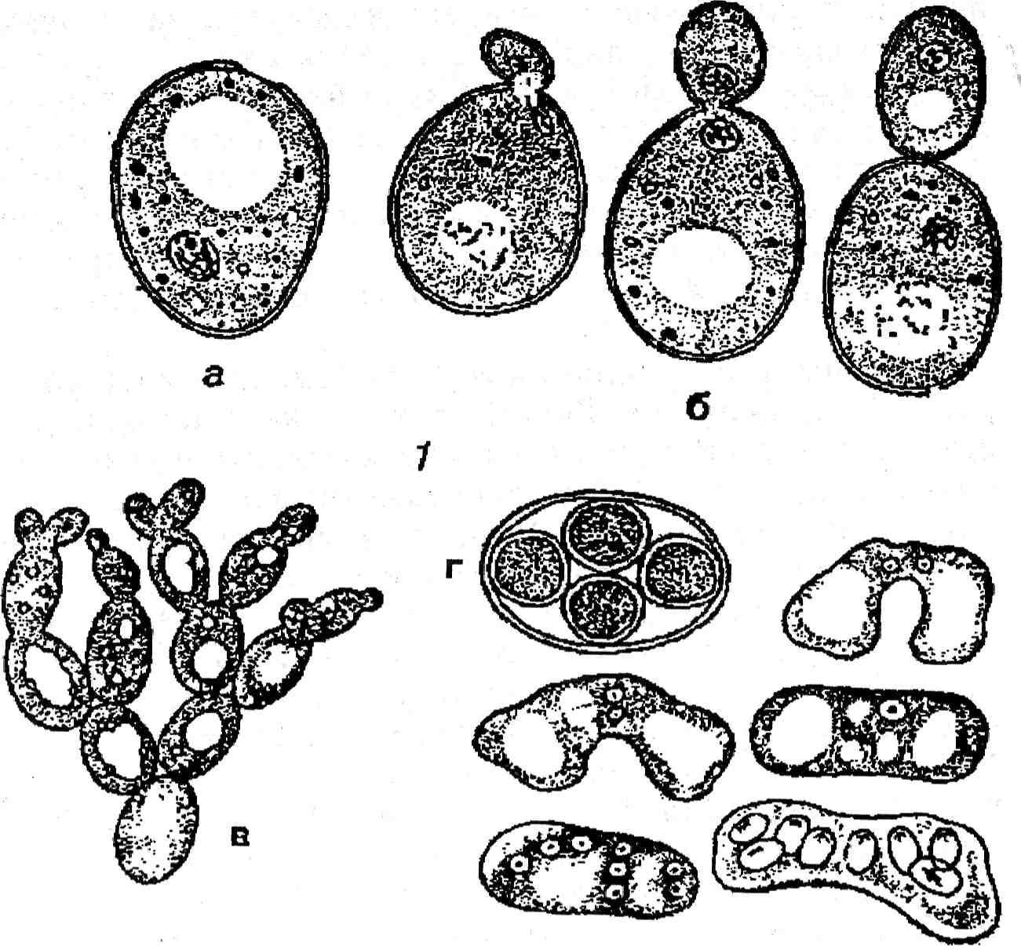
63-расм. Ачитки замбуруғлари.
/-ЗоссЬаготусез: а-алохида хужайра; 6-куртакланиш; в-куртакла-
нишдан сўнг ажралиб улгурмаган хужайралар гурухи; г-аскоспора-
ларнинг ҳосил бўлиши .
уларнинг хаёт тарзи, спора ҳосил қилиши ва жинсий жа-раённинг турли-туманлиги билан фарқ қилади.
Мева халтачалилар таналарининг шакли ва унда хал-тачаларнинг жоилашишига караб куиидаги хилларга були-нади.
1. Клейстокарпий — ёпик мева тана бўлиб, одатда юмалок шаклда. Халтачалар мева тананинг ичида жой-лашган. Аскоспоралар пишиб етилиши билан мева тана ииртилиши ёки парчаланиши натижасида ташкарига чи-карилади.
246

- Перитеций — ноксимон овал ёки юмалок шаклдаги мева тана. Унинг бир томонида махсус ингичка тирқиш мавжуд. Ёпик халтачалар спораларини шу тирқиш орка-ли ташкарига чикаради.
- Апотеций — юмалок коса шаклидаги очиқ спорали мева тана. Спорали халтачалар унинг устида эркин жоилашган ва осонлик билан таркалади. (64-расм).
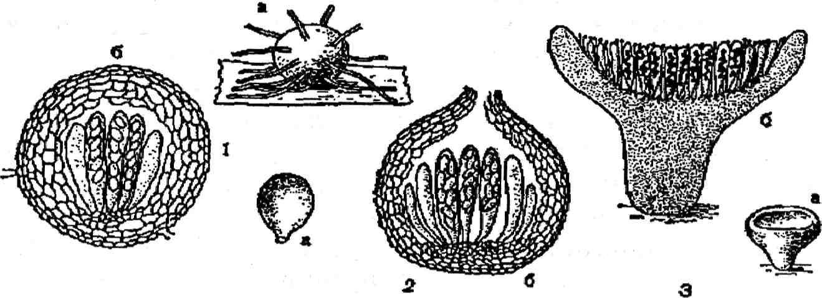
64-расм. Халтали замбуруғларни мева танаси. /-клейстокарпий; 2-перитеций; 3-апотеций (а-умумий кўриниши, б-
кесими).
Мева халтачалилар кенжа аждодига 20 000 га яқин замбуруғ тури мансуб. Уларни мева танасининг шакли, тузилиши ва хаёт хусусиятларига караб куйидаги каби-лаларга булиш тавсия қилинади.
Аспергиллар қабиласи — Азрег§"П1а1е мазкур қабила-нинг мухим туркум вакиллари сапрофит ўсимлик ва хай-вон колдикларида могор кўринишида кенг тарқалган. Пенициллин (РепгсШит) ва аспергилл (Азрег^Шиз) х,исоб-ланади. Улар узига хос тузилишга эга бўлганконидиялар ҳосил қилади. Ташқи микроскопии тузилишига кўра, бир-бирига ўхшаш бўлганбу туркумлар кук, сарик ва корам-тир рангли конидия банди ва унинг тузилиши билан бир-биридан фарқ қилади. Аспергиллда конидия банди бир хужайрали, чузик, учи шар шаклида кавариб чиққан. Унинг каварган жоиининг сиртида турсимон жоилашган хужайралар бўлади, уларнинг учларида конидия занжир-
247

лари вужудга келади. Конидия занжирининг жойлашиши гулчелакдан сочилиб тушаётган сувга ухшайди. Пеницил-лнинг конидия банди кўп хужайрали, учи икки-уч шин-гил шаклида шохланган. Бу шохчаларнинг энг охирги хужайралари конидия занжирларига айланди. Бу замбу-рурларнинг таъсири туфайли хар хил махсулотларнинг чириши ва бузилиши руй беради. Аспергилнинг А. ЬгошЫа1е5, А. таН&ш18 сингари турлари одамда асперги-лез касаллигини тугилишига сабаб бўлади. Бу қабила-нинг вакиллари мухим хўжалик аҳам иятига эга. Маса-лан, АзрегдШиз т§гег, (расм-73) саноатда лимон кислота-си олиш максадида устирилади. А огуге ва А Пауиз ва бошқа лар крахмални шакарга айлантирадиган амилаза олиш учун ишлатилади. РегисШит го^иеГаг{1 ва Р. сатет ЬегИ пишлок махсулотлари ишлаб чикариш учун ишлатилади. РегисШит по!а1ит Айниқса Р. сЬгузо^епит антибиотик пенциллиннинг продуценти сифатида мухим аҳам иятга эга. Пенцилл замбуруғнинг мухитга ажратил-ган чикиндисидан олинадиган антибиотиклар ёрдамида, пневмания, куйдирги, сўзак, захм, дифтерия, дизентерия ва бошқа касалликларни таркатувчи бактерияларнинг кучини пасайтириш учун ишлатилади.
Периспорасимонлар кдбиласи — Репзрога1е5. Бу қабиланинг кенг тарқалган ва периспораларнинг харак-терли хусусиятларини узида мужассамлаштирган паразит озиқланувчи оилалардан бири эризифадошлар (Еп51рЬасеае) ҳисобланади. Бу оила айрим турларининг мицелийси хужайин ўсимликнинг танаси ичида жойлаш-ган бўлади. Фақат кўпайиш органлари ташкарида тарак-кий этади. Бошқа турларининг мицелийси эктопаразит холда хаёт кечиради. Улар барг, поя ва кисман мевалар-нинг устида жойлашган бўлади. Эпидермис хужайралари таркибига фақат уларнинг мустахкам жойлашиб олиш ва озиқланиш вазифасини бажарадиган гаусториялари ки-ради. Мицелийларнинг шохланмаган киска канидия бан-дида базипетал равишда овал шаклдаги конидийлар зан-жири ҳосил бўлади. Улар шамол ёрдамида таркалиб, янги ўсимликларни зарарлайди, ўсимлик танасини ун гарди сингари коплаб олиши сабабли ун шудринг замбуруги
248

деб юритилади. Вақт ўтиш и билан жинсий жараён нати-жасида жуда майда кузга куринмайдиган оч сарик, ке-йинчалик эса қўнғир ва нихоят корамтир тусга киради-ган клейстокарпийлар ҳосил бўлади. Клейстокарпийлар-нинг кобири оддий гифалар ёки буру шохи сингари тармокланган ёки охири кармоксимон попук деб аталув-чи ипсимон усимталар ҳосил бўлади. Усимталарнинг бу шакли оилани системага солишда асосий белги хисобла-нади. Аскоспоралар клейстокарпийлардан юқори да тас-вирланган йул билан куз ёки келгуси йил бахорда таш-карига улоктирилади. Бу оилага 150 дан ортик, вакил ки-ради. Қулай мухитда улар облигат паразит сифатида яшайди. Оиланинг {]вИе1а§о песа!ог деб аталадиган тури токда оидиум деб аталувчи касалликни турдиради.
Периномицетлар қабиласи — Ругепотусе1а1е5. Бу қабилага 15000 га як.ин замбуруг тури киради. Маз-кур замбуруғларнинг сапрофит турларидан ташкари паразит турлари ҳам кўп учрайди. Куйида кишлок. хўжалик экинлари учун зарарли бўлганшох куя замбуруғини (С1ау1серз ригригеа) куриб чикамиз.
Бу замбуруғ кўпинча жавдар, бурдой ва ёввойи холда ўса диган бир канча бошокли ўсимликларда паразитлик қилиб яшайди. Мазкур замбуруғнинг гифалари зичла-ниб, озиқ. моддага бой бўлганшох шаклидаги корамтир қўнғир рангли склероцийлар ҳосил қилади. Склероций замбуруғнинг кишловчи мицелийси ҳисобланади. Скле-роцийда бахорги қулай мухит шароитида 10—ЗОтагача юмалок тук қизил рангли 1.5—3 см узунликдаги устунча таёкчаларда жойлашган шарсимон строма ҳосил бўлади. Унинг периферик қисмида шарсимон стромага ботган холда уч қисми эллипссимон ингичкалашган перитеций-лар жойлашган бўлиб, уларда эса ингичка цилиндр шаклидаги 8-тадан аскоспорали халтачалар жойлашади. Спо-ралар етилиши билан халтачалар перитеций тирқиш и ор-кали уларни ташкарига улоктиради. Бу споралар шамол ёрдамида таркалиб атрофдаги сорлом ўсимликлар гулига тушади ва мицелийлар гулмевачасининг огизчасига ту-шиши билан унинг тўқималар ини емиради ва конидия споралари ҳосил қилади. Конидияспоралар ҳосил килиш
249

билан бир вақтда мицелий халтачалари хашаротларни узига жалб қиладиган ширин суюклик ажратади, хаша-ротлар ширин суюклик туфайли касалланган замбуругга келиб кунади ва кузга кўринмас , майда рангсиз конидия-ларни атрофдаги сорлом ўсимликларга таркатади ва юкти-ради. Замбуруғ тугунчанинг остки қисмида зич туқилган мицелий урамини ёзнинг охирига келиб эса склероцийни ҳосил қилади. Склероции бахорда яна ўсиб перитиции ва халтачаларни ҳосил қилади. Шу тарика жараён яна кай-тадан такрорланаверади. Бу замбуруғнинг ўсимлик косил-дорлигини камайтиришдаги зарарига нисбатан унинг за-харли склероцийлари хавфлидир. Чунки склероцийлар тушган бурдой ёки арпа унини истеъмол қилган одам эрготизм деб аталувчи касалликка дучор бўлиши мумкин. Бу замбуруғ билан эқиладиган уруғли к донни яхшилаб тозалаш ва агротехника тадбирларига қатъи й амал килиш орқали кўрашилади. Хозирги вақтда янги агротехника усулларини куллаш орқали шохкуя замбуруғига карши кўраш яхши йулга куйилганлиги туфайли у билан заҳар-ланиш деярли кузатилмайди.
Дискомидетсимонлар кдбиласи — В15СотусеИ-с1а1е8. Дискомицетлар учун мева таналари — апотеций-ларда гименийларнинг пишиб етилиши пайтида мева та-нанинг мевасиз қисми устида очиқ холда жойлашганли-гидир.
Бу қабилага лишайниклар компонентларини назарда тутмаганда 6000 га яқин замбуруғ тури киради. Улар-нинг аксарият қисми тупрокда хаёт кечиради. Паразит турлар периномицетлардагига нисбатан анча оз. Бу қабила вакиллари одатда икки катта гурухга бўлинади: Оперку-лят — халтачаси копкокча ёрдамида очиладиган ва ино-перкулят — мева халтачаси тирқиш ли замбуруғлар. Опер-кулят дискомицетларга — 5 оила ва 60 туркум киради. Пиронема апотецийсининг диаметри 1—3 мм бўлиб, оч қизил рангли ликопчасимон. Кўпинча улар очиқ ерда нам тупрокда учрайди.
Гелвеллар оиласига мансуб замбуруғлар истеъмол учун ишлатилади. Бу замбуруғлар кўпинча кузикорин номи билан юритилади. Улар эрта бахор ва куз ойларида, чи-
250

риндига бой нам ерларда учрайди. Лекин бу замбуруғлар-нинг мева танасида захарли моддалар бўлиши мумкин. Шунинг учун ҳам уларни истеъмол килишдан олдин 6— 7 минут кайнатилади.
Инопекуляр дискомицетларга 11 оила ва 300 га яқин туркум мансуб. К,абиланинг склеротиния (5с1егоИгпа) тур-кумига мансуб склероциилар ҳосил килувчи паразит тур-лари халк. хужалиги учун катта зарар етказади. Склеро-цийларнинг ҳосил бўлиши уларнинг ривожланиш цикли-га киради. Склероциилар одатда, замбуруғ гифаларининг мева пўстига сингиган қисмида ҳосил бўлади. Шундай замбуруғлардан бири ЗЫегоНша ГгизИ^епа бўлиб, у ўзининг конидия ҳосил килиш стадиясида олма, нок каби меваларда эт чириш касаллигини уйротади. Касалланган мева, сулийди, буришади ва кўпинча қўнғир қизил ранг-га киради. Одатда, бу касаллик билан пўсти жарохатлан-ган мевалар зарарланади. Жарохатланган мева пўсти ус-тига концентрик айлана ёстикчалар ёки бўртма лар ҳосил бўлади. Шунга ўхшаш касалликларни урик, олхури, олча ва гилос сингари меваларда учратиш мумкин.
Бу касалликка карши кўрашнинг бирдан-бир чораси касалланган меваларни дархол йук килиш ва дарахтлар-га Бордосс суюклигини пуркаш лозим.
Трюфельлар — ТиЬега1е§ қабиласи . Мазкур қабила 200 дан ортик замбуруғ турларини уз ичига олади. Қабила вакиллари — ер ости мева таналарининг бўлиши билан характерланади. Дастлабки вақтда мева тана товокси-мон апотециялар шаклида бўлади, сўнгра унинг четлари катталаша бошлайди ва бир-бири билан бирлашади. Устки қисми, мева тананинг ичига айланади. Мева тана четлари-нинг бир-бири билан кушилиш жойида қатлам лар, букма-лар ҳосил бўлади ва халтада тирқиш лар вужудга келади. Трюфел замбуруғлари ўрмонлар да кенг тарқалган бўлиб, уларнинг айримлари кимматли озиқ ҳисобланади. Улар орасида Айниқса катталиги одам муштига тенг келадиган кора қўнғир рангли ТиЬег те1апозрогит замбуруғи ўзининг хушбуй хиди ва мазаси билан ажралиб туради. Мазкур замбуруғлардан кишки трюфель (ТиЬег Ьгита1е) ва ёзги трюфель (ТиЬег аезНуигп) сингари турлари ҳам аҳам иятга эга.
251

Базидиомицетсимонлар аждоди — Ва§1сНотусе1е8
Базидияли замбуруғлар турларининг сонига кўра кўплиги жиадтидан иккинчи уринда туради ва у 23 000— 30 000 замбуруғ турини узида бирлаштиради. Бу замбу-рурларнинг мицелийси ҳам халтали замбуруғлар сингари кўп хужайрали, лекин жинсий кўпайиш натижасида ву-жудга келадиган споралари экзоген равишда бир хужай-рали ёки турт хужайрали базидияларининг учки ёки ён томонларида ҳосил бўлади. Бу аждод вакиллари жинс-сиз конидиал спора ҳосил қилиши унчалик кенг тар-калмаган. Базидия бошланғич даврда халтага ўхшаш, лекин базидияли замбуруғларда махсус жинсий органлар йўқ Ҳар хил жинсли мицелийлар бир-бири билан яқин -лашганда карама-карши жинслар осонлик билан жуфт-лашиб уларнинг ядролари жуфт-жуфт дикарионлар х;осил қилади.
Дикарионлар вужудга келган хужайралардан гифалар тараққий этади ва уларнинг х;ар иккала ядроси бир вақт-да тенг иккига бўлинади. Шундай қилиб дикарионли ҳужайралардан иборат мицелий бўлади. Дикарионли ми-целийларни кўпинча диплоид мицелийлар деб нотўғри талкин қилинади. Чунки шу мицелий, доимий яшаш к,оби-лиятига эга бўлганбазидияли замбуруғларнинг мицелийси ҳисобланади, гаплоид мицелий эса тез орада нобуд бўлади. Шунга кўра замбуруғларнинг ривожланиш цик-лида халтали замбуруғлардан фарқли равишда дикарион фаза доминант (устун) ҳисобланади, гаплоид фаза киска муддатли бўлади.
Халтали замбуруғларда эса дикарион фаза фақат ас-коген гифаларида намоён бўлиб, киска умрли. Шунга кўра ривожланиш циклида гаплоид фаза доминантлик қилади.
Базидияли замбуруғларнинг дикарионли мицелийла-рида ҳар иккала ядро бир вақтнинг узида бир-бирига мое равишда синхрон бўлинади. Шу билан бирга айрим ва-килларида дикарионлар параллел жойлашган бўлиб, х,осил бўлганжуфт ядролар ўртасида тусик вужудга келади. Бошқалари да эса бўлиниш ва дикарионларнинг х,оеил бўлиши мураккаб йул билан боради. Кейинги х,олда дикарионларнинг бўлиниш и олдидан, унинг каршисида ёш
252

усимта ҳосил бўлади ва ўзининг базал қисмида эгила бош-лайди. Булинаётган ядронинг бири шу усимтага киради ва уртада тусик ҳосил бўлиб, хар хил жинсли бир жуфт ядро тусикнинг бир томонида қолади. Усимта ичидаги ядро усимтанинг буқилган қисми орқали тусикнинг ик-кинчи томонидан хар хил жинсли иккинчи жуфт дикари-онларни ҳосил қилади. Шундан сўнг ун усимта мицелий гифалари билан кушилиб сурилади. Гифаларга кушилиб, сурилган ён усимталар одатда тасма деб юритилади. Бу мураккаб жараённинг аҳам ияти ҳам аник эмас. Кўпчи-лик ботаникларда тасма ҳосил килиш нули билан дика-рионларни вужудга келиши ядроларни жадаллаштиради деган фикр бор. Морфологик жихатдан тасмаларнинг ҳосил бўлиши да катнашадиган халкасимон тасмалар ба-зидийларнинг вужудга келишида катнашади. Бу эса ба-зидия ва халтачалар бир-бирига ўхшаш аналоглар экан-лигидан далолат беради. Айрим базидияли замбуруғлар-да спорали базидиялар тўғридан-тўғри дикарион мицелийларда вужудга келади; Бошқа коракуя, занг зам-буруғларда дикарион мицелийда дастлаб тиним даврини ўтказувчи споралар ҳосил бўлиб, сўнг шу споралардан базидия тараққий этади. Кўпчилик базидияли замбуруғ-ларнинг дикарион мицелийсида мева таналари вужудга келиб, шу мева тана ичида ёки унинг устида спорали базидиялар пайдо бўлади. Халтали замбуруғлардан фарқли равишда бу мева таналар кўпинча дикарион гифалардан иборат бўлади. Мева таналарининг шакли ва улчами ни-хоятда турли-туман бўлиб, систематикада фарқли белги-лар сифатида кулланилади. Куйида базидияли замбуруғ-ларнинг кенг тарқалган вакилларини куриб чикамиз.
К,оракуя замбуруғлар қабиласи — 11з1:е1а&1па1е5.
Бу қабила вакилларини мева танаси бўлмайди. Бази-дий хламидоспоралар типида, жарохатланган хужайин ўсимлик тўқималар и ичидаги мицелийларда интерколяр равишда махсус калин пўстли хужайралардан вужудга келади. Коракуя замбуруғлари базидияли замбуруғлар-нинг узига хос гурухи бўлиб, уларнинг 40 туркумга бир-
253

лашган 1000 га яқин тури маълум. Коракуя замбуруғла-рининг ҳам маси юксак ўсимликларда паразитлик қилиб яшайди. Уларнинг ўсимлик бошогида ҳосил бўладиган қўнғир ва корамтир споралари куюнга ўхшаш бўлиб кури-нади. Одатда ўсимлик бу касаллик билан униб чик,иш даврида тупрокдаги споралардан зарарланади. Маданий бошокли ўсимликларда коракуя замбуруғининг спораси донни янчиш жараёнида тузгиб доннинг муртагига ёпи-шиб олади. Экиш пайтида улар дон билан тупрокда ту-шади. Тупрокда споранинг мавжуд икки ядроси (дикари-онлар) кушилади. Х,осил бўлгандиплоид ядро спорада ёки ундан ҳосил бўлганбазидийда редукцион бўлинади. Биттадан гаплоид ядроли базидиоспоралар базидийда ёки ундан ажралган холда куртакланади ва уларда бир ядроли гаплоид хужайралар вужудга келади. Улар уз навба-тида яна куртакланади. Базидиоспоралар ёки уларнинг куртакланиши натижасида ҳосил бўлганхужайралар усим-та ҳосил қилиб бир-бири билан кушилиши мумкин. Бунда бир хужайра махсули иккинчисига утади, лекин ядро-лар кушилмасдан, дикарионлар вужудга келади. Куши-лиши фақат хар хил жинсли базидиоспоралар ёки уларнинг махсули — хар хил жинсли хужайралар бўлгантакдирда содир бўлади. Дикарионли хужайралардан ди-карионли мицелий вужудга келади ва мицелий гулли ўсимликнинг усимтасини зарарлайди. Мицелий дархол ўсимликнинг юпка пўсти остидан ўсиш нуқтасига кириб олади ва хужайрадаги дикарионларни синхрон равишда бўлиниш и туфайли ўсимлик билан баробар ўса бошлай-ди. Касалланган ўсимликнинг бошок чикариши олдидан замбуруғ мицелийлари жуда тез ривожланади ва эндиги-на вужудга кела бошлаган гул тўқималар ини парчалай-ди. Мицелий хужайраларида эски пўст остида қўнғир ран-гли янги пўст вужудга келади. Эскилари шилимшиқла-нади ва мицелий жуда кўп сонли, юмалок,, икки ядроли, хломидиоспораларга ўхшаш хужайраларга парчаланади. Коракуя замбуруғининг ана шу споралари касалланган холда гул барг кинидан ташкарига чиқади ва доннинг янчилиш жараёнида сор донларга ёпишиб кишлайди ва бахорда дон билан бир вақтда униб чиқади. Тарикнинг
254

коракуя (ЗрЬасеЫЬеса рагпеО сулининг коракуя (ШШа^о 1еУ1з), бурдойнинг И^Ша^о погйе!, арпанинг коракуя зам-буруғ (йзШайо ауепае) ларининг ривожланиш цикли ҳам худди шу типда кечади. Шуни назарда тўтиш керакки зарарланган бурдой донининг пўсти шикастланмайди, лекин унинг остида эндосперм, муртак, эмбрион ўрни га кора масса коракуя замбуруғининг споралари жойлаш-ган бўлади.
Бу замбуруғга карши кўраш эқиладиган донни формалин эритмаси билан ёки маргимуш билан дорилаш ёки олтингугуртли препаратларни пуркаш йули билан олиб борилади. Коракуя замбуруғига карши ушбу самарали усуллар кулланганлиги туфайли хозирги вақтда ралла экинларининг коракуя замбуруғи билан зарарланиши кам учрайди.
Коракуя замбуруғининг кўпчилик турлари бошқа йуллар билан ҳам бошокли ўсимликларни зарарлайди. Улар орасида бурдойнинг чанг куяси ШзШайо (гШсО ва арпанинг чанг куя замбуруғи (V. пис1а) энг харакатлиси ҳисобланади. Буларда зарарланиш ўсимликнинг гуллаш даврига тўғри келади. Шамол ёрдамида таркаладиган коракуя споралари гулдаги мевачанинг огизчасига туша-ди ва у ерда ўсиб , фрагмобазидиялар ҳосил қилади. Улар-да базидиоспоралар ҳосил булмасдан, балки фрагмобази-дийнинг гаплоид хужайралари жуфтлашиб, копуляция-ланади ва дикарионлар ҳосил бўлади, тараққий этаётган уруғ эндоспермига уни шикастламасдан кириб оладиган мицелий ҳосил бўлади. Доннинг униб чикиш пайтида ун-даги мицелий ҳам ўсиб , ўсиш конусига утади ва ўсимликнинг бошок чикариш олдидан чанг куя замбуруғи спора-ларини парчалайди. Бу замбуруғга карши кўрашиш учун уруғларни дорилашнинг узи кифоя қилмайди. Бунинг учун унча катта бўлмаган майдонларга эқиладиган уруғларга термик ишлов бериш, яъни уруғни 28—32° С га қадар иситилган сувда турт соат давомида ушлаш керак бўлади. Шу вақт орасида замбуруғ мицелийси ўса бошлайди, лекин уруғнинг муртаги уйронмайди. Сўнгра уруғ 52— 53°С га қадар иситилган сувда 8—7 минут тутилади. Бу харорат уйронаётган мицелийни нобуд қилади, аммо бур-
255

дойга зарар етказмайди. Мазкур усул билан катта май-донларга эқиладиган уруғларга ишлов бериш анча ки-йин. Шунинг учун ҳам бу усул ёрдамида фақат чанг зам-буруғи билан зарарланган майдонларга эқиладиган уруғларга ишлов берилади.
Чанг куя замбуруғига карши кўрашнинг учинчи усули маккажухори усимлигида урганилган. Чанг куя замбу-рури (барг, гул, поя, бурин ва бурин ораликлари) мавжуд бўлганхар қандай органни зарарлаши мумкин. Касалла-ниш шамол ёрдамида таркалувчи копуляцияланган бази-диоспоралар ёки конидияларнинг сорлом ўсимлик орган-ларига кириши ва ўсимликда мицелийлар ҳосил қилиши натижасида содир бўлади. Натижада ўсимликнинг зарарланган қисмида шиш пайдо бўлади. Айрим холларда бу шиш анча катта, яъни мушт катталигида ҳосил були-ши мумкин. Вақт ўтиш и билан шишган тукима курий бошлайди ва корамтир тусга киради. Шишнинг ичи кора чанг билан тула бўлиб, бу шиш чанг замбуруғининг спо-раси ҳисобланади. Бунга карши кўраш асосан профилак-тик чоралар бўлиб касалланган ўсимлик замбуруғининг спораси етилгунга қадар йук килишдан иборат. Бу тад-бир уруғларни алмаштириш чораларини амалга ошириш билан олиб борилади.
Юқори дагилардан куриниб турибдики, чанг куя замбуруғининг ривожланиш тараккиётининг энг юқори по-ронаси ҳисобланади. Чунки мазкур замбуруғ билан зарарланган ўсимлик вегетация даврини нормал давом эт-тиради. Фақат ривожланиш циклининг охирида, яъни замбуруғ спорасининг етилиш даврига келиб ўсимликнинг касалланганлигини аниклаш мумкин. Бу х,ол замбу-рурга наслини давом эттириши учун қулай имконият х,исоб-ланади.
Кора куя замбуруғининг географик тарқалиши у пара-зитлик қиладиган хужайин ўсимликнинг географик тарқалиши билан борлик ва кўпинча унга мое келади.
Мамлакатимизда бу касаллик маккажухори эқилган ҳам ма раионларда учраб туради. Шунга кўра, кора куя замбуруғи халк хужалигига жуда катта зарар келтиради. Бу замбуруғ билан касалланган маданий дон экинлари-
256

нинг ҳосил дорлиги 20—80 % ва хатто ундан ҳам пасайиб кетиши мумкин.
Бурдой усимлигида касаллик турдирувчи коракуя зам-буруғлари орасида тошкуя замбуруғи (ТШеНа сапез) ва чангкуя замбуруғи (1ЫПас1о 1'гШсО Айниқса хавфли хисоб-ланади. Тош куя замбуруғи билан зарарланган бурдой дони куригач, доннинг экдосперм қисмини тўлиқ, эгалла-ган споралар бурдойга механик таъсир курсатилганда, янчиш пайти ва касалланган дон эқилганда мухитга чи-кади ва атрофга таркалади. Буни мухим хусусияти шун-даки касалланган бошок сорлом бошокдан кўпинча фарқ қилмайди. Буни уларнинг бошори дон оғирлиги таъсири-да эгилмаганлигига эътибор берилган такдирдагина пай-каш мумкин. Чанг куя замбуруғи билан зарарланган бурдой бошорида етилган споралар 2—8 кун ичида шамол ёрдамида таркалади, бурдой бошорида фақат диформаци-яланган бошок кипикларигина қолади.
Коракуя замбуруғи шоли, ок жухори, тарик, кунок, пиёз, тор лоласи ва бошқа ларни ҳам зарарлайди ва уларнинг ҳосил ини камайиб кетишига сабаб бўлади. Яна бир хусусияти шундаки, улар хужайин ўсимлик билан мете-реологик факторлар, хусўса н, тупрок ва хавонинг харо-рати ҳам да намлиги мое келган такдирдагина зарарлани-ши мумкин. Масалан, бурдойнинг ТШеНа саг1ез замбуруғи билан зарарланиши хавонинг харорати 8—9° С, (ЛзШа^о 1гШс1 замбуруғи билан зарарланиши эса харо-рат 23—25° С ва хаво намлиги 50 % дан ортик бўлмаган такдирда содир бўлади. Замбуруғларга карши самарали кўраш олиб боришда уларнинг биологияси ва ривожла-ниш циклидаги генетик конуниятларни, спораларнинг яшовчанлиги, зарарланиш вақти ва йуллари ҳам да бошқа хаётий жараёнларини яхши билиш зарур. Замбуруғ маъ-лум турининг ривожланиш конуниятларини билган холда, унга карши кўраш чоралари ишлаб чиқилади. Мамлака-тимизда хозирги вақтда кора куя замбуруғига карши ку-рашнинг бутун бир системаси ишлаб чиқилган. Бу сис-теманинг асосий элементларидан бири донли ўсимлик-лар замбуруғларини нобуд қиладиган фунгицидлар билан ишлашдан иборатдир.

17—42
257

Занг замбуруғлари кабиласи — 11гесНпа1е8
Бу қабилага мансуб замбуруғларнинг мева танаси бўлмайди. Фрагмобазидиялар конидийлар сингари шох-ланган, мицелииларнинг учида жоилашган, калин пўстли хужайралардан ҳосил бўлади. Ривожланиш циклида гаплоид ва дикариотик мицелийлардан споралар ҳосил були-шида бири иккинчисининг ўрни ни эгаллайдиган катор конуниятлар мавжуд. Ривожланиш циклининг ҳам ма бос-кичларида улар гулли ўсимликларнинг паразитлари хисоб-ланади. Улар ҳосил қилган касаллик занг касаллиги деб юритилиб, замбуруғ спора ҳосил килиш стадиясида занг ранггига киради. Занг замбуруғлари коракуя замбу-рурларидан фарқли равишда ривожланиш циклининг ҳам ма фазасида ҳам облигат паразитлар ҳисобланади. Занг замбуруғлари коракуя замбуруғлари сингари диффуз килиш йули билан ёш усимтани зарарламайди, лекин етилган ўсимлик органини (поя ва баргларни) зарарлай-ди. Кўпчилик занг замбуруғларининг ривожланиш циклида хужайин ўсимликнинг вегетатив органларида хар хил споралар конуний равишда бир-бири билан алмаши-нади. Споралар алмашинуви занг замбуруғларининг кўпчилигида бир ўсимлик доирасида ҳам содир бўлади. Масалан, бурдойда паразитлик қиладиган пукциния (РиссЫа §гат[п1з) деб аталадиган, занг замбуруғларнинг тўлиқ ривожланиш цикли хар хил хужайин ўсимликлар-да утади (65-расм).
Бахорда замбуруғ зирк баргида тараққий эта бошлай-ди. Зирк баргининг хужайра оралирида суқилиб кириши натижасида барг тўқималар и гипертрофияланади ва қўнғир қизил тусга киради. Бу мицелий биттадан гаплоид ядроси бўлганхужайралардир. Кизгиш-қўнғир доглар билан копланган баргнинг хар иккала томонида замбу-рўрни нг спора ҳосил килувчи органлари пайдо бўлиб, остки томондагиси эцидий деб юритилади. Пикнидий рун-ча шаклида тузилган бўлиб, унинг ички деворида пикно-споралар ёки спермациялар деб аталувчи конидияларга ажралувчи хужайралар жоилашган бўлади. Пикнидий-нинг буйин қисмидан бир тутам гифалар ташкарига чи-киб туради. Бу гифалар узидан куланса хидли суюклик,
258

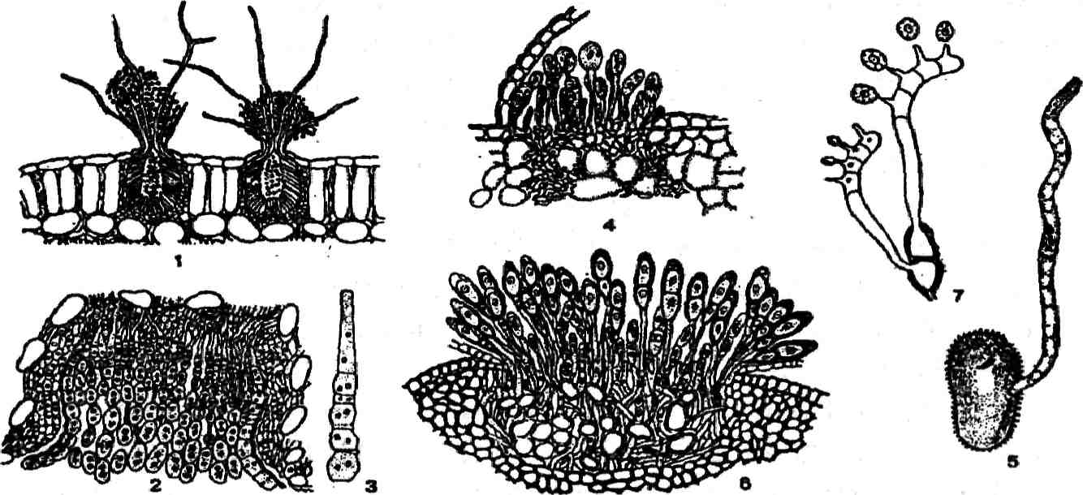
65-расм. Занг замбуруғи.
/-занг замбуруғи зирк баргида; 2-эцидий; 3-эцидийспоранинг ёш
занжири; 4-уредоспора ҳосил булиш жараёни; 5-уредоспоранинг
ўсиб чиқиши ; #-телейтоспораларнинг шаклланиши; 7-телейтоспора
ўсиб , ундан фрагмобацидиянниг ҳосил бўлиши .
шилимшиқ моддалар ажратади ва пикноспоралар шу су-юкликка ботган холда туради. Бу споралар ўсимликни зарарлаш кобилиятига эга эмас. Занг замбуруғининг ри-вожланиш циклида пикноспораларнинг роли узок, вақт давомида аник, эмас эди. Фақат 1927 йилда Канада микологи Крэги замбуруғнинг ривожланиш циклидаги аҳам и-ятини аниклади. Унинг анивдашича, занг замбуруғи икки жинсли ўсимлик базидиоспоралар билан зарарланиши натижасида вужудга келадиган гаплоид мицелийлар жуфт ядроли эцидиоспораларни вужудга келтирмайди. Унинг ҳосил бўлиши учун карама-к.арши жинсларга тааллукди замбуруғ мицелийси зарур. Табиатга бу холат карама-карши жинсларга тааллукли бўлганмицелийларнинг кушилиши ёки бир жинсга тааллукли пикноспораларнинг хашаротлар ёрдамида иккинчи жинсга келиши ва улар-нинг кушилиши натижасида содир бўлади. Худди, шу жа-раён зирк баргида содир бўлади. Бир жинсга тааллукли пикноспоралар хашаротлар ёрдамида бир ўсимликнинг узига ёки бошқа зирк ўсимликнинг баргида жоилашган
259

пикнидийга яқин лашганда пикнидийдан бўралган холда чиқиб турувчи гифалар уни тўтиб олади. Пикноспора-нинг таркиби унга ва у орқали мецилийга утган пикно-спора ядроси бўлиниш йули билан кўпая бошлайди ва маълум вақтдан сўнг уни кабул қилган мицелий ядрола-ри билан дикарионлар ҳосил қилади. Шундан сўнг, куш ядроли эцидий споралари учун шароит турилади. Икки ядроли мицелийлар пикноспораларнинг остки қисмидан ўраб олади ва нихоят, баргнинг остки қисмида эцидий деб аталувчи чузик, ёки япалок товонча шаклдаги эцидиоспоралар ҳосил бўладиган утрок перидий вужудга кела-ди. Унда эцидийнинг цилиндрик хужайралар қатлами жойлашган бўлиб, ундан занжир шаклида эцидиоспоралар ажралади. Улар орасида махсус хужайралар жойлашган, кейинчалик бу хужайраларнинг парчаланиши нати-жасида эцидиоспораларнинг ажралишига шароит турилади. Эцидиоспоралар одатда юмалок бир хужайрали оч сарриш рангда бўлади. Эцидий етилгач эцидиоспоралар ташқи мухитга таркалади. Эцидиоспоралар ҳам эцидий сингари куш хужайрали мицелийдан вужудга келади. Эцидиоспоралар ралладошлар оиласига мое тушади.
Бу споралар ўсимликларнинг барги ва барг кинини зарарлайди. Эцидиоспоралар ўсимликнинг барги ёки по-ясига тушиши билан хужайра оралигига кириб олади ва ўсимлик тўқималар ида кўп ядроли мицелий ҳосил кила-ди. Орадан 5—7 кун утгач, хужайин ўсимликнинг эпи-дермиси остида янги споралар ҳосил була бошлайди. Бу-лар овал шаклли, икки ядроли, бир хужайрали уредоспо-ралардир. Замбуруғ тараққий эта бориши билан хужайин ўсимлик эпидермиси йиртилиб, темир занги рангидаги уредоспоралар мухитга шамол ва хаво окими ёрдамида таркалади. Натижада, касалланмаган сорлом ралла усим-лиги янгитдан зарарланади. Уредоспоралар хаво окими билан 2000 минг метр баландликка қадар кутарилиши мумкин. Ёз давомида замбуруғ уредоспоралари ўсимлик-ни 5—-6 мартагача такрор зарарлай олади. Ёз фаслининг охирига келиб, уредоспоралар ҳосил бўлганмицелийлар-дан қўнғир пўстли, куш ядроли иккита хужайрадан таш-кил топган телейтоспоралар вужудга келади. Телейто-
260

споралар киш фаслини утказиб, бахор фаслида униб чи-кади. Унишдан олдин, унинг хужайраларидаги куш ядро-лар кушилиб диплоид ядролар ҳосил қилади. Хрсил бўлгандиплоид ядро редукцион бўлинади ва хар кайси телей-тоспора хужайрасидан турт хужайрали фрагмобазидия, фрагмобазидиянинг хар кайси хужайрасидан биттадан бир ядроли базидиоспора вужудга келади. Бу споралар зирк баргига куниши билан у ерга гаплоид мицелийлар ҳосил бўлади ва шу тарика ривожланиш цикли такрорланади.
Такомиллашмаган замбуруглар аждоди — Рип§1 1трег!ес*1
Такомиллашмаган замбуруғлар замбуруғлар типининг энг йирик аждодларидан бири ҳисобланади. Х,озирга қадар маълум бўлганзамбуруғларнинг 300 га яқин тури шу аждодга мансуб. Булар юксак замбуруғлар хисобланса-да, лекин базидиоспоралар ҳосил қилмайди, фақат кони-дийлар ҳосил килиш йули билан кўпаяди. Уларда ядро фазалари алмашинуви содир бўлмайди. Бутун ривожланиш цикли гаплоид стадиясида утади. Такомиллашмаган замбуруғлар фақат жинссиз йул билан кўпайганлиги ту-файли конидияспоралардан вужудга келадиган замбуруғ-нинг келгуси авлодлари тоза линия шаклида ривожлана-ди ва бир-биридан умуман фарқ килмаслиги керак эди. Лекин табиатда такомиллашмаган замбуруғларда бу хол умуман кузатилмайди. Чунки, улар нихоятда узгарувчан ва турли-туманлиги билан ер юзининг хар хил экологик шароитларида кенг тарқалган. Шунга кўра, такомиллашмаган замбуруғларнинг мицелийси гетерокарпик хусуси-ятга эга бўлиб, уларда хар хил генетик хусусиятга эга бўлганядролар жойлашган бўлади. Гетерокарпик мице-лийнинг ривожланиш даврида мухит шароитларига бор-лик холда у ёки бу ядро сон жихатидан узгариши ва шу тарика замбуруғнинг булажак авлоди узгарган мухит шароитига тўлиқ мослашиши мумкин. Такомиллашмаган замбуруғлар конидиал аппаратнинг шакли ва тузилиши-га кўра учта қабилага бўлинади.
261

- Гифомицетлар — НурЬотусе1а1е5. Уларда биттадан конидия сақловчи хужайралар бўлиб, мицелиида битта ёки бир нечта конидия борлами шаклида унча катта булма-ган коремия деб аталувчи хужайралар ҳосил бўлади.
- Меланкониялар — Ме1апсота1е5. Конидия сақловчи хужайраларнинг геминейлар типида туқилган гифла-ри ўсиш да бир неча қават ли туплам ҳосил қилади.
- Сферопсидлар — 5рЬаегор51с1а1е5. Конидия сақловчи хужайралар пикнид деб аталувчи юмалок ёки тухум шаклидаги уриндикда жойлашган бўлади.
Гифомицетлар кабиласи — НурЬотусе1:а1е5
Гифомицетлар такомиллашмаган замбуруғларнинг морфологик ва экологик жихатдан кенг тарқалган турли-туман вакилларини узида бирлаштиради. Бу тартибнинг экологик гурухларидан тупрок замбуруглари, ўсимлик паразитлари, микофил замбуруғлар ва хашаротларда па-разитлик қиладигани энтомофил турлари маълум.
Гифомицетлар ер юзининг турли-туман химик ва механик хоссасига эга бўлгантупрокларида кенг тарқалган. Уларни шимолий ярим шарларнинг тундра тупрокларида ҳам , тайга тупрокларида ҳам , чул ва урмон чул зо-наси тупрокларида ҳам , шур ва шурхок такирларда ҳам учратиш мумкин. Жумладан Урта Осиё шароитида уч-райдиган замбуруғларнинг 90 га яқин тури гифомицет-ларга мансублиги аниқланган .
Гифомицетларнинг тупрокда учрайдиган ооспора (Оозрога), геотрихум (Оео1г1Ьит), акремониум (Асге-топ1ит), триходерма (Тг1сЬос1егта), аспергилл (Азрег^Шиз), пеницилл (РетсШит), вертицилиум (УегН-С111ит) ва фузариум (Ризаг1ит) каби туркумларининг ва-киллари учрайди. Лекин шулардан халк хужалиги учун энг аҳам иятлиси пеницилл, аспергилл ва фузариум хисоб-ланади. Пенициллнинг мицелийси аспергилга жуда ўхшаш ва ундан деярли фарқ қилмайди. У жуда рангсиз, кўп хужайрали, шохланувчан. Бу икки туркум ўртасида асо-сий фарқ уларнинг конидиал аппаратининг тузилишида-дир.
262

Шилимшищлар бўлими — МухорЬу1:а
Микомицетлар ўсимликлар дунёсининг узига хос типи бўлиб, уларда хлорофиллнинг булмаслиги, спора ҳосил килиш характери, сапрофит ёки паразит озиқланишига кўра, замбуруғларни эслатади. Лекин улардан вегетатив тана тузилиши ва ривожланиш цикли билан фарқ кила-ди. Микомицетлар учун плазмодий деб аталадиган кўп ядроли протоплазмадан иборат харакатчан вегетатив та-нанинг бўлиши характерлидир.
Морфологик тузилишига кўра, микромицетлар замбу-рурлар сингари ўсимликлар ва хайвонот дунёси уртаси-даги оралик гурух ҳисобланади.
Бу аждодга 400 дан ортик. сапрофит хаёт кечирадиган вакиллари киради. Улар чириган дарахтларнинг тунка-сида ёзнинг иккинчи ярмида катта ёстиксимон, қўнғир сарриш пўстли этамийлар шаклидаги фулига (Ри1ида), Кизриш ёки қўнғир рангли ликогаля (ЫсодаЫ) ёстикси-мон ялтирок кумуш рангли ретикулярия (ге!иси!апа) тур-кумлар вакиллари тарқалган.
Улар плазмодиофораларнинг паразит гурухи бўлиб, кўпчилик систематиклар уларни замбуруғлар типига та-аллукли деб хисоблайдилар. Лекин икки хивчинлилик, плазмодий стадияси ва вегетатив танасининг диплоид-лиги уларнинг шилимшиқлар гурухига яқинлигидан да-лолат беради. Уларнинг протоплазматик, ялангоч ва вегетатив танаси хужайин ўсимлик хужайрасига кириб, уни тулдиради ва дархол кўп сонли спораларга парчала-нади. Хужайин ўсимликларнинг тўқималар и, чириши ва бузилишидан сўнг эркин таркалади.
Уларнинг энг якдол кузга ташланадиган вакили, карам илдиз киласи касаллигини турдирадиган плазмоди-фора (р1а5тос11,орНога Ьгаз51са) ҳисобланади (66-расм).
Карам касаллигини турдирувчи бу паразит биринчи марта XIX асрнинг 70- йилларида рус микологи М. С. Воронин томонидан аниқланган . Касалланган ўсимлик илдизида дастлаб шиш пайдо бўлади. Бу шиш каттала-шиб устки томондан радир-будур бўртма ҳосил қилади. Бу бўртма лар микроскоп остида каралганда хужайин усим-ликнинг гипертрофлашган паренхиматик хужайралари
263

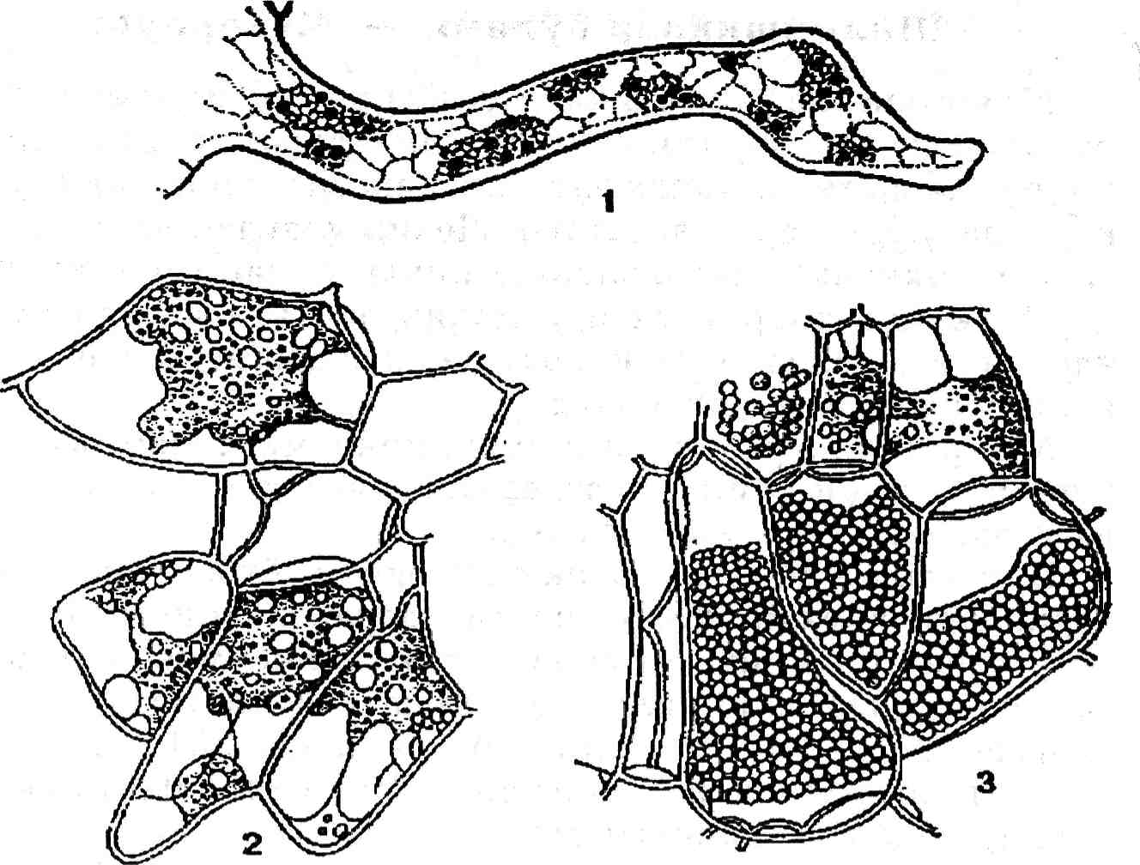
66-расм. Плазмодифора РазтосПорНога Ьа$51са.
/-касалланган карам илдизи; 2-илдизнинг карам споралари билан
тула хужайралари; ^-касалланган илдиз кесмаси.
паразитнинг куюк, протоплазмаси билан тўлиб туради. Сўнгги стадияларда бу хужайраларда паразитнинг сон-саноксиз рангсиз, шарсимон майда спораларини кўриш мумкин.
Мазкур паразитнинг тупрокда икки хивчинли зооспо-ралари ҳосил бўлади ва бу зооспора уз навбатида миксо-амёбага айланади. Зооспоралар ёки миксоамёбаларда копуляция жараёни руй бергандан сўнг улар хужайин усим-ликнинг илдиз тукчалари хужайраларига кириб, ўса бошлайди . Хужайин ўсимлик хужайрасида паразитнинг протопласти маълум вакл\дан сўнг, кўп ядроли плазмо-дийга айланади, узидан янги хужайин ўсимликнинг бош-ка хужайраларига ўтиш кобилиятига эга бўлганянги плаз-модийлар ҳосил қилади. Натижада касалланган қисмига
264

пластик моддалар кўп микдорда кела оошлаиди, хужаи-ралар тез ўса ди ва шиш ҳосил бўлади.
Спора ҳосил бўлишидан олдин паразитнинг ядролари редукцион бўлинади. Ривожланиш циклида паразит хаёти-нинг асосий қисми диплоид фазада бўлади. Касалланган ўсимлик ёмон ўса ди ва ҳосил бермайди. Бу типнинг ва-килларидан яна спонгоспора (Зроп&озрога зо1ат) бўлиб, у картошка паршаси (кутири) касаллигини турдиради.
IV- порона.
ТАЛЛОМЛИ, ЯДРОЛИ ПЛАСТИДЛИ АВТОТРОФ ЎСИМЛИКЛАР —
Та11оЫоп{На еисаг!о<:а.
Бу поронага сувўтлар ва лишайникларни киритиш мак,-садга мувофикдир. Уларнинг асосий белгилари: хужай-ралари йирик 10—100 мкм, ядроси нормал тузилишга эга, ядрочали ва мембранали, хондриосом ва пластидли, фотосинтез жараёнида молекуляр кислород ажратади, атмосфера азотини йирмайди. Хужайралари митоз бўлинади. Жинсий жараён мавжуд. Шунга кўра митоз даво-мида хромасомаларнинг сони икки марта камаяди.
Сувўтлар — А1дае.
Сувўтлар хаёт цикли буйича бир хил экологик гурух,га бирлашган организмлар ҳисобланади. Лекин систематик жихатдан эса улар шакли, тузилиши, ранги ва кўпайиши билан фарқ, қиладиган бир нечта Мустақил типларга бўлинади. Сувўтлар учун хлорофилл ва ранг берувчи боища пегментларнинг борлиги характерли.
Сувўтларнинг тузилиши. Сувўтларининг шаклан турли-туманлиги, уларнинг тарихий таракдиёти давоми-да оддиидан мураккабга томон узгара боришини назарда тутган холда бир-биридан фарқ, қиладиган бир нечта гу-рухга булиш мумкин.
Монад структура. — тузилишга эга бўлганорганиз-мларда актив харакатга келтириш воситаси хисоблаиган, бир-икки ва кисман ундан ортик, хивчинларнинг бўлиши характерлидир. Уларнинг шакли кўпинча узунчок,, овал, ноксимон, шар ва бошқа шаклларда бўлади. Сувўтлар бир хужайрали-ёки кўп хужайрали тузилишга эга бўлиб, шакл
265

ва вазифаси жихатидан бир неча хужайранинг бирлаши-шидан ёки шакл ва функцияси жихатидан бир-бирига ўхшаш бир нечта хужайралар тупламидан иборат були-ши мумкин. Монад структура сувўтларнинг энг содда тузилган вакилларида бутун вегетация даврида саклана-ди. Мураккаб тузилишга эга бўлгансувўтларда эса монад тузилиш уларнинг жинсий гомета кўпайиши ролини ба-жарувчи хужайраларда намоён бўлади.
Айрим содда тузилишли сувўтлар амёбасимон шаклга эга. Уларда хакикий мустахкам пўст ва хивчинлар булмай-ди, амёба сингари уз шаклини узгартириш ёрдамида хара-кат қилади. Бундай структура айрим сувўтлар учун дои-мийдир. Айрим монад структурага эга бўлгансувўтлар вақтинча уз хивчинларини ташлаб, шу структурани эгал-лайдилар. Кўпчилик альгологлар амёбасимон структура иккиламчи бўлиб, монад структурадан вужудга келган деб карайдилар. Лекин ерда тирик мавжудотларнинг пайдо бўлиши ни биринчи боскичларида, амёбасимон структу-радаги хужайралар вужудга келган, сўнгра уларда пўст ва харакат килишга ёрдам берадиган хивчинлар, кузча шаклидаги хроматофорлар шаклланган.
Пальмеллоид тузилиши — бир нечта бир-бирига дахлдор бўлмаган хужайраларнинг бирлашиб шилимшиқ, модда ичида ботган холда бўлиши . Бу структура ҳам дои-мий ёки хужайра ривожланиш циклининг маълум бир даврига тўғри келиши мумкин.
Коккоид тузилишли — харакатсиз хар хил якка ёки колония шаклдаги организмлардир.
Ипсимон тузилишли сувўтлар жуда кенг тарқалган бўлиб, уларнинг хужайраси оддий, параллел ёки шох-ланган ип шаклида бўлади. Узун ипларга бирлашган хужайралар кўпинча бир хил бўлади. Лекин айрим шакл-лардаги ипнинг базал ёки уч кисмларидаги хужайралар шакл ва тузилиши жихатидан фарқ қилади. Кўпчилик ипсимон шаклдаги утлар субстратда горизонтал холда жойлашган, улардаги вертикал жойлашган иплар эса шохланган бўлади.
Пластинкасимон тузилишли сувут ингичка ёки кенг пластинка шаклида бўлиб, кўпинча ипсимон сувут-
266

лар ривожланиш циклининг маълум даврида, хусўса н улар-нинг энига ва кундалангига бўлиниш жараёнида чамоён бўлади.
Нихоят сифон шаклидаги сувўтлар ҳам учрайди. Улар одатда бир ёки бир неча см катталикдаги бутун хужайра-лардан иборат.
Кўпчилик сувўтларнинг вегетатив хужайралари пектин ёки целлюлоза моддаларидан ташқи л топтан пўст би-лан ўралган. Сувўтларнинг хар хил систематик гурухла-рида хужайра пўсти шилимшиқ, суюк модда билан коп-ланган бўлиб, бу хужайрани механик таъсирдан ва куриб қолиши дан саклайди. Кўпчилик сувўтларнинг хужайра пўсти таркибида кремнезем, охактош ва темир оксиди-нинг хар хил тузлари бўлади. Протоплазма айрим тур-ларда хужайрани тўлиқ. эгалласа, бошқа турларда хужайра буйлаб жоилашади. Кейинги холда хужайраларнинг асосий қисмини бир ёки бир неча хужайра ширасига тула вакуола эгаллайди, протоплазма эса бу холда вакуолалар оралиридан урин олади. Протоплазмада ядро, хромато-фор ва бошқа пигментлардан иборат пластидалар ботган холда туради. Пластидлар шакл жихатидан турли-туман бўлиб, ирсий жихатдан доимийлиги билан характерлана-ди, сувўтлар систематикасида асосий таксономик белги-ларидан ҳисобланади. Хроматофорлар бўлиниш йули би-лан кўпайиб уларда перипоидлар деб аталувчи махсус таначалар жойлашган. Перипоид юмалок ёки бурчакси-мон шаклдаги оксил таначалари, уларнинг атрофида крахмал ёки крахмалга яқин углеводлар тупланади. Яшил сувўтларнинг запас махсулоти перипоиднинг атрофида ёки тўғридан-тўғри хроматофорларда доначалар шаклида тупланувчи крахмаллардир. Бошқа сувўтларда запас мах-сулот — углевод, ёр ва бошқа моддалардан иборат бўлади. Сувўтларнинг айрим монад структурага эга бўлгантурлари узига хос хужайра тузилишига эга. Хужайра протоплазма билан тўлиб туради. Булар учун характерлиси шуки хужайра шираси билан тулдириб турувчи катта хажмли вакуола бўлмайди. Чучук сувларда хаёт кечи-рувчи монанд структурага эга бўлгантурларнинг прото-плазмасига хужайранинг олдинги қисмида бир ёки бир
267

нечта пульсланиб ритмик равишда кискариб ва кенгайиб турувчи вакуола бўлади. Улар хужайрада ажралган ке-раксиз махсулотни ва осморегуляция, хужайрасидан ор-тикча сувни чикариш функциясини бажаради. Монанд формалари учун хивчинлар ва стигма деб аталувчи қизил кузчанинг бўлиши характерлидир.
Кўпайиши. Сувўтларнинг вегетатив кўпайиши одатда оддий бўлиниш , колгия сувўтларида колониянинг парча-ланиши, ипсимон сувўтларда ипларнинг узунлиги ва пар-чаланиши, ҳам да айрим махсус кўпайиш органи — тугу-накчалар ҳосил килиш йули билан боради.
Жинссиз кўпайиш. Бу хилдаги кўпайиш сувўтларда кенг тарқалган бўлиб, споралар ҳосил килиш йули билан боради. Кўпчилик сувўтларда бу споралар хара-катчан, монанд структурага эга бўлиб, зооспоралар деб юритилади ва зооспорангийларда бир ёки бир нечтадан ҳосил бўлади. Зооспоралар маълум вақтга қадар сувда сўзиб юриб, пўст билан копланади ва униб чиқиб, ундан янги ўсимлик ҳосил бўлади. Бир кием сувўтларнинг спо-ралари харакатсиз, яланроч бўлиб, оплоноспоралар деб юритилади.
Кўпчилик холларда харакатсиз споралар бошқа ном-лар билан ҳам аталади.
Жинсий кўпайиш. Сувўтларнинг тубан вакиллари (волвокслар)да жинсий кўпайиш жинснинг тўғридан-тўғри кушилишидан иборат. Жинсий жараён оддий примитив типи хологамия деб юритилади. Сувўтларнинг аксари-ят қисмида жинсий жараён икки жинсий хужайра гамет танинг кушилишидан ҳосил бўлади. Бу жараён хар ик-кала хужайранинг ядроси ва протоплазмаси кушилиб, ҳосил бўлганхужайра зигота деб юритилади. Зигота калин пўст билан ўралади ва айрим (денгиз) сувўтларда чучук сувли даре ва кулларда яшовчи сувўтларда тиним даврини утказиб, сўнг униб чиқади ёки ундан зооспора ҳосил бўлади. Агар иккала кушилувчи харакатчан гаме-талар катта-кичиклиги жихатидан бир хил бўлса , изо-гаметалар деб юритилади, жинсий жараён — изогамия. Агар харакатчан гаметалардан бири иккинчисига нисбатан анча кичик ёки катта бўлса , гаметалар гетеро-
268

гамета, жинсий жараённи — гетерогамия деб юритилади. Изо ва гетерогаметалардан ҳосил бўладиган хужай-ралар гаметангийлар дейилади. Агар кушиладиган га-металар бир жинсдан ҳосил бўлса , бундай ўсимлик тур-лари гомоталломли, хар хил жинсдан ҳосил бўлганда эса гетероталломли турлар деб юритилади. Жинсий кўпайишнинг юксак типи оогамия ҳисобланади. Бунда харакатчан жинсий гамета — сперматозоид — харакат-сиз хажми йирик тухумхужайрани уруғлантиради.
Сперматозоид вужудга келадиган хужайрани — антеридий, бир ёки бир нечта тухум бўлгантухумхужайрани оогоний (қизил сувўтларда карпогон) деб юритилади. Жинсий кўпайишнинг яна бир махсус типи — зигогамия ёки конъюгация, унда икки хужайра ён томони билан яқин лашиб, бир хужайранинг протоплазма ва яд-роси иккинчиси билан кушилади. Жинсий жараён вак,-тида икки ядронинг к.ушилишидан янги ҳосил бўлганхужайра ядросининг хажми анча катталашади ва хрома-сомаларнинг сони икки баравар кўпаяди. Ядро хромасо-маларининг бундай кўпайиши — диллоид фаза деб, икки баробар камайиши гаплоид фаза деб юритилади.
Юксак ўсимликларда хромасомаларнинг диплоиддан гаплоид сонга ўтиш и редукцион бўлиниш даврида спора-лар ҳосил бўлиши олдидан намоён бўлади ва споралар гаплоид ҳисобланади. Тубан ўсимликларда ва хусўса н сувўтларда редукцион бўлиниш хар хил систематик гу-рухларда ривожланиш циклининг хар хил даврида утади. Айрим ўсимликларда жинссиз наcл гаметофитнинг гал-ланиши тенг бўлиб юксак ўсимликлар сингари спора ҳосил бўлиши олдидан редукцион бўлинади. Сувўтларнинг кўпчилигида эса зигота ядросининг бўлиниш и редукцион хисобланиб, сувути ривожланишининг цикли гаплоид фазада утади. Диплоид фаза фақат зигота ҳисобланади. Шунинг учун ҳам сувўтларда наcл галланиши эмас, балки, наcл алмашинуви бўлади. Сувўтларнинг кўпчилиги сув мухитида хаёт кечиради Уларнинг айримлари сув бетида калкиб планктон холда яшаса, бошқалари бентос, сув остидаги субстратга ёпишган холда хаёт кечиради.
Сувўтларнинг айрим турлари қуруқликда нам тошлар-да, дарахтларнинг нам пояларида ва тупроада яшайди.
269

Сувўтлар табиатда ва халк хужалигида мухим аҳам и-ятга эга. Автотроф организмлар сифатида сувўтлар хар йил.и миллион тонналаб мураккаб органик модда синтез қилади. Океан, денгиз ва чучук сувли дарёларнинг хай-вонот олами учун озиқа манбаи ҳисобланади. Нихоятда кўп микдорда кислород ажратади ва шу микдорда, балки ундан ҳам ортикрок карбонат ангидрид ютади. Халк хужа-лигининг баликчилик тармоги сувўтлари билан узвий бор-лик. Кўпчилик сувўтлари йод ажратади, қўнғир ва қизил сувўтлардан микробиологияда озиқа мухити тайёрлашда ва озиқ-овкат саноатида кенг кулланиладиган агар-агар олинади. Кадимий геологик даврларда диатомит сувут-ларнинг-илк аждодлари чукинди кремнеозём қатлам ла-ридан диатомит олиш учун кулланадиган трепел олинади.
Хризоманад сувўтлар СЬгу$орЬу*а ёки хар хил
хивчинлилар бўлими — Не(егосоп(ае
Бир ёки кўп хужайрали хризомонад сувўтлари коло-ниал тузилишли организмлар бўлиб, айрим вакиллари он-тогенезда харакатчан, маълум бир қисми эса харакатсиз, коккоид ёки ипсимон шаклда бўлади. Монад структура-ли, олтин сарик рангда ва хужайрасининг симметрияда бўлиши уларнинг характерли хусусиятларидандир. Улар-нинг ранги протоплазманинг устки қават ида жуфт бўлиб жойлашган диск шаклидаги хроматофорларга борлиқ
Хроматофораларда хлорофиллдан ташкари каротино-идлар-сарик лютейин ва қўнғир фукоксантин пигментла-ри мавжуд. Запас озиқ модда — ёр ва лейкозин углеводи ҳисобланади.
Айрим турларининг хужайраси яланроч, шаклини ме-таболик узгартириш кобилиятига эга. Бошқалари нинг хужайраси устки томондан целлюлоза ва пектин моддали пўст билан копланган. Хивчини ёрдамида харакатлана-ди. Бу сувўтлари харакатини тухтатмаган холда, хужайрасининг кундалангига бўлиниш и йули билан кўпаяди. Колониал шаклдагилари хужайраси булингандан сўнг аж-ралмайди. Ноқулай шароитда энтоген цисталар ҳосил қилиб , протопласт она пўст остида янги рангли калин
270

қатлам ҳосил қилади ва тиним даврига утади. Тиним дав-рининг ўтиш и ва қулай мухитга тушиши билан цистадан зооспора ҳосил бўлади. Хризомонад сувўтлари чучук сувларда эрта бахор ва кеч кузда планктон холда яшайди.
Чучук сув хавзаларида тарқалган вакилларидан хро-мулина (СЬготиПпа) — бир хужайрали, хивчинли сув усимлиги колониал холдаги Синура (Зупига) ва Диноб-рионни (ШпоЬпоп) курсатиш мумкин.
Синура (Зупига) чиройли сарик олтин рангидаги юма-лок иккита тенг бўлмаган хивчинли, пўсти рангли танга-чалар билан копланган сув усимлигидир.
Динобрион (ОупоЬпоп) актив харакат килувчи чиройли бутачадан иборат бўлиб, унинг хар бири бакал шаклидаги ялтираб турувчи икки хивчинли хужайралар-нинг остки қисми билан бирлашиб туришидан ҳосил бўлади.
Кўпчилик вакилларининг хужайраси бир ядроли, аммо кўп ядролилари ҳам учраб туради.
Вегетатив кўпайиши хужайраларининг бўлиниш и, ко-лониясининг парчаланиши ва ипларининг узилиши, жин-сиз—зооспоралар ҳосил килиш йули билан, жинсий кўпайиши эса оогамия. Булар ҳам яшил сувўтлар синга-ри планктон, бентос, 1мм га қадар катталикдаги пуфакча-лари, унинг остки қисмида шохланган, рангсиз ризоид-лари бўлади.
Ёрингарчиликдан сўнг ботридиум кўп сонли зоопора-лар ҳосил қилади. Куррокчилик даврида пуфакдаги мод-да ризоидларга утади ва ризоидлар уз навбатида циста-ларга парчаланади. Цисталар ноқулай ва қулай мухитга тушиши билан цистадан зооспора ҳосил бўлади. Хризо-монада ёки тилларанг сувўтларнинг кўпчилиги ифлослан-маган чучук сувларда эрта бахор ва кеч кузда планктон холда яшайдилар. Хризомонад сувўтларига 3-5 аждод, 5-6 қабила, 60-80 туркум ва 400 дан ортик тур киради. Чучук сув хавзаларида кўпинча Хромулина (СЬготиПпа) учрайди.
Хромулина бир хужайрали, хивчинли сув усимлиги бўлиб, унинг тўлиқ такомиллашган хужайра пўсти йўқ Хромулинанинг ивимайдиган цистаси урмон кулмаклари
271

юзида сарриш парда ҳосил қилади. Чунки тоза сув хав-заларида учрайдиган Мелломонад (МеПотопаз) пўстида игначалар шаклидаги рангли кремнозем тангачалари бор.
Синура (Зупига) - чиройли олтин сарик рангдаги юма-лок икки (бири узун, иккинчиси киска) хивчинли, пўсти рангли тангачалар билан копланган сув усимлигидир. Хужайралари оддий бўлиниш йули билан кўпаяди. Ди-нобрион (ЬтоЬпоп) ҳам харакат килувчи чиройли бута-чалардан иборат сувут. Бутанинг хар бири бакал шаклидаги ялтираб турувчи икки хивчинли хужаираларнинг остки қисми билан бирлашиб туришидан ҳосил бўлади. Хужайрасида ядро, вакуола, леикозин, мой, тилларанг хроматофорлари бор. Динобрион колонияси протопласт-нинг бирин-кетин бўлиниш идан кўпаяди. Иккита ҳосил бўлганпротопластдан бири албатта жойида бакалчада қолади, иккинчиси ташкарига чиқиб бакалча четига ёпи-шади ва янги бакал ҳосил қилади,
Гидрурус (ЛМшгиз) —сув усимлиги шилимшиқлан-ган, қўнғир бутачалар шаклида бўлиб, тошлар, сувга чи-киб турган дарахтларнинг тункаси ва илдизларига ёпиш-ган холда яшайди. Унинг юмалок эллипс шаклидаги хужайралари шилимшиқ моддага ботиб туради. Хужайралари хивчинсиз бўлиниш йули билан кўпаяди. Айрим холларда вегетатив тананинг бўлиниш идан ҳосил бўлганёш хужайра шилимшиқ моддадан чиқади ва (турт қиррали ) бир хивчинли зооспораларга айланади. Зооспоралар ўсиб гидрус колониясини ҳосил қилади. Ҳаракат холатини йукотган хризомонадларнинг ипсимон вакилларидан феотамнион-ни (РЬаео1Ьатп10п) курсатиш мумкин. Феотамнион эпифит холда хаёт кечиради. Эрта бахор ва куз ойларида сув хавзалари, даре ва кулларнинг сохилига яқин жойда яшайди. Унинг асосий субстрати (кладофора, вошерия) мохлар ва юксак сув ўсимликлари ҳисобланади.
Хризомонадлар энг к^адимий сувўтларидан ҳисобланади. Улар бирламчи амёбасимон организмлардан тар-калган. Пигментлари, запас озиқ моддасининг таркиби ва вегетатив хужайрада кремнийнинг бўлиши уларни диатом ва сарриш — яшил (хар хил хивчинлилар Не1:егосоп1На ёки Хап1ЬорЬу1а) сувўтларига яқин лиги-
272

дан далолат беради. Диатом сувўтларининг хризофит сувўтларидан келиб чикданлиги тўғрисида тахмин к,илиш учун ҳам ма асослар бор.
Хдр хил хивчинлилар ёки сарик, яшил сувўтлари бўлими. — Не4егосоп1ае.
Унчалик катта хажмга эга бўлмаган бу тип яшил сув-утлардан ажратилган. Ўзининг номига кўра бу ўсимлик-лар зооспоралари хивчинларининг хар хил узунликда бўлиши ва жоилашиши билан фарқ, қилади. Хивчинининг бири узун, патсимон шохланган ва олдинга караган бўлиб, иккинчиси эса силлик, калта, оркага караган бўлади. Хужайра кобикчаси пектин моддалар билан туиинган бўлади. Хроматофорлари доначасимон, хлорофилл А, Б ва каротиноидларга эга бўлгани дан сарриш-яшил рангда бўлади.
Х^ар хил хивчинлар пигментини таркиби бошқа ча. Унга кучли хлорид кислотаси таъсир килинганда х,аворанг яшил тусга киради.
Запас органик моддаси ёр, баъзан лейкозин, валютин ҳисобланади. Буларда крахмал ҳосил бўлмайди. Бу усим-ликларнинг кўпчилик вакиллари хужайраси бир ядроли, аммо кўп ядроли хужайра шаклига эга бўлганформалари ҳам учрайди.
Кўпчилик хивчинлиларнинг вакиллари харакатсиз, бир хужайрали, колониал, ипсимон, пластинкасимон, сифон-симон сув ўсимликларидир. Аммо уларнинг харакатчан формалари ҳам учрайди. Бу сувўтлар вегетатив (хужай-раларининг бўлиниш и, колониялар ва ипларининг парча-ланиши жинссиз, (икки хивчинли зооспоралар ҳосил килиш) шунингдек жинсий оогомия йули билан ҳам ку-паяди.
Жинсий кўпайиш камдан-кам вакилларида учраб, ҳосил бўлганвегетатив гаплоид ҳисобланади.
Ҳар хил хивчинлиларга хозирги кунда 100 туркумга мансуб бўлган300 тур киритилгани аник,. Келгусида хар хил хивчинлилар бўлимига кирувчи сувўтларининг сони яшил сувўтлар хисобига анча кўпайиши мумкин. Улар яшил сувўтлар сингари планктон, бентос шаклида дарё-нинг чучук сувларида, денгизларда, нам тупрокда, дарахт-ларнинг пўсти остида тарқалган.
18—42 273

Хар хил хивчинлиларнинг классификацияси яшил сувўтлари типига мансуб бўлгантенг хивчинлилар қабила-сининг классификациясига ўхшаш. Тенг хивчинлиларда-ги сингари буларда х,ам вегетатив х,олда коккоид структура — бир хужайрали ва колониал (Не1егососса1е&)₁ ип-симон (Не1:его1ЬпсЬа1е5) ва хужайрасиз (Не1его51р11опа1е5) шакллари мавжуд.
Ҳар хил хивчинлиларнинг кенг тарқалган хдракатчан шаклларидан хлорамёба (СЫогатеЬа) ни курсатиш мум-кин. Хлорамёба чучук сувларда кенг тарқалган ялангоч, пўстсиз метаболлашган организм бўлиб, уз псевдоподия ва хивчинига эга. Ботридиопсис (Во(псНорз15) чучук сувларда калкиб яшовчи шарсимон организм. Галосфе-ра (На1озрЬаега) денгиз сувларида кенг тарқалган бошқа турларга нисбатан анча катта (0,5 мм га) шар шаклидаги, пушти рангли хужайра. Трибонема (ТпЪопета) шохлан-маган ип шаклидаги саргиш-яшил рангдаги бочкасимон ҳужайра. Ботридиум (Во1гусИит) нам, зах ерларда тарқалган шарсимон тармокланган хужайрасиз организм. Ноксимон яшил рангли 1 мм га қадар катталикка эга бўлганпуфакча бўлиб, остки қисмидан тупрокка шохланган ранг-сиз ризоидлар кетган.
Ёрингарчиликдан сўнг ботридиум жуда кўп сонли зоо-споралар ҳосил қилади. КурРокчилик даврида пуфакдаги , модда ризоидларга утади ва ризоидлар уз навбатида циста-ларга парчаланади. Цисталар қуруқ ва иссик шароитга мослашган. Псевдоподин (гр. Псеудос-ёлгон+подос-оёк) ёлрон оёклар-баъзи бир организмларнинг харакатланиши учун хизмат қиладиган протоплазманинг бўртма лари. Масалан; хлорамёба, миксамёба. Намли қулай муҳитга тушиши билан цистадан янги ўсимлик ўсиб чиқади.
Кейинги вақтда айрим ботаниклар вошерияни хужай-расидаги запас моддаси ёр эканлиги, гетероксантин пиг-ментини булиш ва спермотозоидларидаги хивчинларининг ҳар хиллигини назарда тўтиб, уни хар хил хивчинлар бўлимига киритишни таклиф килмокдалар.
Монад шаклларидан бошлаб яшил сувўтларга боғлиқ бўлмаган х,олда, х;ар хил хивчинли сувўтлари яшил сувўтлари билан параллел эволюцион ривожланишга эга.
274

Шунинг учун ҳам хар хил хивчинлилар алохида бўлим қилиб ажратилган.
Диатом сувўтлари бўлими — (О1а1от ёки ВасШагюрЬу1а)
Диатом сувўтлари — микроскопик майда, бир хужайрали, колониал ёки ипсимон қўнғир — сарғиш рангли, сув мухитида хаёт кечирадиган организмдир. Ҳужайра пўстида 4 дан 50% га қадар кремнезём моддаси бор.
Диатом сувўтларида кремнезёмдан иборат кобик, бир-бирини коплаб турувчи икки палладан иборат. Улардан уст-ки хажм жихатидан катта — эпитека, устки паллага кириб турадиган осткиси кичик палла гипотека деб юритилади. Гипотека ва эпитека уз навбатида икки кисмдан: япалок, ва бир оз эгилган чети чок ва анча қаттиқ, чок билан занжир-ни бирлаштириб турувчи қисми белбордан иборат.
Эпитека билан гипетока бир-бирига туташган палла-ларда нукталар шаклида тешиклар, поралар, камера ва бўшлиқлар мавжуд бўлиб, улар ички ва ташқи томонга очилади.
Диатом сувўтларининг х;ужайрасида битта ядро ва хроматофор бор. Хроматофорида хлорофилл А, Б ва ка-ротиндан ташкари қўнғир рангли фукоксантин пигмент унга сарик, ранг беради. У запас модда (ёр, крахмал) тупла-майди. Диатом сувўтлари бўлиниш йули билан кўпайиб бунда ядро сўнгра хужайра органоидлари х,ам иккига були-нади, натижада эпитека алохида гипотека, алохида янги ёш ҳужайраларни ҳосил қилади. Булинган паллаларини хар иккаласи ҳам гипотека бўлиб, эпитека янгидан ҳосил бўлади.
Шундай йул билан булиниб янги ҳосил бўлганк,из хужайра она хужайрага Қараганда борган сари кичраииб боради ва бу кичрайган хужайралардан ауксоспоралар ҳосил бўлади.
Диатом сувўтларида ауксоспораларнинг ҳосил були-шини жинсий жараён деса бўлади. Чунки шу пайтда кичраииб қолган икки ўсимлик бир-бири билан яқин лашиб шилимшиқ. модда чикаради, бу хужайралардаги ядролар икки марта булиниб, туртта ядро ҳосил қилади, айрим
275

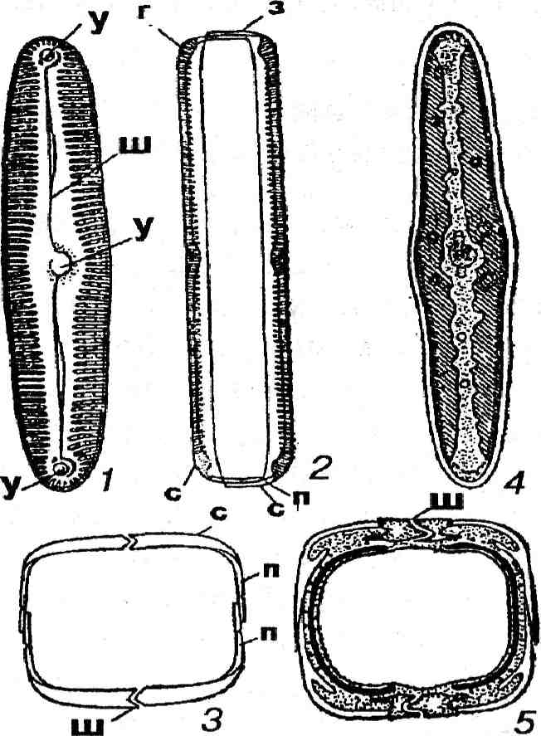
турларда учтаси нобуд бу-либ биттаси қолади, ик-кинчи хилларида эса икки-таси пайдо бўлиб, иккита-си қолади.
67-расм. Пинуллария —
РтиПапа.
/-ён томондан кесмасининг
кўриниши; 2-к.опк.ок.ларни бел-
6ор билан бирлашган холдаги
кўриниши; 5-кундаланг кесими
чизмаси, 1-3 фақат пўст (копкок
куринади); 4-барча аъзоларининг
кўриниши; «5-протопластнинг кундаланг копкокли кесими чизмаси; кобик, рангсиз; протоплазма очиқ-кулранг; хроматофори тук кулранг; а-белбор, ш-чок; с-копкок ва белбор; э-эпиблема; г-гипотека.
Биринчи ҳолда, бутун протопласт гаметага айла-нади, иккинчи холда эса — протопласт иккига були-ниб, иккита гамета ҳосил қилади. Гаметалар амёба-симон ҳаракат қилиб к.о-бикдан чиқади ва жуфт-жуфт бўлиб бирлашиб зигота ҳосил қилади. Зигота кобик билан ўралиб, аук-соспорани ҳосил қилади. Ауксоспора тез ўсиб иккита палла х,осил қилади ва янги диатом сувутини бе-ради.
Диатом сувўтларига тас-ма ёки занжир шаклидаги колония ҲОСИЛ қилиб х,аёт кечирадиган Пинулларий (Ртпи1апа) (Расм-67), Фрагиллярия (Рга^Ьапа) ва табеллария (ТаЬеПапа) ва бутача шаклидаги нави-кулани (Ыау1си1а) курса-тиш мумкин.
Диатом сувўтларида харакатчан стадиялари-нинг бўлиши , пигментла-рининг сувўтлари пигментларига ўхшашлиги, запас озиқ ёр эканлиги, айрим вакилларида тебраниб турадиган ва-куоланинг мавжудлиги ва пўстида кремнезём моддасининг бўлиши хризомонад сувўтларига яқинлигидан далолат беради.

276

Пиррофит сувўтлари бўлими — РуггорЬу{а
Хризофит сувўтлари сингари булар ҳам монад тузи-лишга эга бўлганбир хужайрали организмлардир. Веге-татив танаси асимметрия ёки дорзовентрал тузилган. Хроматофорларида пигментларнинг турли-туманлиги жи-хатидан пиррофит сувўтлари биринчи уринни эгаллай-ди. Хроматофорида ксантин, перидинин сингари турли пигментлар борлиги сабабли бу сувўтларининг хлоро-пласти қўнғир, сарик, олтин ранг, қизил, хаворанг, кук ва бошқа рангларда бўлади. Бу сувўтлари орасида соф яшил рангли вакили учрамайди. Хивчинлари иккита. Пиррофит сувўтларининг аксарияти хивчинли, монад тузи-лишга эга.
Запас озиқ махсулоти крахмал ёки ёр, айрим холларда лейкозин ва валютиндан иборат.
Улар орасида кўп ва кенг тарқалган аждодларидан бири перидинейлар бўлиб, унга 120 туркумга мансуб 10000 га яқин тур киради. Унинг шарсимон қўнғир рангли коп-кокли панцирли вакили - белбогли перидиниумдир. Бел-борли перидиниум (Рег1с11П1ит) эрта бахорда фотопланктон холда ховуз, кул ва кулмак сувларда кенг тарқалган, унинг копкори узгармас кенг дарзлар билан бир-бирига бириккан.
Ёз ойларида ёки киш олдидан хивчинларини йукотиб циста ҳосил қилади. Бундай пайтда хужайра протоплас-ти копкокнинг ички томонидан бир неча қават пўст билан ўралади ва сув хавзасининг ёки ховузнинг остига чукади. Тиним даврини утаб, қулай шароитга тушиши билан булиниб бир неча харакатчан хужайралар ҳосил қилади. Дастлаб улар яланроч, оч сарик, рангли, юпка ялтирок; панцерли бўлади. Вақт ўтиш и билан протопласт хажми катталашади, калин панцир билан ўралади ва қўнғир рангга киради.
Иссикликни севувчи панцирли пиррофит сувўтлари-дан Калдирроч церациумни (сегаНит) келтириш мумкин. Унинг панцири шохсимон усимталарнинг мавжудлиги билан фарқ қилади. Шохларининг бири узун, вегетатив тананинг олдинги қисмида бўлиб, апикал олд шохлари ва 2-3 та калта антипикал орка шохлар ҳисобланади.

277

Церациумнинг ҳаракат х,олатида унинг олдинги апи-каль ва кейинги антипикаль — шохлари учиб келаётган калдиррочни эслатади. Шунинг учун ^ам, у кдлдирроч церациум деб юритилади. Бу ўсимлик айрим х,олларда тез кўпайиб, сувни кукариши ва яшил тусга киришига сабаб бўлади.
Пиррофит сувўтлари сув хдвзаларидаги моддалар алмашинувида иштирок этади. Улар кўп микдорда биомасса ҲОСИЛ қилади ва балик, х,амда бошқа хдйвонларнинг озиқланишида мухим роль уйнайди. Утлар ифлосланган сувлардаги органик моддаларни истеъмол қилади ва сувни тозалайди.
Айрим маълумотларга кўра, пиррофит сувўтлари кан-дайдир амёбасимон организмлардан ҳосил бўлганва уни хризофит сувўтларининг кадимий туркумларидан бири сифатида караш мумкин.
Эвглена сувўтлари бўлими — (Еид1епорЬу1а)
Бу бўлим вакиллари тиник. яшил рангли бўлиши би-лан бошқа сувўтларидан фарқ, қилади. Тузилишига кўра чузик, эллипс, овал шаклларида, пўстсиз унинг вазифа-сини перипласт ёки пелликула деб аталувчи протоплаз-манинг калинлашган устки қатлами бажаради. Перипласт юмшок, бўлгантакдирда эвглена хужайралари уз шакли-ни метоболик узгартириш кобилиятига эга.
Хроматофорлари шакл ва сон жихатидан бир хил эмас, улар, юлдузсимон, пластинкасимон бўлиши мумкин. Запас озиқ, модда—крахмалга як,ин углевод—парамилон бўлиб йод таъсирида деярли узгармайди, доначалар шак-лида хроматофораларда сакланади.
Эвглена сувўтлари танасининг олдинги қисмида во-ронкасимон бўшлиқ, бўлиб, кўпинча уни "томок," деб но-тўғри атайдилар.
Томок, ажратиш системасининг органи х,исобланади. Моддалар алмашинуви натиждсида вакуолада тупланиб к.олган суюкдак "томок." оркдли ташкарига чикдрилади. Бу жараён 20-30 секундда такрорланади. Эвгленада икки-та хивчин бўлиб, унинг иккинчиси жуда калта ва томок,-дан ташкарига деярли чикдоайди, танасининг олдинги кдс-

278

мида қизил кузи бор, танасини метоболик узгартириб хив-чини ёрдамида харакатланади. Ядроси анча катта, юмалок, эллипс шаклида хужайранинг марказида жойлашган. Ядро— хроматин ва кариосомлар сақловчи нуклеоплазмадан ибо-рат. Кариосомлар юксак ўсимликларнинг хужайрасидаги ядрочалардан фарқли равишда митоз бўлиниш жараёнида йуколмайди, балки Мустақил равишда бўлинади. Эвглена сувўтлари озиқланишига кўра уч гурухга бўлинади:
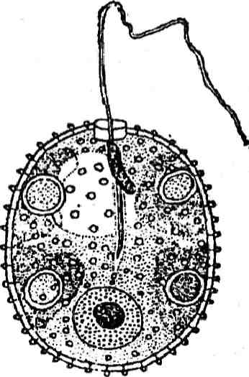
ко -ли Уй\
Ж
Фототроф ёки фотосинтез йули билан озиқланувчи организмлар—Эвглена, трахеломонас, стромбономонас; сапрофит ёки осмос йули билан сувда эриган модда-ларни суриб олувчи организмлар — астозий, дис-тигна; голозой майда органик таналарни ютиш йули билан озиқланувчи организмлар—перанема, гете-ронема, энтоцидгон ва бошқа лар.
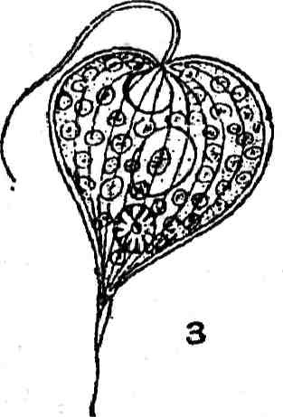
68-расм. Эвгленалар Еи^1епа.
/-эвглена; 2-трахеломонас;
5-факус.
Эвглена сувўтлари одатда органик моддалар-га бой кулмакларда, канал ва ховузларда, унча катта бўлмаган сув хавзаларида тарқалган бўлиб, миксо-троф ва сапрофит озиқлан-ганлиги туфайли сув хав-заларини органик модда-лардан тозалашда катта роль уйнайди. Уларнинг айрим турлари сув хавза-ларининг ифлосланиш да-ражасини аниклаш учун индикаторлик вазифасини бажаради. Уларнинг айрим (Еи§;1епо§гое1е5 сингари) сувўтларига ташқи му-хитнинг турли хил харора-ти, антибиотик, гербицид,

279

витамин ва бошқа ларнинг таъсирини урганиш учун экс-периментал объект сифатида фойдаланилади.
Сувўтларнинг кенг тарқалган турларидан бири—Эвглена ҳисобланади. (68-расм)
Эвглена — эркин сўзувчи яшил организм бўлиб, тез кўпайиш кобилиятига эга. Натижада эвгленалар кичик сув хавзаларини яшил ва қизил рангга буяш хусусияти-га эга. Буни — кўпинча сувнинг гуллаши деб ҳам юрити-шади. Сувнинг қизил рангга кириши хужайраси тарки-бида учрайдиган қизил пигмент гематохромга боғлиқ.
Бу бўлим нинг мураккаб тузилган яна бир вакили фа-кус (РЬасиз) бўлиб, унинг хужайраси асиметрик тузи-лишга эга. Танасининг охири ингичкалашган ва дум шак-лини эгаллаган бўлиб, хужайра харакатини идора кила-ди. Факуснинг хужайраси кискариш ва кенгайиш кобилиятига эга эмас. Яна бир кенг тарқалган вакили трихеломонас (ТпсЬе1топаз)дир. Эвглена сув утининг бу узига хос тузилишига эга бўлганвакили — чиройли, микроскопда қўнғир рангли уйчаларга ўхшаб куринади. Протопластининг атрофини темир гидрооксиди шимил-ган калин пўст ўраб туради.
Хужайрасининг олдинги қисмида махсус хивчин чи-киб турадиган томок жойлашган. Протопластнинг узига хос тузилиши, бир дона хивчинининг бўлиши , запас озиқ моддаси — крахмалнинг парамилон билан алмашилган-лиги хусусиятлари бўлим вакилларини яшил сувўтлари-дан кескин фарқ қилиши ни курсатади.
Яшил сувўтлари бўлими — СЫогорЬу1а
Бу бўлим яшил хроматофорга эга бўлганбарча сув утла-рини бирлаштиради. Кўпчилиги периноидли, запас озиқ махсулоти—крахмал, буларнинг нихоятда хилма-хил ва-киллари ўртасида монад, коккоид, палмеллоид, ипсимон, пластинкасимон, сифонсимон тузилишли турлари учрай-ди. Хужайраси бир ядроли, лекин айрим сифонлар каби турлари кўп ядроли, хроматофорлари турли-туман шакл-ли, катта хажмли ва пигментлари хлорофилл А, хлорофилл Б, каротин, ксантофилнинг бўлиши билан характер-ланади.

280

Вегетатив кўпайиши—хужайраларининг бўлиниш и, колонияларнинг парчаланиши, ипларнинг узилиши ва махсус куртакларнинг ҳосил бўлиши билан, жинссиз зоо-споралар ёки оплонспоралар ёрдамида, жинсий кўпайиши эса хологамия, изогамия, гетерогамия, оогамия ва зигогамия шаклларда содир бўлади.
Зигота калин пўст билан ўралиб, узок, тиним даврини утагач, униб чиқади. Яшил сувўтларнинг айрим, денгиз мухитида усувчи турларида зигота тинчлик даврини утмас-дан ҳам униб чиқади.
Яшил сувўтлари чучук сувли (сув хавзаларида), куллар, ховузлар ва кулмакларда, бир қисми денгиз сув-ларида, фақат айрим турлари нам ерларда, тор ва коялар-да, дарахтларнинг пўстлорида яшайди. Яшил сувўтлари бир неча аждодга бўлинади.
Биз куйида уларнинг тенг хивчинли яшил сув утлар (СЫогорЬусеае) коньюгатлар (Соп]ис1а1орЬусеае) ва ха-ралар (СЬагорЬусеае) аждодлари хакида маълумотлар кел-тирамиз.
Тенг хивчинли яшил сувўтлар аждоди — СЫогорЬусеае. Яшил сувўтларнинг бу аждоди хажми-га кўра энг катта, шакли ва тузилишига кўра нихоятда турли-туман вакилларини узида бирлаштиради. Уларнинг барчаси учун иккита тенг хивчиннинг бўлиши характер-ли. Бу аждод 8 та қабилага бўлинади. Биз улардан ай-римларини караб чикамиз.
Волвокслар кдбиласи — Уо1уоса1ез. Қабиланинг характерли вакилларидан бири хламидоминада (СЫатуйо-топас). Хламидомонада тузилишига кўра овал, ноксимон, шарсимон шаклда бўлиб, танасининг олдинги томонида бир оз чузик тумшукчасидан чиқиб турувчи иккита тенг хивчини бор. (69-70-расм).
Ҳужайра пўсти пектин ва гемицеллюлоза моддалари-дан иборат бўлиб, протопластидан маълум даражада аж-ралиб туради. Ўсимликни охирги қисмида товокча шак-лида яшил хроматофори ва унда жойлашган пиреноиди бор. Протоплазмада ядро ботиб туради. Протопластнинг олдинги рангсиз қисмида тебранувчи вакуола ва қизил

281

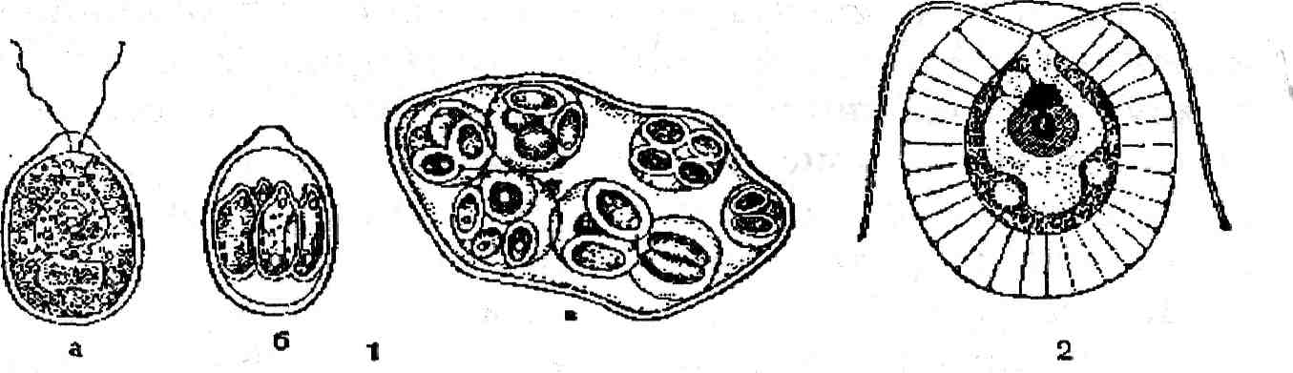
69-расм. Бир хужайрали волвокс.
/-хломидомонада: а-вегетатив танаси, б-зооспораларнинг шаклла-
ниши, в-пальмеллоид холат; 2-сферелла.
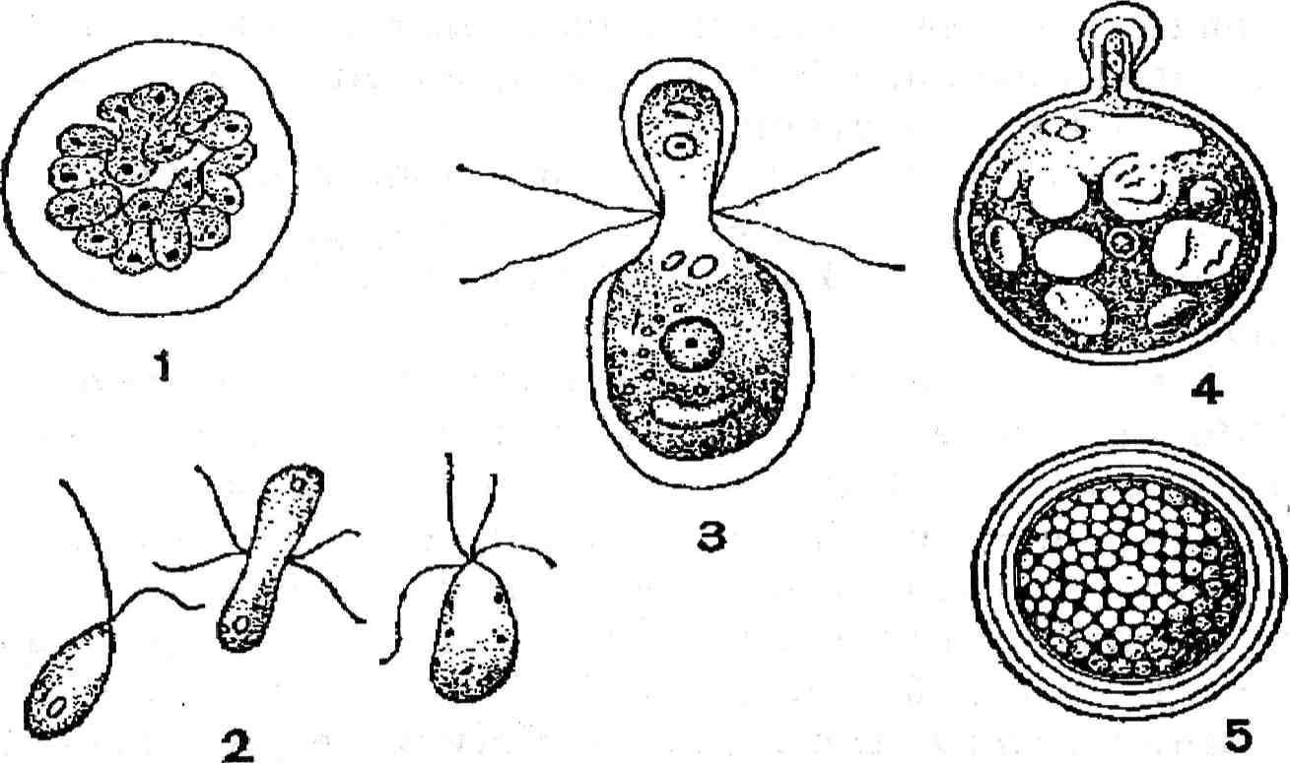
70-расм. Хломидомонадада содир бўладиган жинсий жараён. /-зиготанинг шаклланиши; 2-изогаметалар; 3-гетерогамия жараёни;
4-оогамия; 5-зигота.
кузи бор. Хламидомонада мусбат фототаксисга эга бўлганлиги сабабли ёругликка караб х^аракат қилади, жинссиз кўпайганда хивчинини йукотиб тухтайди ва ре-дукцион бўлиниш дан сўнг унинг хужайра таркиби икки марта булиниб, 8 та зооспора ҳосил қилади. Хламидомо-наданинг зооспораси икки хивчинли бўлиб, ташқи кури-ниши жих,атидан она ўсимликдан фарқ қилмайди. Мухит

282

шароити ёмонлашганда, кислород, камайганда ёки сув куриганда хламидомонадалар хивчинини йукотиб, узини шилимшиқ моддалар чикариш йули билан тириклик хола-тини саклайди. Лекин бўлиниш кобилиятини йукотмай-ди ва палломеллоид стадиясига утади. Қулай мухитга тушиши билан унинг хужайралари хивчин чикдриб хара-катчан стадияга утади. Хламидомонадалар кўпчилигининг жинсий кўпайиши ташқи кўриниши жихатидан зооспо-раларга ўхшаш, лекин, майда харакатчан, икки хивчинли тенг гаметалар ҳосил қилиб , изогамия йули билан кўпа-яди. Уларнинг гетерогамия ва оогамия шаклида кўпаяди-ган хиллари ҳам учраб туради. Жинсий жараён натижа-сида ҳосил бўлганзиготада запас модда тупланади ва кўп қават ли пўст билан ўралади. Тиним даврини утагач қулай мухитга тушиши билан хужайранинг диплоид ядроси ре-дукцион булина бошлайди ва ундан одатда 4 та зооспора ҳосил бўлади. Тиним даврини утайдиган сувўтлари учун хос бўлганезда эриган гемехрома пигментнинг фаолияти туфайли қизил тусга киради.
Бу тартиб колония шаклидаги характерли вакиллари-дан бири— волвокс (Уо1уох) лар диаметри 0,5-2 мм кела-диган минглаб хужаиралар тупламидан ташқи л топган колониал организмлардир. (71- раем).
Вегетатив кўпайиш колониясининг ичида янги киз колонияларнинг ҳосил бўлиши билан, жинсий кўпайиш эса оогамия, баъзи бир турларида эса изогамия ва гетерогамия шаклида утади. Жинсий кўпайиш жараёни хар 100 та хужайрадан 5 таси антеридийга айланади ва хар бири-нинг таркиби 64 та узунчок хивчинли харакатчан спер-матозоидларга бўлинади. Ҳар 100 хужайрадан 5—15 таси юмалок анча йирик оогонийни ҳосил қилади. Оогоний-нинг хар бирида биттадан тук яшил рангли, тухум хужайра жоилашган бўлади. Тухум хужайра уруғлангандан сўнг кизриш рангли зигота ҳосил бўлади. У тиним даврини утагач, ядроси редукцион булиниб, 4 та зооспора, ундан 3 таси ўлиб, биттаси колония ҳосил қилади.
Хлорококклар қабиласи — СЫогососса1е5. Бу қабилага бир хужайрали ва колония шаклидаги сувўтлар

283

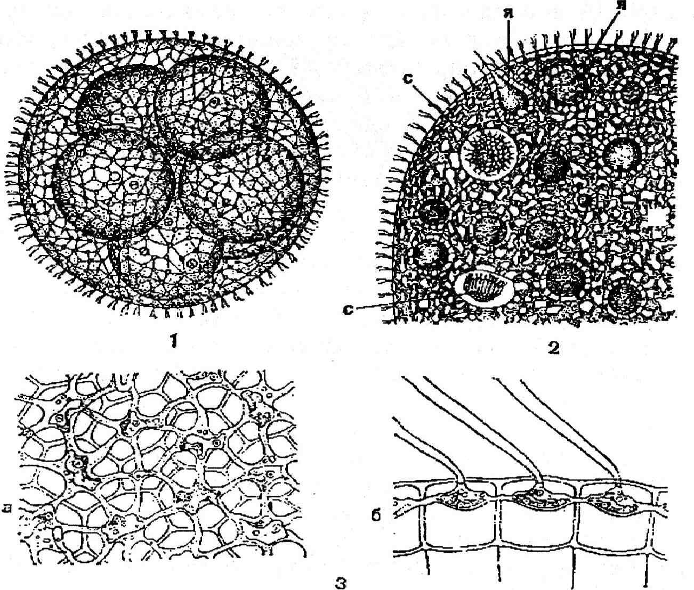
71-расм. Волкове колонияси — уо1уоҳ
/-янгитдан бола шарлари мавжуд волоке колонияси; 2-колониянинг
бир қисми (я-тухум хужайраси, с-сперматозоидлар борлами); «?-коло-
ниянинг кесигини а-юк,оридан кўриниш, б-ён томондан кўриниши.
мансуб бўлиб, ипсимон шаклида, ҳаракатсиз сувўтлари х;исобланади. Содда тузилишли протококклар шар шаклида ва волвоксларга бир қадар ўхшашлиги бор. Қабила-нинг характерли вакилли хлорелла (СЫогеНа) у шарси-мон, бир ҳужайрали микроскопии майда сув ути. Хлорелла тез кўпаяди ва унда фотосинтез жараёни актив утади. Хлорелла куёш нуридан самарали фойдаланади. Агар барча яшил ўсимликлар куёш энергиясини фақат 0,1% узлаштирса, хлорелла 2,5%ини, улардан 25 марта ортик узлаштиради. Шу сабабли хлорелла бир суткада гектаридан 200 кг яшил масса туплаши мумкин. Хлорелла-
284

нинг таркибида кўп микдорда оксил (50% гача), ёр (22%), углеводлар (10%), А ,В, С витаминлари мавжуд. Хлорелла автоспоралар ҳосил қилиб кўпаяди. Она хужайра-да споралар 10 тагача ҳосил бўлиб, улар етилгач хужай-ра кобири ёрилиб, ташкарига улоктирилади. Хлорелла хозир махсус сув хавзаларда озиқ сифатида сунъий йул билан кўпайтирилади. У ифлосланган окар сувларни биологик тозалаш учун ҳам кулланилади.
Улотрикслар кдбиласи — 1Ло1Ьг1сЬа1е5. Кабила вакилларининг кўпчилиги ипсимон ва кисман плас-тинкасимон шаклдаги организмлардир. Улотрикслар ол-динги қабила вакилларидан ўзининг вегетатив хаёти давомида хужайрасининг бўлиниш ва ўсиш и хисобига кат-талашиши билан характерланади.
Улотрикснинг хужайраси бир ядроли. Буларнинг типик вакили улотрикс (1Ло1Ьпх) дир (72-расм). У од-дий шохланган ип шаклидаги организм бўлиб, сув хав-
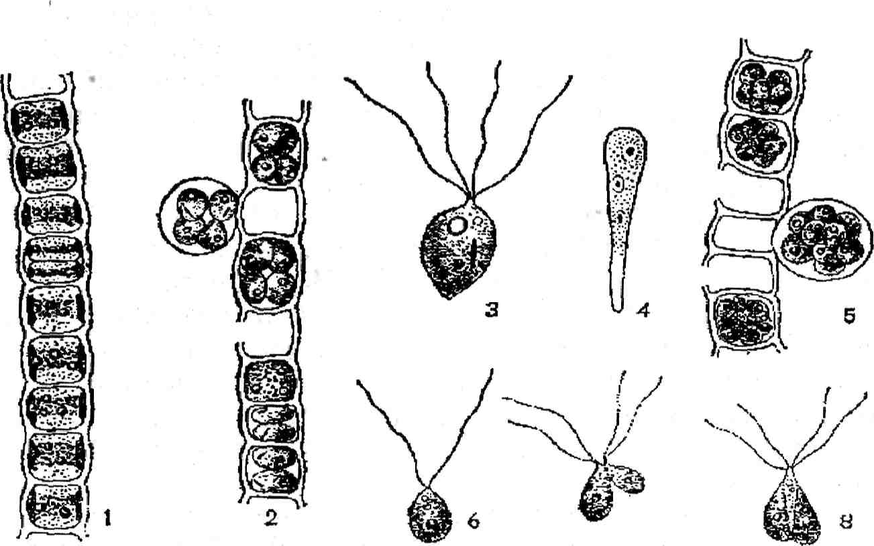
72-расм. Улотрикс и1о!пҳ /-вегетатив танасининг бир булаги; 2-зооспораларнинг ҳосил були-ши; 3-зооспора; 4-гаметаларнинг ҳосил булиш жараёни; «5-уларнинг
копуляцияси.

285

залари, куллар ва бошқа чучук сувларнинг тубидаги жисм-ларга ўзининг остки рангсиз хужайраси билан ёпишган холда хаёт кечиради. Улотрикс игтининг қолган хужайра-лари цилиндр шаклида, хроматофори хужайра девори буйлаб жойлашган.
Овал шаклидаги турт хивчинли, харакатчан, улотрикс хужаирасидан ҳосил булувчи зооспоралар воситасида жинссиз кўпаяди.
Жинсий кўпайиши изогаметалар ёрдамида кушилув-чи гаметалар хар хил жинсли иплардан вужудга келади. Буларда гетероталлизм ходисаси мавжуд бўлганзиготада редукцион бўлиниш дан сўнг туртта ёки ундан ортикрок харакатсиз споралар ҳосил бўлади. Спораларнинг хар биридан улотрикс вужудга келади.
Улотриксларни характерли вакилларидан яна бири уль-вадир (1Луа).
У йирик, четлари икки қават кенг пластинка шаклидаги сув утидир.
Улванинг пластинкасимон шакли унинг бошланғич ипларининг кундалангига бўлиниш и туфайлидир. Улва денгиз салати номи билан юритилади ва кўпчилик ден-гиз сохилларида яшайдиган халклар озиқ, сифатида ис-теъмол қиладилар. Япония ва Кора денгизнинг сохилла-ри учун ульва кенг тарқалган сув ўсимликларидан бири ҳисобланади ва уни оч яшил ранги ва пластинкасимон талломи туфайли боища ўсимликлардан фарқ килиш мум-кин. Улванинг ривожланиш циклида изоморф шаклидаги наcл галланиши содир бўлади. Насллар ташқи кури-ниши жихатидан бир хил бўлса да бир вегетатив тана спорофит наcл бўлиб унда споралар ҳосил бўлади, бош-каси гаметофит наcл , унда изогаметалар ҳосил бўлиб, уларни кушилишидан зигота шаклланади. Зигота тиним даврини утамай улвани янги вегетатив танаси шаклланади.
Шундай қилиб , улванинг ривожланиш циклида наcл галланиш мавжуд. Ташқи кўринишига кўра бир хил бўлганталломларнинг бири диплоид спорофит наcл , ундан споралар ҳосил бўлади. Иккинчиси гаплоид гаметофит наcл , ундан гаметалар ҳосил бўлади. Гаметаларнинг коопуля-цияси натижасида зигота ҳосил бўлади. Бу зигота ре-

286

дукцион булинмасдан ундан спора ҳосил қиладиган дип-лоид спорафит наcл униб чиқади. Шу тарика улванинг спорофит наcли гаметофит наcл билан, у эса уз навбати-да спорофит билан алмашинади. Буларни шу хусусияти-га кўра юксак ўсимликларнинг илк аждодлари деб фараз қилинади.
Сифонлилар кдбиласи — $1рЬопа1е5. Сифонли-ларга сифон ёки структура жихатидан хужайраларга булинмайдиган бир бутун танадан иборат кўп ядроли сувўтлари киради. Бу сув утларнинг танаси ичида кўп сон-ли целлюлозадан ташқи л топган гул шаклидаги тусиклар мавжуд. Бу таналар хужайрани алохида хужайраларга бўлмайди, балки хужайранинг механик мустахкамлиги ҳам да моддаларнинг доимий харакати учун тана деворига осмотик таъсир курсатиш аҳам иятга эга. Сифонлилар-нинг хроматофори донасимон кўп сонли, пўсти охак билан шимилган.
Бу қабила вакиллари изогамия ва гетерогамия йули билан жинсий кўпаяди. Икки хивчинли харакатчан гаме-талар тусик билан ажралувчи ёки танадан тусик билан ажралмайдиган (каулерпада) гаметангийларда вужудга келади. Улар айрим жинсли. Вегетатив танаси диплоид, зигота редукцион булинмай ўса ди. Ривожланиш циклида гаплоид фаза фақат гаметалар ҳисобланади. Сифонлилар-нинг типик вакили каулерпа (Саи1егра) Урта денгиз со-хилларида кенг тарқалган. Унинг ер барирлаб усувчи танаси остидаги тупрок кояли рифлар, улик караллар ва кум уюмларида ўзининг ризоидлари ёрдамида махкам ёпиш-ган холда ўса ди. Каулерпанинг ер барирлаб усувчи танаси цилиндр шаклидаги сифонлардан иборат ризомалар чузилган холда ербагирлаб ўса ди вг унинг остки қисмида ризоидлар устки қисмидан вертикал усувчи новдалар тараққий этади. Каулерпанинг танасида кўп сонли ризоидлар бўлиб, кучли равишда шохланган ва каумрпани суб-стратда Мустақил тўтиб туриш вазифасини бажаради. Уларда хлорофилл доначалари тупланиб фотосинтез жа-раёни боради. Каулерпалар учун хлорпластдан ташкари лейкопласт мавжуд бўлиб, у крахмалнинг тупланишида актив иштирок этади.
287

Каулерпанинг хаётида вегетатив кўпайиш алохида урин тутади. Ўсимликнинг синган, узилган қисми янги ва кулан мухитга тушиши билан дархол субстратга ёпи-шиш ваўсиш кобилиятига эга. Бу сув ўсимликлари жинс-сиз кўпаймайди. Кўпайишнинг мазкур шакли каулерпанинг эволюцион таракдиёти жараёнида кискарган, шу-нинг учун ҳам хозирги даврдаги мавжуд турларида учрамайди.
Жинсий кўпайиши бошк,а сувўтларидан маълум даражада фарқ к,илади. Каулерпада махсус кўпайиш орга-ни гаметангийлар ҳосил бўлмайди. Гаметалар ассимиля-цион ипларининг тўғри келган жойида ҳосил бўлаверади. Сув ути танасининг айрим кисмларида цитоплазма куюкла-шади ва тук, яшил рангли турсимон тузилиш вужудга ке-лади ва нихоят улар булиниб, бир ядроли гаметалар ҳосил қилади. Кўпайишнинг бу тури —голокарпия деб юритила-ди. Гаметаларнинг чик,иши учун тананинг устки қисмида анча узун усимталар вужудга келиб, бу усимталар учи-нинг пўсти ёрилади, натижада гаметалар тацщарига чикд-
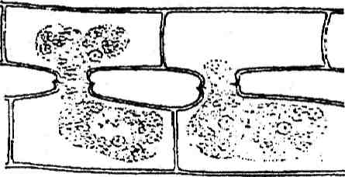
ди ва копуляцияланади. Х,осил бўлганзиготадан дархол каулерпанинг янги танаси вужудга келади.
Маташувчилар ёки коньюгатлар аждоди — Сог^и^а^орЬусеае
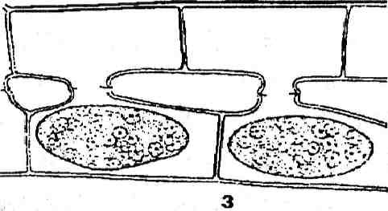
Бу аждод вакиллари бир хужайрали ва кўп
*Р*
хужайрали сувўтлари бўлиб, уларда харакатчан стадия зооспора ва гаметалар бўлмайди.
73-расм. Спирогира — 5р1го^уга
1-спирогира ипининг хужайраси;
2-конъюгация жараёни;
3-зиготалар.
Маташувчиларни ри-вожланиш циклидаги конъюгация деб аталадиган жинсий жараён сув утла-рини нихоятда турли-туман вакилларининг бир аждод-

288

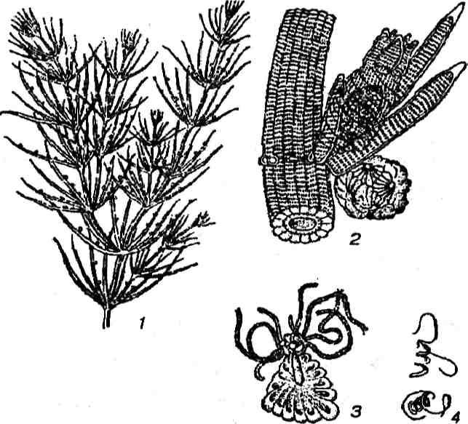
га бирлаштирилишини такозо этади, Аждоднинг харак-терли вакили сифатида спирогира (5р1го^уга) сув утини курсатиш мумкин. (73- раем). Бу ип шаклидаги яшил сув утининг хужайраси шарсимон, хроматофори тасма-симон спирал холда жойлашган. Микроскоп остида унинг периноид ва крахмал доначалари аник куринади. Анча катта ядро хужайра марказидан урин олган. Хужайра пўсти ташқи томондан шилимшиқ модда билан коплан-ган. Спирогира жинсий кўпайиш жараёнида унинг ипи параллел равишда ёнма-ён жойлашади. Дар иккала ип-нинг бир-бирига карама-карши жойлашган хужайралари усимта ҳосил қилади ва усимталар яқин лашиб бир-бирига кушилади. Улар ўртасида най ҳосил бўлиб маълум вак-тдан кейин орадаги пўст эриб, бир хужайранинг махсу-лоти иккинчисига утади. Спирогираларда кузатилган бу жараён—шотисимон конъюгация деб юритилади. Уруғланиш натижасида ҳосил бўлганюмалок шаклдаги зигота калин қўнғир рангли пўст билан ўралади, ундан редукцион бўлиниш дан сўнг спирогира шаклланади. Спи-рогиранинг 100 дан ортик тури чучук сувларда кенг та-ркалиб сув устида калин яшил парда ҳосил қилади. Бу парда коронгида сув остига чукиб, фақат ёрур, куёшли кунларда сув бе-тига кутарилади.
74-расм. Хара — СЬага /-умумий кўриниши; 2-оогоний (юқори да) ва антецидийли (паст-да) ўсимлик танасининг бир кис-ми; 5-антеридийдаги сперматоген иплари; ^-сперматозоидлар.
Харалар аждоди — СЬагорЬусеае. Ўсимлик-лар оламининг узига хос гурухи бўлиб, уларнинг вегетатив танаси ва кўпайиш органлари кўп хужайрали. Ташқи кури-нишига кўра, бу сувўтлари юксак ўсимлик-ларга ўхшаш. Аждоднинг характерли вакили хара (СЬага) нинг вегетатив танаси узунлиги 20—30, айрим холларда 50 см га

19—42

289

қадар , (74-расм). Танаси бурин ва бурин ораликларига аж-ралган. Буринларида баргга ўхшаш органлар халка шакли-да жойлашган. Харалар поясининг пастки буринларида ҳосил бўладиган тугунаклар ёрдамида вегетатив кўпаяди. Жинсий кўпайиши оогоний. Оогоний ва антеридий кўп хужайрали. Оогонийда тухумхужайра, антеридийда эса узун ип шаклидаги сперматоген хужайралар шаклланади. Ҳар бир ип 100 дан 300 тагача япалок хужайралар занжири-дан иборат бўлиб, уларнинг хар бирида биттадан сперма-тозоидлар тараққий этади. Антеридийда мохларнинг спер-матозоидига ўхшаш спираль буқилган икки хивчинли спер-матозоидлар ҳосил бўлади. Уруғланишдан сўнг тухум хужайра калин пўст билан ўралиб ооспорага айланади. Ооспора тиним даврини утагач, унинг диплоид ядросининг редукцион бўлиниш идан хара униб чикдди.
Қўнғир сувўтлари бўлими — РЬаеорЬу4а
Қўнғир сувўтлари асосан денгизда кенг тарқалган бўлиб, қўнғир рангли бўлиши билан характерланади. Буларнинг ранги хлорофилл, каротин ва ксантофиллардан ташкари каротиноидлар ва фукоксантин пигментларини бўлиши билан борлиқ.
Улар кўп хужайрали организмлар субстратига ёпишган ҳолда яшайди. Танасининг катталиги бир неча мм дан бир неча метргача, айрим вакиллари 10—20, хатто 60 метр катталикда бўлади. Ташқи кўриниши жихатидан қўнғир сувўтлари шохланган буталар, лентасимон, ипсимон, пластинкасимон, баргсимон шаклларда. Танаси барг, поя, илдиз сингари органларни эслатадиган кисм-лардан иборат.
Анатомик тузилиши жихатидан яшил сув ўсимликларига Қараганда анча мураккаб. Тубан вакиллари шохланган бир ёки кўп ядроли иплардан иборат, юксак тараққий этган вакилларида тўқималар оддий холда бўлса ҳам лекин вазифаларни бўлиб олган. Вегетатив танаси ассимиляцион, запас озиқ модда сақловчи, механик ва ўтказувчи тўқималардан иборат. Хужайра пўсти шилимшиқ модда билан копланган бўлиб, ички томони целлюлозадан иборат. Ҳужайрада битта ядро ва донасимон хроматофор бор. Крахмал ҳосил қилмайди, хужайрасида сувда эрувчан хар хил полисахаридлар ва ёғлар жамғарма холида ўзгаради.
290

Қўнғир сувўтларининг айрим вакиллари бир йиллик, бошқалари эса кўп йилликдир. Кўп йиллик турларида ўсиш нуқтаси биринчи йили бир ёки кўп хужайрали учки ўсиш нуқталарида содир бўлиб, кўп йиллик турларда иккинчи йили интеркаляр холда содир бўлади.
Вегетатив кўпайиш таналарнинг узилиши натижасида руй бериб. жинссиз кўпайиш факуслар қабиласи вакилларидан ташкари барча қўнғир сувўтларида зооспоралар ва харакатсиз споралар ҳосил килиш йули билан боради.
Зооспоралар зооспорангийларда тараққий этади. Улар-нинг бир неча хроматофори, кизриш кузи ва тенг булма-ган иккита хивчини бор.
Диктиоталар қабиласида жинссиз кўпайиш органла-ри адракатсиз споралар бўлиб, улар ҳар бир хужайрада 4 та дан ҳосил бўлади ва тетраспоралар деб юритилади. Жинсий кўпайиш изогамия, гетерогамия ва оогамия йули билан боради.
Қўнғир сувўтларининг факусларидан ташкари ҳам ма вакиллари учун жинсий галланиш хосдир.
Ўсимликнинг жинссиз наcли бўлган спорофитда зооспорангийлар ёки тетроспорангийлар пайдо бўлиб, уларда редукцион бўлиниш дан кейин зооспоралар ёки тетраспоралар ҳосил бўлади. Улардан бевосита гаплоид — гаметофит наcл ўсиб чиқиб, унда оогоний ва антеридий шаклланади. (75-расм)
Оогонийдаги тухум хужайра билан антерийдаги спер-матозоидлар кушилиши натижасида зигота, зиготадан тиним даврини утмасдан ўсимликнинг жинссиз диплоид наcли - спорофит ўсиб чиқади.
Галланишининг характери ва ядро фазаларининг ал-машинишига кўра қўнғир сув ўсимликлари учта аждодга бўлинади:
Изогенератлар Озо^епега^ае) — наcл галланиш баро-бар; Гетерогенератлар (Не(его^епега1а)—наcл галланиш тенг эмас, спорофит катта гаметофити микроскопик май-да; Циклоспоралар (Сус1азрогае)ларда наcл галланиши кузатилмайди. Изогенератлар аждоди вакилларида спорофит ва гаметофит уз шакли ва катталиги жихатидан бир хил. Жинсий жараён изогетеро ва оогамия йули би-

291

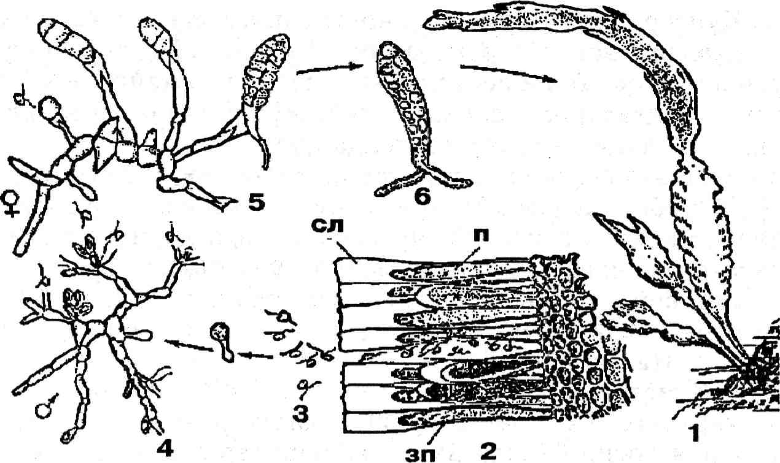
75-расм. Қўнғир сув ути —Ламинариянинг ривожланиш цикли.
/-спорофит, 2-зооспорангетлар корпусининг бир қисми (зп—зоо-спорангетлар, п—парафизлар, ел—шилимшиқ. модда); 3—зооспора-нинг умумий кўриниши ва униб чиқиши ; 4-эркак гаметофит, 5-уряо-
чи гаметофит; 6-ёш спорофит.
лан содир бўлади. Аждоднинг характерли вакилларидан бири денгизда кенг тарқалган эктокарпусдир.
Эктокарпус сершох бутага ўхшаш, талломининг охи-ри санок,сиз рангеиз туклар билан тугайди. Ўсиш и интеркаляр кўпчилик вакилларида, шохларининг асосидаги хужайраларнинг бўлиниш и х;исобига боради (76-расм).
Новдаларининг ён томонида бир хужайрали зооспоралар жойлашган. Уларда редукцион бўлиниш дан кейин, зооспоралар ҳосил бўлади. Бу зооспоралар бир оз сўзиб юриб ташқи томондан диплоид талломга ўхшаш янги гаплоид таллом ҳосил қилади. Ана шу гаплоид ўсимликнинг ён новдаларида жойлашган гаметангийларда гаметалар х;осил бўлади. Улар шакли ва кўриниши жих,атидан бир хил бўлса да, физиологик жи^атдан ҳар хил гаметалар-дир. Урғочи гаметалар тезда ҳаракатдан тухтайди, эркак гаметалар эса уни ўраб олади ва коопуляциядан сўнг х,осил бўлганзиготадан (тиним даврини утмасдан) эктокарпус-нинг диплоид спорофит наcли ўсиб чиқади.
292

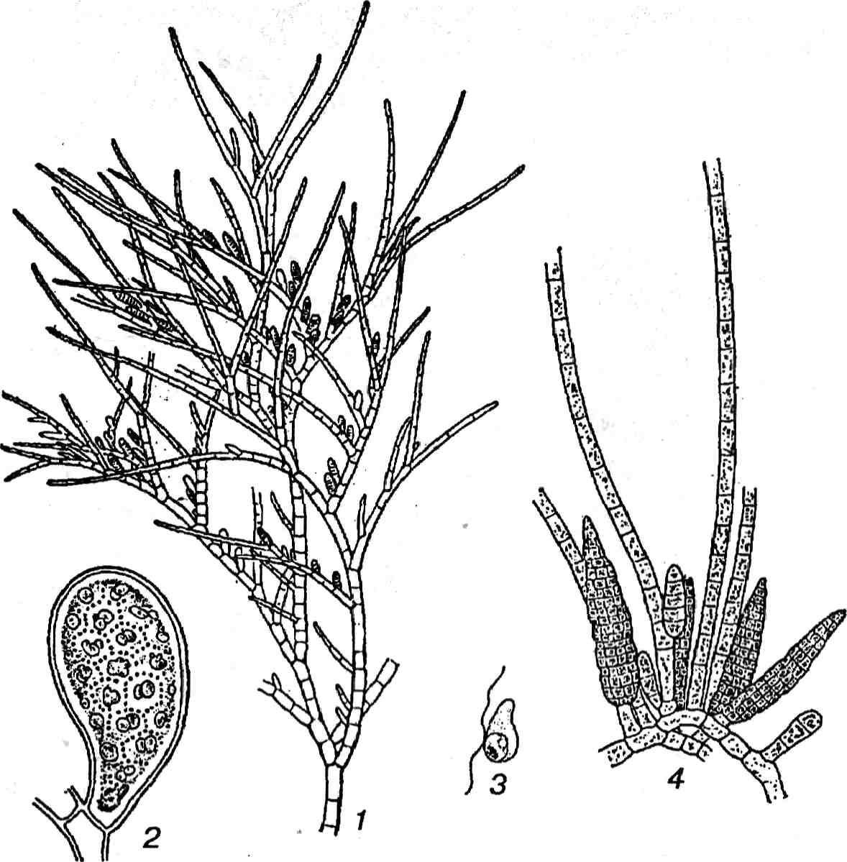
76-расм. Эктокарпус — Ек1осагриз. /-умумий кўриниши; 2-зооспорангетлар; <?-зооспора; 4-гаметангийли
эктокарпус танаси (новдаси)
Гетерогенератлар аждоди вакилларининг наcл галла-ниши макроскопик катта спорофит наcл билан микроско-пик майда гаметофит наcл билан алмашинувида намоён бўлади. Жинсий жараён изо ва оогамия, аждоднинг юк-сак тараққий этган Шимолий денгизда кенг тарқалган вакилларидан бири—улкан ламинария (Ьагшпапа сН^1-1а1а)дир.Унинг вегетатив танаси барг, поя, илдиз синга-ри органларга ажралган. Пояси узун цилиндрик шаклда, унинг энг пастки қисмида сув остидаги жисмларга ёпи-шиб туриш вазифасини бажарадиган ризоидларй⁴ бор.

293

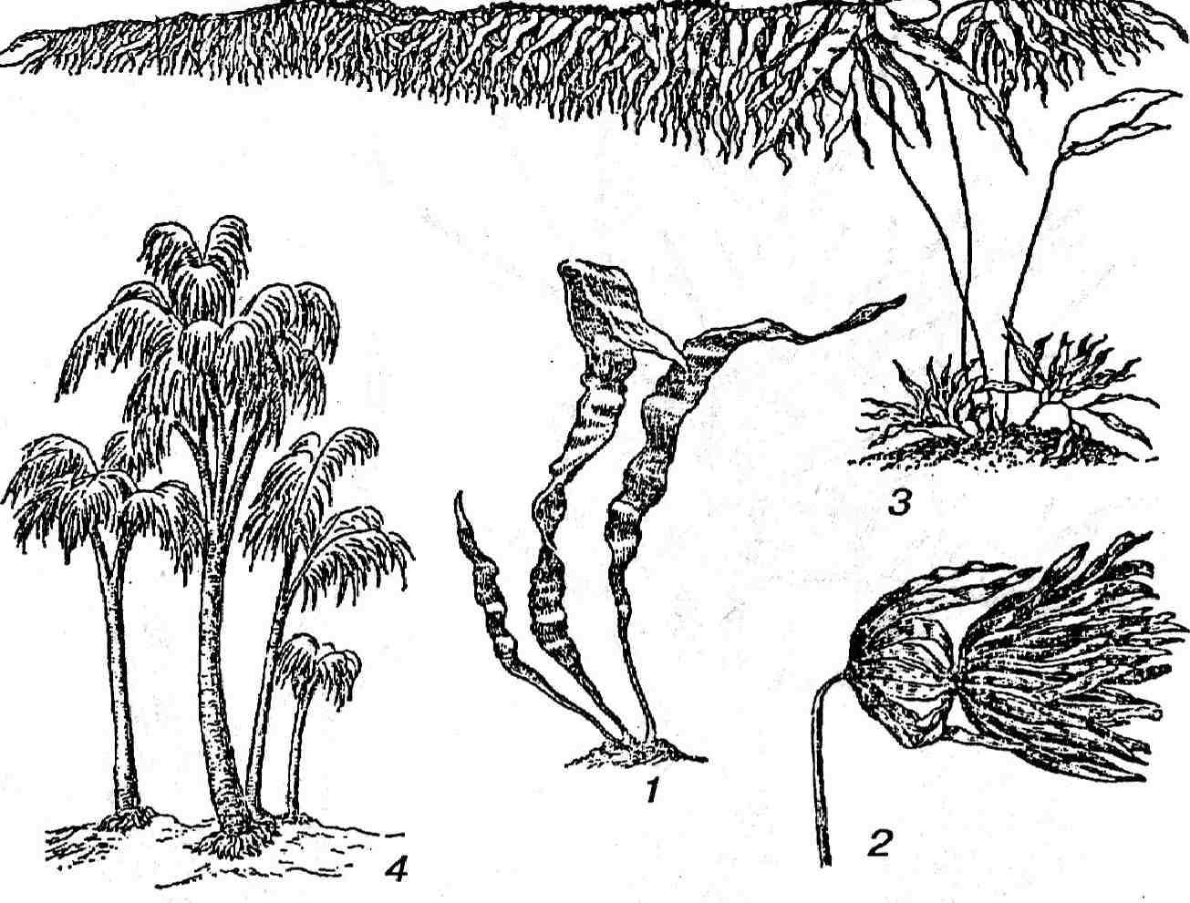
77-расм. Ламинариянинг биринчи тури ламинариа — Ьагтипапа /- Ьагшпапа соссЬоппа; 2- &\ф\а\ъ.\ 3-Ь. тасгоазИз; 4-Ь. Ьеззаша
Барги одатда тананинг юк,ори қисмидан жой олган бўлиб, унинг култирида жинссиз кўпайиш органлари зоос-порангийлар жойлашган, зооспорангийларда кўп сонли (16-32-64 та айрим холларда 128 тача) зооспоралар шакл-ланади. Зооспораларда микроскопик майда ҳар хил жинсли усимта тараққий этади. Бу ламинариянинг гаметофит наcли ҳисобланади, унинг урғочи наслида оогоний эркак наслида эса антеридий тараққий этади.
Антеридийда сперматозоид, оогонийда тухумдужайра шаклланиб уруғланишдан сўнг зигота вужудга келади. Зиготадан, уз навбатида ламинариянинг спорофит (спора х,осил қиладиган) диплоид наcли ўсиб чик,ади (77- раем).
Циклоспоралар аждодининг вакилларида наcл галланиши кузатилмайди. Уларнинг вегетатив талломи диплоид, гаплоид гаметалар х;исобланади. Аждоднинг типик вакили сифатида факус усимлигини курсатиш мум-кин. Унинг талломи 0,5 м гача дихатомик шохланган калин
294

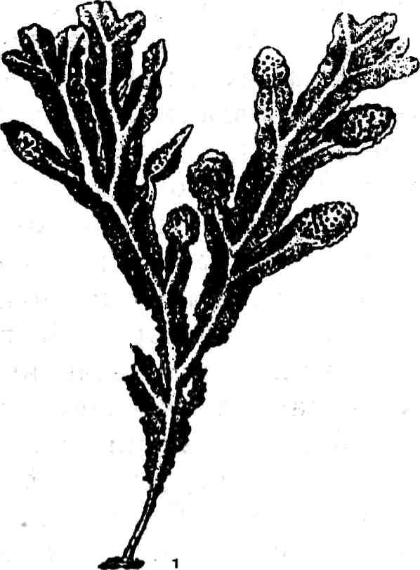
пўстли пластинкадан ибо-рат, унинг остки қисмида ризоиди мавжуд бўлиб, унинг ёрдамида сув ости-даги жисмларга ёпишиб ўса ди. Жинсий жараён— оогония. Уруғланган тухум хужайрадан тиним даври-ни утмасдан янги факус униб чикдди (78- раем).
Қўнғир сувўтлари ве-
гетатив танасининг му-
раккаб тузилганлиги, учи-
дан ва интерколяр ўсиш и,
жинсий органларининг
мураккаб тузилганлиги ва
наcл галланишини инобат-
га олиб, юксак ўсимлик-
ларнинг илк аждодларидан 78-расм. Қўнғир сувути. Факус-
бўлса ажаб эмас, деган нинг умумий кўриниши
фаразлар мавжуд.
К,изил сувўтлари бўлими — Кос1орЬу1а
Қизил сув утларнинг аксарият қисми кўп хужайрали организмлар, уларнинг вегетатив танаси иплар, бутачалар, пластинка шаклларида бўлади. Айрим х,олларда уларнинг танаси барг, поя, илдиз сингари органларга дифференци-аллашган. Қизил сувўтларининг хужайраси ташқи цел-люлозадан ва ички шилликланувчи пектин моддасидан иборат икки қават дан ташқи л топган. Цитоплазма анча кукжлашган, хужайра девори буйлаб жойлашган. Бир ядроли хроматофори тубан формаларида периноидли, пластинкасимон юксак тараққий этган вакилларида, пе-риноидсиз доначалар шаклида. Хроматофорида хлорофилл А ва Б, каротин, ксантофил, лютеин пигментларидан таш-кари, қизил ранг берувчи фикоэритрин ва кисман кук рангдаги фикоциан пигментлари х,ам учрайди. Запас озиқ моддаси ёр ва гликогенга як.ин бўлганполисахаридлар-нинг махсус гуруҳидан иборат. У хроматофор билан бор-лик бўлмаган адлда цитоплазмада тупланади ва йод таъ-сирида кизриш рангга киради. Қизил сувўтларининг
295

деярли ҳам маси ризоидлари ёрдамида субстратга ёпиш-ган холда яшайди. Уларнинг аксарият қисми денгизлар-да кисман чучук сувли хавзаларда учрайди. Ўсиш и учи-дан, ёш новдалари тез ўсиш дан тухтайди, содда тузи-лишли турларида ўсиш диффуз холда бўлиб, талломининг бутун умри давомида ўсиш кобилиятини саклайди.
Вегетатив кўпайиш бу сувўтлари учун хос эмас, кўпайишида характерли хусусиятларидан, унинг ривож-ланиш циклида харакатчан стадиянинг булмаслигидир. Уларнинг споралари ҳам , гаметалари ҳам хивчин ҳосил қилмайди. Бир жойдан иккинчи жойга пассив, асосан сув ёрдамида кучади. Спораси спора ҳосил килувчи хужайра, спорангий ичида биттадан (моноспора), ёки турттадан (тетроспора) ёки бир нечтадан (полиспора) ҳосил қилади. Спорангийлар тўғридан-тўғри талломда, унинг усимталарида, таллом тукимаси ичида ҳосил була-ди. Тетраспора ва моноспоралар ҳосил бўлиши олдидан редукцион бўлинади. Бу утларнинг тетраспоралар ҳосил килувчи вакилларида изоморф—наcл галланиши намоён бўлиб, гаплоид наcл вужудга келади. Уруғланишдан сўнг зиготадан диплоид жинссиз наcл ҳосил бўлиб, унда тетраспоралар шаклланади. Тетраспоралардан ўсимликнинг гаметалар ҳосил килувчи гаплоид гаметофит усимтаси ҳосил бўлади. Моноспоралар ҳосил килувчи вакилларида наcл галланиши кузатилмайди.
Жинсий жараён бу сувўтларида—оогамия. Урғочи жинсий орган рунча шаклида остки корин қисмида жойлашган тухумхужайра (юпкалашган карпогон қисми ва ундан най шаклида узайган тумшук кием) — трихоги-надан иборат. Антеридий хроматофорсиз куюклашган про-топлазмали, ядроли хужайралардан иборат. Антеридий-дан унинг пўсти йиртилгандан сўнг харакатсиз жуда майда юмалок юпка пўстли спермийлар ташкарига чиқади. Кар-погон ва антеридий талломнинг пўстида ёки ипларнинг учларида жойлашган бўлади. ₄
Спермаций трихогина учига кунади ва унинг махсули трихогинанинг буйин қисми орқали тухумхужайрага яқин -лашиб, у билан кушилади. Шу вақтнинг узида ядролар

296

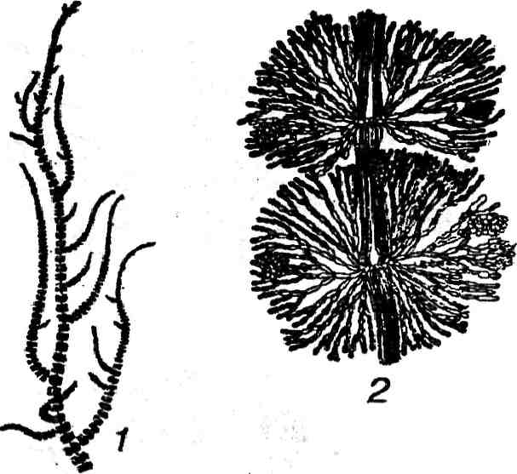
79-расм. Ботрихоспермум. Ва1г1сЬо5регтит 1-умумий кўриниши 2-иккита ён новдаси (ц-цистокарпий)
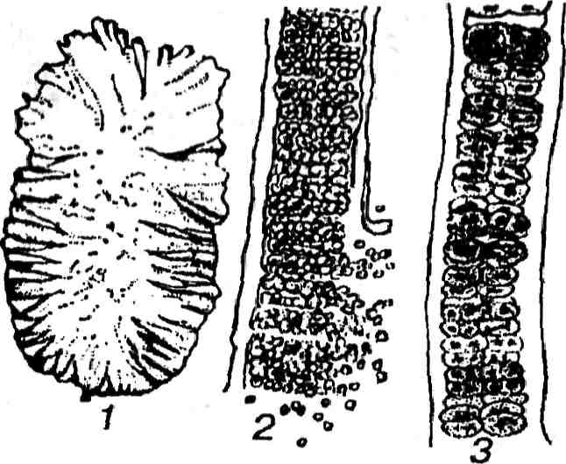
кушилиб уруғланиш содир бўлади, уруғланган тухум-хужайра тиним даврини утмай жинсий кўпайиш споралари корпоспора ҳосил бўлади. Қизил сувўтларига батрихоспермум (Ва1псЬозрегтит), порфира (РогрЬуга), немалион (ЫетаПоп) дилессерия (Шеззепа) ва полисифония (Ро1у51рЬоша) каби денгиз сувларида кенг тарқалган вегетатив талломи битта ва найсимон шохланган турла-рини курсатиш мумкин. (79—80-расм).
Лишаиниклар — бўлими 1лсЬепорЬу(а
80-расм. Порфира РогрЬуга.
/-талломининг ташқи кўриниши;
2-сперматангийлар (антеридий) ва
сперматозоидларнинг чиқиши ; 3-
уруғланган карпогоннинг кесиги.
Лишаиниклар тубан ўсимликлар дунёсининг узига хос гурухи бўлиб, сувўтлари билан зймбу-рурларнинг (симбиоз) яша-ши туфайли вужудга кел-ган организм комплекси ёки узига хос морфологик, физиологик ва экологик хусусиятларга эга бўлгансимбиоз организм хисобла-нади. Айрим холларда ли-
шаиникларни мохсимон-
лар билан алмаштирадилар. Лекин аслида лишаиниклар йусинсимонлардан (танасининг барг, поя ва илдиз синга-ри органларга ажралмаслиги билан) тубдан фарқ қилади. Лишаиниклар одатда, оч қўнғир, қўнғир яшил, қўнғир рангларда бўлади. Айрим холларда уларнинг, сарриш, тук сарик, зарралдок ва хатто корамтир ранглардаги турла-рини ҳам учратиш мумкин.
297

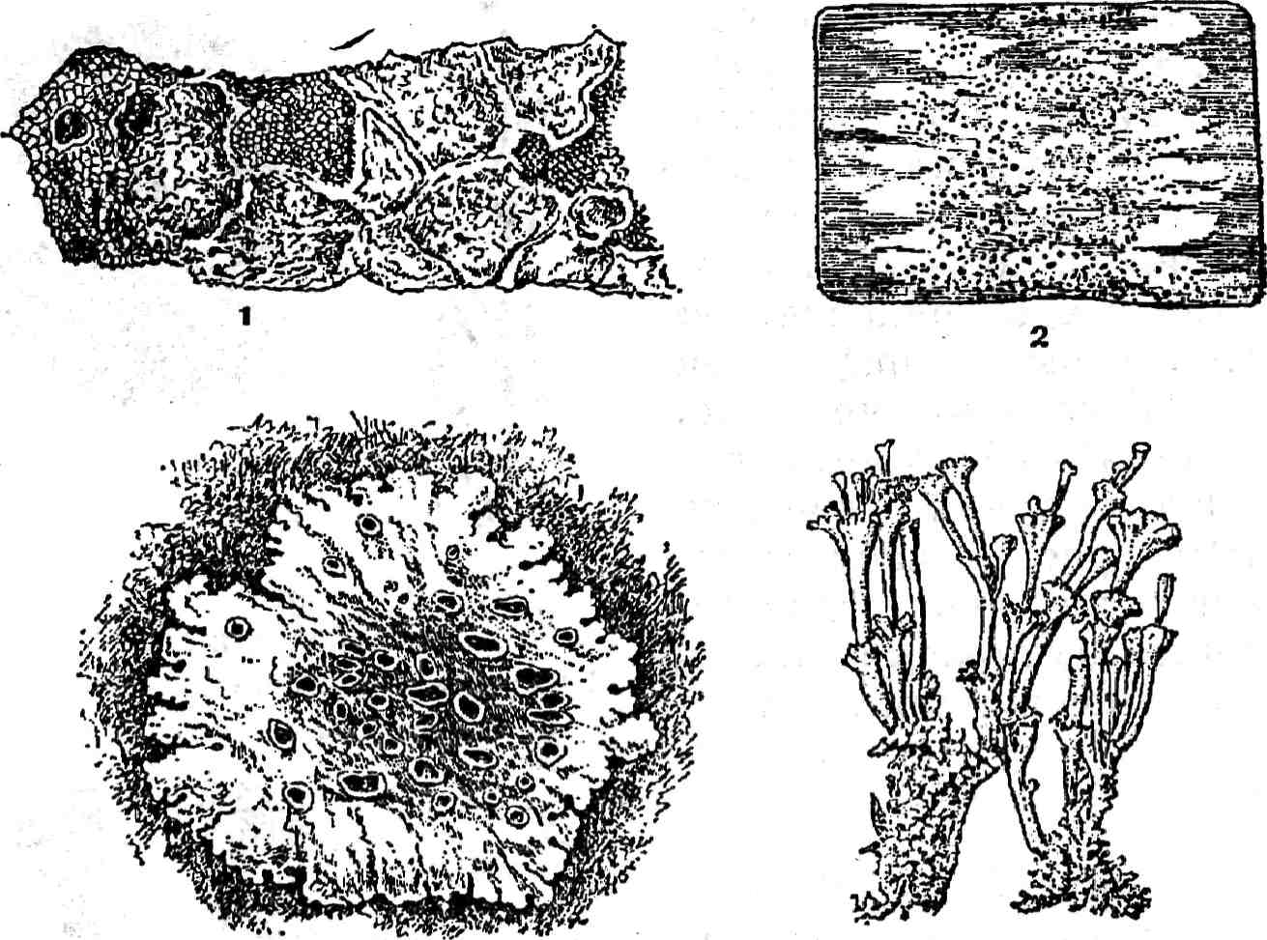
81-расм. Лишайниклар. /-.2-пўстлок,симон лишайниклар; 3-баргсимон; 4-бутасимон лишайниклар.
Ташқи шаклига кўра лишайникларни асосан уч гурух,-га булиш тавсия этилади.
- Пўстлоксимон—субстратга маркам урнашиб олган, одатда бу турларини унинг талломига шикает етказмас-дан ёпишган субстратдан ажратиб олиш кийин бўлганлишайниклар.
- Баргсимон лишайниклар-шаклига кўра дорзовентрал тузилган пластинкага ўхшаш, маълум даражада субстрат билан бирлашиб турувчи ут усимлиги. Буларни субстрат билан бирлашиш вазифасини ризоидлар бажаради.
- Бутасимон лишайниклар ўзининг остки қисми билан субстратга ёпишиб турувчи, шохланган, бутачалар шаклидаги ер устки органлари мавжуд (81-расм).
Ҳар учала морфологик гурувди юқори да келтирилган белгилари х;еч қандай систематик аҳам иятга эга эмас,
298

чунки алохида олинган бир туркумда пўстлоксимон, барг-симон ва бутачасимон лишайниклар учраши мумкин.
Лишайникларнинг замбуруғ компонентлари асосан халтали (аксомицетлар) замбуруғлар синфига мансуб пиреномицет ва дискомицетлар аждодларига тааллукди турлардан иборатдир. Фақат айрим лишайникларгина базидомицетларга мансуб бўлгантурлар билан симбиозлик қилади.
Сувўтларидан лишайникларнинг асосий симбиоз бўлиб яшил ва кўк-яшил сувўтларига мансуб турлар хизмат қилади. Улар эркин холда яшовчи сувўтларидан деярли фарқ қилмайдилар. Лишайникларга ҳам хона килувчи яшил сув утларнинг асосийлари хлорококклар аждоди цистококклар туркумига мансуб бўлгантурлар киради.
Кук-яшил сувўтларидан лишайникларни асосий ком-поненти носток (Йоз1ок) ҳисобланади. Лишайникларнинг хар бир тури учун сув утининг алохида олинган бир тури хосдир. Анатомик тузилишига кўра лишайник-гомеомер ва гетеромер кўринишда бўлади. Гомеомер лишайникларда унинг бутун қатлами буйлаб сувўтлари ва замбуруғ гифлари тартибсиз, маълум тартиб, коидага риоя килма-ган холда жойлашган.
Гетеромерлар тузилишга эга бўлганлишайниклар та-насини микроскоп остида Қараганда унинг кундаланг кес-масида маълум тартиб асосида жойлашган бир неча кат-ламини кўриш мумкин. Баргсимон лишайниклар гетеромер тузилишли бўлиб, унинг устки қатлами устки пўстлокдан иборат бўлади. У гифлар ўрамидан ташқи л топган. Унинг остида замбуруғ-гифлари анча ровак жойлашган бўлиб, орасидан сувўтлари урин олган. Бу кат-лам гонидиал кдтлам деб юритилади.
Гонидиал қатлами остида замбуруғ—гифлари янада ро-вакрок жойлашган бўлиб, улар хаво билан тулган бўлади.
Лишайник талломининг бу қисми ўзак деб юритила-ди. Унинг остида тузилишига кўра устки пўстлокка ўхшаш остки пўстлок жойлашган. Лишайникнинг остки қисмида ўзак гифаларидан ҳосил бўлганўсимликни субстрат билан бирлаштириб турувчи гифлар тутами (ризоид) жойлашган.
299

Пўстлоксимон лишаиникларда остки пўстлок йук,, шу сабабли ўзак гифлари тўғридан-тўғри субстрат билан бирлашади. Бутасимон ридиал тузилишга эга бўлганге-теромер лишаиникларда кундаланг кесимининг ташк,и қисмида пўст, унинг остида гонидиал қатлам , марказда эса-ўзак жойлашган.
Лишайникларнинг характерли хусусияти лишайник кислоталари деб юритиладиган махсус бирикмалар ҳосил қилиши дир. Уларнинг кўпчилиги нордон реакцияли бўлиб, таъми аччик., одатда кислота гифларнинг устки, кўпинча пўстлок устида доначалар, таёкчалар, кристаллар шаклида тупланади. Уларнинг кўпчилиги адр хил тусли бўлиб, лишайникка ранг беради. Кўпчилик лишайниклар кислотаси уювчи ишкорлар, бензидин, парафени-ламин таъсирида рангли реакция беради. Бу реакция кўпинча лишайникларнинг систематикаси жиҳатидан ирсий белги ҳисобланади. Лекин лишайниклар кислотасини биологик аҳам ияти ҳозирча тўлиқ. аниқланган эмас. Улар кучли инсоляция таъсиридан ҳимоя килиш вазифа-сини бажариши эхтимолдан холи эмас.
Лишайник таркибидаги сувўтлари оддий бўлиниш ёки автоспоралар (х;аракатсиз споралар) х,осил килиш йули билан кўпаяди.
Лишайниклар таркибидаги замбуруғлар узига хос споралар ҳосил қилиши билан характерланади. Уларнинг перитецийси лишайник талломига ботган х;олда жойлашган, апотецийлари эса талломининг устки қисми-дан дисклар, ликопчалар ёки ясмикчалар шаклида урин олган ва кўпинча ранги билан лишайник талломидан ажралиб туради.
Аскоспоралар ҳосил бўлиши олдидан кўпчилик лишаиникларда жинсий жараён намоён бўлади. У аскогонни трикогинаси орқали ўтадиган спермацийлар билан ота-ланиши шаклида содир бўлади. Спермацийлар бир хужай-рали бўлиб, пикиноспоралар деб юритилади. Улар спер-магоний ёки пикнидлар деб аталадиган махсус орган-ларнинг ичида вужудга келади. Кўпчилик лишаиникларда халтали замбуруғлар сингари типик жинсий жараён ре-дукцияланган, лекин дикорионлар кўринишидаги ядро-

300

ларни ҳосил бўлиши ва уларнинг халта ичида кушилиши аниқланган . Халталардан улоктирилган аскоспоралар халтали замбуруғлар сингари қулай мухитга тушиши би-лан униб мицелийни беради ва тегишли сув ути мав-жуд бўлганда, унинг гифлари сув утини ўраб олади ва лишайник вужудга келади.
Бундан ташкари лишайниклар вегетатив йул билан ҳам кўпаяди. Вегетатив йул билан кўпайганда танаси-нинг синган қисми кайта тикланиш ва янги лишайникни ҳосил килиш кобилиятига эга.
Лишайниклар махсус соридий ва изидий деб аталадиган вегетатив тана ҳосил килиш йули билан ҳам кўпа-ядилар. Соридийлар кўпчилик баргсимон ва бутасимон лишайниклар учун хос бўлиб, бир ёки бир неча сув ути хужайраси ва замбуруғ—гифларидан урин олади. Соридийлар гонидиал қатлам да ҳосил бўладиган устки пўст қатлами нинг ёрилиши натижасида ташкарига чиқади.
Изидийлар нисбатан кам лишайник турларида мав-жуд бўлиб, сув ути ва замбуруғ гифидан ташқи л топган пўст билан ўралган талломининг унча катта бўлмаган усимтасидан иборат. Улар танадан узилиб тушиб, янги лишайникнинг вегетатив танасига айланади.
Лишайникларнинг. узига хос морфологик хусусияти XIX асрнинг 60 йилларида немис ботаниги С. Швенденер томонидан аник.ланган. Лекин анча вакдтача лишай-никларни бундай хусусиятини кўпчилик ботаниклар тан олишмаган. У лишайник талломидаги сувўтлари кони-дийлари билан замбуруғнинг рангсиз гифларини бир-би-рига ухшамаслигини, лаборатория шароитида лишайник, замбуруғ ва сув утининг культурасини олиш имконияти борлигини, лишайник талломини (синтетик равишда) халтали замбуруғлар спорасини тоза сув ути культурасида устириш натижасида ҳосил килиш мумкинлигини, лишай-никларнинг табиатан икки хил морфологик тузилишдаги организмлардан ҳосил бўлиши ни исботлади.
Сув ути билан замбуруғ узаро муносабатини кўпин-ча муталистик симбиоз сифатида каралади. Икки бир би-рига ўхшаш бўлмаган организмнинг гармоник ҳам хона-

301

лиги, бир бирига узаро фақат фойда келтириш, яъни зам-буруғнинг сув ути косил қилган мураккаб органик мод-далардан фойдаланиши ва сув утининг уз навбатида зам-буруғ сувидан фоидаланиб куриб колишдан сакланиши реал вокеа. «Пекин бундай гармония табиатда учрашига тўлиқ ишонч косил килиш кийин.
Чунки табиатда организмлар ўртасида доимий конкуренция мавжуд. Олиб борилган текширишларга Қараганда айрим содда лишайникларда замбуруғ сув ути хужай-раларига сукўлиб кирадиган ва шу туфайли ундаги тайёр озиқ моддани суриб олиб унга зарар етказадиган гаусто-риялар косил қилади. Шундай экан тўғрирори замбуруғ-ларнинг сув утига толерант (чидаш мумкин бўлган) па-разити мавжуд ёки кар иккала организмнинг бир-бирига аллело паразитизми (енгил чидаш мумкин бўлган) мавжуд деб караш максадга мувофикдир.
Сув ва сувда эриган озиқ моддани лишайниклар тана-сининг бутун сатхи билан юзаси орқали шимади. Сув-нинг шимилиши ва сакланиши физиканинг капиллярлик конунига асосланган холда гифлар ва гифларнинг бир қадар шилимшиқланган кобиклари орқали утади. Карбонат ангидрид атмосферадан ютилади.
Лишайникларнинг кўпчилигида тиним х,олатида фотосинтез ва озиқланиш жараёни вақтинча тухтайди. Озиқ моддаларнинг тупланиши жуда секин боради. Шу сабаб-ли улар секин ўса ди. Пўстлоксимон лишайниклар йили-га 1-8 мм, баргсимон ва бутасимон лишайниклар эса йи-лига 1-35 мм ўса олади холос.
Лишайникларнинг секин ўсиш и уларни узок яшаши-ни такозо қилади. Масалан, айрим пўстлоксимон лишайник ризокарпон 4000 йилдан 10000 йилга қадар , баргсимон ва бутасимон лишайниклар эса уртача 50 йилдан 100 йилга қадар яшаши мумкинлиги хакида маълумотлар бор.
Экологик жих,атдан лишайниклар никоятда турли-ту-манлиги, улар орасида тупрокДа, тор кояларида, тошлар-да, дарахтларнинг танасида ўса диган турлари мавжуд бўлиб, улар хавонинг тозалигига ниҳоятда талабчан организмлар, х;аво таркибида тутун, курум, ҳар хил газлар ва

302

Айниқса олтингугурт гази мавжуд бўлганжойларда улар ўсиш га кддир эмас.
Ер юзида лишайникларнинг 18—20 минг тури маъ-лум. Уларнинг классификацияси замбуругларнинг мева таналарининг тузилишига асосланган. Кўпчилик ботаник-лар лишайникларни 2 та аждодига булишни тавсия кила-дилар: Халтали ва базидияли, хар иккала аждодга жами 150 дан ортикрок замбуруғ тури мансуб.
Халтали лишайниклар уз навбатида иккита кенжа аждод пиреномицет лишайниклар ва дискомицет лишай-никларга бўлинади. Биринчи кенжа аждоднинг аксарият қисми пўстлоксимон лишайниклардан иборат бўлиб, уларнинг ер юзида 70 туркуми, 16 оиласи иккинчи кенжа аждод вакилларининг кўпчилиги барг ва бутасимон лишайниклар бўлиб, 42 оилага тааллукли 250 туркуми маъ-лум. Булардан 800 га яқин тўрни узида бирлаштирувчи цетрария баргсимон лишайник туркумларини ва бутасимон тундра тупрокларида ўса диган лишайник эверния деб аталувчи сарриш кукимтир бутачалар шаклидаги дарахт-ларда усувчи лишайник, парфюмерия саноатида атир-упа ишлаб чикаришда ишлатилади. Хўжалик жихатидан му-х,им бўлганлишайниклардан кладония унинг ҳозирга қадар 300 дан ортик тури борлиги аниқланган . Кладониянинг айрим турлари бури йусин номи билан юритилиб, тундра зонасида кенг тарқалган ва кишда тундра бурулари учун асосий ем-хашак усимлиги ҳисобланади.
Кўпчилик ботаникларнинг фикрига кўра лишайниклар келиб чиқиши полифилетик йул билан содир бўлган. Ҳар хил даврларда замбуругларнинг хар хил систематик гурух;лари сувўтларининг хар хил турлари билан тукна-шиб аста-секин узок тарихий тараккиёт даврида узаро мослашишлар натижасида тубдан янги, узига хос морфо-логик ва физиологик хусусиятларга эга бўлганорганизм-лар комплекси вужудга келган.
Эволюцион тараккиёт жараёнида лишайниклар аста-секин пўстлоксимон шаклдан баргсимон ва бутасимон хаётий шакллар томон ривожланган.

зоз

Учинчи кис м
ЮКСАК ЎСИМЛИКЛАР—СОКМОВ1СЖТА
(СогторЬу1а)
Юксак, барг поялик (СогторЬу1:а) ўсимликлар тубан талломли (ТНа11орЬу1а) ўсимликлардан катор характерли хусусиятлари билан фарқ қилади. Тубан ўсимликлар сувда ва айрим холларда нам мухитда хаёт кечиради. Сувдаги хаёт, ўсимлик учун узгармас мухит шароитларида хаёт кечирганликлари туфайли ўсимлик танасини дифферен-цияланиши, уни органларга ажралиши учун деярли хожат йук* Шунинг учун бўлса керак, тубан ўсимликларнинг тана тузилиши жуда оддий. Маълумки, улар хужайрасиз бир хужайрали, колония шаклида, ипсимон, кўп хужай-рали ва фақат юксак тараққий этган вакилларининг ве-гетатив танаси бирқадар дифференциялашган. «Пекин шу ўсимликларда х,ам, уларнинг танаси бир неча ун метрга қадар (ламинария) бўлиши га карамасдан уларнинг диф-ференциалланиш (вазифалари бўлиб олиниши) фак.ат вегетатив танасининг қопловчи , ассимиляция қиладиган, ўтказувчи махдамлик ва тўқималар га ажралиши (диффе-ренцияланиши) билан кифояланади ва юксак ўсимликларнинг тана тузилишини дифференцияланишдан тубдан фарқ кдлади. Тубан ўсимликларнинг вегетатив танаси маълум даражада вазифаларни бўлиб олган бўлса -да, юксак ўсимликларда мавжуд хакикий барг, поя ва илдиз сингари органларга ажралган вегетатив тана йук,.
Юксак ўсимликлар аста-секинлик билан сувдан чи-киб қуруқликни ишрол кила бошлаган ва сув мухитдан кескин фарқ қиладиган мухитга дуч келганлар. Бир хил сув мухитдан қуруқликка чикабошлаган ўсимликлар икки хил — тупрок ва хаво мухитига дуч келадилар. Табиий-ки, миллион йиллар давом этган узок тарихий тараккиёт давомида табиий танланиш таъсирида ўсимликлар аста-секин янги муҳит шароитларига мослаша борган ва уларнинг танаси илдиз, поя, барг сингари органларга диффе-

304

ренциаллаша борган. Бу органлар бирданига вужудга кел-маган, албатта. Юксак ўсимликларнинг бизга қадар етиб келмаган содда тузилишли вакиллари ҳам яшаган. Улар-нинг нихоятда содда тузилишли вакиллари бизга қадар етиб келмаган псилофитнинг ер устки органи пояга ўхшаш орган- телом («таллом» билан аралаштирмаслик лозим) дан иборат бўлган. Тубан мохларнинг ер устки органи дихатомик шохланган илдиз вазифасини ризоидлар ба-жаради. Бинобарин, юксак ўсимликларни характерлай-диган асосий хусусияти вегетатив органлари поя, барг ва илдизларнинг бўлиши дир.
Юксак ўсимликлар ҳам тубан ўсимликлар сингари вегетатив, жинссиз ва жинсий йуллар билан кўпаяди. Лекин юксак ўсимликларнинг ҳам маси учун жинсий насл-нинг жинссиз наcл билан навбатлашиши— наcл галла-нишига хос хусусият ҳисобланади. Одатда жинссиз кўпа-йиш споралар ёрдамида содир бўлиб, бу спораларнинг катта-кичиклиги бир хил ёки хар хил бўлиши мумкин. Улардан уз жинсий органларига эга бўлгангеметофит деб аталувчи усимта вужудга келади. Геметофит бир жинс-ли (эркак ёки урғочи) ёки куш жинсли бўлиши мумкин.
Жинсий кўпайиш юксак ўсимликларда оогам типида бир-биридан кескин фарқ қиладиган жинсий гаметалар-нинг кушилиши натижасида содир бўлади. Эркаклик жинсий гаметалар—хивчинли харакатчан сперматозоид-лар ёки харакатсиз спермацийлардир. Сперматозоидлар мохеимон ва папоротниксимон ўсимликлар гаметофити-да антеридий деб аталадиган махсус эркаклик жинсий органларида тараққий этади.
Юксак ўсимликларнинг тухум хужайраси архегоний деб аталадиган кўп хужайрали урғочилик жинсий органларда вужудга келади. Архегоний одатда чузик, гулча шаклида бўлиб, у корин, буйин ва огизча кисмларидан иборат. У кўпчилик архегонийли (мохеимон ва папоротниксимон) ўсимликларда Мустақил хаёт кечирадиган усимта-гамето-фитда ва уруғли (очиқ ва ёпик уругли) ўсимликларда уруғ-муртак ичида тараққий этади.
Уруғланиш архегониат ўсимликларда архегоний ичида содир бўлиб, сперматозоид унинг ичига фақат сувли

20—42

305

ёки нам мухит бўлганда, уруғли ўсимликларда эса спер-мий чанг йули орқали ўтиб, оталаниш уруғ муртак ичи-да содир бўлади.
Уруғланишдан сўнг архегонийли ўсимликларда зиго-тадан тўғридан-тўғри спорофит ҳосил бўлади. Уруғли ўсимликларда эса уруғ муртак ва умуман уруғ тараққий этади. Ундан уз навбатида ўсимлик ўсиб чиқади.
Йусинсимонлардан бошлаб, гулли ўсимликлар-гача юксак ўсимликларнинг барчасининг индивидуал таракдиёт даври бир хилда: жинсий жараён натижасида хромосомаларнинг сони икки баробар ортиши, спора ҳосил бўлиши да эса хромосомаларнинг сони икки баробар ка-майиши кузатилади. Шунинг учун ҳам юксак ўсимликларнинг индивидуал таракдиёт даврида жинсий гамето-фит наcл , жинссиз спорофит наcл дан фарқ қилиши му-каррар. Ҳар қандай холда ҳам юксак ўсимликларда гаметофит-жинсий наcл хромосом сонига, жинссиз спорофит наcл эса 2п хромосом сонига эга бўлади.
Юксак ўсимликлар орасида фақат йусинсимонларда гаметофит наcл устун, қолган барча юксак ўсимликларда папоротниксимонлардан бошлаб гулли ўсимликларга қадар спорофит наcл устундир.
Юксак ўсимликларнинг ички тузилиши ҳам мураккаб-лиги билан характерланади. Мохсимонлардан бошлаб юксак ўсимликларнинг вегетатив ва генератив органла-ри мураккаблаша ва шу вақтнинг узида дифференциял-лаша боради. Вегетатив органларнинг бу қадар мурак-каблашиб бориши уларнинг қуруқ. мухитга мослаша бо-риши билан бо.рлик. Биринчидан уларнинг химоя органлари-қопловчи тўқималар и, иккинчидан уларнинг сув ва сувда эриган моддаларни шимиб олиши ва бутун танага таркатиш вазифасини бажарадиган ксилема (ёгоч-лик) ўтказувчи найлар ва ўсимликнинг яшил қисмида ҳосил бўлганмураккаб органик моддаларни бутун тана-си буйлаб таркатиш вазифасини бажарадиган флоэма (луб) ўтказувчи тукимадар тараққий этган. Нихоят юксак ўсимликларда фотосинтез туфайли ассимиляцион тўқималар уз ривожланишнинг юксак поронасига кута-
306

рилган. Юксак ўсимликлардан фак.ат гулли ўсимликлар-да ассимиляция тўқималар и-хлоренхима фотосинтез жа-раёнида куёш нуридан рационал фойдаланиш имконига эга бўлганустунсимон ва лабсимон паренхима хужайра-ларга дифференцияллашган. Умумий тур сони 300.000 дан ортик, юксак ўсимликлар ер фзида хукмронлик ролини уйнайди. Улар Арктик вилоятлардан Экваторга қадар, се-рёмгир тропик ўрмонлар дан сувсиз қуруқ чул ва сахро-ларгача кенг тарқалган. Бу ўсимликларнинг нихоятда хилма-хиллиги кишини х,айратга колдиради. Табиатда юксак ўсимликларнинг катталиги бир неча мм келадиган жаж-жи турлар билан бир каторда баландлиги 10, хатто 100— 150 м бўлгантурларини х,ам учратиш мумкин. Юксак ўсимликлар табиатда ва инсоннинг х/ужалик фаолиятида нихоятда мухим аҳам иятга эга. Ер юзида мавжуд бутун тирик мавжудотларнинг шу жумладан инсониятнинг хаёти яшил ўсимликлар ва.хусўса н юксак ўсимликлар билан чамбарчас боғлиқ,.
V поғона
бошланғич поя баргли архегониал Ўсимликлар —
РгосогтоЫоп1:а агсЬе^оп!а!а
Архегониал ўсимликларни тана тузилишига асосланиб бошланғич поя баргли ва поя-баргли ўсимликлар бир-би-ридан фарқ. қилинади. Бошланғич поя баргли архегониал ўсимликларга йусинсимонлар-ВгуорЬу!а, ринияси-монлар — КЬуп1орНу(а ва Псилотсимонлар — Р511о1оЬЬу1:а мансуб. Уларнинг энг соддаси—баргсиз ялан'роч пояли-лар фақат риниясимонлар ҳисобланади. Кўпчилик мох-симонларда барг шаклидаги новдага ўхшаш филодийлар мавжуд бўлиб, улар ҳам фақат мохсимонларнинг гамето-филида, спорофитида эса шаклланган хакикий вегета-тив органлар (илдиз, поя, барг) бўлмайди.
Айрим Ўсимликлар оламини келиб чикиш устида бош котирадиган филогенист систематикларнинг курсатиши-ча псилофитсимонлардан бир томонлама киркбуримлар, иккинчи томонлама плаунсимонларнинг кддимий аждод-лари келиб чиққан ва улар ўтиш жараёнидаги ўсимлик-

307

лар ҳисобланади. Бу поронага тааллукли усймликларнинг хакикий илдизи ва барги йўқ Меристема учки бўлганли-ги туфайли иккиламчи ўсиш кузатилмайди. Ер ости орган-лари—ризоидлар ёки илдиз пояга ўхшаш органдан ибо-рат. Бошланғич барг пояли ўсимликлар тубан ва юксак ўсимликларни бирлаштирувчи халка ҳисобланади ва у ўсимликлар олами тарихий таракдиётини тўғри тушуниш-да мухим рол уйнайди.
Йусинсимонлар бўлими — ВгуорЬу1:а
Йусинсимонлар энг содда тузилишли юксак ўсимликлар бўлиб, катор хусусиятларига кўра, сувўтларига ўхшаш. Бу ўхшашлик нимада кузатилади? Биринчидан, йусинсимон ўсимликлар, сувўтлари сингари ўтказувчи най боғламлари ва агар айрим турларининг ризоидлари эътиборга олинмаганда хакикий илдизлари йўқ Иккин-чидан, йусинсимонларнинг айрим турлари (м: жигарсимон йусинлар) нинг ер барирлаб усувчи пластинка шак-лидаги вегетатив танаси сув утларнинг талломига ўхшаш. Йусинсимонларнинг сувўтларига ўхшаш, ёрочланган турлари йук ва нихоят уларнинг индивидуал тараккиёт дав-ридаги умумий ўхшашлик, буларда ҳам сувўтлари сингари жинсий гаметофит наслнинг устунлиги хисоблана-ди. Шунинг учун ҳам йусинсимонлар тарихий тараккиётда узига хос йуналишга эга бўлиб, филогенетик шажаранинг алохида ривожлана борган Мустақил бўлимидан иборат.
Йусинсимон ўсимликлар тубан вакилларининг вегетатив танаси дорзовентрал тузилишли, бир қадар юксак вакилларида поя, барг ва илдиз йўқ Гаметофит устида жинсий органлар антеридий ва архегоний жойлашган, у шарсимон ёки овал шаклдаги бир катор хужайралардан ташқи л топган ва ичи кўп сонли сперматоген хужайра-лар билан тулган бўлади. Бу хужайраларнинг хар.бири-да иккитадан (жигарсимон йусинлари) ёки биттадан барг пояли йусинларда икки хивчинли сперматозоидлар ҳосил бўлади. Пишиб етилган антеридийнинг уч қисми очилиб ундан сперматозоидлар чиқиб, сувли нам мухитда хара-катланади ва маълум вақтдан сўнг архегонийдаги тухум хужайрани уруғлантиради. Архегоний одатда чузик шак-
308

лда бўлиб, бир қадар кенгайган к,орин ва ингичка буйин қисмидан иборат. Архегоний девори бир катор хужайра-лардан шаклланган бўлиб, унинг корин қисмида тухумху-жайра жойлашган. Уруғланиш олдидан архегонийнинг буйин қисмидаги хужайралар шилимшиқланиб, узидан махсус шилимшиқ модда ажратади. Шилимшиқ модда хемотаксис хусусиятига эга бўлиб, ташкарига чиқиши билан сперматозоидлардан бирини узига жалб қилади ва улардан бири архегонийни буйин қисми орқали унинг Корин қисмига ўтиб, тухумхужайрани уруғлантиради. Уруғланиш натижасида х,осил бўлганзигота тиним даврини ута-масдан дарҳол митоз йул билан булина бошлайди ва аста-секин спорогон деб аталадиган спорофитга ёки спорого-нийга айланади. Спорогон кўса к шаклида бўлиб, унинг уст томонида копкокчаси бор. Иусинсимонларнинг турли хил вакилларида спорогон тузилиши живдтидан бир хил эмас. Спорогон девори бир ёки кўп қават ли, унинг ичида спорогон тўқималар и ёки бошқа ча археспорий (спора х,осил килувчи хужайралар) жойлашган. Редукцион бўлиниш и-дан^турттадан гаплоид споралар вужудга келади.
Иусинсимонларнинг спорофити кўпинча спорогон бан-дида жойлашган, х;еч качон поя ва барг х,осил қилмайди. Чунки алохида х,аёт кечириш имконига эга эмас. Шунга кўра, гаметофитнинг бир қисми \исобланади ва унинг вдсобига озиқланади.
Шундай қилиб , йусинсимон ўсимликларда гамето-фит наслнинг спорофит наслга нисбатан устунлиги аник. Иусинсимонларнинг кўпгина турлари кўп хужайрали кур-таклар ёрдамида вегетатив йул билан х,ам кўпаяди. Бу ўсимликлар палеозой эрасининг тошкумир даврида пай-до бўлганкдцимий ўсимликлардан вдсобланади.
Псилофитсимон, йусинсимон ўсимликлар гаметофит ва спорофит наcли бир хилда ривожланган, қуруқликка чиққан ўсимликларнинг энг содда вакилларидан вужудга келган.
Йусинсимонларга 20 мингдан ортик, ўсимлик тури ман-суб бўлиб, улар одатда икки синфга бўлиб урганилади:
- Жигарсимон йусинлар — Нера^сае
- Поя баргли йусинлар — Мизсп
309

Жигарсимон йусинлар аждоди — Нерайсае
Бу аждодга тааллукли ўсимликларнинг вегетатив танаси дорзовентрал тузилишли талломдан иборат. Аждод-нинг бутун хусусиятларини узида мужассамлаштирган вакилларидан бири, оддий маршанциядир (МагсЬапиа ро1утогрЬа)
Бу ўсимлик тарқалиши га кўра, космополит. У ер юзи-нинг деярли барча китъаларида нам тупрокли ўрмонлар ва бошқа ерларда кенг тарқалган. Маршанциянинг вегетатив танаси тук яшил рангли дихотомик шохланган пластинка шаклдаги талломдан иборат. Унинг катталиги 10 см дан ошмайди, остки қисмида кўп сонли оддий ризо-идлар ва кипиклар шаклидаги рангсиз содда тузилишли барглар—амфигаустрийлар жойлашган. Талломнинг сирт томони рангли, устки томонида бир катор эпидермис жойлашган. Эпидермисда 16 хужаирадан иборат турт қават бўлиб урнашган катор оризчалар бор. Эпидермис остида бир-биридан рангсиз хужайралар билан чегараланган хаво камералари жойлашган. Х,аво камералари остида шохланган иплар шаклидаги юмалок хужайралар тизмаси-дан иборат ассимиляторлар жойлашган. Ассимиляторлар хлорофилл доначаларига бой бўлиб, асосий ассимиляция қиладиган аппарат ҳисобланади. Маршанция талломининг хаво камералари остидаги тукима рангсиз кенг паренхима хужайраларидан иборат бўлиб, кўпинча крахмал билан тўлиб туради. Одатда остки эпидермис паренхима тўқималар идан чегараланган бўлиб, унда оддий, тилси-мон ризоидлар ва рангсиз кипиксимон амфигаустрийлар жойлашган. Шундай қилиб , маршанция талломида утка-зувчи тўқималар йўқ
Бу ўсимлик талломининг устида махсус саватчаларда ҳосил бўладиган ажралувчи куртаклар ёрдамида вегетатив кўпаяди. Ҳар бир саватчада бир нечтадан овал шаклдаги ажралувчи куртаклар вужудга келади. Кучли ёяин-гарчилик пайтида у она ўсимликдан ажралиб ерга туши-ши билан ундан маршанция талломи униб чиқади.
Жинсий йул билан кўпайганда маршанция талломининг уст томонида антеридий ва архегонийлар вужудга келади. Маршанция икки уйли ўсимлик. Унинг бир талломида махсус узига хос тузилишли диск шаклидаги устунчада жойлашган орган тараққий этади. Дискнинг уст

310

томонида овал шаклдаги антидиал бўшлиқлар бўлиб, хар бирининг тубида биттадан антеридий жойлашган. Антеридий овалсимон кошикка ўхшаш, унинг ичи хар бири-дан иккитадан икки хивчинли сперматозоидлар ҳосил була-диган сперматозоген хужайралар билан тўлиб туради.
Антеридий пишиб етилиши билан унинг уст томонида тирқиш вужудга келиб, ёгингарчилик даврида сперматозоидлар архегонийлар томон актив харакат к,илиб боради.
Маршанциянинг бопща талломидан учи кўп қиррали юлдузча шаклидаги устунчада жойлашган тиргакли кур-сичага ўхшаш орган вужудга келади. Бу урғочи жинсий орган бўлиб, унинг юлдуз нурлари орасида чузик гулча шаклидаги ориз томони пастга каратилган архегонийлар жойлашган. Архегоний етилиши билан унинг буйин кис-ми шилимшиқланади ва атрофидаги сперматозоидлардан бири архегоний ичига кириб тухум-хужайра билан куши-лади. Натижада уруғланиш содир бўлади.Уруғланган ту-хум хужайрадан вужудга келган зигота ўсиб , овал шаклдаги маршанциянинг жинссиз наcли —спорогон ҳосил бўлади. Унинг ичида жойлашган спорогонийларда сон-са-ноксиз споралар ва узун иплар шаклидаги пружина элате-ралар шаклланади. Элатера қуруқ ва иссик. пайтда киска-риш нам ва ёгингарчилик пайтида чўзилиш хусусиятига эга. Элатера спораларнинг униб чиқиши учун нам етарли бўлганшароитда уларнинг тарқалиши га ёрдам беради. Кўса кча шаклидаги спорогон пишиб етилади. Ундан тукил-ган споралар қулай мухитга тушиши билан маршанциянинг гаметофит наcли тараққий этади (92-расм).
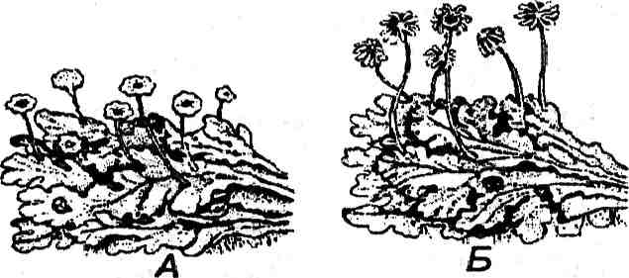
Шундай қилиб , мар
шанциянинг индивидуал
таракдиёт даври гамето
фит наcл хукмрон бўлиб,
у споралар ҳосил бўлган
даврдан жинсий хужайра
лар кушилиб зигота ҳосил
булгунга қадар бўлган 82-расм. Маршанция
даврни эгалласа, спорофит (МагсЬап.Ма рсмутогЬа)
наcл эса зигота ҲОСИЛ Л-маршанция талломининг эркак
бўлишидан спора ҲОСИЛ наcли ; Б-урғочи наcли .

311

булгунга қадар киска даврни эгаллайди ва тулигича гаме-тофитга боғлиқ равишда, унинг ҳисобидан озиқланади.
Барг пояли йусинлар аждоди — Вгуор$1с1а
(Ми$с1)
Барг пояли йусинлар жигарсимон йусинлардан веге-татив танасининг радиал тузилганлиги пояси ҳам да бар-гининг вертикал жойлашганлиги кўпинча шохланганли-ги билан фарқланади. Унинг тўқималар и дифференциал-лашган, ризоидлари кўп хужайрали, ўсимликнинг узи эса кўпчилик холларда кўп йиллик бўлади.
Барг пояли йусинлар туртта қабилага бўлинади. Ку-йида биз торф йусинлари ва яшил йусинлар хакида фикр юритамиз.
Торф ёки ок, йусинлар қабиласи — 5рЬас1па1е$
Бу қабилага фақат Зра^пасеае аждоди мансуб бўлиб, улар Шимолий ярим шарларда кенг тарқалган.
Торф йусинлар морфологик тузилиши ва экологияси-га тааллукли катор хусусиятлари билан йусинларнинг бошқа турларидан кескин фарқ қилади. Етилган торф йусиннинг пояси баргли, шохланган, унинг ост қисми вегетация охирида ўлиб, йил сайин янги торф қатлами -ни ҳосил килаверади, устки қисми эса ўсиш ни давом эт-тиради.
Торф йусиннинг поя ва барги райри табиий тузилиш-га эга. Поянинг устки томони бир неча қатлам , сув билан тула, рангсиз, х;ужайралар қатлами дан ташқи л топган пўст билан копланган. Унинг остки қисмида калин пўстли хужайралардан вужудга келган тўқималар жойлашган. Поянинг ўзак қисми тирик, хлорофиллсиз паренхима туки-маларидан шаклланган. Пояда махсус ўтказувчи тўқималар йўқ Торф иусинининг барги овал-ланцетсимон икки хил хужайралардан ташқи л топган пластинкадан иборат. Бу хужайралардан бири тирик, хлорофилли, узунчок бўлиб, учтадан бирлашиб тур ҳосил қилади. Бошқалари эса улар орасида жойлашган, бочкасимон, пўст хужайра-ларига ўхшаш сув билан тўлиб турган улик хужайралар-

312

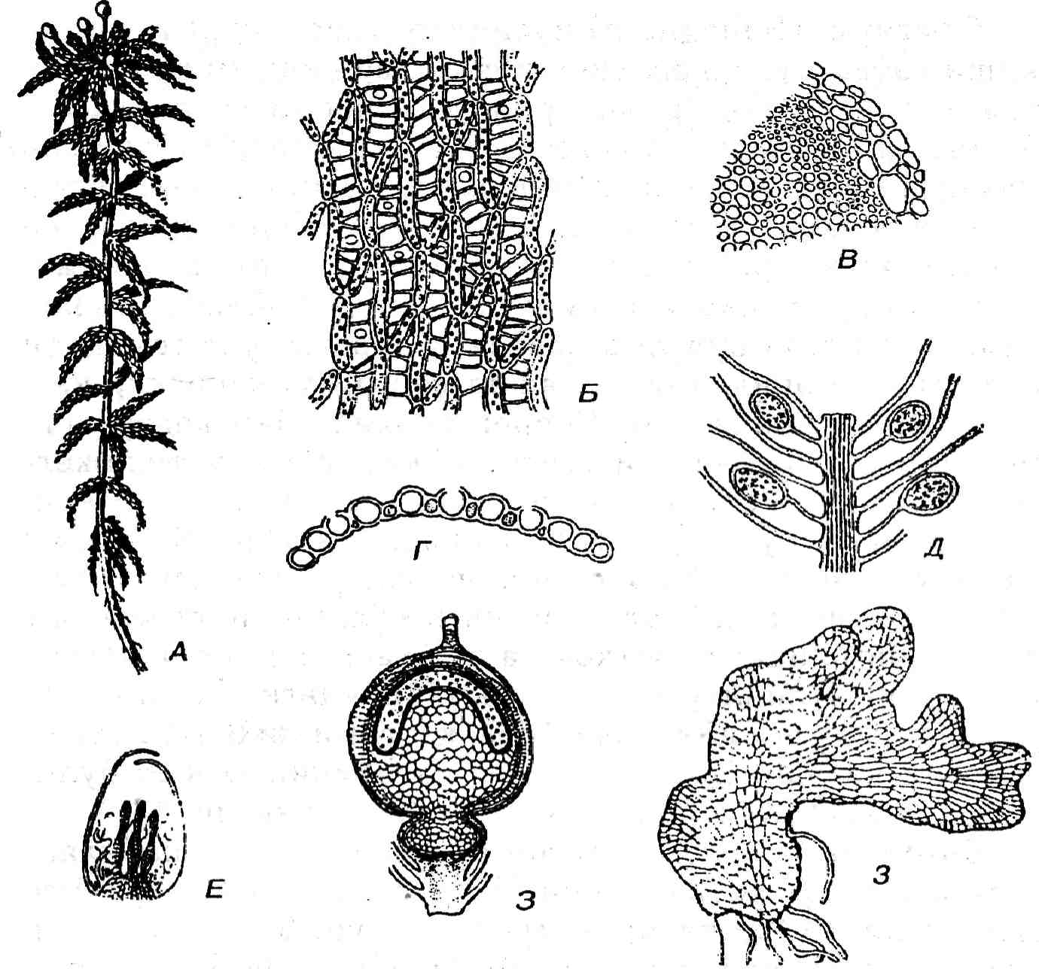
83-расм. Сфагнум мохи (ЗрЬа^пит). Л-сфагнумнинг умумий кўриниши; Б-баргининг ички тузилиши; В-
поясининг кундаланг кесими; Г-баргининг кундаланг кесими; Д-барг антеридий; Е-архигонитлар; Ж-спорагонийнинг узунасига кесими; 3-протонема (усимта) пастидиризоидлар.
дан иборат.Шу хусусиятига кўра торф иусини ўзининг қуруқ ^{ва}знига нисбатан 30 баробардан ортик сув туплай-ди. Ўрмонлар да тарқалган торф иусини уз танасида кўп микдорда сув тўпланганлиги туфайли боткокликларнинг вужудга келишига сабаб бўлади. Сфагнум йусинларининг ҳужайраларида тўпланган сув ва хаво пуфаклари, унга ок. ранг бериб туради. Шу сабабли улар ок иусинлар деб ҳам юритилади. (83-расм)
313

Сфагнум (ЗрЬадпит) йусинлар танасининг парчала-ниши ва махсус ажралувчи куртаклари ёрдамида вегета-тив кўпаяди. Буларнинг ривожланиш циклида ҳам ма йусинлар сингари жинсий ва жинссиз наcл галланиши мавжуд. Бу ўсимликлар кўпинча бир уйли. Жинсий орган-лар—антеридий юмалок шаклда бўлиб, ўсимликнинг ён новдаларида, архегоний эса поянинг учида жойлашган. Уруғланиш натижасида узун устунчада жойлашган шар-симон спорогон вужудга келади. Спорогон уст томондан кўп қават ли эпидермис ва яшил рангли хужайралар кат-лами билан копланган. Спорогон ичида бир қадар кен-гайган устун шаклидаги бўртма бўлиб, унинг устида кел-гусида, улардан спора вужудга келадиган спорогон хужай-ралари билан тула споронгий жойлашган. Пишиб етилган спорогоннинг копкори очилиб, споралар туқилади, қулай мухитга тушган споралардан янги йусиннинг гаметофит наcли униб чиқади. Боткок ва сув хавзаларининг остида тўпланган йусинлар кислороднинг йуқлиги туфайли чи-римайди, торфга айланади Торф қатлами нихоятда секин вужудга келади. Бир метр торф қатлам нинг ҳосил були-ши учун 1000 йилга яқин вақт талаб қилинади.
Яшил йусинлар қабиласи —Вгуа1е5. Бу қабилага йусинсимон ўсимликларнинг 80 оилага ва 700 туркумга тааллукли 14000 га яқин тури мансуб. Улар бутун ер юзи буйлаб кенг тарқалган. Бу ўсимликларнинг аксари-ят қисми Шимолий ярим шарларнинг урта ва совук иклим-ли минтакаларида кенг тарқалган бўлиб, ўсимликлар ола-мининг шаклланишида мухим роль уйнайди. Яшил йусинлар одатда ўрмонлар да, боткокликларда, нам ерларда чим ҳосил қилиб ўса ди. Турли-туман иклим шароитларида тарқалган яшил йусинларнинг катталиги бир неча мм дан 30-40 см га қадар бўлади. Яшил йусинларнинг кенг тарқалган вакилларидан какку зирири (Ро1у*гусЬит соттипе) ни курсатиш мумкин. Какку зирири тик ўса диган, шох-ланмайдиган ут усимлиги бўлиб, баландлиги 30-40 см дан ошмайди. Поясининг урта ва уч қисмида яшил рангли яхши тараққий этган барглар жойлашган. Поянинг паст-ки қисмида қўнғир рангли кипиклар урин олган бўлиб,

314

поянинг шу қисмидан сон-саноксиз кўп хужайрали оч қўнғир тусли ризоидлар ҳосил бўлади (84-расм).
Какку зирирининг пояси мураккаб тузилиш-га эга, унинт марказида ўтказувчи борламлар жой-лашган. Ўтказувчи боглам-нинг марказида ён девори калин пўстли, узун тортган улик хужайралардан ибо-рат ксилема жойлашган. У орқали сув ва сувда эриган озиқ. моддалар харакатлана-ди. Ксилема атрофида 1—2 қатлам дан иборат крахмал сақловчи хужайралар тиз-маси жойлашган. Уларни-уст томонидан ҳалка шак-лидаги флоэма ўраб тура-ди. Флоэманинг ўтказувчи борламлари тирик хужайра-лардан таркиб топган бўлиб, улар орқали озиқ. моддалар х^аракатланади. Ўтказувчи тўқималар ни пўст қатлами ўраб туради. Пўстни ташқи томондан эпидермис ўраб туради.
Какку зирирининг барги ҳам мураккаб тузилишга эга. У чузик наштарсимон шаклда бўлиб, бир неча қават хужайралар қатлами -дан таркиб топган. Унинг марказидан баргнинг бутун сатҳи буйлаб ўтадиган мар-казий ўтказувчи томири
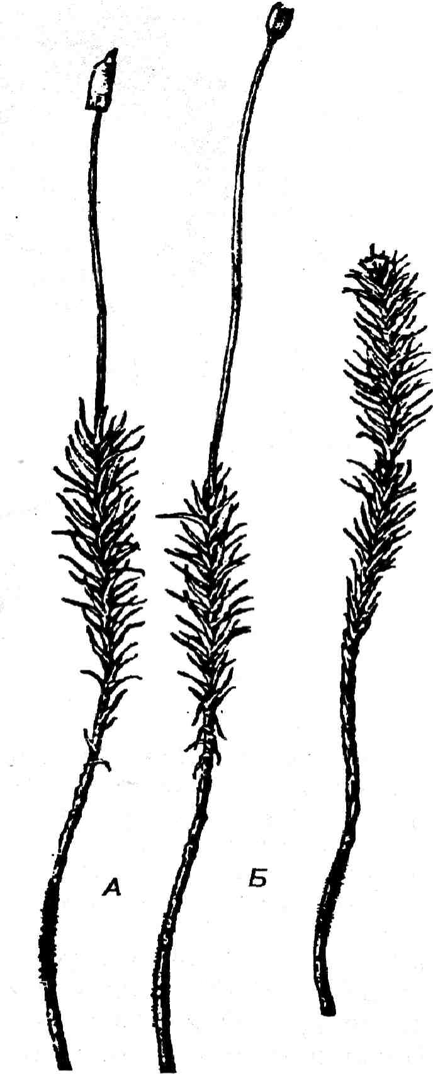
84-расм. Какку зигири (Ро1у1гусЬит соттипе). Л-урғочи ўсимлик; Б-эркак ўсимлик.
15

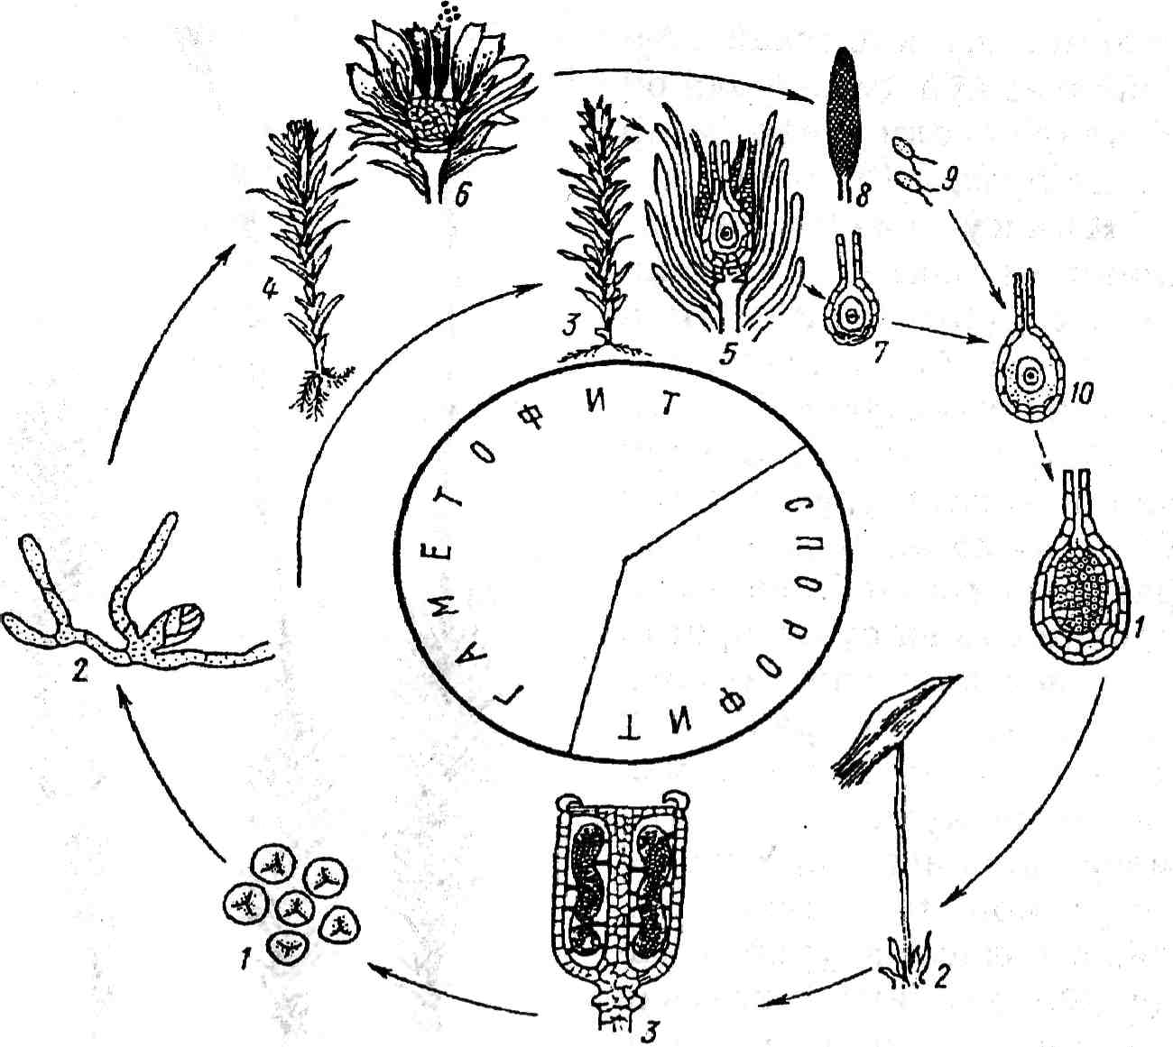
85-расм. Какку зирирининг ривожланиш цикли. Гаметофит: /-споралар; 2-протонема; 3-урғочи ўсимлик; 4-эркак ўсимлик; 5-урғочи ўсимлик уч қисмининг кесими; 6-эркак ўсимлик учининг кесими; 7-архегоний; Я-антеридий; 9-сперматозоидлар; 10-уруғланиш. Спорофит: /-спорофит ривожини бошланғич стадияси; 2-спорогоний; 3-спорангийли кўса к (редукцион бўлиниш жараёни).
жоилашган. Баргнинг уст қисмида бир катор хужайра-лардан иборат, таркибида хлорофилл сақловчи ассими-ляторлар жоилашган. Какку зирири икки уйли ўсимлик. Поясининг учида антеридий ва архегоний жоилашган. Антеридий копчик, шаклида, бандли, унда сон-саноксиз спер-матоген хужайралари вужудга &елиб, ҳар бир спермато-ген хужайрасидан биттадан икки хивчинли ҳаракатчан сперматозоидлар х,осил бўлади. Архегоний йусинсимон-ларга хос тузилишли, уни бир неча қават хужайра ўраб
316

туради. Уруғланган тухумхужайрадан спорогон шаклла-нади. Какку зирирининг спорогони узун бандли кўса кча-дан иборат. Кўса кча пишиб етилгач, к,опк,ок,часи ажра-либ тушади ва перистома тешикчалари орқали споралар туқилади. Споралар қулай мухитга тушиши билан ундан аввал ингичка ип шаклидаги протонема ва ундан какку зирирининг гаметофит наcли ҳосил бўлади (85-расм).
Йусинсимонлар ўсимликлар оламининг гаметофит наcли хукмрон бўлганэнг юқори поғона си ҳисобланади. Гаметофит наcл бундан кейин тараққий этмаган. Ўсимликлар оламининг келгуси тараққиётида спорофит насл-нинг мукаммалашиши ва гаметофит наcл нинг редукция-ланиши кузатилади.
Псилофитсимонлар бўлими - Р511орЬу1орЬу1а (Риниясимонлар - КЬугиорЬу<:а)
Псилофитсимонлар фақат қазилма холда учрайдиган ўсимликлардир. Биринчи бор бу ўсимликлар куйи девон қатламлари да Д. Дусон томонидан 1859 йилда Канадада топилган. Лекин филогенетик системада бу ўсимлик ора-дан 50 йилдан ортикрок вақт утгач, 1917 йилда Шотлан-диянинг девон қатламлари да Р.Кидстон ва У Ланг томонидан адйта топилгандан сўнг уз ўрни ни топди. Ҳар ик-кала холда х,ам ўсимликни спорофит наcли топилганлиги кузатилади. Спорофитнинг вегетатив танаси дихото-мик шохланган, пояга ўхшаш, илдизеиз, баргеиз таллом-ли органдан иборат.
Бу бўлим нинг содда тузилишли вакилларининг ер ости органлари бир ҳужайрали ризоидлар, унча-мунча мурак-каб тараққий этган вакилларининг ер ости органлари вазифасини эса талломнинг шохланган ер остки қисми-илдиз поя бажарган. Буларда барг умуман бўлмаган, лекин юксак тараққий этган вакилларида барг вазифасини бажарадиган кипик,симон усимталар-филлодийлар бўлган.
Вегетатив танасининг ички тузилиши жуда содда бўлиб, тананинг энг уст қисмида бир қават хужайрадан иборат эпидермис, унинг ич томонида кўп қават ли пўст жойлашган. Поянинг марказида бошланғич ўзак цилиндр-протостель жойлашган. У уз навбатида флоэма ва кси-
317

о
лемадан ташқи л топган. Ўсимликда иккиламчи йуронла-шиш кузатилмайди.
Талломнинг учида бир хужайрали, чузик., бир хонали спорангий жойлашган. Спорангийнинг девори кўп қават -ли бўлиб, унинг ичида архиспориал тўқималар тараққий этган. Архиспориал тук,ималардан турттадан спора-тетрада вужудга келган. Псилофитсимонларнинг гаметофити аниқланган эмас. Уларнинг битта қабилага мансуб, беш оила, 20га яқин туркуми маълум. Шулардан баркарор аник. вакиллари риния, хорнея, псилофитон ва астероксилон ҳисобланади. Бўлим нинг риния (КЬуша тарг,) хорнеа
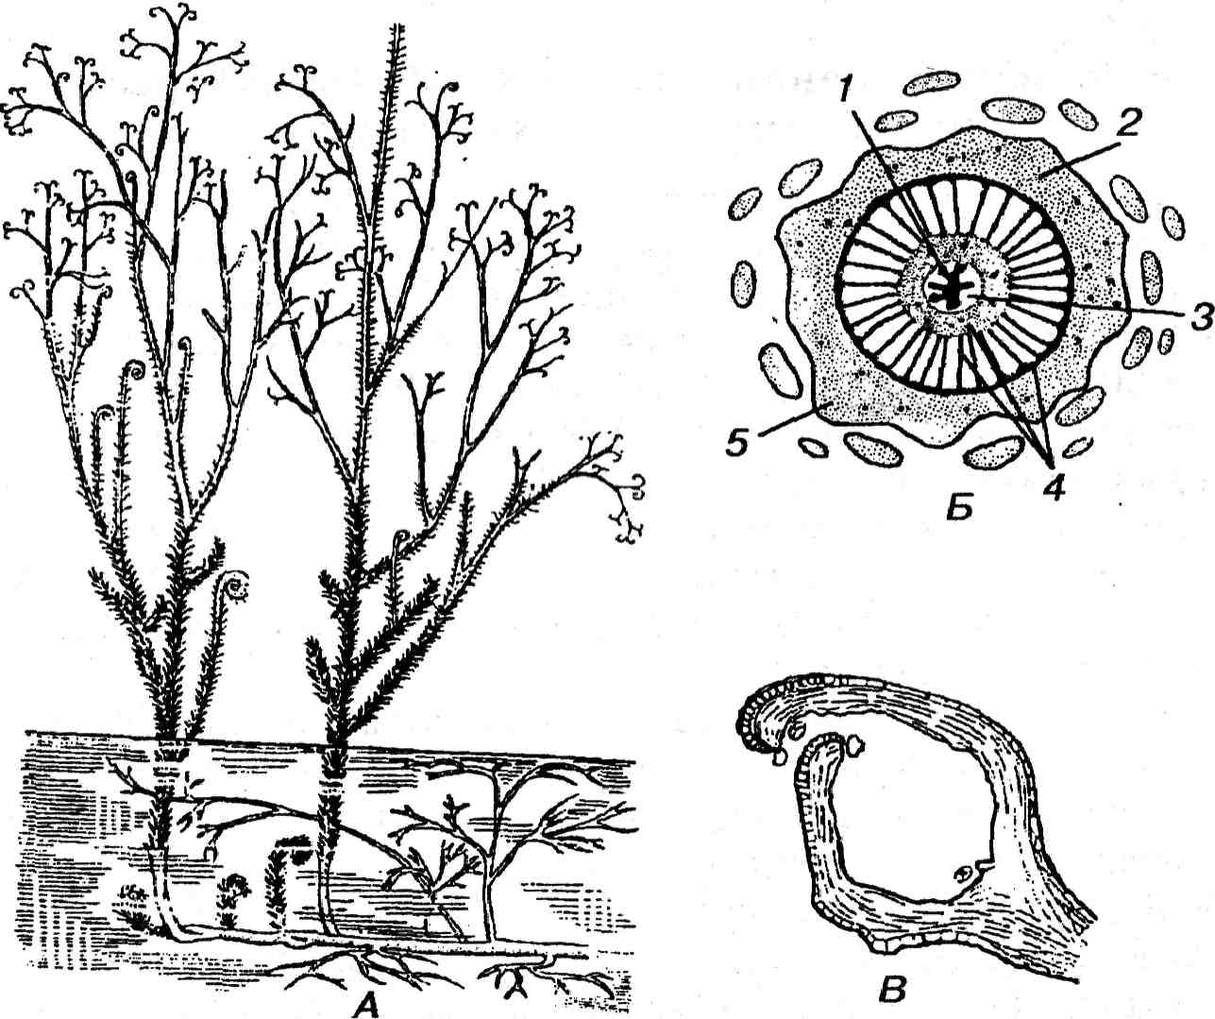
86-расм. Астероксилон А51егохНоп.
Л-астероксилоннинг умумий кўриниши, Б-талломнинг кундаланг
кесими, Б-талломанинг узунасига кесими.
/-ксилема, 2-барг ўрни , 3-флоэма, 4-ички пўст, 5-сиртк.и пўст.
318

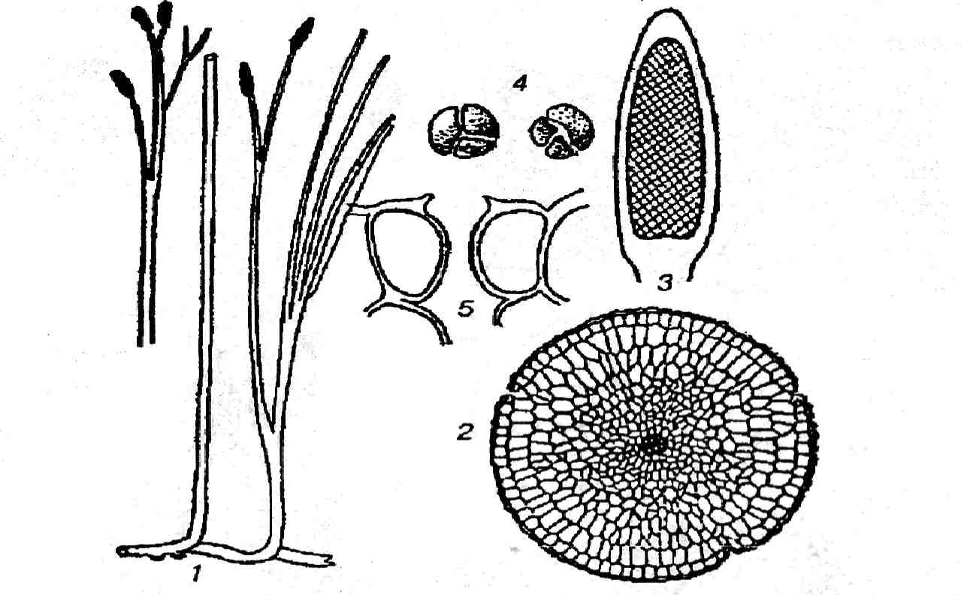
87-расм. Риния РЬуша /-Р1гпата]ог (улкан риния), 2-поясини энига кесими, 3-спорангий,
4-споралар, 5-устьица.
(Ногпеа) псилофитон (РзПорЬу^оп) астероксилон- (Аз1его-хПоп) сингари вакиллари қазилма х,олда учрайди (86— 87-расм).
Псилотсимонлар бўлими — Рз11о1орЬу1а
Бу бўлим га монотип псилотсимонлар (Р$Ио1:ор$1с1а) аждоди билан монотип псилотлар (РзПоШеза) қабиласи мансуб. Шу қабилага мансуб псилотдошлар (РзНо1:асеае) оиласига хозирги пайтда тарқалган псилот (РзНоШгп) (88-расм). ва тмезиптерис (Ттез1р1:еп5) туркум вакиллари тааллукли. Булар қуруқликда тарқалган ўсимликлар, ил-дизи йук,, унинг ўрни га узунлиги 1м келадиган ризомоид-лари мавжуд. Пояси тик ўса ди, баландлиги 1м га як.ин, учидан уч томонлама булинувчи инициал ҳужайра ўса ди.
Ҳар иккала туркумга мансуб ўсимликларнинг х,ам ички тузилиши бир хил эмас. Псилотнинг уст томонида ориз-ча ва кутикулали эпидермис, унинг остида уч қават пўст, унинг ички қисмида эндодерма ва марказида шотисимон
319

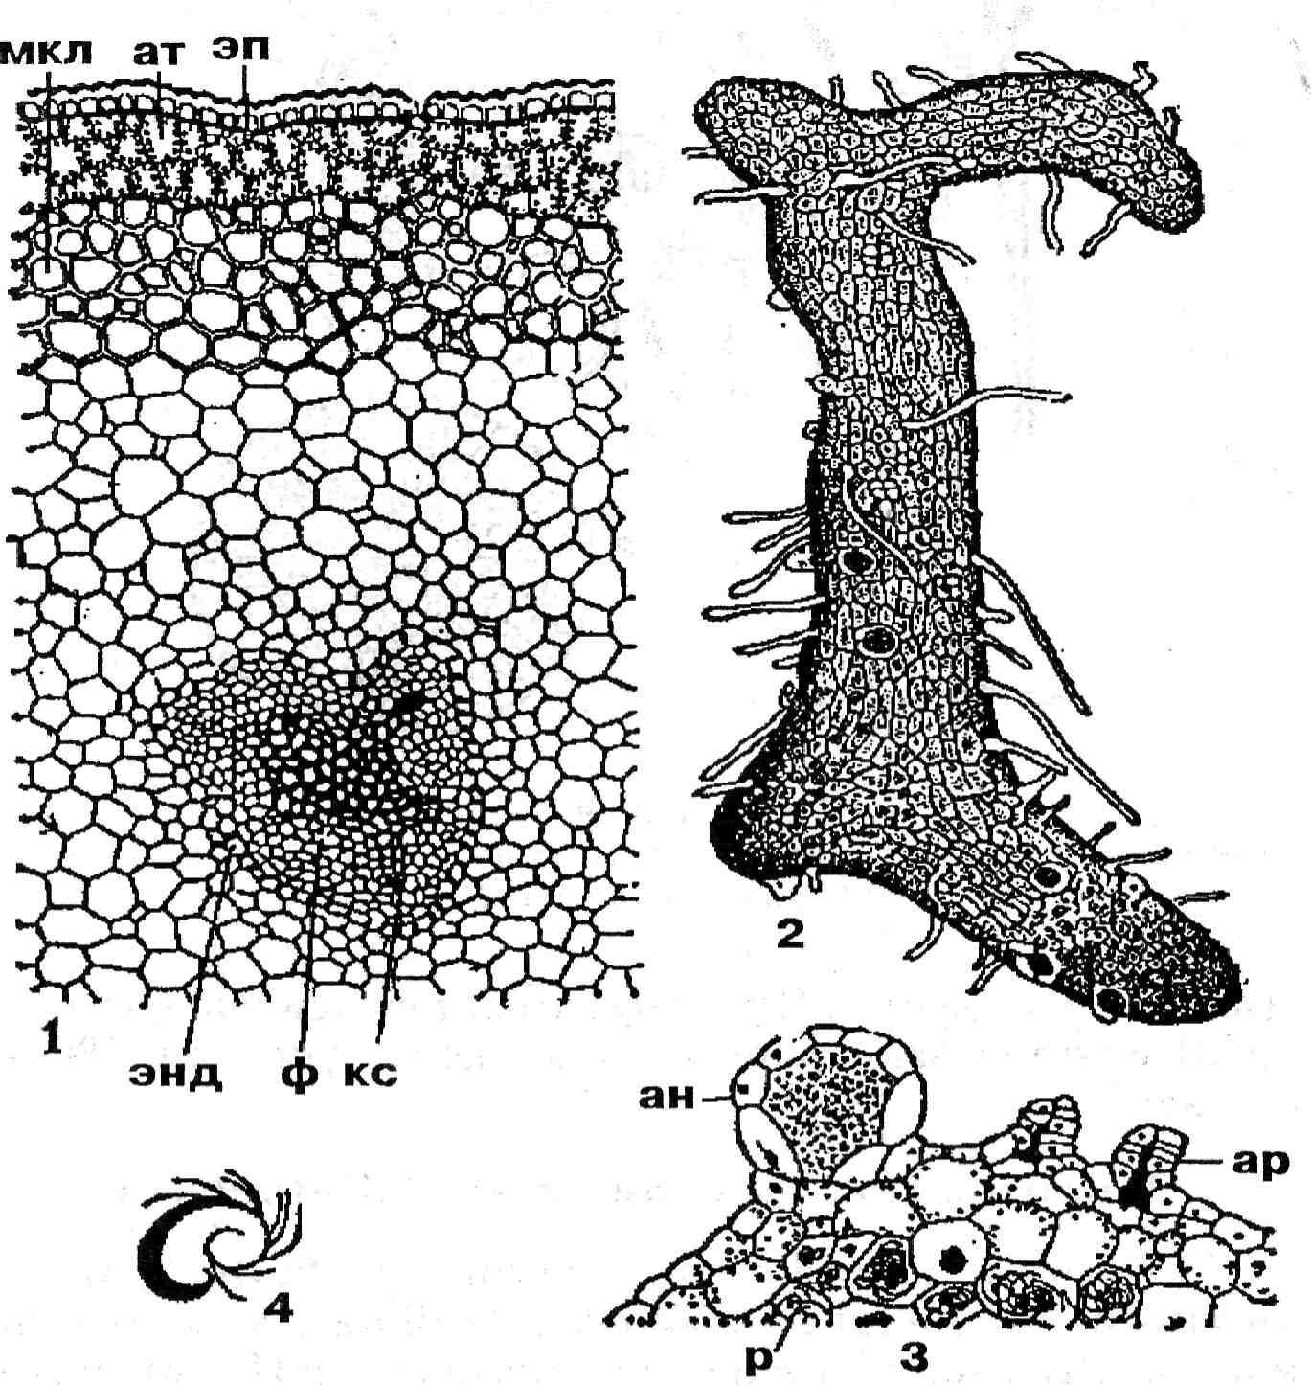
88-расм. Псилотум. РзНо1йт /-поясининг кундаланг кесими, (кс—ксилема, ф—флоэма, энд—эндодерма, мкл—махкамлик хужайралари, ат—ассимиляция тукима-лари, эп—эпидермис); 2-усимта; 3-вояга етган усимтанинг бир кис-ми (ан—антирипин, ар—архегоний, Р—замбуруғ гифалари); 4-
сперматозоид.
4
трахеидлардан иборат ўтказувчи борламлар жоилашган. Тмезиптерис ер устки поясининг марказида сифонос-тел деб аталадиган ўзак нинг бўлиши ва луб қатлами -нинг анча тараққий этганлиги билан фарқ кдлади.
320

Псилотнинг барги рангсиз кипиксимон, фотосинтези асосан пояда содир бўлади. Тмезиптерис барглари эса лан-цетсимон, анча кенг, тўқималар и яхши тараққий этган.
Спора барглари псилотсимонларда шохча шаклида, псилотда уч уяли, тмезиптерисда эса икки уяли. Спора-лари бир хил катталикда, споралар қулай мухитга туши-ши билан, улардан радиаль симметрияга эга псилот гаме-тофити униб чиқади. У ер остида хаёт кечиради, хлоро-фили йук, бир хужайрали ризоидлар бўлишидан қатъи назар, ичида жойлашган замбуруғлар туфайли сопрофит холда озиқланади. Катталиги 2см гача. Антеридий ва ар-хегоний гаметофитнинг бутун юзаси буйлаб жойлашган. Сперматозоидлари кўп хивчинли.
Псилотсимонлар тропик ва субтропик минтакаларда кенг тарқалган. Уларнинг аксарият қисми эпифит усим-ликлар ҳисобланади, лекин айрим холларда чириндига бой нам тупрокларда ҳам учрайди. Псилотсимонлар хужа-лик аҳам иятига эга эмас, фақат бир тури (Р.^1аЬгит) Японияда манзарали ўсимлик сифатида устирилади.
VI поғона . БАРГ ПОЯЛИ АРХЕГОНИАЛ
Ўсимликлар— СогпюЬ10П^а агсЬ1доп1а4а.
Бу поғона га плаунсимонлар, киркбугимлар, папорот-никсимон ва Очиқ уруғли ўсимликлар тааллукли. Даст-лабки уч бўлим ташк.и кўриниши жихатдан бир-биридан кескин фарқ килса-да ҳам маси спорали бўлганлиги билан Очиқ уруғли ўсимликлардан ажралиб туради. Лекин очиқ уруғли ўсимликлар ёпик. уруғли ларга нисбатан спо-ралиларга яқин эканлигини дастлаб В. Гофмейстер (1851) аниклаб кейинчалик В.Беляев ривожланиш циклини анализ килиш, гаметофора ва спорофазанинг узаро муно-сабатини аник,лаш натижасида исботлаган. Хакикатан ҳам барча архегониили ўсимликларда, шу жумладан, очиқ уруғли ўсимликларда ҳам жинсий жараён архегониида содир бўлади. Архегониида дастлаб гаметофит хисобида уруғ муртак тараққий этади. Шундай экан барча архегониили ўсимликларда спорофитнинг хаёти маълум вақт ичида тулирича гаметофитга борлик бўлади.
21—42
321

Архегонийли ўсимликлар утсимон, бута, дарахт синга-ри х,аёт шаклларига эга. Айрим кдзилма холда учрайдиган плаунсимонларнинг баландлиги 30 метрга қадар бўлганочиқ уруғли лар поясининг баландлиги бундан х,ам ортик, айрим холларда 100—120 метр бўлади. Улар турли-туман иклим зоналарида кенг тарқалган. Уруғ-муртакнинг ривож-ланишининг бошланғич стадияси архегонийда ёки урғочи гаметофит ичида утади. Фақат ёпик уруғли ўсимликлар-нинг уруғмуртаги яхши дифференциалланган. У запас озиқ модда—бирламчи эндосперм билан таъминланган. Шунинг учун дам қулай муҳит шароитида узок, муддат тиним ҳола-тида бўлиши мумкин. Бирламчи эндосперм очиқ уругли ўсимликларда жинсий жараён содир булгунга қадар х,осил бўлади.
Плаунсимонлар бўлими — ЬусоросНорЬу1:а
Плаунсимонлар энг кадимий ўсимликлардан. Улар палеозой эрасининг Силур давридан бошлаб, карбон дав-рида уз ривожланишининг энг юқори поронасига кута-рилган. Карбон даврида плаунсимонларнинг баланд буйли дарахтсимон шакли кенг тарқалган. Бизга қадар улар-нинг фақат утсимонлари етиб келган. Уларнинг барча характерли хусусиятларини узида мужассамлантирган вакили чукмокли плаун (Ысорос11ит с1ауа!ит) х;исобла-нади. Бу ўсимлик Россияда, хусўса н унинг урмон зона-сида кенг тарқалган. Чукмокли плаун дихатомик шох-ланган, ер багирлаб ўса диган ўсимлик бўлиб, айрим х,ол-ларда унинг узунлиги 3 м га қадар боради. Пояси бигизсимон барглар билан копланган, унинг горизонтал ҳолда ер багирлаб ўса диган қисмида анча мураккаб тузи-лишли, шохланган илдизлари бор. (89-расм).
Поясининг ички тузилиши нисбатан мураккаб, унинг сирт томонида огизчали эпидермис жойлашган, эпидермис остида ич томонидан эндодермага ўхшаш пўст бўлади. Эндодермадан сўнг перицикл бошланади, марказда эса трахеидлардан иборат ксилема жойлашган бўлиб, уни элаксимон найлар ва паренхима ҳужайраларидан шакл-ланган флоэма ўраб туради. Барглари узун, энсиз, пояда

322

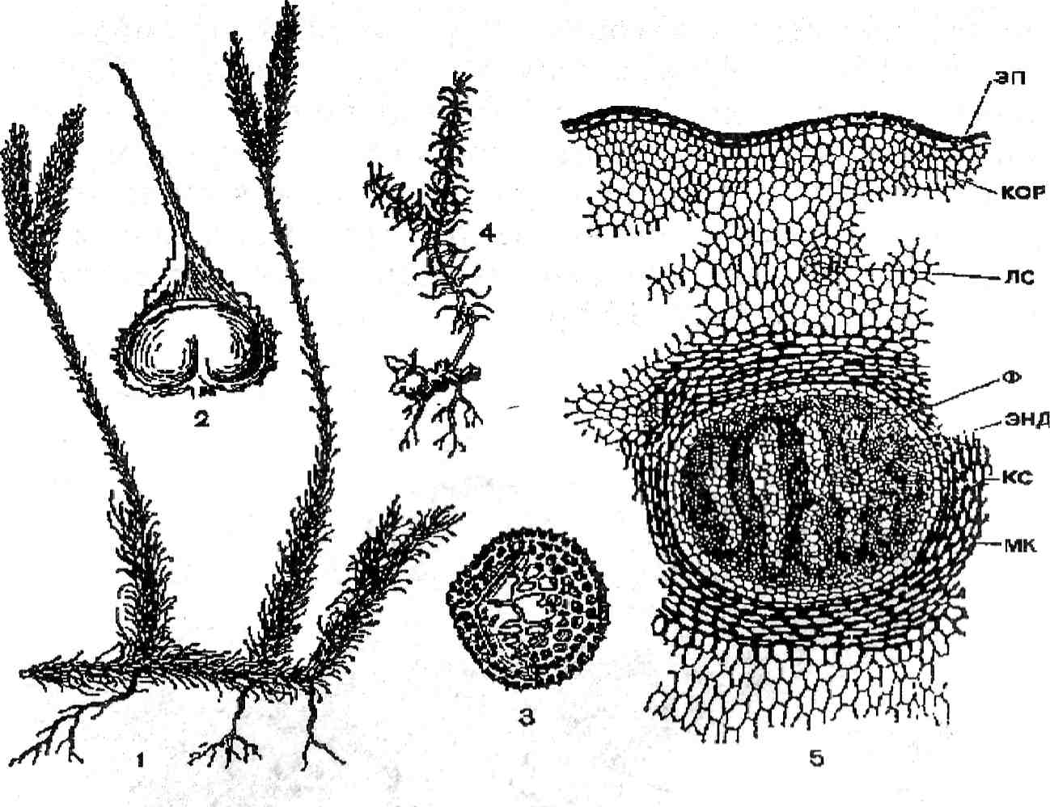
89-расм. Плаун. /-умумий кўриниши; 2-спорофит (спорачи барг); 3-спора; 4-усимта
(ёш спорофит); 5-поянинг кундаланг кўриниши (кс-ксилема, фо-флоэма, энд-эндодерма, мк-махкамлик тугмаси, лс-барг уриш, корпус?, эп-эпидермис).
навбатлашиб, карама-карши супротив ва х,алка мутовка шаклида жойлашган.
Поянинг учида дихатомик шохланган чукмок шаклида-ги бошоклар бўлади. Бошокчанинг марказидан ук утади. Бошокча укига корин қисми кенгайган, киска бандли, уткир учли спора сақловчи барглари ўзининг туб қисми билан бирлашган. Спора баргларнинг марказида буйраксимон спорангий жойлашган. Спорангийнинг ичи сон-саноксиз катталиги бир хил споралар билан тула бўлади.
Пишиб етилган спорангий ёрилиб, споралар қулай ша-роитга тушиши билан ундан плауннинг гаметофит наcли —усимта вужудга келади. Усимтанинг остки қисмида ризоидлар, устки қисмида жинсий органлар антеридий ва архегоний тараққий этади. Одатда антеридий усимта-

323

нинг марказида, архегоний эса унинг ташқи қисмида жой-лашган бўлади. Чукмок плауннинг гаметофити 15-20 йилга қадар умр кўради. Жинсий органларнинг ривожланиши ва уруғланиши гаметофит хаётининг иккинчи ярмида ку-затилади. Уруғланишдан сўнг вужудга келган зиготадан дарҳол спорофит муртаги шаклланади. Спорофит мурта-гидан маълум вақтдан сўнг чукмок плауннинг спорофит наcли ҳосил бўлади. (90-расм).
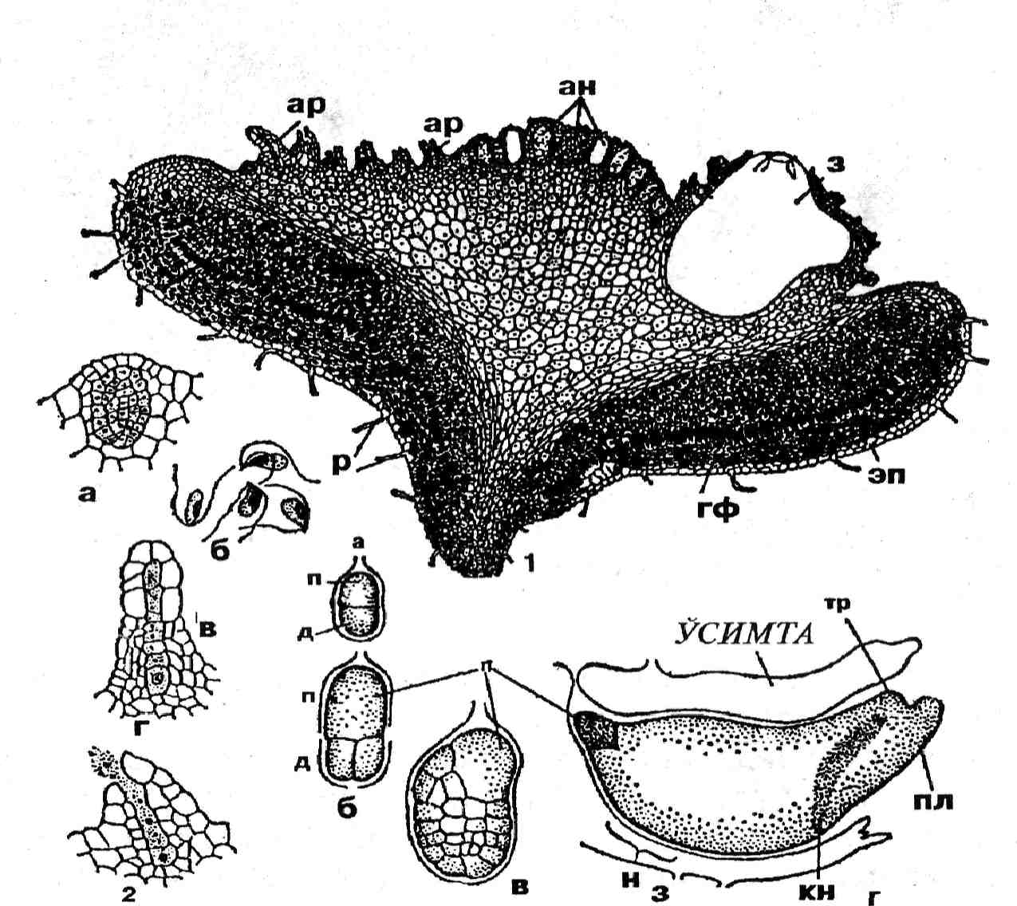
90-расм. Плаун усимтаси. /-Ер ости усимта (ан-антеридий; ар-архегоний, 3-муртак (зародиш), эп-эпидермис; гф-замбуруғ гифалари, р-ризоидлар); 2-антеридий ва архегоний: а-атеридий, б-сперматозоид, г-ёш архегоний, г-тумшури очилаётган архегоний; з-муртакнинг тузилиши ва ривожланиши: а-уруғланган тухумхужайраси (зигота), б-хужайра ва л-булакларга бўлиниш жараёни, в-муртак хужайраларининг бўлиниш давоми, г-дифференциал органларга ажралган муртак.

324

Плаунсимонлар маълум даражадаги хўжалик аҳам ия-тига эга, ундан олинадиган мой табобатда спорасидан, жун ва ипакни буяш учун ишлатиладиган буёк, олинади.
Қирқ бўғимлилар бўлими — Ес1и15е4орЬу4а*
Бу бўлим га мансуб ўсимликларнинг пояси бурим ва бурим ораликларига булинганлиги ва халка шаклида хар бир буримда учта ёки ундан ортик баргнинг айлана бўлиб жойлашганлиги билан характерланади.
Киркбўғимлиларнинг барги майда, лекин плаунсимон-ларнинг баргига ўхшаб поя бўртма лар (усимта) дан ҳосил булмай, балки соддалашган киска, шакли узгарган ён нов-да (таллом)лардан вужудга келган. Киркбўғимлиларнинг аксарият қисми тенг спорали, фақат айрим қазилма холда учрайдиган хар хил спорали ўсимликлар бўлган. Жин-сий наcли гаметофитда антеридий ва архегоний тарак-кий этади. Антеридийда кўп хивчинли сперматозоид, ар-хегонийда тухумхужайра шаклланади. Уруғланиш сувли шароитда содир бўлади. Уруғланган тухумхужайрадан киркбўғимлиларнинг жинссиз наcли — спорофит тарак-кий этади.
Киркбўғимлилар бўлими кўпчилик систематиклар то-монидан учта синфга бўлиб урганилади. Биз уларни хозирги вақтда кенг тарқалган киркбўғимлиларнинг бар-ча хусусиятларини узига мужассамлаштирган вакили дала киркбурими (Е^и15е1ит агуепзе) хакида батафеил тухтай-миз.
Бу ўсимлик урта иклимли минтака шароитида кенг тарқалган. У кўпинча маданий экинлар орасида, даре ва арик буйларида, шудгор килинган ерларда тарқалган. Тик усувчи, баландлиги 50см га қадар боради. Ер остки орга-ни бўлганилдиз пояси ер багрида горизонтал холда жой-лашган. Эрта бахорда унинг шохланмаган бир қадар сар-риш қўнғир рангли хлорофилсиз новдалари ўсиб чиқади. Бу унинг спора ҳосил қиладиган бахорги пояси хисобла-нади. Унда спора ҳосил қиладиган органлар—спорангий-лар махсус бошокчаларда жойлашган. Киркбурим спора-си юмалок, тук яшил рангли, уч қават пўст билан урал-ган. Устки пўстидан спора пишиб етилиши олдидан спирал

325

шакли буқилган, охири бир қадар иуронлашган элатера ҳосил бўлади. Элатера гигроскопик хусусиятга эга бўлиб,
споранинг тарқалиши ва тупрокда махкам урнашишига ёрдам беради (91-расм).
Дала киркбугимлининг спораси морфологик жихатдан бир хил, лекин физиологик жихатдан бир-биридан фарқ
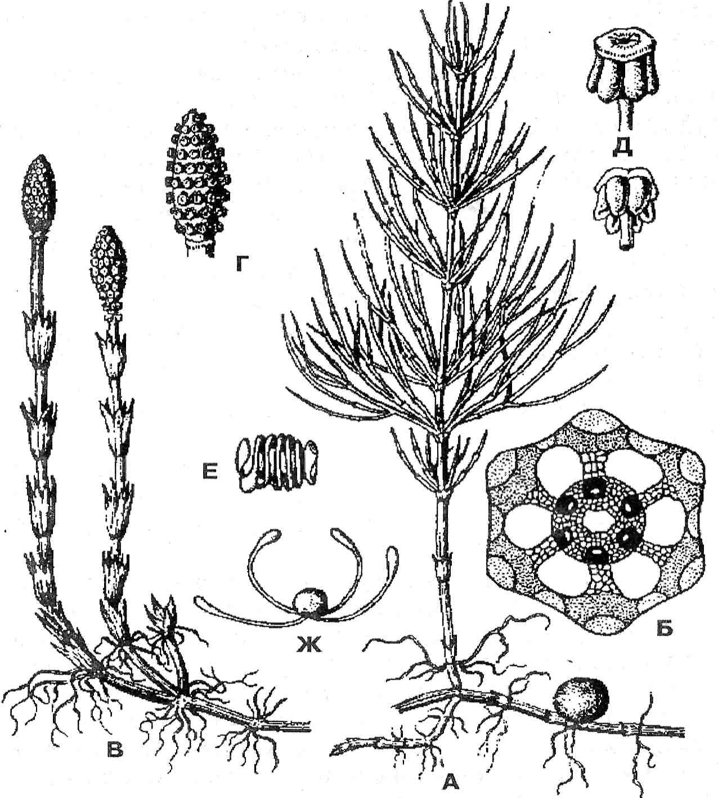
91-расм. Дала киркбутимининг умумий кўриниши.
Л-ёш вегетатив тана; ^-поясининг кундаланг кесими; Б-бахорги
спора ҳосил қиладиган генератив тана; Лспорофил барглардан ибо-
рат бошок, Д-спорофил барглари, Ж ва ^-пружинаси.

326

қилиб , уларнинг биридан эркак, боищаларидан урғочи гаметофит унади.
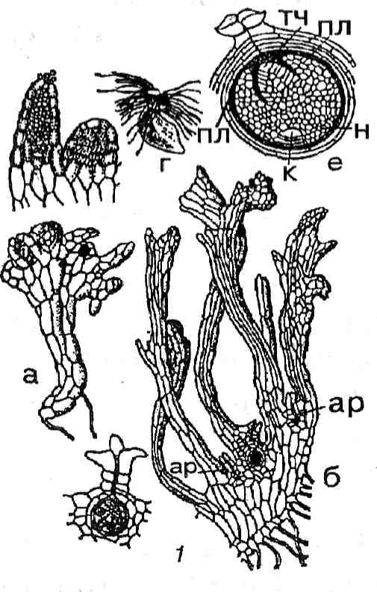
ан
К,иркбуримнинг эркак усимтаси майда яшил, чети уйма (булмаларга булинган) пластинкадан иборат. Булмалар-ни четида антеридийлар тараққий этади. Сперматозоид-лари кўп хивчинли. Урғочи усимта эркак усимтага нис-батан бир қадар катта. Айрим озиқ моддасига бой туп-рокда унган урғочи гаметофит икки жинсли, ундан х,ам антеридий, ҳам архегонии тараққий этади. Киркбугим усимтаси яшил рангли чети бир неча булмадан иборат, ясси пластинка шаклида, архегонии ва антеридий унинг тўқималар ига ботган холда жойлашган. Уруғланиш ёгин-гарчилик даврида содир бўлади. Уруғланган тухум хужай-расидан муртак вужудга келади. Дастлаб муртак усимта тўқималар ига ботган ёпик бўлиб, у митти пояча, 2— 3 барг ва илдизчадан иборат. Муртак аста-секин усимтани ёриб пояси таш-карига чиқади, илдизи ер баррига махкам урнашади ва Мустақил равишда хаёт кечира бошлайди (92-расм).
92-расм. Дала қирқбурими
усимтаси.
/-усимтанинг умумий кўриниши:
а-эркак усимта (ан-антеридий),
урғочи усимта (ар-архегоний) б-
антеридий, г-сперматозоид, д-ар-
хегоний, е-муртак, пл-биринчи
барг, н-устунча, тч-ўсиш нукта-
си, к-бошланғич илдиз.
Ёзга яқин киркбуримли-ларнинг поясидан яшил, ассимиляция қиладиган вегетатив поя ўсиб чика-ди. Унда спора ҳосил бул-майди. Бутун поя буйлаб айлана шаклида барглар ва новдалар жойлашган. Бу поянинг вазифаси ассимиляция килиш ва запас озиқ модда туплаш хисоблана-ди. Шундай к,илиб, киркбугим спорофитида унинг илдиз поясидан вужудга келадиган новдалар вази-

327

фасига кўра спора ҳосил қилади ва яшил вегетатив нов-далар пайдо бўлади. Киркбуримларнинг бошқа турлари-да ҳам спора ҳосил к,илувчи органлар ҳам да яшил барглар бир туп ўсимликнинг узида вужудга келади. Вегетатив ва спора ҳосил килувчи ўсимлик туплари бир-биридан фарқ қилади.
Киркбўғимлилар хўжалик учун унча маълум аҳам ият-га эга эмас. Чунончи уларнинг кўпчилиги бегона ут си-фатида экинзорларда учрайди. Айримлари захарли, ай-римлари ем-хашак усимлиги сифатида ишлатилади. Та-насининг устки қисмидаги кремнозем бинокорликда ёгоч ва бошқа курилиш учун зарур материалларни силлик-лаш учун ишлатилади. Новдалари сийдик хайдовчи ва кон тухтатувчи восита сифатида ишлатилади.
Папоротниксимонлар бўлими — Р1егор$1<1ае
(Ро1уросНорЬу1:а)
Папоротниксимонлар архегонийли ўсимликларнинг сўнгги бўлими. Бу бўлим вакиллари ҳам барча архегонийли ўсимликлар сингари энг кадимий ўсимликлардан хисоб-ланиб девон даврида вужудга келган. Лекин бошқа бўлим -ларга нисбатан бу бўлим нинг бизга қадар анчагина вакиллари етиб келган. Папоротниксимонларнинг аксарият қисми серёмрир тропик ўрмонлар да кенг тарқалган. Бу ўрмонлар нинг мухит шароитлари ўсимликлар оламининг ўсиш и ва ривожланиши учун қулай бўлганлиги туфайли бу улкаларда папоротниксимонларнинг нафақат утсимон, хатто дарахтсимон турларини ҳам кўплаб учратиш мум-кин.
Папоротниксимонлар бўлими тўғрисида фикр юритил-ганда кўпчилик ботаниклар мохсимонлардан ташкари барча спорали юксак ўсимликлар куз олдида гавдаланади. Лекин биз куйида папоротникларни айнан узини бошлан-рич (бирламчи) папоротниклар Рг1тоГ1Пр51Йа хакикий па-поротниклар ЕийИрзШа ва лептоспорангиат—Ьер1ойНр$Ша сингари уч аждодни вакиллари хакида фикр юритамиз. Бу ўсимликлар ташқи кўринишга кўра нихоятда турли-туманлиги билан кишини хайратда колдиради. Шимолий ярим шарларда папоротникларнинг фақат утсимон шакли

328

маълум. Урта иклимли минтакаларда уларнинг эпифит, тропик ва субтропик улкаларда эса дарахт, ут, эпифит ва эпифил шаклларидаги турлари кенг тарқалган.
Папоротниксимонлар тўғрисида аник, фикрга эга булиш учун улар баргининг тузилиши хакида бироз тўхталиб ўтиш лозим. Кўпчиликка маълумки, папоротниксимонлар-нинг барги, унинг танасига нисбатан олганда жуда катта. Бу барглар плаунсимонлар баргининг аналоги, гомологи эмас. Плаунсимонларнинг барги майда, поянинг усимта-лари х,исобланади. Папоротниксимонларда эса барг диха-томик шохланган новдалардан вужудга келган бўлиб, кла-додийлар шаклини эгаллаган ва бир-бири билан зичла-шиб аста-секин буйигагина эмас, энига ҳам ўса борган. Натижада зичлашган новдаларнинг ост қисмидан бир-бири билан кушилиб, умумий барг сатх,и ташқи л топган. Тарихий таракдиёт давомида аста-секин барча соруслар туда-туда бўлиб баргда жойлашган. Шундай кдлиб, папо-ротниксимонларнинг барги кўпчилик ботаникларнинг фикрича, бирлашиб усган ва шакл узгаришига учраган таллом хдсобланади. Папоротникнинг новдалари вужудга келганлигини унинг учидан ўсиш и ва айрим вакилла-рида ўсиш ўсимликнинг бутун умри давомида давом этиши-ни ҳам тасдиклайди. Агар папоротникнинг баргига эъти-бор билан назар ташласак, унинг симподиал шохланиш характерига эга эканлигини кўриш имиз ва бу шохланиш папоротникнинг таракдиёт даврининг маълум бир даври-да вужудга келганлиги х;акдда ишонч ҳосил киламиз. Шундай экан, спорали юксак ўсимликлар тарихий таракдиё-ти давомида уларнинг барги икки йуналишда шакллана борган. Микрофиллар (майда барглар) плаунсимонлар ва киркбуримсимонларда усимта сифатида поя пўсти ва эпидермисидаги мегафиллар (катта барглар) папоротниксимонларда новдаларнинг яқин лашиб кушилиши ва аста-секин уларнинг бирлашиб кетиши натижасида вужудга келган. Дастлаб папоротникларнинг барча барглари фотосинтез килиш ва спора саклаш хусусиятига эга бўлган. Эволюция давомида пастки баргларида стерилизация со-дир бўлиб, улар фақат фотосинтез килишга мослашган. Юк,орида жойлашган барглар эса спора саклашга ихти-

329

сослашган ва аста-секинлик билан хлорофилини йукотиб, сарик, қўнғир тусга кирган ва биркдцар кичиклашган.
Бошланғич папоротниклар аждоди —
Р.НтоННрзМа
Бунга тузилишига кўра, них,оятда турли-туман бўлганпапоротниклар мансуб. Улар девон давридан маълум бўлиб, 60 дан ортик, тури 4та қабилага бирлашган. Бу ўсимликларнинг умумий тузилишига келганимизда, по-яси дихатомик шохланган, спорангийсида инфузийлар йук, у бир канча хужайралар тупламидан ташқи л топган бўлиб, новдаларининг учида жойлашган. Барча хусусиятлари билан риниофитларга ўхшаш. Риниофитлар уларнинг кддимий аждодлари бўлса ажаб эмас. Бу синфга таал-лукли ўсимликларнинг барчаси ўлиб, йук бўлиб кетган. Улар кдзилма холда Европада ва Америкада аниқланган . Уларнинг танаси дихатомик шохланган, унча баланд бўлмаган, буйи 25см гача бўлганбутача. Ўтказувчи системаси нуқтасимон трахеидлардан ва бошланғич ксилемадан иборат бўлганновдаларнинг учида дихотомик шохланган спорофиллари жойлашган. Гаметофит наcли аникланмаган.
Асл папоротниклар аждоди —ЕиННрзМа
Ер юзида бу аждодга тааллукли ўсимликларнинг 300га як,ин тури тарқалган. Уларда спорангийсининг пўсти кўп қават ли, эпидермик ва суб-эпидермик хужайралардан ташқи л топган. Булар хозирги папоротникларнинг энг кдди-мийси ва энг содда тузилганларидан х,исобланади. Тенг спорали, гаметофити кўп йиллик хлорофилсиз, микотроф озиқланади. Бу папоротникларнинг энг равнақ, топган даври кўпчилик ботаникларнинг фикрича палеозой хисоб-ланади. Х,озирги кунда улар аста-секин суниб бораётган ўсимликлардан ҳисобланади. Аждод икки қабилага були-
нади.
4-Уясовниклар қабиласи — ОрЬ1од1о58а1е&
Мазкур қабилага ужовникдошлар—ОрЫос11о58асеае оиласи мансуб. Бу оилага ужовник ОрЬ1о§1оз8ит деб

ззо

аталадиган туркумнинг аксарият қисми тропикларга тар-калган 50 га яқин тўрни узида мужассамлаштиради. Гроз-довник (ВоШсЬшт) деб аталувчи шимолий ярим шар-ларда 35 тури кенг таркдлган, фақат битта тури жанубий шаркий Осиё ва Австралияда тарқалган бўлиб Но1гтпп-1оз1асЬи5 туркуми киради.
Булар содда тузилган, кўп йиллик илдиз пояли усим-ликлар бўлиб, пояси одатда шохланмайди, кам баргли. Қабиланинг типик вакили сифатида оддий ужовник (0.уН^а1ит)ни курсатиш мумкин. Урта Осиёда бу усим-лик торли улкаларда, хусўса н Тяньшан, Помир ва Олой тогларининг яйловларида сувли, нам ва боткокларда уч-райди. У тик ўса ди, илдиз пояли, ер устки органи узига хос тузилишга эга, барги икки кисмдан иборат. Усткиси спираль шаклида, фотосинтез вазифасини бажаради, остки қисми эса бир қадар редукцияланган, спора сақловчи х,исобланади. Спорангийсининг катталиги 3 мм га кдцар. Спорадан ипсимон шаклдаги, хлорофилсиз, замбуруғлар билан симбиоз холда ер бағрида х,аёт кечирадиган гаме-тофит таравдий этади. Гаметофити кўп йиллик 20 йилга қадар х,аёт кечиради. Антеридий ва архегоний гаметофит устида унинг тук,ималарига ботган х;олда жойлашган. Ужовниклар х,еч қандай х,ужалик ах,амиятига эга эмас.
Лентоспорангийсимон папоротниклар аждоди —
Ьер1о1Шрз1с1а
Мазкур аждод х,озирги вақтда кенг тарқалган папо-ротниксимонларнинг аксарият қисмини узида бирлашти-ради. Уларнинг дарахт, бутасимон, утсимон, эпифит х,аёт тарзига эга бўлгантурлари бор. Айниқса , спорангийси юпка пўстли папоротникларнинг тропик минтакада кенг тарқалган вакили эркак папоротник (Огуор1епз йНх — таз) ни курсатиш мумкин (93-расм). Эркак папоротник-нинг спорофит наcли кўп йиллик утсимон ўсимликдир. Унинг баландлиги 1 метрга қадар боради. Унда кия жойлашган кучли илдиз пояси мавжуд бўлиб, унинг узун-лиги 30 см, эни 2—3 см келади. Илдиз поянинг уст кис-мида куриган баргларининг кипири сакланиши билан бир тутам барглар жойлашган- бўлиб, бу баргларнинг банди

331

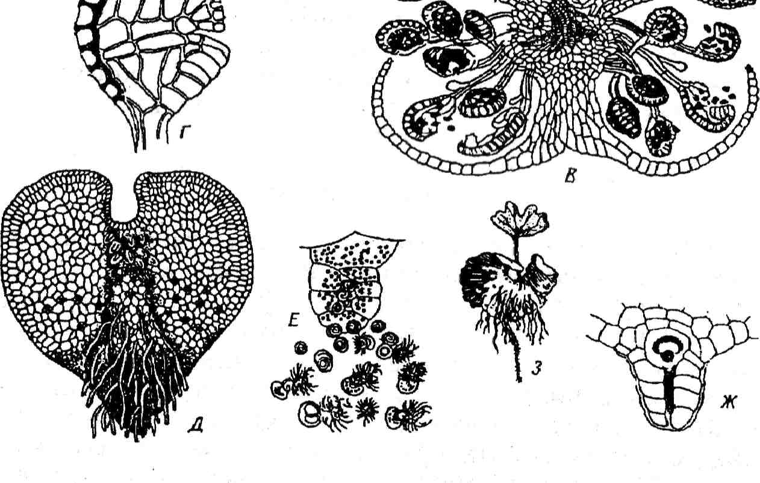
93-расм. Эркак папоротник.
Л-умумий кўриниши; Б-сорусли барг; Б-сорусли барг кесими; Г-спо
рангий; Д-усимта; Е-антеридийдан сперматозоидлар чикиш жараё-
ни, Ж-архегоний; З-Ёш папоротник.

332

куняир рангли пардасимон кипиклар билан копланган. Илдиз поянинг пастки қисмида ингичка қўшимча илдиз-лари бор. Илдиз пояда руж бўлиб жойлашган барглар жуфт патсимон қирқилган , эллипс шаклига эга. Бу барглар илдизпояда дастлаб ер багрида гажак шаклида ҳосил бўлиб, фақат иккинчи ёки учинчи йил бахорда тупрок, юзасига чиқади ва бутун ёз давомида ўсиб кузга бориб курийди. Баргларнинг ост қисмида ўтказувчи борламлар-га яқин жойда соруслар жойлашган. Соруслар уст томондан юпка парда—инфузий билан копланган, буйрак-симон шаклда плацентага туташган, Соруслар ичида узун бандли спорангийлар вужудга келади. Спорангийлар пўсти кўп хужайрали бир қават ли. Спорангий хужайраларнинг уст томони бир қадар калинлашиб бурим шаклида мах-камлик халкасини ҳосил қилади. Спорангийнинг ёрилиши ва спораларнинг тарқалиши шу махкамлик халкаси-ни қуруқ шароитда тортилиши ва спорангий пўстининг ост томондан ёрилиши натижасида содир бўлади. Эркак папоротниклар асосан споралари ёрдамида кўпаяди. Ку-лай мухитга тушган спорадан ўсимликнинг гаметофит наcли усимта тараққий этади. Папоротникнинг усимтаси юраксимон пластинка шаклида, дорзовентрал тузилиш-ли, унинг остки қисмида рангеиз ризоидлар ҳосил бўлади, усимтада жинсий органлар антеридий ва архегоний тараққий этади. Сперматозоиди кўп хивчинли уруғланиш ёгингарчилик шароитда бўлади. Уруғланган тухумхужай-радан муртак шаклланади. Муртак архегонийдан ажрал-маган холда тараққий этади. Бунда муртакдан янги ёш ўсимлик вужудга келиб, уз илдиз, поя ва барги ҳосил булгунга қадар гаметофит хисобига архегонийдан ажрал-маган холда озиқланади. Муртакдан шаклланган ёш ўсимлик илдиз, поя, баргга эга бўлиб Мустақил яшай бошла-гандан сўнг гаметофит нобуд бўлади.
Очиқ уруғли ўсимликлар бўлими — 01тпо5регтае
Ер юзида кенг тарқалган очиқ уруғлилар — Слтпо-зрегтае ва ёпик уругли ёки гулли ўсимликлар, АпсНо-зрегта (Ап1ЬорЬу1а) ўсимликлар дунёсининг қолган

ззз

ҳам ма вакилларидан уруғ ҳосил қилиши билан фарқ қилади.
Уруғ нима ва биологик жихатдан қандай аҳам ияти бор, деган хакли савол туғилиши мумкин.
Маълумки барча уруғли ўсимликлар, очиқ уруғли ёки ёпик. уруғли бўлишидан қатъи назар уларнинг уруғлари хар хил спорали бўлади. Бу деган сўз, уруғларнинг спораси хар хил типдаги микро (эркак) ва мега (урғочи) споралардан иборат бўлади. Биринчисидан эркак гаметофит, иккинчисидан урғочи гаметофит вужудга келади. Бундай қараганда уруғли ўсимликлар селагинелла, полушник, марсилия ва сальвиния сингари хар хил спорали (уруғ ҳосил қилмайдиган) ўсимликлардан деярли фарқ килмайди. Лекин улар ўртасида мухим фарқлар кузатилади.
Ҳам ма спорали ўсимликларда уруғланиш фақат сувли мухитда содир бўлади. Уруғли ўсимликларни уруғланиши учун эса сувли мухитнинг бўлиши шарт эмас. Уруғли ўсимликлар жинсий кўпаииши қуруқ мухитда хатто чўлу биёбонда ҳам содир бўлаверади.
Юксак уруғсиз спорали ўсимликларда мегоспоралар мегаспорангийдан ажралади, уруғли ўсимликларда эса пишиб етилган мегоспора мегоспорангий ичида қолади ва мегоспорангий ичида урғочи гаметофит тараққий этиб уруғланиш жараёни содир бўлади. Бу йуналишдаги бошланғич қадамни айрим хар хил спорали ўсимликларда учратиш мумкин. Масалан, селагинеллаларнинг айрим турларида мегаспора мегоспорангий ичида қолиб, уруғланишдан сўнг муртакнинг ривожланиши, айрим холларда хатто ёш ўсимлик вужудга келиши ундан ажралмаслик холлари ҳам кузатилади. Бизга қадар етиб келмаган айрим плаунсимонлар уруғли ўсимликларга шу жихатдан янада яқинроқ туради. Масалан, тошкумир даврида учрайдиган миадесмия (гтайезггпа) ва липидодендрон (Ьер1(1о-<Зепс1гоп)ларнинг мегаспорангийси қайрилган спорофиллар қатлами билан ўраб олинган. Бу уларнинг максимал даражада яқинлигидан далолат берсада, ундан тубдан фарқ қилади. Ҳақиқий уруғ фақат очиқ уруғлиларда ҳосил бўлган. Уруғли плаунсимонлардан фарқли равишда, очиқ уруғли ўсимликларнинг мегоспорангийси интегумент деб аталувчи махсус химоя қатлами билан ўралган. У ўзининг келиб чиқиши жихатдан миадесмия ва лепидендронларнинг

334

мегоспорангийси ўрамидан тубдан фарқ қилади. Мегоспорангий уни ўраб турган интугемент билан бирга бошланғич уруғмуртак ёки уруғ деб юритилади. Уруғланишдан сўнг ундан уруғ тараққий этади. Шундай қилиб мегаспоранинг ривожланиши худди урғочи гаметофит каби мегаспорангийнинг ичида шаклланади.
Уруғмуртак ичида уруғланиш жараёни ва пушт тараққий этади. Бу жараённинг сувга боғлиқ бўлмаган холда содир бўлиши ва унинг автономик холатини таъминлайди. Ривожланиш жараёнида бошланғич уруғмуртак юксак ўсимликларнинг тарқалиши учун ягона манба—уруғга айланади.
Энди бирор уруғ муртакнинг тузилиши тўғрисида бир қадар тўхталиб ўтайлик. Агар уруғмуртакнинг тараққий этишини кузатсак унда мегаспорангий жуда майда паренхиматик ҳужайралардан ташқи л топтан бўртма сифатида вужудга келади. Бу бўртма аста-секин айлана шаклидаги нуцелиуснинг остки қисми билан туташган интегумент билан ўралади. Лекин интегумент уни тўлиқ ўраб олмайди, унинг учки қисмида микропиле тирқиш сақланиб, бу микроспораларнинг ўтиш йули ҳисобланади. Уруғмуртак кўринар-кўринмас фуникулус деб аталадиган устунча ёрдамида плацентага бирлашган. Уруғмуртакнинг интегумент қисмидаги устунчага ўтадиган қисми ёки муртагининг остки қисми халаза деб юритилади.
Шундай қилиб уруғмуртакдан уруғ вужудга келади. Уруғ етилгунга қадар она ўсимлик хисобига яшайди. Етилган уруғ узилиб ерга тушади ва маълум вақт давомида тиним холатида қолиши мумкин. Қулай муҳит шароитида дархол униб чиқади.
Уруғмуртак ўса бошлайди. Мустақил хаётга ўтгунга қадар уруғдаги жамғарма озиқ ҳисобидан яшайди. Ўсиш давомида уруғнинг пўсти ёрилади, уруғмуртак илдиз поя ва барг ҳосил қилиб мустақил хаёт кечириш имконига эга ўсимликка айланади. Шундай қилиб, уруғнинг вужудга келиши юксак ўсимликлар тараққиётида янги прогрессив поғона ҳисобланади.
Архегоний ўсимликлар орасида очиқ уруғлилар вегетатив ва генератив органларининг нихоятда мураккаб

335

тузилганлиги билан характерланади. Уларнинг пояси ёгочланган дарахт ва бута ўсимлик. Камбийнинг фаолияти туфайли улар иккиламчи йуронлашиш хусусиятига эга. Очиқ уруғлилар палеозой эраси девон даврининг иккинчи ярмида пайдо бўлиб, палеозой эрасининг иккинчи ярми, карбон ва перм даврларида, мезозойнинг биринчи ярми триас — юра даврида равнақ топган. Бўр давридан бошлаб, табиатда содир бўлган маълум ўзгаришлар туфайли очиқ уруғлилар сўна бошлайди ва уларнинг кўпчилик қисми ўлиб йўқ бўлиб кетади. Лекин хозирги пайтда уларнинг бир қисми, хусусан қубба лилар ер юзида кенг тарқалган ва ўсимликлар оламининг шаклланишида ҳамда инсоннинг хўжалик фаолиятида мухим роль уйнайди. Очиқ уруғлиларнинг 800 га яқин тури ер юзининг ҳамма китъаларида кенг тарқалган. Айниқса шимолий ярим шарларда очиқ уруғли ўсимликлардан таркиб топган ўрмонлар миллион гектарлаб майдонларни эгаллайди. Мазкур бўлим учта аждодга бўлинади.
Саговниклар аждоди— Сўса с!ор$1с1а
Барглари катта, оддий турларида патсимон, папоротникнинг баргига ўхшаш, тараққий этган турларида бутун наштарсимон. Поясининг ўзаги ва пўсти яхши тараққий этган турларида эса ёғочлик мавжуд. Уруғмуртак (мегаспорангий) баргсимон ёки хар хил ўзгаришларга учраган мегоспорофилларда тўпланган. Мегоспорофиллари якка-якка холда ёки тўп бўлиб қубба ҳосил қилади. Бу аждод 4 та қабилага бўлинади.
Уруғли папоротниклар қабиласи — Р1ег1с1о8регтае
Бу қабила уруғли папоротникларнинг девон даврида пайдо бўлиб, карбон даврида равнақ топган энг кадимий, хозирги пайтда фақат қазилма холида учрайди. Палеоботаник маълумотларда кўрсатилишича булар дарахтсимон ўсимликлар бўлиб, патсимон қирқилган мураккаб баргли, ташқи кўринишига кўра папоротникларга ўхшаш, фақат улардан спораларининг хар хиллиги ва уруғининг бўлиши билан фарқ қилган.

336

Қабиланинг типик вакили Европа ва Жанубий Америкада топилган калимматотека — СаПттаоШеса бўла олади. Бу ўсимликни дастлаб палеоботаниклар янглиш Легинодендрон (Ье^тоёепёгоп) деб атаб, унинг поя, барг, илдиз ва уруғини ҳар хил номлар билан атаганлар.
Аслида бу ўсимликларни қўшимча илдизлари, ингичка чирмашиб ўсадиган пояси, мураккаб патсимон барглари бўлган. Яхши тараққий этган поясининг уст томонидан эпидермис ўраб турган. Унинг ички қисмида маҳкамлик тўқималари ва эндодермадан иборат пўст, ундан сўнг коллотерал ўтказувчи боғламлар, луб ва камбий жойлашган. Камбий ҳисобига поя иккиламчи ўсиш имконига эга бўлган. Поянинг марказида ўзак жойлашган. Барги полисад ва лабсимон тўқималардан иборат бўлиб ёш даврида папоротникнинг баргига ўхшаб ўралиб, гажак шаклини эгаллаган.
Макроспорофилларнинг спора сақловчи қисми қалқонсимон шаклда бўлиб, унинг остки қисмида спорали микроспорангийлар жойлашган. Уларнинг бошланғич муртаги яланроч уруғлиларнинг уруғига ўхшаш бўлиб, унда нуцеллус қатлами , микропиле, чанг камераси бўлган. Етилган мегаспорадан эса бошланғич эндосперм, архегоний ва тухумҳужайра шаклланган.
Чанг найи уларда афтидан бўлмаган, микроспорада вужудга келган эркаклик жинсий ҳужайралари тўғридан-тўғри тухумҳужайрани уруғлантирган. Буларда уруғмуртак махсус қопловчи парда—капсулага эга бўлган уруғланиш натижасида вужудга келган зиготадан дарҳол спорофит наcл тараққий этган. Унда муртакнинг бор йуқлиги аниқланган эмас. Шундай экан буларда ғали мукаммал уруғ шаклланиб етмаган. Уруғли папоротниклар бошланғич папоротниклардан келиб чиққан бўлса керак. Улардан ўз навбатида саговник ва беннетитлар сингари очиқ уруғли ўсимликлар вакиллари келиб чиққан деб тахмин қилинади.
Саговниклар қабиласи — Сўса с1а1е5
Бу қабила фақат саговникдошлар — Сўса дасеае оиласи, унинг унга яқин туркумига мансуб 100 га яқин тури

22—42

337

маълум. Оиланинг барча турлари тропик минтақада хусусан цикас (Сўса з) ва замия (гаггиа) Мадагаскар, шаркий Осиё, шимолий шаркий Австралияда Тропик Африкада тарқалган.
Саговниклар шохланмайдиган дарахтсимон ўсимликлар бўлиб, айрим холларда уларнинг баландлиги 20—25м. га қадар етади, айримларининг пояси эса илдиз мевага ўхшаш, деярли бутун танаси ер бағрида жойлашган бўлади. Барглар тарам-тарам бўлиб, поянинг учида жойлашган. Кўпинча жуда узун қаттиқ бўлиб хар йили алмашиниб туради. Пояда алмашинган баргларнинг ўрни қолади. Деярли ҳамма папоротникларда қуббалар бўлиб, улар марказий ўқ ва унинг атрофида айлана ҳосил қилиб ўрнашган микро ва макроспорофиллардан иборат. Фақат цикас туркумига мансуб ўсимликларнинг қуббаси бўлмайди. Одатда саговникларнинг қуббаси жуда катта бўлиб, унинг узунлиги 1метрга, оғирлиги эса 40 килограммга қадар етади. Уларнинг ҳам маси икки уйли, (94-расм). Микроспорофиллари уч қиррали қалқонсимон ва бошқа шаклларда бўлиб, эркак қуббаларда жойлашган. Микроспорофиллар ичида сон-саноқсиз спорали кўп сонли микро-спорагонийлар мавжуд. Етилган микроспора учта: уруғмуртак, иккита сперматозоид ҳосил бўладиган антеридий ва кейинчалик чанг найи ҳосил бўладиган вегетатив ҳужайралардан иборат.
Саговникларнинг сперматозоидлари кўп хивчинли анча катта, (0,3мм га қадар ) ҳатто оддий кўз билан кўриш мумкин.
Цикас туркумига тааллуқкли ўсимликларни мегаспо-рофиллари патсимон тузилишга эга, баргнинг ҳар иккала томонида 2 тадан 6 тагача уруғмуртак бўлади. Вегетатив барглардан улар анча кичиклиги ва рангининг яшил бўлмаганлиги билан фарқ қилади. Саговникларнинг цикас туркумидан бошқа ҳамма вакилларида урғочи қубба ҳосил бўлади. Қуббада жойлашган мегаспорофилларнинг ост томонида иккитадан уруғмуртак жойлашган. Унинг тузилиши қуйидагича: сирт томонидан уч қават интегумент жойлашган, унинг энг устки ва остки қатлами этли, учинчи қатлам тошсимон.

338

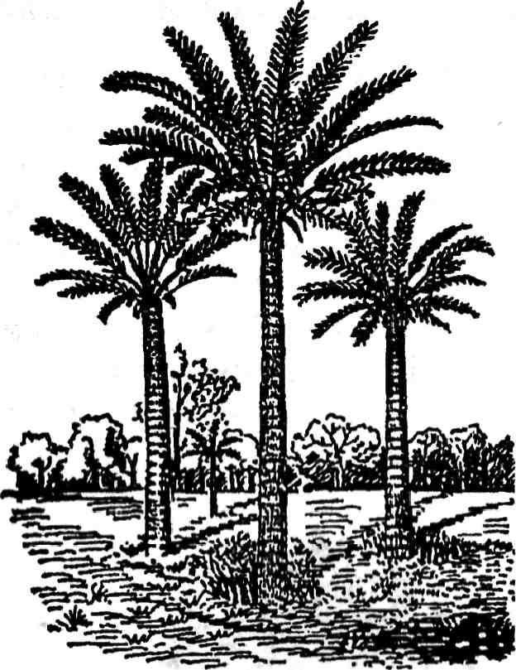
Ичкарида нуцеллус (магаспорангий), юқори томонда, микропиле остида бўшлиқ-чанг камераси бор. Нуцеллусда редукцион бўлиниш йули билан анча катта мегаспора тараққий этади. Мегаспорадан митоз йули билан эндосперм ва кўпинча иккита архегоний вужудга келади.
94-расм. Саговник. Умумий кўриниши.
Чанг шамол ёрдамида уруғмуртакка қўнади, микропиле орқали ўтиб, уруғмуртак ичига, чанг камерасига киради ва ўса бошлайди. Унинг вегетатив хужайрасида сперматозоиднинг ўтиши учун хизмат
қиладиган чанг найи вужудга келади. Антеридиал х,ужай-радан спермаген хужайра ва унинг банди ҳосил бўлади. Спермаген хужайрадан эндосперм камераси томон актив харакат қиладиган иккита сперматозоид ҳосил бўлади. Бу иккала сперматозоид чанг камераси суюклигида маъ-лум вақт сўзиб юриб, уларнинг бири тухумхужайрасини уруғлантиради, иккинчиси нобуд бўлади. Уруғланиш на-тижасида вужудга келган зигота ўса бошлайди ва ундан одатда икки уруғ паллали уруғмуртак шаклланади.
Саговникларнинг пишиб етилган уруғи одатда мевага ўхшаш хар хил (қизил, пушти ва бошқа ) рангли этли, ширали, юмшок бўлади. Уруғпалланинг ички этли юмшок қатлами уруғмуртакни озиқланиши учун сарфлана-ди. Саговникларнинг хўжалик аҳам ияти у қадар катта эмас. Поясининг ўзаги дан жанубий шаркий Африкада «саго» деб аталадиган крахмал олинади. Бир канча тур-лари манзарали ўсимлик сифатида оранжереяларда кўпай-тирилади.

339

Беннетитлар аждоди — ВеппеШа1е$
Бу аждодга мансуб ўсимликлар фак,ат кдзилма холда учрайди. Улар юк,ори ва куйи бур даврида кенг тарк.ал-ган, хозирги кунда фак.ат қазилма холда учрайди. Акса-рият қисми дарахт шаклида, ташк.и кўриниши ва вегета-тив органларининг тузилиши жихатидан саговникларга як,ин бўлган.
Беннетит бир уйли ўсимлик. Унинг кўпайиш органи хисобланмиш икки жинсли қубба , кўпчилик ботаниклар томонидан оддий гул сифатида кабул қилинади. Қубба -
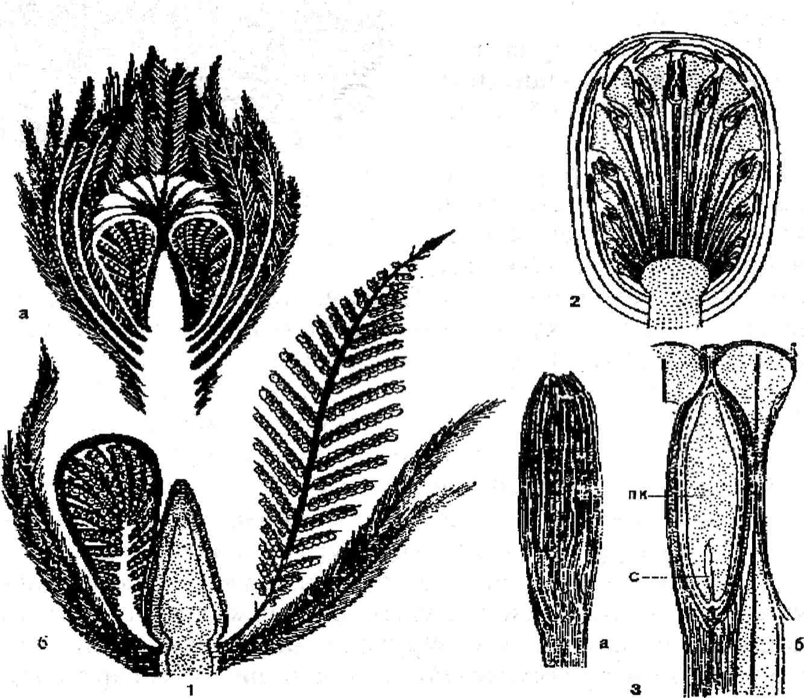
95-расм. Беннетит. Қубба си, уругбарги ва уруғи.
/-беннетит қубба си: а-'ёш х,олати, б-етилган даври; 2-урғочи гамето-
фитнинг кундаланг кесими; «3-уруғ: а-уруғнинг умумий кўриниши,
б-уруғнинг кундаланг кесими, с-уруғ палла, пк-илдизнинг поя билан
чегараланган қисми.
340

нинг узунлиги — 14 см, эни — 8 см гача (95-расм) К,убба тубида гул баргларига ўхшаш парсимон қирқилган барг-лар спирал жоилашган. Унинг ички қисмида айлана буйлаб, ост (туб) қисми билан бирлашган патсимон қирқилган микроспорофил жоилашган (чанги) бўлиб, ён барг-ларида чангдонлар мавжуд. Қубба нинг конуссимон шакл-даги уч қисмида, шунингдек айлана шаклида узун банд-ли мегаспорофиллар жоилашган. Мегаспорофилда бошланғич уруғмуртак жоилашган бўлиб, унинг чанг йули очиқ колда бўлади. Уруғмуртаклар орасида кипиксимон стерил уруғмуртакни ўраб ва баргларни бир биридан ажратиб турадиган барглар жоилашган. Шамол ёрдами-да чангланган деган тахминлар бор. Уруғланишдан сўнг уруғмуртакдан уруғ вужудга келган. Унинг эндосперми икки паллали ўсимликларнинг муртаги сингари бошқа уруғли ўсимликларда учрамайдиган икки палладан ибо-рат бўлган.
Уруғнинг бундай тузилиши ўсимликлар олами тарак-киётида фақат гулли ўсимликларнинг бир қисмида уч-райдиган ходиса ҳисобланади.
Шундай қилиб , қубба сининг ва уруғининг тузилиши-га кўра беннетитлар ўсимликлар оламининг тарихий та-раккиётида очиқ уругли ва гулли ўсимликлар орасида ора-лик гурух, хисобланган.
Куббалилар аждоди — Соп11егор81с1а РшорзМа
Барглари бандсиз, майда (микрофилия), игнасимон ёки кипиксимон, четлари киркилмаган бутун. Айрим турла-ри кенг ва йирик баргли. Мегаспорофиллари шаклан узгар-ган, қуббаларда айлана шаклида жоилашган. Поянинг ёгочлиги яхши тараққий этган, лекин ўзаги бир қадар заиф. Бу синф вакиллари мезозой эрасининг юра ва бур даврларида кенг тарқалган. Унинг қазилма холда учрай-диган кадимий аждодлари қубба лилар шимолий ярим шарларда кенг тарқалганлигидан далолат беради. Бу синф-га бир неча тартиб мансуб. Биз улардан Кордаитлар,.гинк-голар ва қубба лиларни тавсифига бир қадар кенгрок тухта-ламиз.

341

Кордаитлар қабиласи — Согс1аИа1е$

Бу қабилага мансуб ўсимликларнинг пайдо булиш дав-ри палеоботаник маълумотларга Қараганда палеозой эрасининг тошкумир даврига тўғри келади. Карбон даврида кордантлар ҳар иккала ярим шарларда кенг тарқалган. Улар баландлиги 30 метрга қадар келадиган чиройли усим-ликлар бўлган. Поясининг фақат уч қисми шохланган. Барглари қаттиқ, бандсиз ланцетсимон ингичка бўлган. Ташк,и кўринишига кўра кордаитлар х,озирги қубба лилар-ни эслатган. (96-расм).
вп
96-расм. Кордаит.
/-кордоитнинг умумий курини-
щи; 2-новдаси: а-барглари, ш-
қубба лар туплами, вп-вегетатив
куртак.
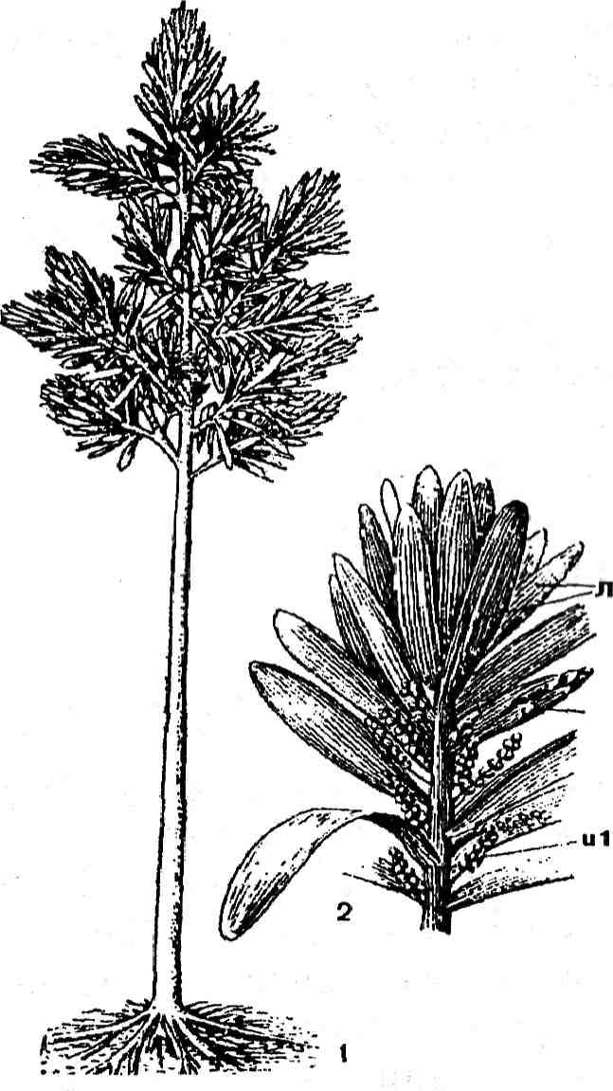Кордаитлар бир ёки икки уйли ўсимликлар бўлиб, эркак ва урғочи куб-бал ари алоҳида-алох,ида барг култирида жойлашган. Микроспорофиллар кипик-симон бир неча микроспорангий (чангдон)ли, мегос-порофиллар ҳам кипикси-мон тузилишли, учида биттадан уруғмуртак жойлашган. Уруғмуртакда са-говникларнинг уруғмурта-ги сингари чанг йули, икки қават интигументли ёпкич қатлам этли, калин, шира-ли ички қатлам х,амда ингичка ёгочланган ташқи қатлам дан иборат бўлган. Уруғланиш барча қазилма х,олда учрайдиган очиқ уруғли лар сингари сперма-тозоидлар ёрдамида бўлган. Уруғмуртак тўлиқ етилма-ган. Балки саговниклар-нинг уруғмуртаги сингари унинг етилиши узилиб тушгандан сўнг ерда давом этган бўлиши мумкин. 342

Кордаитларнинг саговниклар билан ўхшашлик хусусият-лари уларнинг кадимий аждодлари бир хил ўсимликлар бўлгандеб хулоса килишга ундайди. Ленин уларнинг пла-унсимонлар билан х,ам борликлик томонлари бор деган фикрлар ҳам йук эмас.
Гинкголар қабиласи — СНпк&оа1е5
Бу қабила вакиллари дастлаб куйи перм даврида пай-до бўлиб, юра даврида равнақ топган ва ер юзининг кўп қисми, Айниқса унинг шимолида кенг тарқалган ва акса-рият қисми ташқи шароитларнинг кескин узгариши на-тижасида ўлиб кетган. Гинкголарнинг ер юзида кенг тарқалган 20 дан ортик туридан хозирги кунда фақат бир тури — икки булмали гинкго - Отк^о ЬЛоЬа ёввойи холда Хитойда ўсиш и аниқланган . Бу дарахт XI асрдан бошлаб Хитой ва Японияда хосиятли ўсимлик сифатида диний мадрасалар кошида устирилган. XVII асрда Европага кел-тирилган (97-расм).
Гинкго баландлиги 30—40 м. га қадар ўса диган дарахт ўсимлик. Унинг пояси сирт томонидан тук кулранг пўст билан копланган. Поясининг ички тузилиши қубба -лилар поясининг ички тузилишига ўхшаш. Пўсти юпка, ўзак ва иккиламчи ёрочлик яхши тараққий этган. Новда-лари икки хил, сийрак баргли узун ва барглари руж бор-лам-борлам бўлиб жойлашган кискарган новдалар.
Барглари узига хос тузилишли, бандли, учбурчакси-мон, учи икки булмага ажралган, барг томирлари дихо-томик жойлашган, кишда туқилади. Гинкго икки уйли ўсимлик спорофиллари кискарган новдаларда тўпланган. Микроспорофиллари тупгулга ўхшаш туп-туп бўлиб жойлашган. Мегоспорофиллари узун бандли одатда икки мегаспорангийли, уларни мегаспорофил колдиклари ўраб туради. Чангланиши шамол ёрдамида. Микроспоранинг ўсиш и, уруғланиши ва уруғининг шаклланиши сагов-никларга ўхшаш. Лекин кўп хивчинли сперматозоидлари буларда саговникларникига нисбатан анча кичик.
Уруғланишдан сўнг вужудга келган уруғнинг сирт қисми юмшок ва ширали ички қатламлари юпка ва кат-тик бўлади. Ташқи кўринишига кўра гинкгонинг уруги

343

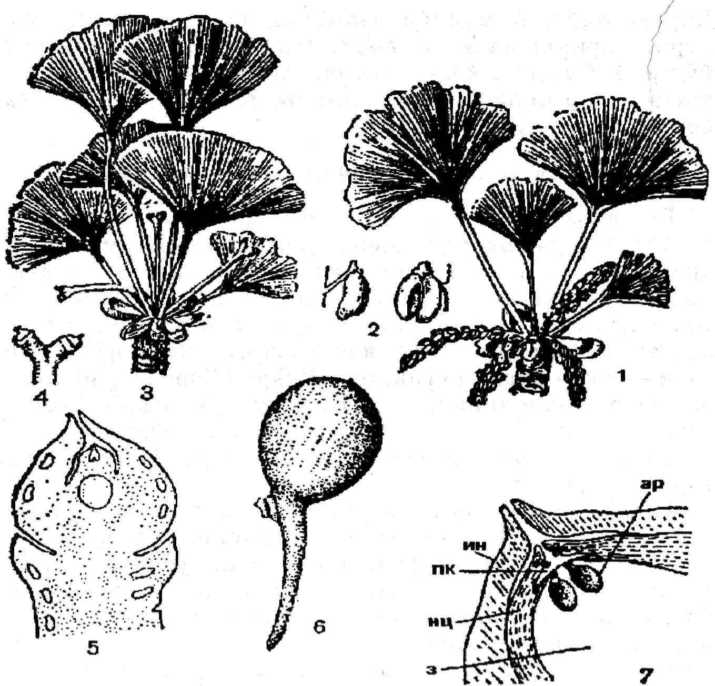
97-расм. Гинкгобилоба. /-эркак гули киск.арган новда; 2-микроспорофиллар; 3-урғочи гулли кискарган новда; 4-алоҳида гул туплами; 5-уруғ муртагининг кунда-ланг кесими, 6-пишган уруғ, 7-уруғ муртагининг уч қисми: ия-инте-гумент, «ц-нуцеллус, пк-чанг камераси, э-эндосперм, а/?-архегоний.
олхуриникига бир қадар ўхшаш. Унинг юмшок қисми овкатга ишлатилади.
Уруғ ичида икки паллали ва эндоспермли уруғмурта-ги жойлашган. Уруғ паллалари униб чикиш жараёнида ер бағрида қолади. Гинкголарнинг келиб чиқиши ни кор-даитларга борлашади. Лекин бу икки қабила параллел

344

равишда уруғли папоротниклардан келиб чиққан деган фикрлар ҳам бор.
Гинкгонинг хўжалик аҳам иятига келганда у асосан манзарали ўсимлик. Унинг шу хусусиятини инобатга олиб, Украина, Кавказ ва бошкд иссик иклимли нам улкаларда шахарларни кукаламзорлаштиришда фойдаланадилар.
Куббалилар (игна барглилар) қабиласи —СопИега1е$
Қубба лиларнинг геологик тарихи юқори карбон дав-ридан бошланади. Уларнинг юксалиши мезозой эраси-нинг юра ва Айниқса бур даврига тўғри келади. Улар ўсимликлар оламининг шаклланишида мухим роль уйнайди. Кўп жихатдан ўхшаш белгиларига кўра қубба лилар кор-даитлардан келиб чиққан деган хулосага келинади.
Бу даврда қубба лиларнинг экологик ва географик жихатдан дифференциалланиши содир бўлганва улар айрим оилалиларининг вакиллари жанубий, айримлари-ники эса, шимолий ярим шарларда тарқалган.
Хозирги пайтда шимолий ярим шарда қубба лилардан (нина барглилар) зарнапдошлар (Р1пасеае) сарвдошлар (Сиргеззасеае) жанубий ярим шарларда эса Араукария-дошлар(Агаисапасеае) ва подокарпдошлар (Родосаг-расеае)га тааллукли турлар учрайди.
Игнабарглилар турининг кўплиги жихатидан бу оила-лилар орасида энг каттаси хисобланиб, уларнинг 560 дан ортик тури маълум. Игна баргли ўсимликлар учламчи даврда ҳам ер юзида кенг тарқалган. Улар 10 та оилага булиниб, учтаси (Лебахадошлар—ЬеЬасЫасеае, Волтци-ядошлар — УоИгпасеае ва Хейролепидадошлар — СЬе1Го!ер1сПасеае) кадимий, оддий тузилишли, ўлиб кет-ган. Х,озирги пайтда фақат қазилма холда учрайди. К,ол-ган 7 оила вакиллари хозир ер юзининг турли жойлари-да, ёввойи холда кенг тарқалган. Шулардан 3 таси Зар-набдошлар (Тахасеае), Карагайдошлар (Ртасеас), Сарвдошлар (Сиргеззасеае). Биз куйида улар тўғрисида батафсил фикр юритамиз.
Подокарпдошлар (Ройосаграсеае) оиласи. Оиланинг вакиллари асосан жанубий ярим шарларда, тропик ва

345

кисман субтропик иклимли мамлакатларда тарқалган. Унинг 9 туркуми ва 130 тури маълум.
Буларнинг х,ам кўпчилиги дарахт ва кисман бутасимон ўсимликлар бўлиб, пояси бир қадар мураккаб тузилган, барглари турли-туман шаклларга эга. Улар орасида ин-гичка узун ва энли барглилари учрайди. Аксарият қисми икки уйли чангчи қубба лар досил қилади. Уруғ қуббаси ташқи томондан қаттиқ ёрочланган пўст билан коплан-ган.
Бу оиланинг асосий хусусиятларини узида мужассам-лантирган туркуми Подакарпус (Роёосагриз) х,исоблана-ди. Унинг 100 га як.ин тури жанубий ярим шарлардан шимолий ярим шарларнинг тропик қисми тропик Африка, тропик Америкага қадар кенг тарқалган. Мухим кури-лиш материаллари олинадиган дарахт хлсобланади. Жанубий Африкада фақат бир тури (Р. тасгорЬу11а)дан ман-зарали ўсимлик сифатида фойдаланилади.
Зарнабдошлар (Тахасеае) оиласининг 20 га як,ин тури Шаркий Осиё ва Жанубий Америкада тарқалган унинг фақат мевали зарнаб (Т. Васа1а) тури Тош-кентда маданий холда устирилади. Бу Рарбий Европа ва Осиёнинг реликт усимлигидир.
Зарнаб мевали ўсимликлардан х,исобланиб узок умр (2—3 минг йил) кўради. Унинг баландлиги 25 метрга боради, ёгочи узок вақт сакланади, ҳар қандай шароитда х,ам чидай олади ва сояга бардошли. Қуббаси навбатлаш-ган, икки катор, учи уткир, тук яшил рангли. Зарнаб икки ва бир уйли ўсимлик. Барг култигида жойлашган эркак қубба лари қалқонсимон микроспорофиллар тупла-мидан шаклланган, Чангчисида хдво камераси бўлмайди, уруғчи қубба сида уруғ пардаси йўқ Мегаспорангийлар биттадан учки новдаларнинг култигида жойлашган бўлиб, уруғ кипиклари чети билан бирлашиб товокча шаклини олган. Уруғнинг сирти мевага ўхшаш юмшок. Шунинг учун х,ам мевали зардоб деб юритилади. Етилган уруги кўпинча оч қизил, юмшок шйрали. Таркибида захарли алколоид бор.
Зарнабнинг ёгочи қаттиқ, чиримайдиган бўлганлиги туфайли, жуда кимматли ҳисобланади. Зарнаб туркуми-

346

нинг 10 га яқин тури Урта ер денгизи атрофларида хусу-сан унинг жанубий қисмида Европа, Осиё ва Жанубий Америкада кенг тарқалган.
К,арарайдошлар оиласи —Ршасеае
К^арарайдошлар турларнинг сонига кўра энг катта оила кисобланади.
Унинг 10 га яқин туркумга мансуб 250 дан ортик тури ер юзининг деярли ҳам ма китъаларида кенг тарқалган. Хўжалик акамияти жикатидан очиқ уругли ўсимликлар ичида туртинчи уринда туради.
Поясида йиллик калкалар аник куринади, трахеоид-ларининг радиал деворида кошияли туйнуклар бор. Ак-сарият қисми бир уйли, қубба лилари бир жинсли. Чанг-чи қубба лари тук сарик ёки қизил рангли. Чангдоннинг остки томонида микроспорангийлар иккитадан жойлаш-ган. Чангида махсус хаво бўшлиқлари бор.
Уруғчи қубба марказидан ўтадиган устунчанинг уруғ кипиклари копларич кипиклари култигида, унинг уст томонида эса иккитадан уруғмуртак жойлашган. Уруғи кўпинча канотли, айрим турларида уруғ канотсиз ликоп-ча шаклида.
Игна барглилар жуда катта хўжалик аҳам иятига эга. Халкнинг ёрочга бўлганталабини деярли ҳам маси шулар кисобидан кондирилади. Курилиш эктиёжлари, ёкилги, короз материаллари, уй-анжомлари учун ишлатиладиган асбоб-ускуналар тайёрлашда ишлатилишидан ташкари, улардан смола (елим) терпентин, канифол, скипидар, глю-козидлар ва ёроч спирти олишда фойдаланилади. Айрим турларининг уруғи озиқ-овкат учун ва мой олишда ҳам ишлатилади.
К,арарайлар туркуми — Ртиз. Бу туркумнинг 100 га яқин тури шимолий ярим шарларнинг урта иклимли вилоятларида кенг тарқалган. Субтропик иклимли мин-такада карарай турлари асосан торли улкаларда кузати-лади. Унинг айрим турлари тропик улкаларда ҳам ўса ди. Карарай уз ареалида соф ва кисман аралаш ўрмонлар косил қилади. Карарай доимий яшил дарахт. Ёш карарай

347

дарахти пирамида, кексаиганлари эса айлана ёки кўпин-ча соябон шаклида бўлади.
Поясида елим йуллари мавжуд. Қуббаси кичкина, узун, 3—6 йилга қадар умр кўради. Чангчи қубба лари йиллик новдалар тубида руж бўлиб жоилашган. Унинг устунча-сига микроспорофиллар киска банд билан бирлашади. Мик-роспорофилнинг ост томонида иккита микроспорангий жоилашган. Микроспорасида иккита хаво копчири мавжуд.
Уруғчи қубба лар новдаларининг учидан урин олган. Етилган қубба ларнинг уруғ кипиклари ёгочланган ва бир-бирига зич бўлиб жоилашган. Уруғ кипикларининг уст томонида иккитадан уруғмуртаги бор. Уруғи канотли. Мазкур туркумнинг, оддий карагай (Р. зНуез^пз) ва Си-бир карарайи (Т. зНмпса) сингари турлари кенг таркал-
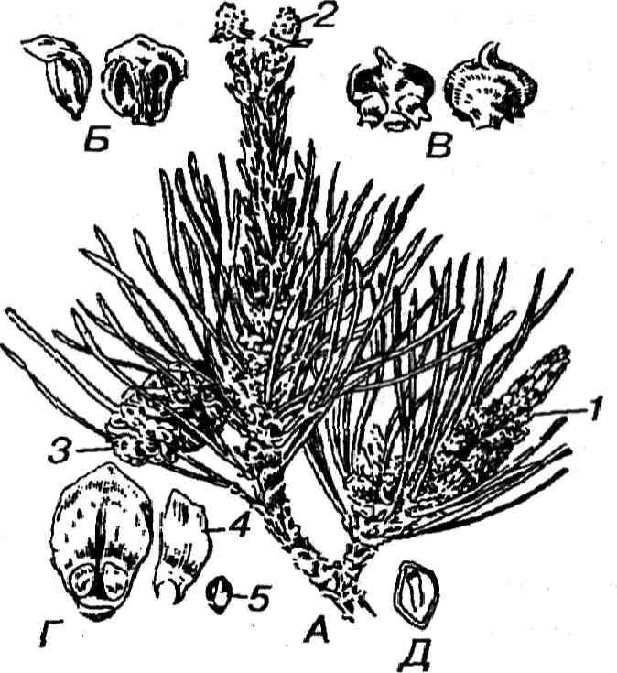
ган. Оддий карарай, унинг ареали жуда кенг, бутун урта ва шимолий Европа-дан Шимолий Осиёга қадар эгаллайди. У муҳит шароитини деярли танла-майди. Жанубда кўпинча торли зоналарда, кумлок ва даре сохилларида, боткок-ликларда урмон х,осил кил-ган холда ўса ди. Оддий карарай ёрурсевар. Унинг пояси тик ўса ди, баланд-лиги 20—40 м. Пўстлори кизриш-қўнғир.
98-расм. Оддий Карарай (Р1пиз
зу1уе51п5). Л-қубба ли новда Б-микроспорофил ён ва ташқи то-мондан, В-унг томондан: коплов-
чи кипикча, унинг ён томонида
уруғ кипири, пастида уруғ мур-
так учи куринади, чапда (тескари
томондан) иккита уруғ муртак куринади, Г-икки уруғли пишган қубба , Д-уруғнинг энига кесими.
Қубба лари кискарган новдаларда иккитадан жоилашган, кукимтир, новдада уч йилга қадар сакланади. Уруғи ёрдамида кўпаяди. Уларнинг аксарият қисми икки уйли қуббаси микро-спорофил ёки мегаспоро-филлар тупламидан шакл-ланган (98-расм).

348

Микроспорофиллари кўпинча қалқонсимон ёки кипик-симон шаклда бўлиб, унинг остида 2 ёки ундан ортик чанг халтаси (микроспорангий) жойлашган бўлади. Чанг халтаси ёпик уругли ўсимликларнинг чангдонига ўхшаш бўлиб, халтанинг сирт қисми (кожица), ундан сўнг фиб-риоз (толалар) қатлами , кейингиси эса ингичка хужайра-лар тизмаси ва нихоят архиспорий жойлашган. Археспорий хужайраларининг редукцион бўлиниш и натижасида сон-саноксиз гаплоид микроспоралар вужудга келади. Микроспора хужайраси экзина (сиртки) ва интина (ички) дан иборат пўст билан копланган. Айрим холларда бу икки қатлам орасида, споранинг учиб юриши учун ердан борадиган хаво билан тула бўшлиқ ҳам бўлади. Микро-споранинг бўлиниш и натижасида чанг шаклланади. Ўса -ётган чангнинг вегетатив хужайраларидан спермаген хужайра вужудга келади. Спермаген хужайрадан иккита хивчинсиз спермий, вегетатив хужайрадан эса чангнинг ўсиш и давомида чанг найи шаклланади.
Мегаспорофиллар қубба шаклида, қубба марказида узун уҳ Бу ук атрофида ёпкич хипиклар, култигида уруг Кипири жойлашган, шу уруғ кипихларининг уст томони-да мегаспорангий — уруғмуртак жойлашган бўлади. Микропиле остида жойлашган чанг халтаси яхши тарак-кий этмаган. Нуцеллусда одатдагидек, анча катта мегаспора тараққий этиб, урғочи гаметофит — бирламчи эндосперм, унда эса бир қадар редукцияланган иккита археспорий вужудга келади. Бирламчи эндосперм яхши тараққий этган бўлиб, кейинчалик ўса ётган уруғмуртак учун озиқ сифатида ишлатилади. Шамол ёрдамида учиб келиб, уруғмуртакка кунган чанг ўсиб , чанг найини ҳосил қилади ва архегонийга қадар узайиб, генератив хужайрадан ҳосил бўлганиккита спермийдан бири тухумху-жайра билан кушилади. Иккинчиси нобуд бўлади. Уруғ-ланган тухум хужайра булина бошлайди, ундан бошлан-рич барг, поя ва илдизга эга бўлганмуртак шаклланади. Уруғмуртак уруғга айланади, унинг устки қатлами уруғ пўстини ҳосил қилади.
Чангланишдан уруғланишга қадар анча вақт утади, карагай уруғи фақат иккинчи йилда тўлиқ пишиб етила-
349

99-расм. Карарайнинг ривожланиш цикли.
Спорофит. 7-2-спорофит ривожининг бошланғич даври; 3-уруғ
(умумий кўриниши ва кесими); 4-ёш спорофит; 5-етилган спорофит;
б-эркак ва урғочи қубба ли новда; 7-урғочи қубба ; 5-эркак қубба ; 9-
микроспорофитли микроспорофил^/О-мегоспорангийли мегаспоро-
фил, гаметофит. а-микроспора, б-мегаспора, в-урғочи гаметофит, г-
эркак гаметофит, д-архегонийли уруғ муртак, #-спермийли чанг
найи охири.

350

ди, қубба лари чузик-тухумсимон. Уруги канотли, кузга яқин пишиб етилади (99-расм). Оддий карарайнинг ёрочи курилишда, мебеллар тайёрлашда, кемасозлик, вагонсоз-лик, авиация саноатида ишлатилади. Бу туркумнинг Си-бирда Сибир карагайи, Карпатда ва Альп торларида Европа карарайи, К,рим ва Рарбий Кавказда Кавказ карагайи, Грузияда Эльдар карарайи ва бошқа турлари тарқалган.
Тилороч туркуми — Ьаг1х Европа, Шимолий Осиё ва Шимолий Америкада Европа тилорочи (Ьеигораеа) кенг тарқалган. Унинг баландлиги 50—55 м га қадар боради. Фақат қубба сининг узунлиги ва урғочи қубба ларининг ранги билан фарқ қиладиган, Европанинг Шимолий шар-кида кенг тарқалган, баландлиги 40 м келадиган Сибир тилорочи (Ь. (пЫпса), Шаркий Сибирдагина кенг тарқалган Даур тилорочи (Ь. ёаНипса) систематик жихатдан бу турга бир қадар яқин туради. Бу дарахтларнинг қаттиқ чиримайдиган ёгочи ва улардан олинадиган елим киммат-ли х;исобланади.
Сарвдошлар оиласи — Сиргеззасеае. Бу оилага 20 туркумга мансуб 145 ўсимлик тури ер юзининг Ан-тарктидадан ташкари деярли х,амма китъаларида тарқалган. Улар унча баланд бўлмаган дарахт ўсимликлари бўлиб, смола йуллари йўқ Лекин махсус Хужайраларида смола ва эфир мойлари тупланади. Шу сабабли ўсимлик узига хос х,ид таркатади. Барглари кўп йиллик, игнаси-мон ёки кипиксимон, карама-карши ёки мутовка шакли-да жойлашган. Унинг аксарият қисми бир уйли, эркак қубба лар якка-якка холда жойлашган. Микроспорофил-лари кипиксимон, унинг ост томонида 2—6 микроспо-рангийлар жойлашган. Микроспораларида хдво йуллари йўқ Урғочи қубба ларида ёпгич ва уруғбарглари бирлаш-ган, Бошланғич уруғмуртаги тўғри эгилмаган 1 дан 12 га қадар . Бошланғич уруғмуртаклари кўп сонли (айрим лолларда 200 тага қадар ) туп бўлиб жойлашган. Бу оила вакилларини урғочи қубба сининг тузилишига караб уч кенжа оилага булиш тавсия қилинади. Бу кенжа оилалар Сарвлар (СиргеззаМеае), арчалар (Еишрепёеае), туялар (ТЬщ'оМеае). Сарв туркумига 15 га яқин дарахт ўсимликлари мансуб бўлиб, шимолий ярим шарларнинг тропик
351

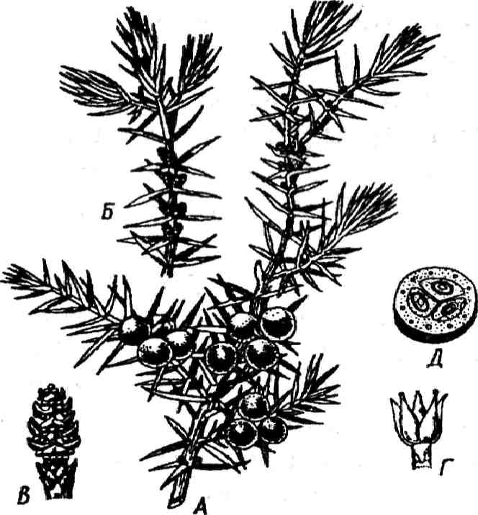
улкаларида кенг тарқалган. Улар пирамида шаклидаги дарахт, барги кипиксимон тузилишли, эфир мойли. Урр-очи қуббаси мутовка шаклида жойлашган беш қиррали кипиксимон, кўп уруғли , пишгандан сўнг уруғбаргларга ажаралади. Уруғи икки йилда етилади. Сарвнинг кенг тарқалган турларидан бири доимий яшил пирмидал сарв (С. ркатМаНз) бўлиб, унинг баландлиги 30 метр, 2000 йилгача умр кўради, ёгочи қўнғир-кизгиш рангда, дурад-горликда кенг кулланилади. Бу ўсимлик Кора денгиз со-хилида, хусўса н Крим ва Кавказда маданийлаштирилган. Кримда Америкадан келтирилган Аризон (С. апзогтса) ва Лузитан сарвлари (С. ЬизИашса) Айниқса кенг тарк-алган. Арчалар кенжа оила (ЛитрегМасеае) нинг фақат Арча (Лишрешз) туркуми мавжуд бўлиб, унинг 70 га яқин тури ер юзининг шимолий ярим шарларидан субтропик улкаларга қадар тарқалган. Х^амдустлик мамлакатларида арчанинг 31 тури ўса ди. Улар унча катта бўлмаган дарахт бўлиб, барги игна ёки кипиксимон 3 тадан х,алка шаклида жойлашади. Арча икки уйли ўсимлик. Мик-ростробиллар (эркак куб-ба) барг култирида, ёзги новда учида жойлашган. Мегастробиллари (урғочи қубба ) кискарган новдалар учида, барг култигида жойлашган. Унинг остки барглари орасида мевасиз (пуч), устки учта кипиксимон мева баргида учтадан бошланғич уруғмуртак жойлашган. Пишиб етил-
ган а
ги пишган қубба кесими.

352
иккинчи йилда пишади.

У рта Осиёда арчанинг уч тури кенг тарқалган (100-расм). Туркумнинг Савр арчаси, Зарафшон арчасини Урта Осиё халклари кадим замонлардан бери пистакумир олиш учун ишлатганлар. Шу билан бирга бу ўсимликнинг ёрочи курилиш материаллари ва уй-рузгор асбоблари ясашда кулланилган. Арча Узбекистонда мукофаза қилинадиган ўсимликлардан ҳисобланади.
Уруғпустлок,лилар аждоди — СЫатус!о8регта1ор81с1а
Аждоднинг К^изилчадошлар (ЕрЬедгасеае) вел-вичиядошлар (Ше^ЛзсЫасеае) ва гнетадошлар (Опе-{асеае) сингари оиласи ва ҳар кайси оиланинг биттадан туркуми мавжуд. Бу оилалар бир-биридан тубдан фарқ қилиши , умуман бир-бирига ўхшаш томонлари йуқлиги -ни инобатга олиб айрим ботаниклар, уларни алох;ида қабила сифатида ажратадилар. Уруғпўстлоклилар тропиклар-дан тортиб, урта иклимли минтакага қадар тарқалган. Нам тропикларда тарқалган гнетумлардан ташкари, улар-нинг барчаси ксерофитлик хусусияти билан ажралиб ту-ради. Уруғ пўстлоклиларнинг аксарият қисми дарахт ва буталар, тропик улкаларда лиан шаклидагилари *ам уч-райди. Пояси оддий ёки шохланган. Барглари карама-карши ёки х,алка бўлиб жойлашган. Икки уйли, стробил-лари бир жинсли. Уруғмуртаги бир ёки икки қават пўст билан ўралган. Уруғи данаксимон, усти этли, ширали ёки қуруқ. бўлиб атрофга хайвонлар, х;ашаротлар ва шамол ёрдамида таркалади. Улар тузилишига кўра очиқ уруғли лар билан ёпик уруғли лар ўртасида ги оралик ўсимлик ҳисобланади. Шунга кўра кўпчилик ботаниклар гулли ўсимликларни уруғпўстлоклилардан келиб чиққан деб тахмин килишади.
К,изилчадошлар оиласи — ЕрЬейгасеае
Мазкур оиланинг типик вакили К^изилча (ЕрЬедги
&р.) Урта ер денгизи флористик вилоятининг дашт ва сахроларида, хусўса н жанубий Осиё, Шимолий ва Жану-бий Америкада, Х,индистон ва Хитойда тарқалган. Улар ташқи кўринишига кўра, киркбугимлиларга ўхшаш бута

23—42
353

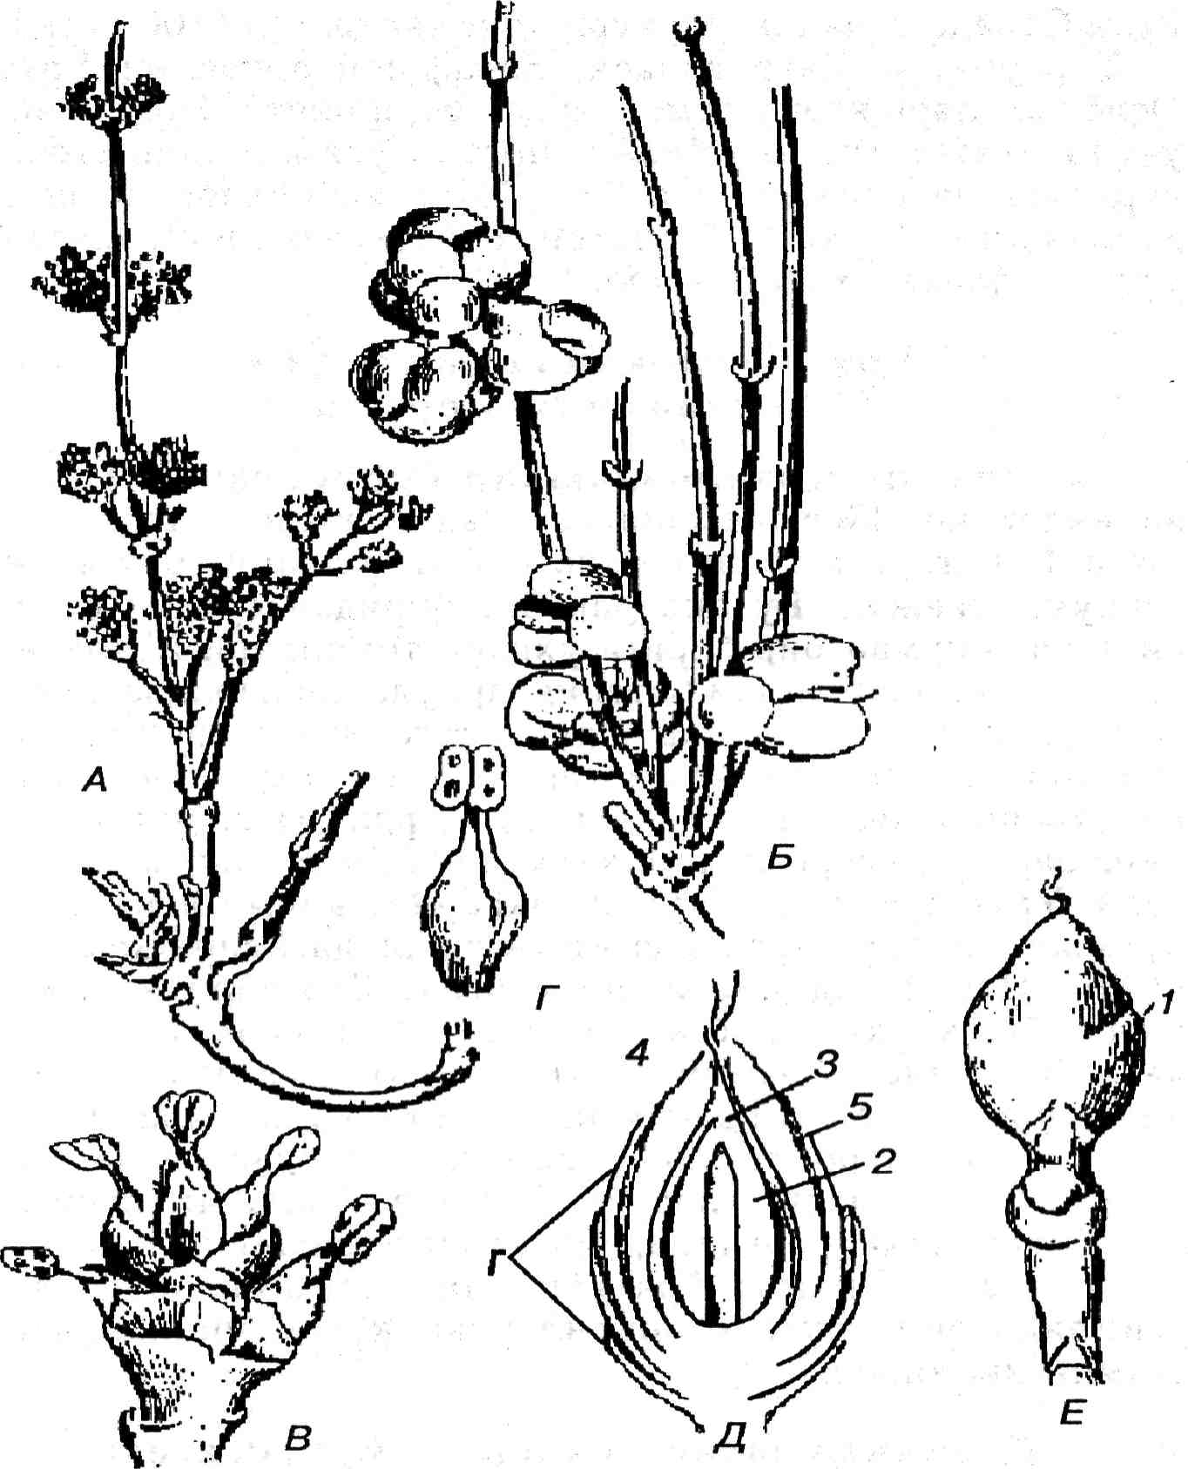
■■...-'
101-расм. Эфедра (Ерпеёга).
Л-эркак қубба ли гул туплам, новда; Б-етилган уруғли новда; В-эр-
как гул туплам; Г-эркак гул; Д-уруғ муртак кесими; Я-урғочи гул.
1-Қопловчи кипиклар; 2-нуцеллус; 3-чанг камераси; 4-интегумент,
учи микропиляр узайган най; 5-гул копларичи.
354

ўсимликдир. Эфедранинг танаси бурим ва бурим ораликг ларига аник, ажралган (101-расм).
Барглари пояда кдрама-кдрши ёки хдлк.а бўлиб жойлашган, икки уйли ўсимлик.
Микростробиллари айрим холларда бошокча шаклида туп-туп бўлиб жойлашган, ост томонида 8 жуфт кипик,-симон барглари бор. Барглари пояда карама-карши ёки х,алк.а бўлиб жойлашган, икки уйли. Барг култирида икки баргли «гул курронидан» иборат микросифофил (чангчи)-лари жойлашган.
Мегастробиллари х,ам бошокча шаклида, ост томонида кипиксимон коплама барглари бор, унинг устида эса ёпк,-ич барглар билан ярим ёпик. ҳалда жойлашган битта уруғ-муртак мавжуд. Коплама барг икки кдват, унинг ичкиси найсимон узун тортган, шамол ёрдамида таркдладиган чангни тўтиб олишга мослашган. Нуцеллус ичида бошла-нрич эндосперм ва иккита архегоний жойлашган. Уруғла-ниш натижасида вужудга келган зиготадан уруғмуртак, ундан эса, уз навбатида уруғ шаклланади. Унинг устки қатлами кдттиклашади, коплама барглари эса юмшок,, этли ва ширали холатга утади.
Вельвичиядошлар оиласи — ТОеЬагйзсЫасеае
Оиланинг битта туркумга оид битта тури вельвичия (Ш. пнгаЬШз) мавжуд бўлиб, у жануби-рарбий Африка сахроларида ўса ди, Вельвичиянинг тузилиши узига хос бўлиб, пояси шолромга ўхшаш, буйи 0,5 эни (диаметри) 1 мм келади. Иккита тасмасимон барги ва тармокланган илдизи бор. Вельвичиянинг ҳаёти 100 йилдан ошмайди, у бир уйли ўсимлик. Стробиллари барг култирида шаклланади. Микростробиллари (эркак қубба ) устун шаклида. Унда барглар к.ават-к.ават бўлиб жойлашган. Баргла-рининг хар кайсиси култирида 3 тадан микроспорангий-лар, улар атрофида эса 4 тадан кипиксимон барглари бўлади. Гул куррони микроспорофиллар билан ўралган. Микростробил марказида рудимент х,олдаги мегаспоран-гий жойлашган. Чангланиши хашаротлар ёрдамида.
355

Мегастробил (урғочи қубба ) ўзак қисм ва бошланғич уруғмуртак жоилашган ўзак ни ўраб турган кипиксимон барг қатлами дан иборат. Нуцеллусда (мегаспорангийда) туртта мегаспорадан бири тез ривожланиб, ундан були-ниш йули билан цитоплазма билан ўралган кўп сонли ядролар х,осил бўлади. Натижада уруғ гаметангий шакл-ланади. Шундан сўнг ядролар орасидаги тусиклар вужудга келади ва унинг пастки қисмида 10—20 та, юқори кис-мида 2-3 та хужайра бир-бири билан бирлашади. Хужай-ралар бир ядроли х,олатга утади. Шундан сўнг устки хужайралар узун тортиб проталлиал най шаклида чанг найи томон чузилади ва ундаги ядролардан бири чанг
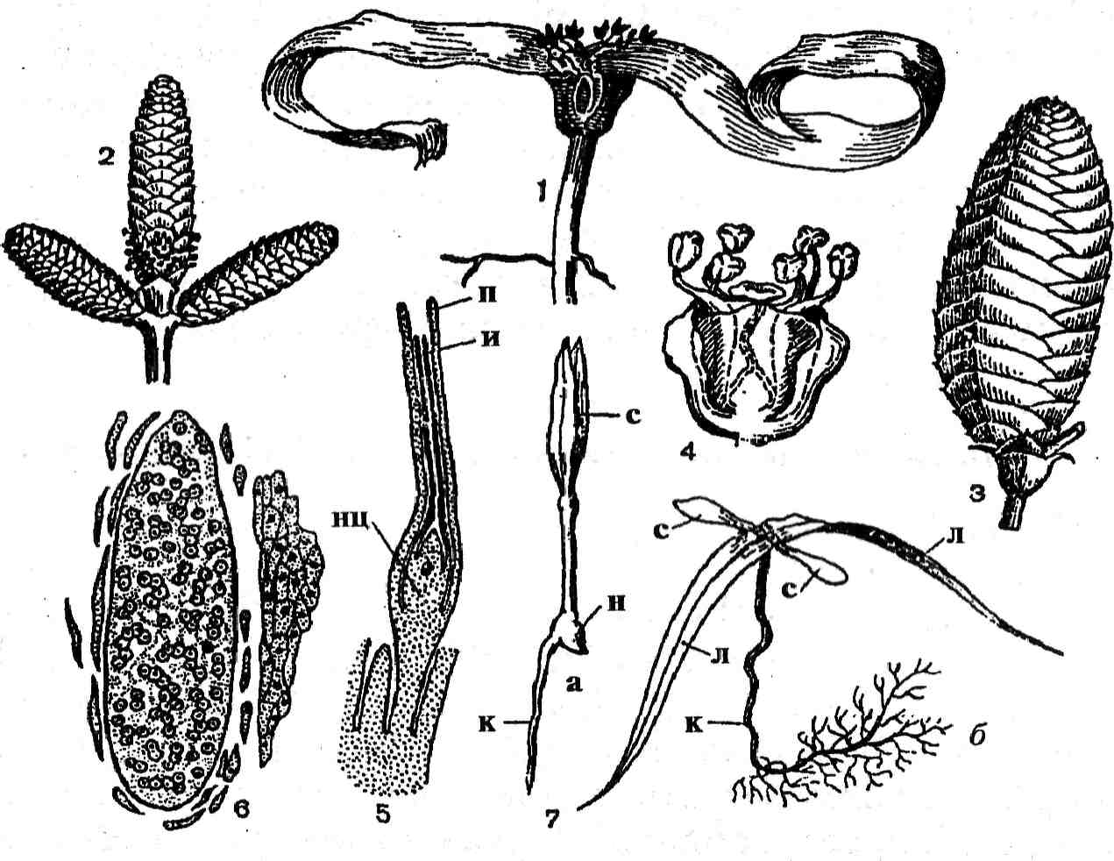
102-расм. Вельвичия (У/еИуИзсЫа). /-ёш гуллаган урғочи экземпляр, 2-эркак гул тупламининг бир кис-ми; 3-урғочи гул туплами; 4-урғочи гул (6 та микроспорофил ва марказда узайган интегументли уруғмуртак); 5-урғочи гулнинг кундаланг кесими: дг-урагич қатлам , и-интегумент, ни-нуцеллус; 6-урғочи гаметофит (усимта) эркин ядролар стадиясида; 7-усимталар: а-ёш усимта, б-бирқадар улгайган даври; н-поя ва илдизни бирлаш-тирувчи кием, с-уруғмуртак, к-илдиз, л-барглар.
356

найидаги спермий билан кушилади. Натижада уруғланиш руй беради ва зигота х,осил бўлади. Зиготадан уруғмур-так шаклланади. Етилган уруғпўстли бўлиб, шамол ёрда-мида таркалади (102-расм).
Шундай қилиб вельвичиялар стробилининг тузилиши, нуцеллус ва уруғланишининг узига хослиги билан очиқ уруғли лардан ва умуман уруғли ўсимликлардан кескин фарқ қилади.
Гнетумлар оиласи — Опе*асеае
Бу оиланинг фақат гинетумлар (Опе1игп) туркуми мавжуд бўлиб, унинг 40 га яқин тури Жануби-Шаркий Осиё, Африка ва Жанубий Американинг тропик урмон-ларида кенг тарқалган.
Гнетум бута, дарахт ва лиана шаклидаги ташқи кури-нишига кўра икки паллали ёпик, уруғлиларга ўхшаш икки уйли ўсимлик (103-расм).
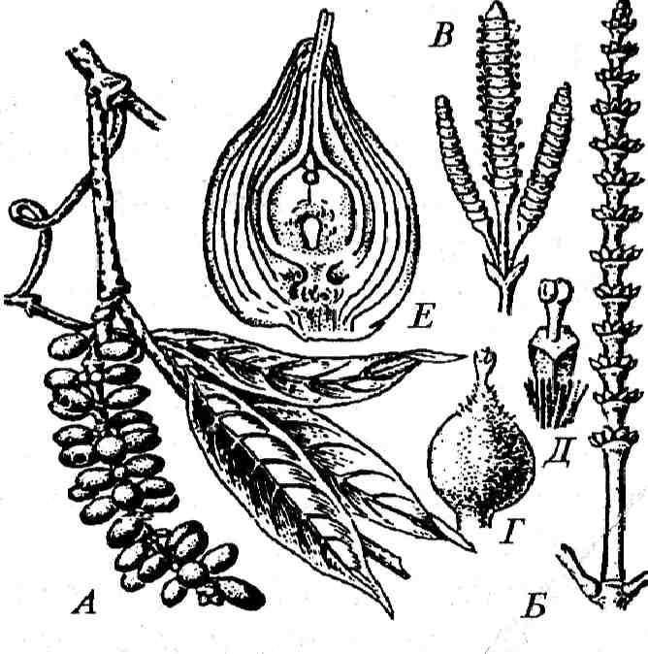
Стробиллари вельвичия стробиласига ўхшаш, микро ва мегаспорофилли. Стробил марказида рудимент мегас-порангий жойлашган. Ур-рочи гаметофитнинг шакл-ланиши, чангланиши ва уруғланиши вельвичияда-гидек. Урғочи гаметофит уст томондан этли қатлам билан копланган.
Гнетумлар маълум дара-жадаги хўжалик ах,амияти-га эга. Уларнинг уруғи озиқ-овкат сифатида ишла-тилади.
103-расм. Гнетум (Ьпе1ит зр). Л-уруғли новда; Б-урғочи гул туплами; В-эркак гул туплам; Лурғочи гул; Д-эркак гул; Е-уруғ муртагнинг кесими.
Уруғпўстлоклиларнинг очиқ уруғли лар системаси-даги ўрни х,озирча тўлиқ аник эмас. Хозирги замон ботаникларининг кўпчили-ги уларни беннетитларга яқин деган хулосага ке-лишган. А. Тахтаджяннинг
357

фикрича, уруғпўстлоклилар билан беннетитлар йук бўлиб кетган умумий аждодга эга. Балки улар уруғли папорот-никларнинг кадимги аждодлари бўлса ҳам ажаб эмас.
VII порона.
БАРГПОЯЛИ, УРУҒМУРТАКЛИ ЎСИМЛИКЛАР— СОКМОВГООТОД СУ1ЧОЕС1АТАЕ.
Ёпик, уруғлилар ёки гулли ўсимликлар були-ми - Ап§105регта1орЬу1а ёки Ап1:ЬорЬу<:а;
Юксак ўсимликларнинг уруғмуртаклилар бўлими гиноецейлилар(Оупоес1а1:ае) деб ҳам юритилади.
Гулли ўсимликлар ўзининг хажмига кўра фақат ўсимликлар орасида эмас, балки бутун органик олам буйича буюк ва хукмронлик ролини уйнайди. Уларнинг баланд-лиги 150 метрга, айримлариники 300 метрга қадар ети-ши мумкин. Тузилишига кўра ҳам энг мураккаб ва ривож-ланиши буйича энг юқори поронага кутарилган ўсимликлар ҳисобланади. Шу билан бирга улар ўсимликлар оламининг энг ёш ва хукмрон гурухи хисобланиб, эволюция даврининг дастлабки йилларидаёк ер юзини эгаллай бошлаган.
Гулли ўсимликлар сон жихатидан ҳам кўп микдорни ташқи л этади. Рус олими Н. Кузнецовнинг маълумотла-рига кўра ер юзида уларнинг сони XIX асрнинг охирида 160 мингдан ошган. Хрзирги кунда ҳам уларнинг сони 200 мингдан кам эмаслиги хакидаги маълумотларга эга-миз.
Агар гулли ўсимликларнинг қуруқликдаги тирик мав-жудотлар: кушлар, сутэмизувчилар ва шу жумладан ин-сонлар хаётидаги аҳам ияти хакида фикр юритадиган бўлса к, у вақтда ер куррасида тириклик учун уларнинг аҳам ияти бекиёс катта эканлиги ва уларга алохида эъти-бор бериш кераклигига ишонч ҳосил килиш мумкин.
Гулли ўсимликлар ер юзида качон пайдо бўлган?
Бу масалада ягона фикр йўқ Гулли ўсимликларнинг келиб чиқиши ва тарқалиши тўғрисида ги масалани ечиш учун улар качон ва каерда пайдо бўлган, гулли ўсимликларнинг тез тарқалиши га сабаб нима, уларнинг илк
358

аждодлари кайси ўсимликлар бўлган. Тараккиёт кай та-рика давом этган каби саволларга аник, жавоблар бўлиши лозим.
Х,озирги кунга қадар мавжуд адабиётларга таянган холда юқори да келтирилган саволларга бир қадар кенг-рок жавоб берамиз. Палеоботаникларнинг аник, маълу-мотларига кўра гулли ўсимликларнинг колдиклари янги Шотландияда Юра даврининг қазилма қатламлари дан топилган. Демак, гулли ўсимликлар триас давридаёк пайдо бўлган. Юра даври қазилма қатламлари дан унинг ёроч-лик колдири топилган. Лекин бу очиқ уругли ўсимликларнинг ёгочлиги эканлигини ажратиш амри мах,ол бўлганлиги сабабли, аник бир хулосага келиш кийин. Гулли ўсимликларнинг барг колдикларини куйи Бур дав-ридаги қазилма қатлам ларда топилганлиги ва бу уларга тааллукли эканлиги ҳакида аник маълумотлар бор. Бу орган куйи бур даврида қазилма қатлам ларда Шимолий ярим шарларнинг ҳар хил нуқталарида (Козористон, Узок Шарк, Португалия ва Шимолий Америка) топилганлиги фикримизни тасдиклайдиган омиллардан ҳисобланади. Бур даври қатламлари дан бошлаб кар хил қазилма қатлам ларда гулли ўсимликларнинг чанги х,ам кўплаб учрай-ди. Мазкур палеботаник маълумотларга таянган х,олда, гулли ўсимликларнинг илк аждодлари юра ва куйи Бур даврида торли улкаларда пайдо бўлганлиги хакида фикр юритиш мумкин. А. Тахтаджяннинг (1954) фикрича, торли улкаларда ўсимликнинг қазилма х;олда сакланиши учун шароит бўлмаган деб, тахмин қилинади.
Гулли ўсимликларнинг пайдо булиш ўрни ҳам тўлиқ аник эмас. Дастлаб гулли ўсимликларнинг 300 оиласи кенг тарқалган. Умуман олганда ўсимликлар оламининг энг содда вакиллари кенг тарқалган тропик минтакага алох,ида эътибор берилган эди. Х,озирги вақтда кўпчилик ботаника илмининг намояндалари бир қадар бошқа фикр-далар. Улар гулли ўсимликларнинг содда вакиллари тропик минтакада эмас, балки урта иклимли минтакада кенг тарқалган демокдалар. Шулар жумласига магнолиядош-лар ва уларга яқин оилалар киради. Демак гулли усим-
359

ликлар субтропик улкаларда, шу жумладан кадимги геологик давр колдикларида кўп учрайдиган торли улкаларда кенг тарқалган деб фикр юритиш мумкин.
Мазкур улкаларда гулли ўсимликларнинг магнолия-лар сингарисодда вакиллари кенг тарқалган. Уларга Жа-нубий шаркий Осиё, Американинг шаркий штатлари ва жанубий ярим шарларнинг Тинч океани совдлларидаги Фиджи ва Янги Кладония ороллари киради. Шунга кўра гулли ўсимликлар субтропикларда, хусўса н Тинч океани х,авзасининг тропик қисмида ва океан сувлари остида қолган Полинезия оролларида пайдо бўлгандеб тахмин килиш мумкин. Лекин х;озир ҳам гулли ўсимликларнинг илк аждодлари тропикларда пайдо бўлгандеган фикрни кўпчилик куллаб кувватлайди.
Юра даврида пайдо бўлгангулли ўсимликлар дастлаб жуда кўп бўлмаган. Лекин Бур даврининг иккинчи ярми-дан бошлаб, гулли ўсимликлар бутун ер шари буйлаб тез таркала бошлаган ва улар пайдо булгунга қадар ер юзи ўсимликлар оламида хукмронлик қилган мезозой папо-ротниклари ва очиқ уруғли ларни сикиб чикара бошлаган. Шуниси кизик-ки бур даврида қазилма долда учрайдиган гулли ўсимликларнинг х,аммаси х,озир кенг тарқалган оилалар ва туркумларнинг вакиллари ҳисобланади, бу эса гулли ўсимликлар узок тарихий даврни утаганли-гидан ва турли-туман шаклларининг вужудга келганли-гидан далолат беради.
Гулли ўсимликлар Бур даврининг иккинчи ярмидан эътиборан тез тарқалганлиги кўпчилик биологларни ҳай-ратда колдиради. Уз даврининг кузга куринган олими, ботаник А. Криштофович гулли ўсимликлар куккисдан пайдо бўлиб, мезозой флорасини тез суръатлар билан эгаллаганлиги тўғрисида фикр юритади.
Гулли ўсимликларнинг бу қадар тараққий этиши ва ер юзини тез суръатлар билан эгаллашининг сабаби нима? Бу саволнинг жавобини М. Голенкин ва А. Тахтаджян ишларидан топиш мумкин.
М. Голенкиннинг «Яшаш учун кўраш голиблари» (1959) деб номланган илмий асарида, гулли ўсимликлар
360

тарихий тараккиёт даврида яшаш учун кўраш жараенида ролиб чиқиши да уларнинг вегетатив органлари мухим роль уйнаган, хусўса н органларнинг қуруқ мухитга, кучли куёш нурига мослашганлигидир, деб фикр юритади. Унинг фик-рича, бур даврининг урталарига қадар ер шарининг ик,ли-ми нам бўлиб, Куёш нури бевосита ерга тушмаган, унинг бир қисмини атмосферадаги бур қатлами ушлаб қолган ва бундай об-хаво шароити намсевар папоротниксимон ва очиқ. уруғли ўсимликлар учун қулай бўлган. Папорот-никсимонлар Куёш нури тик тушмайдиган нам иклим шароитига мослашган. Бур даврига келиб, иклим шарои-тининг кескин узгариши папоротник ва Очиқ уруғли лар-нинг кескин камайиши ва унинг ўрни га мухит шароитла-рига мослашган гулли ўсимликларнинг тез суръатлар билан ривож топишига ва тарқалиши га сабаб бўлган. Папоротник ва Очиқ уруғли лардан фак.ат бир қисми, иг-набарглилар бизга қадар етиб келган. Улар қуруқ, мухит ва тик тушадиган Куёш нурига мослашган бўлиб, хозир-ги пайтда ҳам шимолий ярим шарларда катта майдонларда ўрмонлар ҳосил қилади.
Голенкиннинг таъбирича, гулли ўсимликлар учун мое ик.лим шароитларида дастлаб Ер юзида жуда кам таркал-ган сут эмизувчилар, кушлар, хашаротлар учун ҳам жуда қулай бўлганва уларнинг гулли ўсимликлар билан па-раллел тез суръатлар билан кўпайишига имкон яратил-ган.
Маълумки мазкур хайвонлар гулли ўсимликларнинг чангланиши ва тарқалиши да мухим роль уйнайди.
Ер юзида иклим шароитларининг кескин узгаришини Голенкин бизга маълум бўлмаган қандай дир космик са-баблар билан боглайди. Ер тарихини иккига яъни, гулли ўсимликлар пайдо булгунга қадар бўлгандавр — к,ади-мий давр ва гулли ўсимликлар пайдо бўлгандан кейинги давр — хозирга қадар давом этаётган янги даврга бўлади. Бу икки давр оралирида райри табиий, ер шари конуни-ятлари билан борлик бўлмаган ва ўсимликлар оламининг кескин узгаришига сабаб бўлганфалокатли фожиа руй беради. А. Тахтаджян гулли ўсимликларнинг тез тарк,а-
361

лиши сабаблари хакида бошқа ча фикрда. У тор пайдо булиш жараёнига алохида эътибор беради. Юра даври ва бур даврининг бошларида интенсив равишда торларнинг пайдо бўлиши , материклар ва океанлар чегараларининг узгариши, шимолий ярим шарлар иклимининг узгариши ва қуруқлаша боришига таъсир қилади. Шунга кўра ёрур-лик микдори ҳам узгара боради. Бошқа ча қилиб айтган-да, ер юзида мавжуд бур қатлами ни сийраклаша бориши натижасида, куёш нури ерга туша бошлайди, ёрурлик ин-тенсивлиги кучая боради, табиатда содир бўлганбундай узгаришни тан олар эканмиз, ер шарида ик,лим шаро-итларини қандай дир космик ўзгаришлар га боглашимиз-нинг хожати йук албатта.
А.Тахтаджян гулли ўсимликларнинг юксак даражада-ги морфологик ва экологик узгарувчанлигини алохида таъкидлайди. У гулли ўсимликларда мавжуд, уларни сув билан таъминлайдиган дифференциялашган ксилема ва фотосинтез жараёнини ўтиш ида мухим роль уйнайдиган барг тузилишига алохида эътибор беради. Гулли ўсимликларнинг юксак даражадаги мухит шароитлари билан боялик. холдаги узгарувчанлик кобилияти уларнинг тур-ли-туман мухит шароитларида баланд торлардан паст те-кисликларга чулу-биёбонлардан боткокликларга таркали-шига ёрдам берган.
А. Тахтаджян фикрича, гулли ўсимликларнинг турли-туман мухит шароитларига мослашиш кобилияти, уларнинг яшаш учун кўрашида ролиб чиқиши ва ўсимликлар оламида хукмронлик ролини эгаллашида мухим аҳам ият-га эга бўлган. Гулли ўсимликларнинг хукмрон бўлиши га бошқа омилларнинг ҳам узига хос аҳам ияти бўлган. Бу фактларни фақат гулли ўсимликлар учун хос чангланиш ва урғочи гаметофитнинг юксак даражадаги тараккиёти ҳисобланади.
Табиийки, гулли ўсимликларнинг энтомофилияга ўтиш и, уларни ўсимлик оламининг бошқа бўлим ларга нис-батан устунликни эгаллашига ёрдам берган. Гулли ўсимликларнинг 90%га яқин и хашаротлар ёрдамида чангла-нади. Уларнинг фақат 10% и шамол ёрдамида чангланади. Гулли ўсимликлар мавжуд анемофилия жараёни икки-

362

ламчи эканлигини кўпчилик ботаник олимлар тан олиш-ган.
Чангланишнинг яна бир мухим томони шундаки, хаша-ротнинг гул кисмлари билан озиқданиши (аввал чанг, сўнгра нектар билан) бошланғич уруғ-муртакнинг нобуд бўлиши га сабаб булур эди.
Ёпик, уруғ баргларининг бирлашиши натижасида бошланғич уруғ муртакни химоя килиш кобилиятига эга бўлгантугунча вужудга келади.
Табиий танлаш жараёнида, чангланиш учун зарур бўлганбуйин қисми ҳам вужудга келади. Шундай к.илиб, хашаротлар ердамида чангланиш гулли ўсимликларнинг кўпайиши учун нихоятда зарур бўлганянги белгиларни вужудга келтиради.
Гулли ўсимликларнинг эволюцияси фақат хашаротлар таракдиётига эмас балки уларда уруғ ва меваларининг тарқалиши да мухим роль уйнайдиган кушлар ва сут эми-зувчи хайвонларнинг таракдиётига ҳам борлик,.
Нихоят гулли ўсимликларнинг тарқалиши уларнинг гаметофит тузилишига борлик,- Модомики, гулли ўсимликларнинг гаметофити эркак жинсий органи — чанг найи вегетатив ва генератив хужайралардан ҳам да урго-чи муртак халтасидан иборат экан, гаметофитнинг бун-дай тузилганлиги содда ва шу вақтнинг узида нихоятда тараккиётнинг юксак поғона сига кутарилганлигидан да-лолат беради. Чунки хар қандай шароитда ҳам гаметофит наслнинг уруғланишини таъминлайди. Гулли ўсимликларнинг уруғланиши учун сувли мухитнинг бўлиши шарт эмас. Бу хусусият ҳам фақат гулли ўсимликлар учун хос.
Гулли ўсимликлар яшаш учун кўраш жараёнида ус-тунлик қилиши нинг сабабларидан бири уларда содир була-диган куш уруғланишдир.
Куш уруғланиш туфайли вужудга келган янги орга-низмда хар иккала жинс белгилари фақат тухумхужайра билан спермийларнинг кушилиши натижасидагина нас-лдан-наслга берилмасдан, балки янги вужудга келадиган бошланғич муртакда мужассамланади. Бундан ташкари вужудга келган янги организм Мустақил хаёт кечириш

363

кобилиятига эга булгунга қадар уруғ хисобида яшайди. Шунинг учун ҳам гулли ўсимликлар жуда кенг экологик ареалга эга.
Гулли ўсимликларнинг яшаш учун кўрашда ролиб чи-кишининг яна бир мухим томони, уларда хаёт тарзининг нихоятда турли-туманлигидир.
Гулли ўсимликларда хаёт тарзининг турли-туманли-ги, ер юзини «забт» килинишининг бошланғич давридаёк, уларнинг кўп ярусли бўлиб жойлашиши асосий омил-лардан бўлган. Ўсимликлар ўсимлик жамоаларини ҳосил қилган холда тез суръатлар билан ер юзини коплай бо-риши албатта хаёт учун кўрашда ролиб чиқиши га ёрдам берган.
Юқори даги омилларнинг ҳам маси биргаликда гулли ўсимликларнинг қуруқликни эгаллашида мухим роль уйнайди.
Гулли ўсимликларнинг илк аждодлари ва уларнинг кейинги тараккиёти масаласи хозирги кунга қадар тўлиқ аникланмаган. Ботаник олимларнинг узлари ҳам гулли ўсимликларнинг илк аждодлари тўғрисида бир хил фикр-га эга эмаслар. Улардан айримлари бу гурухдаги систематик белгиларига алохида эътибор берса, бошқалари бутунлай бошқа турдаги систематик белгиларга эътибор беришади. Шунинг учун турли муаллифлар томонидан тузилган гулли ўсимликларнинг филогенетик системала-ри бир-биридан кескин фарқ қилади.
Албатта гулли ўсимликларнинг кадимги аждодлари асосий белгиларига кўра гулли ўсимликларга яқин бўлганва ўсимликлар оламининг филогенетик системасида улар билан ёнма-ён турган бўлиши лозим. Айтайлик, йусин-симонлар гулли ўсимликларнинг кадимий аждодлари була олмайди. Чунки уларнинг тузилиши ва индивидуал та-раккиёт даврида гаметофит наслининг спорофит наслга нисбатан устунлиги, уларнинг кескин фарқ қилиши дан далолат беради. Гулли ўсимликларни илк аждодлари си-фатида гарчи уларнинг индивидуал тараққиётида спорофит наcл гаметофит наcл дан устун бўлса да плаунлар, киркбуримлар ва папоротникларни ҳам курсатиш кийин. Чунки улар бошқа бир катор хусусиятлари билан гулли ўсимликлардан кескин фарқ қилади.

364

Шундай экан, тузилиши ва боища кўпгина хусусият-лари билан гулли ўсимликларга Очиқ уруғли ўсимликлар яқин . Шунга кўра Очиқ уруғлилардан кайсилари гулли ўсимликларга яқин эканлигини аниклаш лозим бўлади.
Ўсимликлар оламини келиб чиқиши тўғрисида фикр юритганда, шуни инобатга олиш лозимки, қандай дир «а» гурухига тааллукли ўсимликлар «б» гурухидан келиб чи-кишини хозирги замонда «а» тўғридан тўғри» «б» гурухидан эмас, балки уларнинг дар иккаласи учун умумий бўлганилк аждодларидан келиб чиққан деб каралади.
Гулли ўсимликларнинг келиб чиқиши ни аниклашдаги яна бир мух,им масала, уларнинг монофилетик келиб чи-киши масаласидир. Агар гулли ўсимликлар монофилетик йул билан келиб чиклан бўлса , улар очиқ. уруғли ўсимликларнинг қандай дир бир гурух,идан пайдо бўлган.
Бордию, агар гулли ўсимликлар полифилетик йул билан келиб чикдан бўлса , уларнинг илк аждодлари бир эмас, бир нечта гуруздан иборат бўлиб, *ар кайсиси мус-такил тараққий этган.
Гулли ўсимликларда фақат уларнинг узи учун харак-терли бўлганбошқа ўсимлик гурухларида учрамайдиган белгилари мавжуд. Булар гулнинг умумий тузилиши, эр-как ва урғочи гаметофитнинг тузилиши, куш уруғланиш, эндоспермнинг мавжудлиги қабилардир.
Гулли ўсимликларнинг характерли белгиларининг ҳам -маси эволюция давомида уларнинг аждодларига борлик бўлмаган холда пайдо бўлгандеб таъкидлаш анча кийин. Шунинг учун ҳам кўпчилик систематиклар гулли ўсимликларнинг монофилетик тараккиёти тарафдорлари хисоб-ланадилар. Лекин бунга карши бўлганфикрдаги фан на-мояндалари ҳам йўқ эмас.
Гулли ўсимликлар классификацияси
Гулли ўсимликларнинг классификацияси ва уларнинг филогенетик алокалари яқин лигини аниклаш, уларнинг систематик белгиларининг бир томондан оддийлиги ва кадимийлиги билан, иккинчи томондан эса уларнинг му-раккаб тузилганлиги билан чамбарчас боғлиқ. Шунинг учун ҳам гулли ўсимликларнинг филогенетик схемаси

365

караб чиқилганда, классификацияда мухим рол уйновчи характерли белгилари ва хусўса н морфологик белгилар асос қилиб олинади. Лекин классификация асосини таш-кил этадиган характерли систематик белгиларнинг му-раккаблиги ёки соддалиги кадимийлиги ёки ёшлиги буйича ҳам ма фан намояндаларининг карашлари бир хил эмас. Масалан: Гул курронининг йуқлиги ёки оддийлиги А. Энглер ва Р. Веттштейн фикрича, бирламчи хисоблан-са, Г. Галлир ва А. Тахтаджян буйича иккиламчи белги ҳисобланади. Катор оилаларда мавжуд анемофилия ходи-саси Р. Веттштейн, А. Энглер, Н. Буш фикрича, бирламчи белги бўлса Г. Галлир ва А. Тахтаджян фикрича иккиламчи белги, икки жинсли гул ва бир уйли ўсимликлар А. Энглер ва Р. Вейнштейн фикри буйича иккиламчи белги хисобланса Г. Галлир ва Тахтаджян буйича бирламчи белги ҳисобланади.
Шунга кўра, гулли ўсимликларнинг филогенетик сис-темаси нисбий тузилган барча ботаниклар томонидан тўлиқлигича тан олинган филогенетик система хозирга қадар йўқ Бу масаланинг ечилиши келгуси авлод вакил-ларига хавола.
Х,озирга қадар ишлаб чиқилган филогенетик система-лар тўлиқ эмас, улар фақат тартибга қадар , кўпи билан оилаларга қадар ишланган. Фақат А. Энглернинг филогенетик системаси туркумга қадар , айрим холларда эса турларга қадар ишланган. Шунга кўра А. Энглер системаси мухим амалий аҳам иятга эга.
Филогенетик системаларнинг аксарият қисмида гулли ўсимликлар икки аждодга, икки паллалилар ёки маг-нолиопсидлар ва бир паллалилар ёки лилиопсидларга були-нади. Бу аждодлар уз навбатида кенжа аждодлар, каби-лалар ва бошқа куйи таксономик бирликларга бўлинади. Хусўса н энг сўнгги филогенетик системалардан бири хисобланган А. Тахтаджян (1987) системасига икки паллалилар аждодидан 7 кенжа аждод, 128 қабила, 325 оила ва 10,000 туркумга мансуб 207000 тур; бир паллалилар аждодига эса 3 кенжа аждод, 38 қабила, 65 оила, 3000 туркумга мансуб 60000 тур киради. Бу аждод вакиллари куйидаги белгилари билан бир-биридан фарқ қилади.

366

1. Икки паллали ўсимликларнинг уруғмуртаги иккита
уруғ-палладан иборат. Бар паллалиларда эса уруғ палла
битта.
- Икки паллалиларда уруғ палла латерал холда — ўсиш нуқтасидан ён томонида жойлашган. Бир паллалиларда уруғ палла терминал — охирида жойлашган.
- Икки паллалиларнинг илдизи ук. илдиз ва ён илдиз-лардан иборат, унда камбий мавжуд. Бир паллалиларда асосий ук, илдиз киска муддатда нобуд бўлади ва илдизи попук илдиз.
4. Икки паллалиларнинг ўтказувчи най борламлари
пояда бир қават айлана холида маълум тартибда жойлаш
ган ва ўзак дан ажралиб туради.
Бир паллалиларда ўтказувчи най борламлари кўп бўлиб, тартибсиз холда жойлашган. Поянинг ички тузи-лишига келсак унда пўст ўтказувчи най борламлари ва ўзак кисмлари бир-биридан кескин фарқ, қилмайди.
- Икки паллалиларнинг ўтказувчи най борламларида камбий мавжуд ва унинг фаолияти туфайли поя йутонла-шади. Бир паллалиларда камбий йук, ва пояда иккиламчи йуронлашиш бўлмайди.
- Икки паллалиларнинг барги оддий ва мураккаб, ўтказувчи найлари патсимон шаклда, бир паллалиларнинг аксарият қисмининг барги оддий, томирлари параллел ёки урчуксимон шаклда жойлашган.
- Икки паллали ўсимликларнинг гули 5 ёки 4 айлана холида 4—5 катори гулкуррон, икки катори чангчи ва бир катори уруғчи бўлиб жойлашган. Ҳар бир катори одатда 5—4 ёки 2 аъзоли бўлади. Шунинг учун х,ам гули-нинг формуласи — Са_{ъ}Со_{ь}А_{ъ}+_{ъ}С_{ъ} бўлади.
Бир паллалиларнинг гули уч аъзоли ва улар учун типик гул формуласи — Са₃СоА_{г}+₃С₃
8. Бир паллали ва икки паллали ўсимликлар микро-
спораларининг ҳам фарқи бор. Икки паллалиларда кўпинча
туртта микроспора тетраэдр шаклида, бир паллалиларда
эса хар турттала микроспора бир текисликда жойлашган.
Икки паллалиларни бир паллалилардан юқори да кел-тирилган белгиларига кўра фарқ қилмайдиганлари ҳам мавжуд. Масалан, икки паллалиларнинг уруғмуртагида-
367

ги уруғпаллалари тенг бўлмаган турлари карамдошларга мансуб номозшомгул (Незрепз та1гопаНз) уруғ палласи битта бўлгантурлари айиктовондошлар оиласига мансуб
— чистяк р1сапа Сус1атеп; кукнордошларга мансуб бур-
макора (СапсЫуз) навруздошлар оиласига мансуб цикла
мен (Сус1атеп); ва бошқа лар ҳам табиатда учрайди. Жуда
кам бўлса -да, бир паллалилар орасида икки паллали (лола-
дошлар оиласига мансуб А^1агап1Ьиз, чучмумадошлар оила
сига мансуб Су1Ьгап{1ш5) турлар ҳам учрайди.
Бу масалалардан куриниб турибдики, бир паллалилар билан икки паллалилар орасидаги фарқ нисбий. Шу са-бабли айрим ботаниклар гулли ўсимликларни бир паллали ва икки паллалиларга булиш тарафдорлари эмаслар ва бир паллалиларнинг қабила ва оилаларини, уларнинг ўхшашлик белгиларига караб икки паллалилар орасида жойлаштирадилар. Лекин бир паллали ўсимликларни икки паллалилар орасида жойлаштириш услубий жиҳат-дан унча қулай эмас. Бундан ташкари бир паллалилар кескин чегараланган, узига хос аловдда гурух, х,исоблана-ди. Энг янги филогенетик системаларда ҳам (Тахтаджян, 1987) гулли ўсимликлар бир паллалилар ва икки паллалиларга булинган.
Икки паллалилар аждоди — 01со1у1ес1опеае ёки МадпоНор31с1ае
Икки паллалилар алох,ида аждодга ажратилиб, унинг асосий белгиси сифатида гул кургонининг тузилиши оли-нади. Биринчи табиий система муаллифи А. Жюсье (1889) икки паллалиларни шу белгисига асосан: гултож баргсиз-лар (Аре1а1ае), бир тожбарглилар (МопореЫае) ва кўп тожбарглилар (Ро1уре1а1ае) кенжа аждодларига бўлади.
Кейинги филогенетик системаларда ҳам ўсимликнинг гул куррони тузилишига алох,ида эътибор берилган (Галлир
— 1912, Бесси — 1915, Хашчинсон — 1926). Айрим хол-
ларда гулкурронсиз икки паллали ўсимликлар
(АгсЬусЫатуйеае) ва гул кургони оддий икки паллалилар
ҳам алох,ида кенжа аждодга (МопосЫатудеае) ажратилган.
Куш гул курронли, тожбарглари эркин жойлашган, икки паллалилар алох;ида 01а1уре1а1еа; Гултож барглари

368

туташ икки паллалилар алохида — 5утре1:а1ае гурухлар-га ажратилган. Икки паллали тож барглари туташ усим-ликлар беш айланма (Реп1асусНсае) ва турт айланма (1е1гасусПсае) кенжа аждодларга ажратилган. Фундамен-тал филогенетик системалар муаллифлари Н. Буш,-Н. Кузнецов, А. Тахтаджянлар икки паллалиларни эркин тож баргли ва туташ тож барглиларга ажратиш тарафдор-лари э.маслар. Икки паллалиларни кенжа аждодларга булиш борасидаги мунозара кўпдан бери давом этиб келмокда. Кейинги вақтда икки паллалилар системасини тузишда, уларнинг фақат гул тузилишинигина эмас, балки барча органлари шу жумладан вегетатив органларининг ҳам ту-зилишини инобатга олиш таклиф килинмокда.
Келгуси филогенетик системаларни яратишда усим-ликларнинг вегетатив ва генератив органларининг ту-зилишидаги асосий белгиларга таяниш ва аник, фанлар — биохимия, генетика, физиология, полеботаника ва бош_{г} ка шунга ўхшашларнинг маълумотлари инобатга олини-ши ва хозирги замон ботаник - филогенетикларининг янги роя ва янги асосли назариялар яратишлари билан бор-
лик..
Куйида укувчи эътиборига хавола килинаётган гулли ўсимликлар классификацияси янги фундаментал назариялар билан куролланган, дидактик жих,атдан кўпчи-ликка маъкул бўлганА. Тахтаджян (1987) системаси асо-сида курилган бўлиб, ёпик, уругли (гулли) ўсимликлар бўлимининг қабила, оила туркуми ва турини узида му-жассамлантиради.
Магнолиягуллилар к^абиласи — Ма§поНа1е5
Қабилага мансуб ўсимликлар — доимий яшил ёки бар-гини тукадиган дарахт, бута ва айрим холларда лиана усим-ликлардир. Уларнинг гули оддий, гултожисимон гулкур-ронидан ёки гул кургони, гултож ва гул косача барглари-га дифференциаллашган, аксарият қисми тўғри (актиноморф) гулли, спирал, гемициклик ёки циклик ту-зилишли, чангчиси кўп сонли. Мева барглари кўп сонли ёки битта. Гинецейи апекал. Гули икки жинсли, энтомо-фил — хашаротлар ёрдамида чангланади. Барглари од-
24—42

369

дий. Ён барглари бир-бири билан туташ. Поя ва барг па-ренхимаси махсус эфир мойлари билан тула, хужайрала-рида идеобластлар мавжуд.
Дарахтсимон магнолия гуллилар жанубий худудларда маданийлаштирилган ўсимликлар сифатида учрайди. Уларнинг айримлари манзарали ўсимликлар сифатида устирилади. Қабила таркибида уч оила мавжуд бўлиб, биз куйида фақат магнолиядошлар оиласи х,ак,ида фикр юритамиз.
Магнолиядошлар оиласи — Ма&поНасеае
Оиланинг 12 туркумга мансуб 230 га як,ин тури асо-сан жануби Шаркий ва Шимолий Американинг тропик ва субтропик улкаларида тарқалган. Уларнинг аксарият қисми дарахт ва бута ўсимлик. Барглари оддий, пояси-нинг пўст қисмида эфир мой билан тўлиб турувчи хужай-ралар мавжуд. Гуллари оддий, якка-якка холда жойлаш-ган, икки жинсли, гул кисмлари спирал жойлашган, х,аша-ротлар ёрдамида чангланади. Гул формуласи сЗ¹
О.
^{а}з^°з+з^
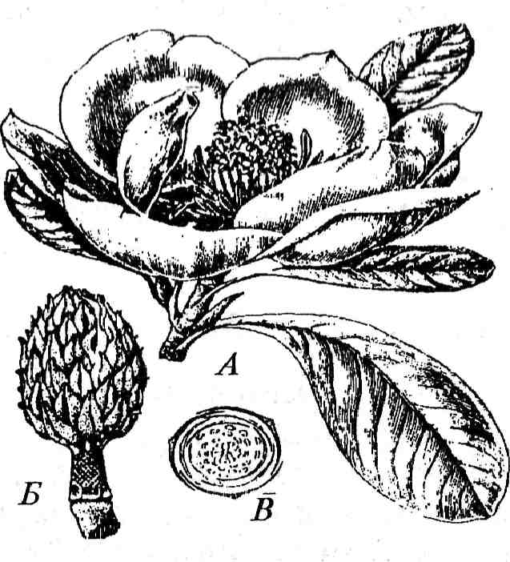
Тож барглари ок., са-рик,, бинафша рангли чанг-чиси кўп сонли, унинг ус-тунчаси кенгайган, тугун-часи деярли эркин холда жойлашган. Меваси куза-чага ўхшаш, мева барглар тизимидан шаклланган. Уруғи кднотли. Оила ва-киллари манзарали ўсимликлар х,исобланади.
104-расм. Улкан гулли магнолия
(Ма&поПа ^гапсНПога).
Л-гулли новда; Б-мева ва мева
банди; В-гул диаграммаси.
Оиланинг типик ваки-ли сифатида йирик гулли Магнолия (Ма^поНа ^гап-(ИЯога)ни курсатиш мум-кин. (104-расм).
Барглари бутун, кат-тик,, гуллари о к, рангли,

370

узига хос лимон хддини (таркибида эфир мойи бўлганлиги сабабли) таркдтади. Магнолия Кавказда, Кримда манзарали ўсимлик сифатида устирилади. Оиланинг яна бир тури Лола дарахти ШИойепёгоп ШпрНега). Бу дарахт-нинг баландлиги 60 метрга кдцар, барглари турт кирра-ли, гули лола гулига ўхшаш, тук, сарик, (заргалдок,) ранг-ли. Мамлакатимизда бу ўсимлик х,ам Жанубий х,удудлар-да манзарали ўсимлик сифатида устирилади. Ёввойи х,олда лола дарахти Жанубий Америкада тарқалган.
Лавргуллилар кдбиласи — Ьаига1ез.
Магнолиягуллиларга якдн энг катта кдбилалардан бири, унинг 11 оилага мансуб 2700 га яқин тури маълум. Акса-рият вакиллари дарахт ёки бута шаклидаги ўсимлик. Ай-рим холларда лиана ва баргсиз паразит утсимон турлари х,ам учрайди. Барглари навбатлашиб (супротив), карама-карши ёки айрим холларда х,алк,а шаклида жойлашган. Гул кургони циклик ёки спираль шаклда, гул коса ва гултож барглари дифференциаллашмаган, деярли эркин. Чангчи-лари чексиз сонли, уруғчиси апокарп, уруғи эндоспермли.
Лаврдошлар оиласи — Ьаигасеае
Оиланинг 2000 дан ортик, тури Жанубий Америка, Жанубий-шаркий Осиё ва Австралиянинг тропик ва субтропик ўрмонлар ида тарқалган. Лекин ёввойи х,олда ўса -диган турлар орасида ҳар иккала ярим шарлар учун уму-мий бўлганбирорта тўрни учратиш кийин. Уларнинг ак-' сарияти дарахт ёки бута шаклидаги ўсимлик. Факдт Са88у1Ьа туркумига мансуб 16 паразит утсимон усим-ликлар бундан мустасно. Оиланинг кенг тарқалган лавр (Ьаиш$), анис дарахти (ЗаззаЕгаз), авокадо (Регзеа) тур-кумларига тааллукли турлар тропик ва субтропик усим-ликлар орасида салмокли урин эгаллайди. Оиланинг ха-рактерли вакили олийжаноб лавр Ьаигиз поЬ1Ыз. Унинг гул тузилиши бу оила вакилларининг бир қадар содда тузилганлигидан далолат беради. Гулининг уч аъзолили-ги, уларнинг бир паллалиларга яқинлигидан далолат беради. Магнолиядошларнинг Лаврдошларга нисбатан сод-далигини курсатувчи бирдан бир белги— уларнинг гули-да андроцеи ва гинецеининг спираль шаклда жоилашиши

371

деса бўлади. Лаврдошларнинг гули актиноморф, икки уйли ёки бир уйли. Гулнинг формуласи С? * Рз+з^з+з+з^(з)-' тугунчаси остки, бир хонали, меваси — данак ёки реза-вор мева, уруғи эндоспермсиз (105-расм).
Полеоботаник маълумотларга кўра лаврдошлар бур даври қазилма ларида учрайди. Уларнинг аксарият турла-ри доимий яшил ўсимликлар. Лавр усимлиги кимматбахо
озиқ-овк,ат, зиравор, доривор, техник, манзарали усим-лик сифатида инсоннинг хўжалик фаолиятида мух,им роль
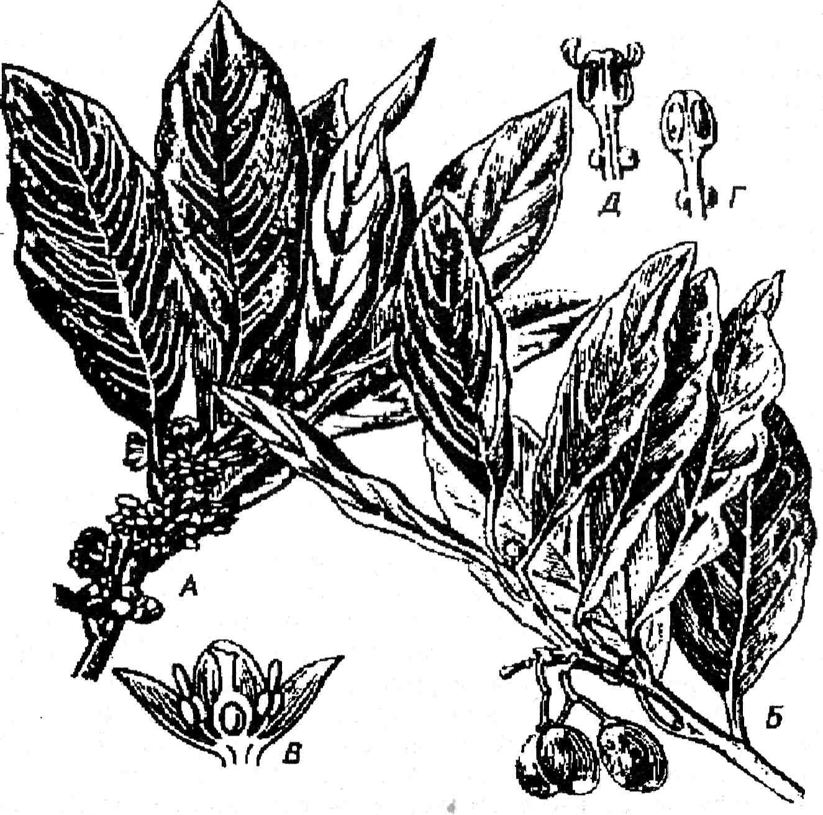
105-расм. Олийжаноб лавр (Ьаугиз поЬШз). Л-гулли новда; Б-мевали новда; В-гул кесими; Г-чангчи; Д-очилаёт-
ган чангдон ва чанг.

372

уйнайди. Шунинг учун ҳам лаврдошларнинг катор навла-ри субтропик улкаларда — Кавказ ва Кримда маданий-лаштирилган.
Бу оиланинг яна бир характерли тури Авакадо (Регзеа^га1:1551та) доимий яшил дарахт, нок шаклидаги резавор мевасининг оғирлиги 600 граммга қадар . Мева-нинг таркибида 30% гача ёр, 4 % оксил моддаси бор. Кимматли мева дарахти сифатида Кора денгизнинг жану-бий сох,или ва Кавказда устирилади. Бир дарахтидан 50 кг га қадар х,осил олиш мумкин. Ватани тропик Америка.
Кдламниргуллилар қабиласи — Р1рега1е8
Утсимон ёки бута ва айрим вакиллари дарахт шаклидаги ўсимлик. Барглари навбатлашиб жойлашган, ён барг-чалари барг банди билан туташ ёки ён барглари йўқ Гуллари майда куримсиз, куш жинсли ёки айрим жинсли, гулкурронсиз, туп-туп гул тупламларида жойлашган. Андроцейи айлана шаклида жойлашган ва 8—10 тага қадар , ёки 23 та, айрим х,олларда 1 та. Гинецейи деярли апокарп, туб қисми туташ. Уруғи эндосперм ва перисперм-ли.
Қабиланинг икки оиласи мавжуд бўлиб, Жануби Шар-кий Осиё (Япония, Филлиппин) ва Шимолий Америкада тарқалган.
Кдлампирдошлар оиласи — Р1регасеае
Оиланинг 2000 га яқин тури 14 туркумга бирлашти-рилган. Улар дарахт, бута, лиана, эпифит, бир йиллик ва кўп йиллик х,аёт шаклига тааллукли ўсимлик х;исоблана-ди. Барглари оддий, навбатлашиб жойлашган. Гул курго-ни оддий, алох,ида ёки куш жинсли. Андроцейи аник сон-га эга эмас. 1 дан 100 тага қадар , гинецейи 1—4 мева баргидан шаклланган. Тугунчаси устки, бир хонали. Ме-васи резавор ёки данакдан иборат. Уруғи эндосперм ва периспермли. Оиланинг типик вакили кора мурч (Р1рег т§шт) (106-расм).
Бу тик усувчи бута, унинг уткир учли гуллари шин-гил шаклидаги гул тупламида, гул куррони оддий, куш жинсли, шамол ердамида чангланади, уруги корамтир

373

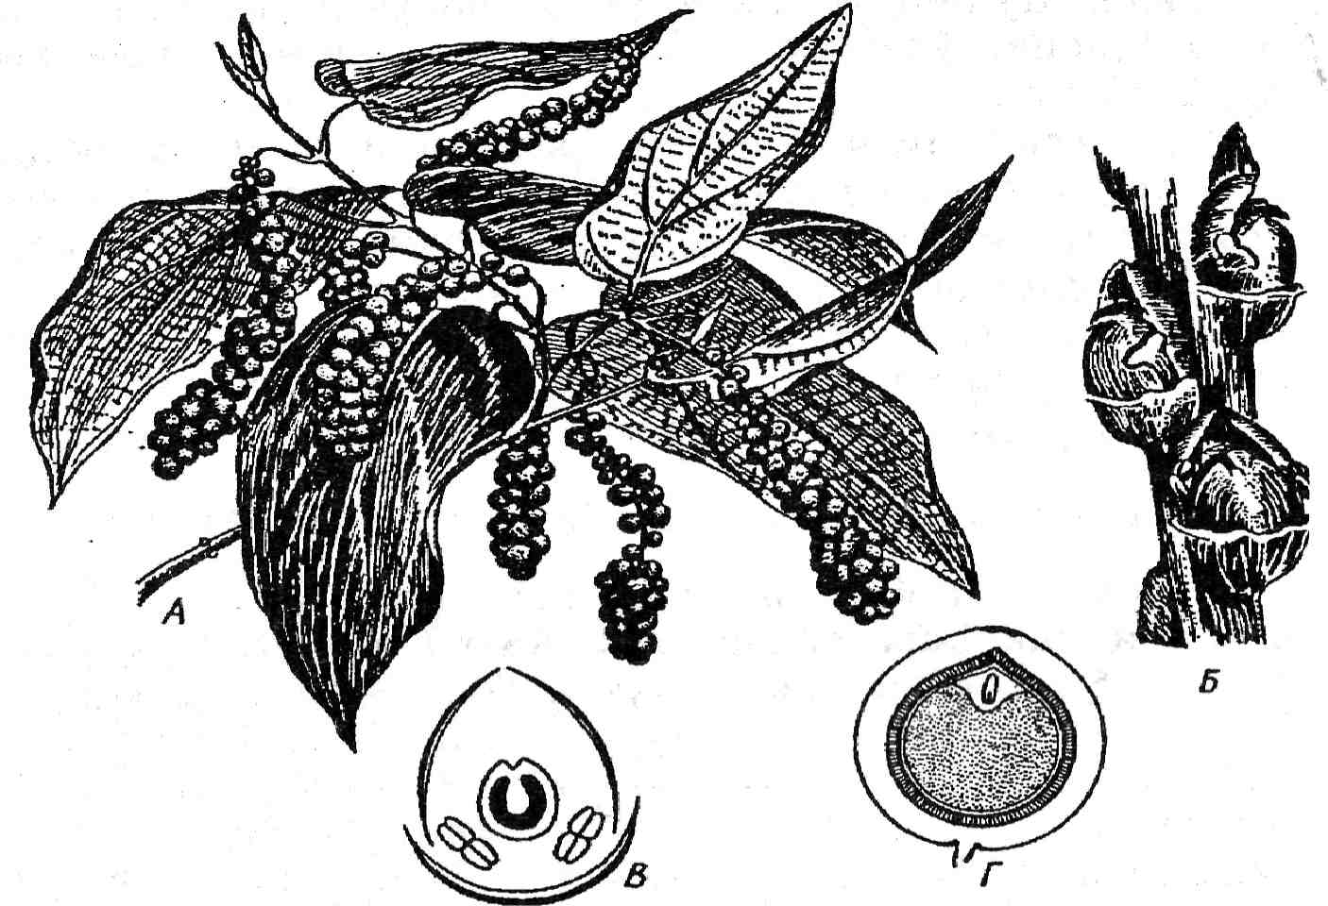
106-расм. Корамурч (Р1рег ш^тит). Л-мевали новда; Б-гули; Б-гуя диаграммаси; Г-мева кесими.
данак. Зиравор усимлиги сифатида, эфир мойи туфайли ишлатилади. Ватани Жануби-Шаркий Осиё. Тропик ва субтропик улкаларда маданийлаштирилган.
Кирказонгуллилар қабиласи — Аг181о1осЫа1е.
Кўп йиллик ут ёки тик усувчи, кўпинча чирмашиб ўса -диган бута ва бутача шаклидаги ўсимлик. Барглари оддий, навбатлашиб жойлашган, ёнбаргсиз. Гуллари якка-якка ёки шингил шаклидаги гул тупламида. Актиноморф ёки зиго-морф, к.уш жинсли. Гул косабарглари туташ, уч булмали, тожбарглари йук,, фақат айрим ҳолларда куш гул куррон-ли ёки гул тож барглари — рудимент. Чангчиси 4—6, айрим турларида 36 тага кдцар. Уругчиси 4—6 мева барги-дан шаклланган. Апокарп ёки кўпинча синекарп, киска бандли. Тугунчаси остки, кисман ярим остки, турт хона-ли. Меваси — кўпинча бир уруғли . Уруғи эндоспермли.

374

Кирказондошлар оиласи — АНз^сПосЫасеае
Оила вакилларининг аксарият қисми тропик ва субтропик улкаларда ўса ди, уларнинг айрим турларини урта иклимли улкаларда учратиш мумкин. Улар Австралия-дан ташкари х,амма китъаларда учрайди, Оиланинг 7 тур-кумига мансуб 450 дан ортик, тури маълум. Уларнинг аксарият қисми лиана шаклидаги ўсимлик бўлиб узунли-ги 10 метрга қадар боради. Оиланинг типик вакили си-фатида кирказонни (хусўса н иссикхоналарда устирила-диган, табиий ҳолда Жанубий Америкада тарқалган ул-кан баргли кирказонни) (Апз1о1осЫа тасгорЬуНа) курсатса бўлади. Баргларининг диаметри 30 смгача . XVIII аср-нинг охири XIX асрнинг бошларида Россияга келтирил-ган. Х,озирги кунда бу ўсимликни Украина, Белорусия, Литва ва бошқа Болтик, буйи давлатларининг иссикхона-ларида манзарали ўсимлик сифатида устирилади.
Рафлезиягуллилар к.абиласи — КаШез1а1е5.
Дарахт ва бута ўсимликларнинг илдизида паразитлик йули билан х,аёт кечирадиган ут усимлиги. Гуллари якка-якка жойлашган, бандсиз, айрим турларида жуда катта, диаметри 1 метрга қадар . Бир жинсли, кисман икки жинс-ли. Гул кургони косачасимон. Косача барглари 4—5 тадан, туб қисми туташ. Чангчиси 5 тадан кўп, чексизга қадар . Чангчиларининг устунча қисми туташйб, най ёки этли устунча х,осил қилади. Уруғчиси парокарп, бир хо-нали. Меваси резавор. Уруғи эндоспермли ёки перисперм-сиз.
Рафлезиядошлар оиласи — КаШе§1асеае
Оиланинг 55 тури 9 туркумга бирлаштирилган. Унга мансуб барча турлар паразит х,олда хаёт кечиради. Аксарият қисми тропик минтакада тарқалган. Характерли тури Арнольд рафлезияси (К. агпоШп) ҳисобланади. Гуллари косачасимон, катта, диаметри 1 метрга қадар . Бир жинсли, косача барглари 4—5 тадан, гул кисмлари туташ, чангчилари давра шаклида жойлашпан, 5 тадан чексизга қадар . Уруғчиси 5—10 та мевабаргдан шаклланган. Ту-

375

гунчаси остки. Меваси резавор. Уруғи эндоспермли. Чивин ва кунгизлар ёрдамида чангланади. Гулининг айни-ган гушт хиди чивин ва кунгизларни узига жалб қилади.
Нилуфаргуллилар қабиласи — МутрЬаеа1е§.
Кўп йиллик сувда усувчи, кўпинча илдиз пояли усим-лик. Пояси одатда редукцияга учраган. Барглари бутун, на-вбатлашиб ёки айрим холларда адлка шаклида жойлашган. Гули якка-якка, катта, куш жинсли, тўғри (актиноморф) хашаротлар ёрдамида чангланади. Чангчилари чексиз, уруғчиси кўп сонли мевабарглардан шаклланган. Меваси ён-рок,ча ёки резавор мева. Уруғи перисперм ёки эндоспермли.
Нилуфаргулдошлар оиласи — NутрЬаеасеае
Епик уруғли ўсимликларнинг энг кадимий оилалари-дан бири. Унинг 100 га яқин тури 8 туркумга мансуб. Аксарият қисми иссик иклимли ва субтропик улкаларда тарқалган. Х,амдустлик мамлакатларида 5 туркумга мансуб 8 тури борлиги аниқланган . Урта Осиёда 2 туркумга мансуб 4 тури учрайди. Уларнинг аксарият қисми сувда,
боткокликларда ўса диган кўп йиллик илдиз пояли усим-ликлар. Гуллари катта, актиноморф, куш жинсли. Гул формуласи: О^ *Са₃₊₅Со°о Аоо Ооо? тугунча уртада уруғчиси кўп сонли мева баргидан шаклланган эркин ёки айрим ҳолларда туб қисми бир-бири билан туташ. Меваси — ёнрокча ёки резавор мева. Уруғи эндосперм ва пе-риспермли. Аксарият қисми манзарали ўсимликлар, ай-римларнинг илдиз пояси крахмалга бой.
Оиланинг характерли вакили ок Нилуфар — ^трЬаеа а1Ьа (107-расм). Унинг барги юраксимон, қаттиқ, сувда сўзишга мослашган. Гули бандли, гул косача барглари туртта, яшил рангли, тож барглари ва чангчилари чек-сиз, кўп сонли, уруғчиси битта — кўп сонли мева барг-ларидан шаклланган. Тугунчаси урта, меваси — резавор, кўп уруғли . Уруғи эндосперм ва периспермли. Илдиз пояси таркибида крахмал ва ошловчи моддалар бор.

376

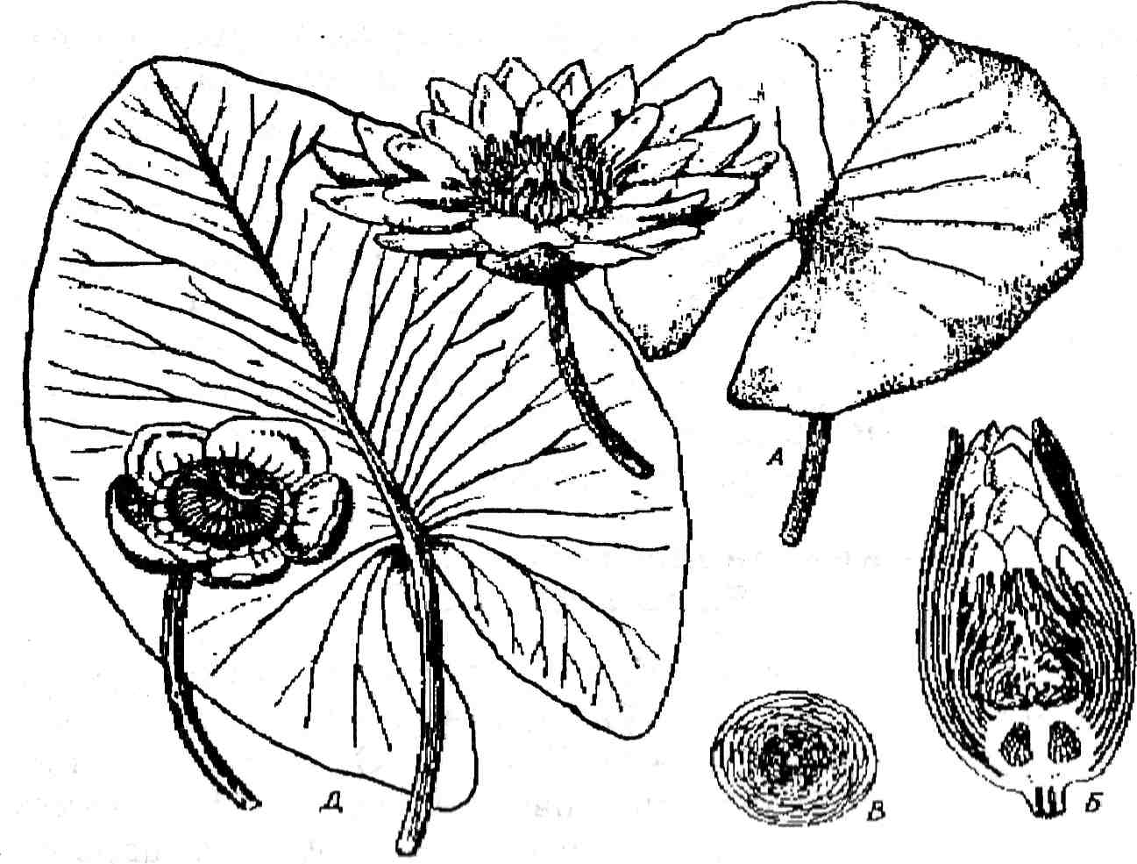
107-расм. Ок. нилуфар (МтрЬаеа а1Ьа). Л-барги ва гули; /э-гулининг узунасига кесими; /3-гулининг энига ке-
сими.
Б^ ўсимлик кулларда, даре дельталарида кенг таркдл-ган. Урта Осиёда, Сирдарё ва Амударё дельтасида учра-тиш мумкин. Оиланинг яна бир вакили Сарик, нилуфар — ЫирЬоаг 1и1еит. Бу ўсимликнинг гули 5 та саргиш рангли гулкосаси кўп сонли, (кўпинча 13 та), сарик, рангли тож барглари чангчилари чексиз бўлиб, уругчиси битта, тугунчаси устки. Меваси қаттиқ. резавор. Зайсан (Ир-тиш дарёси сох,или) ва Балхаш кулларининг чучук сув-ларида тарқалган.
Айик,товонгуллилар қабиласи — Капипси1а1ез.
Кўп йиллик ҳам да бир йиллик ут, утсимон дарахтси-мон лианалар ёки кисман тик усувчи буталар ёки паст буйли дарахтлар шаклидаги ўсимлик. Барглари навбат-лашиб, карама-карши жойлашган, оддий, мураккаб, одат-

377

да, ён барги булмаидиганлари ҳам учраб туради. Гули жуда хилма-хил. Учки ёки култик гул тупламларида як-кама-якка холда жойлашган, куш ёки алохида жинсли, актиноморф ёки зигоморф тузилишли. Чангчиси чексиз, айрим холларда 6 та, кисман эса 3 та бўлади. Уруғчиси апокарп. Мевалари хар хил — ёнгокча, барг, резавор мева, данак шаклларда. Уруғи эндоспермли, айрим холларда эндоспермсиз. Бу қабилага 8—10 оила мансуб. Шулардан биз куйида зиркдошлар (ВегЬепйасае), Айик-товондошлар (Капипси1асеае) оилаларининг тавсифига бир қадар батафсил тўхталиб утамиз.
Айик,товондошлар оиласи —
Капипси1асеае
•
Оиланинг 45 туркумга мансуб 2000 дан ортик, тури ер юзининг урта, совук ва муътадил иклимли кенгликлари-да тарқалган бўлиб, фақат Шаркий Осиё худудларида жумладан, Урта Осиёда айиктовондошларнинг 25 туркумга мансуб 202 тури турли-туман иклим ва об-хаво шароит-ларида ўсимлик қатламлари нинг асосий компонентлари-дан ҳисобланади. Уларнинг аксарият қисми бутасимон, кўп йиллик утсимон, илдиз пояли ўсимликлар; барглари навбатлашиб жойлашган; айрим турларида карама-кар-ши, оддий ёки булмалардан иборат, панажсимон киркил-ганлари ҳам учрайди.
Айиктовондошларнинг гули шингил ва бошоксимон гул тупламларидан иборат, икки жинсли, кисман бир жинсли гул аъзолари спирал жойлашган, актиноморф, кисман зигоморф. Гул ўрни яхши ривожланган. Гулининг туей бир хил эмас, нихоятда турли-туман. Улар орасида ок, сарик,, хаворанг, оч қизил, гунафша ва бошқа ранглари-нини учратиш мумкин. Куш гул кургонли, айрим холларда гул куррони оддий. Чангчиси кўп сонли, гул ўрни га ост қисми билан туташган. Уруғчиси 1—5 та, кисман кўп сонли, тугунчаси устки. Айиктовондошларнинг гул формуласи бир хил эмас. Масалан, айиктовоннинг гул
формуласи: С> * СазС^А^ О^, бошқа турларнинг гул формуласи бундан фарқ қилади. Меваси туп уруғ, тупбарг

378

ёки кўса кча ва фақат айрим лолларда ширали мева шак-лида. Уруғи эндоспермли. Айиктовондошларнинг деярли даммаси алкалоид, глюкозидга бой бўлганлиги туфайли доривор ўсимликлар сифатида ишлатилади. Айиктовон-дошларнинг куйидаги туркумлари эътиборга молик:
Седона (Ые^еПа). Бу бир йиллик ва кисман кўп йиллик утсимон ўсимлик. Унинг Урта Осиёда 5 тури тарқалган. Биз учун седонананинг икки тури диккатга сазовор. Масалан ёввойи седона (Ие^еПа 1п1е§л!оПа) Бир йиллик ут, буйи 15—25 см. Косача барглари 5—8 та, икки лаб-ли. Меваси калта, тукли. Апрель-май ойларида гуллаб уруғ беради. Адир ва тор зоналарида экинлар орасида ва буш ётган далаларда учрайди. Экма седона (Н. заЦуа) нинг баландлиги 20—75 см, май, июнь ойларида гуллаб уруғлайди. Узбекистоннинг деярли х;амма вилоятларида зиравор ўсимлик сифатида устирилади. Унинг хушбуй уруғлари эфир мойли бўлиб, нон пиширишда, карам ва бодринг тузлашда ишлатилади.
Исфарак (Ое1рЫпшт). Бу туркумга мансуб ўсимлик-ларнинг аксарият қисми ер шарининг урта иклимли мин-такаларида тарқалган. Дозирги пайтда унинг ер юзининг турли китъаларида 200 тури, х,амдустлик мамлакатлари флорасида 80 тури/шу жумладан Урта Осиё флорасида 45 тури борлиги аниқланган . Булар бир йиллик ва кўп йиллик утсимон ўсимлик. Гуллари зигоморф моносим-метрик тузилишли. Гул куррони оддий, гул косачасимон, чангчилари кўп сонли, уруғчиси кўп сонли айрим турла-рида биттадан 3—5 тага қадар . Узбекистонда исфарак-нинг Ое1рЫпшт 5егшЬагЬа1ит деб номланувчи тури тор ва тор олди зоналарида кенг тарқалган. Бу ўсимликни халкимиз кадимдан кимматбаҳо ранг берадиган буёкбоп ўсимлик сифатида билади.
Парпи (Асопйигп) туркумининг 160 тури ер юзининг Шимолий ярим шарларида, Айниқса торли вилоятларда тарқалган. Дамдустлик мамлакатларида 60 тури, шу жумладан Урта Осиёда унинг 12 тури тор зонасининг бута-зор, дарахтзор ва арчазорларида, дарахт ва буталарнинг соя-салкин ерлари х,амда майин ва шарал аралаш туп-

379

рокларида ўса ди. Ок, парпи кўп йиллик, илдиз пояли ут, Буйи 60—150 см. Барглари бармоксимон қирқилган . Гул-лари моносимметрик бўлиб, шингил шаклидаги гул тупламларида жойлашган. Гулининг формуласи: О^ *
Са₅Со₈ А^ (3₃, Меваси 3—5 мевабаргдан шаклланган. Июль, август ойларида гуллаб уруглайди. Таркибида ал-калоидлари бор доривор ўсимлик сифатида ишлатилади.
Айиктовон (Капипси1из) туркумининг ер юзида 400
тури, шу жумладан 150 тури Ҳам дустлик мамлакатлари-
да, У"рта Осиёда 65 тури кенг тарқалган. Айиктовондош-
ларнинг аксарият қисми кўп йиллик ут ўсимлик. Баргла
ри панжасимон булмали, кисман бутун. Гули сарик, ай-
рим холларда ок рангли, гул тузилиши гемициклик, гулнинг
формуласи * ССаЗо₅А₀₀ О^. Узбекистонда айикто-
вонларнинг бир йиллик ва кўп йиллик турларини адир, тор ва яйлов зоналарининг шагал аралаш майин тупрокли* тошлок, тор коялари ва ёнбагирлари, дарёларнинг со-хиллари, арикларнинг буйида, нам утлокларда учратиш мумкин. Жумхуриятимизда бу туркумнинг гузал Капипси1из 1ае{из номи билан юритиладиган тури дарёларнинг сохиллари, нам ерлар, экин майдонларининг чет-ларида учрайди. Махаллий ахоли ундан доривор ўсимлик сифатида фойдаланган. Захарли айиктовон (К. 5се1ега1из) деб аталадиган бир йиллик тури арик ва даре сохилларида тарқалган, захарли, олмос ут (К. Ке^еПапиз) деб аталадиган кўп йиллик тури адир ва тор зоналарининг майин тупрокли, нам ерларида шагал ва тош аралаш тогёнбагирларида ўса диган доривор ўсимлик.
Суруғ ут — А<1оп15 туркуми. Бу туркумнинг Х,ам-дустлик мамлакатларда тарқалган 11 туридан 9 таси Урта Осиёда учрайди. Уларнинг жамиси кўп йиллик ут ўсимлик. Гул формуласи: ^ * Са^о^А^ О^ мева кўп уруғ-ли. Узбекистонда бу туркумнинг Туркистон суруғ ути
(А. сЬгузоааШз) деб юритиладиган тури Зарафшон, Олой ва Туркистон тизма тогларининг майин тупрокли ёнба-рирларида кенг тарқалган. У баланд буйли йирик сарик гулли, узига хос бадбуй хид таркатади. Медицинада дори-

380

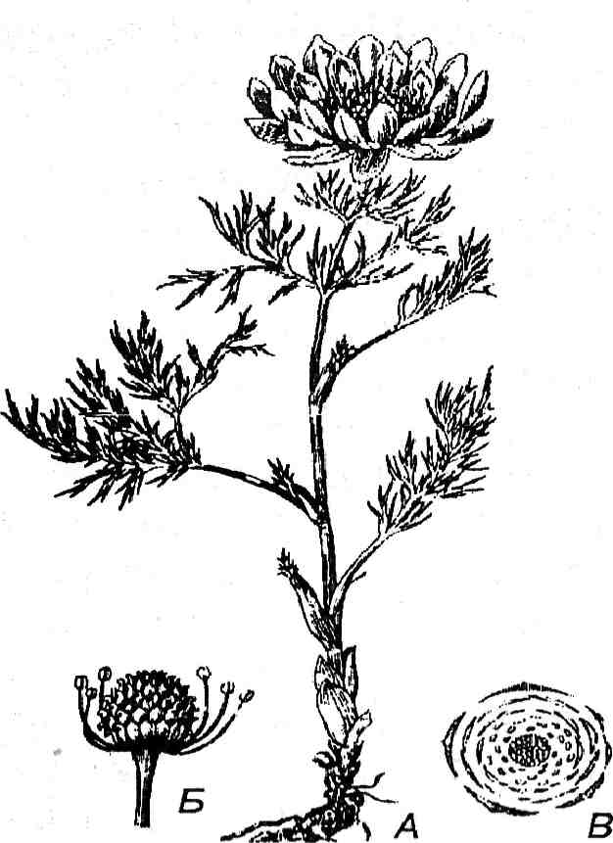
дармон олиш учун ишла-тиладиган адонизин шу ўсимликдан олинади (108-расм).
108-расм. Мушук ут (АсЗогиз $р).
Л-поясининг умумий кўриниши;
Б-апокарп гинецей (уруғчи);
В-тул диаграммаси
Зиркдошлар оиласи — ВегЬегЫасеае. Зиркдошлар оиласи вакиллари-нинг гинецейи псевдо (ёл-рон) мономер тузилишли циклик жойлашган, кам сонли (4—18 тагача, кўпинча 6 та) чангчили, улар уз навбатида махсус копкок ёрдамида очилади. Оила ниҳоятда гетероген, унинг карпологияси пале-нологик тузилиши гул мева ва уругининг тузилиши, вегетатив органлари-нинг ички ва ташқи тузилиши билан бир-биридан кескин фарқ қилади. Шун-га карамасдан, бу оила
келиб чиқиши га кўра табиий монофелетик гурухдан иборат. Оиланинг 12 туркумга мансуб 600 дан ортик тури ер юзининг турли иклим шароитларида тарқалган. Оила ва-киллари асосан урта иклимли минтакада учрайди. Улар кўп йиллик ут ва бута ўсимлик. Барглари мураккаб ёки оддий. Гули циклик тузилишли, гул куррони оддий, ак-тиноморф, якка холда ёки гул тупламидан иборат, икки уйли этномофил. Гул формуласи: <^> *Р₃+4 ^ ^{та} ^{тож} баргчалари нектарга айланган) А₃₊₃ 01.Гули сарик ранг-ли, меваси резавор, уруги эндоспермли. Кўпчилик турла-ри учун берберин алкалоиди характерли.
Бу оиланинг Узбекистонда зирк, ВегЬеНз (Ьеоп1лсе) ерсовун туркумларига тааллукли турлари табиий ўсимлик жамоаларининг асосий компонентларидан хисобла-нади.

381

Зирк (ВегЬегде) туркуми. Бу туркумнинг 200 га яқин тури асосан Америка ва Урта ер денгизи флористик вило-ятида кенг тарқалган.
Урта Осиёда зиркнинг 7 тури табиий х,олда тарқалган бўлиб, унинг Айниқса кора ва қизил зирк деб аталадиган турлари тор ва тор олди зоналарининг майин тупрокли ва шагал аралаш ёнбагирларида ўса ди. Оиланинг харак-терли вакили ВегЬепз уи1§"ап5. Уларнинг аксарият кис-ми бута ўсимлик бўлиб, баргларнинг бир қисми тиканга айланган. Гуллари шингил, шода шаклидаги тупгул, са-рик рангли. Зирк чанг ипларининг ҳаракати киши эъти-борини узига жалб қилади. Унга беихтиёр тегиб кети-шингиз билан улар эгилади ва тугунча тумшукчасига охис-та тегиб гулнинг чангланиши содир бўлади. Меваси резавор, тук қизил, жигарранг ёки кизриш тусда. Зиркнинг меваси озиқ-овкат сифатида, буёкбоп ва ошловчи ўсимлик сифатида ишлатилади(ЮЭ-расм).
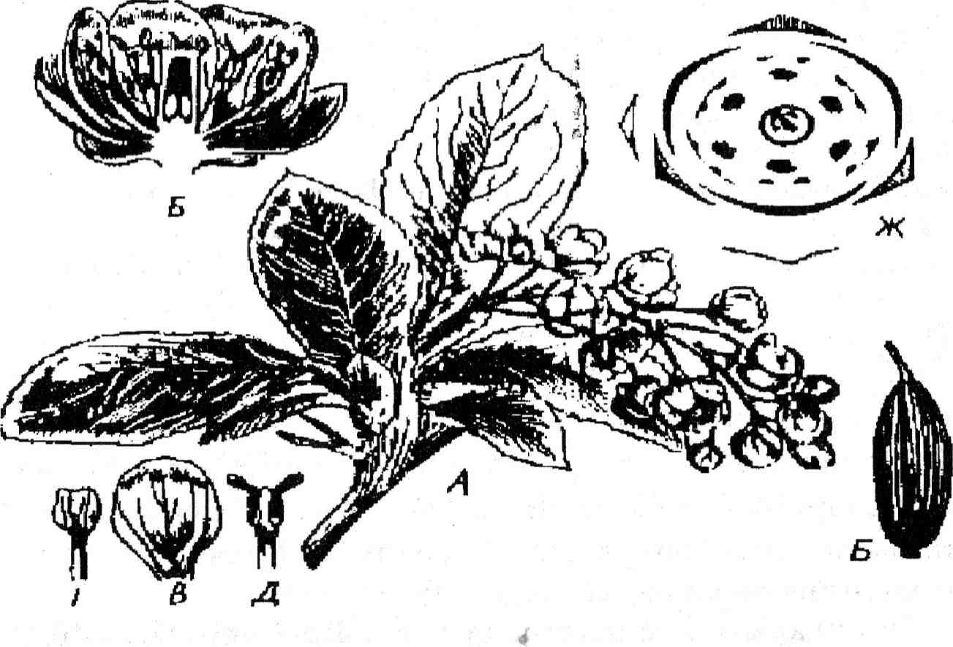
109-расм. Кора зирк (ВегЪепз уи1^аге). Л-гулли новда; Б-гулининг кундаланг кесими; Б-тож барг; Г-Д чанг-
дон; Ж-гул диаграммаси.

382

Кукноргуллилар кдбнласи—Рарауега1ез
Қабилага мансуб ўсимликларнинг аксарият қисми бир ва кўп йиллик табиий ўсимлик жамоаларининг компо-нентлари. Уларнинг барги навбатлашиб ёки кисман кара-ма-карши жойлашган, ён баргсиз. Гули якка ёки гул тупламларидан урин олган, икки жинсли, актиноморф ёки кисман зигоморф, куш жинсли гул кургонида косача барглари 2та, айрим х,олларда 3-4 тадан, кўпинча усим-ликнинг гуллаш жараёнида тукилувчан, тож барглари 4 та, айрим лолларда 6 та ёки 8—12 тадан, икки катор дав-ра х,осил қилган х;олда жойлашган, чангчилари чексиз ёки 6—12 тадан, эркин ёки дастага бирлашган. Гине-цейи парокарп, ёндош (бир неча мева баргни бирлаши-шидан иборат) 2 ёки 3—20 хонали. Тугунчаси остки ёки кисман ярим остки. Меваси кўса кча. Уруғи майда эндоспермли. Қабилага Кукнордошлар (Рарауегасеае), Хипе-коумдошлар — (Нуресоасеае), шотарадошлар (Рита-Г1асеае) оилалари мансуб. Кўпчилик укув кулланмалари ва аникдагичларда кукноридошлар ва шатарадошлар оилалари битта кукнордошлар оиласига бирлаштирилган.
Кукнордошлар оиласи — Рарауегасеае. Оиланинг 28 туркумга мансуб 600 тури Шимолий ярим шарларнинг урта иклимли қисмида кенг тарқалган. Х,амдустлик мам-лакатлари флорасида 11 туркумга мансуб 43 тури борли-ги маълум. Урта Осиёда, шу жумладан Узбекистонда оиланинг 6 тури бир қадар кенг тарқалган. Улар бир ва кўп йиллик ўсимликлар, танасида сутга ўхшаш суюкдик модданинг бўлиши билан характерланади. Барглари навбатлашиб жойлашган, мураккаб патсимон. Гули якка ёки гул тупламида жойлашган, йирик, актиноморф, кутлгул-курронли. Косача барглари 2 хил тукилувчан, тож барглари 4 та. Чангчиси одатда чексиз, кўп, уруғчиси икки ёки ундан ортик, мева барглардан шаклланган. Гул фор-муласи: ^ * Са₂Со₄А°о 0₍₂₎ Тугунчаси бирхонали,
меваси кўса кча, уруги эндоспермли. Оила вакилларининг аксарият қисми заҳарли, тиббиётда кулланиладиган бир йиллик ут ўсимлик. Узбекистонда оиланинг кукнор

383

Уруғчиси кўп сонли мева баргларидан шаклланган тумшукчали. Меваси бир хона-ли кўса кча. Уруғининг 50%ини ёр ташқи л этади. Нон-войчиликда ишлатилади. Кизралдок (Рарауег) Узбекистонда кенг тарқалган бир йиллик ут ўсимлик, уларнинг баландлиги одатда 20—30 см дан ошмайди. Эрта бахорда табиий ўсимликлар жамоаларининг асосий компонент-лари х,исобланади. Кейинги йилларда улардан олинади-ган буёк озиқ-овкат саноатида турли-туман конфет мармелад ва шу сингари ширинликларни тайёрлашда ишлатилади.
Чиннигуллилар қабиласи — СагуорЬу11а1е$
Кўп йиллик ёки бир йиллик ут ўсимликлар. Барглари оддий, одатда бутун, навбатлашиб ёки карама-карши,
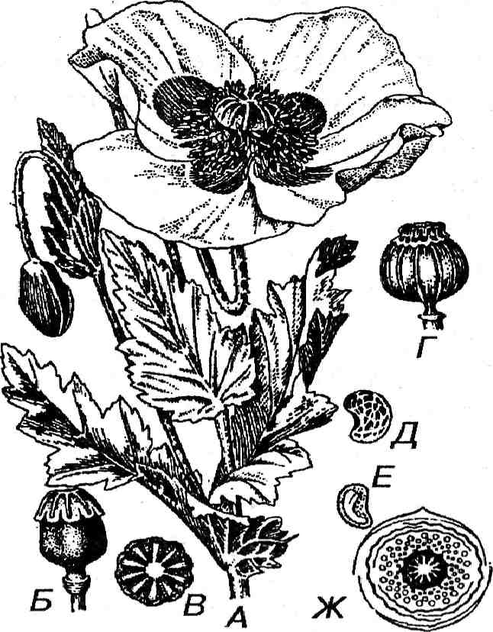
110-расм. Кукнор (Рарауег рауошпит).
Л-умумий кўриниши; Б-уруғчи;
В-тугунчасининг кундаланг кеси-
ми; Г-мева (кўса кча), Д-уруғи,
Е-уруғининг кундаланг кесими;
Ж-гул диаграммаси.(Рарауег) ва изралдок -Кое те па) уркумларига мансуб турлар кенг тар-калган.
Кукнор—(рарауег). Бу туркумнинг ер юзида 110 дан ортик, тури кенг тар-калган. (110-расм). Х,ам-дустлик мамлакатларида 50 турида, шу жумладан Узбекистонда 5 тури тар-калган бўлиб, шундан бит-та Рарауег роуогигшт тури маданийлаштирил-ган. У бир йиллик ут, поя-си сут суюклиги аралаш мум қатлами билан коп-ланган бўлиб кукимтир зангори рангли. Барги узун икки карра найсимон қирқилган . Гули якка, по-янинг учида жойлашган, тож барглари окиш, гу-нафша, пушти рангли.

384

кисман халка шаклида жойлашган. Гуллари турли хил ту-зилишли, гул тупламларида жойлашган, куш жинсли ёки бир жинсли, актиноморф, кўпинча 4—5 аъзоли, кушгул-кургонли. Чангчиси кўп сонли. Гинецеии синекарп ёки айрим холларда апокарп тузилишли. Тугунчаси устки, кисман холларда ярим остки. Меваси турли-туман, уруги эн-доспермсиз, уруғмуртаги эндоспермли. А. Тахтаджян сис-темасида бу қабила 15 оилани узида бирлаштиради. Улар-дан бизнинг улкамиз флорасида етакчи рол уйнайдиган чиннигулдошлар (сагуорЬуИасеае) ва шурадошлар (сЬепоросНасеае) оилаларининг тавсифига тўхталиб ута-миз.
Шурадошлар оиласи — СЬепоросНасеае
Бу оиланинг 100 га яқин туркумга мансуб 1400 дан ортик ўсимлик^ тури ер юзининг деярли ҳам ма минтака-ларида ўса ди. Урта Осиёда 282 тури борлиги аниқланган . Уларнинг аксарият қисми утсимон. Поя ва барглари окиш, мум қатлами билан копланган. Барглари навбатлашиб, кисман карама-карши жойлашган, барги оддий, бутун, ён баргчасиз. Гуллари гул урамлари шаклидаги бошоклар ёки рувакларда, одатда икки жинсли, кисман бир жинсли, бундай х,олда икки уйли. Анемофил, лекин нектарли, четдан чангланувчи турлари ҳам мавжуд. Одатда гул олди баргчалари йўқ Гул формуласи: С?* Р₍₅₎ (косачасимон)
А₅(3₍₂_₅₎. Уруғи кўпинча учта мевабаргдан шаклланади. Тугунчаси бир хонали, устунча ва тумшукчаси бор. Уруғмуртаги битта бироз қайрилган . Меваси ёнгокча, пери-спермли (эндосперми йук).
Аксарият қисми мухим ем-хашак ва озиқ-овкат аҳам и-ятига эга ўсимликлар. Оиланинг кенг тарқалган ва халк хужалиги учун мухим вакиллари сифатида лавлаги — Ве1а уи1^ап5, шура — СЬепорос11ит, олабута — А1гер1ех, ис-малок — Зртааа, саксовул — На1оху1оп каби туркумла-рининг айрим турларини курсатишни жоиз деб хисоб-лаймиз.
Шуралар (СЬепоросИит) туркумининг Урта Осиёда 18 тури даре ва ариклар буйида, кумли, кумок, шагал ва

25—42

385

тош аралаш адир ва тогларнинг ён барирларида кенг тарқалган. Уларнинг аксарият қисми бир қадар тузга бой шурланган, шур, шурхок такирларда^ам тарқалган.
Олабута (А1гер1ех) туркумининг Урта Осиёда 25 тури табиий ўсимлик жамоаларининг компонентлари хисоб-ланади. Шулардан фақат 3 тури ярим бутача, қолган 22 тури бир йиллик ўсимлик. Уларнинг барчасини гули бир жинсли^ бир ёки икки уйли. Кўпчилиги ёввойи бегона утлар. Узбекистонда олабутанинг майда гул, эшак шура номи билан аталадиган турлари кенг тарқалган.
Саксовул (На1оху1оп), бута ёки чул муҳитининг ки-чик дарахти. Урта Осиёда унинг уч тури кенг тарқалган, бута ёки баландлиги 10 метрдан ошмайдиган дарахт. Ён новдалари панжасимон шохланган. Барглари учли, танга-часимон, пояга такалиб ўса диган бўртма чалар шаклида. Саксовулнинг ок саксовул, кора ва зайсан турлари маъ-лум. Чулда саксовулнинг ихота дарахтзорлари ва ем-ха-шак ўсимликлари сифатида мух,им ах,амиятга эга.
Чиннигулилар оиласи — СагуорЬуИасеае
Оиланинг 80 туркум, 2000 тури Урта ер денгизи фло-ристик вилояти, Европа, Осиё ва бошқа материкларида тарқалган. Х,амдустлик мамлакатларида уларнинг 40 тур-кумга мансуб 620 тури маълум, шу жумладан, Урта Осиё-нинг деярли барча зоналарида ўса диган 31 туркумга мансуб 286 тури кенг тарқалган.
Чиннигуллиларнинг аксарият қисми утсимон, кисман ярим бута шаклида. Барглари оддий, карама-карши жой-лашган, ёнбаргчасиз, бутун, четлари қирқилган эмас. Гуллари одатда яримсоябонсимон дихазийларда, куш жинсли, баъзан бир жинслилари ҳам учрайди, нектар-никли, шамол ёрдамида чангланади. Гул формуласи: С? * Са₅А₅₊₅ 0₍₂_₅₎ Чангчилари икки катор дойра х,осил қилган х;олда жойлашган (10 та). Уруғчиси 5 та, айрим турларида 3,4,2 мевабаргидан шаклланган. Тугунчаси уст-ки. Меваси кўса ксимон, ёнроксимон, айрим холларда ре-завор. Уруғи периспермли. Оилага мансуб турлар манза-рали, техник, шифобахш ўсимликлар сифатида фойдала-

386

нилади. Айрим турлари захарли, таркибида сапонин мод-даси борлиги аниқланган . Чиннигуллиларнинг Урта Осиё-да 01ап1Ьи5 — чиннигул туркуми, 34 тур, ЗНепе — зурча 84 тур, Асап1ЬорЬу11ит — бех 23, ЗЫапа — юлдуз ут 20 тўрни узида бирлаштиради. Булар табиий ўсимлик копламларини шаклланишида мухим роль уйнайди.
Чиннигул туркумининг 300 дан ортик тури кенг тарқалган бўлиб, Дамдустлик мамлакатларида 80 тури, шу жумладан, Урта Осиёда 34 тури юқори адир, тор ва куйи яйлов зоналарида тарқалган. Уларнинг аксарият қисми кўп йиллик ут, Гули нихоятда хилма-хил — оч қизил, пушти ва тук қизил рангли. Кўпгина турлари маданий-лаштирилган ва гулчиликда мухим аҳам ият касб этади.
Бех (АсапЬор1у11ут) туркумининг 23 тури Урта Осиё-нинг торли худудларида тош ва шагал^аралаш майин туп-рокли тор ён барирларида тарқалган. Узбекистонда холва бехи (етмак) номи билан юритиладиган кўп йиллик ба-ландлиги 40—60 см га қадар келадиган ўсимлик тури, тор зонасининг шагал ва тош аралаш майин тупроклари-да тарқалган. Барглари калами ёки наштарсимон калами, учи уткир тиканли. Гуллари майда, руваксимон тулгул. Тож барглари тескари наштарсимон, оч пушти. Илдизи махаллий ахоли томонидан кандолатчиликда ишлатила-ди. Таркибидаги сапониндан фармацевтика саноатида, тур-ли-туман дорилар тайёрлашда кулланилади.
Торонгуллилар кдбиласи — Ро1у^опа1е5
Кўп йиллик ёки бир йиллик, кисман бута ва дарахт ўсимликлар. Ер юзининг барча минтакаларида учрайди, лекин уларнинг аксарият қисми шимолий ярим шарларда ва Айниқса урта иклимли улкаларда кенг тарқалган. Бу қабила фақат гина битта торондошдар оиласидан иборат.
Торондошлар (откулокдошлар) оиласи —
Ро1у§опасеае
Оиланинг 40 туркумга мансуб 800 дан ортик тури ер юзининг барча минтакаларида учрайди. Х,амдустлик мамлакатларида унинг 8 туркумга мансуб 285 тури, шу жумладан 8 туркумга мансуб 157 тури Урта Осиёда кенг тар-
387

калган. Уларнинг аксарият қисми утсимон, барглари нав-батлашиб жойлашган, барг банди пояни ўраб турувчи ёндош барглардан тузилган. Бу хусусият бутун оила учун характерли. Гуллари, бошок, шода, (шингил) руваклар-да, одатда икки жинсли, анемофил ёки энтомофил. Нектар сақловчи куш безлари тож баргларнинг туб қисмида жойлашган. Гул куррони оддий косачасимон ёки тожси-мон. Тўғри 3—6 та эркин, икки катор бўлиб жойлашган баргчалардан иборат. Чангчиси 6 та дан 9 тага қадар , уруғчиси 3 (2—4) мева баргидан шаклланган, устунча
ва тумшукчали. Гулининг формуласи: ^ * Р₃_₆А₅_э ^<з) Торондошларга мансуб турлар озиқ-овкат саноатида дори тайёрлашда, ем-хашак, ошловчи ва буёкбоп материаллар сифатида кенг кулланилади. Уларнинг Урта Осиёда отку-лок (Китех), ровоч (КЬеит) кандим (СаШ^опит), торон (Ро1удопит) сингари туркумларига мансуб турлар мух,им хўжалик ах;амиятига эга. Торон (Ро1у§опит) туркумининг 56 тури Урта Осиёнинг чул, адир, тор ва яйлов зонасида кенг тарқалган. Улар бир йиллик ва кўп йиллик ут, бута ва ярим бутача. Туркумнинг асосий турлари: Ошловчи торон Р. сапапит. Буйи 60—150 см. Илдизи йурон, ун-дан бир нечта поя чиқади. Барг пардаси корамтир қўнғир, 20—25 мм. Туп гули йирик, кучли шохланган рувак, узун-лиги 35 см гача июнь, август ойларида гуллаб уруғлайди. Тор зонасидаги тошлокли ёки сернам майин тупрокли ер-ларда ўса ди. Торон илдизидан 20 % гача муҳим ошловчи модда олинади. Тороннинг Узбекистонда келинтил то-рони (Р. регз1сапа) к,амчигул торони (Р. опепЫе) шо-вулбарг торон (Р. 1араШо1шт) сингари турлари кенг тарқалган.
Откулок.—Китех туркумининг Урта Осиё тогларида 23 тури тарқалган бўлиб, уларнинг аксарият қисми кўп йиллик ут ўсимлик. Откулок илдизида 18% гача тери ошлаш саноатида кенг кулланиладиган ошловчи таннид моддаси бор. Унинг майда баргли откулок (К. спзриз), тугунчали откулок—(К. соп§1отега1и5), халтачали откулок—(К. на1асгП), Сурия откулоги (К. зупасиз) ва бошқа турлари тарқалган. Ровоч (КЬеит) туркумининг 12 тури Урта Осиёда тарқалган. Бу анча катта илдизли йирик ўсимлик. Барглари катта гул куррони 6 та ва 9 та чангчидан
388

шаклланган. Узбекистонда ровоч турлари доривор, ош-ловчи, буёкбоп ва сабзавот усимлиги сифатида фойдала-нилади. Максимович ровочи (КЬ. тах1то\\ас;ш) нинг ба-ландлиги 40—100 см, пояси дарал, туби зангсимон қўнғир, барг кини билан ўралган. Буйи 40—85 см келадиган йи-рик мевали катта баргли ровоч (КЬ. тасгоагрит) ва пояси тубидан шохланган, силлик, пояли баландлиги 50— 100 см юраксимон ровоч (КЬ. сагс)а1ит) кенг тарқалган.
Кермекгуллилар қабиласи — Р1итЬо§гша1е8
Монотип оиладан иборат. Кўп йиллик ёки бир йиллик ут ёки ярим бута, айрим х,олларда лиана усимлиги.
Кермекдошлар (Р^тЬа^тасеае) оиласи. У рта Осиё-да, хусўса н Узбекистонда ўса диган кермекдошларга ман-суб ўсимликларнинг аксарият қисми кўп йиллик ут усим-лик. Барглари навбатлашиб жойлашган, оддий, ён барг-часиз. Гуллари рувак ёки шингил шаклидаги туп гулларда, куш жинсли актиноморф, беш аъзоли, куш гул куррон-ли. Косача барглари туташ, тож баргларининг фақат ост қисми туташ. Чангчилари бешта, уруғчиси бир нечта туташ мева баргдан шаклланган. Меваси қуруқ кўса кча, барглари зич ўраб турадиган ва ундан ажралмаган долда туқилади, қуруқ. Уруғи эндоспермли.
Узбекистонда бу оиланинг қизил тикан (қизил мурч), гониолимон ва кермек сингари туркумлари диккатга са-зовордир. Булар орасида Ытопшт — кермекнинг Меер кермаги (Ь. Меуеп) деб номланадиган кўп йиллик, буйи 40—80 см, илдизи йурон, барглари илдиз бурзида ёки гул бандининг пастки қисмида жойлашган кўп йиллик ут ўсимлик. Одатда шурланган ерларда, даре буйларида ва сурориладиган экинзорларда ўса ди. Унинг Узбекистонда кенг барг кермек (Ь. оЫер1з) ва буйрак барг кермек (Ь. 1еп1Гогте) сингари турлари тарқалган. Таркибида таннид моддаси борлиги туфайли кунчилик ва буёк олиш саноа-тида ишлатилади.
Ёнрокгуллилар қабиласи — 1и§г1апс1а1е$
Таркибида фақат битта оиласи бор монотип қабила. Шимолий ярим шарларнинг субтропик ва урта иклимли вилоятларида тарқалган.
389

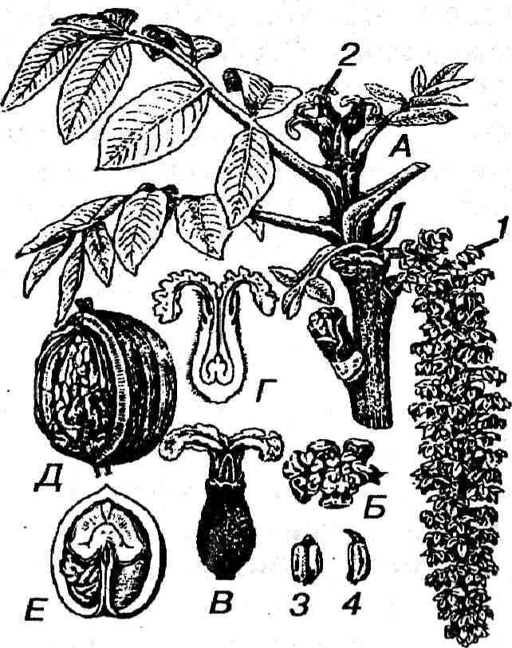
111-расм. Ёнрок (.1ид1ап5 Га11ах).
Л-гулли новда; /э-чангчили гул; В-
уруғчили гул; Г-гулнинг кундаланг
кесими; Д-мева; Е- уруғининг ке-
сими. /-эркак гул; 2-урғочи гул.
Ёнрокдошлар Ои^1ап-дасеае) оиласи. Оиланинг типик вакили Ёнрок. Ои§-1ап$ ГаНах) баланд буйли дарахт. Пўстлори сарриш рангли, пучори ажралув-чан, барглари ромб ёки ту-хумсимон, чети уткир тиш-ли. Гуллари айрим жинс-ли. Бир уйли, туп гули кучала. ^збекистоннинг торли районларида кенг тарқалган. Ёнрокнинг ёрочидан мебелсозликда, меваси озиқ-овкат, пучори ва баргидан дори тайёрла-нади ҳам да кунчилик ва буёкчиликда ишлатилади (111-расм).

Чойгуллилар вдбиласи — ТЬеа1е&
Дарахт, бута, ва пояси ёрочлашган лиана, кисман ут ўсимлик. Аксарият қисми тропик ва субтропикларда тар-калган. Гули куш жинсли, актиноморф, энтомофил. Уруғ-чиси бир неча мева баргидан шаклланган, кўп хонали. Тугунчаси устки, меваси — кўса кча, кисман турларида — резавор мева. Уруғи эндоспермли. Қабила 10 дан ор-тик оилани узида бирлаштиради. Биз куйида фақат чой-гулдошлар (ТЬеасеае) ва далачойгулдошлар (ОиШГегае) оилалари х,акида фикр юритамиз.
Чойгулдошлар (ТЬеасеае) оиласининг 16 туркумга мансуб 475 тури тропик ва субтропик улкаларда таркал-ган. Дарахтсимон, доимий яшил ўсимлик. Барглари нав-батлашиб жойлашган, ён баргсиз. Гуллари куш жинсли, ярим ёки тўлиқ дойра шаклида жойлашган. Гул формула-
390

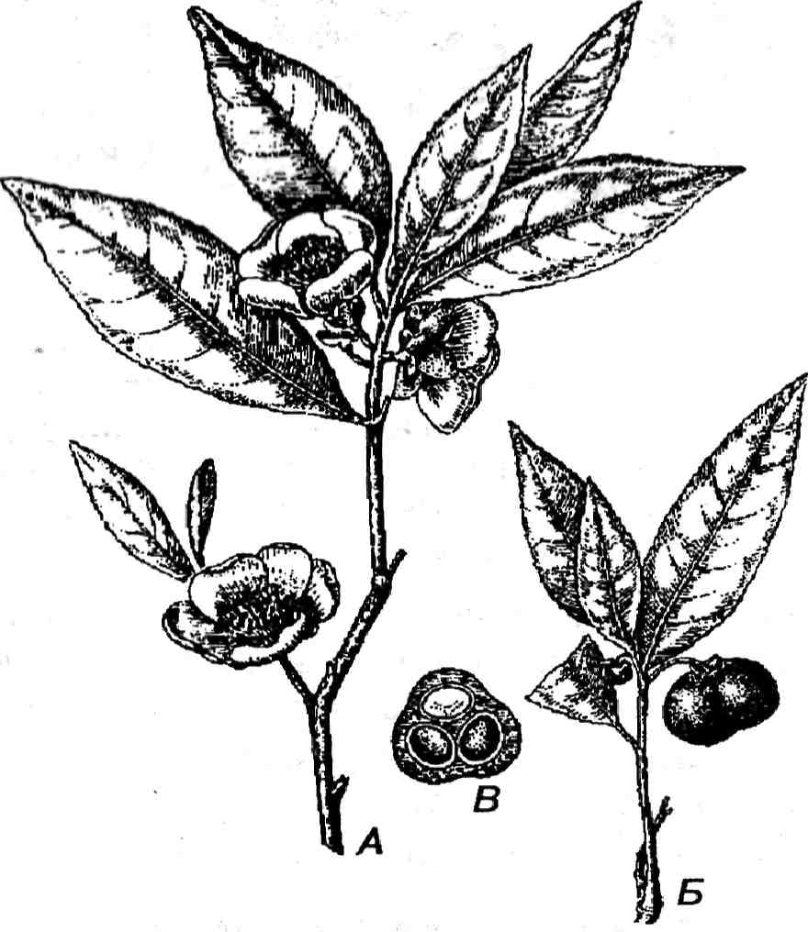
си: V *Са₅_₇Со₍₅_₉₎ тож баргларининг кўпинча асоси туташ) (чангчилари ҳам туташ) Уруғчиси 6—2 та туб қисми билан туташ мева баргидан шаклланган. Тугунча-си икки ёки кўп хонали. Меваси кўса кча. Оиланинг типик вакили чой усимлиги (112-расм), ТЬеа зтеп515 даст-лаб Хитойда тарқалган, унинг номи дунёнинг хар хил вилоятларида тэ, чи, чна деб юритилган. Чой усимлиги-нинг аксарият қисми бута ва кисман ярим бута шаклида. Барглари овал, чети нишли, окиш тур билан копланган. Гули окиш ёки оч қизил, пушти рангли, меваси ёрочлан-ган кўса кча. Баргининг таркибида 5% га қадар теин деб аталадиган кишининг асабига тез таъсир килувчи алкалоид ва оризни буруштирувчи таннид моддаси ва ёкимли хид таркатадиган эфир мойи бор. Чойнинг хул барглари йирилиб, махсус усулда куритилади, ундан кук ва кора чой олинади. Ер юзининг илик, иклимли мамла-катларида хар йили 8 млн центнер чой тайёр-ланади. Европа-га чой биринчи бор Португалия-га 1517 йилда, Россияга 1639 йилда келтирил-ган. Хитойда чой эрамиздан олдинги VIII асрларда истеъ-мол килинган. Урта Осиё билан Хитой урта-сидаги савдо-сотик ишлари
1000 Йилдан ор- 112-расм. Чой (ТЬеа зкей&Ы.
тик эканлигини Л-гулли новда; Б- мевали новда; В- меванинг
инобатга олади- кесиги.
391

ган бўлса к, халкимизнинг чойни истеъмол килиш тарихи ҳам шу вақтга тенг десак хато килмаймиз.
Далачойдошлар оиласи — Си(Шега
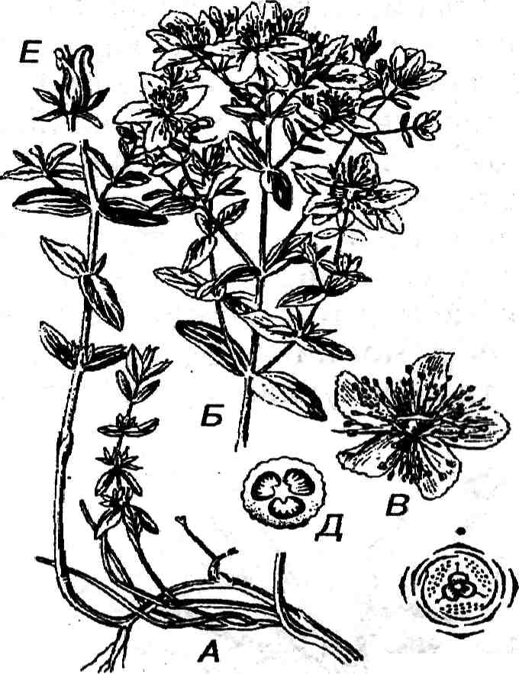Кўп йиллик ут ўсимлик, барглари оддий, ёнбаргсиз, карама-карши ёки мутовка шаклида жойлашган. Гуллари актиноморф, куш гул курронли, рувакда жойлашган ярим соябонсимон гул тупламидан иборат.
Куш жинсли, сарик рангли.
Гул формуласи: С? *Са₅

113-расм. Дала чой
(Нурепсит регГогаШт).
Л-ўсимлик танасининг пастки
қисми; Б-гул туплами; В- гул, Д-
тугунчанинг кундаланг кесими,
Агул диаграммаси.
Со₅А₃(°°) (3 дастадан иборат) 0₍₃₎ Тугунчаси уч хо-нали, уч устунчали ва тум-шукчали, меваси кўса кча. Оиланинг характерли ва-кили чой ут. Нурепсит е1оп^аит нинг буйи 40— 50 см. Барглари карама-карши урнашган, гуллари руваксимон тупгул. Тор зонасининг тошлок ва ма-йин тупрокли ерларида ўса ди. Иккинчи вакили
дала чой — Н. регГога!ит (113-расм). Буйининг бир қадар узунлиги поясининг сил-ликлиги, тупгулининг қалқонсимон ёки думалок-тухумси-монлиги билан характерланади. Адир ва тор зонасининг сернам ерларида кенг тарқалган. Тиббиётда ярани бити-рувчи ва кон тухтатувчи дори сифатида, шунингдек, бод касалини даволашда ишлатилади.
Наврузгуллилар кабиласи — Рг!ти1а1ез
Қабиланинг асосий оиласи Наврузгулдошлар (Рпти-1асеае). Унинг 25 туркумга мансуб 500 дан ортик тури
392

асосан Шимолий Урта икдимли вилоятларда тарқалган. Х,амдустлик мамлакатларида 8 туркумга мансуб 146 тури, шу жумладан Урта Осиёда 10 туркумга мансуб 55 тури тор ва яйловларнинг тошли коялари, арик буйи, шагал ва тош аралаш тупрокларида, булоклар атрофи ва муз-ликлар яқин ида ўса ди.
Аксарият қисми кўп йиллик ут ўсимликлар, барглари поянинг туп қисмида илдиз яқин ида ёки бутун поя буйлаб урнашган. Гули шингил, соябонсимон тупгулларда ёки якка-якка колда жойлашган, ёндош баргчалар ўраб тура-ди. Гул формуласи: С> *Са₍₅₎Со₍₅₎А_{б}О₍₅₎. Чангчилари гул тож барглари каршисида жойлашган, тугунчаси устки, бир хонали, меваси кўса кча, уруги эндоспермли. Дори-вор ва манзарали ўсимлик ҳисобланади. Оиланинг кенг тарқалган вакили Наврузгул. У кўп йиллик, илдизпояли ут. Тупгули соябонсимон. Гуллари пушти ёки сиёзсранг қизил.
Гунафшагуллилар кдбиласи — У1о1а1ез
Қабилага мансуб ўсимликларнинг аксарият қисми тро-пикларда тарқалган дарахт, бута, ут ўсимлик. Мамлака-тимизда аксарият ут, кисман бута шаклидаги турлари х,ам учрайди. Барг ва туп гул тузилиши нихоят турли-туман, косача ва тож барглари 5 тадан, чангчиси 4—5 та, уруг-чиси 3—5 та, тугунчаси устки, меваси кўса кча. Уруги оксилга, айрим турлари ёрга бой.
К,абила 14 оилани узида бирлаштиради. (Тахтаджян 1987). Улар орасида Урта Осиёда Гунафшадошлар оила-си кенг тарқалган.
Гунафшадошлар (Ую1асеае) оиласи. Ер юзида гу-нафшадошларнинг 20 туркумга мансуб 450 тури тарқалган. Урта Осиёда фақат бир тури — гунафша (Ую1а) кенг тарқалган. Улар бир йиллик ва кўп йиллик ут ўсимлик. Гуллари якка, узун гул бандида жойлашган, банд барглари иккита. Тож барглари паст қисмида михга ўхшаш узун
усимтага узгарган. Гул формуласи: С> *₅Со₅А₅<3₍₃₎ Тугунчаси бир хонали. Меваси кўса кча, уч чанокли.
393

Узбекистонда бир йиллик ёпик гунафша (V. оссиИа), кўп йиллик тенг гулли гунафша (V. 15оре1а1а), кўп йиллик пакана гунафша (V. ршпНа), буйчан гунафша (V. е1аИог) сингари турлари адир ва тор зоналарининг сернам майин тупрокдарида ўса ди. Аксарият қисмини ман-зарали ўсимлик сифатида устириш мумкин.
Юлрунгуллилар қабиласи — Татаг1са1е$
Қабиланинг ягона юлгунгулдошлар (Татапсасеае) оиласи мавжуд. Оиланинг 3 туркуми таркибида 125 тур бор, улар Евразия, Жанубий ва Шимолий Африканинг шур ва шурхок ерларида тарқалган. Уларнинг аксарият қисми бута ва кисман дарахт. Оиланинг кенг тарқалган туркуми юлгун (Татапх). Дамдустлик мамлакатларида юлруннинг 90 тури тарқалган. Урта Осиёда ўса диган юл-рунларнинг кўпчилиги бута. Барглари майда, кипикси-мон, махсус безлари туз ажратади. Гуллари бошоксимон гул тупламида жойлашган, шамол ёрдамида чангланади,
оч қизил, пушти рангли. Гул формуласи: О^ *Са₍₄_₅₎ Со₄ _₅ С? 0(з_5) кисман турларида чангчининг сони 8— 10 та х,ам бўлади. Тугунчаси бир хонали. Меваси кўса к-ча, уруги тукли. Шурга чидамли муким ошловчи х,амда доривор моддалар олишда чул шароитида манзарали ўсимлик сифатида муким ах^амиятга эга. Пояси таркибида мум бўлганлиги туфайли х,ул холида ҳам яхши ёнади. Шу са-бабли Урта Осиё ахолией бу ўсимликлардан кадимдан утин сифатида фойдаланишган.
Толгуллилар қабиласи — 5аНса1е&
Қабилага , фақат битта толгулдошлар (ЗаНсасеае) оиласи мансуб бўлиб, унинг ер юзидан 400 дан ортик тури кенг тарқалган. Оила вакиллари асосан совук ва урта иклимли минтакаларда, хусўса н урмонзорлар, арик ва даре сох;илларида тарқалган. Уларнинг аксарият қисми дарахт, барглари навбатлашиб жойлашган, оддий, бутун, ён баргчали. Гули бошок, кучала тупгулларда, бир жинс-ли, икки уйли, шамол ёрдамида чангланади. Чангчилари
394

2,3,5 тадан, кисман вакилларида кўп, 20 тага қадар . Уруғ-чиси битта, икки мева баргидан шаклланган. Тугунчаси кустки, бир хонали, киска устунчали, тумшукчаси икки-та. Меваси кўса кча, икки паллали. Уруғи майда эндо-спермсиз, тукли, унувчанлик кобилияти тез йуқолади.
Терак (РориЫз) туркуми. Туркумнинг 100 дан ортик тури маълум. Шундан 8 тури Урта Осиёда арик ва даре соҳилларида ўса ди. Ёпишкок смола чикарувчи тукли кур-таклари характерли. Гул олди барглари нишли, тожси-мон гул курронли. Шамол ёрдамида чангланади. Гул
формуласи:Т *Р косачасимон А°о <З_{о>} О * Р косачаси-
мон А₀О₍₂₎. Теракдан енгил саноатда ёгоч сифатида фой-даланилади. Унинг Урта Осиёда тарқалган асосий турла-ри ок терак (Рори1из а1Ьа), мирза терак (Р. т§га), кук терак (Р. ЬасЬоГепи), Туранга (Р. ргшпоза) ва бошқа лар ҳисобланади.
Тол (8аНх) туркумининг 300 дан ортик тури маълум, камдустлик мамлакатларида 170, шу жумладан Урта Осиёда 34 тури тарқалган. Арик ва даре сох,илларида ўса -диган дарахт ва буталарнинг куртак устида қопловчи тан-гачаси битта, гул олди тангачаси чети текис бутун, гул-лари бандсиз. Гул формуласи: О * Р₀А₂<3₀, О Р₀А₀О₍₂₎. Узбекистонда ок тол (5аНх а!Ьа), кора тол (5. ехсе1еза), мажнун тол (5. ВаЪу1ошса) сингари турлари кенг тарқалган. Тол мухим асал берувчи ўсимлик. Ундан саватлар тайёрлашда, мебелсозликда фойдаланилади, пўстлогй кунчиликда ишлатилади.
К_{ч}овок₎гуллилар к.абиласи — СисигЫ1:а1е$
Қабила таркибида фақат бир ковокгулдошлар (СисигЫ1асеае) оиласи мавжуд бўлиб, унинг 90 туркум-га мансуб 800 дан ортик тури тропик мамлакатларда Айниқса кенг тарқалган. Ҳам дустлик мамлакатларида 14 туркумга мансуб 24 тури турли-туман об-хдво шароитла-рида ўса ди. Уларнинг аксарият қисми бир йиллик чирма-шиб, ёпишиб ёки ер багирлаб усувчи ўсимлик. Барглари навбатлашиб жойлашган, панжасимон, патсимон-булма-ли. Гули четдан чангланади, якка-якка барг култигида
395

Каваргуллилар кдбиласи — Саррага1ез
Дарахт, бута, кўпинча утсимон ўсимлик. Барглари навбатлашиб ёки карама-карши жойлашган, оддий, кисман турларида мураккаб, одатда барг олди баргчасиз. Гули устки шода, шингилларда, кисман рувак ёки мураккаб шохланган аралаш рувак. Куш жинсли, кисман бир жинсли, актиноморф ёки зигоморф, куш гул курронли, баъ-зан гул тожсиз. Гул куррони 4 аъзоли, айрим х;олларда 5 аъзоли, гул кисмлари эркин (туташ эмас). Чангчилари 2,4 тадан. Уруғчиси бир неча мева баргнинг йириндиси-дан ҳосил бўлган. Тугунчаси устки, меваси кўса кча. Уруғи
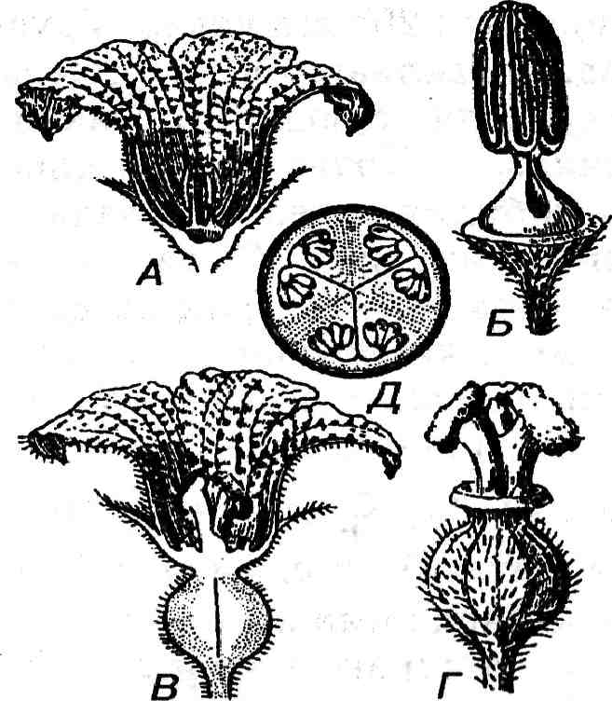
114-расм. Отковок
(СисигЬНа реро).
Л- эркак чангчили гул; Б-андро-
цей (тугунча билан туташ); В-
урғочи уруғчили гул; Г-уруғчи;
Д-тугунчанинг кундаланг кесими.
жойлашган, бир жинсли, куш гулкурронли, актино-морф, косача ва тож барг-лари туташ, беш аъзоли, тож барглари кўпинча сар-риш рангли. Чангчилари 5 та, улардан турттаси тута-шиб икки жуфт чангчи х,осил қилган, бешинчиси эркин, кисман вакиллари-да бешала чангчи х;ам туташ. Уруғчиси битта, 5 та мева баргидан шакллан-ган, уч хонали. Тугунчаси остки, устунча тумшукча-
ли. Гул формуласи:
* ^{Са}(5) ^{С}°(5) ^{А}(2)+(2)+1 ^{О}0'
? *^{Са}(₅)^{Со}(5)^{А}о°(з) меваси ширали. Уруғи эндосперм-сиз. Оиланинг
396

эндоспермсиз, айрим долларда эндоспермли, яхши тарак,-к,ий этган. Бу қабилага кавардошлар (Саррагосеае), ка-рамдошлар Е)га551сасеае (сшсЛегае) ва резедадошлар (Кевес1асеае) оилалари мансуб.
Кавардошлар оиласи — Саррагасеае
Оиланинг 350 дан ортик. тури ер юзининг илик, иклим-ли худудларида тарқалган. Узбекистонда оиланинг асо-сий туркуми ковул (Саррапз) ҳисобланади. Унинг ковул (Саррапз зршоза) деб аталадиган тури чул, адир ва тор зоналарида, куллар ёкасида, деворларда, экинзорларда ўса ди. Бу кўп йиллик тиканли ётиб усувчи ўсимлик. Буйи 2,5 метрча, пояси шохланган, барглари думалок, тескари тухумсимон ёки эллипссимон. Барг банди ва гул банди ҲОСИЛ бўлганжойда уткир тиканаклари бор. Гуллари барг култиридан жой олган, ок. ёки сарриш рангли, актино-морф. Косача ва тожбарглари 4 тадан, Гул формуласи:
Ср *Са₄Со₄А °°0₍₂₎ Тугунчаси бир хонали. Меваси кўп уруғли резавор мева. Кавказда ва Урта Осиёда яшайди-ган аҳолининг бир қисми резавор ўсимлик сифатида ис-теъмол қилади.
Карамдошлар оиласи — Вгаз&1сасеае
Оиланинг 350 туркумга мансуб 3000 дан ортик, тури бутун ер юзида тарқалган, лекин унинг шимолий ярим шарларда Айниқса Урта ер денгизи флористик вилояти-да у кенг тарқалган. Х,амдустлик мамлакатларида 127 туркумга мансуб 750 тури, шу жумладан Урта Осиёда 107 туркумга мансуб 430 ўсимлик тури тарқалган. Оила вакиллари бир йиллик, икки йиллик ва кўп йиллик ут ўсимлик бўлиб поя ва барглари оддий ёки мураккаб тук-лар билан копланган. Барглари навбатлашиб жойлаш-ган, оддий, кўпинча патсимон мураккаб. Гуллари шода, шингил сингари гул тупламларида жойлашган, пастдан юқори га караб очила боради. Куш жинсли, энтомофил, кисман нектари бор турлари х,ам учрайди. Куш ту л куррон-ли, тож барглари эркин, актиноморф, турт доирали, ҳар бир доирада 2 тадан баргча крест (хоч) бўлиб, жойлаш-
397

ган. Тож барглари одатда ок, сарик, бинафша рангли. Чангчилари 6 та, икки даврада, 2 та ташқи ва 4 та ички доирада жойлашган. Уруғчиси 2 та мева баргидан шакл-
ланган. Тугунчаси икки хонали, устунча ва тумшукчали.
Гул формуласи: С> *Са₂₊₂Со₂А₂₊₄0₍₂₎. Меваси икки пал-лали бўлиб очиладиган кузок. У руги эндоспермсиз. Ка-рамдошлар мух,им озиқ-овкат ва ем-хашак ўсимликлари ҳисобланади. Улар орасида асал берувчи, ёр олинадиган ва техник максадлар учун ишлатиладиган турлари кам эмас. Узбекистонда кенг тарқалган туркумлари карам (Вга551са), уни кискарган поясидаги барглари бандсиз, туби билан пояни ўраб туради. Ёввойи карам (В. Липсеа) экинлар орасида ёввойи х,олда ўса ди; барглари этдор, поядаги барглари уни ўраб олган, кузори калта ва йурон сабзавот карам (В. о1егеа) икки йиллик маданий ўсимлик ва бошқа турлари кенг тарқалган. Ёввойи карам кўп йиллик бўлиб, барглари дагал, овкатга ишлатиб бўлмайди. Асрлар давомида халкимиз карамнинг маданийлаштирил-ган турларини етиштирган. Ширин ок бошли карам му-х,им хўжалик ах,амиятига эга. Унинг қизил бошли карам, Брюссель карами, Гулкарам, Сидней карами сингари нав-лари кўп мавжуд. Карамнинг х,амма турлари 2—5 дара-жагача совукка чидамли. Сув, озиқа моддалар етарли бўлганшароитда яхши ўсиб гектаридан 20—40 тоннага қадар х;осил беради.
^сма — 1за1;1$ (Вайда) Урта Осиёда усманинг 10 дан ортик тури учрайди. Улар бир йиллик, икки йиллик ва кўп йиллик ут ўсимлик бўлиб чул, адирларда ва тор зо-наларининг бир қадар шурланган кумок, тош аралаш ша-ралли ён багирларида ўса ди. Уларнинг рангдор маданий усма (1'за118 Ипс1ог1а) тури Узбекистоннинг деярли барча вилоятларида эқилади. Усма икки йиллик. Буйи 30-60 см. Илдиз олди барглари чузик, киска бандли. По-яда урнашган барглари калами, наштарсимон ёки калами барги бандсиз туби билан пояни бироз ўраб туради. Гуллари сарик кузокчаси 13-16 см. Мах,аллий аколи то-монидан буёк олишда пардоз килиш максадларида экиб устирилади. Баъзан ёввойи холда ^ам ўса ди.
Жар-жар - Сар5е11а. Урта Осиёда туркумнинг йул ёкалари, арикларнинг буйида, далалар ва борларда уч-
398

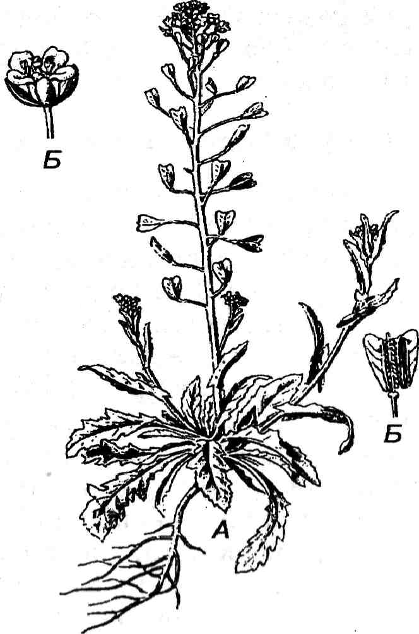
райдиган бир тури (Сар-зе11а Ьигза-раз1опз) жар-жар учрайди. У бир йил-лик ут, буйи 25-80 см, по-яси шохланмаган, оддий, майда туклар билан коп-ланган. (115 - раем). Барг-лари чузик наштарсимон, туби билан пояни ўраб ту-ради. Гуллари сарриш. Кузокчалари шингилда жойлашган. Жар-жар тиб-биётда кон тухтатувчи дори сифатида ишлатила-ди.
Узбекистонда Карам-дошлар оиласининг катрон (СгатЬе) турпи (КарЬа-пиз), индов (Егиса), бол-тирик (Сагйапа), ожуд (Ме^асаграеа) туркумла-рига тааллукли турлари ёв-войи ва маданий ҳолда учрайди.
115-расм. Жар-жар
(СарзеПа Ьигза — раз^опз).
Л- умумий кўриниши; Б-гули;
В-очилган меваси.

Резедадошлар оиласи — Кезедасеае
с»
Оиланинг 60 га яқин тури Урта ер денгизи флористик вилоятида тарқалган. Урта Осиёда унинг Резеда деб ата-ладиган бир туркумига мансуб 5 тури адир ва тор зонала-рининг шарал ва тош аралаш майин тупрокларида, даре ёкалари ва тукаиларда тарқалган. Уларнинг аксарият қисми ут ўсимлик, барглари навбатлашиб жойлашган, гули шингил, шода, зигоморф тузилишли. Гул формула-си С> Са₍₄.₆₎С0₄ _{б}А₁₀.30^(3.4) тугунчаси бир хонали, меваси — кўса кча.
Узбекистонда резедалар туркумининг сарик резеда (Кезеёа 1и1еа), бухоро резедаси (Кезеда ЪиЬапа), сап-са-
399

рик резеда (К. Ьи1ео1а) деб номланган турлари тор олди ва тор зонасининг майин тупрокли ён барирлари экин-лар орасида ва тукайзорларда кенг тарқалган.
Гулхайригуллилар кабиласи — МаЬга1езе.
Гулхайригуллилар дарахт, бута ва ут ўсимлик, баргла-ри оддий ёки кисман мураккаб, одатда ён баргчали, гул-лари катта, беш аъзоли, актиноморф, куш аъзоли, куш гул курронли. Гул коса ва гултож барглари эркин холда жойлашган, туташ эмас. Чангчилари одатда икки катор дойра шаклида жойлашган. Одатда ташқи доирада жойлашган чангчилар ривожланмаган. Ички доирадаги чангчилар чанг ипларини шохланиши натижасида кўп сонли. Чанг иплари бирлашиб даста, туда ёки найчага айланган, бу найни уруғчи ўраб туради. Уруғчиси ценокарп, тугун-часи устки бир, икки ёки кўп мева баргидан шаклланган. Меваси қуруқ мева, кисман данаксимон ёки резавор мева. Уруғи эндоспермсиз. Қабиланинг характерли белгилари-дан унинг поясида ва хусўса н пўстлогида склеренхима толаларининг бўлиши , поянинг шохланган туклар билан копланганлиги, шилимшиқ хужайралар ва айрим холлар-да шилимшиқ окими мавжуд махсус каналларнинг були-шидир.
Тахтаджян (1987) системасида бу қабилага кирувчи оилаларнинг сони унта. Биз куйида шулардан гулхайри-дошлар (Ма1уасеае), баобабдошлар (ВотЬасасеае), шо-каладгулдошлар (31егсиПасеае) каби оилалар тўғрисида фикр юритамиз.
Гулхайридошлар оиласи —Ма1уасеае
Оиланинг 70 туркумга мансуб 900 дан ортик тури ер юзининг тропик қисмида ва кисман урта иклимли кенг-ликда ўса ди. Х,амдустлик мамлакатларида унинг 12 туркумга мансуб 72 тури учрайди. Булар дарахт, бута ва ут ўсимлик. Барглари навбатлашиб жойлашган, оддий, панжасимон. Гули якка барг култирида, кисман поянинг учида жойлашган. Куш гул курронли. Косача барглари туташ, 5 та, айрим холларда 3,6-10 тага қадар туташ эмас.
400

Тож барглари туташган. Тугунчаси уч ёки ундан ортик мева баргларини бирлашишидан шаклланган, устунча ва
тумшукчали. Гул формуласи С> * Са₃₍₃₎ ₊₍₆_₁₀₎Со₅А(°о) О(оо). Меваси кўса кча ёки бир канча ёнгокчалар тупла-мидан иборат. Уруғи эндоспермли. Узбекистонда дагал каноп - (АЬиШоп), бури тарок - (НкНзсиз* Ма1уа), тугма-чагул (А1сеа), бахмалгул (АНЬеа), —гулхайри туркумла-рига мансуб турлари кенг тарқалган. Булардан ташкари оиланинг бир туркуми (Ооззуршт) - руза Урта Осиё рес-публикаларида маданий ўсимлик сифатида катта майдон-ларда устирилади.

116-расм. Пахта (Ьоззиршт Ыг5и1ит).
Л-гулли новда; Б-пишган кўса к; /?-уруги-
нинг кесими; /*-гул диаграммаси.
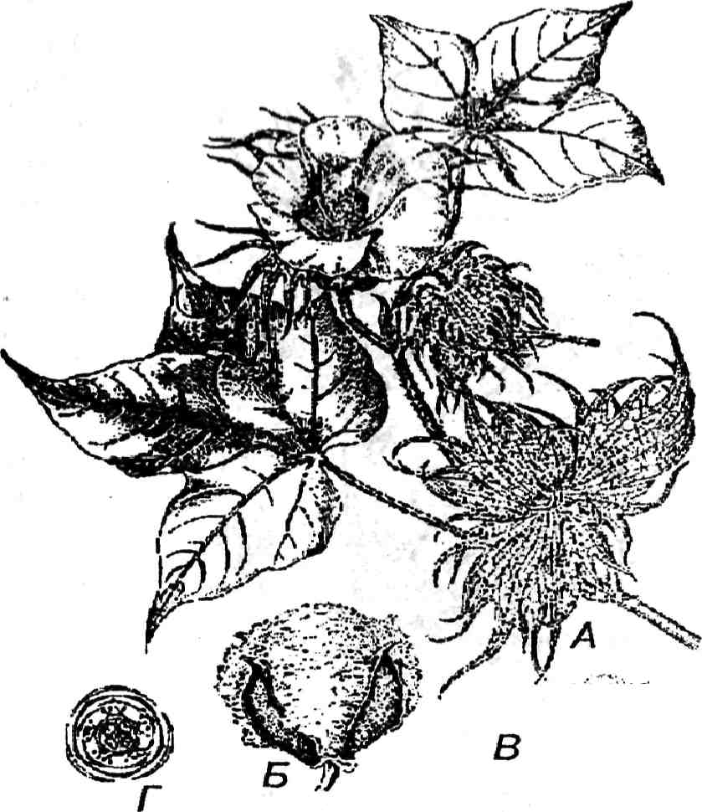Пахта - (Соззуршт) оиласининг асосий туркумлари-дан, унинг ер юзида 76 тури тропик, субтропик ва урта иклимли минтакаларида тарқалган бўлиб, аксарият кис-ми, кўп йиллик бута, лекин маданийлаштирилганлари бир йиллик. Жахонда ишлатиладиган то-ланинг 75%и пахта-дан олинади. Уруғи-дан ёр олинади,тож барглари эса буёк учун ишлатилади. Булар орасида дори-вор ва манзарали турлари ҳам бор. Пахта жахонда 35 млн. гектар ерга эки-либ, шунинг ярми Осиё мамлакатлари-га тўғри келади. Урта Осиёда пахта эқиладиган ерлар-нинг умумий майдо-ни 4 млн. га тенг. Пахта кадимий за-монлардан бери маданий ўсимлик сифатида экиб келин-мокда. У эрамиздан

26—42
401

3000 йил илгари ҳам маълум бўлган. Ундан тола ва ёрдан ташкари, чорва моллари учун мухим бўлганшулха ва кун-жара ҳам олинади. Узбекистонда унинг О. Ыгзи^ит (116 -раем) ва О ЬегЬасеит турлари нисбатан кўп эқилади.
Гулхайри - (АНЬаеса) туркумининг 12 тури кенг тар-калган, улар орасида доривор гулхайри (АИЬаеа оШсшаЦз) мухим аҳам иятга эга. Унинг буйи 70-150 см, пояси шох-ланган тик усувчи, барглари тухумсимон, учбурчак, юрак-симон, баъзан уч булакли. Гули барг култигида жойлаш-ган оч пушти ва қизил рангда. Меваси бир хонали ёнгок-чалар тупламидан иборат. Гулхайри (А. оШсшаИз) мухим доривор ўсимлик, унинг илдизи, пояси ва барги турли хил ичак, ошкозон касалликларини даволашда ишлати-лади (117 - раем). Тож барглари эса буёк, олишда кул келади. Бу ўсимликдан олинган буёк ип, жун ва ипак матолар буяшда ҳам да кондитер саноатида, озиқ-овкат
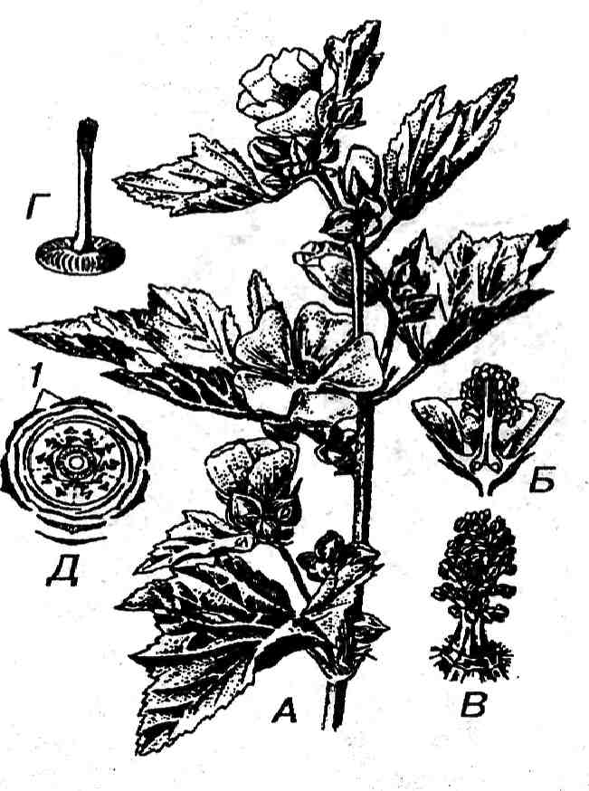
махсулотларига ранг бе-ришда кулланилади. Тур-кумнинг канопсимон гулхайри (А. саппаЫпа) Ар-ман гулхайриси (А. агтешаса) сингари турлари Узбекистонда кенг тар-калган.
117-расм. Гулхайри
(АИНаса оШаегаНз).
Л-гулга кирган новда; />-гулнинг
кундаланг кесими; В-андроцей; Г-
гинецей; Д-гул диаграммаси.
Бахмалгул - А1сеа. Туркумнинг 60 га яқин тури ер юзиниинг турли туман, улкаларида кенг тарқалган. Унинг Узбекистонда ок бахмалгул (А. писНПога), пушти бахмалгул (А. Шутоуп) сингари турлари чул, адир ва тор ёнбагирларида экинлар орасида ўса ди. Озиқ-овкат саноатида ишлатиладиган мухим буёкбоп ўсимлик ҳисобланади.
Тугмачагул - Ма1уа туркумининг 125 тури маъ-

402

лум. Узбекистонда унинг бефарқ. тугмачагул (М. пе§1ес1:а), Мовритон тугмачагули (М.таигйапа), урмон тугмачагу-ли (М.зПуезЫз), Бухоро тугмачагули (М.ЬысЬапса) син-гари турли сугориладиган бахорикор ерларда, экинзор-ларда, богларда тарқалган. Бу туркумларнинг вакиллари ҳам буёкбоп ўсимликлардан бўлиб, улардан олинган ранг пахта ипак ва жундан тайёрланган матоларни буяш ҳам да озиқ,-овкат махсулотларига ранг беришда ишлатилади.
Баобабдошлар оиласи - ВотЬасассас
Оиланинг 140 тури ер юзининг тропик улкалари, Африка ва Американинг серёмрир тропик ўрмонлар ида кенг тарқалган. Гул тузилишига кўра, гулхайридошлар оила-сига яқин . Лекин гултож барглари туклар билан коплан-ган, чангчилари силлик,, каулифлария (тўғридан-тўғри танасидан гул ва мева ҳосил килиш) хусусиятига эга. Меваси— кўса кча.
№^*31
•&.-.~.-Т V^{й}"» - •--■
118-расм. Баобаб
(А(1ап50п1а сИд11а1а).
Л- дарахтнинг умумий кўриниши;
Б-гули; В-гул диаграммаси.
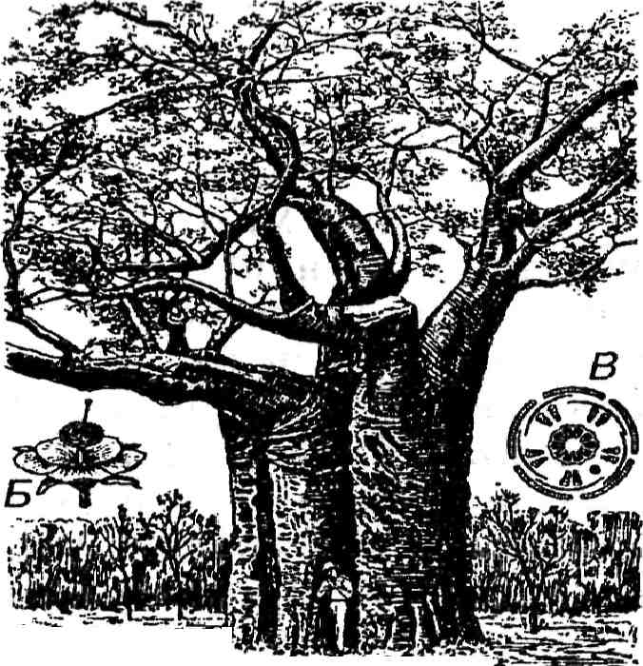Баобаб дарахти (маймун дарахти деб ҳам юритила-ди) Айапзогиа сИ^Ша. (118-расм) Бунинг баландлиги 10 метргача бўлгандарахт бўлиб, йуронлиги (диамет-ри) ҳам 10 метрдан ортик, бўладиган, 5000 йилга қадар умр кўрадиган усим-лик. Барглари найчасимон булинган, гули ок, кечаси очилади, бадбуй, меваси бодрингга ўхшаш, ўзаги ширали, истеъмол килиш учун ярокли. Пояси ва ай-никса пўстлори короз сано-атида ишлатилади. Кургок,-чилик пайтларида барглари туқилади. Баобаб Африка саванналарининг узига хос махаллий мухитини узида тўлиқ. акс эт-тирадиган ўсимликлардан ҳисобланади.

403

Оиланинг пояси турпсимон, таркибида, кўп микдорда сув саклайди. Бу уни йилнинг куррокчилик давридаги сувсизликдан асрайди. Сауаги11е51а агЬогеа деб атала-диган турпнинг ватани Жанубий Америка. Оиланинг жун дарахти ВотЬах ва Се1Ьа деб аталадиган, тропик Амери-када тарқалган турлари, ВиНа ггЪе1п'тиз деб аталади-ган, (мевасининг катталиги хандалакка тенг) кимматбахо резавор мева, Хиндистон ва Жанубий шаркий Осиёда кенг тарқалган турлари ҳам маълум.
Шоколадгулдошлар оиласи—51егсиНасеае.
Бу оиланинг 50 туркумига мансуб 600 тури асосан тропик иклимли минтакада тарқалган дарахт усимлиги. Оиланинг Жанубий ва марказий Америка ҳам да Мекси-када тарқалган 15 га яқин ўсимлик турини узида бирлаш-тирувчи ТЬеоЬгопа туркуми тавсифга лойик- Уларнинг аксарият қисми доимий яшил, серемгир тропик урмон-ларда ўса диган унча баланд бўлмаган дарахт. Туркум-нинг характерли вакили Шоколад дарахти (ТЬ. Сасао). баландлиги 3-5 м келадиган тик усувчи дарахт. Барглари бутун, узунлиги 20-40 см, эни 7-15 см. Гуллари ва шунга кўра, меваси ҳам пояда гул тупламларида жойлашган, ди-аметри 1,5 см, куш жинсли. Тугунчаси 5 хонали. Меваси пояда 5-8 катордан бўлиб жойлашган, узунчок, овал шакл-ли, яланроч, узунлиги 30 см, эни 10 см гача, уткир учли, калин пўстли. Уруғи хар бир хонада 5-12 тадан, жами мевада 25 тадан 60 тага қадар , тухумсимон кизриш корам-тир рангли, уруғи бор. Хозирги пайтда ёввойи холда уч-рамайди. (Жуковский 1964). Шоколад дарахти барча тропик улкаларда маданий ўсимлик сифатида устирилади.
Кола - Со1а асит1па1а. Рарбий Африкада кенг тарқалган дарахт. Уруғининг таркибида колатин, кофеин, теобромин деб аталадиган алкалоидлар бор. Бу алкало-идлар кишининг ишлаш кобилиятини ощириши инобатга олиниб ундан «Кола», «кока кола» деб аталувчи ичимлик тайёрланади.
4
Газандагуллилар қабиласи — Ог41са1е5
Дарахт, бута ва ут ўсимлик, барглари оддий, ёнбаргли навбатлашиб жойлашган, гуллари цимоз шаклидаги туп
404

гулларда, кисман якка холда жоилашган, бир жинсли, актиноморф. Гул куррони оддий косачасимон, косача барг-лари одатда 4-6 тадан. Чангчилари 4-6 та. Уруғчиси бит-та, икки мева баргдан шаклланган. Тугунчаси устки бир хонали. Меваси-ёнгокча ёки данак, айрим холларда резавор мева тупламидан иборат. Уруғи эндоспермли. Қабила таркибига 5 та оила киради. Шулардан биз куйидаги тутдошлар, (Могасеае) нашадошлар - (СаппаЬасеае), кай-рарочдошлар - (1Лтасеае) ва газандадошлар (игисасеае) сингари халк хужалиги учун мухим бўлганоилалар хакида фикр юритамиз.
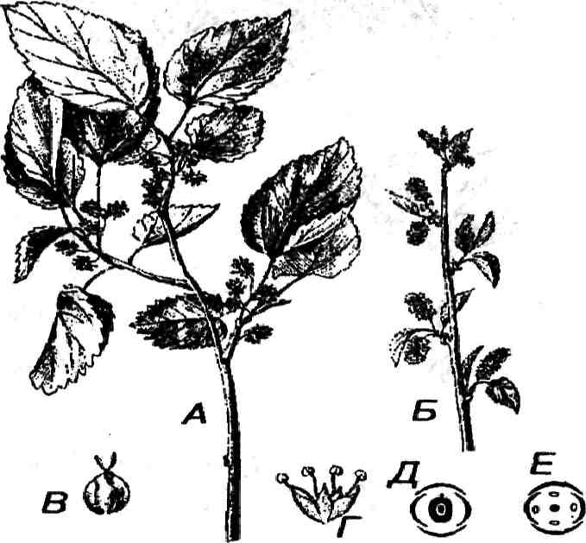
Тутдошлар - Могасеае оиласи. Оиланинг 55 тур-кумга мансуб 1000 дан ортик тури (вегататив органла-рида сутга ўхшаш суюклик мавжуд) тропик минтакалар-да учрайди. У рта Осиёда тутдошларнинг 3 туркумга мансуб 6 тури тарқалган. Улар тик поя, айрим холларда, чирмашиб усувчи дарахт, барглари ёнбаргли, навбатла-шиб жоилашган, гули хар хил - кучала, бошок, рувак сингари гул тупламларида ёки кисман якка холда жоилашган. Гул формуласи О* Р₄А₄О₀ О * Р₄А₀О₍₂₎. Тугунчаси гул куррони билан туташган, гул ўрни усткидан ос-ткига қадар . Меваси кўпинча резавор мева тупламидан иборат. Уруғи эндоспермли. Меваси ширали, киши иш-таха билан тановул қилади. Поясидан мухим уй рузрор асбоблари ясалади ва курилишда ишлатилади. Узбекис-тонда тарқалган туркумла-ридан тут - (тошз), анжир - (Ркиз) диккатга сазовор-дир.
Тут - (Могиз) туркуми-нинг 3/збекистонда айник-
119-расм. Марварид тут
(Могиз а1Ьа).
Л-чангчили гул новда; Б-урго-
чили гул новда; В-уруғчили
гул; Г-чангчили гул; Д-уруғчи-
ли гул диаграммаси; Я-чангчи-
ли гул диаграммаси.

405

са, ок ёки марварид тут. (Могыз а1Ьа) ва кора ёки шотут (Мошз П1§га) деб аталадиган турлари Айниқса кенг тар-калган. Ҳар иккала тут тури ҳам дарахт, бир ёки икки уйли бутун баргли. Гули цилиндр шаклидаги кучала, гул тупламида тугунчаси бир хонали. Меваси мазали, ок ёки корамтир, тук қизил рангли. Меваси истеъмол килина-ди. Уни озиқбоп ва дориворлик хусусиятлари учун мада-ний ўсимлик сифатида устирилади. Пояси ҳам мухим кури-лиш материали ҳисобланади (119-расм).
Ер шарининг тропик улкаларида Анжир - (р1сиз)нинг 800 дан ортик тури маълум. Узбекистонда сарик ва кора анжир Айниқса кенг тарқалган. Унинг кора анжир - (Рюиз сапса) деб аталадиган тури мухим озиқ-овкат ва доривор ўсимлик бўлиб, унча баланд бўлмаган, узок яшайдиган дарахт. Барглари оддий, тукилувчан, икки уйли, гули нокка ўхшаш мева ичида жойлашган (120-расм). Меваси — озиқбоп, иштаха билдан тановул қилинади. Озиқ-ов-
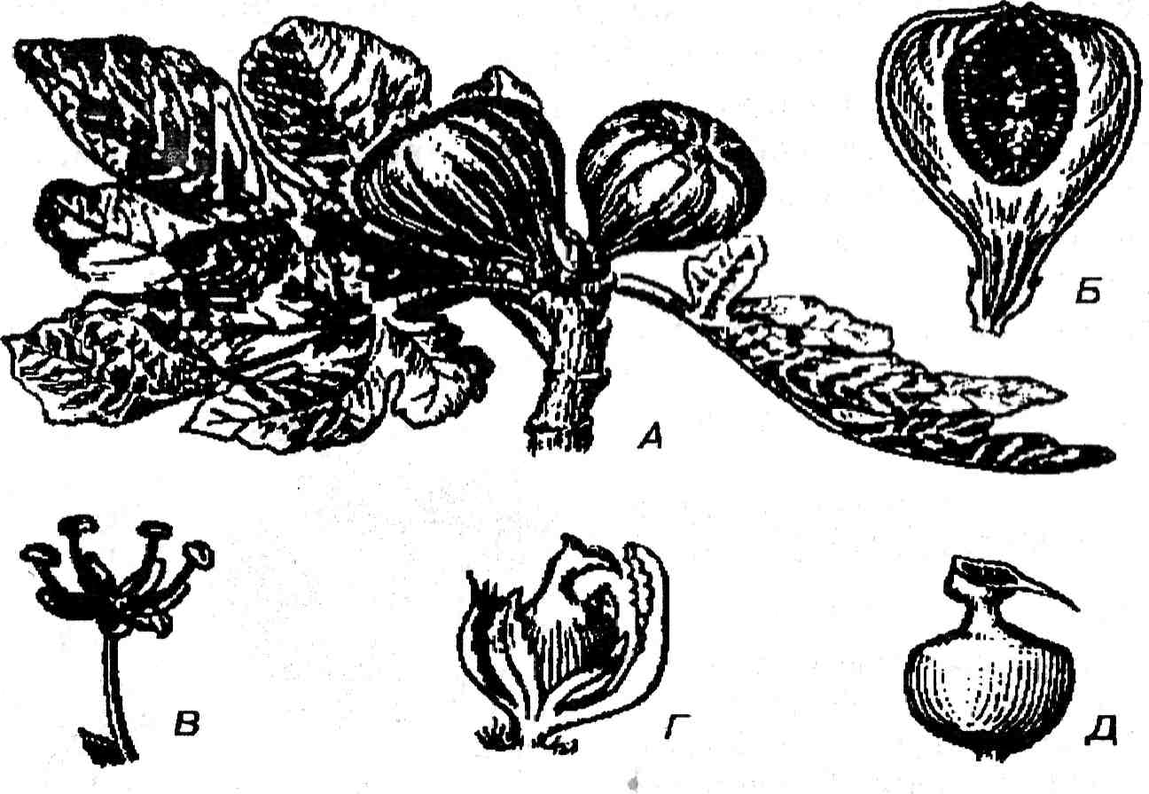
120-расм. Анжир (Псиз саг1са). Л-мевали новда; Б-гултуплами кесими; Б-чангчили гул; Г-уруғчили
гул, Д-уруғчи.
406

кат саноатида турли-туман шарбатлар, мармеладлар, му-рабболар тайёрлашда ишлатилади. Барги ва ёш новдала-ридан олинадиган псеберан препарати терини ок догла-ри (пес)га даво.
Нашадошлар оиласи — СаппаЬасеае
Оиланинг наша - (СаппаЫз) ва кулмок - (Нити1из) син-гари икки туркуми мавжуд бўлиб, ҳар иккала туркумда иккитадан тур мансуб. Уларнинг деярли барчаси утсимон икки уйли, барглари панжасимон, карама-карши жойлаш-ган, чангчили гуллари рувак уруғчи гуллури эса каллакси-
мон гул тупламларида. Гул формуласи <5*Р₅А₅О₀, 0*Р₍₅₎ туташ А₀О₍₂₎Меваси ёнрокча. Уруғи эндоспермсиз.
Наша - (СаппаЫз заПуа) эқиладиган ўсимлик бир йил-лик, баландлиги 4 метргача ўса ди. Узига хос эфир мойи туфайли ҳид таркатади, пояси тук билан копланган, усим-ликнинг эркак гу.тн туби бир қадар паст буйли, урғочи гуллилари эса анча баланд буйли. Уруғидан ёр, танаси-дан эса тола олинади. Маданий холда Россия ва Европа мамлакатларида устирилади.
К^улмок, - (НитЫиз) буйи 2-5 метргача, барги 3-7 булак-ли,манзарали ўсимлик сифатида эқилади. Узбекистонда Япон кулмори - (Н. Ларошса) ва оддий кулмок, (Н. Ьири1из) сингари турлари эқилади.
К.айрагочдошлар - (Штасеае) оиласи. Оиланинг 15 туркумга мансуб 150 тури Шимолий ярим шарнинг урта иклимли минтакаларида тарқалган. Уларнинг аксарият қисми дарахт ва бута ўсимлик. Барглари оддий, ёнбарг-ли, навбатлашиб жойлашган, асимметрик хусусиятли, кат-тик. Гули икки уйли. Гул формуласи:^ *Р(4.б>^4-б^<2)-Тугунчаси бир хонали. Меваси канотли, ёнрокча ёки да-нак, уруғи эндоспермсиз. Узбекистонда манзарали ва иҳота сифатида фойдаланиладиган дарахт. Оиланинг энг катта турларга бой туркуми кайрароч - (ТЛтиз). Унинг Урта Осиёда 3 тури \]. йепза-сада кайрароч, V. аппйгаззоуп-пукак кайрароч, и.ритПа - кунжут кайрароч сингари турлари чул, адир ва тор зоналарида тарқалган.

407

СеШз - к,атранри туркумининг Урта Осиёда фақат С. сапса51са - Кавказ катранриси деб аталадиган тури, баландлиги 10 метрча, дарахт шохлари қўнғир ёки киз-риш қўнғир рангли, барглари тухумсимон, узунлиги 3-7 см, эни 2-4 см, гуллари гулбандли, меваси қўнғир ёки тилла ранг ўсимлик. Адир ва тор зонасининг тошлок., шагалли ва шарал аралаш тупрокли тор ёнбарирларида, даре сох,илларида тарқалган.
Газандадошлар оиласи - 11г41сасеае.
Оиланинг 40 туркумига мансуб 500 га як,ин тури тропик ва урта иклимли минтакада тарқалган. Урта Осиёда унинг икки туркумга мансуб 8 та тури ўса ди. Аксарият қисми кўп йиллик утсимон, барглари карама-карши жой-лашган, танаси теккан ерни ачиштирувчи (ёки кичитув-чи) тук ёки бошоксимон тупгулларда, бир жинсли, 4
аъзоли, гул формуласи о* Р₄А₄О₀ 5 Р₄А₀О_{<2)} тугунча-си бир хонали, меваси ёнрокча. Уруғи эндоспермли. Узбе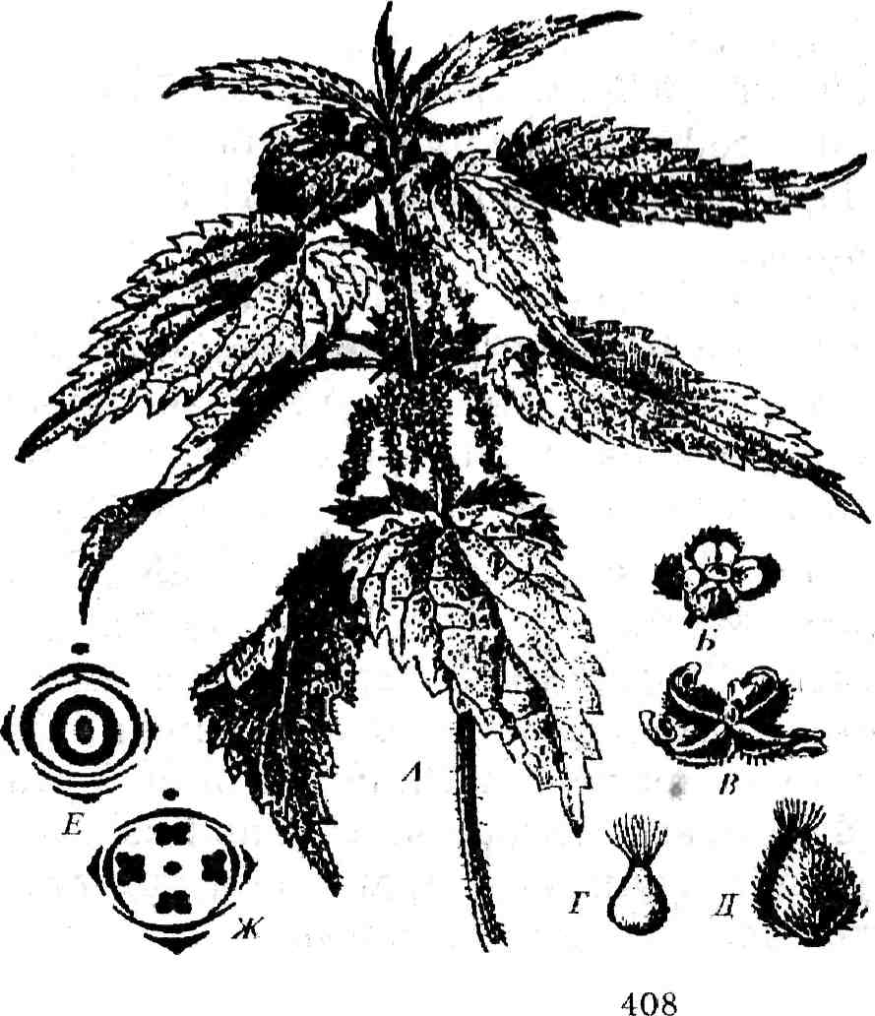
а
Шгиса ейсиса).
Л-гуллаб турган урғочи гул; Б-чанг-чили гул туп лам и;
В-чангчили гул; Г-уруғчи; Д-уруғ-
чили гул; Е-гул диаграммаси
.

кистонда газандаларнинг ХЗтИса игеиз - уювчи (куйдурув-чи) газанда, и.саппаЫпа - нашасимон газанда, 11.сПо1сагаепи{: чаён ут деб номланадиган турлари тарқалган. Узбекистонда даре буйлари, чул ёкалари ва тукай-ларда чаён ут кенг тарқалган (121-расм). Махаллий ахоли бу ўсимликни газанда, аччик ут деб ҳам аташади. Бу кўп йиллик, илдиз пояли, икки уйли ут. Пояси оддий ёки шохланган. Буйи 60-100 см, барглари тухумсимон ёки юраксимон, четлари арра тишли, чангчи ва уругчи гулла-ри турт баргли гул курронига эга. Витаминларга бой до-ривор ўсимлик.
Сутламагуллилар кдбиласи — ЕирЬогЫа1е&.
Дарахт, бута ва кисман ут ўсимлик. Танасида сутга ўхшаш ёки рангли суюклик мавжуд. Барглари оддий, кисман мураккаб, панжасимон ёки найсимон кўпинча ёнбаргли. Гуллари турли хилдаги гул туплам, бир жинс-ли, актиноморф, куш гулкурронли ёки тожбаргсиз. Гул куррони бешта, кисман турт ёки уч аъзоли. Косача ва тож барглари эркин туташ эмас. Чангчилари бешта, кўп ёки уларни барг қисми редукцияланган. Уруғчиси учта мева баргидан шаклланган. Тугунчаси устки. Меваси уч хонали кўса кча, кисман ёнрок ёки данак уруғи эндосперм-ли, айрим вакилларида эндоспермсиз.
Сутламадошлар оиласи — ЕирНоЫасеае
Оиланинг 250 туркумга мансуб 7500 га яқин тури бу-тун ер юзи буйлаб тарқалган, лекин унинг аксарият қисми тропикларда ўса ди. Улар дарахт, бута, бир йиллик ва кўп йиллик ут ўсимлик. Барглари оддий, навбатлашиб карама-карши ёки халка шаклида жойлашган, ёнбаргча-ли. Гуллари бир жинсли, актиноморф, куш гул куррон-ли. Гулкосача ва тож барглари туташ эмас, чангчилари 5 та, айрим холларда, кўп ёки редукцияланган. Уруғчиси 3 та мева баргини бирлашишидан шаклланган. Меваси уч хонали кўса кча. Узбекистонда оиланинг кенг тарқалган туркумлари сутлама (ЕирЬогЫа), ошикут (СЬгогорЬога), канакунжут (Шсшиз) ҳисобланади.
409

Сутламалар (ЕирЬогЫа) туркуми. Сутламаларнинг ер юзида 750 дан ортик, тури кенг тарқалган. Х,амдуст-лик мамлакатларида уларнинг 150 тури учрайди. Улар бир ва кўп йиллик ут ўсимлик. Узбекистонда сутламаларнинг буйи 30-150 см, пояси тик усувчи, кукимтир,
даре, сой, арик буйларида ўса диган ок,иш мевали сутлама (ЕирЬогЫа 1атргосагра) кўп йиллик, буйи 30-100 см бўлган, даре буйи, тор зонасининг тошли кияликлари-да ўса диган Сирдарё сутламаси (Е.|аха11си$), бир йиллик буйи 5-70 см, барглари кўраксимон чузик, тупгули соя-бонсимон, адир ва тор зонасининг экинзорида бегона ут сифатида ўса диган урок, мевали сутлама (Е. Га1са1:а) ва
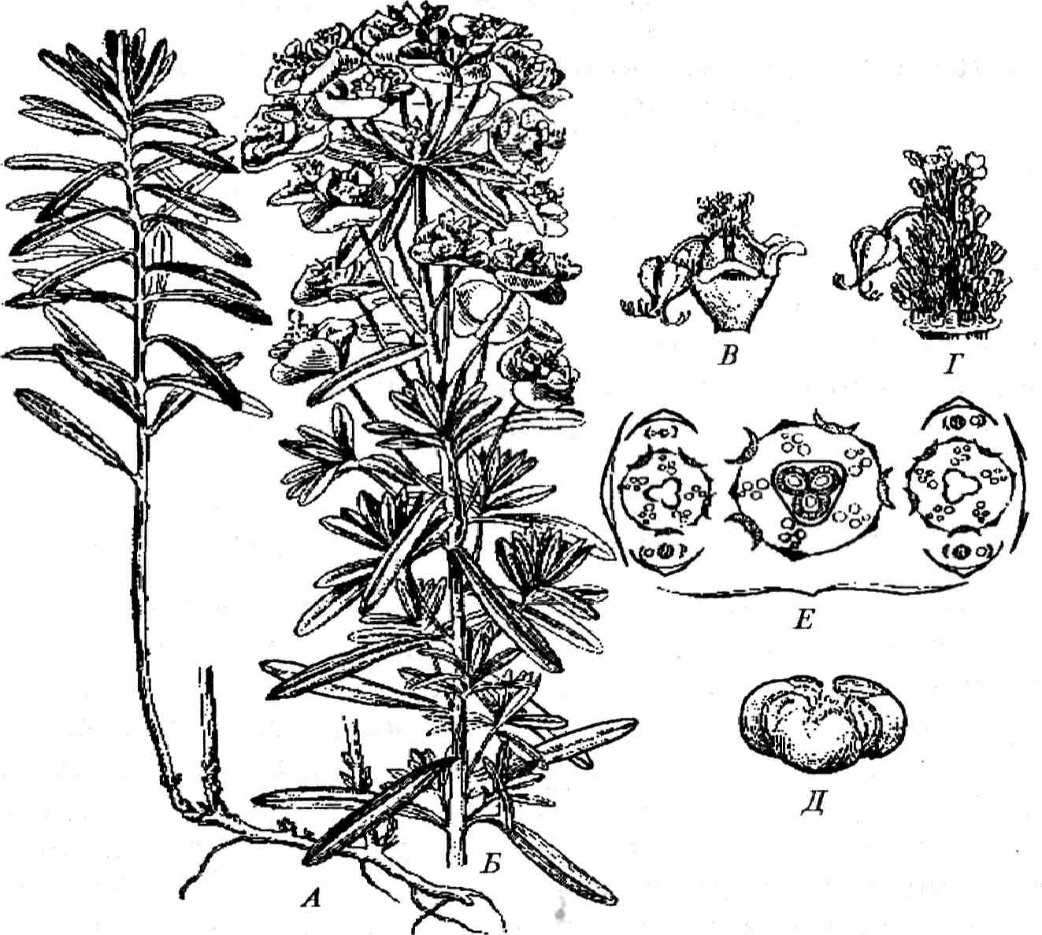
122-расм. Сутлама (ЕирЬогЫа зр).
Л-мевасиз новда; Б-тул фазасидаги новда; В-Г-гул туплами; Д-очи-
лиш холатидаги меваси; Е-гул диаграммаси.
410

бошқа турлари кенг тарқалган. Уларнинг барчасида сут суюкдиги мавжуд, айрим заҳарли турлари доривор усим-лик сифатида ишлатилади.^ 122-расм).
Канакунжут - Шстиз Узбекистонда канакунжутнинг Шстиз соттишз деб аталадиган тури борлиги аниклан-ган. У бир йиллик буйи 2 метргача, барглари панжаси-мон ажралган, гули барг култигида, кукиш сарриш ранг-ли, меваси кўса кча. Уруғининг таркибида 60% га қадар ёг моддаси бор, ундан олинган ёр тиббиётда суррич сифатида ишлатилади. Африкада эса яхшилаб дорланган ёр заҳарли хусусиятини йукотади ва шу сабабли овкатга ишлатилади.
Тошёраргуллилар қабиласи - 5ах1{га§а1е5.
Кўп йиллик ва бир йиллик ^т, кисман бута ёки бутача ўсимлик. Барглари к,арама-к,арши ёки навбатлашиб жой-лашган, айрим х,олларда халка шаклида. Гуллари турли хилдаги гул тупламларида якка жойлашган, одатда икки жинсли, актиноморф, кисман зигоморф, куш гул куррон-ли. Тож барглари эркин. Чангчиларининг сони косача барглари сонига тенг ёки ундан икки баробар кўп, туташ эмас эркин. Меваси кўса кча, уруғи эндоспермли.
Қабила узида 13 рилани мужассамлаштирган. Куйида қабиланинг семизакдош - Сга$$и1асеае, коракатдошлар - 8ахи1га&асеае оилалари х,ак,ида тухталамиз.
Семизакдошлар оиласи - Сга§зи1асеае.
Таркибида ер юзининг илик ва қуруқ вилоятларида тар-калган 30 туркумга мансуб 1500 га як,ин тури мавжуд. Урта Осиёда 7 туркумга мансуб 42 тури тор ва яйлов зоналарининг нам, шагал аралаш майин тупрокларида ўса ди. Уларнинг аксарият қисми кўп йиллик, танаси этли ксерофит ут ўсимлик. Барглари этли, бутун, навбатлашиб ёки к,арама-к.арши жойлашган. Гуллари турли хилдаги гул тупламларида, куш жинсли, актиноморф, одатда 5 аъзоли, лекин аъзоларининг сони узгарувчан. Тож барглари туташ эмас, эркин. Гул формуласи: V *Са₅Со₃А₅₊₅0₅. Меваси— туп барг ёки кисман кўса кча, уруги эндоспермсиз.
411

Оиланинг асосий туркумлари 5ес1ит - семизак, Рзейозейит - сохта семизак, Кози1апа - тиловут.
8ес1ит - семизак кўп йиллик ёки бир йиллик усим-лик, барглари этли, гули куш жинсли, гул куррони беш аъзоли. Урта Осиёда унинг 8 тури тарқалган бўлиб, улар орасида тор зонасининг шарал, тош аралаш, нам тупрок-ларида ўса диган кўп йиллик З.ЬуЬпйит - гибрид семизути, торнинг харсанг тошлари ёрикларида усувчи кўп йиллик 5.а1Ьеги - альберт семизути, шагал ва тошли тор ёнбагирларида учрайдиган бир йиллик 5. реп1:аре1а1ит -беш аъзоли семизут сингари турлари диккатга сазовор-дир.
Сохта семизутлар - Рзепс1о5ес1ит туркумининг 9 тури Урта Осиёда борлиги аниқланган . Улар кўп йиллик, буйи 25-50 см тик усувчи, барглари бандсиз, калам-калам, тупгу-ли оч пушти ёки пушти рангли. Аксарият қисми тор ва яйлов зоналарининг сернам шагалли тош кояларининг сояларида ўса ди. Бизнинг шароитимизда Рзеийозейит Неуепи - Ливен сохта семизути, Р.Ьап^ёеШит - узун-тиш сохта семизути, Р. тиШсаи1е - кук пояли сохта семизут сингари турлари эътиборга молик.
Кази1аг1а - тиловут туркумининг Урта Осиёда 12 тури тарқалган бўлиб, уларнинг ҳам аксарият қисми тор ва яйлов зоналарининг шарал аралаш, тошлокли намликка бой майин тупрокларида, арчазорларда, тош ёрикларида ўса ди. Бу туркумнинг руваксимон тиловут - Кази1апа рап1си1а!а ва Барисов тиловути - К. Ьог15зоуае деб ном-ланган турлари кенг тарқалган.
К,орак,атдошлар оиласи — БахИга^азеае.
Оиланинг 35 туркумга мансуб 600 дан ортик тури шимолий ярим шарларнинг совук ва урта иклимли мин-така ва кисман баланд тор чуккиларида тарқалган. Урта Осиёда 6 туркумга мансуб 33 тури ва яйлов зоналарининг ёнбагирлари, намликка бой жарликлар, дарахтзор, бутазор ва арчазорларда тарқалган. Бу оиланинг Зах^а^а - тошёрар, ШЬез - коракат, РЫ1ос1е1рЬи5 -ёввойи жасмин сингари турлари эътиборга лойик.
412

8ахНга&а - тошёрарлар туркумига мансуб ўсимлик-ларнинг аксарият қисми йиллик ут ўсимлик бўлиб, ҳам -дустлик мамлакатларида 80, шу жумладан Урта Осиёда 10 тури тор ва яйлов зоналарининг тошлок ва харсанг-тошлари орасида, сернам шарал ва тош аралаш тупрокла-рида, даре ирмоклари буйида ўса ди. Туркумнинг серсув балчиклашган тор енбарирларида ўса диган кўп йиллик ЗахНга&а ЫгзиЫз - боткок тошёрари, нам тошли ва ша-ралли тор енбарирларида усувчи 5. 51епорЬу11а ингичка баргли тошёрар. Тошли ва шаралли тор ён багирларида усувчи. 5. тасгоса1ух - улкан баргли тошёрар сингари турлари кузга ташланади.
РЫ1ос1е1рЬи$ - жасмин туркумининг фақат бир РЬ. саиса51сиз - Кавказ ёввойи жасмини деб аталадиган, буйи 3 метргача, новдалари кизриш, барглари узун-эл-липсимон ёки ланцетсимон гуллари саргиш, апрель ойи-да гулловчи тури хушманзара ўсимлик сифатида устири-лади.
К,орак,ат - ШЬе§ туркумининг ҳам дустлик мамлакатларида 36, шу жумладан Урта Осиёда 10 тури тарқалган бўлиб, уларнинг аксарият қисми бута, адир ва тор зоналарининг тор енбарирларида ўса ди. Коракатнинг тор зо-насини шаралли, тошлок, бутазор тор енбарирларида, даре сокилларида ўса диган кора коракат - ШЬез теуеп даре сохили, бутазорлар тошли тор енбарирларида усувчи тош коракати (К. захай1е) қабилар узига хос манзара ҳосил қилади.
Раъногуллилар қабиласи — Но$а1е$.
Қабилага мансуб турлар дарахт, бута ва утсимон ўсимлик барглари навбатлашиб ёки карама-карши жойлаш-ган, оддий ёки мураккаб. Гуллари куш жинсли ёки ало-хида жинсли. Гул кургони 5 аъзоли. Чангчилари кўп. Уруғчиси апокарп, кисман синкарп. Меваси турли-туман тузилишли, (ёнрокча, данак ёки бошокча)
«л
Ўсимликлар систематикаси фанининг кўпчилик намо-яндалари бу қабилани бошқа ча хажмда тасаввур қилади-лар. Улар бу қабила таркибида Розасеае, 5ах1Гга^ асеае, СгазиИасеае ва бошқа шунга яқин оилаларнинг кири-
413

тилишини конуний деб биладилар. Уларнинг фикрича, бу қабила улкан филогенетик борлам бўлиб, ўзининг ке-либ чиқиши билан буларга кўпгина икки паллали усим-ликлар РаЬаееае Мугасеае оилалари шу қабила билан узвий борлик деб карайдилар. Биз Тахтаджян система-тикасига суянган холда Раъногулдошлар оиласини уз бел-гилари билан унга яқин бўлганиккита тропик улкалар учун хос унча катта бўлмаган (СНп5оЬа1апасеае Ыеигайасеае) икки оилани бирлаштирган алохида Раъно-гуллилар - рапа1ез қабиласига ажратишни лозим топдик.
Раъногулдошлар оиласи — Козасеае.
Оиланинг 120 туркумга мансуб 2000 дан ортик тури Шимолий ярим шарларнинг урта иклимли минтакасида тарқалган. Ҳам дустлик мамлакатларида 50 туркумга мансуб 700 дан ортик тур, шу жумладан Урта Осиёда 38 туркум, 263 турга мансуб ўсимликлар ўса ди. Булар да-рахт, бута ярим бута ва ут ўсимлик. Барглари навбатла-шиб жойлашган, ёнбаргли, оддий бутун ёки учбаргли, тожсимон-панжасимон ёки мураккаб барг. Гуллари барг култирида жойлашган, якка ёки гул тупламида, куш жинс-ли. Куш гул курронли, актиноморф, беш аъзоли, гул косача барглари туташ эмас, эркин; ок, сарик, қизил, кис-
ман хаворангда. Чангчилари кўп сонли, тугунчаси устки-дан осткига қадар , 5 хонали. Гул формуласи: О^ *Са₍₅₎₅ Со₅АооО_{|д} ©о Меваси қуруқ ёнгок, ширали данак, мураккаб данак ёки ёнрок мева. Уруғи эндоспермсиз, таркиби-да ёр, оксил, айрим лолларда глюкозид амигдалин учрай-ди. Оила таркибига Европа, Осиё ва Американинг урта иклимли минтакаларида тарқалган мевали дарахтларнинг аксарият қисми киради. Меваси витаминлар, карбонсув-лар, органик кислоталар, эфир мойларга бой. Шу сабаб-ли улар озиқ-овкат учун мухим аҳам иятга эга. Оила бир нечта кенжа (кичик) оилаларга бўлинади,
Тобулрилар кенжа оиласи — 8р1гаекмс1еае.
Бута ўсимлик. Барглари навбатлашиб жойлашган, кис-ман карама-карши, гуллари куш жинсли, актиноморф, гул куррони беш аъзоли, турли хил тузилишли, гул тупла-
414

мида, тож барглари 5 та, чангчилари кўп, айрим х,олларда 10 та ёки 5 та, гул ўрни текис, тугунчаси устки, меваси туп барг. Асосий туркуми тубулра бўлиб, унинг Урта Осиё-да тошли тор ёнбарирларида, охактошлар, арчазорлар ва даре соҳилларида ўса диган балжуан тубулгаси -5.Ва1с1сНиап1са тош ва шагалли тор ёнгокзорларида уч-райдиган тукли тубулга - З.рПоза ва чой утсимон тубулра - З.ЬурепсПоНа каби турлари кенг тарқалган.
Раънолар кенжа оиласи - КозоЫеае.
Бута ва ут шаклидаги ўсимлик. Барглари ток, патси-мон мураккаб ёнбаргли. Гуллари одатда актиноморф, куш гул курронли, тугунчаси устки ёки урта. Меваси ёнгок-ча, данак, айрим долларда этли, ёнрокча гул ўрни да бот-ган х,олда жойлашган (итбурун, кулупнай, маймунжон-ларнинг мевасига ўхшаш)
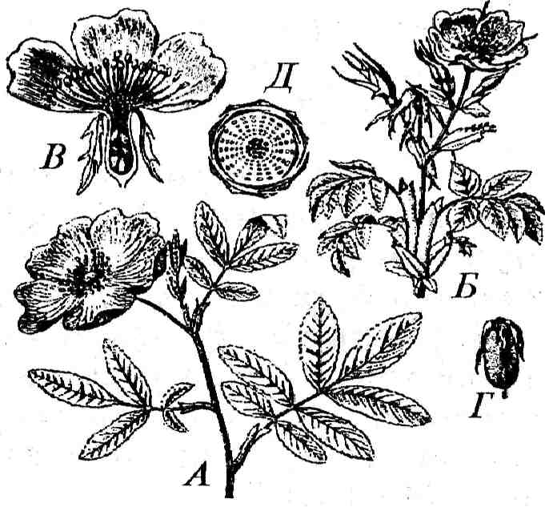
Итбурун ёки наъматак - (Коза! Сашпа)— раънолар туркумининг хдмдустлик мамлакатларида 150 га яқин тури, шу жумладан, Урта Осиёда 39 тури маълум (123-расм). Буларнинг аксарият қисми тиканли бута, барглари ток патсимон мураккаб, уруғчиси гул ўрни билан туташ, унинг ичида кўп сонли данакчалар мавжуд бўлиб, ундан ёлрон мева шаклланади.
Узбекистонда бу тур-
кумнинг К. 1аха • ровак
наъматак, КЛесНсЬепкоапа,
Федгенко наъматаги, К.
МагасапсПса - Самарканд
наъматаги, К. сатша - ит
наъматаги деб номланган
турлари кенг тарқалган.
Улар витаминларга бой
ўсимликлар бўлиб, меваси 123-расм. Итбурун (Коза сашпа).
таркибида А,В,С,0 вита- А-Б-гул фазасидаги новда; Б-гул-
минлари кўплиги туфаЙЛИ нинг кундаланг кесими; Г-мева-
КИММатлИ Ҳисобланади. си; Д-гул диаграммаси.
415

аралаш тупрокли тор ен-багирларида ўса ди. Уларнинг КиЬиз саездиз зангори маймунжон, К.Ыаеиз - од-дий маймунжон, К. Зап^шпеиз - к>ора ранглн маймунжон деб номланган турлари ўса ди, уларнинг барчаси тиканли бута шаклидаги ўсимлик.
Кулупнай - Гга&аНа ертутнинг ёввойи холда 6, маданий холда 2 тури учрайди. Уларни аксарият қисми кўп йиллик ут ўсимлик. Баргларининг, охири муйловга ай-ланган, меваси ширали ёлгон мева, кўпинча қизил ранг-ли (124 - раем).
4
Олмалар кенжа оиласи — Ма.1одс1еае.
Дарахт ва бута шаклидаги ўсимлик уруғчиси битта мева баргида шаклланган, тугунчаси остки. Меваси ши-
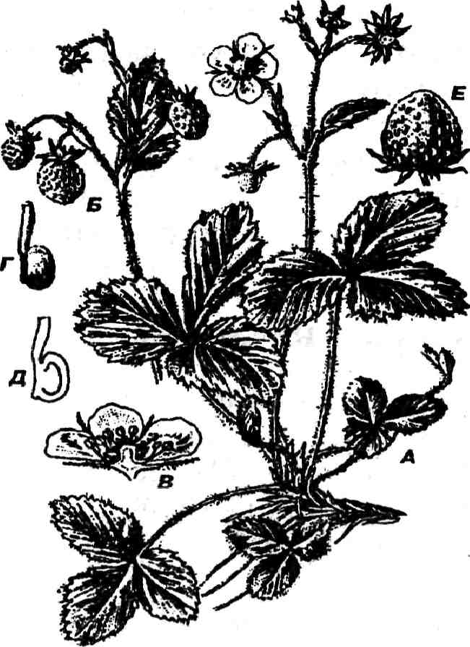
124-расм. Кулупнай
(Рга^апа ер!у1).
/1-гуллаб турган ўсимлик; Б-мева
косил бўлиши ; #-гулнинг кунда-
ланг кесими; Луруғчи; Д-уруғчи-
нинг кундаланг кесими; Е-ёлрон
мева.
Кўпгина маданий атиргул-лар келиб чиқиши га кўра табиий холда тарқалган ёв-войи наъматак билан бор-лик* Уларнинг Коза а1Ьа -ок атиргул, К. СЫпепз^з -атиргул, Н.йотезИса -кирк орайни, К. тиШПога - гули раъно сингари турлари гулхоналарда устири-лишидан ташкари мухим эфир мойли ўсимликлар-дан ҳисобланади.
Кадим-кадим замонлар-дан бери Урта Осиё халк-лари бу ўсимликларнинг тож баргларидан хар хил мўраб болар ва нихоятда хушбуй ич им лик-гул об тайёрлашган.
КиЬиз - маймунжон туркумининг 6 тури Узбе-кистонда ут ўсимликларга бой тош ва шагал тошли

416

рали. Узбекистонда учрайдиган вакилларнинг аксарият қисми мева дарахтлари ҳисобланади.
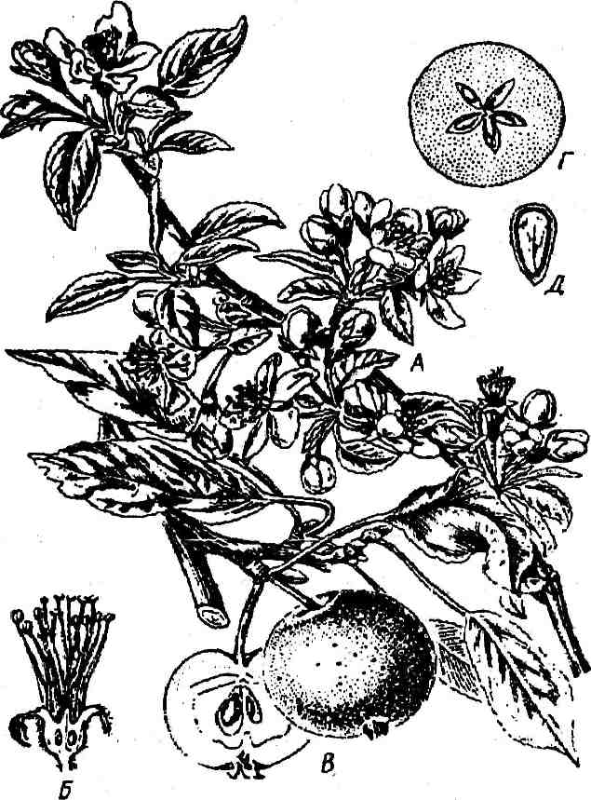
Олма - (Ма1из) туркумининг Урта Осиё 4 тури ёввойи холда учрайди. Гули - соябон гул тупламидан тугунчаси-нинг устунчаси туб қисмида туташ, мевасида тошсимон хужайралар учрамайди, тугунчаси 4-6 хонали, четдан чанг-ланади. Олманинг 30 дан ортик маданийлаштирилган тури маълум. Туркумнинг кенг тарқалган турларидан бири— Ма1из йотезИса маданий олма. Гули кизриш, окиш ранг-ли, меваси турли - туман ранг ва таъмли. Олма Урта Осиё ва Европа мамлакатларининг мухим мева дарахтларидан ҳисобланади. У кадим замонлардан буен Урта Европада, хусўса н Греция, Италия, Швейцария мамлакатларида тар-калган. Тропик мамлакатларда олма у қадар кимматли эмас, чунки унинг меваси тез орада унсимон массага ай-ланади ва бизнинг мамла-катларимиздагидек тотли бўлмайди (125-расм).
Нок - (Ругиз) туркумининг вакиллари асосан Урта Осиё ва Кавказ улка-ларида тарқалган. Туркумнинг 25 га яқин туридан Урта Осиёда 5 таси ёбвойи холда учрайди. Олмадан гулнинг сохта ёки даста туп гулларида учраши би-лан фарқ қилади.
125-расм. Олма (Ма1ы5
йотезМса).
Л-гулли новда; 5-гулнинг кунда-
ланг кесими; В-мевалар; Г-мева-
нинг кундаланг кесими, Д-мева
ва уруғнинг энига кесими.
Бу туркумнинг муҳим турларидан маданий нок (Ругиз йотезНса) хисобла-нади. Баланд буйли да-рахт, барглари юраксимон ёки юмалок, узун бандли, ялтирок, четлари киркил-маган, мухим хўжалик аҳам иятига эга бўлганмева дарахти. 5000 га яқин маданийлаштирилган навла-

27—42
417

ри маълум, уз аҳам иятига кўра олмадан сўнг иккинчи
уринда туради. -\
Дулана - Сга1:ас§из туркумининг вакиллари ҳам дарахт ўсимлик бўлиб, #рта Осиёда 22 тури ёввойи холда кенг тарқалган. Булар орасида Айниқса , сарик дулана -(Сга^ае^из ропИса) ва қизил дулана (Тигкез1атса) кенг тарқалган. У олма, нок сингари инсон томонидан севиб тановул қилинадиган мухим ўсимликлардан ҳисобланади.
Олхуридошлар кенжа оиласи — РгипоЫеае.
Олхуридошлар кенжа оиласи вакилларининг аксари-ят қисми дарахт ва бута шаклидаги ўсимлик. Уларнинг барги бутун, ёнбарглари туқиладиган. Гул ўрни ботик, бакал шаклида, тугунча билан туташмаган. Уруғчиси битта мева баргидан ташқи л топган, тугунчаси гул булаклари-нинг урта қисмида жойлашган. Меваси данакли. Гул формуласи С? Са₅Со₅Аоо С,. Олхури ҳам мухим мева ўсимликларидан ҳисобланади. Кенжа синфининг ^збе-кистонда кенг тарқалган туркумлари Олхури - (Ргигшз), гилос (Сегазиз), бодом (Ату^сЫиз), шафтоли (Регзюа), урик (Агтешаса) ҳисобланади.
Олхурилар - (Ргипиз) туркумига Узбекистонда олхури (Р.йотезИса), тор олчаси (Р.сПуапса1а), к^изил сул-тон (Р.шзШда) қабилар киради. Булар орасида олхури (Р. 0отез<?са) мухим мева усимлйги ҳисобланади. Уни аж-додларимиз (бундан 4000 йил илгари) олхуриларнинг бир нечта ёввойи турларини чатиштириш йули билан хозирги маданий холатига келтиришга муваффак, бўлганлар. Хозирги кунда унинг 200 дан ортик, нави маълум. Гилос (Сегазиз аушт), олча (С. уи1дапз), чия (СПапзсЬашса) қабилар шулар жумласидан. Бу туркумнинг барча турлари ҳам ахоли томонидан севиб истеъмол қилинади. (126-расм).
Бодом (Ату§с1а1из) — дарахт, кўпинча бута шаклида ҳам учрайди. Бу туркумнинг Урта Осиёда 9 тури кенг тар-халган. Шу жумладан, А.соттцшз, бутасимон А.ЬисЬапса ва А.5р1П051551та деб номланган турлари Узбекистонда ёввойи холда кенг тарқалган. Шулар орасида А.соттишз маданийлаштирилган бўлиб, саноат аҳам иятига эга бўлган
418

техник экинлардан хисобла-нади. У хозирги пайтда Марказий Осиё Мурулис-тон, Хитой, Колифорния, Аргентина, Австралия, Жа-нубий Африка мамлакатла-рида устирилади. Ёввойи холда фақат Урта Осиёда учрайди. Севиб озиқланади-ган хушхур данак ва ким-матбахо ёр берадиган техник экин ҳисобланади. Бо-дом турлари таркибида амигдалин алкалоиди бул-ганлиги туфайли илмий ва халк табобатида ҳам кенг кулланилади.
нинг хушхур мевасидан бири. Меваси этли, ширин, ай-рим навларининг куритилган меваси этида 50-70% га кдцар шакар, турли-туман витаминлар бор. Уруғининг таркибида 25% га қадар оксил, 50% га қадар ёр сакланади. Кимматбахо озиқ-овкат ва ёр берадиган техник ўсимлик ҳисобланади. Урикнинг марзи (уруғи) ҳам хушхур бўлиб, кандолатчиликда кулланилади.
урикнинг ёввойи турлари Урта Осиё (Тянь-Шань) Хитой, Кавказ ва Шимолий Америкада учрайди.
Шафтоли (Регз1са уи1&апз) у қадар катта бўлмаган дарахт. Урикдан баргининг чузик наштарсимон бўлиши , гулининг баргига нисбатан эрта очилиши ва мевасининг тузилиши билан фарқ қилади. Бу ўсимлик ҳам киммат-ли озиқа бўлиб, мевасининг таркибида 15%га қадар шакар, хар хил витаминлар, уруғининг таркибида 58% га қадар ёр бор. Узбекистонда 10 дан ортик нави мавжуд. Шафтоли магзидан табобатчиликда кенг фойдаланилади.
Урик (Зардоли) - Агте-шаса аксарият қисми да-рахт ўсимлик. Унинг 8 тури (Хржановский 1982) фан-да маълум. Урик халкимиз-
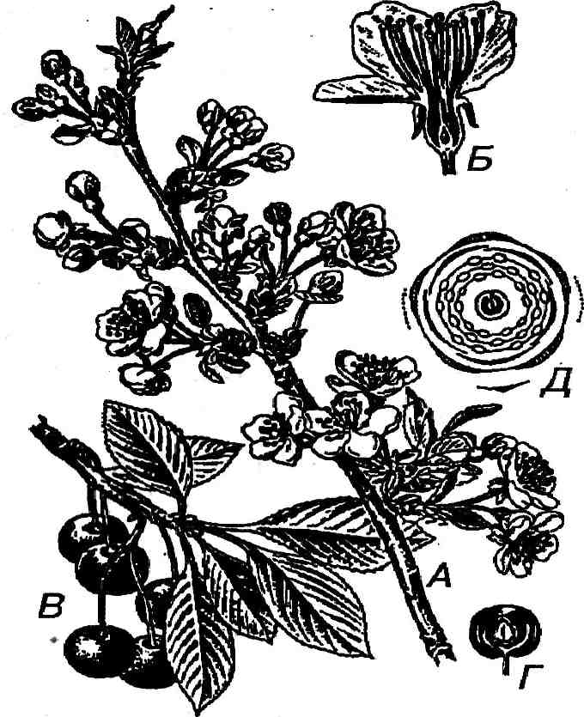
126-расм. Гилос (Сегазиз аушт). Л-гулли новда; Б-гулнинг буйига кесими; В-мевалар, Лмеванинг буйига кесими; Д-гул диаграмма-си.

419

Дуккакгуллилар қабиласи — РаЬа1е5
Дарахт, бута, ярим бута ва кўп йиллик ёки бир йиллик \ ут ўсимлик. Барглари мураккаб (патсимон булинган, пан-жасимон мураккаб, ёки учбаргли) ёки тўлиқ, ривожланма-ганлиги туфайли иккиламчи содда баргли, кўпинча ёнбарг-ли,. Гуллари шингил (шода), бошок. каллак сингари гул тупламларида, куш жинсли ёки кисман бир жинсли, акти-номорф (гштозбМеае) ёки кўпинча зигоморф, беш аъзо ли, куш гул курронли. Гул косача барглари (3-) 5 (6), эркин ёки айрим долларда маълум даражада туташ. Гулкоса барглари тож баргларига тенг, эркин ёки иккитасининг ост қисми туташ. Чангчиси аксарият турларда 10 та. Ме-васи—дуккак. Уруғи тўғри (МлтозоМеае) ёки қайрилган (РаЬасеае) уруғи эндоспермсиз ёки эндоспермли.
Кўпчилик "систематиклар РаЬа1ез (Ье^игтппозае) каби-ласини Коза1е5 - Раъногуллилар қабиласига як,ин деб кдрайдилар, айрим долларда уларни бирлаштиришга хара-кат қиладилар. Лекин Сотег (1976) ундан сўнг Тахта-джян (1987) уларнинг уруғини ички тузилишидаги фарқ,-ни инобатга олиб бу яқин ликни инкор этадилар. Қабила-га фақат биргина дуккакдошлар - РаЬасеае оиласи мансуб.
Дуккакдошлар оиласи - РаЬосеае. Мазкур оила МлтозоШеае - мимозасимонлар, СезафтЫеае - цезалпин-симонлар ва РаЬа1асае дуккаксимонлар деб аталувчи учта кенжа оилага бўлинади.
Мимозалар кенжа оиласи - М1то$о1с1еае
Дуккакдошлар орасида энг кадимий содда тузилишли турлар бўлиб, аксарият қисми дарахт ва бутасимон ўсимлик. Гуллари актинморф, чангчилари эркин жойлашган, уруғчиси битта мева баргидан шаклланган. Кенжа оилага тропик ва субтропик улкаларда тарқалган 56 туркумга мансуб 2800 га як,ин тур киради.
Бир қадар катта дажмли туркумлардан Акация -
(Асас1а), Албиция - (А1Ыг21а) ва мимоза - (М1тоза)лар
ҳисобланади. :г + .,;.".• ;
Акация - (Асас1а) жуфх патсимон баргли унча катта бўлмаган дарахт, гуллари акт.иноморф. Чангчилари оч пушти рангли. Акациянинг ташқи киёфаси нидоятда тур-
420

ли-туман. Австралия акацияларининг барг шапалоги редукция ланган барг банди-филлодеяларга айланган. Африка саванналари акацияларининг танаси соябонсимон шаклда. Туркумга 500 га яқин ўсимлик тури мансуб. Узбекистонда акациянинг айрим Асасга с!ёа1Ьа1й - кумуш акация деб аталадиган тури манзарали ўсимлик сифати-да устирилади.
Албиция - (А1Ыс1а) жуфт патсимон баргли дарахт. Туркум таркибида 100 га яқин тури бўлиб, тропик ва субтропик улкаларда кенг тарқалган. Узбекистонда Самарканд, Тошкент, Денов шаҳарларида ленкоран албиция-си (А^иНЪпззт) деб аталувчи тури манзарали ўсимлик сифатида устирилади.
Мимоза (М1тоза)лар туркумининг 350 дан ортик, тури асосан Жанубий Америка тропикларида тарқалган. Кен-жа оиланинг Узбекистонда кенг тарқалган туркумлари-дан монотип Жинжак (Ьа^ошсЬит Гагс1ит). Бунинг ба-ландлиги 30-50 см га қадар бўлган, бутача, лой тупрокли Карши ва Шеробод чулларида тарқалган. Унинг илдизи ва дуккаги таркибида 12% га қадар ошловчи таннид мод-даси туфайли кадимда кунчиликда ишлатилган. Табобат-да дуккагидан тайёрланган кайнатма ич кетиш касаллик-
ларини даволашда ишлатилади.
* ■ ■ -..■■.••■
Цезальпин кенжа оиласи - Сае&а1ршшс1еае
Ботаник Цезальпин номи билан аталадиган бу кенжа оиланинг 152 туркумга мансуб 2800 тури тропик ва субтропик улкаларда кенг тарқалган. Уларнинг аксарият қисми мураккаб жуфт ёки ток патсимон баргли дарахт ва бута шаклидаги ўсимлик. Гули зигоморф, куш гул курронли, косача ва тож барглари эркин, 10 та чангчиси 2 катор айлана ҳосил қилган холда жойлашган, одатда эркин, лекин айрим долларда уларнинг туби бир-бири билан туташган. Чангчилар кисман айрим (3 ёки 1 дона) стаминодий (баргсимон ёки нектарликка ўхшаш орган-га)га узгарган ёки бутунлай редукцияланган. Шу туфайли кўпинча андроцей беш аъзоли бўлади. Уруғчиси битта мева баргидан шаклланган, тугунчаси бир уяли. Меваси - дуккак. Уруғи айрим турларида эндоспермли.
42!

Ер шарининг тропик ва субтропик минтакдларида тар-калган бу ўсимликлар халк хужалиги учун мухим аҳам и-ятга эга. Ундан мебель саноатида ишлатиладиган ким-матли ёгоч олинади. Ошловчи моддалар, буёк олишда ишлатилади. Масалан, Бразилияда кенг тарқалган қизил ферманбук ёки нернамбук дарахти (номи Бразилиядаги негнамбук юртидан олинган) Сае5а1рт1а есЫпа1а жуда қаттиқ дастлаб сарриш қизил, бироз вақт утгач тук қизил тусга кирадиган ёгочи мебель саноатида юксак бахолана-ди. Саппап дарахти - С заррап Жанубий Шаркий Осиёда кенг тарқалган С.заррап дарахтидан қўнғир-сарриш ва жигар рангларга товланадиган қизил рангли ёгоч олинади. Кассия - Сазз1а туркумига мансуб ўсимлик турлари-дан Африка ва Жанубий Осиё мамлакатларида Александр барги номи билан юритиладиган шифобахш барг олинади. Узбекистонда бу кенжа оиланинг вакиллари жуда кам тарқалган. Унинг анча кенг тарқалган ва кўп йиллардан бери дарахт сифатида борларда эқиладиган оддий гледичия (СНесНзсЫа {гасап1оз)ни курсатиш мумкин. Баланд-лиги 10-12 метрга қадар бўлгандарахт. Барглари мурак-каб патсимон, тиканли, дуккаги узун баргсимон юмалок, пишгач к,унрир-к,изриш рангли. Гули бир жинсли, ранг-сиз, нихоятда хушбуй хидли, апрелнинг охири май ойи-нинг бошларида гуллайди. Куррокчиликка чидамли бўлган-лиги туфайли чул худудларда ихота дарахти сифатида устирилади. Узбекистонда бу кенжа оиланинг аррувон -(Сегс15 51Ндиа51шт) номи билан юритиладиган дарахти истирохат борларида устирилади. Унинг кирмизи бинаф-ша рангдаги нихоятда гузал гули эрта бахорда гуллайди. У одатда барг чиккунга қадар гуллайди. Аррувоннинг косача ва тож барглари бир хилда кирмизи бинафша ранг-ли, гули беш аъзоли чангчиси 10 та, меваси - дуккак. Узбекистонда куррокчиликка анча чидамли бўлганлиги ва чиройи учун истирохат борларида, скверларда устирилади.
Дуккаклилар кенжа оиласи — РаЬсийеае
Бу кенжа оиланинг 490 туркумига мансуб 12000 га яқин тури ер куррасининг тропик, субтропик ва урта
422

иклимли минтакдларида кенг таркдлган. Дарахт, бута, ярим бута ва утсимон шаклидаги бу ўсимликларнинг бар-ги патсимон, панжасимон мураккаб ёки оддий, ёнбаргли. Гули зигоморф, куш жинсли, беш аъзоли, узгармас струк-турали, косачаси - 5 та туташ барглардан шаклланган. Тож барглари 5 та (усткиси байрокча, икки ён томони-дан елкан ва иккита пасткиси кайикчани эслатади), чанг-чиси 10 та.
Дуккакли ўсимликларнинг туркумлари орасидаги узаро фарқини аниклаш учун чангчисини тузилиши мухим аҳам иятга эга. Айрим туркумлар вакилларининг чангчи-си туташ эмас, 10 та чангчининг хар бири алохида-ало-хида эркин холда жойлашган. (ЗорЬога, ТЬегторзю), бош-каларида барчаси туташиб чанг найини ҳосил қилади. Уруғчиси шу най ичида жойлашган (Ьиршиз), бўлади. Ва нихоят кўпчилик туркумларда чангчисини 9 таси туташ, 1 таси алохида (Р15ит, МеШса^о, У1С1а, Ьа1Ьугиз ва бош-калар) жойлашган. Уруғчиси битта мева баргидан шаклланган. Тугунчаси устки бир уйли.
Дуккаклиларни систематик белгиларини бир-биридан фарқ одлишда уларнинг меваси дуккакнинг структур тузилиши мухим аҳам ият касб этади. Дуккаклар уз тузили-шига кўра, кўп уруғли икки паллага ажраладиган (мош, нухат, Р^зит - бурган,\ловия) кўп уруғли лекин бир уруғи кисмларга ажраладиган (вязель - КогопеПа) ёинки бир уруғли меваси очилмайдиган (эспарцет - ОпоЪгусЫз) бўлади. Уруғи эндоспермсиз. Дуккакдошлар уруғи таркибида оксилнинг кўплиги (нухатда 31%, мошда 61% га қадар) билан характерланади. Ундаги оксилнинг озиқдвий си-фатига кўра бу ўсимликлар нихоятда кадрланади. Окси-лининг таркибида тириклик учун мухим аҳам иятга эга бўлганлизин, трипофан, цитозин, валин, сингари амино-кислоталар мавжуд. Дуккакли ўсимликларнинг турли-ту-ман вакиллари озиқ-овкдт, ем-хашак, доривор, ошловчи ва буёкбоп —техник ўсимликлар сифатида маданийлаш-тирилган. Куйида Урта Осиёда кенг таркдлган ва халк хужалигида мухим..аҳам иятга эга бўлгантуркумлар хак,ида маълумот^ар. келтирилади.
Астрагал - (Аз1га^а1и$) - туркумининг 2000 дан ор-тик. туря ер. куррасининг Австралиядан ташкари барча
423

китъаларида тарқалган. Уларнинг аксарият қисми Ши-молйй ярим шарларнинг субтропик мйнтакасида, хусу-сан, Рртг. ер денгизи вилоятларида, Марказий Осиёда тарқалган.
Урта Осиё бу узига хос полиморф туркумнинг тарка-лиш марказларидан бири кисобланади. Бу улкада астрагалларнинг 600 дан ортик тури кенг тарқалган бўлиб, унинг 350 тури шу туман эндем ўсимликларидан кисоб-ланади. Жанубий Узбекистонда астрагалларнинг 140 тури тарқалган. Бу Узбекистонда ўса диган астрагалларнинг 55% ни ташқи л этади. Уларнинг асосий қисми адир, тор ва яйлов минтакаларида тарқалган бўлиб, мухим ем-ха-шак ўсимликлардан ҳисобланади. Тош ва шарал аралаш тор олди ва трр зоналарида усувчи баландлиги 30-60 см келадиган Исфагон астрагали (Аз1ха^а1и5 15радатси5), баландлиги 30-80 см га қадар бўлганкўп йиллик Бойсун астрагали (А. Во1зипепз15), баландлиги 70-120 см бўлганмевали астрагал, (А. ге^атосагриз), Сивере астрагали (А. 51Уегз1'апизни), яйловларда кенг тарқалган Масса-гетов астрагали - (А. щазза^е1:оуп). Шугнан астрагали - (А. ЗсЪи^пашсиз) ва Шут астрагали - (А. 5с1ш1еп-51зни)деярли барча зоналарда учрайдиган бир йиллик астрагаллардан. Шмалгаузен астрагали - (А. 5сЬта1-Ьаизепп), урок,симон астрагал - (А. ЬагрПоЬиз), илон-симон астрагал - (А. У!сапиз), кдрмоксимон астрагал - (А.сатрПоШсЬиз), кунжутсимон астрагал - (А, 5езатою1ез), ингичка пояли астрагал - (А. ППсаиПз) қабиларини курсатиш мумкин. '■
Астрагаллар Узбекистон ўсимлик копламини шаклла-нишида мухим роль уйнайди. Улар чул, адир, тор ва яйлов минтакаларида кенг тарқалган. Оксилга бой мухим ем-хашак ўсимликлари, чулда бахор ойларида, адир, тор ва яйловларида ёз ойларида мухим озиқабоп экин хисоб-ланади.
Беда (МесНса^о) туркумнинг 1^00 га якин тури кар ик-кала ярим шарларнинг тропик қисмида, Урта ер денгизи, флористик вилояти Европа, Кавказ, 5^рта Осиёда кенг тарқалган. Ҳам дустлик давлатларидэ 36 тури, шу жумладан, #рта Осиёда 23 тури, Узбекистонда II тури тарқалган.
424

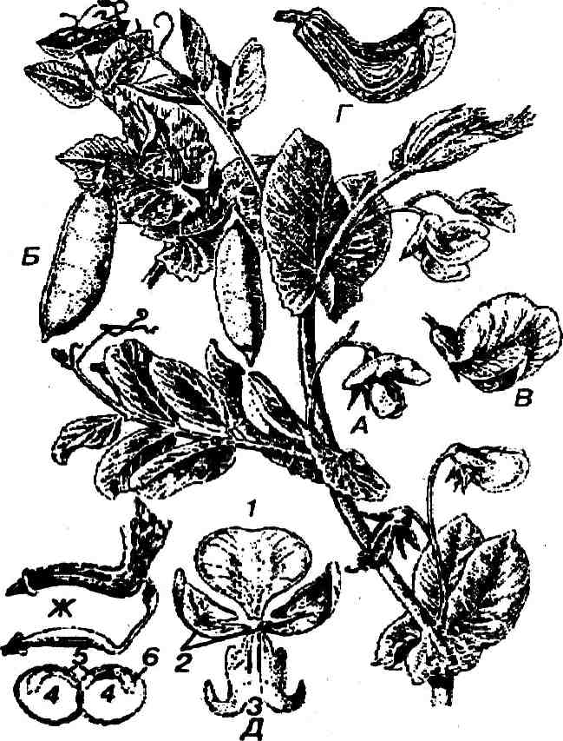
Бедалар мухим озиқабоп бир ва кўп йиллик ем-ха-шак усимлиги хисоблана-ди. Узбекистонда беда-ларнинг (МесПса^о заИуа) маданий беда, М. Га1са1:а-сарик ёки уроксимон беда, М. йапзсЬашса, М. 1гап-зехапа каби кўп йиллик МесНса^о огЫси1апз, М. 1и-риПпа, М.п§1с1и1а, М. ггиш-та каби бир йиллик тур-лари чул, адир, тор олди ва тор зоналарида кенг тар-калган.
127-расм. Беда (МесНсадо $а*1Уа).
Л-гулли новдаси; Б-гулн;
В-меваси.
Беданинг маданий тур-лари чорва молларини бо-киш учун эқилади. Айник-са, унинг икки тури— Ме-сНсадо заНуа ва М. Го1са(а мухим хўжалик аҳам ияти-га эга (127-расм).
Бурчок, (Ьа1Ыги5') туркуми. Кўп йиллик ва бир йиллик ут ўсимлик, барглари жуфт патсимон, унинг охири муйлов билан тугайди. Чангчилари туташиб най шакли-ни олган, меваси дуккак, Ҳам дустлик мамлакатларида 50 дан ортик, шу жумладан, У рта Осиёда 17 тури маълум. Эътиборга молик турларидан, тош ва шарал аралаш ма-йин тупрокли тор ёнбагирлари, даре ирмоклари, маданий ўсимликлар орасида ўса диган нухатсимон бурчок (Ь. С1сега)ни маданий ўсимликлар орасида ёввойи бего-на ут сифатида усувчи Осиё бурчори (Ь. А51аМса)ни, ден-гиз сатхидан 2500-3000 м баландликда тошлок ва бута-зорларда ўса диган мулкам бурчори (Ь. Ми1как)ни курса-тиш мумкин.
Исирраут (ОпоЪгусЫз) туркуми. Кўп йиллик ва бир йиллик ут, кисман ярим бутача ва ярим бута шаклидаги ўсимлик. Бу туркумнинг ер юзида 150, шу жумладан, Ҳам дустлик мамлакатларида 76, <!^рта Осиёда 20 тури бор-
425

лиги маълум. Узбекистонда бу туркумнинг Хуросон эс-парцети-(О.Ьогоз5ап1са) номи билан юритиладиган баландлиги 70 см га қадар бўлган, куррокчиликка чидамли, шагал аралаш майин тупрокли тор ёнбарирларида ўса диган, О. гегаусЬапса—Зарафшон эспарцети, баландлиги 85 смга қадар бўлган, тогён багирларида, арчазорларда усув-чи тиканли эспарцет —О.есЫйпа ни, тор зонасининг Шимолий ёнбарирларида кенг тарқалган бир йиллик О- гшсгаи^На, О. ри1сЬе11а каби турларини курсатиш мум-кин.
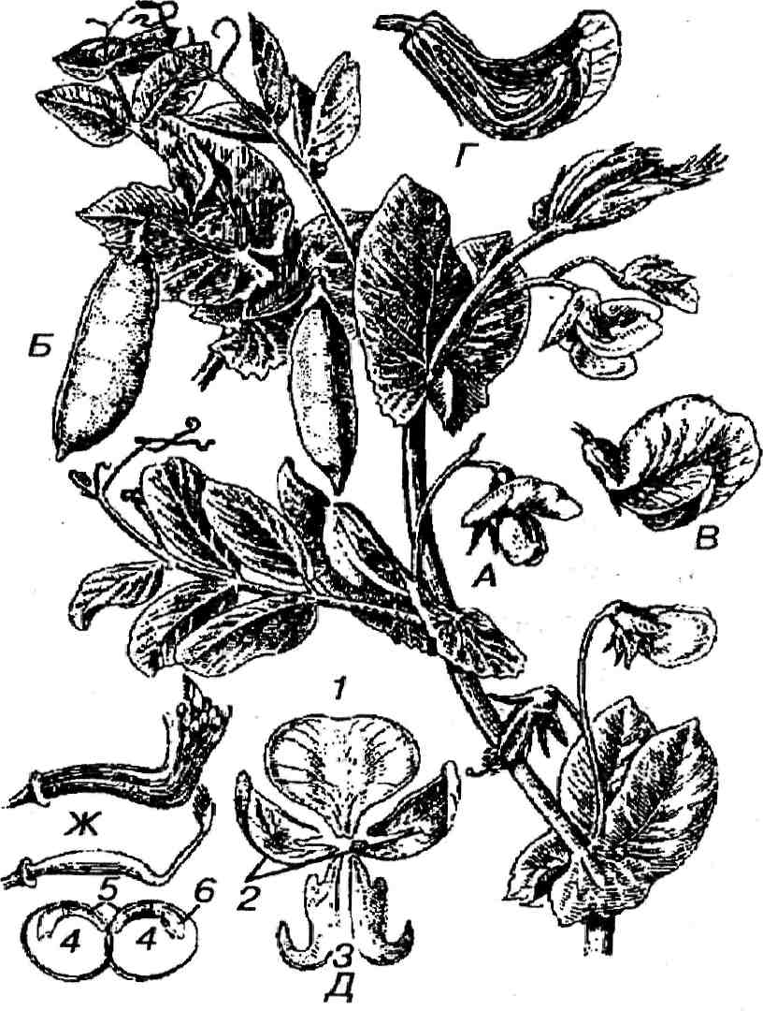
128- раем. Нухат (с1сег зопдопсит).
Л-гулли новда; Б-хом мевалар; В- гули;
Г-гул кесими; Д-тож барглар; /Г-андроцей;
Ж-уруғчи; 3-уруғининг тузилиши. /-ел-
канча; 2-эшкакча; «3-к.ошик.ча; 4-уруғ пал-
ла; 5-6ошланрич муртак холидаги илдиз;
6-куртакча.
Нухат (с1сег) туркуми. Булар-нинг 75 тури ер куррасининг субтропик ва урта иклимли минтака-ларида тарқалган. Ҳам дустлик мамла-катларида 24₃ шу жумладан Урта Осиёда 16 тури ўса ди. Аксарият кис-ми ёввойи х,олда ўса ди, турларнинг деярли барчаси кўп йиллик, фақат бир-гина маданийлаш-тирилган тури бир йиллик. Нухатнинг денгиз сатх,идан 800—2000 метрга қадар баландликда, маданийлаштирил-ган бир йиллик тури (эқиладиган нухат —С. апепН-сит), тор ёнбарирларида, арчалар орасида ўса диган
426

жунгор нухати (С. зоп§опсани)ни, денгиз сатхидан 3000 метр баландликда ўса диган тиканли нухат (С. Рип^еп)ни, 3800 метрга кдцар баландликда ўса диган узун тумшукли нухат (С. Масгап^Ьит) ни курсатиш мумкин.(128-расм).
Ловия (РЬа5есо1из) туркуми. Бу туркумнинг 200 га яқин тури Америка китъасида тарқалган, 20 тури ер юзи-нинг деярли ҳам ма китъаларида шу жумладан, Урта Осиёда 5 тури эқилади. Оддий ловия (РЬ. УЫдагиз), кўп гулли (РЬ. тиШЦогиш), ойсимон ловия (РЬ. 1ипа1из), ниш баргли ловия (РЬ. аиШо1из) ва Узбекистонда се-виб истеъмол қилинадиган мош (РЬ. Аигепз) шулар жум-ласига киради.
Янток, (АШадО туркуми. Мазкур туркумнинг фақат 5 тури мавжуд, унинг ареали Сахарадан Марказий Осиё ва Гимолайга қадар чузилган. Урта Осиё ва хусўса н Узбекистонда янтокни А. регзагип, А рзеи^оаШа^, А. Юг^зо-гит, А. сате1огит сингари турлари кенг тарқалган. Ян-ток Урта Осиё чулларида чорвачилик учун ем-хашак ҳисобланади.
Мия (СНисуггЫга) туркуми. Баландлиги 70—100 см, кўп йиллик ут. Фанда унинг 18 тури маълум бўлиб, 5 тури Урта Осиёда кенг тарқалган. Узбекистонда бу туркумнинг баландлиги 50—80 см бўлгантукайзорлар, сурориладиган майдонлар, даре ирмокларининг сохиллари лалмикор ер-ларда тарқалган қизил мия (О. §1аЬга), тор ва тор олди зоналарида ёввойи бегона ут сифатида учрайдиган тиканли мия (О. арега) деб номланган турлари кенг тарқалган.
Халк хужалигида дуккаклилар нихоятда мухим аҳам и-ятга эга ўсимлик. Энг аввал уларнинг барча органларида оксилнинг кўплиги, илдизида азотобактерларнинг борлиги (атмосфера таркибида эркин азотни узлаштириши) ни таъкидлашимиз зарур.
Бу туркумга мансуб ўсимликлар мухим озиқ-овкат ва ем-хашак экин, тупрокда азот тўпланганлиги туфайли мухим агротехник аҳам иятга ҳам эга.
Дуккаклилар таркибида хаёт учун мухим аминокисло-талар, карбонсувлар, витамин, калий, фосфор, магний ва кўпгина мураккаб бирикмалар борлиги билан бошқа усим-ликлардан фарқ қилади. Улар нектарга бой асалчил усим-
427

лик, аиримлари эса нихоятда чироили гуллаидиган манза-рали ўсимлик ҳисобланади. Халк хужалигининг 20 дан ортик сохаси учун чучукмия махсулотига талаб катта. Унинг илдизидан алкалоидлар, глюкозоид, сапонин, фла-ваноид, турли хил шакарлар, крахмал ва бошқа саноат учун мухим моддалар олинади. Чучук мия илдизи кам ал-каголли ичимликлар (пива), винолар, кондитер махсулот-лари тайёрлашда; хар хил туш, акварель буёклари, короз-нинг махсус турларини тайёрлашда; ошкозон-ичак, буй-рак, тери касалликлари, нафас йуллари яллирланишини даволашда; хар хил дори-дармонларни тайёрлашда кулла-нилади. Чучук мия энг кадимий доривор ўсимликлардан, ундан олинадиган дорининг инсон организмига таъсири буйрак усти безлари ишлаб чикарадиган картизон гормо-нининг таъсирига ўхшаш. Юқори да таъкидланганлардан ташкари, дуккаклиларнинг кўпгина турлари халк хужали-гини турли-туман сохаларида кулланилади. Хусўса н ган-дамия — ТНегторзгз сЬПсЬосагра таркибида алкалоид, сапонин, ошловчи моддалар ва эфир мойлари аниқланган .
К^ашкарбсда (МеП1о1и5>нинг ок, кашкарбсда (М. 1псЛси$), игиали кашкдрбеда (М. Оеп(а(из), хинд к,ашк»арбедаси (М. 1псНси$), доривор к.ашк.арбеда (М. оШс1па1ез) каби турлари Узбекистонда кенг таркал-ган. Улар тамакичилик, фармацевтика саноатида кенг кулланилади. Булардан ташкари бу ўсимликларнинг гу-лидан жуда яхши асал олинади.
Ёввойи дуккаклилар ҳам кишлок хужалиги учун янги-янги навларни яратишда интродукция ва селекция учун
асосий манба ҳисобланади.
...
Рутагуллилар кдбиласи — Ки(а1е&
Дарахт, бута, кисман ут ўсимлик. Барглари мурак-каб, кисман оддий, ёнбаргсиз. Поя ва баргларида кўпин-ча эфир мойлари тупланадиган навлар мавжуд. Гули икки жинсли, кисман бир жинсли, беш аъзоли, куш гул куррон-ли. Гинецейи синекарп, кисман апокарп. Меваси турли-туман шаклларда. Уруғи эндоспермли, кисман эндосперм-сиз. А. Тахтаджян систематикасида бу қабилага 17 оила мансублиги курсатилган. Биз куйида уларнинг аиримлари хакида батафсил тўхталиб утамиз.
428

Рутадошлар оиласи — Ки4асеае
Дарахт, бута, кисман ут ўсимлик. Барглари навбатла-шиб ёки карама-карши жойлашган, мураккаб ёки айрим холларда оддий, эфир мой ишлаб чикарадиган безлари мавжуд. Гуллари якка холда ёки гул тупламларида жойлашган, куш жинсли, актиноморф, куш гул кургонли, 4
ёки 5 бу С?, уруғ баргидан шаклланган.
Гул формуласи — С^ *Са₄_₅Со₄_₈А₈₁₀О₍₄₅₈₎. Тугун-часи 4-5 чанокли. Меваси турли хил (резавор мева, да-нак мева, канотли мева, кўса к) шаклларда.
Ер куррасининг тропик, субтропик ва урта иклимли минтакаларида бу оиланинг 150 туркумга тааллукли 160 тури тарқалган. Узбекистонда унинг 20 тури, табиатда ёввойи холда учрайди ва 3 тури маданийлаштирилган.
Тошбакаут (Нар1орНу11ит) туркуми. Кўп йиллик ут, косача ва тож барглари бештадан, чангчиси 10 та, меваси 5 уяли кўса кча. Бу туркумнинг Узбекистон учун характерли бўлган, лой тупрокли чул ва куйи адирда ўса диган Н. РеШсе11а1ит, кум тупрокли чулда усувчи — Н. Като51551тит гипсли чул учун хос ОЫ15!Ышт, қизил тупрокли тор ёнба-рирларида тарқалган Н. ЬисНапсит, Н. ГоНозит, Н. 1ер*о-тегит сингари турларини курсатиш мумкин.
Цитрус (СЛшз) туркумининг 30 га яқин тури Жану-бий ва жанубий Рарбий Осиёда, Хиндистондан Австра-лиягача тарқалган. Бизнинг шароитимизда цитруслар ёпик иссикхоналарда устирилади. Одатда улар дарахт усим-ликлар бўлиб, барглари доим яшил, бутун, гуллари ок, кидли, барг култирида жойлашган. Меваси кўп уяли, калин пўстли, эфир мойга бой резавор мева. Унинг вата-ни — Жанубий Шаркий Осиё, мухим витаминга бой озиқ-овкат усимлиги. Асосий турлари Лимон (Сйгиз Птоп), Апельсин (СМгиз 5теп51з), Мандарин (С. КеИси1а1а) сингарилар.
Пистадошлар оиласи — АпасагсИасеае
Дарахт ва бута шаклидаги ўсимлик, барглари оддий ёки кисман ток патсимон мураккаб, навбатлашиб ёки
429

айрим х,олларда к,арама-к.арши жойлашган. Флоэмасида катран (смола) йуллари мавжуд. Гуллари рувак шакли-да, шохланган мураккаб тупгулларда жойлашган, майда, 3—5 булакли, актинморф, куш жинсли, ёки айрим х,ол-
ларда алохида жинсли. Гул формуласи: О^ *Са₃_₅Со₃_
8-^8— ю^1— (4 5)- О^{ила} вакиллари мух,им мева, техник экин ва доривор ўсимлик х,исобланади. Асосий туркумлари: Писта (Р151:ас1а) икки уйли, мураккаб патсимон баргли, бута. Уруғчиси учта мева баргидан шаклланган. Меваси қуруқ, данак. У рта Осиёда кенг тарқалган турларидан бири оддий писта (Р1з1:ас1а уега). Данагининг марзи нихоятда хушхур, озиқ-овкат усимлиги. Уруғининг таркибида 60 % га қадар ёр бор. Поясидан смола, баргидан «галла» деб аталадиган к.имматбаҳ0 буёк, олинади. Табиий писта-

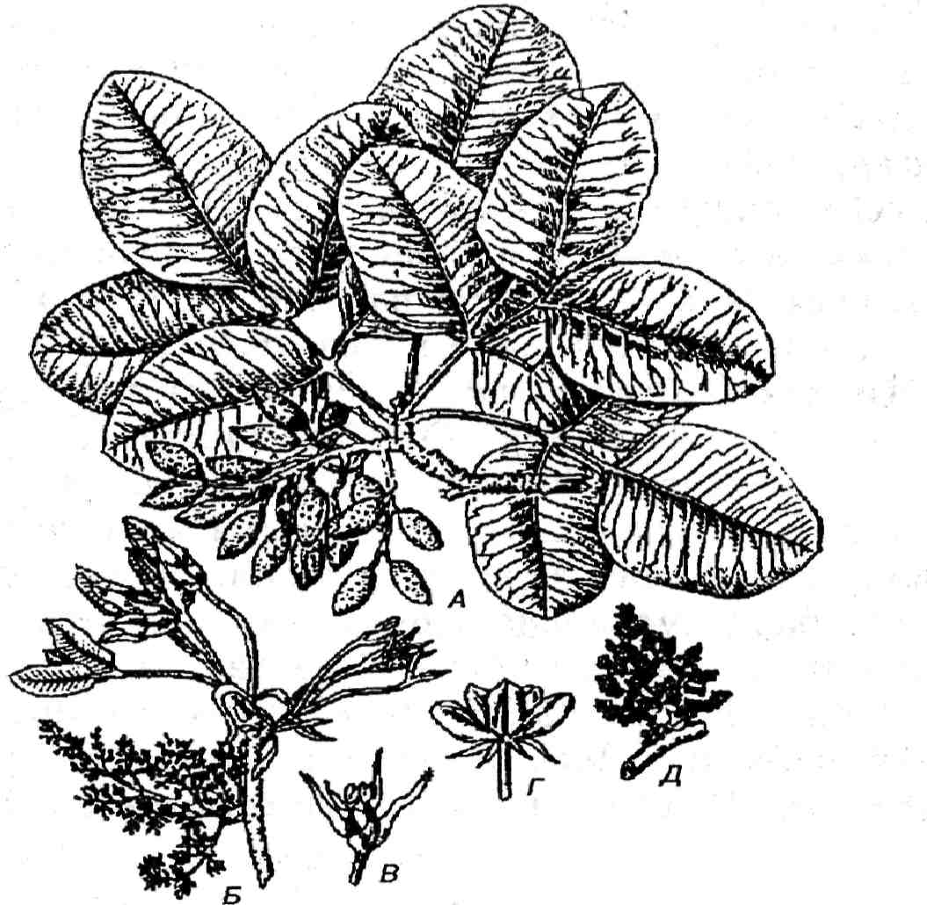
а яю о ®

129-расм. Писта (Р15*ас1ауега)
Л-мевали новда; Б-тупгул новда; В-урғочи гул; Г-эркак гул; Д
тупгул; Е-мевасининг ён томондан кўриниши.
430

зорларнинг умумий майдони Урта Осиёда 250 минг гек-тардан ортик (129-расм).
Сумах (Шшз ) у қадар катта бўлмаган дарахт, гули алохдеда ёки куш жинсли, бир ёки икки уйли, мураккаб рувакда жоилашган, косача ва тож барглари 5 тадан. Уруғчиси битта мева баргидан шаклланган. Меваси қизил рангли данак. Эътиборга молик тури—кун бон сумах (РНиз сапапа) Урта Осиёда кенг тарқалган, муҳим ошловчи ва буёкбоп ўсимлик кисобланади.
Унинг таркибида 20 % га қадар ошловчи модда—тан-нид бор. Сумахнинг поя ва баргидан кора, мевасидан қизил, новда пўстидан сарик, илдиз пўстидан кирмизи рангидаги буёклар олинади.
Кушбаргдошлар оиласи — 2у§орЬу11асеае
Аксарият қисми тропик минтакада тарқалган дарахт, Урта Осиёда тарқалган турлари кўп йиллик ут ўсимлик. Оиланинг 30 туркумга мансуб 300 га яқин тури маълум. Гули актинморф ёки бир қадар зигоморфлашган, косача ва тож барглари бештадан, чангчиси 5 та ёки ундан 2-3 баробар ортик, уругчиси кўп чанокли, устки. Меваси ши-рали резавор мева ёки данак, ёинки куриган кўса кча, айрим ҳолларда туб қисми кенгайган ёнгокча.
Урта Осиё ва хусўса н Узбекистонда тарқалган тур-кумлари: Исирик (Х^азориспанд) Ре^апит кўп йиллик ут, барглари навбатлашиб жоилашган. Гули новдаларининг учида, косачаси 5 та, тож барглари 5 та ок рангли, чангчиси 12—15 та, тугунчаси 2—3 чанокли, уруги эндос-пермли, уч қиррали . Туркумнинг (Ре^апит Ьагта1а) иси-рик номи билан юритиладиган, баландлиги 40—50 см бўлгантури лой тупрокли, кум тупрокли ва шагал ара-лаш майин тупрокли чулларда кенг тарқалган. Исирик халк ва илмий табобатда кенг кулланиладиган доривор ўсимлик ҳисобланади. Ўсимликнинг барча кисмлари ал-калоидларга бой.
Оиланинг чул ва адирларда кенг тарқалган туятовон (2у5орЬу11ит) Кум узум ( №1гапа) деб аталадиган тур-кумлари ҳам тарқалган. Бу туркумларни Тахтаджян уз
431

систематикасида 2у§-орЬу11ассае, ЫИтапасеае ва Ре^апа-сеае оилаларига бўлади. Биз буларни ^рта Осиё ва Узбе-кистон флорасида битта оила таркибида эканлигини ино-батга олган холда бир оила таркибида бўлиши ни маъкул топдик.
Зириргуллилар кабиласи — 1лпа1е$
Дарахт бута ва ут шаклидаги ўсимлик. Барглари од-дий, чети бутун, ёнбаргли, гуллари учида ёки кўпинча барг култирида жойлашган, куш жинсли, кисман алохи-да жинсли, актинморфга яқин , куш гул курронли.
Косача ва тож барглари эрк-ин, беш аъзоли. Чангчила-ри 1—2 ёки айрим холларда 3—4 катор жойлашган, кисман эса кўп сонли. Уруғчиси кўп чанокли, 3—5 мева баргидан шаклланган, тугунчасй устки, меваси кўса к, айрим холларда ёнрокча ёки данак, эндоспермли. Энг янги системаларда (Тахтаджян 1987) бу қабила таркибига тропик минтака учун характерли Ни^ошасеае, субтропик ва урта иклимли вилоятларда кенг тарқалган Ыпасеае, тропик Шаркий Африка ва Рарбий Осиё учун хос С(епо~ 1орЬопасеае, тропик Африка, Мадагаскар, Хиидистон, Жанубий Хитой, Жануби Рарбий Осиё ва тропик Амери-када тарқалган Лхопап1Ьасеае, Америка ва Африканинг тропик қисмида тарқалган Нипгипасеае ва нихоят Амазонка дарёси хавзасида тарқалган пантропик оила ЕП1Ьгоху1асеае сингари оилаларни узида бирлаштиради. Бу оилаларнинг бир-бирига яқин лик (кариндошлик) ху-сусиятлари тўғрисида фикр юритилганда, уларнинг веге-татив ва генератив органларининг ички тузилишини бир-бирига яқин лиги асос қилиб олинади. Куйида биз фақат Зирирдошлар Шпасеае) оиласи хакида бир қадар батаф-сил тўхталиб утамиз.
Зирирдошлар оиласи — Ыпасеае
Бир йиллик, кўп йиллик ут, кисман холларда бутача ва лиана шаклидаги ўсимлик. Оиланинг 9 туркумга ман-суб 300 тури субтропик ва урта иклимли минтакаларда, хусўса н Жанубий Хитой, Х,индистон, Американинг тро-
432

пик қисмида, Кавказ, Ук-раина, Белорусия ва Урта Осиёда кенг тарқалган. Узбекистонда зигирнинг ёввойи Ь тазза ^е1оуе — ёввойи ва Ь уи1^аге номи билан аталадиган турлари тарқалган. Булар бир йил-лик ут. Барглари оддий, бандсиз, четлари киркил-маган, бутун, навбатлашиб жойлашган. Гуллари рувак шаклидаги гул тупламла-
рида. Гул формуласи: С5* Са₅Со₃ А₅₊₀ <3₅ уруғчиси 5 мева баргидан шаклланган, тугунчаси 5 чанокли. Уруг-чининг устунчаси 5 тум-шукли, меваси кўса кча, уруги эндоспермли (130-расм). Ундан тола ва халк хужалиги учун му^им адамиятга^ эга бўлганмой олинади. Узбекистонда зи-рирнинг баландлиги 30— 70 см, экма ўсимлик — Ьтит ёотезИсит ва Ь. Нити1а деб аталадиган кулланилади.
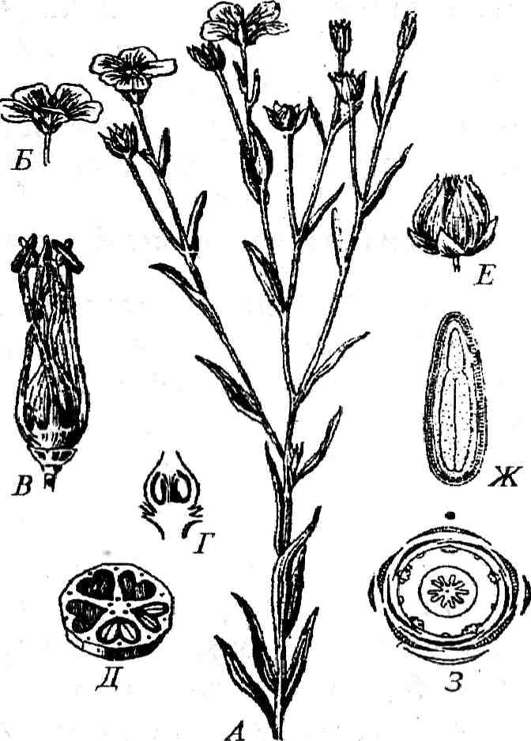
130-расм. Зирир
(Ьтит с!оте5*1сит).
Л-гулли новда; Б-гули, В-чангчи
ва уруғчиси; Г-тугунчанинг энига
кесими; Д-тугунчанинг узунасига
кесими, Е-очилиш давридаги кўса кча; Ж-уруғнинг буйига кесими; 3-гул диаграммаси.
турлари дех,к,ончиликда кенг

Ёронгуллилар қабиласи — Огагпа1е$
Аксарият қисми ут, кисман бута ва айрим ҳолларда у қадар баланд бўлмаган (паст буйли) дарахт. Барглари навбатлашиб ёки карама-карши жойлашган, одатда мураккаб патсимон ёки панжасимон, ёнбаргли ёки маълум турлари-да ён барглари йук. Косача ва тож барглари 5 тадан, кисман холларда 4 та. Чангчиси 10 та 2 катор, кисман 15 та уч катор жойлашган. Уруғчиси кўп чанокли. бир нечта

28—42
433

мева баргидан шаклланган. Меваси турли-туман шаклда, уруғи эндоспермли, к.исман эндоспермсиз.
Биз куйида қабиланинг Урта Осиё учун характерли бўлганОхаПйасеае В1еЪег5сЫешасеае, Сегашсеае синга-ри оилалар тавсифига кенгрок, тўхталиб утамиз.
К,ирмизакдошлар оиласи — ОхаНдасеае
Аксарият қисми илдизининг бир қисми йуронлашган, тугунакли ёки пиёзли ут. Барглари панжасимон ёки пат-симон мураккаб, ёнбаргсиз. Гули актинморф, косакча ва тож барглари 5 тадан. Чангчиси 10—15 та, туб қисми
туташ. Гул формуласи: *0^ Са₅Со₅А_{5з0}О₍₅₎ тугунчаси устки 5 (10) уяли. Меваси кўса кча. Оиланинг 8 туркумга мансуб 350 га яқин тури ер куррасининг тропик ва суб-тропик, кисман урта иклимли минтакасида тарқалган. Урта Осиёда унинг фақат битта кўп йиллик ОхаИз согтсиЫа номи билан юритиладиган тури кишлок, хужалиги экин-лари орасида, борларда ва ташландик, ерларда учрайди.
КцОнтепардошлар оиласи — В1еЬег5сЫ:е1П1асеае
Бу оилага тааллукли ўсимликлар уруғчисининг устун-часи узига хос тузилишли, баргининг барг бандида, гу-лининг учки руваксимон гул тупламида жойлашиши, гул-даги нектар х,осил килувчи аппаратнинг тузилиши, чанг пўстининг тузилиши, уруғчисининг эркин х;олда жойлаш-ганлиги, тугунча тузилишдаги айрим белгилар ҳам да уруғ-нинг анча оддий тузилганлигини инобатга олиб геран-дошлар (Оегап1асеае) оиласидан алох;ида оила сифатида ажратилган. Оиланинг таркибида фак,ат битта В1еЬег-зсЫе1П1а туркуми мавжуд бўлиб, бизнинг шароитимизда унинг фак.ат контепар (В1еЬег$сЫ:е1п1а тиШНда) деб ном-ланган тури тарқалган. Кўп йиллик йурон илдизли, ба-ландлиги 40-50 см келадиган ут. Бутун танаси ва барглари узун тортган тухумсимон ёки ланцетсимон, гули ак-тиноморф, чангчиси 10 та, уруғчиси 5 та мева баргидан шаклланган. Меваси пишгандан сўнг беш булакка ажра-лади. Мухим доривор ўсимлик сифатида халк, табобатида кенг кулланилади.
434

Герандошлар оиласи —- Оегатасеае
Бир ва кўп йиллик ут ўсимлик барглари оддий, чети киркилмаган, бутун, айрим х,олларда мураккаб, ён барг-ли, пояда спираль ёки кдрама-карши жойлашган. Гулла-ри актиноморф ёки зигоморф. Косача ва тож барглари 5 тадан, чангчиси 10 та, тугунчаси 5 булмали, меваси бит-та умумий устунчага бирлашган бешта бир уруғли булма-дан иборат.
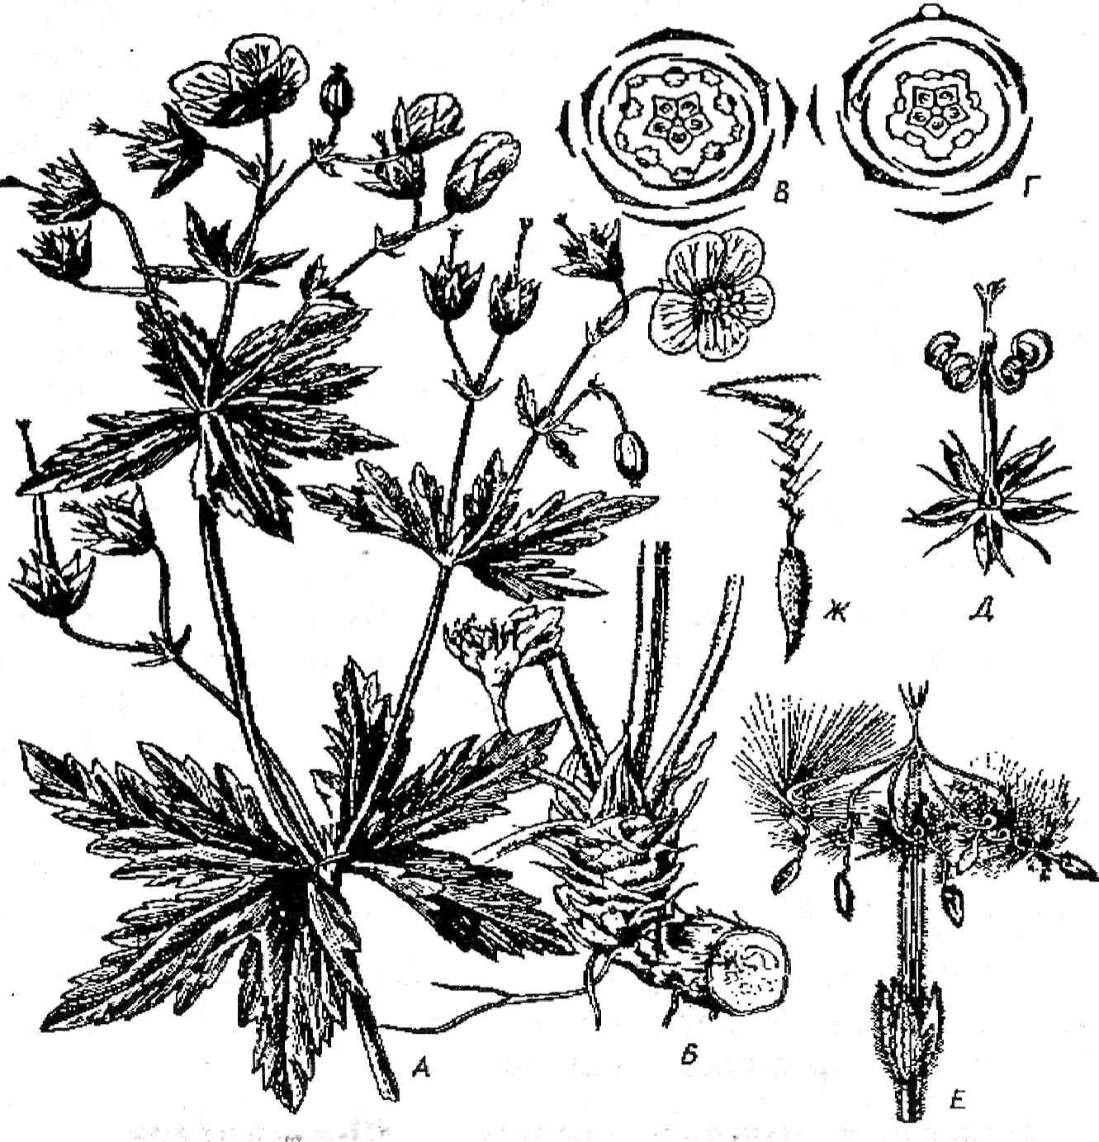
131-расм. Герань (Ьегапшт зр). Л-Б-гераннинг умумий кўриниши; В-Г-гул диаграммаси;
Д-Ж-^-меваси.
435

Оиланинг 9 туркумга мансуб 650 га яқин тури ер кур-расини хар иккала ярим шарларини урта иклимли вило-ятларида тарқалган. Урта Осиёда бу оиланинг 29 тури шу жумладан, Узбекистонда 17 тури (2 тури манзарали ўсимлик сифатида устирилади) табиатда тарқалган. Асо-сий туркумлари Оегапшт Л ва ЕгосНит (131- раем) х,исоб-ланади.
Ёронгул (Оегапшт) туркуми. Кўп йиллик ёки бир йиллик ут ўсимлик. Барги панжасимон киркилмаган, Гули актиноморф, 5 аъзоли, бинафша рангли. Гул формула-си: СУ * С₅Со₅А₅₊₅0₍₅₎ Меваси мураккаб бир неча уруғчи йириндисидан шаклланган. Туркум вакиллари тор ва тор олди минтакдларида, даре ва арикдарнинг ёкасида, нам ерларда тарқалган.
Лайлак тумшук - (ЕгосНит) туркуми. Урта Осиёда 9 тури, шу жумладан Узбекистонда 5 тури тарқалган, бир йиллик ўсимлик, буйи 20-35 см. Барглари оддий, қирқилган , уч-беш булакли. Гуллари майда пушти рангли, чангчиси 10 та. Меваси узун тумшукчали. Чул, адир, тор ва яйловларда, чагир тошли, лой тупрокли тор ёнбагирларида ўса ди.
Итжумрутгуллилар қабиласи — КЬатпа1е§
Дарахт, бута, кўпинча тиканли, айрим ҳолларда лиан шаклидаги ва кисман ут ўсимлик. Барглари оддий нав-батлашиб ёки карама-карши жойлашган. Гули турли шаклда, учки ёки барг култигида жойлашган, гул туплам-ларидан иборат, куш жинсли, кисман айрим жинсли, актиноморф. Косачаси 5 булмали, тож барглари 4-5 тадан косача бурзи билан бирлашган, кисман х,олларда тож барглари нихоятда кичрайган ёки йўқ Чангчиси 4-5 тадан.
Уруғчиси бир ёки бир нечта мева баргидан шаклланган.
Гулнинг умумий формуласи: V * Са₍₄₅₎Со₄₅0₁₍₂₄₎. Тугун-часи 1-4 уяли. Меваси данак. Қабилага фақат битта ит-жумрутдошлар оиласи мансуб.
4
Итжумрутдошлар оиласи — КЬагпласеае
Оиланинг 60 туркумга мансуб 600 га якин тури, дарахт ва бута шаклида. Улар ер куррасининг деярли барча
436

минтакаларщщ, айник,аа,- тропик ва субтропик вилоятла-рида кенг тарқалган..
Итжумрут (КЬатпиз) туркум. У қадар баланд бўлмаган дарахт ёки бута, ўсимлик. Варглари тиканли, карама-карйш жойлашган, гуллари бир■ жинсли,; турт аъзоли, меваси данак, тугунчаси турт уйли. ^збекистон-да бу туркумнийг тошлок, ва тор рлди зонасида ўса диган КЬ. тти1а, даре сокиллари, шарал ва тош аралаш тор ёнбарирлари, арчазорларда усувчи Кй; са1:Ьиг11са, тор зо-насини куйи қисмида тошлок, шарал аралаш тупрокди тор зонаси, дарёларнинг содилида ўса диган КЬ. йоНсЬор-Ьу11а каби турларини учратиш мумкин.
Чилон жийда (2121рЬи§) туркуми. Туркумнинг Узбекистонда фақат битта 2 ^'иЬа чилон жийда деб ата-ладиган у қадар баланд бўлмаган дарахти Сурхондарё, Самарканд, ва Кашқадар ё вилоятларининг тор ёнбагир-ларида ёввойи коЛДа тарқалган. Витаминли, доривор ва хушхур мева сифатида устирилади. .
Жийдагуллилар қабиласи — Е1аеа§па1е5
Бута кисман дарахт шаклидаги ўсимлик. Танаси пан-жасимон кипиклар ёки юлдузсимон туклар билан калин копланган. Барглари оддий, ён баргсиз, кетма-кет ёки карама-карши жойлашган. Гули моноподиал шохланган тупгуллар (рацемоз)да жойлашган, куш жинсли, актино-морф, 4 аъзоли. Чангчилари косача барглари билан ту-таш. Уруғчисй битта мёва баргидан шаклланган, тугун-
часи устки. Гул формуласи:0^ *Р₄ (ички томони кумуш
ранг, ички томони сари.к) А₄и_{г} Меваси данакли,,данаги уст томондан ширали ёки қуруқ эт билан копланган. Меваси озиқ-овкат сифатида истеъмол қилинади. Тарки-бйда 0,3% витамин, ощловчи моддалар, шакар, крахмал ва оксил бор. Жийдалардан икота дарахтлари сифатида фойдаланилади. Асалчил ўсимлик.
Жийданинг кумуш рангли экма нок жийда - (Е1аеа§пи5 Опеп!аП5) ва (Е,; ап^изШоНа) ёввойи жийда деб юрити-ладиган тури Узбекистонда кенг тарқалган. Хдр иккала тур бир-биридан барг ва меванинг щакли ва тузилйшй билан фарқ қилади-
437

Чиркднокдар туркуми - (ШррорЬае). Тиканли дарахт, барглари узун тортган, ланцетсимон, гуллари барг култи-гида, айрим жинсли, бошоксимон гул тупламларида нов-
да култигида жойлашган. Гул формуласи: сЗ * Р₂А₂<3₀,
⁽^г>* Р₂ А₀О_{г} меваси сарик рангли ширали данак. Мух,им озиқ-овкат, доривор ва ёр берадиган ўсимлик сифатида кадрланади. Меваси овкдт сифатида, пояси мух,им ёроч сифатида, барги ошловчи моддалар олишда, новдалари сарик ва корамтир қўнғир рангли буёк олишда ишлати-лади.
Узумгуллилар қабиласи — УИа1е5
Қабилага мансуб ўсимликлар морфологик жи^атдан у қадар баланд бўлмаган, тик усувчи дарахт, буталар, утлар-га чирмашиб ўса диган лианалардир. Барглари навбатла-шиб, кисман карама-карши жойлашган, панжасимон булмали ва панжасимон, қисман оддий ёки мураккаб, барг олди баргчали, ёки барг олди баргчаси йук,- Гуллари ци-моз гул тупламларида жойлашган, майда, оч яшил, икки жинсли. Косача барги 3-5 тишли, кўпинча редукцияга учраган. Тож барги 4-5 (6-7) баргли, эркин жойлашган, кисман остки қисми туташиб най ҳосил қилган. Гине-цейи цинокарп 4-6 (-8) мева баргидан шаклланган, тугун-часи устки, уруғи эндоспермли. Қабила таркибида Тах-таджян системаси буйича 2 та оила мансуб, биз куйида фақат узумдошлар оиласи х;акида фикр юритамиз.
Узумдошлар оиласи — Уйасеае
Бу оила таркибига 11 туркумга мансуб 600 ўсимлик тури тааллукли. Уларнинг аксарият қисми тропикларда тарқалган, дарахт ёки чирмашиб усувчи лиана, барги панжасимон, барг олди баргчали. Гули бир ёки икки
жинсли, четдан чангланувчи, гул формуласи С? *Са₅Со₃ А_{б}О₍₂₎ тугунчаси икки хонали. Меваси ширали резавор, юмшок мева. Оиланинг улкамизда маданий ҳолда усти-риладиган тури — узум (уШз уеп1!ега)нинг мамлакати-мизда меваси асалдан ширин навлари кундалик хаёти-мизда ах,оли дастурхонини безаш, винонинг кимматли нав-
438

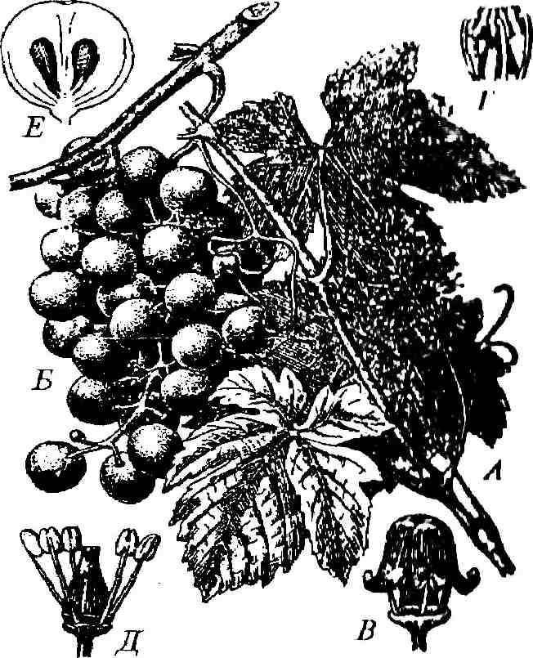
ларини тайёрлаш озиқ,-ов-кат саноатида мухим таби-ий захиралардан дисобла-нади. (132 раем). Узум мамлакатимизда 4000 йил мукаддам маданийлашти-рилганлиги хакида маълу-мотлар бор. Дозирги кун-да унинг 1200 га яқин нави устирилмокда.
Соябонгуллилар
кабиласи — Ар1а1е$
(11тЬе1Шега)
132-расм. Узум (УШз VIпНега).
Л-гулли новда; 5-шингил мева;
5-очилган гул тож барглари
тукилаётган даврида; Г-тож барги
тукилгач, Д-очилган гул, /Г-у.чум-
нинг буйига кесими.
Аксарият холларда ут ўсимлик, барглари навбат-лашиб жойлашган, барг олди баргчасиз. Гули икки жинсли, актиноморф, со-ябон шаклдаги гул тупла-мида жойлашган, 4-5 аъзо-ли, косача барг аксарият холларда редукцияланган, тож барги эркин, туташ эмас, уруғчиси битта, одатда ик кита мева баргидан шаклланган, тугунчаси икки хонали, остки, уруги эндоспермли.
Қабилага А. Тахтаджян системасида соябонгулдошлар (Ареасеае) ва аралиядошлар (АгаНасеае) оилалари кири-тилган. Биз куйида фақат республикамиз учун характер-ли соябонгулдошлар оиласи устида фикр юритамиз.
Соябонгулдошлар оиласи — Ар1асеае (17тЬе1Шегае)
Оила таркибида 200 туркумга мансуб 3000 дан ортик ўсимлик тури мансуб. Уларнинг аксарият қисми шимо-лий яримшарлар урта иклимли кенгликда тарқалган икки йиллик ва кўп йиллик утсимон ўсимликлар. Барги икки, уч патсимон, ажратилган панжасимон, унинг банди нов шаклида пояни ўраб туради. Гули мураккаб соябонда,
439

икки жинсли, гул куррони оддий, косача ва тож барглари 5 тадан, ок, сарик, ва кисман турларда қизил рангли. Чанг-чиси 5 та, уруғчиси битта ёки иккита мева баргидан шакл-ланган, тугунчаси астки, икки хонали. Гулнинг формула-си: /^ - Са₃ ₀Со^А₅<3₍₂^ Мевас^ икки уруғли ,- Уруғи эн-доспермли.
Сабзи фаисиз) йуронлашган, этли илдиз мева, барги мураккаб панжасимон, унинг нов шаклидаги барг банди поянй ўраб туради. Гули ок, меваси тиканли, эқиладиган маданий сабзи (Оаисиз ЗаНуа) таркибида А,С,В,В₂ ви-таминларга бой, озиқ-овкатда кенг кулланилади. Сабзи-нинг маданий холда устириладиган навлари Урта Осиёда 2000 йилдан ортик вақтдан бери хўжалик да турли таом-лар пиширишда ишлатилади.
Оиланинг яна бир кенг тарқалган тури к,ора зира (Сагигп Сапп). Икки йиллик, хушбуй хдадли, кукат, зира-вор ўсимлик сифатида кулланилади. Буйи 40-60 см, по-яси хар томонга тарвакайлаб, поя бандидан ўса ди, барги 6-8 жуфт, оддий ёки жуфт патсимон қирқилган , соябон шаклидаги гултуплами 20 гулли, гул косача, гул тожбарг-лари ок ёки пушти рангли, меваси тухумсимон. Июнь-август ойларида гуллаб уруғ беради.
Каврак (Реш1а) туркумига тааллукли турлар Урта Осиёда кенг тарқалган, уларнинг Узбекистонда Р. ^езсНкеапа — чайир, Р. СагеПпП - итсигек, Р. 5итЬи1 — сумбул (Р ,аз5а-!ое1:1с1а) сассик, каврак номи билан юритиладиган турлари чул, адир'ва тор минтакаларида тарқалган. Улар орасида кўп йиллик монокарп ўсимлик хисобланмиш сассик каврак эътиборга молик. Унинг ба-ландлиги 1 метрга қадар , барглари юмалок, барг қисми овалсимон ясси, соябони 25 нурли, унинг эни 20-25 смга қадар , х;ар бир соябончасида 15 тага қадар гули бор. Май, июнь ойларида гуллаб уруғлайди. Доривор ўсимлик сифатида халк табобатида кулланилади.
Газакутгуллилар к,абила*си — Сеп11апа1е8
Дарахт, бута, ут ўсимлик, барги карама-карши, кисман х,алка шаклида жойлашган, оддий, кўпинча бутун, барг олди баргчали. Гуллари цимоз гул тупламларида,
440

икки жинсли, айрим хрлларда бир жинсли, актиноморф. Чангчилари гул тож баргларини сонига тенг, кисман ун-дан кам. Гинецейи ценокарп, 2 та, айрим холларда 3-5 (8) тага қадар. Мева баргидан шаклланган тугунчаси устки, кисман ярим остки, бир хонали. Меваси кўса к, уруги эн-доспермли. К,абилага 13 оила бирлаштирилган. Биз куйи-да руяндошлар (КиЫасеае) ва газакутдошлар (ОепИапасеае) оилалари хакида бир қадар батафсил тухталамиз.
Руяндошлар оиласи —- КиЫасеае
Бу катта оилалар каторига киради 400 га яқин тур-кумга мансуб 5000 га яқин тўрни узида бирлаштиради. Дарахт, бута, бир йиллик ва кўп йиллик ут ўсимлик. Барг-лари бутун, карама-карши жойлашган. Гуллари шингил, ярим соябон шаклидаги гул тупламларида жойлашган, икки жинсли, энтомофил, улкамизда тарқалганлари кўпин-
ча 4 аъзоли, майда, гул формуласи:С>*Са₀ (ривожлан-маган Со₍₄₎А₄0₍₂₎ Тугунчаси икки хонали, устунчали, тумшукчаси иккига ажралиб туради. Меваси ёнгокча, данак ёки кўса кча. Иссик мамлакатларда мухим доривор, техник экинлари ва озиқ-овк,ат ўсимликлари х,исоблана-ди.
Оиланинг улкамизда кенг тарқалган вакили буёк,боп руян — (НиЫа 11пк1опит) бўлиб, бу кўп йиллик, буйи 50-100 см, пояси турт қиррали , уткир тиканли, июль, август ойларида гуллаб мева тугади. Арик буйларида, бор ва экинзорларда ўса ди. Руян илдизи ва илдиз поясидан табобатда к,он тухтатувчи доривор ўсимлик сифатида фой-даланилган. Пояси эса к,имматбах,о металларни ранглаш учун кулланиладиган ёркдн ва учмайдиган буёк олиш учун ишлатилади.
Дунё ах,олиси кадрлайдиган ичимлик тайёрланадиган ўсимликлардан бири кофе усимлиги. Бу доим яшил, ба-ландлиги 5 метрга қадар бўлгандарахт Со!!е агаЫса, барг-лари бутун, четлари киркилмаган, хидли. Гули барг култи-гида жойлашган, ок рангли, хушбуй х,идли, 5 аъзоли, меваси қизил данак, икки уруғли . Уруғи таркибидаги кофеин алкалоиди киши асаб системасини таранглашти-ради Кофеиннинг энг яхши нави «Мокко» Арабистон-
441

нинг Яман вилоятида устирилиб, ундан Эфиопияда ичи-ладиган кофе тайёрланади. Кофе плантациялари айник,-са, Бразилия тропикларида кенг таркдлган. Европага кофе Туркиядан XVIII асрда келтирилган.
Газакутдошлар оиласи — Оепйапасеае
Оила таркибига 1100 ўсимлик турини узида мужас-самлаштирган 70 туркум киради. Асосан, утсимон ўсимлик, барглари бутун, чети киркдлмаган супротив жой-лашган. Гули хаворанг, к,изил, зайнови ва сарик. рангли, барг к;ултирида супротив жойлашган. Гул формуласи:
С^ * Са₍₅₎ А₅С₍₂₎. Тугунчаси бир хонали, меваси кўса кча, уруғи эндоспермли. Оиланинг барча характерли хусуси-ятларини узида акс зттирган туркуми газакут (Оеп^апа).
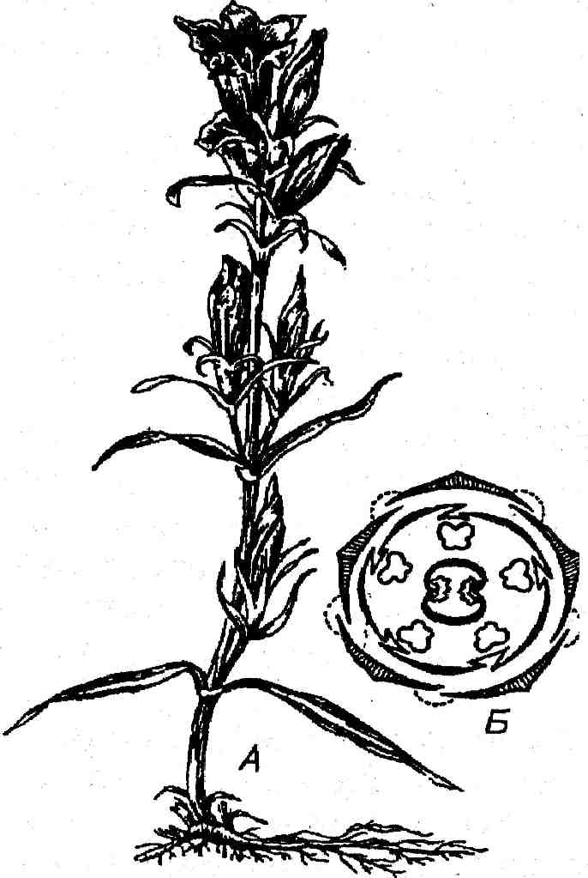
Унинг ер юзида 300 дан ортик, тури тарқалган бўлиб шундан Урта Осиё-да 90 таси учрайди. Газакут кўп йиллик ут ўсимлик, буйи 10-30 см, илдиз бурзидан барг ва туп гул ҳосил қилади. Косача ва тож барги 4-5 аъзоли, қўнғироксимон, кук, сиёх;-ранг ёки ок,иш кук. Май, июнь ойларида гуллаб уруғлайди. (133 -раем).
Печакгуллилар қабиласи — Сог^оЬгНа1е5
133-раем. Газак ут (ОегШапа оМу'Пп)
Л-ўсимликнинг умумий курини-шн; Б-гул диаграммаси.
Кўп йиллик ут, одатда лиана ёки ербагирлаб усув-чи, айрим х,олларда, тик усувчи бута ёки баланд бўлмаган дарахт. Барглари навбатлашиб жойлашган, оддий, бутун, четла-ри киркилмаган, тишли,
442

булмали ёки патсимон булинган, барг олди баргчасиз, гуллари катта терминал ёки гул култиридаги дихазий-ларда, айрим, якка, барг култирида жойлашган, куш жинс-ли, кисман бир жинсли, актикоморф, гул куррони 5 аъзоли ёки 4 аъзоли. Косача барги эркин жойлашган, тож барг-лари туташ, варонкасимон, кунтирок шаклда ёки кисман найсимон холларда. Чангчилари най асоси билан туташ. Гинецейи 2 та, жуда кам холларда 5-3 мева баргидан шакл-ланган. Тугунчаси устки, 1-2 хонали, айрим холларда б ёки 3 хонали. Меваси кўса кча.
Қабилага печакдошлар (Сопуо1уи1асеае) ва зарпечак-дошлар (Сизси1асеае) оилалари мансуб.
* ф Печакдошлар оиласи — Сопуо1ги1асеае
Оилага иссик. иклимли вилойтларда тарк,алган 40 тур-кум таркибидаги 110 тур киради. Одатда булар ер барир-лаб ёки чирмашиб усувчи ўсимлик, поясида сутни эсла-тувчи суюк модда бор.
Бизнинг шароитимизда тарқалган туркумларининг гули якка, барг култирида жойлашган, актиноморф, воронка-
симон-. Гул формуласи:0^ * ёки % Са₅Со₍₅₎ А₅0₍₂₎ тугунчаси икки хонали, меваси кўса кча. Оиланинг типик ва-кили дала печаги (СоЬуо1уи1из агуеп51з), кўп йиллик ут, буйи 40-100 см, гуллари 1-2 тадан барг култирида жойлашган, о к, ёки ок,иш пушти рангли. Меваси кўса кча, июнь-октябрь ойларида гуллаб уруғлайди. Ёввойи бегона ут сифатида экинлар орасида ўса ди.
Кампирчапонгуллилар кдбиласи — Вогад1па1е8
Ут, бута ёки дарахт, кдсман лиана ўсимлик. Бар.глари панжасимон, барг олди баргчасиз. Гуллари цимоз гул тупламларида, кисман якка, кўпинча куш жинсли, актиноморф, гул кургони 5 аъзоли, тож барглари туташ, чангчилари 5 та гинецейи 2 та мева баргидан шаклланган, айрим холларда унинг сони 14 тагача, тугунчаси устки ёки ярим остки, меваси турли-туман, уруги эндоспермли.
Қабилага 6 та оила бирлаштирилган, улардан фак.ат битта (Вога^тасеае) кампирчопондошлар оиласи хакида фикр юритамиз.
443

Кампирчопондошлар оиласи — Вога^тасеае
Оила таркибида 100 туркумга мансуб 1800 ўсимлик^ тури киради. Уларнинг аксарият қисмининг танаси устки томондан қаттиқ окиш туклар билан копланган.
Барглари бандсиз, пояда навбатлашиб жойлашган, гули бир томонга қайрилган , гажакланган туп гул кургонли, актиноморф ёки зигоморф, косачаси 5 та, кўпинча лаб-симон ажралган, тож барглари 5 та, туташ ёки айрим лолларда турттадан. Гул ранги узгарувчан, тугунчаси 2та мева баргидан шаклланган, меваси ёнрокча. Уруғи эн-доспермли ёки айрим лолларда периспермли. Нектари ту-файли асаларичиликда мухим роль уйнайди. Оила таркибида манзарали ва зарарли турлари ҳам мавжуд.
Узбекистонда буйи 20-50 см келадиган, них,оятда полиморф, чул зонасида кенг тарқалган кук мараз (НеНо1-горшт), буйи 30-100 см, ок. туклар билан копланган, адир ва тор зонасининг экинзорларида кўп учрайдиган кам-пирчопон (ТпсЬойезта) каби зарарли турлари кенг тарқалган.
Сигирк,уйрук,гуллилар кдбиласи — 8сгор11и1аг1а1€5
Ут, ярим бута, кисман бута ва дарахтсимон ўсимлик. Барглари оддий навбатлашиб ёки карама-карши, кисман х,алка шаклида жойлашган, бандсиз. Гуллари цимоз гул тупламларида, куш жинсли ёки кисман бир жинсли, зигоморф, гул куррони 5 ёки айрим вдлларда 4 аъзоли, косача барглари бир қадар туташ, тож барглари туташ, най шаклида, чангчилари гул тож барги билан туташ, гине-цейи кўпинча икки мева баргидан шаклланади, тугунчаси устки ёки кисман ярим остки, гул курронининг ботик қисмида урнашган. Меваси кўса кча ёки айрим долларда данак, кисман ширали мева, уруги эндоспермли.
Сигир к,уйрук,дошлар оиласи — зсгорЬиЫНасеае
Оиланинг 200 туркумга мансуб 3000 дан ортик тури бутун ер шари буйлаб тарқалган.
444

Одатда, улар бир, икки ва кўп йиллик ут ўсимлик. Барглари оддий, карама-карши жойлашган, гуллари барг култирида ёки шингилда, кисман бошоксимон гул туплам-ларидан жой олган, куш жинсли, куш гул кургонли. Чанг-чиси 4 та, кисман 5 та, уруғчиси иккита мева баргидан шаклланган тугунчаси икки хонали, гул формуласи.
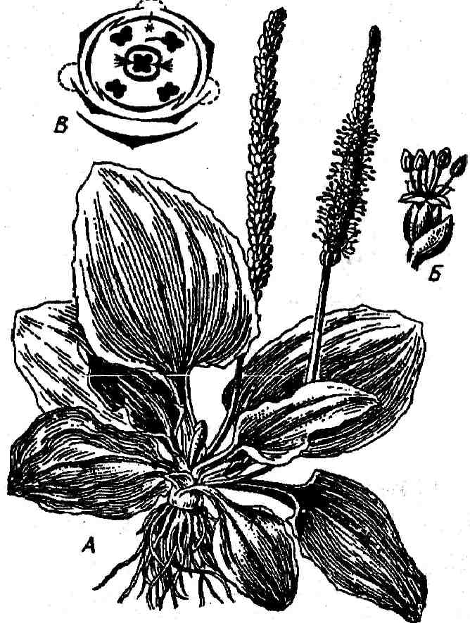
^? %Са₍₅₎ (сигиркуйрукда (4))Со₍₅₎₍₅₄₎ А₄ ₅ ₂ 0₍₂₎. Меваси
кўса кча уруги эндоспермли. Оиланинг Узбекистонда кенг
тарқалган сигир куйрук, (V. Зоп^опсит), икки йиллик,
буйи 60—-120 см, цилиндрсимон, туп гулли, кўп йиллик,
буйи 25—70 см, барглари этли, пояда навбатлашиб жой
лашган, гул тожиси сарик, адир ва тор минтакасида тар
калган к,орамир (Ыпапа Ророуп); кўп йиллик ут, буйи
25—40 см, пояси туксиз, сершох, туп гули шингилсимон
адир ва тор зоналарининг экин далаларида бегона ут си-
фатида учрайдиган така
СОК.ОЛ (ЬадогИа опепЫез)
каби турлари мавжуд. ®
Зуптурумдошлар * оиласи — Р1ап1а^1пасеае
Оиланинг икки туркум-га мансуб 250 тури ер юзи-нинг урта ивдимли минта-каларида тарқалган. Улар-дан бири ва мух;ими Узбекистонда кенг тарқалган зуптурум туркуми бўлиб, унинг кўп йиллик ут, буйи 10—70 см кела-диган чул, адир ва тор зо-насида тарқалган наштар-барг зуптурум (Р. 1апсео-
1а1ит) ва баландлиги _{1ал}
⁷ ^{м} 134-расм. Зуптурум
30—50-СМ улкан япрокли ф1ап1а_{г}о тарг).
445
арик ва даре буйларида, л-умумий кўриниши, Я-гули, В*
экинзорларда ўса диган гул диаграммаси.

баргизуб (Р. тарг) сингари турлари э.ътиборга молик
(134- раем). Д
Мураккабгуллилар кдбиласи— А51ега1е5
Кўп йиллик ва бир йиллик ут, ярим бута, кисман бута ва лиан ёки у қадар баланд бўлмаган дарахтсимон усим-лик.
Барглари навбатлашиб ёки айрим х,олларда карама-карши ёки ҳалка шаклида жоилашган, оддий, бутун, барг шапалори бир хил эмас, айрим ҳолларда редукцияга учраган, барг олди баргчасиз. Гуллари саватча (рацемоз) шакл-'■•;% гул тупламларида, гул кургони 5 ёки кисман 4 аъзо-ли. Тож барглари ва косача баргларининг най шаклдаги, остки қисми билан тугунчага тўлиқтуташган, тож барги-нйнг эркин туташ бўлмаган қисми турли хил узгариш-ларга учраган ёки редукцияланган, ё булмаса, умуман йук,- Тож барги турт хил шаклда: найсимон (актиноморф, тўлиқ туташ, 3—-5 булма ёки 5 тишли); тилсимон-икки лаб шаклида олд ёки орка косача барглари орасида жоилашган. Чангчилари тож барг билан туташ, уруғчиси 2 та мева баргидан шаклланган, бир хонали. Меваси уруғ-ча, уруғ, кисман эндоспермли.
Бу тартиб вакиллари икки паллалиларга мансуб тар-тибларкинг энг ёш ва мураккаб тузилганлиги ва тарки-бида содда тузилишли дарахт турларининг булмаслиги билан характерланади. Таркибига фақат битта мураккаб-гулдошлар оиласи—СатрозНа (астрадошлар-Аз^егасеае) мансуб.
Астрадошлар оиласи—а8*егасеае
Оиланинг ер куррасини турли хил об-хаво ва иклим шароитларида кенг тарқалган 165 туркумга мансуб 3500 дан (Тахтаджян буйича) ортик тури маълум. Астрадош-ларнинг аксарият қисми кўп йиллик ва бир йиллик ут, кисман бута ва у қадар баланД бўлмаган дарахтдир. Барглари навбатлашиб жоилашган, кисман супротив ёки халка шаклида, барг олди баргчасиз, смола йуллари мавжуд. Гуллари майда 5 аъзоли, куш жинсли, кисман бир жинс-
446

ли ёки жинссиз, актиноморф ёки зигоморф тумплшплп Косача барги кипикчага редукцияланган, о у кшшк.чллпр мевада сакланади, уларнинг тарқалиши учун му\им роль уйнайди. Тож барги туташ, 5 булмали, найсимон, лабсимон, воронкасимон ёки сохта тилсимон (икки лабли). Чанг чиси 5 та, тож барги номи билан туташ, гинецейи 2 та мева баргидан шаклланган, тугунчаси остки бир хонали.
Мураккабгулдошларнинг гули куйидаги типларда була-ди: найсимон тожбаргли, актиноморф, мева х,осил килун-чи; зигоморф, сохта лабсимон, тожбаргли, мева косил қилмайди (стерил); Зигоморф воронкасимон стерил, мева ҳосил қилмайди; (135- раем).
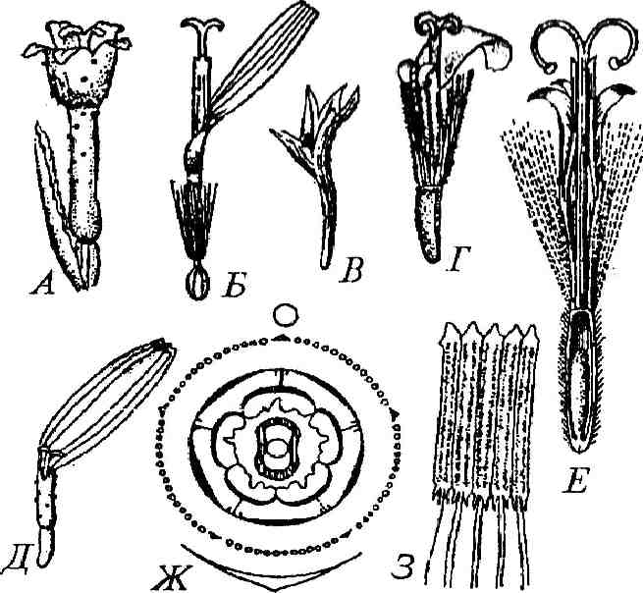
135-расм. Мураккаб гуллилар
(Аз1егасеае) гулининг
турли-туман шакллари.
Л-найсимон; Б-лабсимон, В-во-
ронкасимон, Г-икки лабли, Д-бир
лабли ёки сохта лабли; У-икки
лабли гулнинг узунасига кесими;
Ж-найсимон гул диаграммаси; 3-
чангчилар.
Бу оила вакилларининг гули саватча ёки юмалок. ай-рим лолларда бироз чузик,, гул тупламларида жойлашгаи. Гул тупламнинг ўзаги кўпинча кенгайган, одатда кипик-чалар ёки дарал туклар билан к,опланган. Саватчалар фақат найсимон ёки лабсимон гуллардан шаклланган бўлади. Бунда гул тупла-ми ўзаги марказини найсимон гуллар эгаллаб, лабсимон, сохта лабсимон ва воронкасимон гуллари унинг периферик (четки) қисмидан жой олган була-ди. Ўзак марказида ва унинг четки қисмида жой-лашган гуллар бир хил рангда бўлганлиги туфай-ли гул туплами худди бит-та гулдан иборатдек кури-нади.
Оила ниҳоятда табиий, систематик жиадтдан му-раккаб, унинг асосий бел-гилари диагностикаси куйидагилар бўлиб, мурак-каб гуллиларни аниклаш учун куйидагиларга эъти-бор берилади.
447

- Гул туплами (якка саватча, ясси гул туплам, даста* тупгул,)га саватчалар тупламидан иборат рувак (шода), * айлана (юмалок;) шаклда.
- Гуллари саватчада жойлашган. Барча гуллари наисимон ёки лабсимон; марказида наисимон, унинг атро-фида сохта лабсимон ёки воронкасимон; наисимон куш жинсли ва фақат гинецеили; уларнинг ранги х,ам мухим.
- Гул ўзаги нинг тузилиши (кабарик,, ботик,, чукурча-симон, кдпик тук билан копланган ёки силлик,).
- Гул урамини х;осил кдлган тож баргчаларнинг сони, тузилиши ва жойлашиши.
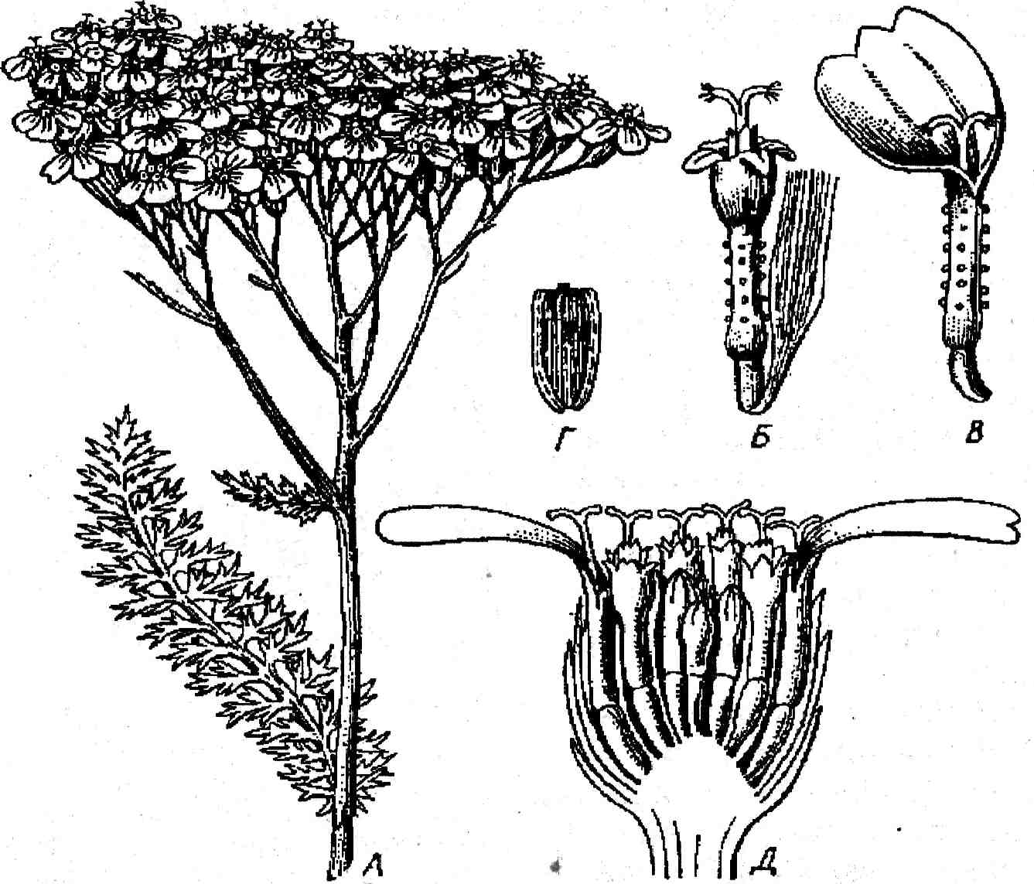
136-расм. Буймодарон (АсЬПеа).
Л-гулли новда; Б-найсимон гул; В-ташқи ёлрон лабсимон гул; Г-
мева; Д-саватчанинг узунасига кесими.
448

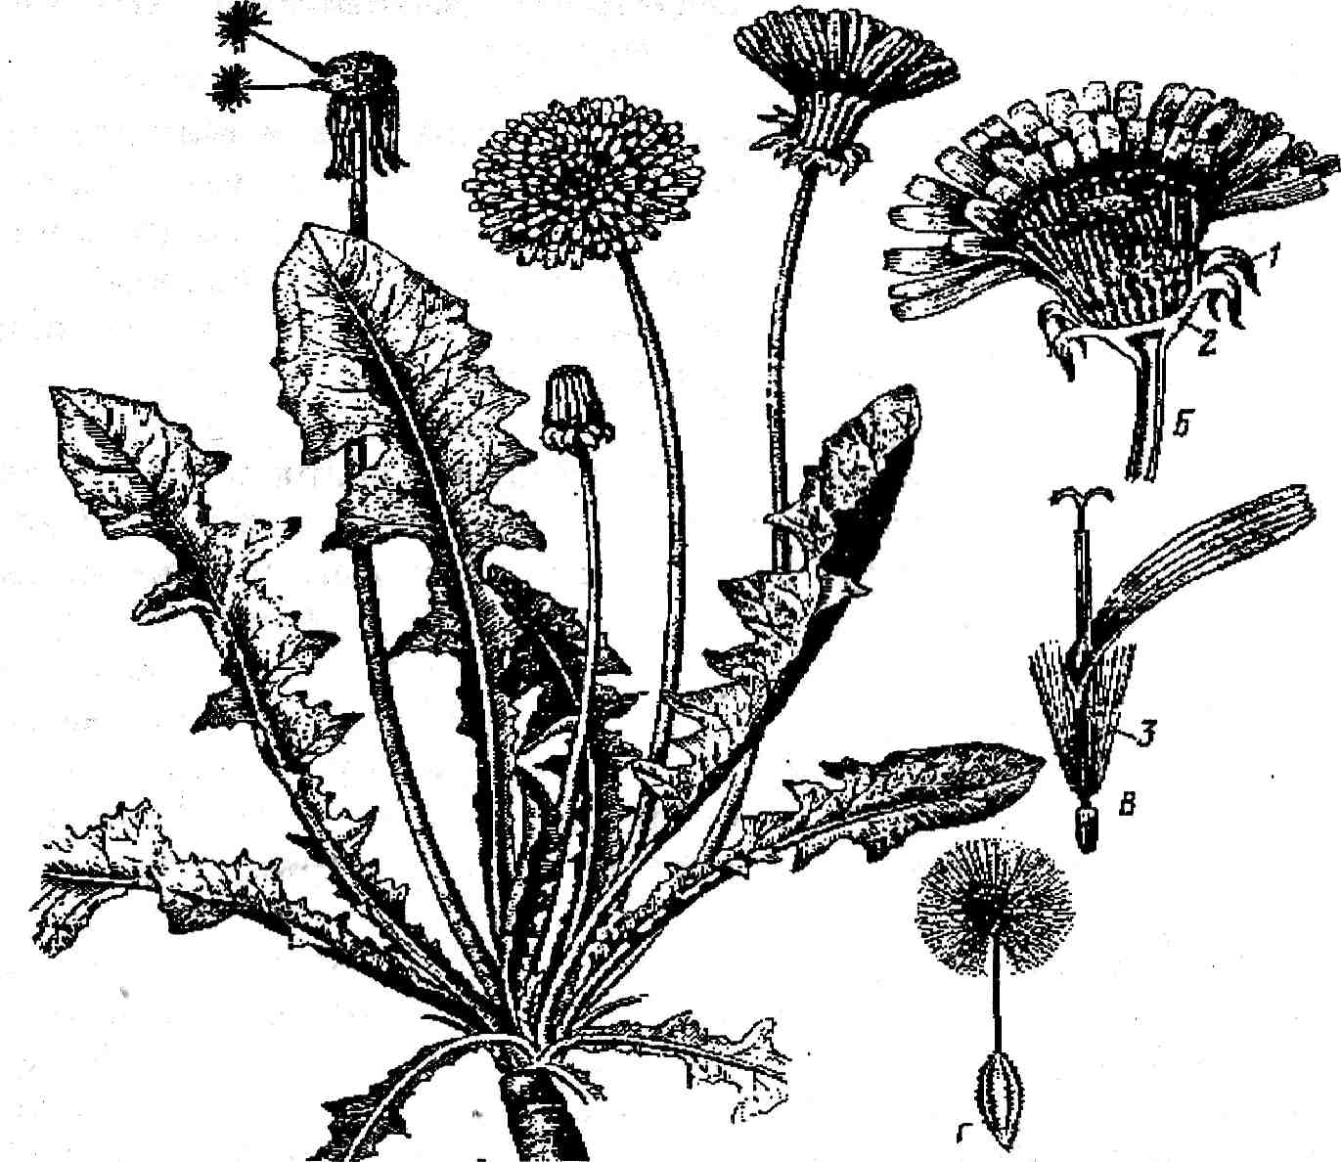
137-расм. Коки ут (ТагахасЬопт).
Л-умумий кўриниши; Б-гул тупламининг узунасига кесими; Б-лаб-
симон гул; Г-мева.. /-обвертка, 2-гул ўрни , 3-кохолон
5. Тип-уруғнинг шакли ва тузилиши ҳар бир тур ва туркумнинг асосий белгилари ҳисобланади.
Мураккабгулдошлар оиласининг Узбекистонда кенг тарқалган туркумлари Кашкаргул (Аз1:ег), эригерон (Еп^егоп), апй^из (,Тпи1а), буймодарон (АсЬПеа), дастор-бош (ТапасеЬит), шувок (Аг1ет151а), кузиния (сопзт1а), бутакуз (сеп1апгеа), кокиут (Тагахаспоп) ва бошқа лар-дир (137, 138 -расмлар).
Булар орасида мух,им техник, озиқ-овкат, ем-хашак ва манзаралилик хусусиятига эга бўлгантурлар табиий усим-ликлар копламини шаклланишида салмокли урин эгал-лайди.
29—42 449

Бир паллалилар аждоди — Мопосо1у1есПпеае
ёки ХлНорзМа
Бир паллалилар тур ва оилаларининг сони жихатидан иккй: паллалиларга нисбатай анча кам. Улар гулли ўсимликларнингДарийб 25 фоизини ташқи л этади. Аммо ай-рим холларда, масалан, даре сохиллари утлокларида, ма~ даний ўсимликлар орасида бир паллалилар икки палли ўсимликларга нисбатан кўп учрайди.
Бир паллалиларнинг аксарият қисми утсимон усим-лик. Улар орасида икки паллалилардан фарқли равишда бута ва дарахт шаклидаги турлари деярли учрамайди. Уларнинг ташқи кўриниши ва ички тузилиши ҳам икки паллалилардан кескин фарқ, қилади. Айрим бир паллали ўсимликлар учун хос бўлганиккиламчи ривожланиш икки паллали ўсимликлар сингари камбий ҳисобидан эмас балки, поянинг периферик қисмида вужудга келадиган меристематик тукима хисобига содир бўлади. Меристема янги ўтказувчи най толаларини ҳосил қилади ва асо-сий паренхима шаклланади.
Бир паллалилар билан икки паллали ўсимликлар кариндошлик хусусиятига эга ва келиб чиқиши жихати-дан умумий аждодларга эга эканлигини кўпчилик ботаник олимлар куллаб-кувватлайдилар. Шунга кўра, гулли ўсимликларнинг хар иккала вакиллари умумий келиб чик,иш аждодларига эга эканлиги ва уларни бир бутун табиий шажарада жойлаштириш хавддаги фикрни к,уллаб~ кувватласак хатога йул куймаган буламиз.
Филогенетик жихатдан гулли ўсимликларнинг келиб чик.иши тўғрисида уч хил фикр мавжуд: бир паллалилар икки паллали ўсимликларнинг илк аждодларидир, икки паллалилар бир паллали ўсимликларнинг илк аждодларидир ва нихоят хар иккала синф вакиллари умумий илк аждодга эга. Дар уччала йуналиш вакиллари уз фикрла-рини тасдикловчи экспериментал тажрибалар натижаси-га асосланган фактлар келтирадилар. Куйида бир паллали ўсимликлар икки паллали ^симликлардан келиб чик,-кднлигини тасдикловчи Узбекистонда маълум даражада кенг таркдлган бир паллали ўсимликлар хакида маълу-мотлар келтирамиз.
450

Лолагуллилар қабиласи — 1ЛНа1е8
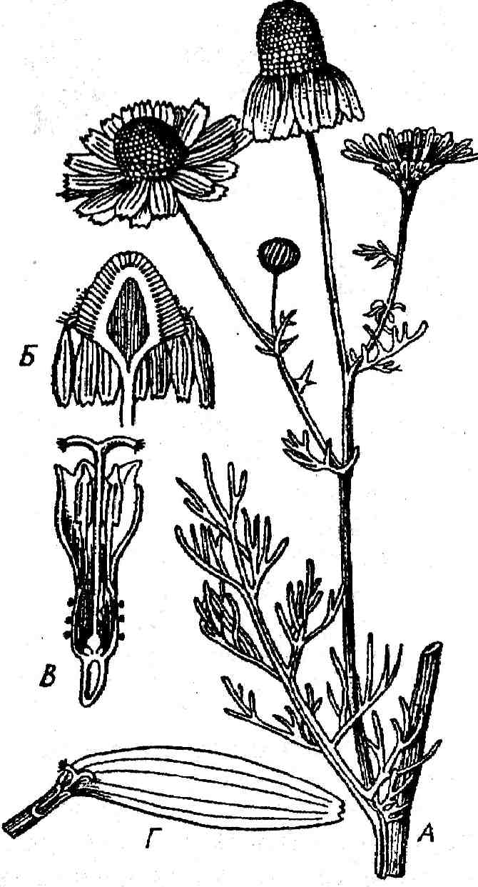
Лоладошлар оиласи (ХЛПасеае). Оиланинг 250 туркумига мансуб 400 дан ортик, тури ер куррасининг барча к.итъаларида, Айниқса унинг қуруқ иклимли Урта ер денгизи флористик вилоятида кенг таркдлган. Х,амдуст-лик мамлакатларида оиланинг 45 туркумга мансуб 640 дан ортик тури, Урта Осиё-да 6 туркумга мансуб 349 тури ёввойи х,олда таркал-ган. Унинг кўпгина турла-ри маданийлаштирилган.
Лоладошлар одатда кўп йиллик илдизпояли ва пиёзли ўсимликлар, улар-нинг барги тасмасимон ёки найсимон. Гули турли хил-даги гул кургонларида (од-дий соябон, ярим соябон, шингил ёки шода шакли-да) жойлашган, одатда куш жинсли, энтомофил, гул кургони оддий, тожсимон 3+3 эркин тож баргдан шаклланган актиноморф, чангчиси 6 .та, уруғчиси учта туташ мева баргидан шаклланган, тугунчаси устки, уч уринли, бир ёки уч устунча ва тумшукчали.
138-расм. Ромашка (МаЫсапа зр).
Л-умумий кўриниши; Б-саватча-
сининг узунасига кесими; 5-най-
симон гулнинг узунасига кесими;
Г-гул четида жойлашган ёлрон
л аб сим он гул
Гул формуласи: О^ *Р₃+з А₃₊₃<3₍₃₎. Меваси кўса кча ёки резавор мева. Уруғи эндоспермли. Оиланинг Урта Осиёда 40 туркумга мансуб 200 дан ортик тури, шу жумладан Узбе-кистонда 32 туркумга мансуб 185 тури адир ва тор
451

ланади. Меваси кўса кча, кўпчилик (АШит сера) оддий пиёз, (а.за1игит) саримсок пиёз ва бошқа лар истеъмол қилинади (139-расм).
Наргисдошлар оиласи — (АтагШЫасеае).
Оила узида 100 туркумга мансуб 1000 га яқин қуруқ ва иссик мамлакатларда тарқалган турларни бирлашти-ради. Улар Айниқса жанубий Африка ва Мексика мамла-катлари х,амда Урта ер денгизи флористик вилоятида кенг тарқалган. Ҳам дустлик мамлакатларида 7 туркумга мансуб пиёзбошлиларнинг 22 тури учрайди. Бойчечак оила-нинг типик вакили.
Вегетатив органлари ва гулининг тузилишига кўра бу оила вакиллари лоладошларга яқин , аммо улардан гул тугунчасининг остки бўлиши билан фарқ қилади.
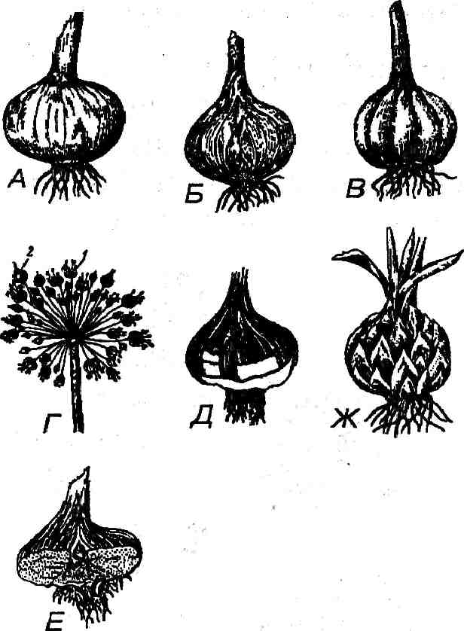
139-расм. Пиёз хиллари.
Л-оддий пиёз; 5-унинг узунасига
кесими; Я-саримсок, пиёз Г-пиёз
гулидан (1) пиёз (2) ҳосил були-
ши; Д-гладиолуснинг пиёзи; Е-
унинг узунасига кесими; Ж-
кипиксимон пиёз.
минтакасининг тошлок ва шагал аралаш майин тугц рокли тор ёнбагирларида кенг тарқалган. Пиёзлар (АПит). Урта Осиёда ёв-войи ва маданий холда кенг тарқалган туркумлардан бири. Унинг 300 дан ортик тури ер куррасининг тур-ли икдам шароитли улка-ларида, 240 дан ортикроги Х,амдустлик мамлакатлари-да, 191 тури Урта Осиёда, шу жумладан 40 тури Узбе-кистонда тарқалган. Улар-нинг барчаси узига хос хдди билан характерлана-ди. Гул кургони оддий, тож-симон, гули очилгунга қадар бир ёки икки ёпгич баргдан иборат рилоф билан ўралиб туради. Кўпчилик вакилларида гулидан тўғридан тўғри пиёз шакл-

452

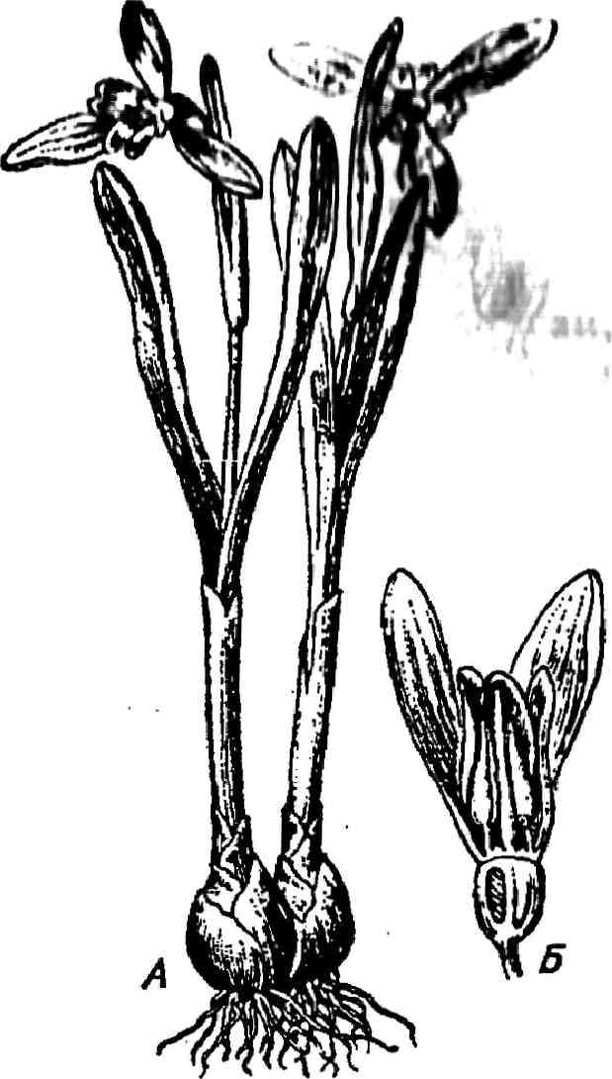
Гул формуласи 0^*1\_{г},
^{А}з₊з ^{А}з+з °<зг УРУҒЧИСИ уч уруғли , меваси—кўса кча уларнинг аксарият қисми манзарали ўсимлик сифати-да эқилади. (140-расм).
Урта Осиёда бу оиланинг беш туркумга оид 13 тури тор ва яйловларнинг шимо-лий ва шимолий рарбий ён-багирларида тарқалган.
Гулсапсардошлар оиласи (Лг1с1асеае).
Оиланинг 60 туркумга
мансуб 1500 дан ортик тури
хар иккала яримшарларнинг
тропик ва урта иклимли
минтакаларида, Айниқса
жанубий Африка ва тропик
Америкада кенг тарқалган.
Урта ер денгизининг флорис- 140-расм. Бойчечак (Ьа^еа. »р)
тик вилоятида улар анча Л-умумий кўриниши; Б-гулининг
кўп. Ер куррасида гулсап- узунасига кесими.
сарларнинг 1009 дан ортик
тури учрайди. Х,амдустлик мамлакатларида бу ўсимлик-ларнинг 6 туркумга мансуб 120 тури тарқалган. Бу оила вакиллари тана ва гул тузилиши ҳам да кейинги ривожла-ниш буримида наргисдошларга яқин . Оиланинг типик вакили гулсапсар (1пз 50п^ог1са).
Улар кўп йиллик илдиз пояли, тугунакли, ярим тугу-нак ва' пиёзли ут ва кисман ярим бутасимон ўсимлик. Барглари одатда икки катор бўлиб жойлашган, гули кўпин-ча мимоз гул тупламларида, айрим холларда якка гул. Гул куррони оддий б та тож барг, айрим холларда эркин, аксарият холларда тож баргларининг пастки қисми тута-шиб найга айланган. Чангчиларнинг учта чангчидан ибо-рат ички доираси редукцияланган. Факдт ташқи доира-
453

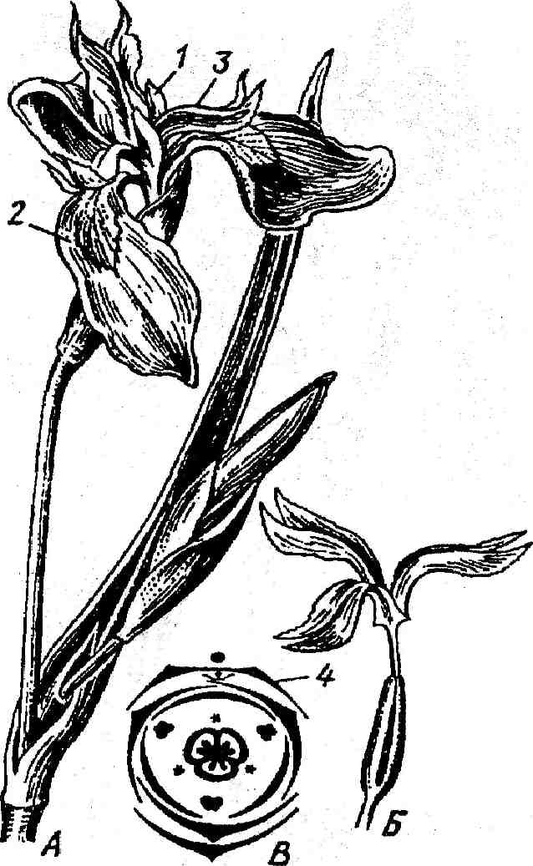
даги чангчилар мавжуд.
Тугунчаси аксарият турла-
рида остки. Гул формуласи:
С? *
%^{Р}з₊з^{А}з₊з°(з)- Меваси
— кўса кча уруғи эндоспер-мли. Оила вакилларининг аксарият қисми манзарали ўсимлик ҳисобланади. Гул сапсар (Лпз). Оиланинг ха-рактерли туркуми, туркум-нинг 300 дан ортик, тури маълум. Шундан 90 тури Х,амдустлик мамлакатлари-да, шу жумладан 19 тури Урта Осиёда, 12 тури эса Узбекистонда тарк,алган. (141-расм).
Х,илолгуллилар к,аби-ласи — Сурега1ез
141-расм. Гулсапсар Дилогуллилар қабиласига
^^{г]з} зопдопса). фақат хилолдошлар оиласи
Л-умумий кўриниши; Б-уруғчи; _{маН}суб. Унинг ер курраси-
В-гул диаграммаси. _{нинг} у _{ва} _{С0В}ук иклимли
/-ташқи ; 2-ички тожбарг; 3-поя _{минтакаларида} ₅40 туркумга
палласи; 4-гул олди барги. -, ₀₀/ч^
мансуб 3800 дан ортик, тури
нам, нордон тупрокли ерларида, арик, ва даре сохиллари ҳам да маданиилаштирилган ўсимликлар орасида ёввойи бегона ут сифатида учрайди.
Х,илолдошлар оиласи — (Сурегасеае)
Кўп йиллик ва кисман бир йиллик ўсимлик. Кўп йил-лик турларининг узун ёки кдскарган илдиз пояларида бурама ер ости новдалари ҳосил бўлиб, улардан анча мустахкам ер усти поялари ша^лланади. Пояси кўпчилик турларида уч клррали, барги уч ярусли поянинг пастки қисмида жойлашган. Улар одатда ёпик, нов шаклида поя-ни ўраб туради, барг тилчаси йук ёки бўлганда ҳам сует
454

ривожланган. Гуллари майда, рангсиз, куш жинсли ёки бир жинсли, бошоксимон гул тупламида бирлашган. Улар соябонсимон шингилсимон ёки бошок шаклидаги гул тупламида жоилашган. куш жинсли гул куррони олтита кипикчадан ёки плёнкадан иборат, бир жинсли гули гул-кургонсиз.
Чангчилардан ташқи доирада фақат учтаси сакланган, чанглари асос қисми билан бирлашган, уруғчиси уч ёки кисман бир мева баргидан шаклланган, тугунчаси устки. Меваси кўса кча, уруги эндоспермли.
Х,илолдошларнинг 3800 тури маълум. Х,амдустлик мамлакатларида 21 туркумга мансуб 550 дан ортик, Урта Осиёда 17, Узбекистонда эса 11 тури тарқалган. Х,илол-дошлар Урта Осиёнинг чул, адир ва тор олди ҳудудлари-да мух,им ем хашак усимлиги ҳисобланади.
Банангуллилар қабиласи — 21пд1Ьега1е$
Қабила вакилларининг узига хос хусусияти, гулининг зигоморф ёки табиатда кам учрайдиган асимметрик тузи-лишидир. Гул куррони уч аъзоли косача ва тож баргларга ажралган, жуда кам хрлларда у бир хил тожсимон. Чанги бир хил сонда эмас, айрим турларда олтита чангчининг х,аммаси кўпчилигида 5 та чангчи нормал тараққий эт-ган, олтинчиси редукцияланиб кипиксимон симподийлар-га, айримларида эса чангини 5 таси рангли стамоподий-ларга айланган бўлиб, гулининг ранги шу стамоподийлар рангига ўхшаш бўлади.
Бу қабилага кўп йиллик илдиз пояли, фақат тропик ва субтропик улкаларда тарқалган ўсимликлар киради. Ул-кан баргининг кини (нови) пояни ўраб туради, барг ша-палоги нихоятда катта бўлиб, бир паллалилар учун хос бўлмаган патсимон таъмирланган, кучли ёмрир таъсирида кўпинча барглари асосий ук томирига қадар булакларга ажралади. Банан гуллилар қабиласи 2000 дан ортик усим-лик турини узида бирлаштирган. Уларни гул тузилиши, хусўса н чангчисининг сони ва ривожига караб, олти ёки бешта нормал чангчили банандошлар (Мизасеае), битта нормал чангчили ва туртта уринли чангчиси бор, қолган чанглари таминодийларга айланган имбирдошлар (2т§ч-
455

Ьегасеае), Каннадошлар (Саппасеае) ва мараттилар (МогапИасеае) оилаларига булиниб, кейинги икки оила вакилларининг фақат битта чангчисини ярмида икки ка-мерали чангдон мавжуд, к,олган чангдонлар тожсимон ста-минодийларга айланган. Кейинги икки оила уруғ пал-ласини сони ва уруғ муртагининг шакл тузилиши билан дам олдинги икки оила вакилларидан фарқ. қилади. Оила вакилларидан банан мудим халк, хужалиги адамиятига эга. Жадон бозорида банан Миза рага(Лз1аса ва унга яқин тур М. 5ар1еп1:шт дамда М. аси1гпа1:а биринчи уринда тура-ди. Меваси озиқ.-овк.ат сифатида ишлатиладиган банан-нинг ер юзида, хусўса н тропик ва субтропик улкаларда 2000 дан ортик нави устирилади. Банан Колумб Амери-кага келганга қадар ҳам маданий ўсимлик сифатида усти-рилган. Унинг ватани Жанубий Осиё х,исобланади. Ба-наннинг илдиз поясидан ер усти новдалари шаклланади, унинг сохта поясини барги нови ўраб туради. Унинг ора-сидан гулновда ўсиб чиқади, бу новда охири гул туплами яъни шодадан иборат. Бу гултупламининг энг пасткила-ри уруғчи гул, уртадагилари куш жинсли, энг юқори да жойлашганлари эса чангчили гуллардир. Бананнинг бир шингилида 100 тагача ва ундан дам кўпрок, мева бўлади. Бананнинг унли навлари крахмалга бой бўлиб, пишириб ва ковуриб озиқ-овкат сифатида истеъмол қилинади. Ме-вали навларида крахмалнинг асосий қисми пишгач ша-карга айланади ва у хомлигича истеъмол қилинади. Унинг ем-хашак сифатида ишлатиладиган навлари дам бор. Филиппин ороллари учун характерли бўлганбанан тури М. {ехИНз дан мудим чиримайдиган тола олинади.
Оиланинг ажойиб турларидан бири саёдатчилар да-рахти бўлиб, унинг баландлиги 10 метрга кдцар боради, барглари елпирич шаклида жойлашган, узун барг банд-ли, барг шапалори патсимон ажралган, барг култирида ичиш учун лойик, бўлгансув йигилади. Манзарали ўсимлик сифатида Мадагаскар оролида устирилади.
Ер шарининг деярли барча утШаларида манзарали ўсимлик сифатида устириладиган Канналар (Саппасе!е) оила-сига мансуб Канна (картошка гул) гул бизнинг шароитда узига хос манзара яратади.
456

У катта баргли, кўп йиллик ут. Гули асимметрик ту-зилишли қизил ёки сарик тусли, гул формуласи Са₃ Со₃ А₅ (битта чангчисининг фақат ярми сакланган, қолганлари стаминодийлар) гинецейи кўса кча, Ватани тропик Америка.
Солабдошлар вдбиласи — ОгсЫс1а1е$
Қабиланинг характерли белгиси, унинг чангчиси ва уруғчисининг тузилишидаги узига хос хусусият. Очиқ уруғли лар учун характерли бўлганолтита чангчидан фа-кат иккитаси, айрим вакилларида учтаси ва ҳатто айрим долларда фақат биттаси ривожланган. Чангчиларининг ипи уруғчининг устунчаси билан туташган. Қабилага фақат битта солабдошлар (огсЬМасеае) оиласи мансуб. Оиланинг 500 туркумига мансуб 2000 дан ортик тури тропик улкаларнинг серёмгир, нам ўрмонлар ида кенг тар-калган. Улар поя, барг ва гулининг ранги, шакли ва тузи-лишининг нихоятда турли-туманлиги билан киши эъти-борини узиги жалб қилади. Ҳам дустлик мамлакатларида бу оиланинг 40 туркумга мансуб 120 дан ортик. тури тар-калган. Улар орасида (хаво илдизли) эпифит ўсимлик-ларнинг кисман жуда кам бўлса -да хлорофилсиз сапрофит хаёт кечирадиган вакиллари учрайди.
Солабдошларнинг барчаси кўп йиллик илдиз пояли, илдиз тугунакли ўсимликлардир. Барги поянинг илдизга як,ин қисмидан урин олган, турли-туман шаклли, навбат-лашиб жойлашган. Гул туплами бошокчадан иборат, ёп-рич баргли, гул олди баргсиз. Гули икки уйли, гул курро-ни оддий, тожсимон, уч аъзоли эркин, тож баргларининг икки доирасидан иборат зигоморф. Ички доиранинг тож баргларидан бари алох,ида ранг ва тузилишли. Лаб шак-лидаги тож барг узун пихли. Чангчиси битта, кисман ик-кита, чангдон уруғчининг устунчаси билан туташ. Уруг-чиси учта мева баргидан шаклланган. Гул формуласи
О^ * %Р₃₊₃ А₁₂ 0₍₃₎. Меваси кўса кча кўп уруғли , уруги эндоспермсиз. Уруғини униб чиқиши учун одатда муртак замбуруғ ўсиш и зарур. Уруғи шамол ёрдамида таркала-ди. Ўсимлик жуда секин ўса ди, фак,ат 15—20 йилдан сўнг
457

гуллайди. Оила вакилларининг барча белгилари ниадят-да мураккаб, шунинг учун ҳам бу оилани бир паллалилар орасидаги «мураккаб гуллилар» деб аташади.
К^унрирбошдошлар кдбиласи — Роа1е8
Қабила таркибида фанда битта қўнғирбошдошлар ёки ралладошлар (Росеае ёки Сгатшеа) оиласи мавжуд. Улар-нинг аксарият қисми уй ўсимликлар. Бамбукларни хисобга олмаганда оила таркибида пояси қаттиқ ёрочланган усим-лик тури учрамаиди. Бу ўсимликларнинг пояси одатда юпка цилиндрсимон, поясининг ичи ва бурин ораликлари буш. Барглари икки катор, навбатлашиб жойлашган. Улар-нинг бир қисми узун цилиндрсимон пояни ўраб турадиган нов (кин) дан ва узун тасмасимон барг шапалоридан ибо-рат. Барг новининг барг шапалорига ўтиш жойида барг лаб-часи (Н^и1а) деб аталадиган, кипикча (пластинка) шаклида-ги унча катга бўлмаган усимта мавжуд. Бу органнинг биологик вазифаси шундаки, у ёмрирни нов билан поя орасига киришига тускинлик қилади. Новнинг охири бирқадар йурон-лашган барг буринини ҳосил қилади.
Поянинг шохланиши одатда, унинг энг туб қисмида, ер сатҳида, айрим ҳолларда остида содир бўлади. Поянинг бу жойида шохланиш чегараси — зонаси жойлашган. Поянинг бу қисмида бурин оралиги жуда киска. Шохланиш зонасида жойлашган хар бир куртакдан қулай шароит мавжуд бўлганда янги ер устки ёки ер ости қўшимча новда ўсиб чиқиши мумкин. Кўп йиллик турларда шохланиш зонасидаги куртаклардан кўпинча ер остида гори-зонтал ўса диган ер ости новдалари — илдиз поялар ўса ди. Бундай турларни ўсимликшуносликда илдиз пояли ўсимликлар деб юритилади (ажрик, румай ва бошқа -лар). Илдиз поянинг барги майда қўнғирсимон рангли кипикча ёки пластинкача шаклида бўлиб, фақат барг кини-дан шаклланади ва у кейинчалик туқилади. Илдиз поянинг деярли барча буринларида қўшимча илдизлар ҳосил бўлади, унинг шохланиш чегарасидан унча узок бўлмаган, бироз буқилган жойида ер устки поя шаклланади.
Поянинг ер ости қисмида янги шохланиш зонаси ву-жудга келиб, у уз навбатида янги новдалар ва янги илдиз
458

пояларни ҳосил қилади. Илдиз поя ўсимликнинг всгсти-тив кўпаиишини таъминлаиди ва бу, Айниқса . юмшок унумдор тупрок, шароити қулай бўлганколларда тез со дир бўлади ва ўсимлик киска вақт ичида катта май дом ларни ишрол этиши мумкин.
Қўнғирбошдошларнинг туп гуллари оддий гул туплам-лардан иборат бўлиб, улар бошорининг тузилиши ва шак-лига караб тупгуллар деб юритилади. Бошокчалари му-раккаб бошокларга тўпланган, бошок (бурдой, бурдойик) шаклида бўлиши , ёки кўп бошокчали яхши ривожланган қўшимча шохланиш хусусиятига эга рувак (сули, қўнғир-бош, ялтирбош) шаклида, бошоксимон рувак ёки мурак-каб шингил (ажрикбош, мушуккуйрук) шаклида ва ай-рим ўсимликларда шода ва каллак шакл тузилишдаги гул тупламлари учрайди. Х,гр бир бошок асосий укка эга, у бир биридан шакли, катта-кичиклиги билан вегетатив баргдан кескин фарқ қиладиган ихтисослашган кипиксимон баргларга эга. Кипиксимон баргларни вегетатив бар-глар кини (нови) гомологи деб тахмин килиш мумкин. Асосий укда пастдан юқори га караб жойлашган дастлаб-ки иккита кипиксимон барг наслсиз бўлиб, уз култик гулларини ҳосил қилмайди. Бу кипиксимон баргларни бошок барглар деб юритилади ва жойлашишига караб пастки бошок, барглар ва устки бошок баргларни бир-биридан фарқ қилинади. Бошок кипиклари иккитадан ор-тик (кунок) ёки фақат битта (мастак) ва айрим ўсимлик-лар бошорида умуман бўлмайди.
Бошокнинг марказий укидан юқори рокда жойлашган кипиклар наслли бошоклар деб юритилиб, уларда гул жойлашган бўлади. Шунга кўра гул кипиклари деб юритилади. Уларни бошокчада жойлашишига караб гул усти кипиклар ва гул ости кипиклар бир биридан фарқ қилинади
Гул ости кипири култирида жойлашган хар бир гулни бошок укига нисбатан иккинчи тартиб кискарган новда сифатида каралади. Бу култик новда таркибига (пастдан юқори га) устки гул кипири, гул олди тангачалари, андро-цей ва гинецей киради. Бу органлардан, шубхдсиз, гулга фақат андроцей ва гинецей тааллукли. Устки гул кипи-
459

ридан кжорирокда гул олди кипиклари — ладикула жои-лашган. Гул олди кипиклари одатда майда, окишсимон бўлиб, айрим ботаниклар уларга гулнинг редукцияланган ички органи сифатида карайдилар. Чангчилар сони одатда учта (бурдой, арпа) ёки олтита (шоли, шакаркамиши-да) ёки иккита (Ап1Ьохап1Ьитс1а) бўлади. (142-расм).
Уруғчиси битта, иккита ёки учта мева баргидан шакл-ланган, тугунчаси устки, уч булмали, тумшукчаси патси-мон, одатда киска устунчали. Меваси уруғча, эндоспермли.
Курирбошдошлар систематикасида куйидаги характер-ли белгиларни билиш муҳим: 1-мураккаб гултуплами (бо-шок, шингил, рувак ва бошқа лар); 2-бошок кипикларини тузилиши ва сони; 3-бошокдаги гулининг сони; 4-гул кипикларининг тузилиши ва сони; 5-к.ипик.ларнинг бор ёки йуқлиги ; б-ўсимлик ва унинг кипикларининг тукла-ниши ва тук хили; 7-тилчанинг мавжудлиги ва унинг тузилиши .
К,азилма холда қўнғирбошдошлар учламчи даврдан маълум эканлиги х,акида маълумот мавжуд. Барча гулли ўсимликлар орасида қўнғирбошдошлар кишилик жамия-
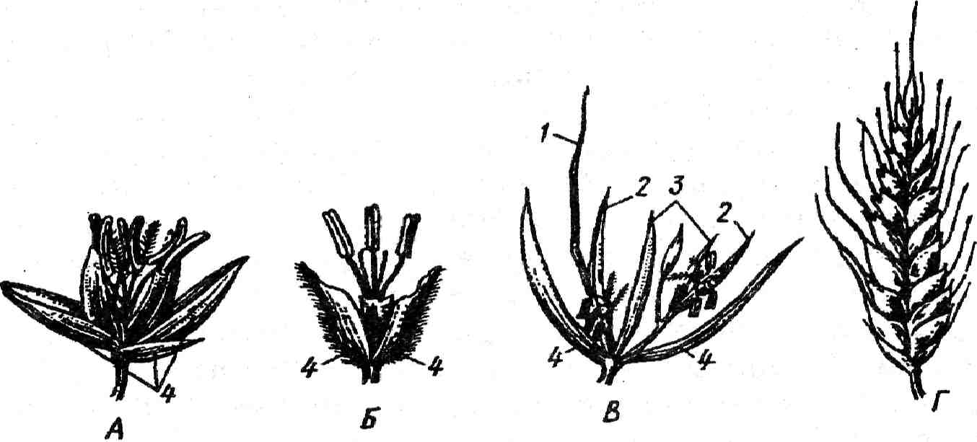
142-расм. Поядошлар (жавдарлар) турли вакилларининг
гул тузилиши.
Л-тарик,нинг бир гулли бошоги; Б-томофеевканинг
бир гулли бошоги, Б-арпанинг икки гулли бошоги,
У-костернинг йигирма гулли бошоги.
7-уСТуН, 2-ГуЛ ОСТИ КИПИРИ, 3-ГуЛ уСТИ КДЗПИРИ, 4-б0Ш0К. К.ИПИРИ.
460

тининг хўжалик фаолиятида нихоятда мухим аҳам ият касб этади.
Бу оила вакиллари озиқ овкат махсулотлари (нон, шакар) чорва моллари учун ем-хашак берадиган асосий манба ҳисобланади. Улардан короз олишда, тукимачилик саноатида, мудофаа сохасида, доривор моддалар олишда ҳам кенг микёсда фойдаланилади. Ер куррасида қўнғир-бошдошлар оиласининг 70 туркумга мансуб 8000 дан ортик тури, Ҳам дустлик мамлакатларида 160 туркумга мансуб 1000 га яқин , Урта Осиёда 90 туркумга мансуб 224 тури турли об-хаво шароитларида тарқалган. Куйида қўнғирбошдошлар оиласининг Узбекистонда кенг тарқалган, хўжалик учун мухим аҳам иятга эга б^лган турла-ри хакида маълумотлар келтирилади.
Ок, жухори (5ог§Ьит)
Бир йиллик, баландлиги 1 —1,5 м., узун тасмасимон баргли, гул туплами мураккаб шингил (рувак) Бошокча-лари икки гулли, улардан бири уз уруғчиси, иккинчаси эса уз чангчисига эга, уч бошок кипикли, гул кипиклари кўпинча хилтикли. Куррокчиликка чидамли ўсимлик, ва-тани Афина ва Осиё. Урта Осиёда турт тури маданий-лаштирилган. Шулардан оддий жухори. (5. уи1§аге) ем-хашак учун устирилади, шакар жухориси (5. 5ассЬага*ит) поясининг ^таркибида 18% хадар шакар моддаси бор, хадимдан Узбекистон жанубида устирилган; супурги жухори (5. 1есЬписит) супурги тайёрланади. У Х,индис-тон, Покистонда ҳам кенг тарқалган, хозирги кунда Узбекистонда, Айниқса жанубий туманларда кўп эқилади, нон жухори (5. пегуозит) мухим озиқ-овкат усимлиги, ундан ун олинади, турли миллий таомлар (гужа оши) тайёрланади. Унинг ватани Хитой, Япония
Шакар кдмиш (СазсЬашт оШстагит). Кўп йиллик, баландлиги 6 метр келадиган, илдиз пояли ўсимлик. По-яси маккажухорига ўхшаш ковак, гул туплами мураккаб шингил, каламчалари ёрдамида кўпаяди. Поясида 20 фо-изга қадар шакар мавжуд. Дунё буйича шакарнинг 60 фоизига яқин и шу ўсимликдан олинади. Ер юзининг ис-сик иклимли мамлакатларида шу жумладан жанубий
461

Осиё (Хиндистон, Хитой, Япония) мамлакатлари учун мух,им ах,амият касб этади. Бу мамлакатларда 2 миллиарддан ортик, киши гуруч би-лан озиқланади. Шоли Узбекистоннинг Хоразм, Сурхон-дарё, Кашқадар ё вилоятлари ва Коракалпористонда эки-лади. Ер куррасида шолининг умумий майдони 115 миллион гектардан ортик, шундан 35 миллион гектари Х,индистон ва Хитойга тўғри келади. (143-расм).
Жухори (2еа тауз). Баландлиги 3 метргача бўлганузун тасмасимон баргли бир йиллик ўсимлик. Бир уйли, чангчили, бошоклари поя учида жойлашган 1—2 гулли, уруғчили гули ҳам бир ёки икки гулли, иккинчи гул одат-да наслсиз, сутаси икки тумшукли пастки барг остида жойлашган, узун ипсимон устунчалари осилиб туради, гул кипиклари майда, наслсиз кипик. (ЬосКси1ае) бўлмайди.
Жухори х,ам бурдой сингари озиқ-овкат, ем-хашак ҳамда техник ўсимлик ҳисобланади. Ер юзининг деярли барча мамлакатларида эқилади. Унинг 150 дан ортик. нави бор. Ҳар йили дунё буйича 23 миллиондан ортик, ер майдони-
Узбекистон (Сурхондарё)да устирилади. Ватани ,индис-тон. Бу ўсимлик Герадот давридан маълум, у греклар тарихига Х,индистонда ширин ун берадиган ўсимлик сифатида кирган.
Шоли (Огуга заНуа). Пояси кучли шохланувчи бир йиллик ўсимлик, якка бошокли, бошоклари устун-чада, япалок, бошок, кипик,-лари 4 та, чангчиси 6 та. Узидан чангланувчи. Мухим халк, хужалиги аҳам иятига эга, ундан гуруч, крупа, ун, крахмал олинади. Сомони короз ишлаб чикаришда иш-латилади. Бу ўсимлик ай-никса жанубий ва шаркий
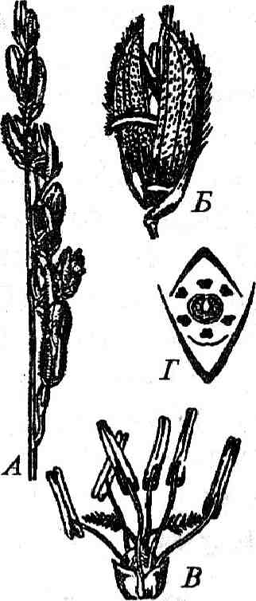
143-расм. Шоли (ОгухазаНуа).
Л-гул туплами (бошок)нинг бир
қисми; Б-бошокча; В-чангчи ва
уруғчи; Г-гул диаграммаси; Д-шо-
лининг умумий кўриниши.

462

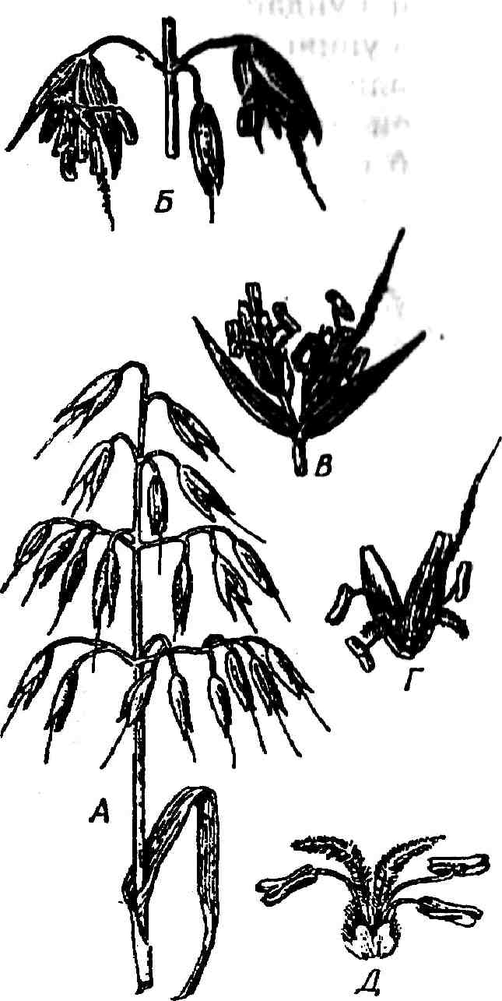
га эқилиб , карийб 140 миллион тонна дон етиштирилиди, Маданий ўсимлик сифатида жухори Маркнаий Америки дан келтирилган. Жухори Узбекистоннинг барчи пилот ларида эқилади. У куррокчиликка чидамли, ҳосил дор, оэик, боп озиқ бирлиги бурдойга нисбатан 2—3 марта эиёд, бу эса чорвачиликда мух,им масалаларни ечишда к#л калади Чалов 51*ра-Чим ҳосил қиладиган к^п йиллик ^Т, бар-ги ингичка, узун, мураккаб гул туплами — р^вак. Р^ва-ги барги сингари ёки кўпин-ча унга нисбатан анча узун, пастки гул кипиклари ҳам узун, патсимон, бирқадар буқилган, гул тангачалари (ЬосНси1а) учта, меваси кил-тикли. Жанубий вилоятлар-нинг чорвачилиги учун му-х,им ем-хашак ҳисобланади.
о
Чаловнинг Урта Осиёда 40
дан ортик, тури Коракум,
Қизилкум чулларининг лой,
кум, кумок тупрокли май-
донларида кенг тарқалган.
Сули (Ауепа). Бу усим-
ликнинг барча турлари ма
даний (А. 8а11уа) холда
учрайди. Ҳам дустлик мам-
лакатларида 20 турга яқин и
эқилади. Бу бир йиллик
муҳим озиқ-овкат ва ем-ха
шак усимлиги. Сули айник-
са урта иклимли минтакада
эқилиб хдр хили унинг ма
даний навлари 50 миллион
гектар майдонда устирилиб
60 миллион тонна ҳосил
олинади. Жавдарлар ораси- ₁₄4-расм. Сули (Ауепа заНуа).
да уз аҳам иятига кўра сули Л-метелка; Б-алодада бошокча-
бешинчи^ уринда туради. _{лар}; в-гулли бошок; Г-кипикли
Ватани Урта Ер денгизи- гул. Д-уруғчи ва чангчи,
463

нинг флористик вилояти, шимолий ва жанубий Америка, (144-расм)
Бурдой (ТгШсит). Ҳам дустлик мамлакатларида бур-дойнинг 20 тури кенг таркдлган.
Шундан 10 га яқин и Урта Осиёда эқилади. Булар икки йиллик — кишлайдиган (кузги) ва бир йиллик (бахори), ут ўсимлик Бошори кўп гулли, тилчали, бошок кипикла-ри гул кипикларига ўхшаш, уз-узидан чангланади.
Бурдой энг мух,им ва кадимий дон усимлиги. Унинг уруғи бундан 4000 йил мукаддам ҳам бўлган. Хрзирги кунда унинг 4000 нави маълум бўлиб, шундан 300 га яқин и эқилади. Ҳар йили ер юзида 210 миллион гектар ерга бурдой эқилиб , улардан 150 миллион тоннадан ҳосил йириб олинади.
Уз аҳам иятига кури бурдой биринчи уринни эгаллай-
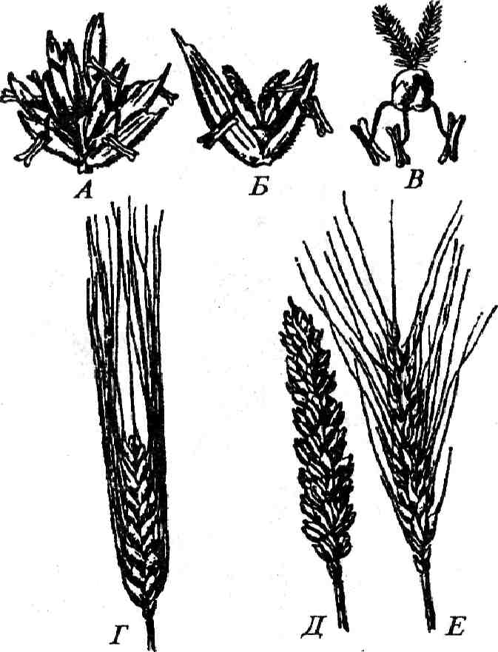
ди ва ер юзи ахолисининг ундан бирини нон билан таъминлайди.
Қаттиқ (кузги) бурдой (ТпИсит с1игит). Мустах-кам пояли, бошок кипикла-ри узун, уткир учли, узун килтикли уруғи ялтирок шишасимои. Кўпинча куз-да намлик танкис бўлганерларда, лалмикор май-до нларда эқилади. Кузги бурдойнинг 20 дан ортик нави яратилган. Унинг уни-дан ҳам ир овкатлар тайёр-ланади, макарон ишлаб чи-карилади (145-расм).
Юмшок, (бахори)
бурдой (Т. Уи1^аге). Поя-
145-расм. Бурдой (Тй«сиш зр). ^{си} ^{б}«РҚадар окиш, юмшок
Л-турт гулли бошок; Б-бир дона килтиклари тухумсимон,
гул; В-тугунча ва чангдонлар; УЧИ утмас, КИЛТИКСИЗ, уруғи
Г-қаттиқ бурдой; унсимон. Бах,ори бурдой
Д-Е-юмшок бурдой. кузгисига нисбатан кенг
464

тарқалган, дон таркибининг 20 фоиздан ортири оксил. Узбекистонда, хусўса н унинг жанубида бахори бурдой кўп эқилган. Тарихий тараккиёт жараёнида танлаш йули билан яратилган бурдой навларини инобатга олмаганда кейинги 40—50 йил мобайнида Урта Осиё мамлакатла-рида бурдойнинг 30 га яқин навлари яратилган.
Арпа (Ногс1еит). Дунё буйича арпанинг 30 дан ортик маданийлаштирилган турлари мавжуд. Шундан 12 тури ҳам дустлик мамлакатларида, 5 тури Урта Осиёда экила-ди.
Бу ўсимликнинг бошок кипиклари ланцетсимон, уткир учли, узун килтикли, остки гул кипиклари узун килтик-ли. Бошоклари бир гулли ва икки-учтадан бўлиб умумий укда жойлашган. Дар учала бошокчадан уртадагиси ус-тунсиз, икки жинсли, мевали, икки ёнтомондаги бошок-чалар калта устунчада, тараққий этмаган, чангчили. Арпа етиштириш жаҳон дехкончилигида туртинчи уринни эгал-лайди. Оддий ёки кўп каторли арпа (Н. Уи1§^аге) хар уч-чала бошокчасида мева ҳосил қилади. Бошқа турдаги ар-паларда (Н. 015{1сНит) фақат уртадаги бошокча мева бе-ради. Маданий арпа узидан чангланадиган ўсимликлар турига киради. Арпа нон пишириш, хар хил перловкалар тайёрлашда ва чорва молларини бокишда кул келади.
Қўнғирбошдошлар оиласига мансуб ёввойи турларда Узбекистоннинг чул, адир, тор ва тор олди худудларида лой, кумли ва кумок тупрокли, шагал аралаш майин туп-рокли тор ёнбагирларида учраидиган қўнғирбош (Роа Ьи1Ьоза)ни, ялтирбош (Вготиз с1ап!Ьоп1а)ни, нам ерлар-да, ер ости сувлари кутарилган далаларда, зовурларда ўса диган камиш (РЬга^тЛез соттип1з)ни, торолди кора тупрокли майдонлар ва маданий ўсимлик эқиладиган далаларда ёввойи бегона ут сифатида учраидиган бурдой (А§торугоп герепз)ни курсатиш мумкин.
30—42

АДАБИЁТЛАР
1. Флора Узбекистана. Авторлар коллективи. I—VI томлар. Тош-
кент 1941 — 1962 и.
2. Определитель растений Средней Азии авторлар коллективи.
I—VIII томлар, Тошкент 1968—1983 й. 3„ Зокиров К. 3. Ключ для определения семейств, флоры Средней Азии. «Фан», Тошкент 1975 й.
4. Зокиров К. 3., Жамолхонов X. А. Ботаникадан русча-узбекча
энциклопедик лугат том I «Укитувчи» нашриёти, Тошкент, 1973 й.
- Жизнь растений I—VI том «Просвещение» Москва 1976—1986 й.
- Жуковский П. М. Ботаника «Высшая школа» нашриёти. Моск-
ва 1964 й.
7. Комарницский //. А., Кудрящов Л. В. ва бошқа лар. Ботаника.
Систематика растений. «Просвещение» Москва, 1975 й.
8. Ҳам идов Л., Набиев М., Одилов Т. Узбекистон ўсимликлари
аниклагичи. «Укитувчи», Тошкент, 1987 й^
9. Тожибоев Ш. Ўсимликлар систематикаси «Укитувчи» Тошкент
1996 й.
- Международный кодекс ботанической номенклатуры. Москва «Просвещение» 1959 и.
- Тахтаджян А. Л. Система и филогения цветковых растений. Ленинград. 1966 й.
- Тубан ўсимликлар (М. Икромов таржимаси) Тошкент «Укитув-чи» 1995 й.
4

МУИДАРИЖА
Мукаддима 1
Ботаниканинг бўлим лари 9
БИРИНЧИ КИСМ
Ўсимликларнинг тузилиши ва қулай иши 11
I Боб Ўсимлик хужайраси (цитология) 11
Ўсимликларниг хужайра тузилиши 11
Хужайрани урганиш тарихи 13
Хужайранинг тузилиши 16
Цитоплазма 17
Хужайра ядроси ...21
Пластидлар 24
Митохондрий 29
Ферментлар 31
Хужайранинг эластик моддалари 32
Вокуолалар ва хужайра шираси 35
Ўсимлик хужайра пўсти 43
Хужайраларда моддалар харакати 49
Ўсимлик хужайрасининг кўпаииши 54
II Боб. Ўсимлик тук,ималари ,...,„, ...,..,„ 61
Ҳосил килувчи тукима 63
Қопловчи тукима 66
Асосий тукима 75
Механик тукима 77
Ўтказувчи тукима .83
III Боб. Ўсимлик органлари
(органография) 96
Вегетатив органлар 99
Илдиз 101
Новда ва поя 117
Барг 144
IV Боб. Ўсимликларнинг қулай иши ва наcл галланиши 155
Ўсимликларнинг вегетатив кўпаииши 156
Ўсимликларнинг жинссиз кўпаииши 161
Ўсимликнинг жинсий кўпаииши 162
Наслнинг галланиши 164
V Боб. Репродуктив органлар 166
467

Ёпик уруғли ўсимликларкинг гул тузилиши 167
Гул кисмлари 168
Гулнинг формуласи ва диаграммаси 187
Тупгуллар 188
Гуллаш ва чангланиш 192
Уруғ ва мева. Уруғнинг ривожланиши 197
Мева морфологияси 204
ИККИНЧИ КИСМ
Ўсимликлар систематикаси 208
VI Боб. Систематикага мук,аддима 208
Систематиканинг вазифаси 208
Ўсимликлар систематикасининг услублари 209
Ўсимликларнинг номенклатура коидалари 213
Тур хакида тушунча 216
VII Боб. Ўсимликлар оламининг классификациям 218
Тубан ўсимликлар , 219
I Порона. Хужайрасиз ўсимликлар — РгосИоЫоп1а 222
Вируслар бўлими — У1горНу*а 222
II По ро н а . Талломли ядросиз ўсимликлар — Тпа11оЫоп1а рго-
сапо*а : 223
Бактериялар бўлими — Вас1епорпу1а 225
Кук-яшил сувўтлар бўлими —Сапо1ор1а 228
III Порона. Талломли, ядроли, пластидсиз ўсимликлар —
Та11оЫоп1а ар1аз11с1а 232
Замбуруғлар бўлими — МусорЬу1а 232
Архимицетсимонлар аждоди 236
Фикомицетсимонлар аждоди 238
Халтали замбуруғлар 243
Базидиямицетсимонлар 253
Такомиллашмган замбуруғлар аждоди 262
Шилимшиқлар бўлими — Мухорпу1а 263
IV Порона. Талломли, ядроли, пластидли автотроф ўсимлик
лар — Та11оЫоп1па епсапо1а 265
Сувўтлари — А1^ае 265
Хризомонад сувўтлар бўлими — СЬгузорЬу^а ёки хар хил хивчин
лилар — Не*егосоп1ае ; 270
Хар хил хивчинлилар ёки сарик яшил сувўтлари бўлими 273
Диатом сувўтлари бўлими — Э1а1оторпу1а 275
Пиррофит сувўтлари бўлими — РуггорЬу1а 277
Эвлена сувўтлари бўлими — Епд1епорЬу1а 278
468

Яшил сувўтлар бўлими — СЫогорЬу1а 280
Қўнғир сувўтлар бўлими — РпаеорЬу*а 290
Қизил сувўтлар бўлими —Кос1орпу1а 295
Лишайниклар бўлими —Лспепорпу1а 297
УЧИНЧИ КИСМ
Юксак ўсимликлар — СоггпоЫогйа (СогторЬу*а) 304
V П о р о н а . Бошланғич поя баргли архегонал ўсимликлар —
РгосоппоЬюл1а арспеяошепа 307
Йусинсимонлар бўлими — ВгуорЬу*а 308
Жигарсимон йусинлар аждоди — НераИсае 310
Баргпояли йусинлар аждоди — ВгуорзИа 312
Псилофитсимонлар бўлими — РзПорпу1орпу1а (Риниясимонлар —
КЬушорпуЫ 317
Псилотсимонлар бўлими —РзПо1орпу{а 319
VI Порона. Баргпояли архигониал ўсимликлар — Согто-
Ыоп1а агсЫдота!а 321
Плоунсимонлар бўлими — Л1сорос1юрпу1а 322
Киркбўғимлилар бўлими — Е§гш5е1орпу1а 325
Папоротниксимонлар бўлими — Р1егор51с1ае (Ро1уросПорпу1а).... 328
Бошланғич папоротниклар аждоди — РптоППрзю1а 330
Асл папоротниклар аждоди — ЗиППрзШа 330
Ужовниклар қабиласи — ОрЫо^оззакз 330
Лептоспорангийсимон папоротниклар аждоди — 5ер1оПНр51о!а .... 331
Очиқ уруғли лар бўлими — Ытпозрегтае 333
Саговниклар аждоди — Сўса сЫез 336
Уруғли папоротниклар қабиласи — Р1епс1о-5регтае 336
Саговниклар қабиласи — Сўса сЫез 337
Беннетитлар қабиласи — ВеппеШа1ез 340
Қубба лилар аждоди — СошГегорзИа (рторз1с1а) 341
Кордаитлар қабиласи — Согс1аНа1е5 342
Гинкголар қабиласи — 1лпк^оа1ез 343
Қубба лилар (игна барглилар) қабиласи— СопИега1ез 345
Карарайдошлар оиласи — Ртасеае 347
Уруғпўстлоклилар аждоди — СЫатус1о-5регта1ор51(]а 353
Қизилчадошлар оиласи — ЕрЬеёгасеае 353
Велвичиядошлар оиласи — ^"е^йзсЫсае 355
Гнетумлар оиласи —Ьпе1асеае 357
VII Порона. Баргпояли уруғмуртакли ўсимликлар — Согто-
ЫопхЬа ^упоес!а!ае 358
Ёпик уруғли лар ёки гулли ўсимликлар — Ап^юзрегта*орпу1а
ёки Ап1порЬу1а 358
469

Гулли ўсимликлар классификацияси 365
Икки паллалилар аждоди — Окот.ука'опеае ёки Ма^поНорзШа .... 368
Магнолиягуллилар қабиласи —Ма§упоНа1е5 369
Лавргуллилар қабиласи — Лаига1е5 371
Калампиргуллилар қабиласи — Р1рега1ез . .- 373
Кирказонгуллилар қабиласи — Ап1о1осЫа1ез 374
Рафлезиягуллилар қабиласи — КаШе51а1ез 375
Нилуфаргуллилар қабиласи — ЫутрЬаеакз 376
Айиктовонгуллилар қабиласи — КапипсиЫез 378
Кукноргуллилар қабиласи — Рарауега1ез 383
Торонгуллилар қабиласи —Ро1у^опа1ез 387
Кермекгуллилар қабиласи — Р1итЬо^та1е5 389
Ёнгокгуллилар қабиласи — ^{Т}и^1апс1а1е5 389
Чойгуллилар қабиласи — Тпеа1ез 390
Наврузгуллилар қабиласи —РпггшЫез 392
Гунафшагуллилар қабиласи —УЫа1ез 393
Юлгунгуллилар қабиласи — Татапса1ез 394
Толгуллилар қабиласи — 5аИса1ез 394
Ковокгуллилар қабиласи — СисигЫ1а1ез 395
Каваргуллилар қабиласи — Саррага1ез 396
сГулхайригуллилар қабиласи — Ма1уа1ез 400
Газандагуллилар қабиласи —ЦгИса1е5 404
Сутламагуллилар қабиласи —ЕирЬогз1а1е5 409
Тошёраргуллилар қабиласи — 5ах1Гга^а1е5 411
Раъногуллилар қабиласи — Коза1е5 413
Дуккакгуллилар қабиласи — РаЬа1ез 420
Рутагуллилар қабиласи — Ки1а1ез 428
- Зириргуллилар қабиласи — Лпа1ез 432
Ёронгуллилар қабиласи — Огаша1е5 433
Итжумрутгуллилар қабиласи —Кпатпа1ез 436
Жийдагуллилар қабиласи —Е1аеа&па1ез 437
Узумгуллилар қабиласи —Уйа1е5 438
Соябонгуллилар қабиласи — Ар1а1ез (итЬеШГега) 439
Газакгуллилар қабиласи — ЬепИапа1е5 440
Печакгуллилар қабиласи — СопуоЬшЫез 442
Кампирчопонгулилар қабиласи — Вога^та1ез 443
Сигиркуйрукгуллилар қабиласи — 5егорпи1апа1е5 444
' Мураккабгуллилар қабиласи — Аз1ега1е5 446
Бир паллалилар аждоди — Мопосо1у1ео,1пеае ёки ^{Т}Шор51с1а 450
Лолагуллилар қабиласи — ЛНа1ез 451
Хилолгуллилар қабиласи — Сурега1ез 454
Банангуллилар қабиласи — 2,'т%[Ъега\ев 455
Солабдошлар қабиласи — ОгсЫсЫез 457
Қўнғирбошдошлар қабиласи —Роа1ез 458
470

